NOU 2022: 12
Fondet i en brytningstid
Statens pensjonsfond utland og endrede økonomiske og politiske utviklingstrekk
Utredning fra et utvalg oppnevnt ved kongelig resolusjon 3. september 2021
Avgitt til Finansdepartementet 26. september 2022
Til Finansdepartementet
Utvalget ble oppnevnt ved kongelig resolusjon 3. september 2021 for å vurdere hvilke internasjonale økonomiske og politiske utviklingstrekk som kan være relevante for Statens pensjonsfond utland noen år frem i tid, og hvilken betydning disse kan ha for styring og forvaltning av fondet. Utvalget legger med dette frem sin utredning. Innstillingen er enstemmig.
03N0xx2
 | Oslo, 26. september 2022
 | Ulf Sverdrup (leder)
Harald Magnus Andreassen | Olav Chen | Alexandra Bech Gjørv
Jon Gunnar Pedersen | Helge Seland | Inger Stensaker
Olaug Svarva |  | Jonas Tallberg
Karin Thorburn |  | Astrid Undheim
Thomas Ekeli
(sekretariatsleder)
 |  | Tom Arild Fearnley
 |  | Leiv Lunde
 |  | Julie Michelet
 |  | Anita Nergaard
 |  | Ingeborg Cecilia Seeberg
 |  | Aslak Skancke
 |  | Yngvar Tveit
 |  | Fredrik Willumsen
 |  | Vibeke Øi
 |  | Petter Ølberg
 |  | Eivind Øy

Innledning og sammendrag

Et unikt handlingsrom
Statens pensjonsfond utland har gitt Norge et betydelig handlingsrom. Norge har hentet store gevinster fra olje- og gassvirksomhet. Inntektene er kanalisert inn i et fond, som i skrivende stund er på nær 12 000 milliarder kroner og forvaltes med et finansielt formål til glede for både nåværende og fremtidige generasjoner.
Norges velstand avhenger av internasjonale utviklingstrekk
Gjennom etableringen og utviklingen av fondet har Norge gått fra å være en petrostat til å også bli en investorstat. Oljeprisrisiko er gradvis erstattet av risiko for svingninger i de internasjonale finansmarkedene. I samme periode har fondet blitt en stadig viktigere kilde til finansiering av offentlige utgifter. Fremtidig velferd i Norge er derfor i økende grad avhengig av den økonomiske og politiske utviklingen internasjonalt. I denne rapporten analyserer vi noen sentrale utviklingstrekk og diskuterer hvordan fondet og Norge best kan håndtere en internasjonal brytningstid.
Politikken la grunnlag for høy verdiskaping
Petroleumsforekomstene var gitt fra naturen, men teknologien, politikken, forvaltningsmodellen og fondet er menneskeskapt. Demokratiske politiske beslutninger sørget for at mesteparten av petroleumsverdiene tilfaller fellesskapet og forvaltes på en god måte. Samtidig mistet man ikke av syne at det viktigste bidraget til en vekstkraftig økonomi, er en kompetent, omstillingsdyktig og høyt sysselsatt arbeidsstokk. I skrivende stund er vi i en global energikrise. Olje-, gass- og leverandørindustrien spiller en viktig rolle for europeisk energisikkerhet og inntektene er store. På lengre sikt vil disse industrienes rolle reduseres og endres. Mye av den høyteknologiske, industrielle og kommersielle kompetansen som er utviklet, vil sannsynligvis komme til nytte i nye næringer som vokser frem.
Fondet har vokst dramatisk
Fra det første innskuddet fant sted i 1996 i Statens petroleumsfond («Oljefondet»), senere omdøpt til Statens pensjonsfond utland (SPU), steg fondets verdi raskt. Fondet passerte 2 000 milliarder kroner i 2007 og er nå på nær 12 000 milliarder kroner. Veksten har vært særlig stor de siste årene. Nedgangene har vært få og kortvarige. En slik vekst var det ingen som forestilte seg for 25 år siden. I 2021 var SPU nær fire ganger så stort som BNP for Fastlands-Norge og mer enn seks ganger så stort som statsbudsjettets utgifter.
Store petroleumsinntekter har strømmet inn, men avkastning på fondets investeringer er blitt stadig viktigere for fondets størrelse. Det har de siste årene ikke vært uvanlig at fondsinntektene har vært større enn petroleumsinntektene. Fondets avkastning har vært god, blant annet som følge av gunstig utvikling i verdensøkonomien med høye selskapsoverskudd, samt en lang periode med fallende rentenivå som løftet verdsettelsen av fondets investeringer i aksjer og eiendom.
SPU er blitt svært viktig for statsbudsjettet
Andelen av statsbudsjettet som finansieres fra SPU har økt, til et nivå som i dag ligger rundt 20 prosent. Den kraftige økningen i fondsverdien har, gjennom handlingsregelen for finanspolitikken, gitt rom for en sterk vekst i offentlige utgifter. Petroleumsvirksomheten har bidratt til at BNP per innbygger i Norge har økt raskere enn OECD-gjennomsnittet siden 1970, og samtidig har offentlige utgifter som andel av BNP vokst til nær 60 prosent, høyere enn i noe annet OECD-land. En god styring og forvaltning av SPU er derfor blitt svært viktig for den finanspolitiske handlefriheten og finansiering av velferdsstaten.
Norge veksler om olje- og gassformuen
Litt spissformulert kan vi si at ressursene er flyttet fra å være i bakken til å være «i banken». Norge har nå en bredt investert finansformue i utlandet. En slik omveksling er en økonomisk, politisk og demokratisk bragd. Det har også bidratt til en bedre risikospredning av Norges nasjonalformue. Formuesomplasseringen har løftet SPU til å bli et av de største eneeide fondene i det globale finansmarkedet.
Fondet endrer vårt forhold til omverdenen
Et stort SPU, med betydelige eierandeler i svært mange selskaper verden over, stiller ikke bare høye krav til en profesjonell kapitalforvaltning og velfungerende finansmarkeder. Det har helt siden begynnelsen vært bred enighet om at SPU ikke skal være et instrument for norsk utenrikspolitikk, men fondet er likevel blitt en stadig viktigere faktor i Norges internasjonale relasjoner. Fondet har endret våre avhengigheter og muligheter, og SPU bidrar direkte og indirekte til å endre Norges status, omdømme og interesser. Fondet påvirker de forventninger, trusler og muligheter som Norge møter. En stor finansformue gir en verdifull handlefrihet som de fleste land bare kan ønske seg. Samtidig bringer dette med seg nye utfordringer. Et stort, statlig fond kan trekke til seg politisk oppmerksomhet, bli gjenstand for politisk press fra allierte, eller bli sårbart for angrep fra ulike trusselaktører.
Flere faktorer forklarer den store verdiøkningen
God forvaltning har vært en viktig forutsetning. Men flaks og tilfeldig tidsmessig sammenfall av hendelser har så spilt en stor rolle. Fondet har høstet godt av flere svært gunstige omstendigheter i verdensøkonomien og i internasjonal politikk. For eksempel har store petroleumsinntekter strømmet inn i fondet og blitt brukt til å kjøpe aksjer i perioder hvor kursene har vært moderate. Samtidig har finansmarkedsavkastningen i et historisk perspektiv vært relativt gunstig. Fondets verdi i dag har ikke på noe tidspunkt i fondets historie vært et sannsynlig utfall, slik ulike scenarioer har vært modellert av Finansdepartementet eller av annen ekspertise.
Det er ikke å vente at en slik utvikling vil vedvare
Fondet er nå i en brytningstid på flere måter. Petroleumsinntektene er i dagens situasjon svært høye, men vil etter hvert avta. Omveltningene som skjer i internasjonal politikk og økonomi vil også bære med seg endringer, usikkerhet og risiko. Norge vil møte vanskelige dilemmaer, og også i fremtiden stå overfor krevende avveininger.
I denne rapporten analyserer vi sentrale utviklingstrekk og usikkerhetsfaktorer. Vi diskuterer fondets evne til å bære ulike typer risiko, både av finansiell og ikke-finansiell karakter, som de som til daglig arbeider i og med fondet, men også politikere og folk flest, bør ha et forhold til. Vi tegner et sammensatt bilde, men flere forhold peker i retning av økt sannsynlighet for at selskapers inntjening og avkastningen på fondets plasseringer vil bli svakere enn hittil, samtidig som presset for uttak kan bli større.
Vi tegner scenarioer som kan skape debatt
Noen av scenarioene vi presenterer i kapittel 13 kan kanskje være overraskende for mange. Vi håper de vil bidra til en god og bred debatt, ikke bare om de temaene som ligger innenfor utvalgets mandat og avveininger som er forbundet med fondet, men også om de viktige politikkområdene som i noen grad kan påvirke hvorvidt de mest skremmende scenarioene slår til, som utenrikspolitikk, klima- og naturpolitikk og politikk for sosial rettferdighet. Vi tror at informasjon, åpenhet og refleksjon bidrar til å styrke fondets risikobærende evne.
Politikken og naturressursene har gitt landet et unikt handlingsrom for fremtiden. Utvalgets rolle er å bidra til å opplyse ut fra det vi vet i dag, og å angi noen mulige strategier, som et bidrag til å legge forutsetninger for klok politikk og forvaltning også fremover. Når forvaltningen av SPU trolig vil bli mer krevende, er det viktig at forvaltningsmodellen fortsetter å utvikle seg i takt med nye behov. Utvalget anbefaler enkelte justeringer nå og peker på noen problemstillinger og hensyn som kan bli aktuelle ved en senere korsvei.

En klok forvaltning
SPUs fremvekst reflekterer en klok forvaltning av petroleumsinntektene. Myndighetene lærte av egne og andres dyrekjøpte erfaringer fra den økonomiske politikken på 1970- og 80-tallet, og Norge har de siste 30 årene unngått de store problemene mange andre land med store naturressurser har opplevd (se kapittel 2). Norge har således vist at demokratier kan handle både ansvarlig og langsiktig. Utvalget mener at den viktigste årsaken til suksessen er en bred politisk oppslutning om en fornuftig strategi for håndtering av petroleumsinntektene. Strategien har hatt følgende kjennetegn:
- Alle petroleumsinntekter har gått inn i fondet, og all bruk av pengene skjer over statsbudsjettet.
- Fondet investerer i en bred portefølje av utenlandske aksjer, obligasjoner og eiendommer.
- En retningslinje – handlingsregel – for ansvarlig og langsiktig pengebruk.
- En utstrakt grad av åpenhet og faglighet for stadig å utvikle forvaltningsmodellen, slik at den er kompetent, kostnadseffektiv, bærekraftig og inngir tillit.
Det er et avklart mål for forvaltning av fondet
Forvaltningen av sparekapitalen har fra starten vært rettet inn mot et finansielt mål – å oppnå høyest mulig avkastning innenfor akseptabel risiko. Fondet er derfor ikke et politisk instrument for å oppnå målsettinger innen for eksempel distrikts- og næringspolitikk, klimapolitikk eller utenrikspolitikk. Slike mål skal tilgodeses på vanlig måte gjennom prioriteringer over statsbudsjettet, delvis finansiert ved avkastningen fra SPU.
Det har også vært en klar arbeidsdeling mellom politiske myndigheter og den operative forvaltningen. Politiske myndigheter, representert ved Stortinget og regjeringen, har besluttet hovedelementene i investeringsstrategien gjennom en referanseindeks og et etisk rammeverk (se kapittel 3). Forvaltningsstrategien er preget av en høy andel aksjer spredt på noterte markeder globalt, hvor utviklingen i fondet over tid i stor grad vil reflektere utviklingen i de globale aksjemarkedene og den avkastningen andre investorer i snitt oppnår.
Norges Bank har på sin side hatt ansvar for å gi råd om investeringsstrategien og å fatte de enkelte investeringsbeslutningene, innenfor rammen av en ansvarlig forvaltningspraksis. Et eget virksomhetsområde i Norges Bank (NBIM) gjennomfører den operative forvaltningen. Investeringsvirksomheten kan karakteriseres som indeksnær, men Norges Bank har innen fastsatte rammer adgang til å avvike fra referanseindeksen.
Denne styringen og investeringsstrategien utgjør i hovedtrekk det vi omtaler som SPUs forvaltningsmodell.
Forvaltningen har utviklet seg gradvis
Dette har skjedd over tid gjennom grundige prosesser godt forankret i Stortinget. Selv om de fleste av hovedprinsippene som ble lagt til grunn da fondet ble etablert består, har det funnet sted en betydelig videreutvikling av forvaltningen i takt med erfaringer, ny innsikt og aktuelle utfordringer.
For eksempel er aksjeandelen økt fra 0 til 70 prosent, som har gitt grunnlag for vesentlig høyere avkastning, men også økte svingninger i fondets verdi. Det er åpnet for å investere i fast eiendom og unotert infrastruktur for fornybar energi. Eierskapsutøvelsen har over tid fått en viktig rolle, og det etiske rammeverket er bygget opp og ut.
De mange store og små endringene og justeringene har som regel funnet sted etter grundige utredninger, gjerne på grunnlag av ulike ekspertutredninger, med påfølgende prosesser med Stortinget og offentligheten. Dette utvalgets arbeid føyer seg således inn i en rekke av forslag for større og mindre gradvise justeringer og tilpasninger innenfor den samme overordnede rammen.

I gunstige globale omgivelser
SPU har vokst frem i en gunstig periode
Fondet ble etablert under en bølge av internasjonal politisk optimisme og fremtidstro inspirert av kommunismens sammenbrudd, globaliseringens triumf, digitaliseringsrevolusjonen, troen på en stadig friere verdenshandel, økt økonomisk integrasjon, robuste multilaterale institusjoner, fredelig sameksistens, styrking av individets frihet, og en tro på en videre spredning av liberalt demokrati (se kapittel 4). Disse utviklingstrekkene har også vært viktige for å forklare den solide veksten i verdensøkonomien og den høye avkastningen i finansmarkedene de første 25 årene av fondets eksistens.
Teknologisk utvikling og økonomisk integrasjon
Teknologisk fremgang og innovasjon har lagt grunnlag for stadig mer produktive arbeidsprosesser, samtidig som en mer integrert verdensøkonomi og økt varebytte har muliggjort en mer effektiv utnyttelse av ressursene. Disse to drivkreftene har spilt på lag. Endringene i bytteforholdet i utenrikshandelen har samtidig slått godt ut for Norge.
Gode rammevilkår støttet opp under velstandsutviklingen. Den nye økonomiske verdensordenen etter andre verdenskrig etablerte multilaterale institusjoner og internasjonale rettslige spilleregler, som bidro til politisk-økonomisk samarbeid og nedbygging av hindre for økonomisk velstand. Utviklingen har spesielt vært gunstig for små land med åpne økonomier. Raskere kommunikasjon ga tilgang til stadig større markeder, globale verdikjeder vokste frem, og teknologiske fremskritt muliggjorde nye forretningsmodeller. Friere bevegelse av kapital sørget for at lønnsomme investeringer ble finansiert og at investorer fikk økt avkastning.
Globaliseringen skjøt særlig fart med Kinas inntreden i WTO i 2001. Verdensøkonomien opplevde da en stor tilgang på rimelig arbeidskraft på søken etter økonomiske muligheter, som la grunnlag for et sterkt økonomisk oppsving kombinert med lav inflasjon. Norsk økonomi dro fordel av dette gjennom både lave importpriser og gode eksportmuligheter, og i tillegg gjennom en positiv utvikling i verdiene i SPU.
Gunstige vilkår for børsnoterte selskaper
Selskapenes overskudd og avkastning på egenkapitalen har steget betraktelig de siste 25 årene. Lønnsomhetsutviklingen kan knyttes til god vekst i verdensøkonomien, globalisering og mer effektiv drift. Men den er også løftet av at noen selskaper har brukt sin markedsmakt til å kraftfullt øke aksjonærverdiene, at skatt på virksomheter globalt i gjennomsnitt er redusert og at utgifter til rentebetalinger har falt. Redusert makroøkonomisk volatilitet og lavere rentenivå bidro i tillegg til å løfte markedenes verdsettelse av en rekke aktiva, herunder børsnoterte aksjer og fast eiendom. Denne perioden har sammenfalt med innfasing av høyere aksjeandel i SPU.
Utviklingen har naturligvis ikke vært rettlinjet. SPU har også vært gjennom flere krevende perioder. Finanskrisen i 2008 var en særlig skjellsettende opplevelse, både realøkonomisk og finansielt, som har satt varige spor. Krisen medførte et kortvarig, men betydelig fall i fondet, testet tilliten til forvaltningen av SPU og har preget etterfølgende diskusjoner om politisk forankring, investeringsvalg og risikostyring.
Utfordringene er nå mange
Klimagassutslipp har fortsatt å øke og biologisk mangfold er kraftig redusert. Klimaendringene har allerede stor direkte betydning for global økonomi og samfunn. De indirekte effektene vil også forsterkes.
Maktforholdene i internasjonal politikk og økonomi er i endring. Kina er i ferd med å bli verdens største økonomi, en teknologisk stormakt og en betydelig aktør i internasjonal politikk, også militært. Konfliktnivået i internasjonal politikk er økende. Makt forskyves og styresett er i endring, mens den internasjonale orden og internasjonale organisasjoner svekkes. I Europa er det krig og energikrise. Den politiske rivaliseringen, spesielt mellom USA og Kina, er økende, og økonomi, teknologi og finansmarkedene er i ferd med å bli sentrale virkemidler i rivaliseringen.
Globalisering er i noen grad i ferd med å flate ut eller reverseres. Globalisering har bidratt til at mange hundre millioner mennesker er kommet ut av ekstrem fattigdom de siste tiårene. Fordelene ved globalisering har samtidig vært ujevnt fordelt og ulikhetene har økt i mange land. På flere områder har pandemien og prisutviklingen i mat- og energimarkedene forsterket tendensen til økt ulikhet. Økt ulikhet gir grobunn for spenninger, nasjonalisme og proteksjonisme. Krig og energikrise i Europa gir en sterk økning i SPUs inntekter og skaper diskusjoner om norsk energipolitikk. Situasjonen kan også ha konsekvenser for Norges internasjonale omdømme.
Våre internasjonale omgivelser er i endring
Historien har vist at utviklingen sjelden er rettlinjet. Vi ser i dag at mange av utviklingstrekkene som var særlig gunstige for SPU, kan være i ferd med å ta en annen retning sammenliknet med hva de har gjort de siste tiårene.
Tendenser i retning av demokratisk forvitring, proteksjonisme, rivalisering mellom land og økonomisk frakopling vil ha konsekvenser for økonomisk vekst og fondsavkastning, for forholdet mellom politikk og økonomi, men også for det samlede risikobildet.
Det er med dette bakteppet dette utvalget er oppnevnt.

Utvalgets oppdrag
Vårt arbeid er forankret i oppdraget vi fikk av Finansdepartementet 3. september 2021, og som ble justert 9. november 2021. Mandatet er gjengitt i sin helhet i vedlegg 2, mens kjernen i oppgaven er:
Del 1. Hvilke utviklingstrekk kan være relevante for SPU noen år frem i tid?
Utvalget skal […] beskrive og vurdere hvordan og i hvilken grad utviklingstrekk internasjonalt og i finansmarkedene, herunder sentrale drivere, kan påvirke avkastning og risiko. Relevant risiko i denne sammenheng er blant annet finansiell risiko, omdømmerisiko for SPU og Norge og sikkerhets- og utenrikspolitisk risiko. Utviklingstrekk kan være:
Viktige makroøkonomiske utviklingstrekk og sentrale drivere, herunder økonomisk integrasjon, produktivitet og teknologisk utvikling, klimaendringer, omstilling av verdensøkonomien i tråd med Parisavtalen, eieravkastning, renter og risikopremier, samt endringer i institusjonelle forhold rundt finansmarkedene og betydningen av økt konsentrasjon av selskapers markedsmakt.
Viktige politiske utviklingstrekk, herunder utvikling i styresett, maktforskyvning og geopolitisk rivalisering og sårbarhet som følge av teknologisk utvikling.
Drøftingen kan blant annet omfatte illustrasjon av mulige scenarioer.
Del 2. Hvilken betydning kan utviklingstrekkene ha for forvaltning og styring av SPU?
Utvalget skal vurdere om forholdene belyst i del 1 kan ha betydning for:
Grunnlaget for fondets investeringsstrategi, som hensynet til bred spredning av investeringene for å redusere risiko og høsting av risikopremier, og rollen som en finansiell og ansvarlig investor internasjonalt med høy grad av åpenhet om forvaltningen. Utvalget skal også vurdere om forholdene tilsier at det bør gjøres en ny vurdering av enkelte av de endringer i investeringsstrategien som er blitt gjennomført de senere årene.
Styringen av fondet, herunder styring, måling og kontroll av risiko, kravene til kompetanse og forankring av risiko, fordelingen av ansvar mellom eier og forvalter.
Utvalget har ikke som oppgave å foreslå konkrete endringer i investeringsstrategien for SPU. Retningslinjene for finanspolitikken faller også utenfor mandatet.
Utvalget er bedt om å vurdere hvilke utviklingstrekk som kan være relevante for SPU noen år frem i tid, og hvilken betydning disse kan ha for forvaltning og styring av fondet. Dette er store, viktige og vanskelige spørsmål, som ingen vet svaret på i dag.
- Hvilke internasjonale økonomiske og politiske utviklingstrekk vil kunne være særlig dominerende i fremtiden?
- Hvordan kan disse tenkes å påvirke avkastning og utvikling av SPU, herunder strategier for diversifisering og ansvarlig eierskap?
- Hvordan kan norske politiske myndigheter best møte disse utfordringene, slik at man fortsatt kan samles om en fornuftig modell for forvaltning og bruk av sparepengene som er robust i møte med skiftende omstendigheter?
I denne utredningen forsøker vi å beskrive noen trekk ved situasjonen i dag og mulige utviklingsforløp fremover. Vi diskuterer også noen mulige strategier for å møte nye utfordringer som kan komme.
Vår analyse bygger på et tankeskjema hvor SPU påvirkes av ulike forhold ute og hjemme
Figur 1.2 illustrerer noen av de forhold og relasjoner som er behandlet i rapporten: Internasjonale økonomiske og politiske utviklingstrekk påvirker verdien av SPUs verdipapirer gjennom verdsettelsen i finansmarkedet, gjennom ulike former for markedsreguleringer og restriksjoner, og gjennom å endre handlingsrommet for norsk politikk (blå piler). Norsk politikk både påvirker og påvirkes av forhold tilknyttet SPU. Politiske myndigheter fatter beslutninger om fondets styring og uttak (rød pil), investeringsstrategi og ansvarlig forvaltning (grønne og lilla piler). Utenrikspolitikken (gul pil) spiller også inn på fondets globale omgivelser.
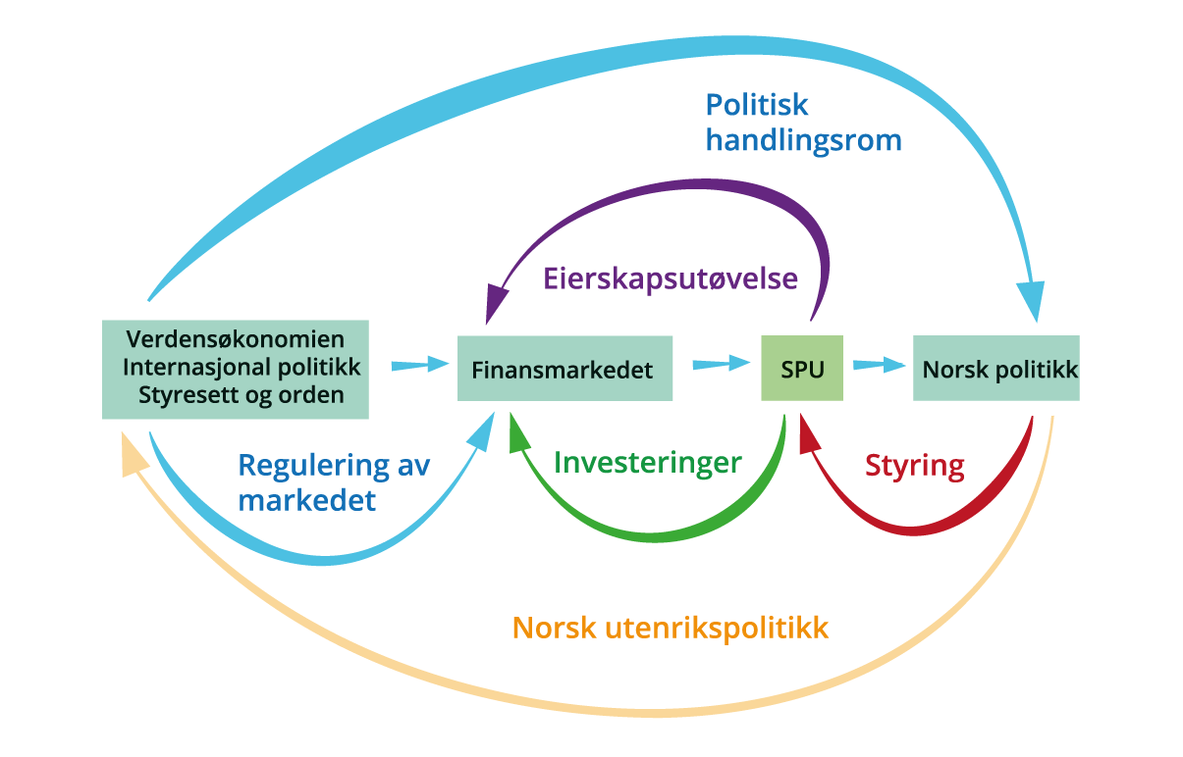
          - Vårt tankeskjema med de viktigste virkningskanalene
Figuren illustrerer hvordan SPU påvirkes av internasjonal økonomi og politikk gjennom fondets investeringer i finansmarkedet, og hvordan SPU påvirkes av beslutninger norske politiske myndigheter tar om forvaltningen av fondet.
Utvalget.

Nye økonomiske og politiske utviklingstrekk
Klimaendringer og det grønne skiftet
Fossil energi, industrialisering og befolkningsvekst har bidratt til at menneskelig aktivitet har endret den relative balansen og stabiliteten som preget naturen siden siste istid (se kapittel 5). Klimagassutslipp, avskoging, arealbruk og overforbruk av naturressurser har ført til global oppvarming og redusert biologisk mangfold. Uten kursendring kan klima- og naturendringer lede til sammenbrudd av viktige økosystemer og true livsgrunnlaget for millioner av mennesker.
Økende bevissthet om klimaendringer har samtidig ledet til klimapolitiske tiltak for å redusere klimagassutslipp og tilpasse samfunn til et endret klima. Det legges opp til en storstilt omlegging av verdens energisystemer, som vil få store økonomiske, sosiale og politiske konsekvenser herunder for internasjonale maktforhold. Det bør også forventes at enda mer omfattende og komplekse tiltak kan bli satt på dagsordenen for å beskytte naturens reproduksjonsevne.
Norge og SPU står overfor betydelig klimarisiko
Siden vi ikke fullt ut kjenner de ulike konsekvensene av klimaendringer, klimapolitikk og klimarelatert teknologisk utvikling, står Norge og SPU overfor klima- og naturrisiko. Mye usikkerhet i mange ledd gjør at denne risikoen er betydelig.
Klimarisiko har noen særtrekk som er annerledes enn andre problemstillinger investorer må forholde seg til, siden den utspiller seg over en veldig lang tidshorisont, kan føre til brå politikkendringer av stor betydning, reiser grunnleggende etiske spørsmål, samt er preget av potensielt dramatiske konsekvenser og stor usikkerhet som er vanskelige å kvantifisere. Søksmålsrisikoen vil trolig også øke.
Konsekvenser av klimaendringer og det grønne skiftet for forvaltningen av SPU er grundig belyst i den nylig avlagte ekspertgrupperapporten Klimarisiko og Oljefondet (2021), og utvalget slutter seg til disse vurderingene. Ekspertgruppen foreslo blant annet et sett prinsipper for håndtering av SPUs klimarisiko, at Norges Banks ansvarlige forvaltning får et overordnet langsiktig mål om netto nullutslipp fra selskapene fondet er investert i (i tråd med Paris-avtalen), en videreutvikling av Norges Banks eierskapsarbeid for å påvirke selskapers atferd og styrke markedets funksjonsmåte gjennom bedre klimarisikorapportering, samt egne bestemmelser om måling, styring og rapportering av klimarisiko.
Teknologi skaper løsninger og utfordringer
Teknologisk utvikling har løst mange problemer for menneskeheten og gitt grunnlag for en fenomenal verdiskaping i verdensøkonomien over tid. Teknologisk innovasjon er fortsatt en sentral komponent i omstillingen til et nullutslippssamfunn og legger grunnlag for ytterligere forbedringer i såvel helse som materiell levestandard.
Men i tillegg til at teknologiske endringer gir opphav til produktivitetsvekst og strukturelle omstillinger i økonomien, fører de også til viktige utfordringer knyttet til for eksempel markedsmakt, konkurranse, skattlegging, personvern, sikkerhet samt cyber- og politisk og militær dominans.
Teknologi påvirker SPU på en rekke måter. Teknologiselskaper har de siste årene hatt en enestående vekst og lønnsomhet, knyttet til teknologiske nyvinninger, nettverkseffekter og dominerende markedsmakt. Slike selskaper utgjør nå en stor andel av fondets portefølje. Teknologiendringer gir i tiden fremover ikke bare opphav til usikkerhet om SPUs finansielle avkastning gjennom selskapers inntjening, men har i tillegg konsekvenser for fondets operasjonelle risiko (herunder cyberangrep), omdømmerisiko (herunder potensielle krav om uttrekk fra selskaper av hensyn til personvern, arbeidstakerforhold mv.), samt politisk risiko, særlig knyttet til geopolitisk rivalisering om teknologidominans for industriell og militær makt.
Demografiske utviklingstrekk påvirker økonomisk utvikling og politisk makt
Verdens eksplosive befolkningsvekst har skjøvet det demografiske tyngdepunktet mot Asia og Afrika. Kina er blitt en av verdens største økonomier og en politisk maktfaktor, og India og land i Afrika har et stort potensiale.
Samtidig faller folketallet i deler av verden. Befolkningsvekst er snudd til nedgang i Japan, Kina og Europa, og vil virke dempende på den økonomiske veksten. Som i en rekke høyinntektsland med utbygde velferdsordninger, står norsk økonomi i en demografisk overgang som vil kreve tøffe prioriteringer i offentlig pengebruk.
Manglende enighet om fortsatt økonomisk integrasjon svekker veksten
I kombinasjon med teknologisk fremgang og demografiske utviklingstrekk, er økonomisk integrasjon internasjonalt de mest sentrale drivkreftene for veksten i verdensøkonomien etter andre verdenskrig. Åpne, sammenvevde markeder bidrar til å spre idéer, kunnskap og nye løsninger. Forskyvning av økonomisk og politisk makt skaper imidlertid spenninger. De siste årene er det tendens til at veksten i internasjonal utveksling av varer, tjenester, teknologi, idéer og kapital har avtatt, og i flere land møter global integrasjon politisk motbør. Det kan ha konsekvenser for verdens verdiskaping og for finansmarkedenes prising og allokering av investeringer.
Politikk blir viktigere
Politisk risiko vil trolig spille en større rolle for finansmarkedene og bli en viktigere risiko i forvaltningen av SPU. Politiske utviklingstrekk har alltid påvirket verdensøkonomien og finansmarkedene, og det har vært politiske kriser og situasjoner som har vært utfordrende å håndtere i forvaltningen av SPU i fondets første 25 år.
Vi ser nå tegn til at den generelle utviklingen i retning av fristilling, åpenhet og avpolitisering av markedet er i ferd med å bli erstattet av mer regulering og nasjonal politisk styring og ønske om sterkere nasjonal kontroll. Nasjonal kontroll kan også innebære økt vern mot utenlandsk eierskap og dermed færre eller endrede investeringsmuligheter for SPU.
Globaliseringen har gitt verden store gevinster, men også noen utfordringer
Den ulike fordelingen av gevinstene ved globalisering har vist seg politisk krevende å håndtere i mange land. Det er blitt større ulikhet innad i flere land, og dette kan være en kime til sosial og politisk ustabilitet. Globalisering har gitt negative effekter for klima og natur, selv om selve produksjonen har vært kostnads- og ressurseffektiv.
Videre erkjenner man i økende grad at tette økonomiske forbindelser også kan innebære uønskede avhengigheter og skape krevende sikkerhetsutfordringer (se kapittel 6). Både foretak og myndigheter er derfor i økende grad opptatt av å styrke sin motstandskraft og redusere sine sårbarheter. Politiske og sikkerhetsmessige hensyn tillegges økt vekt, ofte på bekostning av snevrere økonomiske interesser.
Samtidig svekkes forestillingen om at markedet kan holdes atskilt fra politikken, eller at økonomisk integrasjon og samkvem i seg selv vil føre land nærmere hverandre politisk. Det er særlig Kinas fremvekst som har ledet til disse erkjennelsene, men de har også blitt forsterket av Russlands folkerettsstridige invasjon av Ukraina.
Det politiske landskapet er endret
Russlands invasjon av Ukraina innebærer et dramatisk og brutalt brudd med etterkrigstidens internasjonale orden og medfører en akutt og dyptgripende krise både for Europa og det internasjonale systemet. Samtidig er det fortsatt Kina som anses som USAs hovedutfordring på lang sikt, og denne vurderingen vil trolig drive amerikansk, og i økende grad europeisk, tenkning og politikkutforming innenfor flere sektorer i lang tid fremover, herunder på områder som vil påvirke internasjonale investorers rammevilkår. Rivaliseringen vil trolig ha dyptgripende konsekvenser for utviklingen globalt.
I retning av en skarpere deling av verden
Skillet vil i noe grad gå mellom grunnleggende verdier, og mellom de demokratiske og de autoritære statene. Det er å forvente at stater og selskaper vil finne det vanskelig å balansere ulike hensyn, og noen vil i større grad måtte ta stilling til hvilken side de skal være på og hvor de vil plassere seg. Valgene kan også være vanskelige og kostbare for investorer, men det å være til stede i et stort antall land basert kun på vurderinger av markedshensyn, slik dagens forvaltningsmodell for SPU i noe grad forutsetter, vil kunne blir mer krevende, og kanskje ikke på samme måte som før bli akseptert.
Økonomi og finans brukes som utenrikspolitiske instrumenter
Regulering av handel, finans og teknologi blir i økende utstrekning brukt som virkemiddel for å oppnå utenrikspolitiske eller geopolitiske målsettinger. Det etableres flere terskler og hindre for å regulere økonomiske bevegelser, og det utvikles bedre informasjonssystemer for å styre og kontrollere flyten. Denne tendensen skaper også en rekke motreaksjoner i form av at stater i sin tur ønsker å redusere sin sårbarhet og styrke sin motstandskraft.
Vi ser et økende politisk ønske om større sammenheng mellom politikk og økonomi
Når en stat vurderes å være ens politiske og militære rival, anses det i mindre grad som politisk akseptabelt å opprettholde økonomiske forbindelser med den samme staten. Russlands krig mot Ukraina har for alvor igangsatt en slik diskusjon og bevegelse i retning av frakopling og uttrekk av investeringer. En liknende bevegelse er allerede i noen grad i gang mellom vestlige land og Kina. Tilnærmingene kan også komme til å spre seg til andre land og jurisdiksjoner.
Rivaliseringen kan få store konsekvenser
Dette gjelder både for utviklingen globalt og for fondet. Global maktforskyvning, økende spenning mellom stormaktene, samt langsiktig og dyptgripende rivalisering og oppdeling av verden, gjør at den politiske risikoen blir mer uforutsigbar og kan komme til å øke i mange land. Evnen til å videreutvikle det internasjonale politiske og rettslige rammeverket kan bli svekket, og den økonomiske veksten kan komme til å bli lavere over de neste tiårene.
Utviklingen innebærer at evnen til internasjonal krisehåndtering, også knyttet til økonomiske og finansielle kriser, kan bli redusert. Vi kan ikke ta amerikansk lederskap og vestlig samhold for gitt. Vesten har en fallende andel av global verdiskapning, mens Asias og særlig Kinas er stigende. Videre kan det komme økt press både fra miljøer i Norge og i utlandet på at fondet begrenser sine investeringer i visse land.
Samlet sett må fondet og norske myndigheter være beredt på flere vanskelige politiske avveininger, flere situasjoner der fondet eller Norge kan komme under press, og flere kriser i finans- og kapitalmarkedene som håndteres på en mindre koordinert måte enn det som har vært normen de siste to tiårene.
I et mer anspent internasjonalt klima må vi være beredt på at også fondet kan bli utsatt for investeringsrestriksjoner eller andre handlinger som forringer fondets verdi eller forventede avkastning. Disse kan både komme i form av restriksjoner som rammer alle investorer, alle statlige investorer, eller som bare rammer Norge, likesinnede land eller fondet særskilt.
Styresett er i endring
Styresett, rettsorden og internasjonal orden vil påvirke SPUs fremtid. En åpen, liberal og stabil rettsorden har gitt gode vilkår for internasjonale investorer (se kapittel 7). I rapporten diskuterer vi hvordan utviklinger i styresett, rettsorden og det internasjonale samarbeidssystemet kan påvirke risikobildet for SPU. Vi har lagt særlig vekt på å analysere trender innenfor styresett, som kan ha betydning for avkastning, mulighetene for ansvarlig eierskap og eiers risikobærende evne. Vi har også vurdert trender innenfor internasjonalt samarbeid, som kan ha betydning for normutvikling, internasjonale regler, samt kapasiteten til å håndtere globale fellesutfordringer og fremtidige kriser.
I løpet av de siste tiårene har demokratiseringen stagnert og i noen grad blitt reversert. Det er tendenser til økende oppslutning om ikke-demokratiske styreformer i en rekke land, og at land med ikke-demokratiske styreformer spiller en viktigere rolle i den globale økonomien. Autoritære stater er blitt flere og mer autoritære, og relativt demokratiske land er blitt færre og noen har gått i retning av et mer autoritært styre.
Et viktig trekk ved denne nyere autokratiseringstendensen, er at den kan drives av politiske ledere som har kommet til makten gjennom demokratiske valg, og som deretter skrittvis endrer styresettet nokså subtilt og saktegående. Autokratisering innebærer gjerne at det tas grep som innskrenker ytringsfriheten, at betingelsene for frie og uavhengige medier svekkes og at vilkårene for uavhengige organisasjoner i sivilsamfunnet undergraves. Rettsvesenet i landene blir svekket og domstolenes uavhengighet utfordres. Direkte manipulering av valg følger gjerne noe senere i prosessen.
Styresett har betydning for SPU
Det er ikke en klar, entydig og åpenbar sammenheng mellom styresett og økonomisk vekst, men utvalget har innhentet en omfattende gjennomgang av faglitteraturen globalt som peker i retning av at demokrati, i gjennomsnitt, har en positiv effekt på økonomisk vekst (se vedlegg 4).
Demokratier har lavere sannsynlighet for å havne i væpnet konflikt med andre demokratier, de har gjerne mindre konfliktfylte og mer velfungerende bilaterale forbindelser, og de er gjerne mer åpne for internasjonalt samarbeid og internasjonalt regelverk. Demokratier har jevnt over mer utviklede finansmarkeder. På et generelt nivå kan man legge til grunn at demokratier gir noe mer beskyttelse av eiendomsrettigheter, har mindre korrupsjon og mindre vilkårlig styring av den økonomiske politikken.
Også vilkårene for en kapitalforvalters mulighet til å drive en ansvarlig forvaltning påvirkes av styresett. Autoritære regimer skårer gjennomgående lavere på forhold som beskyttelse av menneskerettigheter, inkludert arbeidstakerrettigheter, eller tilgangen på lokale kollektive goder for eksempel knyttet til helse eller miljø. I prinsippet kunne man tenke seg at mulighetsrommet for et ansvarlig eierskap burde være større i diktaturer enn i demokratier, ganske enkelt fordi forbedringspotensialet er større i slike stater. Men mulighetsrommet for å utøve ansvarlig eierskap reduseres hvis det er mer korrupsjon, mer uoversiktlig regulering, skranker på tilgang på informasjon, begrenset ytringsfrihet, svakere rettstat og fravær av fri presse.
God internasjonal orden er avgjørende for SPU
Dagens diversifiserte investeringsstrategi ville ikke ha vært mulig uten en forutgående liberalisering og tilrettelegging av åpne og velfungerende finansmarkeder med harmoniserte regler og standarder. I tillegg til å dra nytte av et internasjonalt nettverk av myndigheter og internasjonale organisasjoner som regulerer markedet, er det i en tett sammenvevd verden en fordel – spesielt for små land – med en koordinert håndtering av ubalanser og internasjonale kriser.
Grunnmuren i det internasjonale økonomiske systemet er imidlertid under press. Etableringen av internasjonale økonomiske institusjoner, som Verdenbanken, IMF, GATT og OECD, i kjølvannet av 2. verdenskrig brakte med seg regler, institusjoner og prosedyrer for internasjonal handel og finansielt samvirke. Mens man stort sett maktet å reformere, fordype og profesjonalisere systemet i tråd med utviklingen i de globale markedene, stoppet denne utviklingen nærmest helt opp etter 2010. Det sammenfalt med etterspillet etter finanskrisen og Kinas økende betydning i verdensøkonomien.
Det gamle systemet blir ikke lenger oppfattet av alle som legitimt, og evner ikke i tilstrekkelig grad å fornye seg i tråd med utviklingen og behovene. I institusjoner basert på konsensus blir det gradvis vanskeligere å oppnå enstemmighet om nødvendige reformer eller videreutvikling av regelverket. Konsekvensene av dette er trolig bilaterale løsninger, økende regionalisering og fremvekst av alternative arenaer for samarbeid og konfliktløsninger.
For Norge og SPU er det lite gunstig med en utvikling i retning av mer problemløsning utenfor de etablerte institusjonene og der den sterkestes rett gjelder fremfor felles regler for alle. Økende proteksjonisme, også på finansområdet, og større vektlegging av sikkerhetshensyn fremfor frie markeder, vil kunne være negativt ut fra markeds- og effektivitetshensyn. Det øker uforutsigbarheten og risikoen ved å investere internasjonalt.
Utviklingstrekkene kan tilsi lavere avkastning
Med et bakteppe preget av en periode med relativt lav – men nå økende – rente, og høy gjeld globalt, drøfter vi hvordan økonomiske og politiske utviklingstrekk på ulike måter kan påvirke økonomisk vekst, selskapers overskudd, lands statsfinanser og finansmarkedenes prising av aksjer og obligasjoner i SPUs portefølje.
Viktige drivere av selskapsoverskudd kan få redusert betydning. Avkastningen av å investere i aksjer er nært knyttet til lønnsomheten i selskapene, som har vært stigende de siste 30 årene (se kapittel 8). Det finnes en rekke strukturelle endringer som har gitt grobunn for høyere overskudd, inkludert styrket markedsmakt, økt andel av overskudd som går til aksjonærene, globalisering, lavere rentebyrde, høyere verdsettelse av fremtidige kontantstrømmer, skattekonkurranse og økt betydning av immateriell kapital. Noen av disse tendensene kan vedvare, mens andre nok ikke kommer til å gjøre det.
Det er usikkerhet om avkastningen på obligasjoner. Gjeldsnivået i verden er høyt, både for myndigheter og selskaper (se kapittel 9). Gjeldsbetjeningen har vært stabil på grunn av rekordlave renter, men dette kan være i ferd med å endres. Gjelden har blitt mer risikabel, med lengre løpetid og lavere kredittkvalitet. Dette er i utgangspunktet ikke å anse som et problem for investorer dersom finansmarkedet priser inn den økte risikoen. Tidligere i historien har ulike lands myndigheter redusert gjeldsnivået på ulike måter, hvor de fleste innebærer tap for obligasjonsinvestorer.
Norge bør være forberedt på at SPUs avkastning blir lavere og mer usikker. Fondets avkastning avhenger av kontantstrømmer som følge av verdiskaping i selskaper og gjeldsbetjening fra selskaper og myndigheter. Det er et bredt spekter av mulige utfall, men vi peker på at en videreføring av den høye realavkastningen i SPUs første 25 år ikke fremstår som det mest sannsynlige utfallet for de neste 25 årene (se kapittel 10). Verdiendringen i første halvår 2022 på -14,4 prosent (-1 680 milliarder kroner) er ikke uvanlig for et fond som SPU.
SPU kan møte problemer med markedsadgang
Som en stor, statlig og global investor kan fondet møte ulike typer begrensninger på hvilke aktiva det er tillatt å kjøpe. Økende geopolitisk risiko og tendens til å benytte finansmarkedene som arena for rivalisering gjør at vi må forvente flere investeringsrestriksjoner fremover.
Det kan bli mer krevende å holde nivået på operasjonell risiko lavt. I tillegg til krav om å etterleve det som kan bli et stadig mer omfattende sanksjonsregime og ulike investeringsrestriksjoner, vil ulike former for digitale trusler kunne utfordre Norges Banks operasjonelle forvaltning.
SPU kan påvirkes av utviklingstrekk i Norge
Mens en sentral del av rapportens drøfting er knyttet til hvordan økonomiske og politiske utviklingstrekk internasjonalt kan påvirke verdien av SPUs verdipapirer, er det også viktig å vurdere hvordan utviklingstrekk i Norge kan påvirke styringen av SPU (se kapittel 11). Det norske politiske systemet er stabilt, og det er relativt høy tillit i samfunnet. Oppslutningen i Stortinget om handlingsregelen og fondskonstruksjonen fremstår som høy.
Det er samtidig noen utviklingstrekk som vil kunne bli krevende å håndtere. Demografiske utviklingstrekk vil bidra til økte offentlige utgifter, og vi kan heller ikke utelukke endringer i tillit og politisk oppslutning om de prinsippene for finanspolitikken og modellen som har ligget til grunn for fondets suksess.
Et stort fond og mindre finanspolitisk handlingsrom kan bli politisk krevende
Det er utsikter til at det opplevde handlingsrommet i finanspolitikken kan bli mindre i årene som kommer – som følge av lavere vekst i SPU når petroleumsinntektene avtar, avkastningen av investeringene blir mer avdempet, og forpliktelsene på statsbudsjettets utgiftsside samtidig stiger.
Økt press i retning av så store uttak at fondets realverdi reduseres vil trolig skje i åpenhet og bli gjenstand for bred medieoppmerksomhet og samfunnsdebatt. Det kan imidlertid også være andre måter å bruke av fondet, eller å unngå at alle inntektene går inn i fondet, som i større grad går under radaren. Utvalget peker på noen forslag som har vært fremme i den politiske debatten, som i praksis vil endre det finanspolitiske rammeverket og redusere muligheten til å lykkes med SPUs nåværende investeringsstrategi.
Finansiell avkastning og ansvarlig forvaltning er viktig for SPUs legitimitet
At fondet har opplevd 25 år med god avkastning, og at periodene med tilbakeslag har vært kortvarige, har vært med å bygge tillit til forvaltningsmodellen. Samtidig er en stor del av interessen rundt fondet knyttet til ikke-finansielle forhold.
SPUs legitimitet og omdømme er avgjørende for evnen til å oppfylle sitt mandat. Tap av omdømme kan ha store ringvirkninger, både nasjonalt og internasjonalt. Et svekket omdømme hjemme kan undergrave samfunnets tillit til fondet, som igjen kan svekke oppslutningen om den hittil vellykkede modellen for pengebruk og investeringsstrategi. Omdømmesvikt ute kan hemme fondets investeringsmuligheter og invitere til søksmål og beslag. Legitimitet er nært knyttet til tillit, og begge henger sammen med omdømmet (se kapittel 12).
Omdømme hjemme og ute henger sammen
Fondets omdømme hos ulike interessenter i Norge og internasjonalt er ikke nødvendigvis sammenfallende. Det kan være et dilemma at noen av tiltakene som kan være egnet til å styrke fondets omdømme hjemme, samtidig kan bidra til å svekke fondets omdømme i utlandet. For eksempel kan utelukkelse av selskaper fra fondets portefølje, som følge av brudd med de etiske retningslinjene, styrke fondets legitimitet og omdømme i Norge. Samtidig kan slike utelukkelser av noen oppfattes som politisk motiverte og svekke fondets omdømme og tilgang på muligheter som finansiell investor i utlandet.
Fondets rolle som finansiell investor er avgjørende for dets omdømme ute
Selv om det har vært bred enighet om at SPU er en finansiell investor, er det stadig større oppmerksomhet om de ikke-finansielle forholdene ved forvaltningen. Oppmerksomhet om etikk og ansvarlighet er viktig for fondets legitimitet, men det kan være en krevende balansegang mellom ansvarlig forvaltning og å unngå skape en oppfatning ute av fondet som en politisk aktør. Gapet i forventningene, mellom hva en investor bør og hva den faktisk kan oppnå med en relativt liten eierandel, kan også bli stort.
Utvalget mener at SPUs mulighet til å være en vellykket finansiell investor avhenger primært av at fondet også blir forstått som en finansiell investor av andre lands myndigheter og markedsaktører. Fondets attraktivitet som investor vil sannsynligvis svekkes dersom det oppfattes å være et redskap for å fremme norske utenrikspolitiske interesser eller et virkemiddel for utviklingshjelp eller andre idealistiske eller politiske formål. Et inntrykk av SPU som politisk virkemiddel kan dessuten tenkes å påvirke hvordan vertsland behandler øvrige norske selskaper i landet.
Modellen må tuftes på realistiske forventninger
For høye forventninger til avkastning kan utfordre tilliten til Finansdepartementet, Norges Banks forvaltning og hele fondskonstruksjonen. Det kan oppstå misnøye i kjølvannet av en lengre periode med svakere avkastning enn man har vært vant til, for eksempel som følge av store fall i fondsverdien under markedsuro som vi med stor sannsynlighet vet vil komme, og som i fremtiden i mindre grad enn tidligere vil motvirkes av høye petroleumsinntekter.
Store fondsuttak under en krise, på samme tid som aksjekursene er lave og risikopremiene høye, kan også gi grunnlag for svakere avkastning over tid. Det samme gjelder for et mulig forventningsgap rundt hva den ansvarlige forvaltningen kan løse av globale utfordringer, eller hva andre kan forvente fra et statlig fond som SPU. Fondets synlighet og størrelse kan også endre andres forventinger til ulike sider ved norsk utenriks- eller sikkerhetspolitikk.
Ulike fremtidsbilder kan brukes for å videreutvikle forvaltningen
Vår manglende evne til å forutsi fremtiden gjør at vi ønsker å være varsomme med å basere vår drøfting på en forestilling om den fremtiden vi tror er mest sannsynlig. I tillegg til å belyse en rekke ulike økonomiske og politiske utviklingstrekk ute og hjemme, har vi derfor penslet ut flere scenarioer for å undersøke hvor robust dagens forvaltningsmodell er overfor ulike situasjoner (se kapittel 13).
Vi tegner opp tre kvalitative scenarioer:
- Sorte penger: Fra stolthet til skam
- Fondet som kasteball: Investeringsuniverset skrumper inn
- Norskesyken: Fondet tappes
Vi har også modellert flere kvantitative scenarioer:
- Historiske kriser
- Deglobalisering
- Stagflasjon
Enkelte av scenarioene er spisset og kan fremstå som dramatiske. Selv om det ikke nødvendigvis er stor sannsynlighet for at de vil inntreffe akkurat som skissert, er de plausible, de inneholder elementer vi allerede aner konturene av, og de peker på mulige forløp som bør være innenfor vår forestillingsverden i forvaltningen av fondet.
Med scenarioene håper utvalget å fange leserens oppmerksomhet og sette søkelys på viktige mekanismer og risikofaktorer som kan påvirke fondets resultater og forvaltning. En slik stresstesting kan uansett gi innsikter som danner grunnlag for refleksjon og videreutvikling av SPUs investeringsstrategi og styringen av fondet.

Fra risikoanalyse til risikohåndtering
SPUs forvaltningsmodell tjener Norge vel
Fondet er kjennetegnet av et sterkt politisk eierskap til de fleste sider av forvaltningen (se kapittel 14). Forvaltningsstrategien er preget av en høy andel aksjer spredt på noterte markeder globalt, hvor utviklingen i fondet over tid i stor grad vil reflektere utviklingen i globale aksjemarkeder og tilsvare den avkastningen andre investorer i snitt oppnår. Åpenhet, ansvarlighet og et etisk rammeverk er viktige elementer for å bygge tillit til forvaltningen. Utvalget finner at denne forvaltningsmodellen er det beste utgangspunktet også for en fremtid med de utviklingstrekkene og utfordringene vi har skissert.
Utvalget foreslår ikke fundamentale endringer i fondets investeringsstrategi eller styringssystem. Vi diskuterer imidlertid noen mulige strategier for å møte nye utfordringer som kan komme. Vi peker på avveininger politiske myndigheter og Norges Bank vil måtte gjøre ved senere korsveier.
Vi bør være forberedt på at forvaltningen kan bli mer krevende
Vi lever i en tid med store strukturelle endringer i internasjonal politikk og økonomi. Norge bør være forberedt på en svakere verdiutvikling for SPU, at både finansiell og ikke-finansiell risiko vil øke, og at politiske myndigheter vil oppleve krevende situasjoner og bli stilt overfor vanskelige valg. Fondet er blitt større og konsekvensene dersom ulike typer risiko materialiseres, vil kunne ha større betydning for statsfinansene og evnen til å holde fast ved en langsiktig og faglig forankret investeringsstrategi.
Å være en stor investor i en global økonomi innebærer at man vil møte mange dilemmaer. Svingningene kan bli store og det er heller ingen steder å «gjemme seg» for et stort fond som SPU. En svakere verdiutvikling og høyere finansiell og ikke-finansiell risiko kan også utfordre flere av prinsippene som ligger til grunn for SPUs forvaltningsmodell i sterkere grad og på ulike måter enn vi har vært vant til hittil.
Geopolitisk risiko kan bli mer fremtredende
Investorer må ta hensyn til geopolitisk risiko ved utforming av rammeverk og operativ forvaltning. Slik risiko kan være spesielt viktig for et statseid fond som SPU, og en risiko som også kan arte seg annerledes enn for andre investorer. Geopolitisk risiko bør derfor inngå, sammen med andre typer risiko, i Finansdepartementets og Norges Banks vurderings- og beslutningsgrunnlag i forvaltningen av fondet. Utvalget har utarbeidet et sett prinsipper for håndtering av geopolitisk risiko. Et viktig poeng er at håndtering av geopolitisk risiko har fellestrekk med annen risikohåndtering og bør inngå som del av en helhetlig risikostyring.
Klare regler og en viss fleksibilitet
Et stort fond vil være tjent med å ha klare regler og prosedyrer. I lys av et mer omskiftelig risikobilde er det samtidig nødvendig med en viss fleksibilitet i forvaltningen. Det kan for eksempel være at utviklingen i risikobildet kan tilsi at Finansdepartementet beslutter at referanseindeksen ikke automatisk følger beslutningene til indeksleverandøren, eller at Norges Bank velger å investere annerledes enn referanseindeksen (for eksempel nedsalg basert på risikoanalyser med et finansielt utgangspunkt).
Motstandskraft og robusthet
Grunnlaget for å møte nye utfordringer bør videreutvikles. Utvalget mener som nevnt at Norge og SPU i prinsippet er godt rustet til å møte en usikker fremtid, men peker på at evnen til å møte ulike endringer og kriser kan økes ved å:
- Styrke situasjonsforståelsen. Dette handler om at man på en systematisk måte trekker til seg enda mer informasjon, råd og kunnskap om omskiftelige emner som politikk, økonomi og teknologi.
- Videreutvikle evnen til å styre klar av noen kriser. Med økt fantasi om hvilke vanskelige situasjoner som kan inntreffe, kombinert med systematiske vurderinger av de ulike elementene i investeringsstrategien, står man bedre rustet til å tilpasse fondets investeringer i tråd med endringer i risikobildet og eiers risikotoleranse.
- Ha gode systemer for håndtering av de kriser som inntreffer. En god krisehåndtering, som reduserer de negative effektene av at kriser inntreffer, fordrer god beredskap, jevnlig trening samt en klar rolle- og ansvarsfordeling. Å unngå en forhastet omlegging av investeringsstrategien når det stormer, er avgjørende.
- Styrke evnen til å lære av kriser og erfaring. Organisasjoners evne til å lære av kriser fordrer en ærlighet om at kriser kan være ulike og treffe ulikt, og det er avgjørende å lære av de rette erfaringene, systematisk og ikke anekdotisk.
Nye politiske og økonomiske utviklingstrekk gir opphav til risiko for SPU
Begrepet «risiko» er i denne rapporten knyttet til usikkerhet om hendelser som gir avvik fra et forventet, planlagt eller tenkt forløp, hvor avvikene kan gå i negativ eller positiv retning. De fleste former for aktivitet innebærer at en må ta risiko. Utfordringen blir følgelig å finne den rette balansen mellom hensynet til å skape verdier og ta risiko på den ene siden, og hensynet til å beskytte verdier på den andre siden.
SPUs risiko kan håndteres på ulike måter. Prinsipper for risikostyring peker gjerne på at risiko bør analyseres, vurderes opp mot eiers risikotoleranse og så etterfølges av beslutninger om hvordan man ønsker å håndtere de identifiserte risikoene.
I forvaltningen av SPU er den sentrale mekanismen for å håndtere risiko å fordele investeringene gjennom en referanseindeks med en høy andel noterte aksjer spredt ut til mange land og selskaper globalt. Innenfor disse rammene skal fondet forvaltes ansvarlig.
Som oftest god kompensasjon for å ta risiko
Finansmarkedets prising er fremoverskuende og tar raskt innover seg ny informasjon. Trass i perioder med store strukturelle skift og dramatiske geopolitiske hendelser, har investorer i det lange løp fått godt betalt for å ta finansiell risiko – forutsatt at man har investert bredt og hatt en velegnet investeringsstrategi i tråd med egen risikotoleranse som man klarte å holde fast ved også i perioder med uro.
Eiers risikotoleranse er et nøkkelelement
Siden det ikke finnes én enkelt definisjon av risiko, eller ett enkelt risikomål som fanger opp alle relevante risikofaktorer, må det være en nyansert vurdering av hva som er SPUs samlede risikobærende evne.
SPUs særtrekk – størrelse, tidshorisont og eierskap – er viktige for eiers risikotoleranse og fondets risikobærende evne. SPU har likhetstrekk med andre fond, men samtidig også noen særtrekk som skiller fondet fra andre. SPU kan anses å ha en relativt høy evne til å bære finansiell risiko sammenliknet med andre investorer, siden Norge er et veldrevet land med en produktiv og omstillingsdyktig befolkning og har en stor netto finansformue forvaltet med et generasjonsperspektiv. SPU har imidlertid med sitt eierskap og tilknytning muligens en mindre evne til å være eksponert for visse typer ikke-finansiell risiko enn andre investorer.
Ulike typer risiko må balanseres mot hverandre
I rapporten synliggjør vi hvordan de ulike typene risiko må hensyntas og balanseres (jf også figur 1.3). Vurdering av politisk risiko eller omdømmerisiko ute, eller hensynet til legitimitet og tillit i Norge, kan for eksempel påvirke hva slags og hvor mye finansiell risiko som tas ved sammensetningen av fondets portefølje. At ulike typer risiko kan påvirke hverandre og må balanseres, illustrerer vi i scenarioene i kapittel 13.
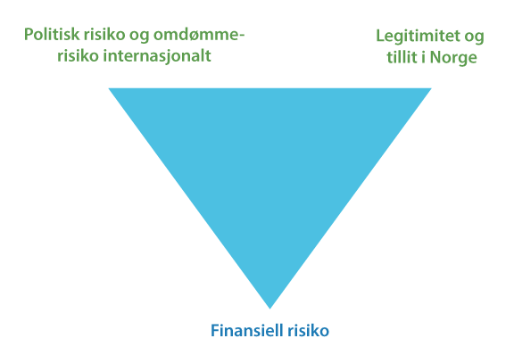
          - Ulike typer risiko som må balanseres
Figuren illustrerer at ulike typer finansiell og ikke-finansiell risiko må balanseres.
Utvalget.
Etiske og politiske hensyn påvirker SPUs toleranse for ikke-finansiell risiko. Det er to politiske hensyn som er særlig viktige for Norge. For det første er det hensynet til hva hjemlig opinion ønsker, og som i tillegg til kravet om best mulig avkastning til akseptabel risiko i stor grad ivaretas av SPUs ansvarlige forvaltning og etiske rammeverk.
I tillegg kommer i økende grad hensynet til andre aktører, stater, organisasjoner og grupperingers forventninger ute i verden. Med dette siktes det til blant annet forventninger og forpliktelser som følger av å være en god investor, men også en alliert eller et medlem av de mange utenrikspolitiske felleskapene Norge er del av. Forventningene til fondet er i endring, og forventningsstyring overfor ulike interessenter blir derfor ventelig både viktigere og vanskeligere.
Risikotoleransen kan endre seg over tid
Risikotoleranse har en tendens til å være prosyklisk – i gode tider kan risikotoleransen fremstå som høy, for så å falle markant under kriser. Gjennom kunnskap og læring, kan risikotoleransen utvikles og bli bedre forstått, og slik stå seg eller utvikles over tid.
SPUs risikoeksponering fordrer forankring
Endringer i fondets risikoprofil bør være veloverveide og ikke impulspregede. Om risikoen ikke er godt forstått og akseptert av eier – hvilket vil si politiske myndigheter og i siste instans det norske folk – og materialisering av ulike former for risiko gir opphav til kritikk, mistillit og brå omlegginger av investeringsstrategien, er det stor fare for at de finansielle resultatene blir svakere enn opprinnelig lagt grunn (gjennom at man i realiteten kjøper aktiva dyrt og selger billig).
Det må derfor legges mye arbeid i å forstå og utvikle eiers risikotoleranse, i grundig dialog og kunnskapsoverføring mellom Norges Bank, Finansdepartementet, Stortinget og offentligheten. Risikotoleransen bør danne grunnlag for investeringsstrategien. Ulike aspekter ved risikoen knyttet til investeringsstrategien må formidles på en klar og forståelig måte til Stortinget og folket.
Det er behov for jevnlige vurderinger
I en internasjonal brytningstid er det behov for jevnlige vurderinger av risikobildet og dets implikasjoner for eiers risikotoleranse og forvaltningen av fondet. De utviklingstrekkene rapporten trekker opp, kan tilsi en nærmere gjennomgang med fondets interessenter for å bevisstgjøre deltakerne om SPUs nye risikobilde, med sikte på å kartlegge, utvikle og avveie fondets toleranse for ulike typer risiko.
Utredningen peker på at endringer i risikobildet SPU står overfor i økende grad kan bli knyttet til ulike typer finansiell og ikke-finansiell risiko som fondet i lys av sine særtrekk kanskje ikke er like godt egnet til å være eksponert for som andre investorer. Finansdepartementet og Norges Bank må fortsette å balansere ulike typer risiko mot hverandre, og de må overvåke endringer i risikobildet og tilpasse fondets risikoeksponering i tråd med risikotoleransen.

Videreutvikling av SPUs forvaltningsmodell
For å møte endringer i risikobildet bør forvaltningen av SPU videreutvikles. Vi drøfter derfor viktigheten av en egnet investeringsstrategi og et styringssystem med tillit og legitimitet i det norske samfunn (se kapittel 15 og 16).
Dette inkluderer en klar finansiell målsetting for forvaltningen (som legger grunnlag for en faglig forvaltning), et etisk rammeverk (som også bidrar til legitimitet), en diversifisert portefølje (som gir robusthet i møte med risiko man ikke kjenner og et best mulig forhold mellom avkastning og risiko), en høy aksjeandel (som bidrar til god avkastning til akseptabel risiko på sikt), en effektiv eierskapsutøvelse (som styrker selskapenes verdiskaping over tid), samt en god kommunikasjons- og opplæringsvirksomhet overfor brede lag av det norske samfunn (for å bygge forståelse for viktigheten av en langsiktig og ansvarlig forvaltning). I lys av SPUs sterke avhengighet av internasjonale forhold, drøfter vi også hvordan norske myndigheter i sine relasjoner med omverden kan understøtte SPUs interesser.
Gode prosesser og kompetanse i alle ledd
Det er viktig at de ulike leddene i styringssystemet – Stortinget, regjeringen, Finansdepartementet, Norges Banks hovedstyre og forvaltningsorganisasjonen NBIM – har gode prosesser, relevant kompetanse og en intellektuell beredskap for å møte både gradvise og brå endringer i risikobildet. Vi peker på at Finansdepartementet og Norges Bank bør ha stor oppmerksomhet om hvordan endringer i det politiske, økonomiske og finansielle systemet globalt kan påvirke SPU. Det er viktig at man tenker gjennom ulike implikasjoner, har jevnlige øvelser og bygger evne til å håndtere krysspress.
Investeringsstrategien bør videreutvikles
Utvalget anbefaler at Finansdepartementet systematiserer jevnlige gjennomganger av investeringsstrategien og vurderer om det i lys av nye utviklingstrekk og ny kunnskap er tiltak som kan bidra til å bedre forholdet mellom avkastning og risiko, inkludert mulige justeringer i referanseindeksens sammensetning og mandatet for Norges Banks forvaltning, for å forvisse seg om at fondet kan fortsette å yte så verdifulle bidrag til finansiering av statsbudsjettet som mulig.
I forbindelse med analyse og vurdering av mulige modeller for uttak fra fondet, er det viktig å unngå at SPU i pressede situasjoner kan få en medsyklisk investeringsatferd som undergraver fondets avkastning. Det må være et mål å unngå risikoeksponeringer som resulterer i en brå omlegging av strategien dersom risikoen manifesterer seg (for eksempel i form av en finansiell eller politisk krise).
Når Norges Bank evaluerer ulike former for risiko, bør også geopolitisk risiko integreres i vurderingene for å skape en portefølje for SPU som leverer høyest mulig risikojustert avkastning i samsvar med eiers risikotoleranse.
Det bør holdes fast ved prinsippet om at fondet skal investeres bredest mulig
Å investere bredest mulig gir muligheter for å høste bedrifters verdiskaping i hele verden. Diversifisering er en god måte å spre risiko på.
Men det er samtidig å forvente at målet om diversifisering i økende grad vil kunne komme i konflikt med andre politiske hensyn. Å avgrense investeringene mot land og selskaper, helt eller delvis, kan være ønskelig ut fra visse etiske, sikkerhetsmessige eller politiske kriterier, men det kan også ha en kostnad i form av lavere forventet avkastning og/eller høyere risiko i porteføljen.
Utvalget gjennomgår de ulike handlingsmulighetene som foreligger og peker på at det fremover i større grad enn tidligere vil kunne bli aktuelt å benytte de prosedyrer og den fleksibiliteten som er innebygget i dagens rammeverk for å håndtere krevende situasjoner som kan oppstå. Det er et mål i seg selv at fondet har klare regler og at det er høy grad av forutberegnelighet, men samtidig kan det være behov for at system og tankesett er tilstrekkelig fleksibelt til å kunne håndtere internasjonal omskiftelighet.
Ansvarlig forvaltning kan bli mer krevende
Politiske myndigheter bør være oppmerksomme på at den ansvarlige forvaltningen kan bli mer krevende. De må også være vare for at det ikke oppstår et for stort gap mellom forventningene til hva det etiske rammeverket kan utrette og hva det er realistisk å oppnå. Det etiske hensynet om å sørge for god avkastning for kommende generasjoner må være skjønnsomt veiet mot andre etiske hensyn.
Det bør etableres et uavhengig råd
Utvalget anbefaler at Finansdepartementet etablerer et uavhengig råd. Rådet kan få oppgave å overvåke, utrede og vurdere ulike sider ved fondet, herunder geopolitiske problemstillinger, og anbefale tiltak overfor Finansdepartementet knyttet til håndtering av SPUs risikobilde.
Finansdepartementet og Norges Bank må ha tilstrekkelig kapasitet og kompetanse
Det er viktig å forvisse seg om at man tiltrekker seg dyktige og egnede ressurspersoner med relevant kompetanse, også innen de forholdene som er påpekt i denne rapporten, når man rekrutterer til Finansdepartementet, Norges Banks hovedstyre og NBIM.
Mandatet bør gås gjennom
Vi anbefaler at Finansdepartementet går gjennom mandatet for å sikre at Norges Banks strategi og risikotaking er i tråd med SPUs overordnede interesser. Samtidig som man bør sikre en styringsstruktur som gir klare ansvarslinjer og legger til rette for en god virksomhetsstyring, bør det vurderes om det er hensiktsmessig med et noe mer overordnet og prinsippbasert mandat.
Forståelsen for fondets rolle må styrkes
I sitt arbeid for å ivareta Norges interesser i utlandet, herunder i forholdet til internasjonale organisasjoner og internasjonalt regelverk, bør Finansdepartementet og Utenriksdepartementet vurdere om det er behov for å øke kunnskapen og oppmerksomhet om SPUs behov og interesser.
Det er sentralt å bygge forståelse både hjemme og ute for fondets rolle som en finansiell investor. Finansdepartementet og Norges Bank bør søke å videreutvikle en best mulig kommunikasjon og gode opplæringstilbud til Stortinget, media og andre interesserte parter om viktige sider ved SPUs forvaltning. Vi peker for øvrig på at navnet «Oljefondet» i dagligtale ikke reflekterer at en stor del av fondets verdi nå stammer fra avkastning og ikke kun fra petroleumsinntektene. Dagligtale kan ingen styre, men benevnelsen er ikke lenger dekkende.
En god forvaltning av SPU er svært viktig
Til grunn for våre vurderinger ligger en erkjennelse av at forvaltningen av SPU nå er av svært stor betydning for handlefriheten og stabiliteten til norsk økonomi og offentlige finanser, og at en god forvaltning er avgjørende for at fondets suksesshistorie skal kunne videreføres. Historien har vist oss at store formuer og fond kan forsvinne eller forvitre. En felles utfordring for Norge er å sørge for at SPU ikke føyer seg inn i den rekken.

Rapportens struktur
Rapporten består av tre deler. Første del forteller fondets historie fra opprettelse og frem til i dag (kapittel 2–4). Deretter følger rapportens hoveddel (kapittel 5–13), som analyserer forskjellige utviklingstrekk og risikofaktorer som er viktige for SPU i årene som kommer med utgangspunkt i tankeskjemaet i figur 1.2.
Vi drøfter først hvordan verdensøkonomien, internasjonal politikk, geopolitikk, styresett og internasjonal orden kan innvirke på fondet på ulike måter (kapittel 5–7). Deretter ser vi nærmere på hvordan fondets beholdning av aksjer og obligasjoner påvirkes av selskapers og staters verdiskaping og gjeldsbetjeningsevne (kapittel 8–9), samt av hvordan verdipapirene handles og prises i finansmarkedet (kapittel 10). I tillegg til disse virkningene utenfra, er også hjemlige valg i styringen og forvaltningen av fondet, samt fondets legitimitet, tillit og omdømme, viktige drivkrefter som påvirker SPU (kapittel 11–12). Det gir grunnlag for en oppsummering av mulige scenarioer SPU bør være forberedt på (kapittel 13).
Avslutningsvis følger rapportens tredje del, med en gjennomgang av hvordan utvalget mener myndighetene bør håndtere dette risikobildet (kapittel 14–16).
Oppbyggingen av rapporten og sammenhengen mellom kapitlene er illustrert i figur 1.4. Enkelte utdypninger følger i vedlegg, herunder en kartlegging av hva forskningen i dag sier om ulike aspekter knyttet til lands styresett, økonomiske utvikling og vilkår for internasjonale investorer (vedlegg 4).
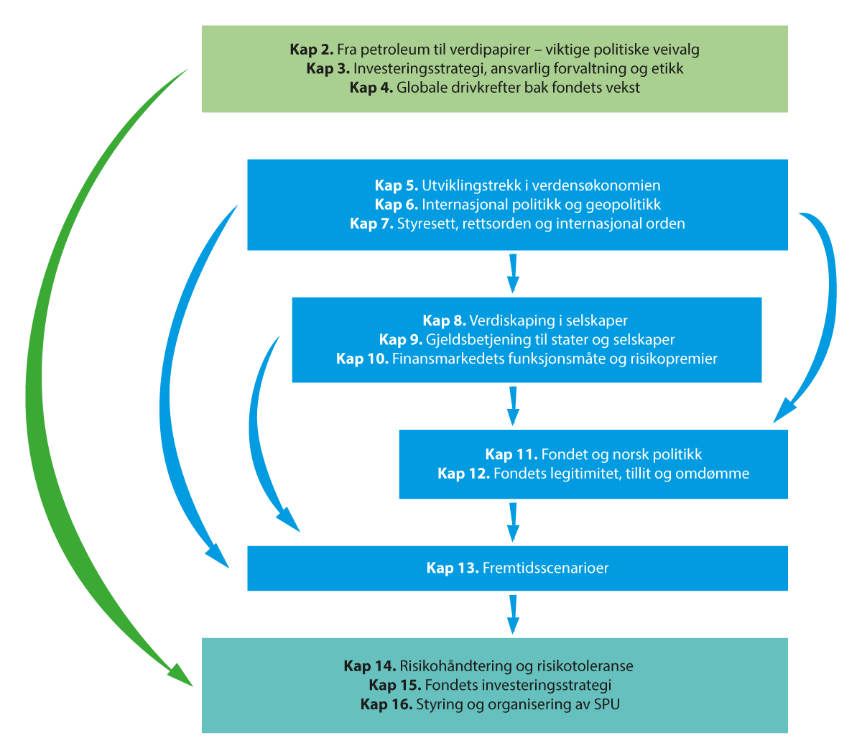
          - Sammenhengen mellom kapitlene
Figuren illustrerer utredningens oppbygning og hvordan de ulike kapitlene henger sammen. Del I beskriver fondets historie frem til nå (kapittel 2–4), del II analyserer ulike utviklingstrekk og risikofaktorer som er viktige for SPU (kapittel 5–13), mens del III presenterer hvordan myndighetenes bør håndtere dette risikobildet (kapittel 14–16).
Utvalget.

Utvalgets arbeid
Vi ønsker å bidra til en informert samfunnsdebatt
Det er vår ambisjon at utvalgets analyse og budskap kan gi grunnlag for en styrket forståelse av risikoen SPU står overfor og hvordan risikoen bør håndteres i forvaltningen. En bred og omforent forståelse av hva fondet er, og ikke er, og hvordan det bør forvaltes, er i seg selv risikoreduserende.
Skiftende politiske myndigheter har de siste 30 årene opparbeidet seg et sterkt eierskap til dagens forvaltningsmodell, men forankringsarbeidet er ikke over. Nye generasjoner av velgere og politikere kommer til, og det er viktig å vedlikeholde samfunnsdebatten og videreutvikle forvaltningsmodellen.
Vi har forsøkt å skrive rapporten i et språk og format som er tilgjengelig for allment interesserte samfunnsborgere (se vedlegg 1 for en oversikt over viktige ord og uttrykk). Fondet eies av det norske folk i fellesskap, både dagens og fremtidige generasjoner, og forvaltningen av vår felles finansformue er avhengig av oppslutning og legitimitet. Det krever at eventuelle endringer i forvaltningen som følge av nye økonomiske og politiske utviklingstrekk er godt forstått.
Rapporten kan ha relevans også for andre. Vår rapport handler naturligvis primært om SPU, men vi tror at tematikken vi behandler kan være relevant og aktuell også for andre investorer, både offentlige og private, og for store norske foretak, der gjerne også staten er med som eier.
Vi har et overordnet perspektiv
Vårt fokus er å belyse relevante utviklingstrekk noen år frem i tid, og dernest vurdere om disse kan ha betydning for fondets avkastning og risiko, og dermed arbeidet med investeringsstrategi og styring. Det kan i sin tur gi opphav til en senere vurdering av mer konkrete endringer. Vi har ikke svar på alle spørsmål, men vi søker å sette søkelys på det vi mener er de viktigste forholdene og peke på hvordan forvaltningen av SPU bør møte dem.
Vi søker å kaste blikket relativt langt frem. Mandatet innebærer at utvalget skal se langt frem, men veien frem dit er også viktig. Ulike risikofaktorer og scenarioer spiller seg ut over ulike tidshorisonter. Vi har ikke ønsket å feste blikket på én bestemt tidshorisont, men søkt å være tidløs i omtalen, og ikke for preget av dagsaktuelle temaer. Det er uansett viktig å se et stykke frem i tid, siden det normalt vil gå en del tid fra et utvalg med et overordnet mandat starter sine diskusjoner til konkrete anbefalinger om forvaltningen av SPU eventuelt implementeres.
På virkelig lang sikt er usikkerheten veldig stor
Noen utviklingstrekk og risikofaktorer er lettere å estimere og beregne, og derfor lettere å forstå, møte og håndtere. Slike fremtidige utviklingsbaner kan knytte seg til endringer i tilførselen til og utførselen fra fondet, at fondet blir investert i stadig flere land, at markeder og politikk er i endring, at forventningene til fondet kan endres over tid mv. Utvalget har forsøkt å gjøre noen analyser av slike forhold.
Samtidig, i et virkelig langt historisk perspektiv, er det ikke usannsynlig at store og dramatiske hendelser kan føre til radikale svingninger og at store deler eller hele formuen forsvinner. Når sivilisasjoner og stater kan forsvinne, kan også formuer forsvinne, slik vi har sett gjennom historien. Få ting varer evig.
Historisk sett vet vi at invasjon, okkupasjon og frarøvelse av suverenitet, krig med masseødeleggelsesvåpen, samt store revolusjonære sosiale eller økonomiske endringer gjerne bringer med seg store omveltninger. Tilsvarende kan ulike type naturfenomener ha stor betydning for økonomi og sosial organisering. Kosmiske fenomener som solstorm og kometer har tidligere medført store omveltninger. Og naturkatastrofer som jordskjelv eller tsunamier kan skape enorme sjokk. Vi har akkurat erfart de store virkningene av en global pandemi, til tross for at sykdommen denne gang hadde begrenset dødelighet og at vitenskapen raskt fremskaffet en effektiv vaksine. Endelig kan det i dag være vanskelig å overskue de mulige radikale og transformative konsekvensene av både klimaendringer og endringer i teknologi, herunder utviklingen av brytningsteknologier som kunstig intelligens, kvantedatamaskiner mv.
Vi tar utgangspunkt i dagens forvaltningsmodell
Det vi i dag kjenner som SPUs investeringsstrategi og styringssystem er utviklet gjennom mange år. Dette utvalget bygger videre på tradisjonen med en gradvis videreutvikling i lys av nye utfordringer og ny innsikt, slik mandatet vårt legger opp til.
Vi har dermed tatt utgangspunkt i fondet slik det er – ett samlet fond på statens hånd som reduserer kompleksiteten og holder forvaltningskostnadene nede. Vi har ikke vurdert grunnleggende spørsmål knyttet til fondets størrelse. (Når er fondet stort nok? Hvem bør nyte godt av fondet, vi i Norge eller også andre? Burde det vært ulike fond? Kan et for stort fond bli en byrde for fremtidige generasjoner, ved at høy pengebruk og «annerledeshet» svekker produktivitet og konkurransekraft? Burde fondet i stedet vært brukt for å løse globale fellesutfordringer?)
Vi har heller ikke gått nærmere inn på mer filosofiske spørsmål knyttet til pengers verdi, men vi minner om Arne Garborgs dikt Um pengar som kan illustrere betydningen av et bredere perspektiv på SPU og Norges pengerikelighet:
«Pengar er langt ifrå den største goden; ikkje den næst største heller. Men dei er ein stor glede for dem som brukar dem vitugt».
Vi har ikke vurdert organisering av forvaltningen
Utvalget ble opprinnelig bedt om å «vurdere om dagens plassering av SPU i Norges Bank vil være den mest hensiktsmessige fremover, eller om nye utfordringer trekker i retning av utskilling». Etter regjeringsskiftet ble dette punktet tatt ut av mandatet, og utvalget har derfor ikke vurdert spørsmålet nærmere.
Begrepet «risiko» står sentralt i rapporten
Risiko er som nevnt knyttet til usikkerhet om hendelser som gir avvik fra et forventet, planlagt eller tenkt forløp, hvor avvikene kan gå i negativ eller positiv retning. Et viktig mål for risikohåndteringen vil være å tåle avvik i negativ retning, og å dra nytte av de mulighetene som åpner seg ved positive avvik. Oppmerksomheten vil oftest være på negative avvik, fordi det gjennomgående vil være mindre krevende å tilpasse seg positive enn negative forløp og overraskelser.
Størrelsen på risikoen avhenger av hvor store de mulige konsekvensene er, hvor sannsynlig en vurderer det er at avvik vil inntreffe, og styrken på kunnskapen disse vurderingene hviler på.
Relevant risiko i denne rapporten er særlig finansiell risiko, politisk risiko og omdømmerisiko. Det finnes ikke én enkelt definisjon av risiko, eller ett enkelt risikomål som fanger opp alle relevante risikofaktorer. Se boks 3.1 for en nærmere forklaring av ulike risikobegreper.
Risiko er knyttet til fondets inntekter og utgifter
Når vi skal belyse relevante politiske og økonomiske utviklingstrekk som kan påvirke SPU, samt trekke opp plausible scenarioer, tar vi utgangspunkt i forhold som vil påvirke fondets inntekter og utgifter. Og det er da straks tydelig at SPU vil påvirkes av en lang rekke faktorer relatert til politiske utviklingstrekk hjemme og ute, samt utviklingen i verdensøkonomien og finansmarkedene:
- Petroleumsinntekter: Påvirkes av blant annet arealtilgang, miljøpolitikk, petroleumsproduksjon, produktivitet, pris, klimapolitikk og skattesystem
- Fondsinntekter: Påvirkes av rentebetalinger, utbytte og markedets prising av verdipapirene, som igjen påvirkes av bedrifters lønnsomhet (hvor teknologisk utvikling, markedsmakt, kostnader, skatt og generell økonomisk vekst står sentralt), SPUs eierskapsutøvelse (hvor veldrevne selskaper og velfungerende markeder står i fokus), og SPUs investeringsstrategi (hvor risikopreferanser, etisk rammeverk og politisk forankring er sentrale elementer)
- Overføringer til statsbudsjettet: Påvirkes av vekstevnen i fastlandsøkonomien og de løpende budsjettvedtakene

Økonomiske og administrative konsekvenser
Utvalgets rapport og anbefalinger har som mål å bidra til bedre beslutninger i forvaltningen av Statens pensjonsfond utland. Å forbedre beslutningene har en klar gevinstside, men kan også kreve noen ressurser og innebære noen administrative kostnader. Utvalgets anbefalinger er av overordnet karakter; eventuelle kostnader er vanskelige å kvantifisere, men vurderes ikke å være vesentlige i forhold til nytten av en styrket forvaltning. De potensielle kostnadene knyttet til en svak håndtering av de ulike scenarioene rapporten peker på kan være svært store.

Utvalget
Utvalget har bestått av 11 medlemmer: Ulf Sverdrup (leder), Harald Magnus Andreassen, Olav Chen, Alexandra Bech Gjørv, Jon Gunnar Pedersen, Helge Seland, Inger Stensaker, Olaug Svarva, Jonas Tallberg, Karin Thorburn og Astrid Undheim. En nærmere beskrivelse av deltakernes bakgrunn og kvalifikasjoner er gitt i vedlegg 3. Utvalget har hatt 11 møter.
Utvalget har vært støttet av et sekretariat, som har hatt følgende sammensetning: Thomas Ekeli (leder), Tom Arild Fearnley, Leiv Lunde, Julie Michelet, Anita Nergaard, Ingeborg Cecilia Seeberg, Aslak Skancke, Yngvar Tveit, Fredrik Willumsen, Vibeke Øi, Petter Ølberg og Eivind Øy.
Utvalget har hatt gleden av å møte en rekke ressurspersoner som har bidratt med nyttige perspektiver. Fra Finansdepartementet: Jan Tore Sanner, Kari Olrud Moen, Hans Henrik Scheel og Espen Erlandsen. Fra Norges Bank: Øystein Olsen, Øystein Børsum, Nicolai Tangen, Yngve Slyngstad, Dag Huse, Patrick Du Plessis. Fra Norges Banks representantskap: Julie Brodtkorp og Marianne Aasen. Ressurspersoner med tidligere erfaring fra forvaltningen av SPU: Kristin Halvorsen, Siv Jensen, Svein Gjedrem, Tore Eriksen, Martin Skancke, Knut Kjær og Ola Mestad. Andre ressurspersoner: Even Aas, Wanming Du, Elliot Gamble, Brent Gilkes, Thor Giæver, Håkon Bruaset Kjøl, Carl Henrik Knutsen, Christyan Malek, Eme Onuoha, Joti Rana, Ricardo Rezende, Martin Sandbu, Ellis Skinner, Per Strömberg, Wegger Strømmen, Gustav Saastad, Kenneth Sebuganda, Cheng Chih Sung og Eirik Wærness.
Takk også til Birgitte Wiken i Finansdepartementet for god bistand til figurer, samt til Birgitte Reff Kolbeinsen i Melkeveien Designkontor for uttrykksfulle illustrasjoner som bidrar til å binde sammen utredningen.
I forbindelse med offentliggjøring av utvalgets oppnevnelse ble det samtidig invitert til skriftlige innspill fra interesserte aktører. Utvalget mottok et innspill fra Dyrevernalliansen, som er tilgjengelig på Finansdepartementets nettside.
Del I
Historien om fondet hittil
Rapporten består av tre deler. Denne første delen forteller fondets historie frem til nå. Kapittel 2 omhandler viktige politiske veivalg om forvaltningen av petroleumsressursene, som ga opphav til det fondet vi kjenner i dag. Kapittel 3 går gjennom fondets investeringsstrategi, ansvarlige forvaltning og etiske rammeverk, mens kapittel 4 belyser noen sentrale drivkrefter globalt bak fondets vekst.
Deretter følger rapportens del II, som drøfter ulike utviklingstrekk og risikofaktorer som er viktige for SPU på lang sikt (kapittel 5–13), og avslutningsvis del III, som presenterer utvalgets vurderinger av hvordan disse risikofaktorene bør håndteres (kapittel 14–16).

Fra petroleum til verdipapirer – viktige politiske veivalg

Norge har gått fra å være en oljenasjon til investorstat. På veien er det blitt gjort mange valg av ulike regjeringer og storting. Petroleumsressursene var en gave som måtte forvaltes med omhu. Norske myndigheter la vekt på at forvaltningen måtte ivareta både hensynet til en stabil utvikling for norsk fastlandsøkonomi og at også senere generasjoner skulle få glede av dem. Ett grep var å opprette Statens petroleumsfond, senere omdøpt til Statens pensjonsfond utland (SPU). Fondet har siden hatt en eventyrlig vekst og har fått stor betydning for landet. Dette kapittelet drøfter fondets rolle som et sparefond og instrument i den økonomiske politikken.
Historien gir viktig lærdom for fremtiden
Utvalgets mandat er fremoverskuende. For å vurdere om fondet er godt skodd for en usikker fremtid, er det nyttig å vite hvorfor ting er blitt som de er. Formålet med dette kapittelet og det neste er å gi et innblikk i de avveiningene som ligger til grunn for utformingen av gjeldende rammeverk for fondet. Mens dette kapittelet omhandler avveininger ved etableringen av fondet, fondets rolle i den økonomiske politikken og hvordan fondet er integrert i de årlige statsbudsjettene, ser vi i kapittel 3 på rammeverket for forvaltningen av fondet, der blant annet styringslinjene mellom eier og forvalter, fondets investeringsstrategi, etikk og ansvarlig forvaltning er sentrale temaer.
Viktige begivenheter i forvaltningen av petroleumsressursene og fondet er illustrert i figur 2.2.
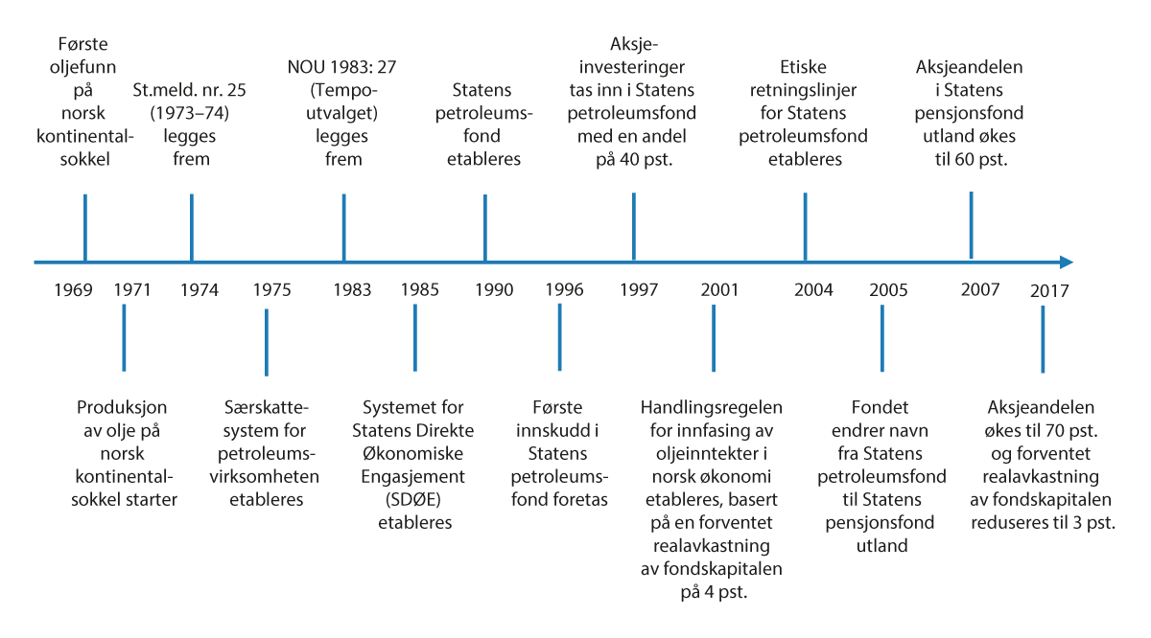
          - Viktige milepæler i forvaltningen av petroleumsressursene og SPU
Eriksen (2022).

Etablering av et oljefond
Det ble tidlig klart at oljeutvinningen kunne få stor betydning for norsk økonomi. Norske myndigheter forsøkte å trekke lærdom av Nederlands erfaringer, der store gassinntekter på 1960-tallet førte til at offentlige utgifter økte markert, med kraftig kostnadsvekst og en dramatisk avskalling av eksportbedrifter som resultat. Dette er senere referert til som «hollandsk syke». Det er mange eksempler på land der store naturressurser har blitt en forbannelse snarere enn en velsignelse for befolkningen, jf. nærmere omtale i boks 2.1.
              - Ressursforbannelsen
«Ressursforbannelse» refererer til fenomenet der land med store naturresurser har tendens til å oppleve mer konflikt, svakere styresett, lavere økonomisk vekst, dårligere levekår og høyere dødelighet enn andre land.1 Hovedårsaken knyttes gjerne til at store inntekter fra naturressurser skaper insentiver til å undergrave godt styresett. Statsvitere og økonomer har pekt på at inntekter fra olje, gass og mineraler skiller seg fra andre typer inntekter på en rekke viktige punkter og kan undergrave politisk stabilitet, institusjoner og økonomisk vekst:
- Hollandske syke er brukt om de negative konsekvensene for konkurranseutsatte virksomheter og nasjonaløkonomien som følger av overdreven bruk av inntekter fra en ikke-fornybar naturressurs. Betegnelsen har sitt utspring fra da store gassinntekter i Nederland på 1960-tallet finansierte en sterk vekst i offentlige utgifter, som i sin tur førte til tap av konkurranseevne og avindustrialisering. (Tilsvarende erfaringer er gjort i blant annet Iran, Russland, Trinidad og Tobago og Venezuela).
- Svakere institusjonell utvikling: Oppstår blant annet fordi såkalt tilkarringsvirksomhet («rent-seeking») er så gunstig. Dette fører til at det vies mindre oppmerksomhet mot å investere i produktive bedrifter (Afghanistan, Sierra Leone og Tunisia).
- Ineffektiv bruk av offentlige midler som følge av at inntekter fra naturressurser varierer med produksjon og råvarepriser. Store svingninger og uforutsigbarhet gir «boom-bust-sykluser» med overinvesteringer i høykonjunktur og smertefulle kutt i lavkonjunktur (Mexico, Nigeria og Venezuela på 1980-tallet).
- Begrenset avkastning til fellesskapet og manglende kompensasjon til lokalsamfunn for utarming av ressurser og relatert miljøskade kan skyldes reduserte skattesatser eller andre fordeler til kapitalkrevende utvinningsindustri (Argentina, Canada, USA og Sør-Afrika).
- Sosiale og miljømessige utfordringer der naturressursene utvinnes, som for eksempel støy, forurensning, stort vannforbruk og stor tilstrømning av mennesker til lokalsamfunn rundt en gruve eller lignende.
- Ressursene kan gi opphav til autoritære styresett, noe som er antatt å ha sammenheng med beskatning. Betaling av skatt gir forventninger fra befolkningen om at myndighetene leverer noe tilbake. Når naturressurser erstatter behov for skatteinntekter, trenger ikke myndighetene i samme grad bry seg om ønsker og krav fra befolkningen.
- Naturressursene har vært kilde til konflikter mellom ulike grupper om kontroll over dem (Kongo, Libya og Angola). I tillegg til å gi næring til og opprettholde interne konflikter, kan naturressurser også øke sannsynligheten for å bli et mål for internasjonale konflikter (Iran og Kuwait).
At Norge i stor grad har unngått ressursforbannelsen, forklares ofte med at solide institusjoner og politisk stabilitet var vel etablert da petroleumsressursene ble oppdaget. Det ga grunnlag for en langsiktig forvaltning til glede for også senere generasjoner.
1 Det foreligger en rik litteratur som omhandler dette. Omtalen i denne tekstboksen er basert på Natural Resource Governance Institute (2015) The resource curse. Tilgjengelig fra: nrgi_Resource-Curse.pdf (resourcegovernance.org)
[Boks slutt]
Ressursene tilhører det norske folk
Det ble tidlig lagt grunnlag for at fellesskapet skulle få store deler av de særskilt høye inntektene fra oljevirksomheten, den såkalte grunnrenten. Et eget skattesystem for oljeselskapene ble etablert i 1975, og SDØE (Statens direkte økonomiske engasjement) ble etablert i 1985. Oljeskatten og SDØE har siden vært de dominerende elementene i de statlige inntektene fra petroleumsvirksomheten. Ifølge Finansdepartementet sikrer dette inntektssystemet at mer enn 85 prosent av fremtidige inntekter fra petroleumssektoren tilfaller staten.
Stortingsmelding nr. 25 (1973–74) la et viktig grunnlag for norsk oljepolitikk
Regjeringen Bratteli skrev i stortingsmeldingen at en i første rekke måtte «benytte de nye muligheter til å utvikle et kvalitativt bedre samfunn». Resultatet måtte ikke bli en rask og ukontrollert vekst i bruken av materielle ressurser uten at samfunnet ellers ble vesentlig endret. Mange sentrale temaer ble tatt opp, som vekst og vern, miljøpolitikk, arbeidsliv, næringspolitikk, likhet og arbeidsmiljø, bosetting, lokalsamfunn og konsekvenser for fisket i Nordsjøen og i sokkelområdene nord for 62. breddegrad. Dette er problemstillinger som er sentrale også i dag. I stortingsmeldingen ble også risikoen for hollandsk syke drøftet. En så for seg at innenlandsk bruk av oljeinntekter i noen grad kunne frikoples fra opptjeningen ved å sette penger til side som statlig sparing. Det ble samtidig argumentert for å holde et forholdsvis moderat tempo i utvinningen, både for å bidra til stabilitet i norsk økonomi og ut fra hensynet til en langsiktig utnyttelse av ressursene.
Advarslene i stortingsmeldingen nådde likevel ikke helt frem. Da forventningen om store, fremtidige oljeinntekter gjorde seg gjeldende på 1970-tallet, ble det krevende å holde igjen på statens utgifter. Statens pengebruk økte kraftig, dels ved at fremtidige oljeinntekter ble brukt på forhånd. Dette bidro til en sterk pris- og kostnadsvekst, og stor ustabilitet i økonomien. Hermod Skånlands spissformulering om at man «omhyggelig staket ut en kurs, og deretter straks la i vei i en annen retning», var illustrerende for utviklingen. «Forventningene til økte inntekter løp foran meldingen», som Lie og Vennesland (2010) uttrykker det. Reguleringen av renter, kreditt og kapitalbevegelser kom under press og ble etter hvert avviklet. Høy inflasjon, store svingninger i oljeprisen, dyre lønnsoppgjør og eiendomsbobler som brast preget den økonomiske utviklingen på 1980-tallet. Utviklingen kulminerte med en bankkrise mot slutten av 1980- og begynnelsen av 1990-tallet.
Det ble lenge lagt vekt på å tilpasse tempoet i utvinningen
Den ustabile utviklingen gjennom 1970-tallet var bakgrunnen for at regjeringen Willoch i 1982 satte ned det såkalte Tempoutvalget, for å utrede forhold av betydning for den fremtidige utviklingen av petroleumsnæringen. Utvalget mente at nivået på utvinningen av petroleum burde fastlegges med sikte på å gi en nokså jevn inntekt som kunne brukes, uten at det førte til for store svingninger i økonomien. I tillegg kunne det etableres et fond som skulle være en buffer mellom svingningene i inntektene og de mer stabile utgiftene over statsbudsjettet. Tempoutvalget trodde likevel ikke på å bygge opp et langsiktig sparefond. Det ville gjøre pengene svært synlige samtidig som det alltid ville være store, uløste behov i samfunnet. Tempoutvalget skrev blant annet om dette: «De politiske organer må selv ta stilling til om en slik fondsoppbygging for å unngå framtidig inntektsnedgang er realistisk. Utvalget velger for sin del ikke å bygge på en slik forutsetning.»
Behovet for et fond ble etter hvert klarere
Å fastsette et «riktig» tempo for oljeutvinningen var komplisert, og i Langtidsprogrammet 1986–89 ble det varslet at regjeringen ville arbeide med en fondsordning som kunne underbygge langsiktige hensyn og tjene som buffer mot uforutsette svingninger i petroleumsinntektene. I meldingen ble dessuten perspektivet for utvinning av olje og naturgass utvidet ved at olje- og gassreservene på kontinentalsokkelen ble sett på som en del av nasjonalformuen, og utvinningen som en tapping av denne. Dette ga grunnlag for spørsmålet om avkastningen av olje og gass under havet ville være større enn avkastningen man ville få ved å hente ressursene opp og reinvestere inntektene. Dette var imidlertid en krevende tid for norsk økonomi, og arbeidet med fondet ble lagt til side. Men i regjeringen Syses tiltredelseserklæring etter stortingsvalget i 1989 ble tanken om et fond hentet frem igjen: «Avhengigheten av petroleumsinntektene må reduseres. Regjeringen vil legge vekt på en effektiv og langsiktig forvaltning av våre olje- og gassreserver. Det vil bli opprettet et oljefond som hindrer at en forhastet bruk av petroleumsinntektene fører til uttapping av vår felles nasjonale formue.» Regjeringen Brundtland gjentok i Langtidsprogrammet 1990–93 at man ville arbeide for å etablere et petroleumsfond.
Lov om Statens petroleumsfond ble vedtatt i 1990
På den tiden det ble arbeidet med å etablere fondet, var det lite ved situasjonen i norsk økonomi som tilsa at det var et akutt behov for å opprette et petroleumsfond. Statsbudsjettet gikk med underskudd, og utsiktene til å kunne sette av penger de nærmeste årene syntes svært dårlige ifølge Finansdepartementets budsjettfremskrivinger. Interessen for fondet var derfor nokså liten. Ifølge de som arbeidet med loven, bidro det til arbeidsro, uten særlig press fra særinteresser om tilgang til midlene. Dette kan også ha bidratt til at det i loven og lovens forarbeider ble slått fast følgende sentrale prinsipper for fondet:
- Alle statens inntekter fra petroleumsvirksomheten går til fondet. I tillegg legges fondets avkastning til fondet.
- Fondet er integrert i statens budsjetter og regnskaper. Fondets utgifter er en overføring fra fondet til statsbudsjettet «etter vedtak i Stortinget». Overføringen dekker statens budsjettunderskudd utenom oljeinntektene («det oljekorrigerte underskuddet»). Staten kan ikke låne for å dekke løpende utgifter så lenge det er midler i fondet.
- Midlene i fondet kan bare tas i bruk innenlands via den generelle overføringen til statsbudsjettet. Overføringen er ikke øremerket til særskilte formål. Dette skal sikre at Stortingets kompetanse til å prioritere mellom ulike formål på statsbudsjettet ikke undergraves. Fondet kan ikke yte kreditt til den norske stat eller til andre innenlands.
- Fondets midler investeres i utlandet. Også dette prinsippet bidrar til en ryddig budsjettstyring ved at man unngår at fondet fungerer som et «budsjett nummer to» til formål innenlands som ikke når opp i Stortingets ordinære budsjettprioriteringer. Ved å plassere fondet utenlands, skjermes dessuten kronekurs og konkurranseutsatte næringer på fastlandet fra store og varierende valutainntekter fra petroleumssektoren og fondets avkastning.
Disse prinsippene står ved lag i dag.
Fondet stod uten midler i flere år
Uten midler førte loven de første årene i praksis til lite mer enn en øving i bokføring. Loven la likevel til rette for at pengestrømmene fra petroleumssektoren til staten ble synliggjort og bidro slik til å øke bevisstheten om bruken av dem. Åpenhet om hvordan oljeressursene forvaltes og hvordan inntektene brukes og spares, er et særlig viktig hensyn i rammeverket for forvaltningen, se også kapittel 3.
Årene fra 1993 og utover ble så meget gode for norsk økonomi, og underskuddet i statsbudsjettet minsket raskt og ble til overskudd. Det ga grunnlag for det første innskuddet i fondet i 1996 på knapt 2 milliarder kroner. Store inntekter fra petroleumssektoren bidro til at fondet deretter vokste raskt, og det var utsikter til videre vekst også i de kommende årene. Det oppstod derfor en ny debatt om bruken av oljepenger og om når myndighetene ville bruke av fondet.
Utsikter til sterk vekst i fondet ga behov for en regel for kontrollert pengebruk
Utsikter til et voksende fond var bakgrunnen for at handlingsregelen for budsjettpolitikken ble innført i 2001. I henhold til handlingsregelen skal overføringen dekke det oljekorrigerte underskuddet på budsjettet og over tid tilsvare forventet realavkastning av fondet. Regelen har bidratt til å gi en forutsigbar og gradvis innfasing av olje- og fondsinntektene i norsk økonomi, og til at realverdien av fondet kan bevares til senere generasjoner. Forventet realavkastning ble først estimert til fire prosent, men nedjustert til tre prosent i 2017.
Historien om bruken av oljeinntekter kan etter innføringen av handlingsregelen i grove trekk deles i tre:
- Fra 1975-80 brukte vi oljeinntektene før de ble tjent.
- Fra 1980-2000 brukte vi grovt sett inntektene etter hvert som de ble tjent.
- Først fra 2001 hadde vi penger satt til side i et fond og vi kunne bruke realavkastningen av fondet.
Innføringen av handlingsregelen har dermed også betydning for hvordan vi bør tenke om pengebruken, jf. Evjemo og Myhre (2022): «Det er egentlig ikke oljepenger vi bruker. Det vi tar ut, er avkastningen av et fond vi har spart opp, fordi vi ikke har brukt oljepenger.»
Fondet er fullt ut integrert i statsbudsjettet
Handlingsregelen er retningsgivende for den årlige overføringen fra fondet til budsjettet, se figur 2.3. Det betyr at statsbudsjettets utgifter utenom petroleum skal tilpasses slik at det oljekorrigerte underskuddet over tid er i tråd med handlingsregelen. Mens fondet er rammet inn av lov og mandat, er handlingsregelen ikke lovfestet, men bygger på en bred enighet mellom partiene på Stortinget.
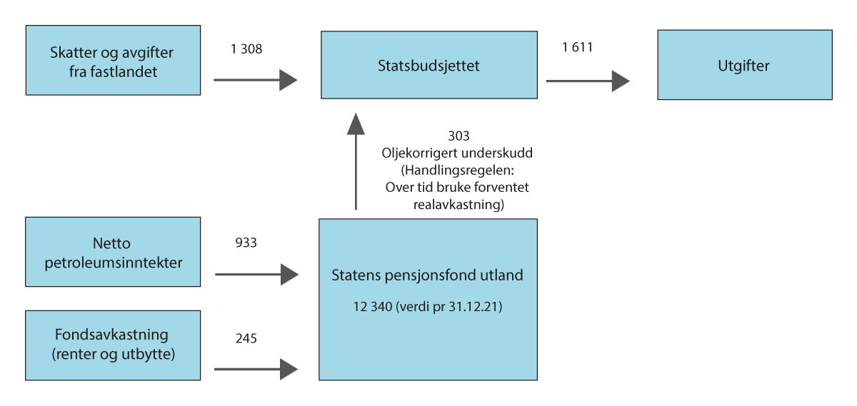
          - SPUs inntekter og utgifter i 2022 (anslag). Milliarder kroner
SPUs inntekter består av statens netto kontantstrøm fra petroleumsvirksomheten og avkastning på fondets investeringer. SPUs utgifter er overføringer til statsbudsjettet for å dekke det oljekorrigerte underskuddet. Utviklingen i inntekter og utgifter over tid bestemmer størrelsen på SPU. I tillegg til renter og utbytte, inkluderer samlet fondsavkastning også urealiserte verdiendringer på investeringene.
Meld. St. 2 (2021–2022) Revidert nasjonalbudsjett 2022.
Handlingsregelen er fleksibel
Handlingsregelen åpner for at man i dårlige økonomiske tider kan bruke mer enn forventet avkastning, og det legges samtidig til grunn at man i gode tider bruker mindre. Fondet tjener på denne måten som en buffer for statsbudsjettet. Sett i bakspeilet, har overføringen til budsjettet ligget under forventet realavkastning av fondet i 14 av de 22 årene som har gått siden handlingsregelen ble introdusert, se figur 2.4. Dette gjelder uavhengig av om en måler uttaket ved hjelp av det såkalte strukturelle oljekorrigerte underskuddet eller den faktiske overføringen. I alle de periodene det er blitt brukt mer enn forventet realavkastning, var det lavkonjunktur. Dette skjedde først i årene 2002 til 2005 i kjølvannet av den såkalte dot com-krisen, deretter i 2009 under den internasjonale finanskrisen, og til sist i 2020 og 2021 under koronapandemien. Samtidig viser figuren at disse periodene førte til at pengebruken ble løftet til et høyere nivå som bare delvis ble reversert etter at den økonomiske situasjonen bedret seg.
I tillegg skal de automatiske stabilisatorene få virke. Handlingsregelen tar utgangspunkt i det såkalte strukturelle oljekorrigerte budsjettunderskuddet. Det innebærer at man i beslutningen om hvor mye penger handlingsregelen gir rom for å bruke over statsbudsjettet de enkelte årene, først «renser ut» svingninger i statens inntekter og utgifter som skyldes konjunkturelle forhold.
Man ønsker ikke å stramme til i statsbudsjettet som følge av at staten i en lavkonjunktur midlertidig mottar lavere skatteinntekter eller har høyere utgifter til arbeidsledighetstrygd. Det ville medført en enda sterkere nedgangskonjunktur. Dette innebærer at man lar de automatiske stabilisatorene få virke. Slike mindreinntekter eller merutgifter i en lavkonjunktur vil bli reversert i en høykonjunktur. Derfor beregnes det et strukturelt, oljekorrigert underskudd som ligger til grunn for handlingsregelen.
Det strukturelle underskuddet skjærer gjennom at statsbudsjettet kan være påvirket av om økonomien er i en lav- eller høykonjunktur og får dermed klarere frem de endringene i budsjettets stilling som skyldes regjeringens og Stortingets beslutninger. Det strukturelle underskuddet varierer mindre fra år til år enn det faktiske underskuddet, og egner seg derfor bedre til å se utviklingen i statsfinansene over tid.
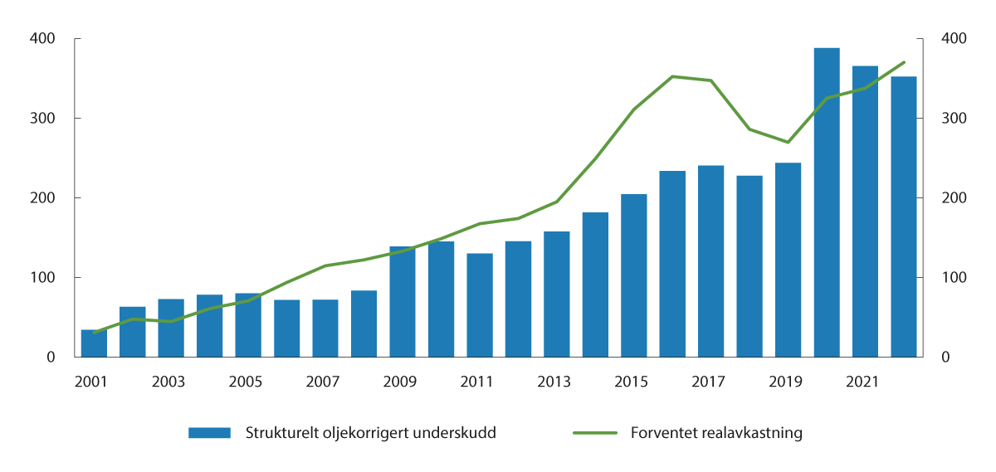
          - Strukturelt oljekorrigert underskudd og forventet realavkastning av SPU
Figuren viser strukturelt oljekorrigert underskudd i prosent av trend-BNP for Fastlands-Norge og forventet realavkastning av SPU. Handlingsregelen var frem til og med 2017 basert på en forventet realavkastning på 4 prosent. Fra budsjettåret 2018 er det lagt til grunn en forventet realavkastning på 3 prosent. Veksten i trend-BNP skjærer gjennom konjunktursvingninger og har en jevnere vekst enn faktisk BNP. Konjunkturer er svingninger i BNP rundt den trendmessige banen. Det er høykonjunktur i økonomien når BNP er over trenden, og lavkonjunktur når BNP er under trenden. Oppgangskonjunktur er når BNP vokser raskere enn trendveksten, og nedgangskonjunktur når BNP vokser saktere.
Meld. St. 2 (2021–2022) Revidert nasjonalbudsjett 2022.
Både et stabiliseringsfond og et sparefond
Fondet gjør det lettere å frikople bruken av oljeinntektene fra den løpende inntektsstrømmen. Ved å plassere fondet i utlandet, skjermes kronekursen og fastlandsøkonomien mot de store og varierende valutainntektene fra petroleumssektoren og fra avkastningen av fondets investeringer. Samtidig bidrar sparingen i fondet til at også senere generasjoner får glede av petroleumsformuen. Mens avkastningen i prinsippet kan brukes til evig tid, kan fondskapitalen bare brukes én gang. Å bevare verdiene til senere generasjoner er tatt inn som én av to etiske forpliktelser i forvaltningen av fondet, se nærmere omtale i kapittel 3. Fondets formål om å støtte opp under statlig sparing for finansiering av pensjonsutgifter og andre langsiktige hensyn, var en viktig grunn for navneskiftet i 2005 fra Statens petroleumsfond til Statens pensjonsfond utland.

Fondet har vokst kraftig og gitt store bidrag til budsjettet
Fondets vekst har overgått selv de mest optimistiske forventninger. Mens det i 1990, da loven ble etablert, var tvil om det i det hele tatt ville komme penger inn på fondet, utgjør SPU nå opp mot fire ganger BNP for Fastlands-Norge. Prognoser for veksten er blitt stadig oppjustert, se figur 2.5. Det skyldes en rekke forhold, som alle mer eller mindre har trukket i samme retning.
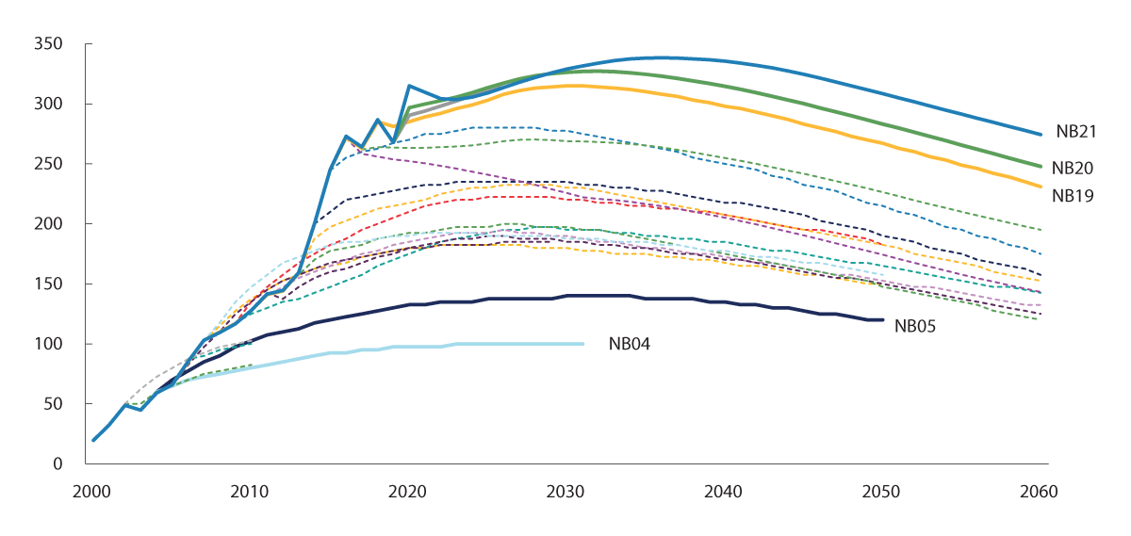
          - Prognoser for verdien av SPU på ulike tidspunkter
Figuren viser Finansdepartementets prognoser for fondets verdiutvikling i de årlige nasjonalbudsjettene. Kurvene illustrerer at prognosene stort sett er blitt oppjustert i hver budsjettrunde. Prosent av BNP for Fastlands-Norge.
Meld. St. 1 (2020–2021) Nasjonalbudsjettet 2021.
Økt utvinning og sterk energietterspørsel har gitt store inntekter til fondet
Prognoser har gjennomgående undervurdert olje- og gassinntektene. Anslagene for produksjon av olje- og gass er blitt oppjustert over tid, både som følge av at det er gjort nye funn på norsk kontinentalsokkel og at det har funnet sted teknologisk innovasjon som har økt utvinningsgraden betydelig. I tillegg har høy økonomisk vekst og høy energietterspørsel internasjonalt gjort at prisene på olje og gass i lange perioder har vært høyere enn anslått på forhånd. Den økonomiske fremgangen i Kina og andre fremvoksende økonomier har her vært en særlig viktig faktor.
Avkastningen av investeringene har vært høy
Avkastningen av både aksje- og obligasjonsinvesteringene har vært høy. Rentenivået globalt har riktignok siden finanskrisen i 2008 falt til svært lave nivåer, men frem til nå har dette blitt mer eller mindre utliknet av tilhørende kursgevinster på obligasjonsinvesteringene. Aksjemarkedene har steget markert i verdi, takket være god underliggende inntjening i selskapene, kombinert med en høyere verdsetting av fremtidige inntekter. Aksjekursene er trolig også drevet opp som følge av nedgangen i rentene.
Fondets gjennomsnittlige årlige avkastning de siste 10 årene var ved utgangen av første halvår 2022 på 7,5 prosent nominelt og 5,2 prosent reelt, og siden 1998 på 5,8 prosent nominelt og 3,6 prosent reelt. I budsjettdokumentene ble det som nevnt lagt til grunn 4 prosent årlig realavkastning da handlingsregelen ble innført i 2001, og denne ble i 2017 nedjustert til 3 prosent med virkning fra og med 2018. Rentefall og høyere prising av aksjemarkedet kan tolkes som at noe av den høye historiske avkastningen har funnet sted på bekostning av lavere fremtidig avkastning, se nærmere drøfting i kapittel 10. Rentene har den senere tiden tatt seg noe opp igjen. Renteoppgang bidro til svak avkastning på fondet i første halvår 2022, men trakk samtidig opp fondets forventede fremtidige avkastning.
Kronekursen bidrar som buffer
Kronekursen har vist seg å være en buffer både for norsk økonomi, fondet og statsbudsjettet. Kronens verdi har hatt en tendens til å svekke seg når usikkerheten i internasjonal økonomi øker og når oljeprisen faller. Svakere kronekurs styrker den kostnadsmessige konkurranseevnen til norske eksportører og bidrar som en buffer for aktiviteten i norsk fastlandsindustri.
For SPU har en svakere kronekurs bidratt til at fondets verdi målt i kroner har økt selv i år med svak markedsavkastning. Dette så vi blant annet under finanskrisen i 2008 og da oljeprisen falt i 2014 og 2015, se figur 2.6. Svakere kronekurs gir ikke økt kjøpekraft for landet, selv om det gir en høyere kroneverdi av fondets utenlandske plasseringer. For statsbudsjettet betyr likevel en høyere kroneverdi økt handlingsrom innenfor handlingsregelen.
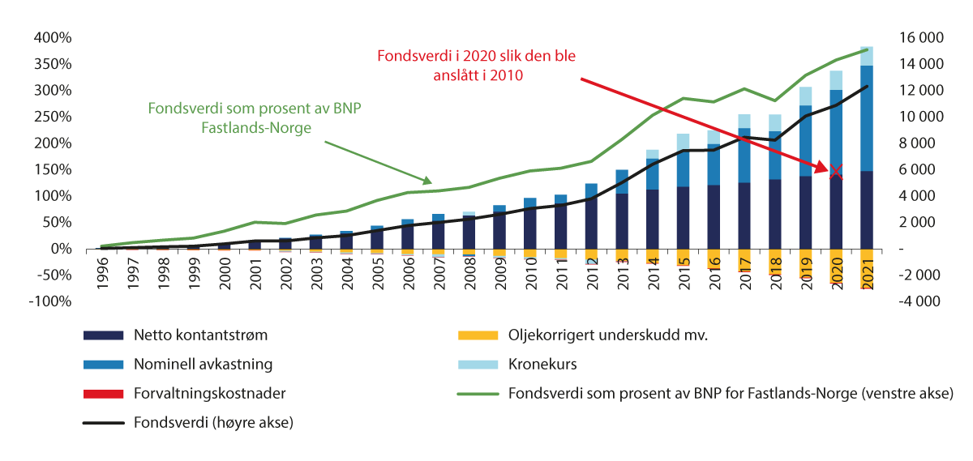
          - Veksten i fondet fordelt på ulike komponenter
Søylene i figuren illustrerer hvilke komponenter som har bidratt til fondets vekst i årene 1996–2021. Mens netto kontantstrømmen lenge var den største inntektskilden til fondet, har avkastningen på investeringene vokst markert over tid. En svakere kronekurs har også bidratt til veksten i fondets verdi målt i kroner. På nedsiden av x-aksen fremkommer overføringene til statsbudsjettet. Linjene viser fondets verdi som andel av BNP for Fastlands-Norge (venstre akse) og i milliarder norske kroner (høyre akse).
Finansdepartementet og Norges Bank.
Pengebruken over statsbudsjettet har gradvis økt til et betydelig nivå
En gradvis og forutsigbar innfasing av oljeinntektene i norsk økonomi var hensikten da handlingsregelen ble innført. Men i takt med at fondet har vokst raskere enn forventet, har også innfasingen gått raskere enn forventet. I 2001, da handlingsregelen ble innført, så man for seg at fondets størrelse i 2010 ville tilsvare i underkant av 130 prosent av BNP for Fastlands-Norge, mens resultatet ble 153 prosent, se figur 2.6. Siden da har veksttakten økt ytterligere. Mens departementet i 2010 anslo at SPU ville utgjøre rett i overkant av 6 000 milliarder kroner ved inngangen til 2020, vokste fondet til over 10 000 milliarder kroner på dette tidspunktet.
Vi ser fra figur 2.4 at pengebruken etter 2005 har holdt seg godt under forventet realavkastning av fondet, bortsett fra under finanskrisen i 2009 og pandemien i 2020 og 2021. Skiftende regjeringer og storting har dermed i de fleste årene holdt seg til handlingsregelen, og til og med brukt mindre enn det handlingsregelen sier skal være retningsgivende over tid.
Pengerikeligheten har likevel vært svært stor i denne perioden, og politikerne har sluppet å foreta strenge prioriteringer; «… utgiftene har rett og slett ikkje strekt til», som Klaus Mohn skriver i boken Rikdommens språk. Offentlige utgifter som andel av BNP har vokst til nær 60 prosent, høyere enn i noe annet OECD-land. Det er lite trolig at dette kan fortsette, jf. også fremskrivingene i blant annet Perspektivmeldingen 2021.
Avkastningen utgjør en stadig større andel av fondets inntekter
Netto kontantstrømmen fra petroleumsvirksomheten var i flere år den dominerende kilden til fondets årlige inntekter, jf. figur 2.6. Denne inntektskilden var langt større enn fondets overføringer til statsbudsjettet, og fondet vokste derfor markert fra år til år. Et større fond har gitt grunnlag for høyere avkastning målt i kronebeløp. Mens veksten i netto kontantstrømmen har flatet ut de senere årene, har avkastningen økt og overtatt som den største inntektskilden til fondet. Samtidig har også overføringene fra fondet til statsbudsjettet økt år for år.
Fremover forventes det at netto kontantstrømmen fra petroleum vil gå gradvis ned, men den pågående europeiske energikrisen med høye priser på gass og olje skyver den gradvise overgangen frem i tid. På lengre sikt er det grunn til å tro at fondet ikke vil fortsette å vokse slik vi har sett hittil.
Fondet er blitt stort
SPU har vokst hvert eneste år bortsett fra i 2018, da fondet gikk moderat ned i verdi, hovedsakelig som følge av fall i aksjemarkedet. Veksten har vært bratt, og verdien motsvarte 11 657 milliarder kroner ved utgangen av første halvår 2022. For å begripe hvor mye dette er, må det relateres til noen andre størrelser.
Fondets verdi tilsvarer som vist til i figur 2.6 nær fire ganger den årlige verdiskapingen i Fastlands-Norge. Fondet utgjør mer enn 2 millioner kroner per innbygger i landet. I forvaltningen av fondet tilsvarer én prosentenhet høyere eller lavere avkastning mer enn 100 milliarder kroner mer eller mindre i inntekter. Det er om lag like mye som samlet eksportverdi av norsk fisk og sjømat, landets viktigste eksportvare etter olje og gass.
Dette illustrerer også hvor viktig det er at fondet forvaltes fornuftig. Hver femte krone som brukes over statsbudsjettet stammer fra fondets avkastning. Fondet er blitt et av verdens største fond målt etter markedsverdi. Fondet eier i gjennomsnitt nær 1½ prosent av alle børsnoterte selskaper globalt, og mer enn 2½ prosent i europeiske selskaper. Fondet er en av de ti største eierne i over 80 prosent av de europeiske selskapene fondet er investert i. Det er trolig ingen fond i verden som er tilnærmelsesvis like store som SPU målt i forhold til hjemlandets befolkning eller BNP, se omtale i boks 3.2. Utvalget kjenner heller ikke til andre fond som har en så stor betydning for statens budsjettpolitikk og finansiering av landets velferdsordninger som det SPU har.
Fondet utgjør likevel bare en liten del av nasjonalformuen
Nasjonalformuen gjenspeiler nåverdien av landets fremtidige inntekter. Den klart viktigste komponenten er nåverdien av fremtidig arbeidsinnsats, som anslås å utgjøre hele tre firedeler av nasjonalformuen, jf. figur 2.7. Realkapital, finanskapital (i hovedsak SPU) og fremtidig grunnrente i petroleumsvirksomheten anslås å stå for henholdsvis 14, 10 og 2 prosent.
Vår fremtidige velferd vil derfor i første rekke avhenge av at det legges til rette for å fremme høy sysselsetting og en produktiv arbeidsstyrke i samfunnet. Å utvikle humankapitalen er derfor viktig. Som det fremkommer i boks 2.1, vil en god forvaltning av store naturressurser være avgjørende i denne sammenhengen; det finnes mange eksempler rundt om i verden på det motsatte. Både handlingsregelen og plasseringen av fondet utenfor Norge er viktige elementer for å skjerme norsk fastlandsøkonomi fra store og varierende valutainntekter fra petroleumsvirksomheten.
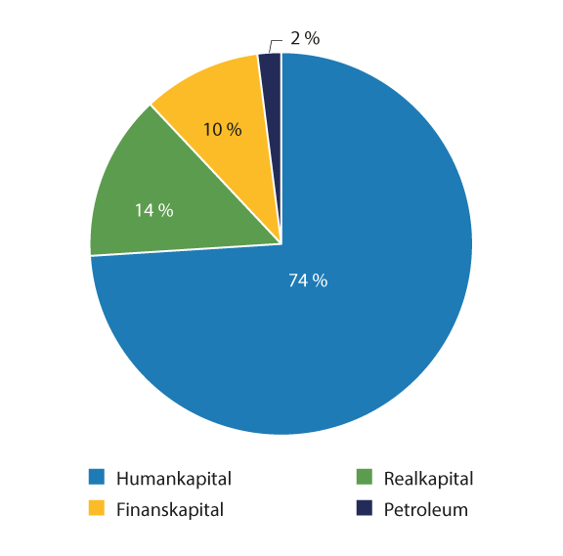
          - Norges netto nasjonalformue 2021. Prosent
Finansdepartementet (Meld. St. 14 (2020–2021) Perspektivmeldingen 2021, figur 6.2.

Noen avsluttende betraktninger
Petroleumsvirksomheten har betydd mye for utviklingen i norsk økonomi. I 1970 var Norges BNP per innbygger lavere enn gjennomsnittet i OECD-landene. Siden da har verdiskapingen i Norge økt raskere enn ute, og i 2021 var BNP per innbygger i Norge mer enn 60 prosent over OECD-gjennomsnittet. Petroleumsvirksomheten har i betydelig grad bidratt til den gunstige utviklingen, men også BNP for Fastlands-Norge var nær 30 prosent over OECD-gjennomsnittet i 2021.
Petroleumsvirksomheten har bidratt til å trekke opp veksten i fastlandsøkonomien blant annet ved å gi grunnlag for å bygge opp en betydelig leverandørvirksomhet som kunne nyte godt av høy etterspørsel og høye priser på varer og tjenester fra oljeselskapene. Petroleumsvirksomheten har også bidratt til å øke produktiviteten i norsk økonomi gjennom teknologioverføring.
Videre har oljeinntektene bedret mulighetene til å drive aktiv motkonjunkturpolitikk. Offentlige utgifter har økt markert i perioden, og som andel av BNP var offentlige utgifter i Norge høyest blant OECD-landene i 2021.
Etter hvert som petroleumsvirksomheten skal bygges ned noen år frem i tid, må den arbeidskraften som ikke lenger vil finne sysselsetting i oljerelatert næringsliv, inn i annen virksomhet. Oppgaven er ikke umulig, men vil stille krav til at virksomheter evner å omstille seg.
Norge har diversifisert risikoen knyttet til nasjonalformuen, men risikoen er ikke borte
Utsagnet som innleder kapittelet om at Norge har gått fra å være en oljenasjon til en investorstat, er selvsagt en tabloid beskrivelse; norsk næringsliv består av svært mye annet enn petroleum samtidig som petroleumsvirksomheten vil være viktig i ennå mange år.
Beskrivelsen får imidlertid frem at den norske stat gjennom de siste 25 årene har bygget seg opp til å bli en stor, finansiell investor ved at petroleumsressursene er blitt omplassert i aksjer og obligasjoner i verdens finansmarkeder samt noe i eiendom. Omvekslingen har gitt en bedre risikospredning for statens og Norges formue. Statens inntekter er samtidig blitt mer avhengig av utviklingen i de internasjonale finansmarkedene. For et fond som er investert i mange land og regioner, vil dette representere en sammensatt risiko, jf. nærmere drøftinger i senere kapitler.
Både hell og dyktighet har preget utviklingen
Å få tilgang til en så rik naturressurs var flaks. Etter flere år med prøving og feiling på 1970- og 80-tallet, har ressursene deretter etter utvalgets mening gjennomgående blitt forvaltet godt.
På et vis var Norge heldig med tidspunktet både for starten på oljealderen og at det tok noe tid før vi var klare for å spare i et fond. Man må anta at grunnrentebeskatningen av petroleum var lettere å innføre fordi det på den tiden i første rekke var utenlandske oljeselskaper som ble berørt. I den første tiden ble det videre bygget opp en stor og avansert leverandørindustri. Det ville ikke nødvendigvis vært like enkelt senere, innenfor EØS-avtalen og WTO. Men de multinasjonale samarbeids- og handelsavtalene støttet i sin tur opp om en globalisering som har vært svært gunstig for både Norge og SPU. Som del av denne globaliseringen skjedde det også en deregulering av kapitalrestriksjoner mellom land og en formidabel utvikling i de internasjonale finansmarkedene. Disse markedene var dermed tilgjengelige for oss da vi var klare til å spare i SPU.
Forvaltningen av petroleumsressursene og fondet er i hovedsak omtalt i positive ordlag, nasjonalt og internasjonalt. Forvaltningen av SPU har utviklet seg mye på kort tid. I etterpåklokskapens lys, er det helt sikkert enkeltbeslutninger man ville gjort annerledes, men i det store bildet fremstår forvaltningen som vellykket. IMF og andre trekker Norge frem som et foregangsland for hvordan en stor, ikke-fornybar naturressurs bør forvaltes. Ulike sider ved fondet diskuteres innenlands, men støtten til hovedlinjene bak fondskonstruksjonen har gjennomgående vist seg å være sterk.
Vi har vært gjennom en gylden periode
For de som nå er rundt 20–30 år, og skal inn i eller nylig har trådt inn i arbeidslivet, har fondet vært der hele livet. For deres foreldre sammenfaller denne perioden i stor grad med tiden i arbeidslivet. Deres besteforeldre har trolig opplevd trangere tider, men også de har vært med på en sammenhengende og lang periode med en kraftig bedring i velstanden.
Fondet er et synlig tegn på vår rikdom. En fare er dersom vi ikke evner å se ut over vår tid og det unike ved fondet, men betrakter det som en selvfølgelighet. Da vil også vår evne til å ivareta hensynet til våre barn og barnebarn i forvaltningen av fondet, svekkes.
Dag Solstad uttrykker det slik i Professor Andersens natt: «Slik opptrer tidsånden, skjult for den som er fange av den, men åpenbart til stede for den som iakttar oss på fotografier fra en annen tid, befridd, utenifra.»
Det er opp til oss hvordan vi skal fremstå på dette fotografiet. Den kursen som «omhyggelig ble staket ut» tidlig på 1970-tallet, og som ble bygget videre på ved etableringen av fondet og handlingsregelen, gir oss fortsatt god veiledning.
              - Statens reservefond
Norge har også tidligere hatt statlige fond av betydelig størrelse, men som ble avviklet.1
Statens reservefond ble opprettet 1904. Reservene skulle benyttes «til Afværgelse af Farer for Riget, eller naar Landsulykke har rammet Riget». Fondet skulle med andre ord spares til en regnværsdag. Bruk av kapitalen kunne besluttes av regjeringen, med samtykke fra Stortinget. I 1911 ble fondet grunnlovsfestet for å forhindre bruk i strid med formålet. Fondskapitalen utgjorde 40 millioner kroner, en ikke ubetydelig sum i datidens pengeverdi. Kapitalen var skaffet til veie gjennom statlige låneopptak. Opprettholdelsen av fondet påførte staten årlige tap fordi staten betalte høyere lånerenter enn den fikk i avkastning på fondet.
Fondet var i sin helhet plassert utenfor Norge, hovedsakelig i britiske, franske og tyske statsobligasjoner. Dette ble regnet som sikre investeringer. Utbruddet av første verdenskrig førte imidlertid til at verdien av fondets investeringer falt dramatisk og avdekket at blant annet tyske statsobligasjoner likevel ikke var så sikre som man trodde. Fondsverdien ble kunstig opprettholdt på 40 millioner kroner ved at investeringene ble bokført til kjøpspris. Verdien av investeringene kom ikke tilbake igjen etter krigen, og det ble til slutt erkjent at fondsverdien i realiteten var langt lavere enn det som var bokført. Statens reservefond ble avviklet i 1925.
Det er flere likhetstrekk mellom Statens reservefond og SPU, men også viktige forskjeller. Oppbyggingen av kapital i SPU gjenspeiler reell sparing på statens hånd, og er ikke lånefinansiert. SPUs portefølje er langt mer diversifisert ved at investeringene er spredt mellom flere aktiva og mange land, og investeringshorisonten er svært lang. I boks 3.3 er det gjort simuleringer som illustrerer hvordan et fond med SPUs aktivaallokering ville klart seg fra 1900 og frem til i dag.
1 Se Mestad, Ola og Michalsen, Dag (red.) (2021) og Hylland, Aanund (2005).
[Boks slutt]

Investeringsstrategi, ansvarlig forvaltning og etikk

Fondet er kjennetegnet av et sterkt politisk eierskap til de fleste sidene av forvaltningen. Investeringene er i dag spredt til store deler av verden og i ulike aktivaklasser. Fondet har en høy aksjeandel og er hovedsakelig investert i noterte markeder. Utviklingen i fondet vil i stor grad gjenspeile utviklingen i verdensøkonomien. Det er lagt vekt på åpenhet, ansvarlighet og et etisk rammeverk for å bygge tillit til forvaltningen.
Dagens forvaltningsmodell er utviklet gradvis. Den er et resultat av en rekke større og mindre endringer og justeringer som er blitt gjort i årenes løp. Dette har skjedd etter hvert som politiske myndigheter, embetsverk og Norges Bank gradvis har bygget opp erfaring og kompetanse innen kapitalforvaltning. Også media og det norske folk har vært med på denne læringsprosessen. Forståelsen av risikoen knyttet til forvaltningen er blitt bedre, og det har skjedd en modning som har påvirket hvilken toleranse og vilje det er til å ta slik risiko. Utviklingen har også sammenheng med at fondets omgivelser i verden har endret seg og at Norges Bank i løpet av denne tiden har bygget opp en kompetent og avansert organisasjon med gode systemer for både å håndtere ulike typer risiko og utnytte muligheter som oppstår i den operative forvaltningen.
Vi ser i dette kapittelet nærmere på fondets investeringsstrategi og hvilke avveiinger som har ligget bak rammeverket slik det er utformet. Det er likheter mellom SPU og andre fond, men også forskjeller. I dette kapittelet ser vi nærmere på:
- Organisering, beslutningsstruktur og forholdet mellom eier og forvalter
- Fondets investeringsstrategi
- Ansvarlig forvaltning og de etiske retningslinjene

Styring og ansvar for fondet
Fondet tilhører felleskapet
Eierne av fondet er den norske stat, og staten representerer både vi som lever i dag og de som kommer etter oss. Dagens generasjon skal forvalte fondet også på vegne av senere generasjoner. Stortinget og regjeringen forvalter fondet på vegne av eierne.
Fondets formål er lovfestet
Formålet er i henhold til lov om Statens pensjonsfond § 1 «å støtte opp under finansieringen av folketrygdens pensjonsutgifter. Sparingen skal ivareta langsiktige hensyn ved anvendelse av statens petroleumsinntekter slik at petroleumsformuen kommer både dagens og fremtidige generasjoner til gode.»
Videre sier loven at målet med investeringene skal være «å oppnå høyest mulig avkastning med en akseptabel risiko. Innenfor denne rammen skal fondet forvaltes ansvarlig.» Risiko forstås i første rekke som finansiell risiko eller risikoen for tap i forvaltningen. Risiko for brudd med etiske normer skal håndteres gjennom de etiske retningslinjene for fondet. Flere forhold kan innvirke på fondets risiko, se også boks 3.1 om ulike risikobegreper.
For å oppnå tilfredsstillende avkastning på sikt, er det også nødvendig å ta risiko. Dette danner utgangspunktet for hvordan fondet styres og forvaltes.
              - Ulike risikobegreper
SPUs risiko har ulike dimensjoner. Vi bruker begrepet «risiko» knyttet til usikkerhet om hendelser som avviker fra et planlagt, tenkt eller forventet forløp. Avvikene kan gå i negativ eller positiv retning (trusler og muligheter). Størrelsen på risikoen avhenger av hvor store de mulige konsekvensene er, hvor sannsynlig en vurderer det er at de vil inntreffe, og styrken på kunnskapen disse vurderingene hviler på. Det finnes ikke én definisjon av risiko, eller ett risikomål som fanger opp alle relevante risikofaktorer. I beskrivelsen nedenfor av ulike former for risiko er det lagt vekt på avvik på nedsiden fra forventet forløp (tap).
Finansiell risiko (eller investeringsrisiko) er av Norges Bank definert som markedsrisiko, kredittrisiko og motpartsrisiko. Med markedsrisiko menes de tapene som kan oppstå på grunn av svingninger i prisene på verdipapirer (volatilitet). Kredittrisiko er definert som risiko for tap som følge av at en utsteder ikke kan oppfylle sine betalingsforpliktelser. Motpartsrisiko er definert som risiko for tap som følge av at en motpart ikke kan oppfylle sine forpliktelser.
Omdømmerisiko er ikke klart definert, men et utgangspunkt er Federal Reserves omtale av omdømmerisiko som «the potential that negative publicity regarding an institution’s business practices, whether true or not, will cause a decline in the customer base, costly litigation, or revenue reductions.»
Politisk risiko for SPU relaterer seg til risiko for tap av penger eller omdømme som følge av forhold innad i et land knyttet til det politiske styringssystemet (politisk stabilitet, regulatoriske forhold, konfiskering mv.).
Geopolitisk risiko for SPU knytter seg til risiko for tap som følge av forholdene mellom land eller i internasjonale styringssystemer og organisasjoner. Omdømmerisiko, politisk risiko og geopolitisk risiko kan påvirke verdien av investeringer og dermed omfattes av begrepet finansiell risiko.
Operasjonell risiko er risikoen for en uønsket hendelse som kan inntreffe i den operative forvaltningen som følge av menneskelig svikt, feil i prosesser eller systemer, hendelser som skyldes en tredjepart eller andre eksterne forhold.
Etisk risiko for SPU er knyttet til risiko for at det er selskaper i fondets portefølje som har en produksjon eller atferd som bryter med de etiske retningslinjene, men som ikke blir avdekket.
[Boks slutt]
Styringsstrukturen klargjør ansvar
Styringsstrukturen tydeliggjør hvem som er ansvarlig for de ulike beslutningene som tas i forvaltningen av fondet, se figur 3.2. Stortinget har i loven gitt oppgaven med å forvalte fondet til Finansdepartementet. Den operative forvaltningen er delegert videre til Norges Bank. Nærmere retningslinjer for den operative forvaltningen fremkommer i et eget mandat fra departementet til banken. Norges Banks hovedstyre har lagt denne oppgaven til et eget virksomhetsområde i banken – Norges Bank Investment Management (NBIM).
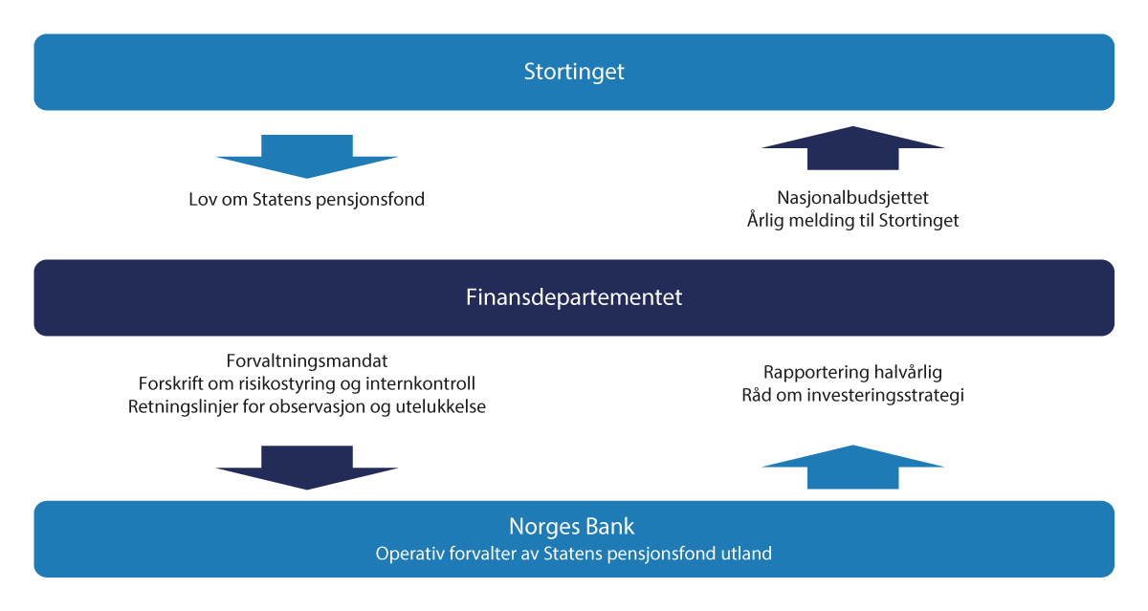
          - SPUs styringsstruktur
Figuren illustrerer hvordan ansvaret er fordelt mellom Stortinget, Finansdepartementet og Norges Bank i forvaltningen av SPU. Styringslinjene fremkommer ved å følge pilene nedover i diagrammet, fra Stortinget til Finansdepartementet og videre til Norges Bank. Rapportering om forvaltningen går i motsatt retning.
Finansdepartementet.
Styringsstrukturen kjennetegnes av nærhet til de folkevalgte. Fondets investeringsstrategi er nedfelt i mandatet fra departementet til Norges Bank. Alle viktige veivalg som Finansdepartementet beslutter om investeringsstrategien og mandatet, forankres i regjeringen og Stortinget før de iverksettes. Departementet fremmer forslag om eventuelle endringer gjennom en årlig stortingsmelding om fondet. Disse skal være opplysende og bidra til å forklare også kompliserte forhold på en mest mulig forståelig måte. Ved vesentlige endringer i investeringsstrategien innhenter departementet analyser og råd fra Norges Bank og ofte også fra ekstern ekspertise. Finanskomiteen avholder høring om meldingen der finansministeren og bankens ledelse deltar, i tillegg til inviterte aktører som komitéen ønsker å høre.
Politiske myndigheter skal ha armlengdes avstand til enkeltbeslutninger
Mandatet angir rammer for forvaltningen, og innenfor disse rammene skal banken i henhold til mandatet «foreta investeringsbeslutninger og utøve eierrettigheter uavhengig av departementet». Det innebærer at verken Finansdepartementet eller Stortinget skal instruere banken om enkeltbeslutninger som banken gjennomfører.
Norges Bank skal sørge for en profesjonell gjennomføring av den operative forvaltningen, eierskapsutøvelsen og sin rådgivning til Finansdepartementet. Det er hovedstyret som står ansvarlig for forvaltningen overfor departementet. Hovedstyret skal ansette daglig leder for NBIM, fastsette nærmere rammer for forvaltningen og følge opp at virksomheten gjør en god jobb. Hovedstyret er blitt utvidet i to omganger de senere årene for å styrke styrets kapasitet til å følge opp SPU, først i 2016 da det ble ansatt en ekstra visesentralbanksjef som skulle ha SPU som et særlig ansvar, og deretter i 2019 da styret ble utvidet fra åtte til ni medlemmer. NBIM hadde ved utgangen av 2021 519 ansatte og kontorer i London, New York, Shanghai og Singapore i tillegg til i Oslo.
SPU har likheter og forskjeller med andre fond
SPUs nærhet til folkevalgte organer er nokså unik. Mandatet fra departementet til Norges Bank beskriver detaljert hvordan fondet skal plasseres, både hvilke aktivaklasser fondet skal investeres i, den geografiske fordelingen, risikomåling og rapportering. I andre statlige fond og pensjonsfond er slike valg i større grad delegert til operativ forvalter, se også omtale i boks 3.2. Fondet skiller seg her også fra ordinær selskapsstyring, der styrets mandat som oftest er mer overordnet og prinsippbasert enn hva Norges Banks mandat fra Finansdepartement er.
Slike forskjeller har trolig sammenheng med ulike fonds betydning og funksjon. SPU har en langt større betydning for finansieringen av de løpende statsbudsjettene og økonomisk politikk enn det mange andre fond har i sine hjemland. SPU ble opprettet som et finanspolitisk styringsverktøy, og ansvaret for forvaltningen ble lagt til Finansdepartementet. Den løpende finansieringen av statsbudsjettet og forvaltningen av fondet var på sett og vis to sider av samme sak, og det var viktig med politisk eierskap til forvaltningsstrategien. Denne koplingen er blitt sterkere etter hvert som fondet har vokst. Så mye som hver femte krone som brukes over statsbudsjettet er overført fra SPU, og hver fjerde krone under pandemien i 2020 og 2021, jf. også kapittel 2.
Oppmerksomheten om SPU er derfor stor i Norge, med nær daglige medieoppslag og diskusjoner om ulike sider av forvaltningen. Andre statlige fond er mindre, både absolutt og i forhold til landets økonomi, og mange er mer avsondret fra finansieringen av offentlige budsjetter. Oppmerksomheten om dem fra medier, politikere og andre er derfor langt mindre og flere steder nær fraværende. For en nærmere beskrivelse av SPU sammenliknet med andre fond, se boks 3.2.
Åpenhet om forvaltningen er avgjørende
Åpenhet er særlig viktig for fondets legitimitet og for at befolkningen skal kunne ha ha tillit til forvaltningen. Det skal være mulig for folkevalgte, presse og allmennheten å kontrollere at departementet og Norges Bank ivaretar sitt ansvar i tråd med lov og mandat. Åpenheten skal også gi allmennheten et grunnlag for å kunne vurdere rammeverket for fondet.
Norges Bank skal rapportere til Finansdepartementet og allmennheten blant annet om resultater, risiko ved investeringene, kostnader, den ansvarlige forvaltningen og ressursbruk. Finansdepartementet rapporterer videre til Stortinget i de årlige stortingsmeldingene om fondet. Ved endringer i mandatet, skal departementet opplyse om sakene og begrunne forslagene slik at Stortinget har et godt beslutningsgrunnlag.
              - SPU sammenliknet med andre fond
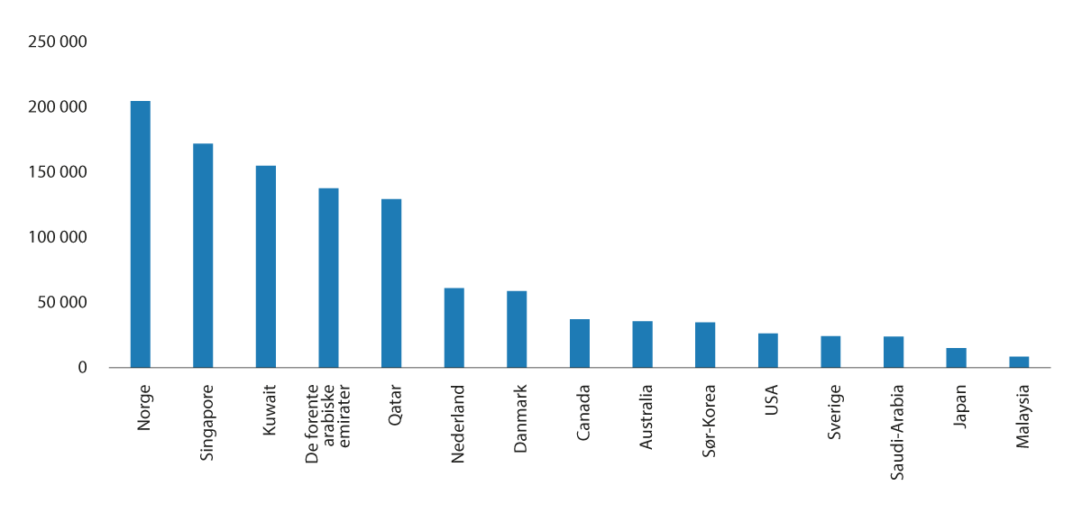
          - Store statlige fond
Samlet verdi av utvalgte, statlige fond målt i amerikanske dollar per innbygger i fondenes hjemland.
Megginson, Lopez og Malik (2021).
SPU er stort sammenliknet med andre fond, både absolutt og i forhold til hjemlandets økonomi.
Statseide fond inkluderer i denne oversikten både statlige investeringsfond (Sovereign Wealth Funds (SWFs)) og pensjonsfond for offentlig ansatte.
En rekke statseide fond er store aktører i det globale markedet, med en forvaltningskapital på til sammen 33 000 milliarder amerikanske dollar ved utgangen av 2020.1 Blant verdens statseide investorer er det japanske pensjonsfondet GPIF størst og SPU nest størst (september 2020).2 Målt etter hjemlandets innbyggertall og størrelsen på nasjonal økonomi, er SPU det klart største fondet, se figur 3.3.
Statlige fond som ikke er rene pensjonsfond, er ofte opprettet for å håndtere store formuer, gjerne med opphav i naturressurser. Tall for de 40 største statsfondene tyder på at demokratiske land har tendens til å investere mer gjennom offentlige pensjonsfond enn i statlige investeringsfond. Av de syv landene med statlige investeringsfond med minst 300 milliarder amerikanske dollar i forvaltningskapital, er Norge det eneste fulldemokratiske landet.
Styrings- og beslutningsstruktur
Informasjonen som fremkommer på hjemmesidene til ulike statseide fond, tyder på at styringsmodellene i andre fond gjennomgående innebærer at flere beslutninger er delegert til operativ forvalter enn det styringsmodellen for SPU innebærer. Dette gjelder beslutninger om blant annet strategi, risikotaking og valg av hvilke aktivaklasser og markeder fondene skal plasseres i. Samtidig har de ulike fondene ulike roller i landene der de er hjemmehørende. Folkevalgte organers nærhet og rolle i beslutningene av investeringsstrategien synes også å være unik for SPU.
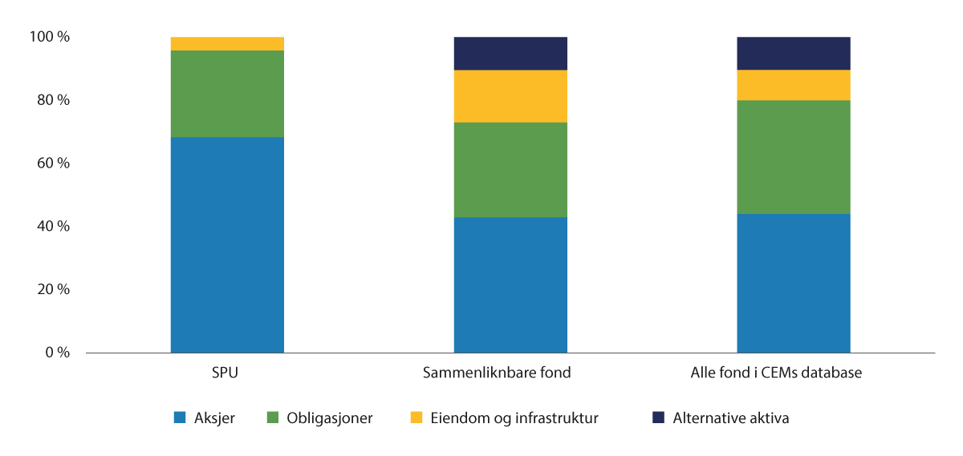
          - Aktivaklasser i SPU og andre statlige fond
Kilde: CEM Benchmarking.
Aktivaklasser og geografisk spredning
Det kanadiske konsulentfirmaet CEM Benchmarking utarbeider på oppdrag fra Finansdepartementet en årlig rapport som sammenlikner forvaltningskostnader og avkastning for SPU med andre fond internasjonalt. Rapportene er tilgjengelige på Finansdepartementets nettside.3 For SPU består sammenlikningsgruppen av de 10 største fondene i CEMs datagrunnlag.4 CEMs oversikt viser også aktivaallokeringen til sammenlikningsgruppen av fond.
Statlige investeringsfond har tidligere i hovedsak vært investert i noterte verdipapirer i utviklede kapitalmarkeder, særlig i USA og Storbritannia.5 Siden 2008 har imidlertid investeringer i unoterte aktiva, som eiendom og unoterte aksjer, økt. Mens statseide fonds gjennomsnittlige allokering til unoterte markeder var 10 prosent i 2008, steg dette tallet til 22 prosent i 2020. SPU har til sammenlikning investeringer i unotert eiendom og fornybar infrastruktur på til sammen drøyt 3 prosent av samlet kapital ved utgangen av første halvår 2022. Andre sammenlignbare fond har dermed i gjennomsnitt en lavere allokering i børsnoterte aksjer og obligasjoner og en betydelig høyere allokering til unoterte aktiva enn SPU, se figur 3.4.
Avkastning
Når det gjelder avkastning viser CEMs analyser at gjennomsnittlig årlig avkastning av referanseindeksen til SPU i tiårsperioden frem til og med 2020 var 7,8 prosent målt i internasjonal valuta, mot 7,9 prosent i sammenlikningsgruppen. Innenfor rammene i mandatet kan Norges Bank avvike noe fra referanseindeksen for å oppnå meravkastning. Gjennomsnittlig årlig netto avkastning av de faktiske investeringene i SPU i tiårsperioden frem til og med 2020 var 7,9 prosent, også det er noe lavere enn den typiske avkastningen (medianen) i sammenlikningsgruppen.
Kostnader
CEM-rapportene viser at forvaltningskostnadene for SPU, målt som andel av forvaltningskapital, er lave sammenliknet med andre store fond.6 Mens kostnadene i SPU utgjør rundt 0,05 prosent av forvaltet kapital, beregnes kostnadene i andre fond å være 10 ganger høyere. Dette har i stor grad sammenheng med at forvaltningskostnadene for unoterte aktiva er høyere enn for noterte investeringer. Men også dersom det korrigeres for ulik aktivafordeling, anslår CEM at forvaltningskostnadene i SPU er lavere enn i andre fond. Det skyldes ifølge CEM blant annet at Norges Bank har en høyere andel intern forvaltning enn fondene i sammenlikningsgruppen. Intern forvaltning koster generelt mindre enn ekstern forvaltning. Banken betaler dessuten mindre for den interne forvaltningen enn fondene i sammenlikningsgruppen gjør, målt som andel av kapital til forvaltning.
1 Global SWF LLC database: Sovereign Wealth Funds and Public Pension Funds Data Platform.
2 Table 2 data for the 45 largest state-owned investors with more than USD60 billion in AUM in September 2020, Megginson, Lopez og Malik (2021).
3 Rapport fra CEM Benchmarking om SPU i 2020: https://www.regjeringen.no/no/tema/okonomi-og-budsjett/statens-pensjonsfond/eksterne-rapporter-og-brev/id2358366/?expand=factbox2902555
4 CEM har anonymisert hvilke fond som inngår i sammenligningsgruppen, men opplyser i rapporten for 2020, som er den nyeste rapporten, at den består av fire amerikanske fond, to kanadiske fond, to europeiske fond og to asiatisk-oseaniske fond. Det er forskjeller mellom fondene i sammenlikningsgruppen med hensyn til aktivafordeling, valutafordeling, geografisk fordeling, formål og rom for å avvike fra sine referanseindekser. Dette er forhold som påvirker avkastning og kostnader, og forskjellene vanskeliggjør i noen grad sammenlikninger av fondene.
5 Megginson, Lopez og Malik (2021) The Rise of State-Owned investors: Sovereign Wealth Funds and Public pension Funds. Annual Review of Financial Economics.
6 Rapporten CEM utarbeider for Finansdepartementet er basert på sammenlikninger med andre fond som også kjøper tjenester fra CEM. Datagrunnlaget er årlig egenrapportering fra fondene.
[Boks slutt]

Fondets investeringsstrategi
Fondets investeringsstrategi tar utgangspunkt i fondets lovfestede mål. Investeringsstrategien er fastsatt av Finansdepartementet og forankret i Stortinget, jf. omtale i avsnitt 3.1. Fondet er en finansiell investor med mål om høyest mulig avkastning innenfor et akseptabelt risikonivå. Investeringsstrategien er derfor basert på vurderinger av forventet avkastning og risiko på lang sikt og avledet av særtrekk ved fondet, som at det er stort, eies av staten og har en svært lang tidshorisont for investeringene.
Fondets strategi bygger på en forutsetning om at finansmarkedene er relativt velfungerende og effektive, hvor konkurranse mellom aktørene bidrar til at informasjon reflekteres raskt i prisene og at det ikke er grunn til å tro at markedet strukturelt feilpriser risiko over den tidshorisonten som er relevant for fondet. Det innebærer at eier i utgangspunktet ikke trenger å vurdere den strategiske aktivaallokeringen ut fra prisingen i markedet, men heller se gjennom svingninger mot en investeringshorisont lenger frem.

Bred diversifisering
Fondet investeres i store deler av verden og i flere aktivaklasser. Et sentralt utgangspunkt for investeringsstrategien er at risiko kan reduseres ved å spre investeringene mellom ulike aktivaklasser, land, sektorer og enkeltselskaper. En bred spredning gjør fondet mindre sårbart for utviklingen i enkeltland, jevner ut porteføljens svingninger og bidrar til et bedre forhold mellom forventet avkastning og finansiell risiko.
Investeringsstrategien uttrykkes gjennom fondets investeringsunivers, referanseindeks og risikorammer:
- Investeringsuniverset angir hvilke typer finansielle instrumenter fondet kan plasseres i. SPUs investeringsunivers er avgrenset til noterte aksjer, obligasjoner, samt unotert eiendom og unotert infrastruktur for fornybar energi. Geografisk har Finansdepartementet utelukket noen få enkeltland fra investeringsuniverset (Syria og Nord-Korea (statsobligasjoner), og fra 2022 Russland og Belarus (også aksjer)). I tillegg er flere selskaper utelukket etter de etiske retningslinjene for fondet. Fondets midler kan ikke investeres i andre verdipapirer enn i de instrumentene som inngår i investeringsuniverset, dvs. heller ikke de landene eller selskapene som er utelukket fra universet. I tillegg til disse begrensningene, skal Norges Bank på forhånd godkjenne alle markeder fondet går inn i, se boks 3.5.
- Referanseindeksen er en tenkt portefølje av verdipapirer som for SPU består av 70 prosent noterte aksjer og 30 prosent obligasjoner. Fondets investeringer kan avvike fra referanseindeksen, men innenfor en begrenset risikoramme. Sammensetningen av indeksen har derfor stor betydning for fondets faktiske investeringer og dermed for avkastning og risiko. Det er lagt vekt på at referanseindeksen skal være regelstyrt, etterprøvbar, transparent og tilpasset fondets særtrekk som størrelse og investeringshorisont, se nærmere omtale i avsnitt 3.2.2 og 3.2.3 og i boks 3.4.
Investeringsuniverset favner videre enn referanseindeksen. Norges Bank kan investere også i markeder som ikke inngår i referanseindeksen, men banken må alltid holde seg innenfor investeringsuniverset.
- En av de viktigste risikorammene for fondet er rammen for tillatt avvik fra referanseindeksen, tallfestet til 1,25 prosentenheter forventet relativ volatilitet. Over tid, og under forutsetning om normalfordeling, innebærer dette at faktisk avkastning i to av tre år vil avvike fra referanseindeksen med mindre enn 1,25 prosentenheter dersom rammen utnyttes fullt ut, se også avsnitt 3.2.4.
Risikoen i fondet bestemmes i hovedsak av politiske myndigheter
Rammen for avvik fra referanseindeksen er begrenset og innebærer at banken må følge indeksen nokså tett. Over 99 prosent av svingningene i fondets historiske avkastning kan forklares med svingninger i referanseindeksens avkastning.
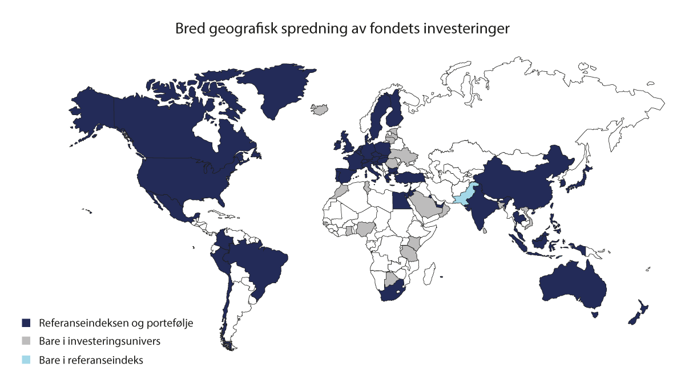
          - Den geografiske spredningen av SPUs investeringer i 2022
Figuren illustrerer hvor fondet var investert ved utgangen av 2021. Det skilles mellom hvilke land som er i referanseindeksen fastsatt av Finansdepartementet, og hvilke land Norges Bank har valgt å investere i som en del av sin aktive forvaltning. Russland er i figuren definert som utelukket. Fondet har per september 2022 investeringer i landet, men disse skal avhendes.
Finansdepartementet og Norges Bank.
Fondet er spredt til store deler av verden. Norges Bank har per utgangen av første halvår 2022 godkjent alle aksjemarkedene i referanseindeksen med unntak av Pakistan. Det skyldes at denne markedsplassen er vurdert å være for liten til å forsvare kostnadene ved å gå inn i markedet og at beskyttelsen av minoritetsaksjonærer vurderes å være for svak. I tillegg har banken valgt å investere fondet i selskaper i markeder utenfor indeksen som del av sin aktive forvaltning, jf. figur 3.5.
Referanseindeksen for aksjer bestod ved utgangen av første halvår 2022 av 45 enkeltmarkeder, hvorav delindeksen for fremvoksende aksjemarkeder utgjorde 21 markeder. Norges Bank var på det tidspunktet investert i aksjer i 65 land, hvorav 40 var klassifisert som fremvoksende (inkludert frontmarkeder). Om lag 7,6 prosent av fondet var investert i aksjer fra fremvoksende markeder, både i og utenfor referanseindeksen. Når også obligasjoner tas med, var fondet investert i 69 land ved utgangen av 1. halvår 2022. I 2022 ble Russland tatt ut av investeringsuniverset, se nærmere omtale i kapittel 15.
Fondets referanseindeks for aksjer bestod av rundt 8 850 selskaper, mens fondets faktiske portefølje bestod av rundt 9 000 selskaper. Selskaper notert i USA utgjør den største andelen av aksjeporteføljen og de største sektorene er finans og teknologi, se figur 3.6 og 3.8.
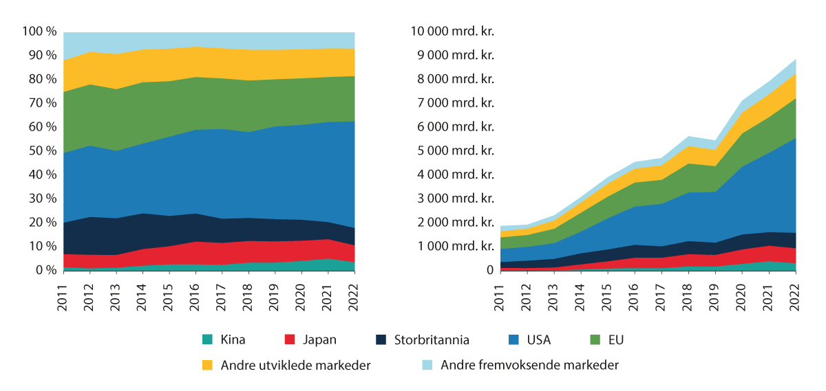
          - Aksjeporteføljen fordelt på regioner 2012-2021
Figurene viser fordelingen mellom sentrale markeder for fondets aksjeportefølje i 2011 – 2022 i prosent (venstre panel) og i milliarder kroner (høyre panel). Vi ser at andelen i USA har økt i perioden, mens andelen i Europa er redusert. Men selv om andelen til Europa er lavere, har investeringene målt i absolutt kroneverdi gått opp i perioden.
Finansdepartementet og Norges Bank.
Investeringsstrategien har blitt utviklet over tid
Ved opprettelsen av fondet besto referanseindeksen kun av statsobligasjoner utstedt av 21 utviklede land. Aksjer ble inkludert i fondet i 1997 med en aksjeandel på 40 prosent, se figur 2.2. Etter dette har aksjeandelen blitt økt videre to ganger, sist i 2017 til 70 prosent. I 2010 ble det åpnet for investeringer i unotert eiendom. Den siste utvidelsen av fondets investeringsunivers var, innenfor begrensede rammer, å tillate investeringer i unotert eiendom (2010) og fornybar infrastruktur (2019).
Investeringsstrategien bygger på at finansmarkedet har gitt god kompensasjon for å ta risiko. De historiske simuleringene som det er vist til i boks 3.3 illustrerer dette. Simuleringene viser at realavkastningen på en global portefølje med liknende egenskaper som SPU, ville hatt en gjennomsnittlig årlig realavkastning på over 5 prosent over perioden 1899 til 2021 sett under ett. Simuleringene viser også at det innimellom har vært lange perioder med svak eller negativ avkastning, blant annet knyttet til flere store strukturelle skift og dramatiske økonomiske kriser og geopolitiske hendelser.
Simuleringene får frem to sentrale lærdommer for SPU: det er klokt å være bredt investert, og det er viktig å etablere en velegnet investeringsstrategi som samsvarer med eiers risikotoleranse slik at man klarer å holde fast ved strategien også i perioder med nedgang.
              - Historisk avkastning for en diversifisert portefølje liknende SPU
Figur 3.7 tegner realavkastningen på en global portefølje med liknende egenskaper som SPU (70 prosent aksjer og 30 prosent obligasjoner) siden 1899. Figuren viser at en krone investert ved utgangen av 1899 ville ha vokst til om lag 545 kroner ved utgangen av 2021, som tilsvarer en gjennomsnittlig årlig realavkastning på 5,3 prosent.
De gode avkastningsresultatene over disse vel 120 årene, som også inkluderer perioder med store strukturelle skift og dramatiske geopolitiske hendelser (herunder to verdenskriger, to pandemier, revolusjoner, hyperinflasjon og sammenbrudd i pengesystemene), er knyttet til en globalt diversifisert portefølje. Hadde man begrenset investeringene til Europa, ville resultatet blitt et helt annet (se også boks 2.2 om skjebnen til Statens reservefonds «sikre» investeringer i europeiske statsobligasjoner).
Selv med en bredt investert portefølje, illustrerer figuren også at det har vært lange perioder med svak eller negativ realavkastning (for eksempel på begynnelsen av 1900-tallet med den russiske revolusjonen og utbruddet av 1. verdenskrig, samt under stagflasjonsperioden på 1970-tallet). Hadde man lagt om investeringsstrategien i eller etter en slik periode med svake resultater og mye politisk uro, ville man ikke oppnådd de resultatene en veldiversifisert portefølje i finansmarkedet har gitt på lang sikt.
Simuleringene illustrerer dermed både gevinsten ved diversifisering og gevinsten ved å holde fast ved strategien også i perioder med nedgang.
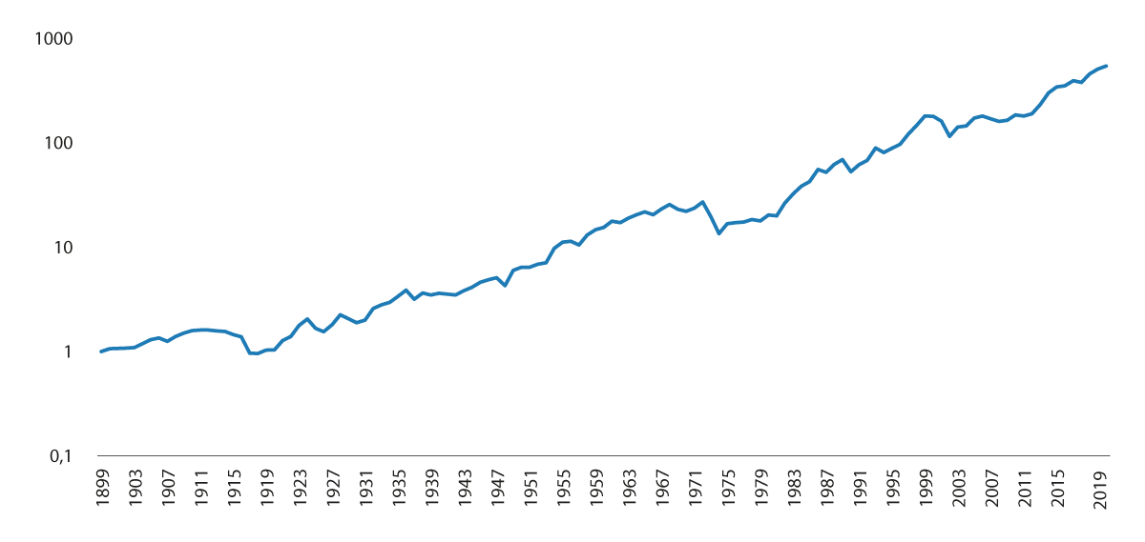
          - Realverdi av global portefølje 70/30 aksjer/obligasjoner. Norske kroner
Verdiene vises på logaritmisk skala. Det innebærer at samme prosentvise endring når porteføljen er liten eller stor fremstår som like stor.
Avkastningsdata fra Morningstars Dimson-Marsh-Staunton-database (2021).
[Boks slutt]

Referanseindeksen for aksjer
Aksjer gir en forventet meravkastning sammenliknet med statsobligasjoner. En aksje er et verdipapir som representerer en eierandel i et aksjeselskap. Investorer kan forvente en kompensasjon for å investere i aksjer fremfor obligasjoner fordi aksjer er mer risikable. Som eier av et selskap er aksjonæren avhengig av utviklingen i selskapet for å få avkastning på investeringen, i motsetning til en långiver eller obligasjonseier som i større grad mottar på forhånd kjente rentebetalinger.
Den høyere markedsrisikoen knyttet til aksjer kontra obligasjoner gjør at valget av aksjeandel er bestemmende for den totale markedsrisikoen i fondet. Gjennom valg av aksjeandel har dermed Stortinget gitt uttrykk for hva som er et akseptabelt nivå på markedsrisiko i fondet.
Aksjeinvesteringene følger markedet
SPUs referanseindeks for aksjer er basert på den globale indeksen FTSE Global All Cap som inkluderer små, mellomstore og store selskaper i utviklede og fremvoksende markeder, se boks 3.4. Når investeringene spres, nøytraliseres store deler av den risikoen som er spesifikk for enkeltselskaper, -markeder og -industrier. Den risikoen som gjenstår er systematisk risiko som reflekterer økonomiens iboende usikkerhet. Eksempler på slik risiko kan være inflasjon, pandemier, demografiske endringer eller handelskriger. Fondet kan ikke diversifisere seg bort fra denne typen systematisk risiko.
Sammensetningen av FTSE Global All Cap tar utgangspunkt i selskapenes markedsverdier og representerer i stor grad aksjene som er tilgjengelige i det globale markedet. En investor som følger indeksen, vil ha like eierandeler i alle selskapene i indeksen, investere likt med gjennomsnittsinvestoren og ha en avkastning og risiko lik det globale aksjemarkedet.
For at investorer skal kunne følge indeksen på en kostnadseffektiv måte, gjør indeksleverandøren enkelte tilpasninger. Indeksen FTSE Global All Cap er blant annet justert for å ta hensyn til eventuelle begrensninger på utenlandsk eierskap og såkalt fri flyt. Justeringen for fri flyt tar hensyn til om deler av selskapets aksjer ikke er løpende tilgjengelig for kjøp og salg i markedet, for eksempel som følge av langsiktig eller strategisk eierskap. Justeringen innebærer at selskaper med stort innslag av langsiktige eiere, som familier eller stater, utgjør en mindre andel av indeksen enn det selskapets totale markedsvekt skulle tilsi.
SPU har en annen regionfordeling enn de globale markedsvektene
SPUs referanseindeks har en noe høyere andel i Europa og en noe lavere andel i Nord-Amerika enn den underliggende indeksen FTSE Global All Cap. Dette er et aktivt valg fra Finansdepartementets side og er gjennomført ved at selskapene er tilordnet justeringsfaktorer ut fra deres regiontilhørighet.
Tanken bak var opprinnelig å redusere valutarisikoen til fondets kjøpekraft. SPU er sparing i utenlandsk valuta, og landet som helhet kan i siste instans bare bruke av fondet til å kjøpe importerte varer og tjenester. Brorparten av Norges import kommer fra Europa, og hvis Norge sparer i samme valuta som disse varene og tjenestene betales i, begrenses valutarisikoen. En relativt høy andel av fondet ble derfor opprinnelig investert i Europa.
              - Indeksleverandørens klassifisering av aksjemarkedet
SPUs referanseindeks for aksjer tar utgangspunkt i en indeks satt sammen av indeksleverandøren FTSE Russell (FTSE Global All Cap Index).
FTSE Russell klassifiserer markeder som henholdsvis utviklede, fremvoksende, sekundære fremvoksende eller frontmarkeder, basert på en rekke kriterier utarbeidet i samarbeid med institusjonelle investorer og lokale myndigheter i ulike land. Klassifiseringene utgjør investeringsuniverset for FTSE Russells globale aksjeindekser, dvs. de markedene som er del av FTSE Russells ulike indekser. Uklassifiserte land inngår ikke i dette investeringsuniverset.
Indeksleverandøren gjennomfører årlige vurderinger av de ulike markedenes status, og det publiseres årlig en overvåkingsliste over markeder som vurderes for klassifisering eller omklassifisering.
I vurderingen av de ulike markedene benytter FTSE Russell kriterier som faller inn under fire hovedkategorier:
- Markeds- og regulatoriske rammevilkår, herunder minoritetsaksjonærers rettigheter og eventuelle begrensinger på utenlandsk eierskap
- Et tilstrekkelig velutviklet valutamarked
- Aksjemarkedet, herunder kriterier knyttet til effektive handelssystemer, tilfredsstillende konkurranse i markedet for meglertjenester, et velutviklet derivatmarked, transaksjonskostnader, transparens og rapportering
- Oppgjør og depottjenester
For å kvalifisere som utviklet, må markedsplassen oppfylle samtlige kriterier. For status som fremvoksende marked (avanserte eller sekundære) og frontmarked, er kravene mindre strenge. Kriteriene er oppsummert i FTSE Russells Market Quality Matrix, som er tilgjengelig på indeksleverandørens nettside.1
For samtlige markeder kreves tilstedeværelse av en formell, regulatorisk instans som fører tilsyn med markedet. I tillegg vurderes forhold som statens brutto nasjonalinntekt per capita og kredittverdighet. Det stilles også krav til at det enkelte lands aksjemarked må være av en viss størrelse, for å sikre tilstrekkelig grad av omsettelighet av aksjene i indeksen.
Indeksleverandørens klassifisering av markeder baseres på vurderinger av markedsplassens regulering og virkemåte. Vurderingene knytter seg ikke til politiske eller samfunnsmessige forhold i de enkelte landene, som styresett, menneskerettigheter, pressefrihet, miljø eller klima mv. Indeksleverandøren ekskluderer fra sine indeksprodukter de selskapene som er under sanksjoner fra USA, Storbritannia eller EU og som investorene derfor er forhindret fra å kunne investere i. Det er i dag sanksjoner som begrenser kapitalforhøyninger og investeringer blant annet i flere kinesiske selskaper.
Indeksen som SPU tar utgangspunkt i, FTSE Global All Cap, inneholder de markedene som er klassifisert som utviklede, fremvoksende og sekundære fremvoksende.2
Inntil 2019 ble alle markeder som FTSE Russell inkluderte i FTSE Global All Cap løpende inkludert også i referanseindeksen for SPU, med unntak for Norge. I 2019 ble det imidlertid besluttet å ikke utvide referanseindeksen ytterligere i påvente av at Finansdepartementet vurderte den geografiske fordelingen av referanseindeksen for aksjer, jf. avsnitt 3.2.2.
I 2021 besluttet departementet at referanseindeksen inntil videre ikke skulle utvides med flere markeder, selv om de ble inkludert i FTSE Global All Cap. Dette gjelder foreløpig (september 2022) Saudi-Arabia og Romania. Departementet begrunnet beslutningen med at referanseindeksen for aksjer allerede inneholdt et betydelig antall markeder og gjenspeilet alle de store økonomiene. Diversifiseringsgevinsten ved å inkludere flere og gjerne små fremvoksende markeder ble antatt å være begrenset. Departementet varslet at inkludering av flere markeder vil vurderes ved fremtidige brede gjennomganger av sammensetningen av referanseindeksen.
FTSEs markedsklassifisering per mars 2022
Utviklede markeder
Australia, Belgia/Luxembourg, Canada, Danmark, Finland, Frankrike, Hongkong, Irland, Israel, Italia, Japan, Nederland, New Zealand, Norge, Polen, Portugal, Singapore, Spania, Storbritannia, Sveits, Sverige, Sør-Korea, Tyskland, USA, Østerrike
Fremvoksende markeder
Brasil, Hellas, Malaysia, Mexico, Sør-Afrika, Taiwan, Thailand, Tsjekkia, Tyrkia, Ungarn
Sekundære fremvoksende markeder
Chile, Colombia, De forente arabiske emirater, Egypt, Filippinene, India, Indonesia, Kina, Kuwait, Pakistan, Qatar, Romania, Saudi-Arabia
Frontmarkeder
Bahrain, Bangladesh, Botswana, Bulgaria, Elfenbenskysten, Estland, Ghana, Island3, Jordan, Kazakhstan, Kenya, Kroatia, Kypros, Latvia, Litauen, Malta, Marokko, Mauritius, Nigeria, Nord-Makedonia, Oman, Palestina, Peru, Serbia, Slovakia, Slovenia, Sri Lanka, Tanzania, Tunisia, Vietnam
1 https://www.ftserussell.com/equity-country-classification
2 Som følge av Russlands angrep på Ukraina 24. februar 2022 er også Russland og Belarus tatt ut av SPUs investeringsunivers og referanseindeks. FTSE Russell fjernet Russland fra sine indekser 7. mars 2022. Belarus er ikke et marked FTSE Russell har klassifisert og er således ikke del av FTSE Russells aksjeindekser eller SPUs referanseindeks.
3 FTSE Russell har varslet at Island vil reklassifiseres fra frontmarked til sekundært fremvoksende i september 2022. Reklassifiseringen har i skrivende stund ikke offisielt trådt i kraft.
[Boks slutt]
              - Norges Banks godkjenning av markeder
I 2007 ble systemet for fastsettelse av tillatte markeder og valutaer for fondet (investeringsuniverset) endret. Finansdepartementet gikk da bort fra å ha en landliste fastsatt av politiske myndigheter med tillatte markeder og valutaer. I stedet ble Norges Bank pålagt å godkjenne alle markeder før fondet investerte i dem. Også markeder som indeksleverandøren inkluderte i referanseindeksen skulle godkjennes av banken før fondet investerte i dem, og banken kunne også godkjenne markeder utenfor indeksen. Bankens vurderinger skulle dokumenteres.
I bestemmelsen i mandatet fra Finansdepartementet heter det at før fondets midler investeres i nye instrumenter og markeder, skal banken ha rutiner for godkjenning og jevnlige vurderinger av allerede godkjente markeder, hvor det er en forutsetning at godkjenningen «bidrar til en effektiv gjennomføring av forvaltningsoppdraget, og at banken kan sikre en helhetlig styring, kontroll og oppfølging av all relevant investeringsrisiko og operasjonell risiko, herunder landrisiko».
Banken har per september 2022 godkjent alle aksjemarkedene i dagens referanseindeks for aksjer, med unntak av Pakistan.1 I tillegg har banken aksjeinvesteringer i 17 markeder som ikke inngår i referanseindeksen.2
Norges Bank har utarbeidet rutiner og rammeverk for å kunne foreta systematiske vurderinger av investerings- og operasjonell risiko knyttet til investeringer i ulike markeder. Markedene vurderes langs flere dimensjoner:
- Stabilitet, herunder politisk stabilitet, fare for krig og terror, overgrep og maktmisbruk fra myndighetene, rettsikkerhet og grad av beskyttelse av private aktørers eiendomsrett
- Bærekraft, herunder miljømessige, sosiale og styringsmessige faktorer, eksponering mot klimaendringer, utslippsintensitet, vannforvaltning og avfallshåndtering, vern av naturressurser, biologisk mangfold, levestandard, arbeidstakerrettigheter og sosiale vilkår, samt selskapsstyring og korrupsjonsrisiko
- Markedsregulering og infrastruktur, herunder immunitet, investeringsavtaler, kapitalmobilitet og reguleringen av verdipapirmarkedet
- Markedsplassens virkemåte, herunder investorbeskyttelse og myndighetsutøvelse i verdipapirmarkedet
- Eierskapsforhold, herunder minoritetsaksjonærers rettigheter og restriksjoner på utenlandsk eierskap
- Børsregulering og ansvar
- Oppgjør og depot, herunder oppgjørsrisiko og konkursbeskyttelse
- Markeders infrastruktur og gjennomføring av handler, herunder oppgjørsprosesser, kontostrukturer og handelsprosesser
- Restriksjoner og åpenhet, herunder lisenser og investeringsrestriksjoner
I 2021 skrev Finansdepartement i Meld. St. 24 (2020–2021) at departementet legger til grunn at banken i godkjenningsprosessen av nye markeder også «legger vekt på at det skal være mulig å følge opp bankens ansvar for å drive en ansvarlig forvaltning.» Det ble videre vist til at «tilgang på informasjon og vurderinger av relevant risiko, som land- og politisk risiko, samt risiko knyttet til miljø, samfunnsmessige forhold og selskapsstyring i de ulike markedene, er viktige forhold ved beslutninger om å gå inn i nye markeder».
Departementet fulgte her opp forslag i NOU 2020: 7 fra Mestad-utvalget. I meldingen ble det videre presisert at Norges Banks vurdering og eventuelle godkjenning av markeder burde foretas med jevne mellomrom, ikke bare ved førstegangs investering, og at banken bør rapportere om markedsgodkjenningen.
1 Pakistan er ikke godkjent for aksjeinvesteringer blant annet fordi banken mener aksjonærbeskyttelsen er utilstrekkelig.
2 Bekrivelsen av kriteriene for Norges Banks vurdering i godkjenningen av markeder er hentet fra bankens nettside, hvor godkjente markeder for aksjeinvesteringer og godkjente utstedere av statsobligasjoner er listet opp: https://www.nbim.no/no/organiseringen/styringsmodellen/styrende-dokumenter-fastsatt-av-hovedstyret/rutiner-for-godkjenning-av-finansielle-instrumenter-markeder-og-utstedere-av-statsobligasjoner/
[Boks slutt]
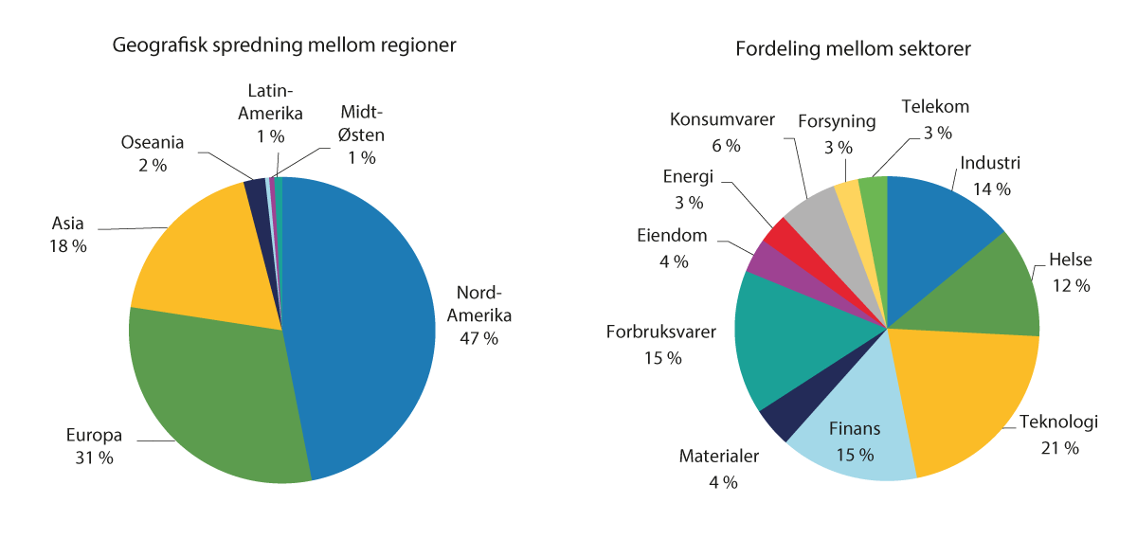
          - Aksjeindeksens sammensetning 31. desember 2021
Figuren viser fordelingen av fondets referanseindeks for aksjer mellom henholdsvis regioner og sektorer ved utgangen av 2021.
Finansdepartementet og Norges Bank.
Regionvektene er senere blitt justert i retning av markedsvekter. Hensynet til valutarisiko er senere blitt tillagt mindre vekt, og regionvektene er blitt justert i retning av markedsvekter, først i 2012 og deretter i 2020.
Finansdepartementet viste i forbindelse med justeringene blant annet til at valutakursen på lang sikt synes å bevege seg rundt et stabilt nivå som reflekterer internasjonal kjøpekraftsparitet. Det innebærer at det er betydelig mindre usikkerhet om valutakursutviklingen på lang sikt enn på kort sikt, og en tendens til at valutarisikoen viskes ut over tid.
Departementet viste også til at Norges handelsmønster endres over tid og at varer kjøpt i Europa i stor grad har opprinnelse i andre regioner. I 2020, da referanseindeksens geografiske fordeling sist ble vurdert, uttalte Finansdepartementet videre at det var usikkert hvor treffsikre beslutninger om regionfordelingen er for å regulere risikoen i en global aksjeportefølje. Sannsynligheten for ekstraordinær svak utvikling i resultatene for selskapene i enkeltmarkeder er vanskelig å tallfeste, og det er vanskelig å vurdere om slik risiko allerede er gjenspeilet i markedsprisene. Videre ble det vist til at forhold som påvirker selskapenes lønnsomhet og verdsettelse, normalt ikke favner alle selskapene i en region. Regionvektene ble på denne bakgrunn endret ytterligere i retning av en markedsvektet indeks, for å bedre representere verdiskapingen i børsnoterte selskaper globalt. Andelen utviklede markeder i Europa ble justert noe ned og andelen i Nord-Amerika tilsvarende opp.
Men det var fortsatt ønske om å unngå for stor konsentrasjonsrisiko. Finansdepartementet mente ved den siste justeringen i 2020 derfor at andelen av fondet som investeres i Nord-Amerika fortsatt bør være noe lavere enn de friflytjusterte markedsvektene. Regionvektene etter justeringen fremkommer i tabell 3.1. Ved den siste endringen ville Nord-Amerika utgjort om lag 45 prosent av en indeks basert på fulle markedsvekter, men utgjorde hele 58 prosent av den friflytjusterte indeksen FTSE Global All Cap. Etter dette har aksjemarkedet i USA steget ytterligere, og ved utgangen av første halvår 2022 utgjorde Nord-Amerika 64 prosent av markedsverdien av FTSE Global All Cap.
            - Regionfordelingen i FTSE Global All Cap og SPUs referanseindeks per utgangen av 20191
05J1xt2
 | Europa | Nord-Amerika | Øvrige utviklede markeder | Fremvoksende markeder
FTSE Global All Cap | 18,4% | 58,0% | 13,3% | 10,3%
SPUs referanseindeks | 26,5% | 48,0% | 14,3% | 11,2%
1 Data fra 2019 var de siste som var tilgjengelig da Finansdepartementet i 2020 la frem sine vurderinger.
Finansdepartementet, FTSE Russell.
Betydningen av friflytjustering varierer betydelig mellom ulike regioner, minst i USA/Canada og mest i fremvoksende markeder. Det har blant annet sammenheng med at det i fremvoksende markeder er et stort innslag av selskaper som er kontrollert av stater, familier eller andre langsiktige eiere. Aksjene er derfor i mindre grad tilgjengelige for andre investorer. Tall fra slutten av 2019 viser at fremvoksende markeders andel av indeksen faller fra 23 prosent med fulle markedsverdier til i overkant av 11 prosent etter friflytjusteringer.
Fremvoksende markeder en del av fondet
Finansdepartementet har lagt vekt på at fremvoksende aksjemarkeder utgjør en stor del av det globale aksjemarkedet, og at investeringer i disse markedene vil kunne bidra til risikospredning og høsting av risikopremier. Fremvoksende markeder skiller seg fra utviklede markeder ved at avkastningen svinger mer og at landspesifikke forhold i større grad påvirker risikoen.
Samtidig er fremvoksende markeder gjennomgående preget av svakere institusjoner, mindre åpenhet og svakere beskyttelse av minoritetsaksjonærenes interesser. Da sammensetningen av fremvoksende markeder i referanseindeksen ble vurdert i 2021, pekte Finansdepartementet på at slike forhold gjør det mer utfordrende å ivareta rollen som ansvarlig investor på en tilstrekkelig god måte. Det ble også vist til at det i fremvoksende markeder generelt er mindre tilgjengelig informasjon om selskapers håndtering av miljø, sosiale forhold og selskapsstyring (ESG), samtidig som utfordringer knyttet til slike forhold gjennomgående er større i disse landene. Departementet bygget sine vurderinger blant annet på Mestad-utvalgets utredning NOU 2020: 7 Verdier og ansvar.
Fra 2021 følger ikke lenger referanseindeksen automatisk FTSE Russells inkludering av nye markeder. Finansdepartementet skrev i fondsmeldingen i 2021 at ettersom «referanseindeksen allerede bidrar til bred spredning av risiko ved å inkludere et stort antall utviklede og fremvoksende markeder, mener departementet at det ikke bør inkluderes ytterligere markeder i referanseindeksen for aksjer nå. Det betyr at heller ikke de fremvoksende markedene Saudi-Arabia og Romania tas inn i referanseindeksen nå.»
Det ble i stedet varslet at ytterligere inkludering av markeder i fondets referanseindeks ville bli vurdert i forbindelse med fremtidige, brede gjennomganger av rammene for og sammensetningen av referanseindeksen. Finansdepartementet har ikke tidfestet når neste gjennomgang skal skje. Dette betød et brudd med en praksis som var fulgt siden 2007.
Børsnoterte selskaper er flernasjonale
Global økonomi er sammenvevd på tvers av landegrenser. Vurderinger av fondets risiko kan i mange sammenhenger ikke avgrenses til hvilke land og markeder fondet investerer i. Fondet investerer i selskaper som ofte har aktivitet eller er avhengig av utviklingen langt ut over egen sektor og det markedet eller den jurisdiksjonen selskapet er notert i, blant annet gjennom verdikjeder, leverandørnett og kunder mv.
Selskapene i fondet har aktivitet i og inntekter fra de aller fleste land i verden. Det globale indeks- og analyseselskapet MSCI finner, i en rapport utarbeidet på oppdrag fra Finansdepartementet, at nær en femdel av inntektene til selskaper notert i utviklede markeder kommer fra omsetning i fremvoksende økonomier, og at denne andelen har vært økende, se figur 3.9.
Ved å være investert i disse selskapene vil dermed også SPU være eksponert mot de fremvoksende markedene, uavhengig av om fondet er investert på selve markedsplassen i disse landene. Selskapenes inntekter og verdiutvikling vil først og fremst bestemmes av verdiskapingen der selskapene har aktivitet, ikke hvor de er notert.
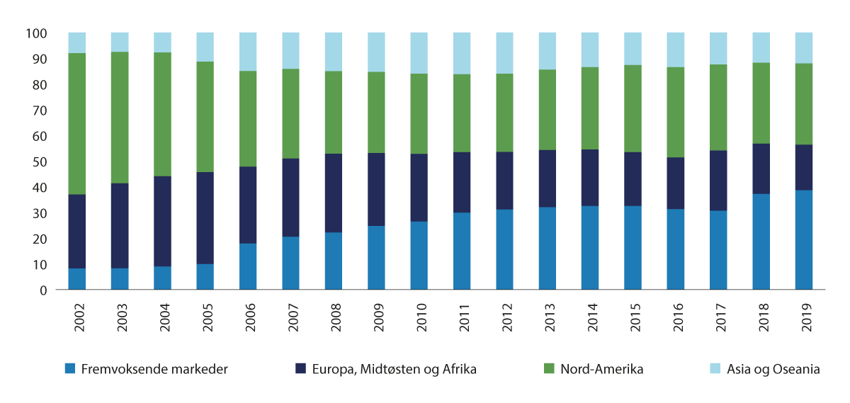
          - Selskapenes inntekter er globalisert
Figuren viser fra hvilke regioner salgsinntektene til selskaper notert i utviklede markeder kommer fra. Prosent.
MSCI.
Fondet er blant de største eierne
Det er i mandatet satt en øvre grense for eierandeler i enkeltselskaper på 10 prosent, jf. tabell 3.2. Eierandelen ligger som regel langt under dette, og i gjennomsnitt er eierandelene i selskaper i Europa på rundt 2½ prosent og globalt på om lag 1½ prosent. Dette innebærer likevel at fondet er blant de største eierne i en stor andel av selskapene fondet er investert i, jf. figur 3.10. Globalt er fondet blant de ti største eierne i mer enn 50 prosent av selskapene og blant de 20 største eierne i 85 prosent av selskapene fondet er inne i. I Europa er de tilsvarende tallene enda høyere.
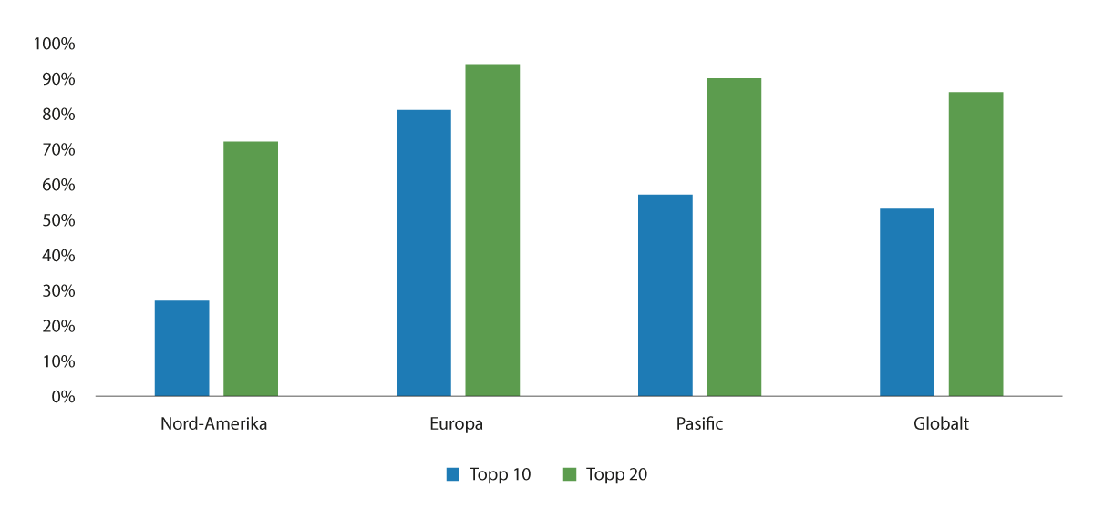
          - SPU er blant de største eierne i mange selskaper
Figuren viser hvor mange selskaper i prosent av alle selskapene i fondets portefølje i de ulike regionene der fondet er blant de 10 og 20 største eierne.
Norges Bank.
Antall selskaper i referanseindeksen reduseres
Finansdepartementet besluttet i 2021 å redusere antall selskaper i referanseindeksen for aksjer i SPU med 25–30 prosent. I sin begrunnelse viste departementet til at diversifiseringsgevinstene som kan oppnås ved å inkludere de aller minste selskapene er begrenset, samtidig som et stort antall selskaper i indeksen bidrar til økt kompleksitet og økte kostnader i forvaltningen.
Endringen innebærer at antall selskaper i fondets referanseindeks reduseres fra rundt 8 800 selskaper til rundt 6 600 selskaper. Rundt 30 prosent av reduksjonen er i fremvoksende markeder. Markedsdekningen går ned fra 98 til 96 prosent av universet som ligger til grunn for indeksen FTSE Global All Cap.

Referanseindeksen for obligasjoner
En obligasjon er et omsettelig lån som både stater og selskaper utsteder.
Siden verdien av obligasjoner historisk sett svinger mindre og reagerer annerledes på nyheter enn aksjer, oppfattes obligasjoner å ha en viktig risikodempende effekt. I tillegg bidrar obligasjoner gjerne med likviditet, dvs. at de som regel kan omsettes relativt raskt og til en forutsigbar pris. Obligasjoner bidrar også med avkastning, men som følge av det lave rentenivået er denne avkastningen for tiden svært lav (september 2022). Sentralbankene har i 2022 begynt å sette opp rentene for å få bukt med en stigende inflasjon, se også kapittel 9.
Referanseindeksen for obligasjoner er basert på indekser fra Bloomberg og består av 70 prosent statsobligasjoner og 30 prosent selskapsobligasjoner. Mens sammensetningen av selskapsdelen er basert på markedsvekter, er statsdelen basert på størrelsen på økonomiene i de ulike landene (BNP-vekter).
Obligasjonsindeksen omfatter fra 2019 kun utviklede markeder
Finansdepartementet besluttet etter råd fra Norges Bank i 2019 å ta obligasjoner utstedt av stater og selskaper hjemmehørende i fremvoksende markeder ut av SPUs referanseindeks.
Ifølge banken var det lite risikoreduksjon å hente ved å spre obligasjonsinvesteringene over et stort antall valutaer for en investor med 70 prosent av investeringene i en bredt geografisk diversifisert aksjeportefølje. Norges Bank viste videre til at det kunne være operasjonelt krevende å investere på linje med referanseindeksen i fremvoksende markeder ettersom markedene gikk inn og ut av referanseindeksen som følge av opp- eller nedgraderinger av utstederlandenes kredittverdighet.

Rammen for avvik fra referanseindeksen
Norges Banks ramme for avvik fra referanseindeksen er begrenset, tallfestet til 1,25 prosentenheter forventet relativ volatilitet. Beslutningen om en begrenset ramme for hvor store avvik fra referanseindeksen Norges Bank kan ta i forvaltningen av fondet, bygger på troen på at finansmarkedene er konkurranseutsatte og hovedsakelig velfungerende, slik at det er vanskelig for forvaltere over tid å oppnå bedre avkastning enn det som følger av den generelle markedsutviklingen. Mandatet til Norges Bank er derfor utformet slik at risikoen i SPU over tid i all hovedsak følger av utviklingen i referanseindeksen som Finansdepartementet har fastsatt.
Rammen for avvik gir noe handlingsrom
Norges Bank kan for eksempel bruke rammen for avvik til å søke å forbedre fondets risikojusterte avkastning. Rammen er ment å gi banken muligheter til å spare transaksjonskostnader og å søke å oppnå meravkastning.
Norges Bank kan vekte selskapene annerledes enn vektene i referanseindeksen, eller banken kan investere i aktiva som er utenfor referanseindeksen. Eksempler på det siste er investeringer i unotert eiendom, unotert infrastruktur for fornybar energi og rentepapirer utstedt i fremvoksende markeder.
Frem til utgangen av første halvår 2022 hadde banken oppnådd en meravkastning på 0,32 prosentenheter årlig etter kostnader sammenliknet med referanseindeksen. Samlet er meravkastningen beregnet å utgjøre vel 380 milliarder kroner.
Rammen gir også banken en viss frihet til å kunne snu seg raskt dersom det oppstår spesielle hendelser som skulle tilsi det. Men dersom det oppstår hendelser som banken mener krever endringer i mandatet, er banken pliktig til å gi råd om dette til departementet.
Norges Bank har i liten grad utnyttet rammen for avvik, jf. figur 3.11.
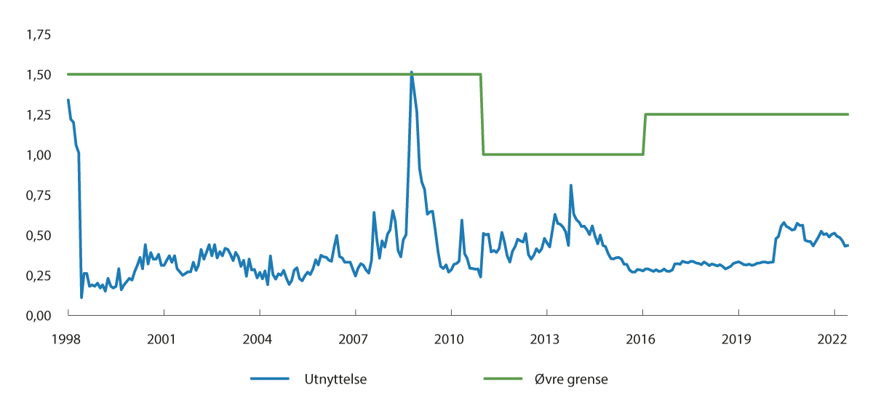
          - Ramme for avvik fra referanseindeksen
Figuren viser rammen for hvor mye den årlige prosentvise forskjellen i avkastning mellom SPUs faktiske investeringer og referanseindeksen kan forventes å variere (forventet relativ volatilitet), samt i hvilken grad Norges Bank har utnyttet denne rammen. Siden 2016 har den øvre grensen fastsatt i mandatet vært 1,25 prosentenheter.
Norges Bank.
Det er viktig å forankre risikoen som tas
Viktigheten av at risikotakingen er forankret ble erfart under finanskrisen i 2008, da både de globale finansmarkedene og fondet falt markert i verdi. Usikkerhet og risiko knyttet til referanseindeksen var grundig forklart på forhånd, og det var en slags allmenn aksept for tapene. Dette ble nok understøttet av at referanseindeksens verdifall fulgte tilsvarende fall i de globale markedene og ikke bare gjaldt for SPU, og det hjalp dessuten at aksjemarkedene tok seg raskt opp igjen.
Tapene i den aktive forvaltningen i Norges Bank ble imidlertid utsatt for mer kritikk, selv om disse beløpsmessig var mye mindre. Risikoen for slike tap var ikke like godt forstått og forankret hos poliske myndigheter, og kom uventet fordi risikoen ved den aktive forvaltningen trolig ikke i samme grad var kommunisert på forhånd.
En annen grunn til at det var mindre aksept for tapene i den aktive forvaltningen var trolig at aktiv forvaltning ikke står på et like solid akademisk grunnlag som passiv forvaltning, og har vært gjenstand for mye kritikk fra flere norske akademikere. Denne kritikken ble ekstra sterk da tapene ble store. Det hører samtidig med til historien at tapene i den aktive forvaltningen ble reversert da markedene kom tilbake.
Finansdepartementet har i mandatet også fastsatt andre rammer som Norges Bank må holde seg innenfor, blant annet med hensyn til aktivaallokering, kredittrisiko og eierandel i enkeltselskaper, se tabell 3.2. Tabellen viser også hvordan disse rammene var utnyttet ved utgangen av første halvår 2022.
            - Nøkkeltall for fondets risikoeksponering
03J1tx2
 | Risikorammer fastsatt i Norges Banks mandat fra Finansdepartementet | 30.06.2022
Allokering | Aksjeportefølje 60–80% av fondets markedsverdi | 68,3
 | Unotert eiendom maksimalt 7% av fondets markedsverdi | 3,0
 | Obligasjonsportefølje 20–40% av fondets markedsportefølje | 29,0
 | Unotert infrastruktur til fornybar energi maksimalt 2% av fondets markedsverdi | 0,1
Markedsrisiko | 1,25 prosentenheter forventet relativ volatilitet | 0,4
Kredittrisiko | Maksimalt 5% av obligasjonsporteføljen kan ha lavere kredittvurdering enn BBB- | 1,2
Fremvoksende markeder | Maksimalt 5% av obligasjonsporteføljen i fremvoksende markeder | 3,4
Eierskap | Maksimalt 10% av de stemmeberettigede aksjene i et notert selskap | 9,6
Norges Bank.

Unoterte investeringer
Unotert eiendom er en del av fondets investeringsunivers. I 2010 ble det besluttet at inntil fem prosent av fondet skulle være investert i unotert eiendom, som er det største unoterte markedet. Denne grensen ble i 2017 hevet til syv prosent. På samme tidspunkt ble reguleringen av slike investeringer i mandatet endret, slik at en allokering til unotert eiendom ikke lenger inngår i fondets strategiske referanseindeks (som var tilfelle inntil 2017).
Dette innebærer at investeringer i unotert eiendom er del av bankens aktive forvaltning og belaster rammen for avvik fra referanseindeksen. Innenfor risikorammen er det Norges Bank som bestemmer i hvilket omfang og i hvilke typer unotert eiendom fondet skal investeres i. Banken finansierer eiendomsinvesteringene ved å selge aksjer og obligasjoner. Det meste av bankens bruk av rammen for avvik fra referanseindeksen går med til investeringene i unotert eiendom.
Eiendom kan bidra til en bedre diversifisering
Departementet har vist til at fondets størrelse, lange investeringshorisont og evne til å holde mindre omsettelige eiendeler er særtrekk som kan gi fortrinn i eiendomsinvesteringer. Bankens mål er at fondets portefølje skal bestå av opptil fem prosent eiendom, der noterte og unoterte investeringer forvaltes under en samlet strategi. Ved utgangen av første halvår 2022 var 5 prosent av fondet investert i eiendom, med henholdsvis 3 og 2 prosent i unotert og notert eiendom. Investeringer i unotert eiendom innebærer høyere kostnader enn investeringer i noterte aksjer.
I 2019 ble unotert infrastruktur for fornybar energi inkludert i investeringsuniverset
Reguleringen av unotert infrastruktur for fornybar energi er tilsvarende som for unotert eiendom og banken kan investere innenfor en ramme på 2 prosent av fondet.
Norges Bank har uttrykt at den vil gjennomføre slike investeringer som et supplement til porteføljen for unotert eiendom og gradvis bygge opp en portefølje hovedsakelig i vindkraft og solenergi. Banken vil vurdere prosjekter med redusert kraftprisrisiko, stabil kontantstrøm og begrenset risiko for den investerte kapitalen. Den første investeringen i unotert infrastruktur ble gjennomført i 2021.
Det er ingen generell åpning for å investere i unoterte aksjer
Norges Bank anbefalte en utvidelse av investeringsuniverset til å inkludere unoterte aksjer generelt i 2018 da dette sist ble vurdert, men Finansdepartementet valgte likevel ikke å følge dette opp. Banken mente fondets størrelse, langsiktige innretning og begrensede likviditetsbehov gjør det godt egnet til å investere i unoterte aksjer. Det ville gjøre det mulig å kunne investere i andre typer selskaper enn de som er tilgjengelige i det noterte aksjemarkedet. Banken mente også at investeringer i unoterte aksjer kunne gi grunnlag for å forvente en noe høyere avkastning etter kostnader enn for noterte aksjeinvesteringer.
Departementet la på sin side vekt på at investeringer i unoterte aksjer vil utfordre sentrale kjennetegn ved dagens forvaltningsmodell og føre til høyere kostnader, større omfang av aktiv forvaltning og mindre åpenhet. Departementet mente også at selv om investeringer i unoterte aksjer historisk har gitt noe høyere avkastning enn investeringer i aksjemarkedet, er det usikkert om investorer i gjennomsnitt har blitt tilstrekkelig kompensert for å være eksponert mot risikoen som følger av slike investeringer.
Det er åpnet for at banken kan investere i unoterte selskaper der styret har uttrykt en intensjon om å søke børsnotering. Denne muligheten har per september 2022 kun vært benyttet én gang, se nærmere omtale av den såkalte Formel 1-saken i boks 12.2.

Ansvarlig forvaltning og de etiske retningslinjene
Ambisjonene for den ansvarlige forvaltningen har økt. Dette har skjedd parallelt med at forventningene og normene i samfunnet har økt tilsvarende, både i Norge og internasjonalt.
Det er uttrykt to etiske forpliktelser for fondet
De to etiske forpliktelsene for SPUer:
- fondet skal forvaltes med sikte på at statens petroleumsinntekter skal komme fremtidige generasjoner av nordmenn til gode, og
- fondet skal unngå investeringer i selskaper som forårsaker eller medvirker til alvorlige krenkelser av grunnleggende etiske normer
Den første forpliktelsen ivaretas av det finansielle målet om å oppnå høyest mulig avkastning til akseptabel risiko. Norges Banks ansvarlige forvaltning støtter opp om dette målet.
Den andre forpliktelsen ivaretas av retningslinjene for observasjon og utelukkelse av selskaper fra SPU (de etiske retningslinjene). Disse retningslinjene angir kriterier for å utelukke eller sette selskaper til observasjon, enten fordi de er produsenter av visse produkter eller fordi de har en atferd som forårsaker eller medvirker til grove etiske normbrudd.
Den ansvarlige forvaltningen og de etiske retningslinjene har dermed ulike mål. Samtidig støtter disse rammeverkene opp om hverandre. Ved å påvirke selskaper til å bli mer bærekraftige gjennom den ansvarlige forvaltningen, vil det potensielt bli færre selskaper som er aktuelle å utelukke etter de etiske retningslinjene. Det kan også være at Norges Bank gjennom den aktive forvaltningen foretar såkalte risikobaserte nedsalg i selskaper som ellers kunne vært aktuelle for utelukkelse på et etisk grunnlag.
Fondet skal forvaltes ansvarlig
Det legges i mandatet til grunn at god avkastning over tid avhenger av en bærekraftig utvikling i økonomisk, miljømessig og samfunnsmessig forstand, særlig for en universell og langsiktig investor som SPU. Det lønner seg derfor å søke å påvirke selskaper til å utvikle en forretningsmodell som støtter opp om dette. Det vil i sin tur støtte opp under målet om høyest mulig avkastning til en akseptabel risiko.
I mandatet står det videre at den ansvarlige forvaltningen skal være en integrert del av forvaltningen og baseres på hensyn til god selskapsstyring, miljø og samfunn. Det skal legges vekt på internasjonalt anerkjente prinsipper og standarder utviklet i regi av FN og OECD.
Norges Bank forsøker å påvirke selskaper
Banken bidrar til å videreutvikle standardene i markedene for å «heve listen» for alle selskaper. Videre stiller banken forventninger til hvordan selskapene skal ta hensyn til samfunn og miljø ved å publisere forventningsdokumenter om temaer som barns rettigheter, klima, vannforvaltning, menneskerettigheter, skatt og åpenhet, bærekraftig bruk av havet, anti-korrupsjon og human-kapital.
Forventningsdokumentene følges opp gjennom dialog med selskapene og ved å stemme på selskapenes generalforsamlinger. Som en stor investor får fondet anledning til å møte og ha dialog med både styremedlemmer og toppledere i selskapene. Ifølge banken innarbeides informasjon fra eierdialogen i investeringsbeslutninger og den øvrige forvaltningen av fondet.
Banken kan selge seg ut av selskaper
Dersom banken vurderer at et selskaps forretningsmodell ikke støtter opp under målet om høy avkastning på lang sikt, kan banken selge seg ut gjennom såkalte risikobaserte nedsalg. Slike nedsalg er finansielt motiverte og del av bankens risikostyring og trekker på rammen for avvik fra referanseindeksen.
I tillegg til å vurdere selskaper som allerede er i fondet, startet banken fra og med 2020 også å vurdere nye selskaper som indeksleverandøren har varslet at vil bli tatt inn i fondets referanseindeks. Banken kan da velge å følge opp disse selskapene gjennom aktivt eierskap eller avstå fra å investere i dem dersom risikoen vurderes som for høy.
Klima vil fremover bli et viktigere område i den ansvarlige forvaltningen
En ekspertgruppe fremhevet i 2021 eierskapsarbeidet som et sentralt virkemiddel for å håndtere fondets eksponering mot klimarisiko, og kom med råd om at bankens eierskapsarbeid bør få et overordnet, langsiktig mål om nullutslipp fra selskapene fondet er investert i, i tråd med Paris-avtalen. Både Finansdepartementet og Stortinget sluttet i all hovedsak opp om anbefalingene, og dette vil derfor bli et viktigere område for Norges Bank i den ansvarlige forvaltningen fremover.
De etiske retningslinjene angir kriterier for å utelukke selskaper
Selskaper skal utelukkes fra SPU dersom de produserer visse typer produkter angitt i retningslinjene, som cannabis, tobakk eller våpen som ved normal anvendelse bryter med grunnleggende humanitære prinsipper. Selskaper kan også utelukkes dersom det foreligger en uakseptabel risiko for at selskapet gjennom sin atferd medvirker til eller selv er ansvarlig for grove brudd på blant annet menneskerettighetene, miljøhensyn, korrupsjon eller andre etiske normbrudd. Selskaper som utelukkes, tas ut av både investeringsuniverset og referanseindeksen.
Et faglig uavhengig etikkråd vurderer og anbefaler om selskaper skal utelukkes. Etikkrådet vurderer virksomheten til selskaper i fondets portefølje opp mot de etiske retningslinjene og avgir tilrådinger om observasjon eller utelukkelse av selskaper til Norges Bank. Beslutningsmyndigheten i disse sakene ligger til hovedstyret i Norges Bank. Både Etikkrådets tilrådinger og Norges Banks beslutninger offentliggjøres. Før utelukkelse besluttes, skal Norges Bank vurdere om eierskapsutøvelse kan være et egnet virkemiddel for å redusere risikoen for fortsatte normbrudd fra selskapet. Terskelen for utelukkelser skal være høy.
Det er lagt vekt på at kriteriene i retningslinjene skal ha bred støtte i befolkningen, såkalt overlappende konsensus som Graver-utvalget uttrykte det. Kriteriene bygger derfor på internasjonale konvensjoner som Norge har sluttet seg til, og anerkjente retningslinjer fra blant annet OECD og FN der slike foreligger.
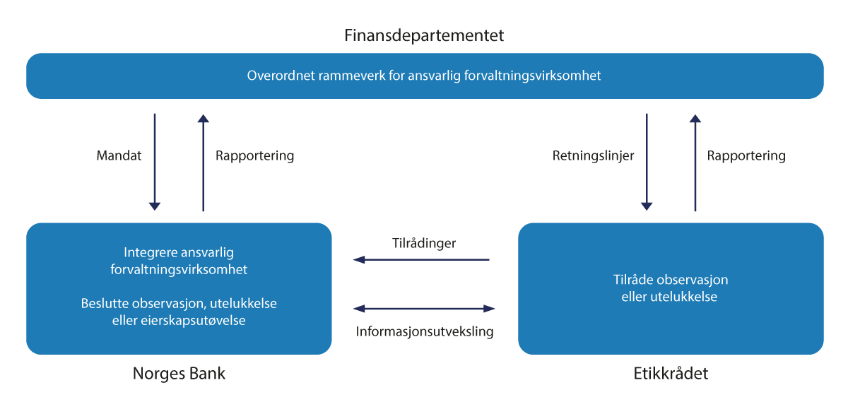
          - Organiseringen av ansvarlig forvaltning og etiske retningslinjer
Figuren illustrerer arbeidsdelingen i arbeidet med de etiske retningslinjene og den ansvarlige forvaltningen for fondet mellom Finansdepartementet, Etikkrådet og Norges Bank.
Finansdepartementet.
Ansvarlig forvaltning gir legitimitet hjemme
Spørsmål om ansvarlig forvaltning og etikk har stor oppmerksomhet i Stortinget, media og blant sivilsamfunnsorganisasjoner. I de senere årene har en stor andel av merknadene i finanskomiteens innstillinger til de årlige stortingsmeldingene om fondet handlet om ansvarlig forvaltning og etikk, se nærmere omtale i kapittel 11.
Men kan kreve balansekunst ute
Det har vært en rivende utvikling i normer innen ansvarlig forvaltning og ESG-standarder i regi av OECD, FN med flere. Forventningene til forvaltere innen dette området har økt tilsvarende. Samtidig er det trolig den ansvarlige forvaltningen og de etiske retningslinjene som i størst grad kan oppfattes som utenrikspolitikk av andre stater fordi fondet kan oppfattes som en kanal for å påtvinge våre verdier og standarder på andre land og selskaper.
Særlig kan beslutninger om å utelukke selskaper skape negative reaksjoner, spesielt dersom selskapene har staten som (del)eier eller anses som nasjonale flaggskip. Selv om Etikkrådets oppgave er å vurdere selskapers handlinger, og ikke staters, er det flere eksempler på at kritikken av selskaper oppfattes som kritikk av stater, se nærmere drøfting i kapittel 12.
Avgrensninger mot selskaper, ikke land
Både Graver-utvalget og Mestad-utvalget vurderte om investeringene bør avgrenses mot land på et etisk eller politisk grunnlag. Graver-utvalget drøftet i NOU 2003: 22 spørsmålet når det gjaldt statsobligasjoner og konkluderte med følgende:
«Ordinære utenrikspolitiske kanaler er langt viktigere for å påvirke andre lands myndigheter til å endre sin politikk i ønsket retning enn et uttrekk fra Petroleumsfondets investeringsmuligheter. … Det er også vanskelig å begrunne forbud mot investeringer i enkelte lands statsobligasjoner med overlappende konsensus. Selv om det kan være alminnelig enighet om kritikk mot et lands politikk på enkeltområder, er det ikke nødvendigvis alminnelig enighet om å ta avstand fra landet generelt sett, eller om hvilke reaksjonsformer som er egnet i slike tilfeller.»
Graver-utvalget mente samtidig at i tilfeller hvor FN iverksetter sanksjoner mot land i form av bindende handelsrestriksjoner eller liknende, vil sanksjonene etter gjennomføring i norsk rett normalt sette forbud mot investeringer i det aktuelle landet. Disse burde da ifølge Graver-utvalget ekskluderes fra fondets investeringsunivers. Syria, Nord-Korea, og fra og med i 2022 Russland og Belarus, er omfattet av statsobligasjonsunntaket. Tidligere har statsobligasjonsunntaket også omfattet Iran og Myanmar.
Mestad-utvalget ble i 2020 bedt om å vurdere «[e]tiske hensyn knyttet til fondets investeringer i enkeltland med lovgiving og regelverk som bryter med anerkjente internasjonale konvensjoner og standarder», og om «dagens retningslinjer er egnet ved investeringer i slike land».
Mestad-utvalget pekte på at generelle avgrensninger mot fremvoksende markeder eller enkeltland ville redusere risikoen for brudd på de etiske retningslinjene, men at slike tiltak ville favne bredt og ikke være målrettede, og de ville derfor vanskelig kunne forankres i et etisk rammeverk for fondet.
Utvalget vurderte blant annet om indekser og rangeringer som måler graden av demokrati, kvaliteten på institusjonene, korrupsjon, menneskerettighetssituasjonen og tilgangen på informasjon i ulike land kunne benyttes i en slik sammenheng, men kom til at å avgrense investeringene mot land basert på slike mål ville være krevende: «Det finnes en rekke slike rangeringer, men ingen som utvalget finner egnet som utgangspunkt for en slik regelbasert avgrensning av investeringene. Usikkerheten ved tilgjengelige rangeringer og indekser er stor og treffsikkerheten liten.»
Utvalget la imidlertid samtidig til grunn at dårlig skår i slike rangeringer reflekterer potensiell høy risiko som gir grunnlag for økt aktsomhet i Etikkrådets og Norges Banks skjønnsutøvelse i oppfølgingen av selskapene i disse landene.
Mestad-utvalget viste videre til studier som indikerer at tilstedeværelse av internasjonale investorer også kan bidra til at selskaper tar mer hensyn til miljø, samfunn og god selskapsstyring i sin virksomhet.

Globale drivkrefter bak fondets vekst

Store deler av fondets levetid har vært preget av økt globalisering, et godt internasjonalt samarbeidsklima, lav spenning mellom stormaktene, avklarte rettslige og politiske forhold og åpning av nye markeder. Den økonomiske veksten var høy frem til finanskrisen i 2008–2009, men lavere deretter. Fondets avkastning fortsatte likevel å være høy også i årene som fulgte. Den siste tiden viser tendenser til mer utfordrende tider fremover. Dette kapittelet belyser noen viktige drivkrefter bak SPUs vekst hittil. For å vurdere fremtiden, slik vi gjør i de neste kapitlene, er det gjerne behov for å trekke noen linjer bakover i tid. Mens omtalen er nokså kortfattet i dette kapittelet, er flere av utviklingstrekkene utdypet i kapitlene som følger.

Globalisering, samarbeid og økonomisk fremgang
Økonomisk integrasjon har vært trenden siden andre verdenskrig
Mellomkrigstidens økonomiske problemer og proteksjonisme ble en dyrekjøpt lærdom og preget utviklingen av den nye økonomiske verdensordenen etter andre verdenskrig. På Bretton Woods-konferansen i 1944 ble viktige byggesteiner lagt. Institusjoner som Verdensbanken, IMF, GATT (senere WTO) og OECD har bidratt til samarbeid og til å bygge ned hindringer for kapitalbevegelser. Etableringen av EF og senere EU har hatt særlig stor betydning for det økonomiske samarbeidet i Europa.
Denne samarbeidsviljen har preget verdenssamfunnet også i fondets levetid. Flere begivenheter som ga grobunn for ytterligere global integrasjon sammenfalt nært i tid med etableringen av fondet; som Berlinmurens fall i 1989, Sovjetunionens sammenbrudd i 1991 og Kinas medlemskap i WTO i 2001.
Handelsbarrierer ble bygget ned. Raskere transport og løsninger for å kommunisere over store avstander har gitt tilgang til stadig større markeder. Globale verdikjeder har vokst frem, og teknologiske fremskritt har gjort at leverandører av tjenester kan befinne seg langt unna kundene. Fri bevegelse av kapital sørger samtidig for at vi kan investere på tvers av landegrensene.
Mer integrerte markeder, økt samarbeid og bedre integrering globalt øker vekstpotensialet i verden. Det er til gunst for globale investorer. Samtidig vil uro og forstyrrelser spre seg raskere. Hvis nedgang i ett marked raskt sprer seg til andre markeder, reduseres også gevinsten ved diversifisering for investorene.
Gevinstene ved økt globalisering ble særlig tydelige ved Kinas inntreden i WTO i 2001. Tilgangen på billig arbeidskraft for selskaper ble da nesten ubegrenset, og rimelige importvarer bidro til å holde inflasjonen nede i industrilandene. Samtidig hadde strukturpolitiske tiltak bidratt til å gjøre økonomiene i en rekke land mer motstandsdyktige mot de økonomiske forstyrrelsene som faktisk oppsto.
Teknologisk utvikling har gjort den økonomiske integrasjonen mulig
Den økonomiske utviklingen de siste 50 årene er kjennetegnet av at nye former for informasjons- og kommunikasjonsteknologi er blitt mer utbredt. Økonomi og samfunn har nærmest gått gjennom en digital revolusjon. Nye teknologiselskaper har vokst frem og fremstillingen av ulike produkter foregår ofte gjennom forsyningskjeder som går gjennom mange land i verden. Det øker effektiviteten, men gjør også produksjonen sårbar dersom uroligheter eller naturkatastrofer oppstår i ett av disse landene. Produksjonen er også sårbar for tilgang til mineraler og metaller som bare utvinnes i begrensede områder i verden.
Sterk vekst internasjonalt har trukket med seg norsk økonomi og SPU
Veksten i verdensøkonomien har gitt høy etterspørsel etter energi og dermed høye petroleumspriser, og har slått positivt ut for det norske bytteforholdet mot utlandet. Det har gitt store inntekter til den norske stat og til SPU. En god utvikling også i norsk økonomi i denne perioden bidro dessuten til å dempe uttakene fra fondet til statsbudsjettet.
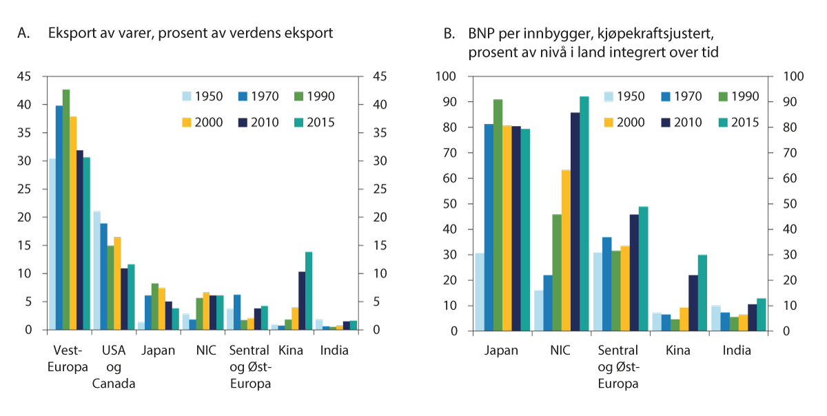
          - Globalisering og velstand
Figur A antyder at Kina står for en stadig større andel av verdens eksport. Tilsvarende er andelen synkende i vestlige land.
Figur B viser velstandsnivået i land som trer inn i verdensøkonomien sammenliknet med de vestlige landene som lenge har vært del av verdensmarkedet. Søylene antyder at velstandsnivået øker markert når land kopler seg på verdensmarkedet. De antyder videre at enkelte av landene som i de seneste tiårene har åpnet opp sine økonomier har et særlig lavt utgangspunkt. Vestlige land i figuren inkluderer USA og Vest-Europa (Østerrike, Belgia, Danmark, Finland, Frankrike, Tyskland, Hellas, Irland, Italia, Nederland, Norge, Portugal, Spania, Sverige, Sveits, Storbritannia). Sammenveiing etter folketall.
Finansdepartementet, Perspektivmeldingen 2017.
Globalisering har gitt gode vilkår for selskaper
En mer integrert verdensøkonomi har, i tillegg til å gi selskapene tilgang til billig arbeidskraft i fremvoksende økonomier, gitt grunnlag for spesialisering, utbygging av effektive verdikjeder og tilgang til nye markeder. Kombinert med rekordlave renter, har dette bidratt til å drive aksjekursene oppover.
Gjennom investeringene i SPU har Norge tatt del i denne verdiskapingen. Det har sammenheng med at investeringene er spredt ut til store deler av verdens børsnoterte selskaper, se nærmere omtale i kapittel 3. Flere land i verden har klatret på utviklingsstigen og etablert finansielle markeder, og fondet har fått tilgang til nye markeder i flere fremvoksende økonomier. SPU bidrar til at statens inntekter er litt mindre avhengig av utviklingen i norsk økonomi, men samtidig mer avhengig av utviklingen internasjonalt.

Finanskrisen rammet verden og fondet
Oppgangen i verdensøkonomien ble brått avbrutt med finanskrisen i 2008. Finansmarkedene brøt da sammen. Årsakene til krisen var sammensatte.
Årene i forkant var preget av rik tilgang på kreditt og aktører som tok stadig større risiko. En utløsende årsak var at altfor mange lån var blitt gitt til låntakere, inkludert store finansforetak og nasjonalstater, som ikke var betalingsdyktige. Lånene ble pakket om og solgt til finansinstitusjoner internasjonalt. Krisen spredte seg raskt til mange land. Det var vanskelig å overskue hvem som var eksponert mot risiko, tilliten mellom aktørene sviktet og store deler av finansmarkedene sluttet å fungere ordentlig. Aksjemarkedene falt kraftig i verdi under krisen og SPU tapte en periode store beløp. Problemene i finansmarkedene gikk i mange land over til å bli en realøkonomisk krise.
Kraftige tiltak ble iverksatt for å dempe den økonomiske nedgangen
Sentralbankene i en rekke land satte rentene kraftig ned for å stabilisere økonomien og dempe konsekvensene for bedrifter og arbeidsplasser. I tillegg iverksatte flere sentralbanker programmer for kjøp av kreditt- og statsobligasjoner i stor skala, såkalte kvantitative lettelser, for å påvirke de langsiktige rentene og understøtte velfungerende og likvide markeder. Myndighetene førte i tillegg en svært ekspansiv finanspolitikk for å holde hjulene i gang. Det gav opphav til en markert økning i mange staters opplåning. Finanskrisen gikk i flere land, særlig i Europa, over til å bli en statsgjeldskrise.
Krisen skyldtes svikt på flere plan
Krisen minnet oss om at det finansielle systemet kan være skjørt. Den viste at tillit kan bryte sammen svært raskt og at økonomisk uro lettere sprer seg på tvers av landegrenser og med større kraft enn før.
Det var i forkant en overdreven tro på at prisene i finansmarkedene reflekterte risikoen ved ulike produkter, og at risikoen ble fordelt til dem som best kunne bære den. Med noen få unntak gjennomskuet verken tilsynsmyndigheter, sentralbanker eller kredittvurderingsselskaper hva som bygget seg opp og hva som ville komme. Bedrifter måtte legge ned, og mange mistet jobben, til tross for myndighetenes tiltak.
Den økonomiske veksten falt
Den økonomiske veksten i OECD-området holdt seg lav lenge i etterkant av finanskrisen. Veksten i Kina og flere andre fremvoksende markeder ble ikke like hardt rammet og bidro i betydelig grad som drivkraft for veksten globalt i årene som fulgte.
Aksjemarkedene tok seg likevel raskt opp igjen
Den umiddelbare nedgangen i fondsverdien ble nokså raskt reversert. Ettersom det i forkant av krisen var besluttet å øke aksjeandelen fra 40 til 60 prosent, kjøpte Norges Bank dessuten aksjer for store beløp relativt billig, samtidig som oljeprisen og tilflyten til fondet holdt seg oppe. Alt i alt kom fondet derfor godt ut av krisen.
Fondets avkastning har vært høy også i årene etter finanskrisen, selv om den økonomiske veksten da avtok, særlig i de utviklede landene. Aksjemarkedene skilte på et vis lag med veksten i realøkonomien. Avkastningen av å investere i aksjer er nært knyttet til lønnsomheten i selskapene, som holdt seg oppe. Økende lønnsomhet har i disse årene vært drevet av blant annet lavere skatte- og rentebyrder, høyere marginer, styrket markedsmakt og nedgang i lønnsandelen, se nærmere omtale i kapittel 8. I tillegg har de lave rentene siden finanskrisen hatt stor påvirkning på prisingen av aksjemarkedet og verdsettelsen av bedriftenes fremtidige inntjening, se nærmere omtale i kapittel 10.

Rentene falt til historisk lave nivåer
Rentenedgangen gjenspeiler pengepolitikken under og etter finanskrisen. Sentralbanker satte ned styringsrentene til rekordlave nivåer (jf. figur 4.3), foretok store oppkjøp av verdipapirer og bidro således til å bringe også lange renter ned for å stimulere økonomien.
Demografi, høy sparevilje og lav investeringslyst spiller også inn. På lang sikt reflekterer (real)renten balansen mellom tilbud og etterspørsel av sparekapital. Hvis tilgangen på kapital overstiger etterspørselen, vil renten falle for å gjenopprette balansen.
Store spareoverskudd i fremvoksende økonomier, særlig i Kina og oljeeksporterende land, har over flere år bidratt til god tilgang på kapital og til lavere renter globalt. I mange land har også husholdningene samlet sett ønsket å spare mer blant annet som følge av den demografiske utviklingen der en økende andel middelaldrende sparer for alderdommen. Noen peker også på at en stor del av inntektsøkningen de siste par tiårene har gått til en liten, formuende del av befolkningen, som har høyere sparetilbøyelighet enn andre grupper.
Samtidig som tilbudet av sparekapital har økt og rentene gått ned, har etterspørselen etter investeringer vært lav. Det kan ha sammenheng med lav produktivitetsvekst og lav avkastning på realkapital.
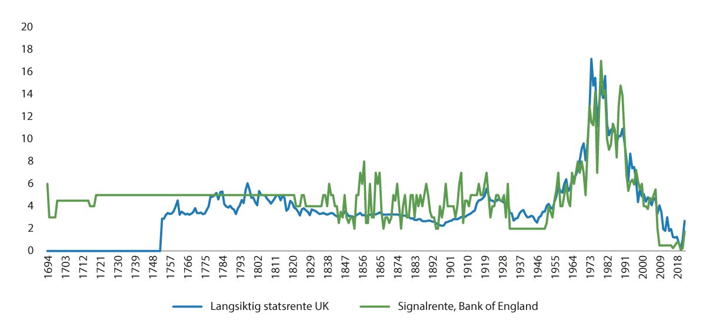
          - Langvarig fall i rentene
Macrobond, Sparebanken 1 Markets.
Lavere renter har løftet verdsettingen av SPU
Den stadige nedgangen i det langsiktige rentenivået har gitt kursgevinster på obligasjoner, som i perioder har mer enn oppveiet effekten av at nye obligasjoner utstedes med lavere rentekupong. For aksjeinvesteringene og eiendom har de lave rentene bidratt til å senke avkastningskravet og til å prise fremtidig inntjening høyere, se nærmere omtale i kapittel 10.
Utviklingen fremover er usikker
Sentralbankene setter i 2022 opp rentene for å dempe en markert oppgang i inflasjonen i mange land. Det er også usikkerhet om de mer strukturelle forholdene bak rentenedgangen de senere årene kan bli reversert og at renten vil øke noe igjen av den grunn, se nærmere drøfting i kapittel 5 og 9.

Utfordringer knyttet til klima, geopolitikk og proteksjonisme
Ulikhet skaper spenninger
Økt globalisering og økonomisk vekst har bidratt til økt velstand, jf. figur 4.2. Mange er løftet ut av ekstrem fattigdom de siste tiårene. Det er udelt positivt. I mange land har samtidig fordelene ved globalisering vært ujevnt fordelt, og grupper av befolkningen har kommet dårlig ut. Ulikhetene har derfor økt i mange land. Det har gitt økte spenninger og grobunn for populisme, nasjonalisme og proteksjonisme, se nærmere drøfting i kapitlene 5–7.
Klimarisiko og omstillingsbehov
Veksten har også kostet for naturmangfold og klima. Industrialisering og befolkningsvekst har bidratt til at menneskelig aktivitet har endret den relative balansen og stabiliteten som preget naturen siden siste istid. Klimagassutslipp, avskoging, arealbruk og overforbruk av ressursene i havet har ført til global oppvarming og redusert biologisk mangfold. Uten kursendring kan klimaendringer lede til sammenbrudd av viktige økosystemer og true menneskehetens sivilisasjon slik vi i dag kjenner den. Det er nødvendig med kraftfulle politiske tiltak for å redusere klimagassutslippene og tilpasse samfunnet til et endret klima. Tilsvarende vil gjelde for å bevare naturmangfoldet. Det vil være behov for store omstillinger av økonomi, næringssammensetning og livsmønster fremover, se nærmere drøfting i kapittel 5.
Forverret samarbeidsklima
De senere årene har vist tendenser til forverret samarbeidsklima og økt konfliktnivå, og til at utviklingen mot en mer åpen og liberal verdensorden kan gå i revers eller endre retning. Dette skjedde i mellomkrigstiden og det kan nå være i ferd med å skje igjen. Storbritannias uttreden av EU, nye handelshindre og en svekket posisjon for WTO er noen eksempler på utviklingstrekk i den retningen. Russlands krig mot Ukraina har fundamentalt endret det geopolitiske bildet i verden. Dette gir opphav til stor usikkerhet om utviklingen fremover og dermed rammevilkårene for SPU, se nærmere drøfting i kapitlene 6 og 7.
En sårbar og uforutsigbar verden
At verden er sårbar og uforutsigbar, er også tydeliggjort gjennom koronapandemien. En globalisert verden medførte rask smittespredning til alle land. Samtidig er verden helt avhengig av samarbeid på tvers av land for å utvikle og distribuere vaksiner og medisinsk utstyr. Pandemien og tilhørende tiltak har hatt dramatiske virkninger for mennesker, samfunn og økonomi. Slike ting kan skje igjen, og også i enda mer alvorlige former.

Avsluttende betraktninger
Verden endres i et raskt tempo. Utviklingen har så langt vært gunstig for verdien av fondet, men verdenssamfunnet er blitt mer sårbart.
I kjølvannet av økt globalisering og økonomisk fremgang i store deler av verden, er viktige hensyn til befolkningsgrupper, klima og miljø kommet i skyggen. En mer integrert verden innebærer dessuten at flere land med svært ulike styre- og verdisett må finne en ny balanse i fordelingen av makt og innflytelse.
Utfordringer knyttet til geopolitikk, rivalisering og styresett drøftes nærmere i kapittel 6 og 7, mens kapittel 5 og 8 omhandler utviklingstrekk i verdensøkonomien og selskapenes verdiskaping og lønnsomhet. Staters og bedrifters gjeldsbetjeningsevne og finansmarkedets funksjonsmåte drøftes så i kapittel 9 og 10. I kapitlene 11 til 13 drøftes mulige utfordringer for SPU i lys av de mulige utviklingstrekkene vi peker på i de foregående kapitlene, i kapittel 13 i form av mulige scenarioer som kan inntreffe. Utvalgets anbefalinger følger til slutt i kapittel 14–16.
Del II
Analyse av viktige utviklingstrekk
I del I har vi redegjort for fondets historie. I rapportens del II (kapitlene 5–13) vil vi drøfte sentrale utviklingstrekk og risikofaktorer for SPU fremover.
Utviklingen innen verdensøkonomien, geopolitikk og internasjonalt styresett – som i første rekke berører fondet gjennom verdipapirer kjøpt i finansmarkedene – dekkes i kapitlene 5–7. I kapitlene 8 og 9 drøfter vi ulike sider ved selskapenes verdiskaping og obligasjonsutstedernes evne og vilje til å betale investorer. I kapittel 10 ser vi nærmere på markedsplassen hvor utstedere og investorer møtes og kapital prises og fordeles.
I tillegg til virkninger på fondet gjennom eksterne forhold, kan SPUs utvikling også påvirkes av hjemlige forhold. I kapittel 11 peker vi på politiske og økonomiske utviklingstrekk i Norge, som gjennom politiske vedtak kan påvirke fondet. I kapittel 12 ser vi nærmere på faktorer som påvirker SPUs legitimitet, tillit og omdømme både i Norge og i utlandet. Samlet gir dette gir grunnlag for i kapittel 13 å trekke opp noen scenarier som SPU og norske myndigheter bør være forberedt på.

Utviklingstrekk i verdensøkonomien

Kapitlene 5, 6 og 7 henger sammen. Drøftingen i dette kapittelet om hvordan utviklingstrekk i verdensøkonomien kan påvirke SPU i årene som kommer henger nært sammen med de to neste kapitlene. Der drøfter vi hvordan og i hvilken grad politiske forhold, som internasjonal politikk og geopolitikk, og deretter styresett og internasjonal orden, påvirker vilkårene for at produktivitetsforbedringer kan finne sted og drive veksten i verdensøkonomien. I tillegg til at internasjonale økonomiske og politiske utviklingstrekk på denne måten kan påvirke verdien av SPUs aktiva gjennom utstedernes verdiskaping og verdipapirenes prising i finansmarkedet, har internasjonale forhold også innvirkning på fondet gjennom ulike former for markedsreguleringer og restriksjoner, og gjennom å påvirke handlingsrommet for norsk politikk (se tankeskjemaet i figur 5.2).
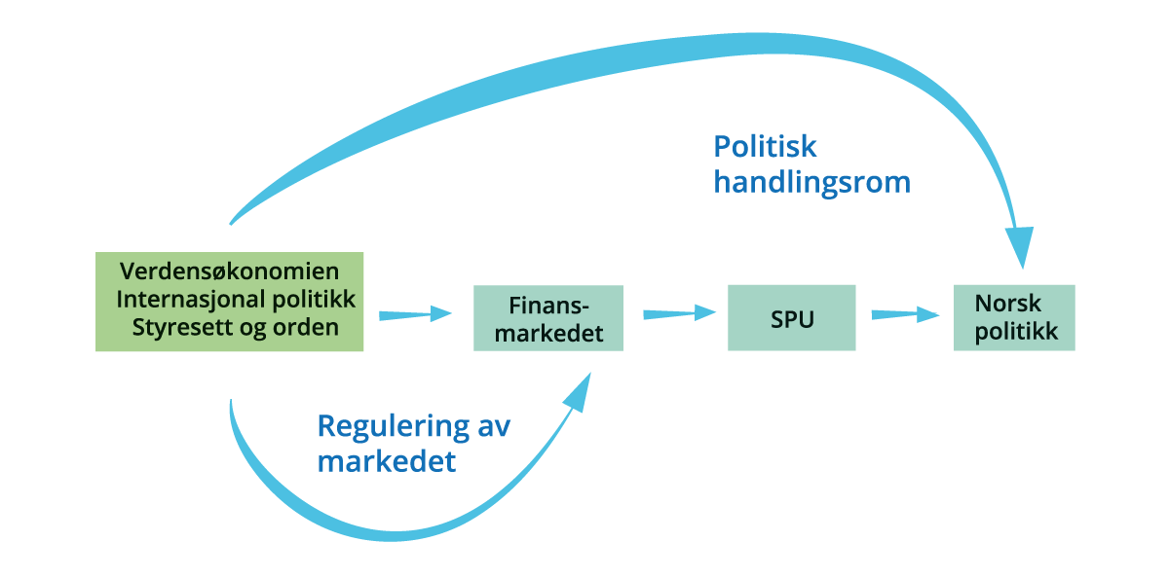
          - Vårt tankeskjema med de viktigste virkningskanalene for kapittel 5–7
Utvalget.
Utviklingen i verdensøkonomien er avgjørende for SPUs avkastning
Som påpekt i kapittel 4, har fondet vokst frem i en gunstig periode. Politisk stabilitet, teknologisk fremgang og økonomisk integrasjon har lagt grunnlag for høy verdiskaping og god finansiell avkastning. I dette kapittelet drøfter vi hvordan demografisk utvikling og forskjeller i produktivitetsvekst forskyver det økonomiske tyngdepunktet i verden og gir opphav til politiske spenninger.
Det understrekes også at verden står overfor betydelig natur- og klimarisiko på grunn av et forringet naturgrunnlag og klimaendringer. Videre vil finansielle ubalanser kunne skape grobunn for finanskriser og uro. Deretter tar vi for oss drivkreftene for produktivitet og økonomisk vekst over tid, og peker på teknologisk utvikling og økonomisk integrasjon som de viktigste langsiktige driverne for produktivitetsveksten.
Kapittelet leder frem til en konklusjon om at den økonomiske veksten SPU høster av, kan bli svakere fremover som følge av en mer avdempet globaliseringstakt. Dersom markeder koples fra hverandre langs politiske og ideologiske skillelinjer, vil det ha en høy pris i form av tapte produktivitetsfremmende ringvirkninger som følger av samhandel.
Graden av frakobling kan påvirke omfanget av politisk risiko og innslaget av autoritære styresett i SPUs portefølje. Utvalget legger likevel til grunn at forskyvning av det økonomiske tyngdepunktet i verden gjør at en større del av fondets investeringer vil være plassert i selskaper som opererer i land der politisk risiko er høy og bånd til Norge, politisk og kulturelt, vil være svakere.

Verdens verdiskaping er grunnlaget for fondets avkastning
Norge har satset på velfungerende internasjonale markeder. Som en liten og åpen økonomi har Norges økonomiske velstand alltid vært avhengig av internasjonal samhandel. Ved plassering av petroleumsformuen i verdipapirer i utlandet har Norge gjennom de siste 25 årene forsterket satsningen på åpne og velfungerende markeder.
Avkastningen på fondet i denne perioden har vært svært god. Valutainntektene fra fondet er nå så store at de overgår inntektene fra andre eksportnæringer på fastlandet. Også i et lengre historisk perspektiv har globale finansmarkeder levert god avkastning.
Likevel er det utviklingstrekk som peker i retning av at forutsetningene for videre økonomisk vekst og høy avkastning kan være i endring. Som en langsiktig og bredt diversifisert eier vil forhold som påvirker verdens verdiskaping også påvirke fondets avkastning, se boks 5.1.
Befolkningsvekst utvider verdensøkonomien
En større arbeidsfør befolkning kan gi betydelige bidrag til økonomisk vekst, innenfor de rammer som verdens naturgrunnlag gir. Gitt at forholdene ligger til rette for bred deltakelse i arbeidslivet, gir en gunstig demografisk utvikling økonomisk medvind. Det øker omfanget av økonomisk aktivitet og gir flere investeringsmuligheter.
Hvorvidt dette omsettes til en god avkastning på den enkelte investering vil variere med øvrige forhold i økonomien. Motsatt kan stor befolkningsvekst uten godt styresett og arbeidsplasser kunne gi uro, ustabilitet og migrasjonsbølger som legger en demper på økonomisk vekst. Samtidig setter klodens bæreevne grenser for den økonomiske utviklingen. Klima og naturmangfold er under press og vil ha konsekvenser som kan ramme avkastningen SPU skal høste av.
Teknologi og integrasjon driver verdiskapingen
Teknologisk utvikling bidrar til mer effektiv utnyttelse av verdens ressurser. Det øker verdien av hver arbeidstime, hver enhet kapitalutstyr og hver enhet naturressurs anvendt i produksjon. Teknologisk utvikling bidrar også til å knytte markeder tettere sammen. Åpne og sammenvevde markeder sprer idéer, kunnskap og nye løsninger.
Som gjensidig forsterkende drivkrefter utgjør kombinasjonen av teknologisk utvikling og integrasjon av markeder en kraftfull motor for produktivitetsvekst. Dette har drevet frem en velstandsvekst uten historisk sidestykke siden starten av den industrielle revolusjonen på andre halvdel av 1700-tallet og bærer i seg potensialet for videre løft. Politiske valg avgjør i hvilken grad potensialet vil realiseres.
              - Fondets avkastning og verdens verdiskaping
Man sier gjerne at SPU tar del i verdens verdiskaping fordi fondet, som en universell investor, investerer i en bredt diversifisert portefølje av aksjer, obligasjoner og eiendom. Over tid er det grunn til å tro at utsagnet stemmer, men i perioder kan det på ulike måter oppstå avvik mellom verdens samlede verdiskaping og fondets utvikling:
- Allokering: SPU er i stor grad investert i børsnoterte selskaper. I USA står børsnoterte selskaper for anslagsvis drøyt 25 prosent av landets verdiskaping.1 I andre land kan andelen være langt lavere. Det innebærer at mye verdiskaping skjer i private (unoterte) selskaper eller via aktivitet som ikke foregår innenfor en selskapsstruktur, det være seg i offentlig sektor eller i regi av privatpersoner. Dersom det er grunn til å anta at avkastningen på kapital investert utenom børsnoterte selskaper avviker systematisk fra avkastningen på børsnoterte aksjer, eller at den geografiske fordelingen på investeringene avviker fra globale markedsvekter, innebærer det at SPUs avkastning fra selskapsinvesteringene kan avvike fra verdens verdiskaping.
- Faktorinntektsfordeling: Avlønningen til hovedinnsatsfaktorene i økonomien, kapital og arbeid, varierer over tid. Alt annet likt, vil avkastningen på kapital (selskapenes inntjening) falle dersom lønnsandelen øker, og omvendt. En annen fordeling av «kaken» mellom lønnstakere og investorer kan finne sted uten at det skjer en endring i verdiskapingen i verden.
- Skatt: Endringer i skattegrunnlag og -satser kan gi opphav til endringer i fordelingen av selskapers inntekter mellom investorer og det offentlige, men som ikke nødvendigvis endrer verdens verdiskaping.
- Diskontering: Det kan oppstå avvik mellom et selskaps løpende inntjening og aksjekurs fordi aksjekurser bestemmes av fremoverskuende forventninger om inntjening, diskontert til en nåverdi. Både forventninger til fremtidig inntjening og diskonteringsrater varierer mye og gir ofte opphav til større endringer i aksjekurs enn endringer i den faktiske inntjeningen i selskapet alene skulle tilsi.
- Rente og økonomisk vekst: En langsiktig likevektsrente oppfattes gjerne å reflektere økonomiens vekstevne, slik at realavkastningen på obligasjoner over tid da bør henge sammen med den økonomiske utviklingen. Men som det fremgår av figur 5.3 B, kan det i perioder være faktorer som gjør at sammenhengen er mindre tydelig.
1 Schlingemann, Frederik P. & René M. Stulz, oktober 2020.

Figur 5.3 illustrerer at det på lang sikt er en relativt klar sammenheng mellom den verdiskapingen som foregår i internasjonal økonomi og avkastningen på en bredt diversifisert portefølje av verdipapirer, selv om det i perioder har vært betydelige avvik. En slik sammenheng reflekterer at finansmarkedsavkastningen avhenger av verdiskapingen i selskaper og gjeldsbetjeningen til selskaper og myndigheter, som igjen er knyttet til utviklingen i verdensøkonomien.
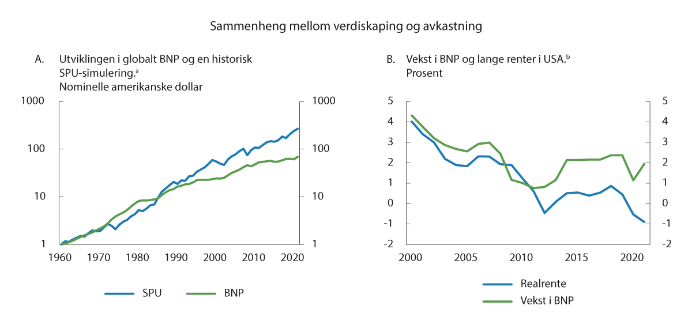
          - Sammenheng mellom verdiskaping og avkastning
a En historisk simulering av en global portefølje fordelt på 70/30 aksjer/obligasjoner. Logaritmisk skala.
b Inflasjonsbeskyttede statsobligasjoner med tiårig løpetid og femårig gjennomsnitt av BNP.
IMF, Morningstar DMS-data, Macrobond.
[Boks slutt]

Hvor skapes verdier i fremtiden?

Demografi flytter det økonomiske tyngdepunktet
En eksplosiv befolkningsvekst globalt
Befolkningsveksten skjøt særlig fart rundt 1950-tallet og har vært historisk høy i de påfølgende tiårene. Til tross for at befolkningsveksten er i ferd med å dempes, skjer den fra et stadig høyere utgangspunkt. Det innebærer at verdens befolkning forventes å nær firedobles fra 1950 til 2050, og kan innen 2100 bli drøyt 10 milliarder mennesker, se figur 5.4 A.
Asias høye bidrag til verdens befolkningsvekst vil avta. Fra 1950 og frem til i dag har godt over halvparten av veksten kommet fra denne verdensdelen. Bidraget forventes fortsatt å være betydelig frem mot 2060, blant annet drevet av utviklingen i India, før folketallet begynner å avta i de påfølgende tiårene. I Japan og Kina er befolkningsveksten allerede snudd til nedgang. Nedgangen i Kina antas å bli særlig bratt og tiltakende i de kommende tiårene.
Befolkningsveksten i dette århundret forventes å skje i Afrika. Demografien i Afrika er i ferd med å skille lag med øvrige verdensdeler. Allerede fra årtusenskiftet og frem til i dag har befolkningsveksten i Afrika utgjort 1/3 av samlet vekst. Fremover forventes landene i Afrika sør for Sahara alene å ville stå for om lag 2/3 av samlet tilvekst. Om disse forventningene viser seg å være i tråd med faktisk utvikling, vil Afrikas befolkningsvekst bli et dominerende demografisk utviklingstrekk ved dette århundret.
I likhet med utviklingen i Japan og Kina, vil også befolkningen i Europa avta fremover, drevet av fall i sør og øst og stagnerende utvikling i vest. Europas andel av verdens befolkning har falt fra godt over 20 prosent i 1950 til 12 prosent ved inngangen til dette årtusenet, og antas å falle videre ned til i underkant av 6 prosent mot utgangen av dette århundret. Samlet anslås Europas og Nord-Amerikas andel av verdens befolkning å utgjøre om lag 10 prosent i 2100. Til sammenlikning anslås befolkningen i Asia og Afrika å utgjøre hhv. i overkant og i underkant av 40 prosent hver.
Aldrende befolkning vil prege dette århundret
Aldringen kommer som en følge av at tiltakende befolkningsvekst er erstattet av avtakende vekst. Historien har vist at en høy andel av befolkningen i arbeidsfør alder kan gi opphav til raskere økonomisk vekst og utjevning av sosiale forskjeller (en såkalt demografisk dividende). Motsatt kan høy forsørgelsesbyrde virke dempende på veksten. Et fall i andelen arbeidsføre vil fremfor alt prege høyinntektslandene fremover, men også i andre deler av verden antas andelen å avta.
Fall i befolkningen sår tvil om Kinas tiltakende dominans i verdensøkonomien. I Kina forventes et særlig kraftig fall i arbeidsstyrken, se figur 5.4 B. Mot slutten av dette århundret kan antallet i arbeidsfør alder komme ned mot mellom halvparten og en tredjedel av dagens nivå.
En nedgang i denne størrelsesorden savner trolig sidestykke i historien. Kina vil med det oppleve aldring mens landet fortsatt er på et relativt lavt inntektsnivå. Fra å ha nytt godt av svært lav forsørgelsesbyrde vil Kina over tid kunne stå overfor en byrde som overgår selv den i høyinntektslandene, se figur 5.4 C. En slik demografisk utvikling kan komme til å utgjøre en brems i landets videre økonomiske utvikling. Skal Kina oppnå fortsatt økt levestandard, stiller det høye krav til den videre produktivitetsutviklingen i landets økonomi. Men fremfor alt sår den demografiske utviklingen tvil om Kinas tiltakende dominans i verdensøkonomien kan fortsette.
En raskt voksende arbeidsstyrke kan gi Afrika en tiltakende økonomisk tyngde. I landene sør for Sahara ventes antallet i arbeidsfør alder å bli opp mot fire ganger høyere mot slutten av dette århundret enn i dag. Regionen er alene om en slik vekst (se figur 5.4 B), som samtidig vil bringe forsørgelsesbyrden ned. En demografisk utvikling der arbeidsstyrken i landene sør for Sahara vil utgjøre mer enn 1/3 av den globale arbeidsstyrken i 2100 (se figur 5.4 D), tilsier isolert at regionens andel av verdensøkonomien vil kunne tilta kraftig. Om potensialet i Afrikas humankapital og øvrige ressurser realiseres, og finansmarkedene utvikles i tråd med den økonomiske veksten, kan det åpne betydelige muligheter for å tiltrekke seg internasjonale investorer.
I hvilken grad befolkningsvekst og en gunstig aldersprofil gir vekstimpulser vil avhenge av politiske og institusjonelle forhold, blant annet i hvilken grad det investeres i humankapital og jobbmuligheter. I land der unge mennesker ikke har eller gis tilstrekkelig med muligheter, kan den arbeidsføre befolkningen i stedet være kilde til sosial, politisk og økonomisk uro. Store forskjeller i befolkningsvekst og levekår vil kunne skape et migrasjonspress innad i Afrika og mot blant annet Europa. Migrasjon kan bidra til en gunstigere demografisk profil i de rikere landene. Samtidig vil ulik demografisk utvikling mellom etniske grupper i befolkningen og ulik deltakelse i arbeidsmarkedet kunne forsterke kulturelle spenninger og politisk uro.
Aldring vil legge press på offentlige budsjetter i Norge. Som i en rekke høyinntektsland med utbygde velferdsordninger står norsk økonomi i en demografisk overgang som vil kreve tøffe prioriteringer i offentlig pengebruk. Aldring tilsier isolert at presset for et større uttak fra fondet vil tilta fremover, på bekostning av hensynet til fremtidige generasjoner, se nærmere drøfting i kapittel 11.
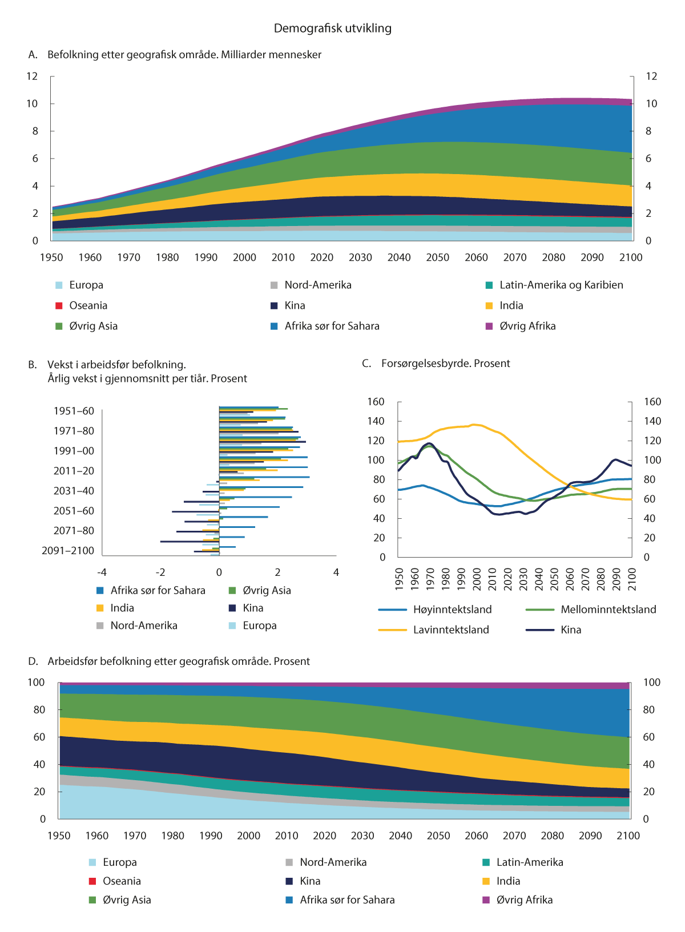
          - Demografisk utvikling
FNs befolkningsstatistikk og -fremskrivinger, mellomalternativet.

Ulik vekst i produktivitet forskyver tyngdepunktet ytterligere
Fremvoksende markeder antas å vokse raskest
I tillegg til demografiske utviklingstrekk vil høyere produktivitetsvekst i fremvoksende økonomier bidra til å forskyve tyngdepunktet i den økonomiske verdiskapingen mot nye land. OECD anslår at fremvoksende økonomier innen noen tiår kan innta en nesten like dominerende posisjon som det OECD-landene hadde ved inngangen til dette årtusenet, da de utgjorde 2/3 av verdensøkonomien, se figur 5.5 B. Anslagene innebærer at i 2060 kan dagens fremvoksende økonomier utgjøre fire av verdens fem største økonomier. USA er i disse fremskrivingene rangert som nummer tre etter Kina og India, men foran Indonesia og Tyrkia.
Usikkerhet om produktivitetsutviklingen
Produktivitetsveksten i fremvoksende økonomier kan bli lavere enn antatt. OECDs vekstbaner innebærer en forventning om høy produktivitetsvekst i fremvoksende økonomier som gradvis konvergerer ned mot nivåene i de mer modne økonomiene. Usikkerheten i slike langsiktige anslag for produktivitetsvekst er naturlig nok høy. Produktivitet avhenger av teknologisk utvikling og sektoromstilling, men også styresett og institusjonelle forhold, blant annet åpenhet for handel og investeringer. En verden der handelsbarrierene heves vil dempe veksten i produktivitet med langsiktige effekter for velferden, se nærmere drøfting i avsnitt 5.6. En utvikling mot en delt verden kan bringe særlig fremvoksende økonomier bort fra den langsiktige vekstbanen antydet over og i figur 5.5 A.
«Middle-income trap» er en utfordring
Gitt at globale markeder fortsetter å være åpne, vil folkerike land lavere på den økonomiske og teknologiske utviklingsstigen kunne realisere store omstillingsgevinster i mange tiår fremover, blant annet i form av teknologiinnhenting og endret sektorsammensetning.
Erfaring indikerer at det for mange land er krevende å gå fra en fase preget av rask innhenting av andres forsprang til en situasjon der økonomien vokser som følge av egen innovasjonstakt og fortsatt diversifisering inn i ny virksomhet. Å oppnå vedvarende produktivitetsvekst fra et høyere utviklingsnivå, vil normalt kreve politiske og økonomiske reformer og et næringsliv som omstilles i takt med utviklingen i internasjonal økonomi. For å få det til kreves gunstige rammebetingelser.
Generelt har man et høyt velstandsnivå i land med høy kvalitet på viktige institusjoner. Blant annet er en velfungerende rettsstat og lav korrupsjon vesentlig. Tilsvarende er det sammenheng mellom et gunstig forretningsklima og et høyt velstandsnivå. Kina og andre autoritære stater har vist at økonomisk vekst, innovasjon og utvikling kan skje uten en medfølgende politisk eller samfunnsmessig liberalisering, og disse liker å fremstå som en alternativ utviklingsmodell. Selv om årsakspiler er vanskelige å trekke, er det likevel grunn til å anta at institusjonelle svakheter legger effektive dempere på økonomisk vekst.
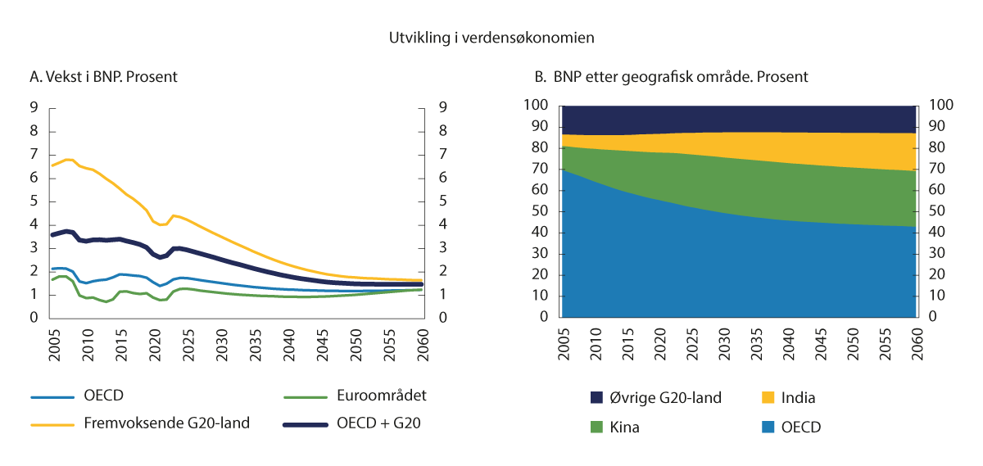
          - Utvikling i verdensøkonomien
OECD.
Styresett kan svekke langsiktig vekst
Historisk har demokratiske land med åpne og frie markeder levert mer stabil verdiskaping over tid, se drøfting i kapittel 7 og utfyllende analyse i vedlegg 4. Litteraturen fremhever gjerne institusjonelle styrker ved demokratiske samfunn som legger til rette for en stabil vekst og samfunnsutvikling.
Motsatt har autoritære regimer kjennetegn som truer langsiktig vekstevne, blant annet ved at hyppigere endringer i politikken skaper mer volatile vekstfaser. Autokrati som styreform er i fremvekst. Det innebærer at en større del av verden har styresett der politikken vil kunne variere mye og føre til at faser med høy produktivitetsvekst erstattes av faser med lav og vice versa.
Også i vestlige økonomier kan produktivitetsveksten bli lav
Fra rundt 2005 er produktivitetsveksten i utviklede økonomier kommet ned på et lavere nivå. Det reiser spørsmål om teknologisk utvikling i mindre grad driver produktivitetsvekst. Teknologipessimistene viser til at viktige produktivitetsfremmende innovasjoner er bak oss.
Motsatt argumenterer teknologioptimistene for at fremvoksende teknologier innehar urealisert potensiale som vil gjøre seg gjeldende når teknologiene modnes.
Videre råder det usikkerhet om utviklingen i styresett og institusjonelle forhold, inkludert regulerings- og rapporteringsbyrden, i moderne økonomier. Selv i tradisjonelt velfungerende økonomier ses tegn til demokratisk forvitring, som skaper usikkerhet om hvorvidt vestlige økonomier vil fortsette å levere stabil vekst over tid.
Oppslutningen om statlig inngripen er stigende
I vestlige økonomier er økt sosial og økonomisk ulikhet blant faktorene som har ført til et stemningsskifte i retning av større aksept for statlig inngripen i økonomien. Videre vokser erkjennelsen av at det er behov for raskere endringer mot en grønn, sirkulær økonomi enn det et mindre regulert marked forventes å levere, samt et ønske om å omstille økonomiene bort fra næringer som er dårlig tilpasset et nullutslippssamfunn. Pandemien synes å ha forsterket tendensene til statlig involvering i markedene.
Behovet for å regulere og korrigere markeder er på den politiske dagsorden selv i mange land der markedsorienteringen tradisjonelt har stått sterkt. Tydelige stemmer i det offentlige ordskiftet har også tatt til orde for å styrke statens rolle i å skape markeder. En balansert vekst som ivaretar langsiktige hensyn til bærekraft og sosial inkludering innebærer imidlertid nøye politiske avveininger, blant annet fordi en stor del av statlig inngripen tar form av økonomiske subsidier.
Det er vanskelig å skille statlige subsidier som bidrar til en velfungerende økonomi fra dem som forstyrrer markedene og stiller seg i veien for ønskelige utfall. Offentlig finansierte tjenestetilbud og overføringer for å utjevne kjøpekraft har fordelingseffekter og kan legge til rette for en bredere deltakelse i økonomien, mens subsidier som søker å påvirke priser kan svekke markedets evne til å la prisers signaleffekt om knapphet reflekteres i endret tilbud og etterspørsel. Ofte må det grundige økonomiske analyser til for å avgjøre effektene av og de fulle kostnadene ved en subsidie.
Faren er til stede for feilslåtte og kostbare politiske satsninger eller for politisk inngripen som svekker markedenes evne til å signalisere hvordan ressurser kan anvendes effektivt. Nasjonale subsidier gir også opphav til forstyrrelser i internasjonale markeder og gnisninger i internasjonal handel, som igjen utløser bruk av vekstdempende handelsrestriksjoner.
SPUs geografiske eksponering er i endring
Selv om anslag er usikre, tilsier demografi og innhenting av teknologiske gevinster at økonomisk vekst vil fortsette å være høyere i typiske fremvoksende markeder. Det er ikke opplagt at utviklingen i landenes kapitalmarkeder reflekterer utviklingen i deres økonomier, men utviklingen trekker isolert sett i retning av at SPUs investeringer og risikoeksponering ventelig vil øke i de delene av verden der markedene er mindre velfungerende, ideologisk avstand fra Norge er større og der historiske bånd er svakere.
Samtidig kan deler av denne kapitalavkastningen vise seg vanskelig for en investor som SPU å få eksponering overfor. For eksempel kan en lavere andel av selskapene være børsnoterte, eller geopolitiske spenninger kan redusere SPUs mulighet for eller ønske om å være investert.

Klimarisiko vil påvirke den økonomiske utviklingen
Endringer i klima og naturmangfold er vår tids store utfordring. Menneskelig aktivitet har endret den relative balansen og stabiliteten som har preget naturen siden siste istid. Uten kursjustering vil klimaendringer lede til dramatiske skift og sammenbrudd av viktige økosystemer, og true levekår for livet på jorden.
Klimaendringer og tap av naturmangfold vil bidra til å dempe verdens verdiskaping. Til tross for betydningen klimaendringer og annen naturskade vil ha for den økonomiske utviklingen, er kunnskapen om de økonomiske effektene fortsatt mangelfulle. Modellberegninger for å anslå effektene av global oppvarming på BNP fremstår som relativt beskjedne sammenliknet med en referanse uten klimaendringer, men det er metodiske utfordringer knyttet til anslagene (jf. for eksempel drøftingen i Klimarisikoutvalget, NOU 2018: 17). Mange beregninger baserer seg på få og utdaterte studier om skadevirkninger, og skader på økosystemer er i stor grad utelatt fra beregningene. Særlig er det utfordrende å ta hensyn til kostnadene ved dramatiske utfall som har liten sannsynlighet for å inntreffe, men som ikke kan ses bort fra. Analyser av mulige utfall må derfor ha et bredt perspektiv og kombinere modellberegninger med analyser av scenarioer.
Verden står overfor betydelig klimarisiko
Økende bevissthet om klimaendringer har samtidig ledet til klimapolitiske tiltak for å redusere klimagassutslipp og tilpasse samfunn til et endret klima. Siden vi ikke fullt ut kjenner de ulike konsekvensene av klimaendringer, klimapolitikk og klimarelatert teknologisk utvikling, står vi overfor klimarisiko. Mye usikkerhet i mange ledd gjør at risikoen kan være betydelig. Rapporten Klimarisiko og Oljefondet (2021) har på en god måte drøftet håndtering av risiko knyttet til klimaendringer og det grønne skiftet i forvaltningen av SPU. Håndteringen av naturrisiko er ikke tilsvarende grundig utredet, men det er grunn til å anta at slik risiko i stor grad bør behandles på tilsvarende måter. Vi nøyer oss her med å peke på et par sider ved klimarisiko som er viktige for utviklingen i verdensøkonomien.
Energiomstilling vil skape spenninger
Omstillingene som skal til for å korrigere kurs er store og kan gjennomføres på ulikt vis. Den økonomiske utviklingen vil preges av at klimapolitikk og teknologisk utvikling har satt dekarbonisering som mål. Det vil finne sted en rekke endringer – store og små – i de fleste sektorene av økonomien, men i første omgang er det oppmerksomhet om omstilling av energisektoren.
Bruk av fossile energikilder skal reduseres, og fornybare energikilder skal skaleres raskt opp. Å få til en sømløs overgang vil være svært krevende – spesielt i en fase med geopolitiske spenninger hvor tilbud og etterspørsel etter ulike energibærere brukes som politiske og økonomiske virkemidler i rivaliseringen, ikke minst i den pågående konflikten mellom Russland og Ukraina.
Både myndigheter og investorer har ambisjoner om overgang til et nullutslippssamfunn, men underveis er det risiko for at utfasing av fossile energikilder ikke går i takt med en innfasing av fornybare energikilder – med tilhørende konsekvenser for energipriser, leveringssikkerhet og klimagassutslipp, og derav for økonomisk vekst og fondets avkastning.
Ulikt tempo i omstillingen gir opphav til dragkamper. Forskjeller i ambisjonsnivå og ressurser til å gjennomføre det grønne skiftet vil være en kilde til friksjon internasjonalt. Videre vil det pågå et kappløp om å definere internasjonale standarder og å sikre kontroll med handel av nødvendige råvarer og innsatsvarer. Ulik stramhet i klimapolitikken fører allerede til fremvekst av ulike «klimaklubber» med ambisjoner om å innføre toll på karbonutslipp for å hindre at forurensende produksjon flytter til land med svakere regulering, såkalt karbonlekkasje. Slik toll vil kunne oppfattes som proteksjonistiske handelshindre og utløse mottiltak.
Flere klimasøksmål
Omfanget av klimasøksmål fra aktører som ønsker å få kompensert et oppfattet tap, er økende. Siden midten av 2010-tallet er antallet søksmål langt høyere enn det samlede antallet i den forutgående 30-års perioden. Søksmålene rettes blant annet mot et bredere omfang av aktører og med et stadig videre sett av argumenter.
Slike søksmål kan ikke bare forstås som rent rettslige prosesser, men inngår også som ledd i politisk aktivisme. Prosessen rundt søksmålene bidrar til å forme normer, holdninger og omdømme, og kan ha mål om å drive frem politiske og rettslige endringer.
Klimasøksmål kan få økt aktualitet både for selskaper i SPUs portefølje og for den norske stat. Slike søksmål kan også tenkes å påvirke fondets omdømme. Se også nærmere drøfting i avsnitt 5.5 i Klimarisikoutvalgets rapport (NOU 2018: 17) samt en henvisning til ferske rettsavgjørelser i Nederland, Tyskland og Australia i ekspertgrupperapporten Klimarisiko og Oljefondet (2021).
Klimaendringer kan virke destabiliserende
Klimaendringer, tap av naturmangfold og strammere klimapolitikk kan føre til politisk ustabilitet, humanitære katastrofer og utløse voldelige konflikter. I tillegg kan migrasjonsstrømmer, forstyrrelser i matvare- og energiforsyningene og endrede produksjons- og handelsmønstre skape store forstyrrelser i verdensøkonomien.
Slike økonomiske forstyrrelser legger også beslag på politiske beslutningsprosesser og institusjonell kapasitet. I tillegg til å dempe veksten innebærer klimaendringer og et forringet naturmiljø at verdensøkonomien står overfor forhøyet risiko for brå endringer som kan føre til endrede utviklingsløp.

Teknologisk utvikling endrer forretningsmodeller og markeder
Teknologi og endrede forretningsmodeller påvirker verdensøkonomien. Teknologiske endringer gir opphav til produktivitetsvekst og strukturelle omstillinger i økonomien, men reiser også politikkutfordringer knyttet til for eksempel egnet konkurranse, skattlegging, personvern og geopolitisk teknologidominans.
I den strukturelle omstillingen endres hvordan vi skaper verdi og hvilke verdier som skapes. Også forretningsmodeller, markedsplasser og markedsformer endres. Digitalisering, og ikke minst utbredelsen av Internett fra 1990, har akselerert vår tids teknologiske utvikling. Videre digitalisering, alene og i kombinasjon med brytningsteknologier som kunstig intelligens, blokkjede-teknologi, 5G og nye generasjoner av kommunikasjonsteknologi, kvanteteknologi og bioteknologi har brede bruksområder. Endringene de legger grunnlag for er både dyptgripende og vidtrekkende. Omfanget av nye muligheter og problemstillinger tegner seg derfor gjerne over tid.
Reguleringsutfordringer
Samfunnstilpasninger og kalibrert regulatorisk respons kan bli hengende etter. Raske teknologiske endringer skaper krevende avveininger mellom behovet for avpasset regulering mot behovet for et smidig regelverk som ikke blir et utilsiktet hinder for bruk av ny teknologi. EU, USA og Kina går her i ulike retninger. EUs strategi er mye basert på tverrgående europeisk regulering med vekt på «trygg» og «etisk» teknologiutvikling, som kan hindre fremdriften.
Samtidig utfordres nasjonalstatens evne til å regulere og forme utviklingen av at en økende andel av den økonomiske aktiviteten foregår på tvers av landegrenser. Digitaliseringen av økonomien har særlig bidratt til å gjøre flere problemstillinger globale, og behovet for mellomstatlig samordning av skattlegging og annen regulering tiltar. Reguleringsbyrden kan skape forskjeller mellom store og små stater og mellom store og små selskaper.
Markeder utfordres av markedskonsentrasjon
Historien har vist at fremveksten av nye markeder gir opphav til nye selskaper som kan ta betydelige markedsandeler i en startfase der reguleringer er mangelfulle og konkurrentene få. Innovatører kan opparbeide seg absolutte fortrinn og et forsprang som kan vise seg vanskelig å hente inn. I dagens mer digitaliserte og globale økonomi har slike tidlige etableringer som i utgangspunktet representerte innovasjon og konkurranse, kunnet vokse seg til globale monopolister. Plattformselskaper, med nettverkseffekter og en kostnadsstruktur som har kjennetegn av naturlig monopol, har vist en særlig evne til å konsentrere markedsmakt i digitale markeder. Disse har vært førende i utviklingen av digitale «winner takes all/most»-selskaper og «super star firms», se også kapittel 8. En høy andel av slike selskaper har opphav i USA og Kina.
Betydningen av stordata favoriserer også markedsstørrelse ved at foretak med stort datatilfang om kundenes preferanser og aktivitet får sin konkurranseevne styrket. I kombinasjon med nettverkseffekter og høye utviklingskostnader bidrar det ytterligere til markedsmakt som kan bli til hinder for effektivitet og innovasjon. Videre teknologiutvikling kan trekke i retning av at mer verdiskaping flyttes mot forretningsmodeller som utnytter stordata, maskinlæring og moderne teknologi. Slik kan produksjonen i større grad tilpasses brukeren. Produksjonen og tilpasningene kan skje uten at tilbyder har fysisk tilstedeværelse i det aktuelle markedet.
Internasjonalt pågår initiativ for å regulere grensekryssende foretak med markedsmakt på likere linje med annen aktivitet. I regi av OECD, pågår et større reformarbeid av internasjonale beskatningsregler for å tilpasse grunnleggende og langlivede prinsipper for skattlegging til en global og digitalisert økonomi. Det tas også initiativer for å fremme konkurranse og forbrukeres interesser i digitaliserte næringer, særlig i EU. For SPU kan slike initiativ bidra til lavere marginer i foretakene, se kapittel 8, men over tid må vi likevel anta at risikojustert avkastning for SPU er høyere i en velfungerende økonomi med gunstige betingelser for nyetableringer.
Teknologisk endring kan gi strukturelle skift i finansmarkedene
Finanssektoren spiller en nøkkelrolle i økonomien gjennom formidling og prising av kapital og risiko for andre sektorer. Finanssektoren utgjør i tillegg en stor andel av økonomien, og ustabilitet i denne sektoren har en tendens til å smitte over på realøkonomien, som gjør at store strukturelle skift er av spesiell interesse. Finanssektoren har historisk vært gjenstand for rask digitalisering, og denne utviklingen fortsetter i høyt tempo. Ny finansiell teknologi (fintech) har lagt grunnlag for et bredere spekter av finansielle tjenester og nye forretningsmodeller for eksisterende tjenester, ofte til lavere kostnader, samtidig som det dukker opp problemstillinger knyttet til hvilke nye risikoer som oppstår og hva som er egnet regulering av de nye aktivitetene.
Finansregulering utvikles løpende. Finansmarkedene er preget av mange og komplekse reguleringer, som er ulike for forskjellige aktører og forskjellige jurisdiksjoner. Selv om like tjenester skal reguleres likt, kan det være utfordrende å vurdere hvor likt eller ulikt innholdet i tjenestene er når variasjonen i aktører, teknologier og markedsplasser tiltar.
Teknologisk og regulatorisk umodne markeder gir arbitrasjemuligheter. Fremveksten av nye tjenester øker valgmulighetene både for investorene og for partene som innhenter kapital. Med variasjon følger muligheten for arbitrasjemuligheter, både de som oppstår mellom markeder for nært tilliggende tjenester og de som har sitt opphav i regulatoriske forskjeller. For eksempel har blokkjede-teknologien, som gir en digital og distribuert oversikt over økonomiske transaksjoner uten behov for en tredjepart, skapt finansielle infrastrukturer som er mer desentraliserte enn dem vi kjenner fra tradisjonell finansiell tjenesteyting. Fremveksten av slik desentralisert finans (DeFi) er i en tidlig fase, og usikkerheten er fortsatt stor om teknologiens anvendelse og utbredelse. Gitt at egnet regulering etableres, kan finanssektoren gjennomgå store strukturelle endringer i hvordan både nye og tradisjonelle finanstjenester utføres.
Desentralisert finans har fanget publikums interesse gjennom ulike former for kryptovaluta. I tillegg til å kunne være et betalingsmiddel, har kryptovaluta for enkelte i en periode vært attraktivt som et verdioppbevaringsmiddel som har lite innsyn fra myndigheters side og som er mindre utsatt for konfiskasjon og sanksjoner. Enkelte observatører har anført at kryptovaluta kan vokse frem til å bli en av flere konkurrenter til den amerikanske dollarens rolle som reservevaluta i det internasjonale pengesystemet, men utviklingen gjennom 2022 illustrerer at dette eventuelt ligger et stykke frem i tid.
Et annet spor som har potensial til å skape store endringer i finanssystemet, er hvilke planer sentralbanker velger å forfølge når det gjelder utstedelse av digitale sentralbankpenger. Dette er kanskje spesielt viktig i markeder med en lite fungerende finansiell infrastruktur eller i land hvor sentralbanken kan velge å ta en større rolle i det finansielle økosystemet på bekostning av banker.
Flere investeringsmuligheter kan oppstå utenfor regulert børs. Muligheten for at teknologi og regulatoriske tilpasninger legger til rette for fremveksten av nye aktiva og nye markedsplasser, åpner brede utfallsrom. En teknologisk utvikling som bidrar til at en kritisk masse investeringsmuligheter oppstår utenfor regulerte børser, er blant de mulige utfallene en investor med ønske om bred diversifisering må være forberedt på. Fordeler og ulemper for SPU knyttet til ikke-børsnoterte investeringer er nærmere drøftet i kapitlene 8 og 15.
Digital kriminalitet tiltar
Alvorlige digitale trusler inkluderer sabotasje av kritisk infrastruktur, spionasje og digital kartlegging. Dagens trusselvurdering trekker frem løsepengevirus, phishing og digital spionasje eller ulike typer skadevare i software. Det er også en økt risiko for at ansatte på innsiden av foretak og organisasjoner skal utgjøre en trussel. Finanssektoren er særlige utsatt for hendelser og angrep. Norges Bank og NBIM er intet unntak, men er godt rigget for å motstå angrep (se også nærmere drøfting knyttet til operasjonell risiko og digital kompetanse i boks 6.2).
Et angrep kan føre til svindel, stans i virksomheten eller at informasjon forsvinner eller manipuleres, slik at transaksjoner ikke kan gjennomføres eller at det skjer feil. Det finansielle systemet er integrert, så angrep ett sted kan ramme bredt. Det fremmer behovet for samordning og regulering. EU er i ferd med å utforme regelverk som antas å tas inn som forskrift i norsk regelverk.
Finansmarkedene er ofte kilde til ustabilitet
Som nevnt kan betydelige teknologiske skift gi opphav til store endringer i finansmarkedet i årene som kommer, hvor finansiell ustabilitet i en periode kan vise seg å være én konsekvens. Det andre fenomenet som går igjen i en rekke av verdens finanskriser, er nivået på og sammensetningen av gjeld.

Finansielle ubalanser skaper sårbarheter
Global gjeld har nådd rekordhøye nivåer. Store deler av verden møter fremtiden med høy akkumulert gjeld. IMF anslår at globalt utgjorde privat og offentlig gjeld om lag to og en halv ganger BNP i 2020, nær en dobling siden midten av 1980-tallet, se figur 5.6 A.
Høy gjeld gjør økonomier sårbare
Høy offentlig gjeld reduserer myndighetenes kapasitet til å møte konjunkturtilbakeslag med stabiliseringspolitikk. Høy gjeld i privat sektor øker faren for at økonomiske tilbakeslag kan virke selvforsterkende og utvikle seg til dypere økonomiske kriser. For verdensøkonomien og finansmarkedene representerer derfor gjeldsutviklingen de siste tiårene en mulig kilde til ustabilitet.
Offentlig gjeld har økt mest. Mens det har vært en generell tendens til høyere gjeld i de fleste land de siste årene, har det vært store forskjeller mellom husholdninger, foretak og offentlig sektor. På aggregert nivå er det offentlig gjeld som skiller seg ut med den sterkeste oppgangen globalt, spesielt i kjølvannet av finanskrisen i 2008 og pandemien i 2020. Raskere vekst i offentlig gjeld har sammenheng med at krisene i internasjonal økonomi er møtt med massiv finanspolitisk og pengepolitisk stimulans.
Lave renter har muliggjort høyere gjeld
Gjeldsveksten har vært understøttet av utradisjonell pengepolitikk. Allerede da dot com-boblen sprakk i 2001 tok den amerikanske sentralbanken i bruk mer utradisjonelle ekspansive virkemidler. Dette ble forsterket da finanskrisen rammet store deler av internasjonal økonomi i 2008. Pengepolitikken ble lagt om i en retning som innebar mangeårig bruk av virkemidler som styringsrenter på nivåer nær null, massive kjøp av verdipapirer og mer signalisering av fremtidig pengepolitikk.
Da koronapandemien rammet i 2020, ble det raskt klart at den også ville utvikle seg til å bli en økonomisk krise. Finanspolitiske virkemidler preget responsen, understøttet av en pengepolitikk der utradisjonelle virkemidler allerede var del av verktøykassen. Manglende erfaring med slike virkemidler innebærer at det er krevende å tilpasse bruken og måle effektene av slik politikk. Virkemiddelbruken i pengepolitikken har også gitt opphav til en bredere debatt om sentralbankers rolle i den økonomiske politikken, og om konsekvenser for markedets prising av risiko og allokering av kapital, se nærmere diskusjon i kapittel 9 og 10.
Gjennom de siste 30 årene har den langsiktige realrenten vært fallende til historisk lave nivåer over store deler av verden. En rekke demografiske og strukturelle forhold har bidratt, blant dem et spareoverskudd i mange av de rikere landene og i Kina. Den ekspansive pengepolitikken internasjonalt bidro inntil nylig til å trekke realrentene ytterligere ned.
Det råder nå usikkerhet om hvorvidt strukturelle forhold vil fortsette å trekke den langsiktige likevektsrenten ned. Det pågående demografiske skiftet, der den aldrende befolkningen kan komme til å realisere investeringer og gjøre bruk av sparingen, kan tilsi at det nedadgående presset på renten vil lette. Deler av nedgangen de siste tiårene er imidlertid uforklart, og forhold man så langt ikke har tatt tilstrekkelig høyde for kan virke inn.
Samtidig fører høy inflasjon i en rekke land til kraftige innstramminger i pengepolitikken. Raske rentehevinger vil gå utover evnen til å betjene høy gjeldsbyrde.
Gjeld kan skape finansiell og politisk ustabilitet
Historien har vist at høy gjeld kan avle kriser. Finanskriser har gjerne fulgt i kjølvannet av perioder med oppbygging av gjeld til høye nivåer.
Verdensbanken har pekt på at verdensøkonomien nå er inne i en fjerde gjeldsbølge på 50 år. Denne siste bølgen har bygget seg opp siden finanskrisen og ble forverret av koronapandemien. De tre foregående utløste finanskriser med langvarige ringvirkninger i internasjonal økonomi.
Tettere integrasjon i finansmarkedene innebærer at kriser kan komme til å spres enda raskere, dypere og bredere fremover. Fremvoksende markeder er gjerne mer utsatt enn andre. Enn så lenge er fremvoksende økonomier kun i begrenset grad integrert i verdens finansmarkeder, se figur 5.6 B. Potensialet for tettere finansiell integrasjon globalt er derfor stort. Dette kan føre til høyere risiko for at gjeldskriser og andre sjokk i fremvoksende økonomier med mer umodne finansmarkeder får ringvirkninger i globale markeder.
Finansiell og politisk ustabilitet henger sammen. Økonomiske kriser innebærer tap av verdier, arbeidsplasser og muligheter. Tapene kan fordele seg svært ulikt i befolkningen. Mens grupper i den øvre delen av formuesfordelingen er mest eksponert for finansielle tap, kan konsekvenser i realøkonomien i form av nedleggelser og tapte arbeidsplasser ramme bredere og påføre husholdninger med svakest evne til omstilling, størst tap.
Brå svingninger og ujevnt fordelte tap risikerer å skape uro, forsterke polarisering og mistillit som kan svekke institusjoner og endre det politisk-økonomiske bildet. Dersom finansielle ubalanser utløser politiske ubalanser, og slike kriser ikke håndteres på en effektiv og legitim måte, kan det innebære brå skift i markeder der SPU opererer.
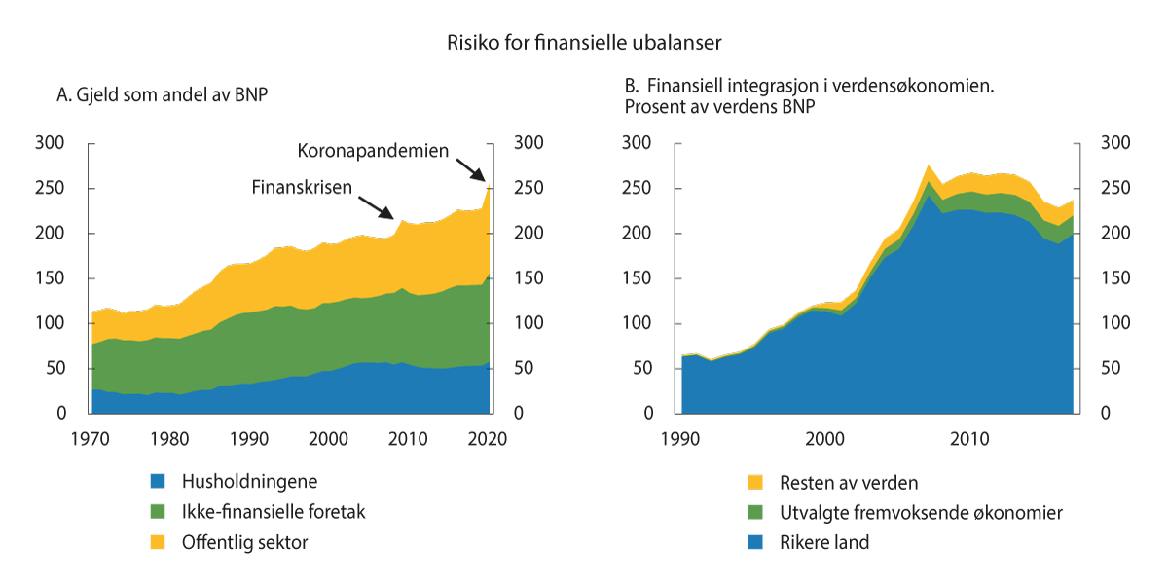
          - Risiko for finansielle ubalanser
Anslagene for offentlig gjeld i figur A er vektet med landenes BNP. Figuren baserer seg på offisielle IMF-data og institusjonens egne beregninger, se IMF-blog «Global Debt Reaches a Record $226 Trillion» av Gaspar, Medas & Perrelli, desember 2021. Figur B viser summen av internasjonale finansielle aktiva og passiva som andel av BNP.
IMF og OECD.

Fra mer integrerte til mer segregerte markeder
Lenge har utviklingen trukket i retning av mer åpne og frie markeder. Etterkrigstiden har vært kjennetegnet av en raskt økende globalisering. Denne ble ledet av liberale demokratier og en overbevisning om gjensidige gevinster av å åpne økonomiene for grensekryssende handel og investeringer. Over tid har flere land koplet seg til verdensmarkedene og bidratt til at disse utvides. Det har gitt ny giv til utviklingen av et verdensmarked som er bredere og dypere integrert enn noen gang i historien. For SPU gir utvidede og åpnere markeder muligheter til å spre risiko og høste avkastning.
Åpne markeder har gitt gevinster
Tettere samhandel innebærer at land løpende kan hente ut fordeler av stordrift, konkurranse og utveksling av kunnskap og teknologi. Det fremmer en kontinuerlig omstilling av økonomien i retning av sektorer med høyere produktivitet. Det legger igjen grunnlag for høyere avkastning, både av arbeid og investeringer.
De seneste tiårene er også kjennetegnet av kraftig vekst i grensekryssende kapitalbevegelser som følge av liberaliserte kapital- og finansmarkeder, utforming av et internasjonalt harmonisert regelverk for kapitalbevegelser, teknologisk utvikling og fremvekst av nye finansielle instrumenter. Med tettere integrerte kapitalmarkeder kan kapitalen flyte dit den kaster mest av seg. Liberaliseringen av kapital- og finansmarkedene i årene forut for opprettelsen av SPU gjorde det mulig for Norge å veksle om petroleumsressursene til en stor finansiell utenlandsformue med god risikospredning og høy avkastning.
Integrering er understøttet av internasjonalt samarbeid. Gjennom mange tiår har omfattende internasjonalt samarbeid vært rettet inn mot å bygge ned barrierer mellom land og etablere felles regler og forpliktelser, se nærmere omtale i kapittel 7. Resultatet, et åpent og regelbasert økonomisk system, utgjør et globalt fellesgode. Tuftet på økonomiske plikter og rettigheter har en slik regelbasert verdensorden bidratt til å løfte veksten i integrerte land. Systemet har også gitt små land handlingsrom og en stemme.
Politikk er bestemmende for realisering av økonomiske gevinster
Historien har illustrert at politiske utviklingstrekk og beslutninger er avgjørende for takten i den økonomiske integrasjonen. Nasjonal politikk har vært bestemmende for hvilke land som over tid har koplet seg opp mot verdensmarkedet.
Etter en periode med åpnere økonomisk samkvem og solid velstandsutvikling før første verdenskrig, fikk man en motsatt utvikling i mellomkrigstiden med et spent politisk klima internasjonalt og mistillit som førte til avtakende globalisering og svak utvikling. Likeledes har dagens tendenser til avtakende globaliseringstakt trolig sammenheng med at globaliseringen de seneste tiårene har hatt trekk som forsterker politiske spenninger, nasjonalt og internasjonalt.
Integrasjon av land som er ulike gir kraftigere støt til omstilling
Ved utvidelsen av verdensmarkedene de siste 30 årene har land på relativt lave utviklingsnivå, teknologisk og økonomisk, koplet seg til den globale økonomien. Fremveksten av internasjonale verdikjeder har gjort det mulig for land med svakere utviklet økonomi å kople seg på ledd i produksjonslinjer for gradvis å øke sin deltakelse i global økonomi.
Avstanden mellom landene som allerede var del av verdensøkonomien og landene som knyttet seg til, var større da Kina og India ble innlemmet på 2000-tallet enn i tidligere globaliseringsperioder, se figur 5.7. Figuren viser at mens Nord-Amerika og utkant-Europa hadde et BNP per innbygger på drøyt 80 prosent av nivået i sentrale land i Vest-Europa i den første globaliseringsfasen, var Kinas og Indias velstandsnivå på kun en drøy tidel av landene som rundt år 2000 var innlemmet i verdensmarkedet. Mange av de nylig integrerte landene er også folkerike. Mens den første globaliseringsfasen utvidet antallet mennesker innlemmet i den globale økonomien med om lag 50 prosent, innebar Kinas og Indias inntreden en drøy tredobling.
I tillegg til økonomisk utviklingsnivå og befolkning, har avstanden i politisk og ideologisk fundament og institusjonelle forhold også vært større i de senere fasene av globaliseringen. Det har lagt grunnlag for fremveksten av land som i større grad gir opphav til omstilling og store bevegelser i den økonomisk-politiske verdensordenen.
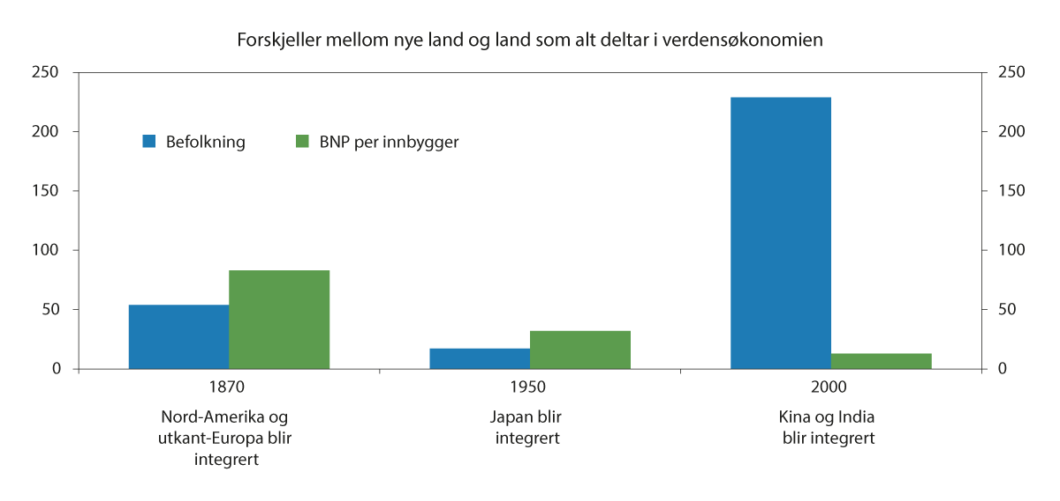
          - Forskjeller i befolkning og velstand mellom nye land og land som alt deltok i verdensøkonomien. Sammenlikning av tre globaliseringsperioder
Befolkning og BNP per innbygger i land som trer inn i verdensøkonomien i prosent av tilsvarende størrelser i land som på det tidspunktet allerede var integrert. Figuren viser at da Nord-Amerika og utkant-Europa koplet seg på den pågående integrasjonen i Vest-Europa på 1800-tallet, hadde de et velstandsnivå nær 80 prosent av de vesteuropeiske landene. Over tid har velstandsveksten i landene innlemmet i verdensøkonomien dratt fra landene som har stått utenfor. Ved Kina og Indias inntreden i verdensøkonomien var gapet i velstand særlig stort – deres BNP per innbygger var på drøyt 10 prosent av det i de allerede integrerte landene. Til forskjell fra tidligere globaliseringsperioder var antallet mennesker som med det trådte inn i verdensøkonomien også langt høyere enn antallet som allerede tok del i globale markeder.
OECD.
Ulikhet mellom land er redusert
Tettere sammenvevde verdensmarkeder har lagt til rette for en mer effektiv organisering av verdensøkonomien. Dette har gitt kraftige inntektsløft til store deler av verdens befolkning. De økonomiske gevinstene har vært særlig store i landene som har åpnet opp. Kina og India har alene stått for mer enn halvparten av den globale økonomiske veksten de siste par tiårene. Det har ført til at forskjeller i velstandsnivå mellom land er redusert. Samtidig har enkelte uheldige sider ved den teknologiske utviklingen og raske globaliseringen gjort seg mer gjeldende, og presset på klima og natur har tiltatt.
Men det er økt ulikhet internt i mange land
Deler av arbeidsmarkedene i vestlige land har vært preget av det kraftige sjokket i arbeidstilbudet som fulgte av at folkerike land med lave lønninger ble del av verdensøkonomien. I kombinasjon med teknologisk utvikling bidro konkurranse fra arbeidsintensiv industri i lavinntektsland til at påtrykket for omstilling tiltok i enkelte bransjer.
I land med svake mekanismer for omfordeling har en stor del av kostnadene ved omstillingen blitt båret av lavtlønnet arbeidskraft i næringer og geografiske områder særlig eksponert for slik konkurranse. Omstilling mellom sektorer tar tid, og perioder med ledighet og press nedover på lønninger har ført til markerte tap av livsinntekt og endret manges opplevelse av verdi, mening og tilhørighet.
Samtidig har et mindretall i de øvre delene av inntektsfordelingen kommet svært godt ut. Fordelingsmessige konsekvenser i denne globaliseringsperioden har bidratt til økende ulikhet internt i en rekke land. Større ulikhet og en opplevelse av «utenforskap» eller ikke å bli hørt eller sett antas å være en sentral årsak til fallende tillit til styrende eliter i mange av de tradisjonelle industrilandene. Mistillit til den sentrale eliten er pekt på som en faktor bak politisk polarisering i land som USA samt bevegelsen som ledet til Storbritannias utmeldelse av EU og antiglobaliseringsbølger i en rekke land.
Vi ser en dypere verdibasert og ideologisk kløft
Integrasjon mellom mer ulike land har også brakt verdibaserte motsetninger inn i kjernen av økonomiske uoverensstemmelser, se nærmere drøfting i kapittel 6 og 7. Slike motsetninger har gjort det vanskeligere å enes om felles kjøreregler i internasjonal økonomi og politikk. Det tilsier at flere handels- og investeringsbarrierer vil reises mellom land som står verdimessig lengre fra hverandre.
Slike handelsbarrierer vil drives frem av argumenter som favner bredere enn snevre økonomiske, blant dem hensynet til arbeidstakerrettigheter, menneskerettigheter, miljøpolitikk, balansen mellom stat og marked, mv. Med fremveksten av nye stormakter der samfunnsmodellen er basert på divergerende ideologiske grunnsyn, er det likevel argumenter om sikkerhet og beredskap som har særlig stort potensiale til å gjøre barrierene uoverstigelige.
Geopolitikk kan splitte verdensøkonomien
Bruk av handels- og investeringspolitiske virkemidler for å ivareta geopolitiske hensyn kan akselerere en frakobling av markeder. Slike tiltak brukes blant annet med et motiv om å avskjære motparten fra vekstfremmende økonomisk integrasjon, til tross for kostnadene det måtte påføre egen økonomi. Mer spente internasjonale relasjoner har også ført til voksende oppslutning om å redusere avhengigheten av forsyningskjeder som involverer land det knyttes politisk og geopolitisk risiko til. Koronapandemien har trolig bidratt til å akselerere slike strømninger.
Det synes å være økende vilje til å spre produksjon over flere markeder, eventuelt lokalisere produksjon i markeder som antas å dele ideologisk ståsted, såkalt friend shoring, se omtale også i kapittel 6. Målet er å redusere internasjonal spesialisering, der viktige innsatsvarer produseres i et fåtall markeder hvor handelshindre eller politisk risiko kan tenkes å tilta.
Deglobalisering har høye kostnader
Mer segregerte markeder betyr i utgangspunktet en dårligere fungerende verdensøkonomi. Barrierer for handel og investeringer forhindrer hvor effektivt ressurser anvendes. Videre dempes konkurranse, teknologiflyt og kunnskapsutveksling – drivkrefter for vedvarende vekst i produktivitet. Tendenser til at globaliseringstakten flater ut gjør dermed at kraftige drivere til økonomisk vekst avtar. Blir tendensen sterk nok, vil oppnådde gevinster av globalisering kunne reverseres.
Allerede fører verdimessige forskjeller og mistillit til at teknologiintensive markeder frakoples langs geopolitiske skillelinjer. Frakoblingen drives av bekymring for å falle akterut i teknologikappløpet, for at andre land skal benytte teknologi i virksomhet som strider mot og undergraver egne interesser og verdier, og for at man kan bli avhengig av komponenter fra land som det ikke lengre er ønskelig eller mulig å gjøre handel med. Politikken synes å bygge oppunder mål om å beholde innovasjon og dens ringvirkninger innenfor egen interessesfære, redusere den andres tilgang og styrke geopolitisk suverenitet.
Flere fremvoksende økonomier, blant dem Kina, er nå så teknologisk avanserte at de kan være i stand til å spre kunnskap og fremme teknologisk utvikling innenfor sin sfære. Kunstig intelligens er en teknologi som er spesielt viktig i denne forbindelse. Teknologiutvikling, forskning og innovasjon langs separate løp kan stimulere til skarpere konkurranse mellom blokkene. På den annen side svekkes mulighetene for læring og til å «stå på den andres skuldre».
Restriksjoner kan gi store økonomiske tap. OECD har anslått hvordan en tenkt gjeninnføring av handelsbarrierer til 1990-nivå ville legge en kraftig demper på veksten fremover og redusere globalt velstandsnivå i 2060 med om lag 1/7 (sammenliknet med et forløp uten en slik reversering).
Velferdstapet er i hovedsak et resultat av produktivitetsvekst som ikke finner sted når markeder blir mer lukket, og effekten gjør seg mer gjeldende over tid. Velstandstapet er særlig stort i land som hever egne handelsbarrierer, men høyere barrierer hos handelspartnere virker også dempende. Skulle det gå så langt at toll eller andre restriksjoner heves til uoverstigelige nivåer mot utvalgte land, ville det anslåtte vekstapet i flere land kunne bli høyere.
Regionale handelsblokker kan bli viktigere
Dersom markeder koples fra hverandre langs ideologiske og politiske skillelinjer, kan det føre til at regional handel tiltar som følge av at handel omdirigeres til nye land. Til tross for at internasjonal handel ikke nødvendigvis avtar med så mye, men i stedet omdirigeres, kan velferdstapene likevel bli høye. Det skjer blant annet ved at høye handelsbarrierer avskjærer mulighetene for å handle der prisen er mest gunstig.
Land som i dag har lavere produktivitet, og som får kuttet sine bånd til mer avanserte land med høyere innovasjonstakt, har særlig mye å tape, ved at produktivitetsfremmende ringvirkninger faller bort. Regionale handelsblokker kan dermed slå dårligst ut for fremvoksende økonomier.
Graden av frakopling mellom markeder kan påvirke SPUs mulighet for geografisk diversifisering av investeringsporteføljen. Videre vil frakobling ha betydning for omfanget av politisk risiko i porteføljen, blant annet innslaget av styresett som verdimessig avviker fra de liberale og vestlige styresettene som dominerer i dagens portefølje. (Se også drøftingen i kapittel 13 av et scenario der det modelleres hvordan de-globalisering kan slå ut for SPU.)
Dårligere kår for internasjonalt samarbeid
Verdenssamfunnets mest prekære utfordringer er globale og krever internasjonalt samarbeid. Internasjonalt samarbeid foregår på mange arenaer og innenfor en stadig bredere variasjon av institusjonelle rammer. For eksempel antyder samarbeid innen statlige «klubber» som G7 og G20 at den relative betydningen av samarbeid i etablerte interstatlige organisasjoner som FN, WTO, Verdensbanken og IMF vil variere over tid og eventuelt kan avta.
Selv om oppslutningen om globalt samarbeid fortsatt synes å være høy, vil en mer segregert verden svekke evnen til å samles om en felles problemforståelse og konstruktive løsninger på globale utfordringer som klimakrisen. En slik tilstand reduserer også evnen til global krisehåndtering. Historien har vist at gjensidig tillit og vilje til å finne felles løsninger kan lede frem til sporskifter. Trolig kan svekkelse av de samme verdiene gjøre det samme.

Internasjonal politikk og geopolitikk
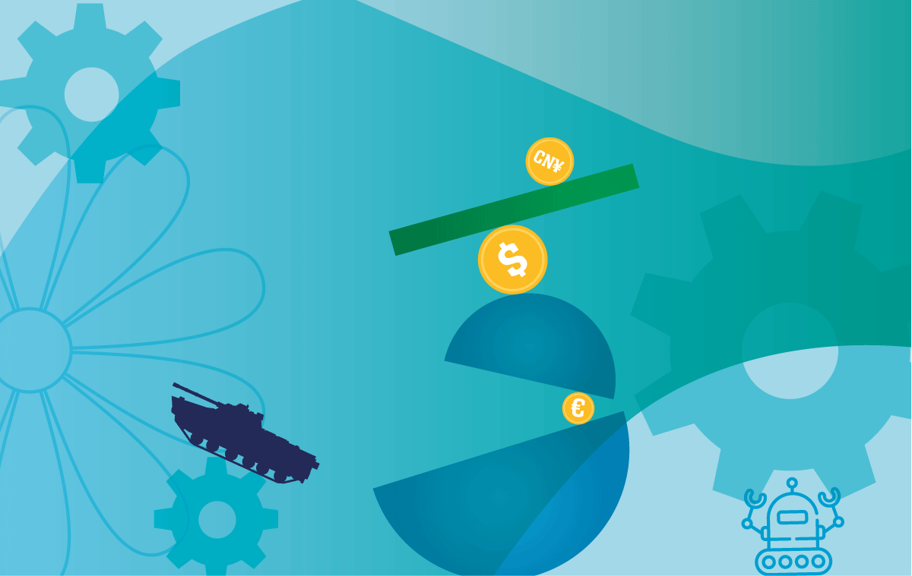

I dette kapittelet drøfter vi hvordan utviklingstrekk i internasjonal politikk kan endre rammevilkårene som fondet opererer innenfor og hva det kan bety for fondets samlede risiko. Vi innleder med noen refleksjoner rundt den dramatiske situasjonen vi står i september 2022. Vi beskriver deretter langsiktige utviklingstrekk og strukturendringer som forskyver tyngdepunktet i internasjonal makt fra vest mot øst, med tiltakende geopolitisk rivalisering mellom USA og Kina. Vi diskuterer også hvordan økonomi, handel og finans er i ferd med å bli en del av sikkerhetspolitikken og det internasjonale maktspillet, herunder hvordan økonomiske forbindelser og avhengigheter i økende grad brukes som «våpen» og virkemiddel for å nå geopolitiske målsettinger. Videre omtaler vi hvordan forhold knyttet til den teknologiske utviklingen, spesielt såkalte banebrytende teknologier, i økende grad må forstås i sammenheng med internasjonale maktforhold. Vi drøfter deretter hvordan konflikt og krig, men også terror og hybride trusler endrer det internasjonale risikobildet. Vi avslutter med noen betraktninger om hva disse utviklingstrekkene innebærer for fondet.
I internasjonal politikk er det nå betydelig uro og sterke spenninger
Utviklingen i forholdet mellom stormaktene, og da særlig USA og Kina, vil prege de nærmeste tiårene. Det har i flere år vært særlig anspent i Sør-Kinahavet og rundt Taiwan, og spenningene har gjennom sommeren 2022 tiltatt.
På kinesisk side er det bekymring for at USA er i ferd med å justere sin «ett-Kina-politikk» som har ligget til grunn for et fungerende bilateralt forhold siden den amerikanske anerkjennelsen av folkerepublikken i 1979. På amerikansk side er det tilsvarende bekymring for at Kina er i ferd med å etablere en «ny normal» for militære øvelser rundt Taiwan.
Både i Kina og USA er det krefter som ønsker en mer kraftfull politikk som setter spørsmålet om Taiwans fremtidige status på spissen. Den spente situasjonen kan i verste fall lede til militær konflikt mellom Kina og USA. En slik eventuell konflikt vil få vidtrekkende følger globalt.
Russlands invasjon var et brudd med etterkrigstidens internasjonale orden
Den folkerettsstridige angrepskrigen mot Ukraina pågår i stor skala. En rekke land har innført historisk omfattende sanksjoner mot Russland og Belarus, og et stort antall vestlige selskaper og investorer har trukket seg ut av Russland i etterkant av invasjonen. Russlands opptreden skaper grunnleggende usikkerhet særlig i Europa. Russland bruker energi som pressmiddel og søker å skape splittelse Europa.
Vi står ved et veiskille i internasjonal politikk og må forvente et svært vanskelig forhold mellom vestlige land og Russland i overskuelig fremtid. Kinas politiske og diplomatiske støtte til Russland etter invasjonen vekker bekymring og vil spille inn i vestlige lands vurdering av Kina fremover.
Situasjonen i det globale sør er også dyster
Verden står i september 2022 både i en dyp energikrise og en matvarekrise. Utsiktene til å oppnå de globale bærekraftsmålene (SDG 2030) er redusert, og en langvarig trend i retning av redusert fattigdom er reversert. Klimaendringer kombinert med økt ulikhet og demografiske endringer gjør situasjonen vanskeligere. Mange av de minst utviklede landene og lavinntektslandene har fått store betalings- og gjeldsproblemer og rammes hardt av økte priser på grunnleggende goder. Antall flyktninger og fordrevne øker. Verdens matvareprogram advarte i 2022 om at matvarekrisen kan resultere i sultkatastrofe i kommende år.
Det er godt dokumentert at det er en klar sammenheng mellom økte matvarepriser og sosial uro. Verdensbanken har meldt at forekomsten av sosial uro, opptøyer og protester har økt i en rekke regioner, blant dem Asia, Afrika og Latin-Amerika. Vi kan ikke utelukke at dette også kan skje i Europa og USA. FNs generalsekretær har kalt situasjonen en «perfect storm of crises».
Energi- og teknologiomstillingen vil skape uro
Makt og innflytelse i internasjonal politikk har historisk sett vært knyttet til kontroll over, tilgang til og handel med energi. I den pågående energikrisen benyttes tilgang til olje og gass som våpen og pressmiddel.
På kort sikt er det bekymring for gassmangel i Europa og for manglende tilgang til energi i en rekke land i verden. Samtidig er verden i gang med en storstilt og langvarig overgang til et nytt, fornybart og grønnere energisystem. Investeringene knyttet til energiomstillingen vil prege de neste tiårene. De vil være formidable og ha store sosiale, politiske og økonomiske konsekvenser. Omstillingen vil også reise spørsmål om rettferdig fordeling av byrder og plikter. Land vil bli mindre avhengige av fossil energi, mens nye avhengigheter knyttet til mineraler, patenter, teknologier og verdikjeder vil oppstå. Overgangen vil skape både nye vinnere og nye tapere.
Det er ingen grunn til å tro at det grønne skiftet vil foregå likt eller samtidig i alle land – overgangen vil være ujevn og forbundet med stor risiko. EU, USA, Kina og mange andre ønsker å ha lederskap. Vi ser allerede en intens konkurranse om å vinne kontroll over og ha et forsprang innen fremtidens energi og teknologi blant annet gjennom industri-, handels- og innovasjonspolitikk. Aktører vil velge ulike måter å balansere ulike hensyn i det såkalte energitrilemmaet: sikkerhet, bærekraft og pris.
En grønnere og mer klimavennlig verden vil muligens på sikt bli en fredeligere og bedre verden, men vi må legge til grunn at omstillingen vil være preget av både samarbeid, konkurranse, og rivalisering. Internasjonale maktforhold og geopolitikk vil bidra til å forme retning, innhold og takten på omstillingen. Energiomstillingen vil også endre internasjonale maktforhold.
Den krevende situasjonen vi nå står overfor i internasjonal politikk, henger også sammen med underliggende strukturendringer og maktforskyvninger som har vært underveis i lang tid.

Maktforskyvning
Det økonomiske og politiske tyngdepunktet i verden er i ferd med å forflytte seg til Asia
Etter europeisk dominans på 1800-tallet og amerikansk dominans på 1900-tallet, er vi inne i det som gjerne kalles «det asiatiske århundret». Vestens relative andel av verdensøkonomien har falt, mens Asias andel øker. Det er særlig Kinas relative fremvekst som er sterk. Europas andel har falt kraftigere enn USAs (se figur 6.2). Det er å forvente at økonomisk makt og tyngde over tid, gjerne med en viss institusjonell treghet, gradvis reflekteres i den internasjonale økonomiske og politiske orden.
USA har sammen med andre vestlige land vært arkitekt og leder for den liberale internasjonale orden som vokste frem etter andre verdenskrig, og som har vært svært viktig for å etablere spillereglene og institusjonene for internasjonalt økonomisk samkvem. Gitt maktforskyvningen er det å forvente at den liberale verdensordenen som ble bygget opp etter andre verdenskrig også vil være under økende press. Se utfyllende drøfting i kapittel 7.
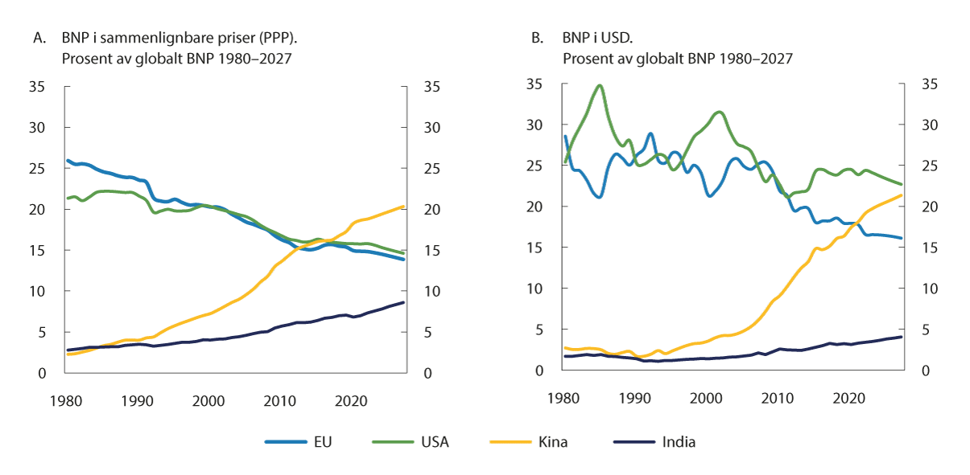
          - Land og regioners andel av globalt BNP
Et BNP-mål som justerer for forskjeller i kjøpekraft mellom land antyder at Kina ble verdens største økonomi rundt midten av 2010-tallet. Et BNP-mål uten en slik justering antyder at Kina hentet inn EU ved inngangen til vårt tiår og kan være nær ved å lukke avstanden til USA i løpet av tiåret.
IMF.
USA er fortsatt den dominerende stormakt
USA er verdens ledende militærmakt. I tillegg har USA mange nære allierte og partnere som landet tradisjonelt makter å mobilisere til felles innsats ved behov. Landet er også verdens ledende handelsnasjon. USA har en betydelig økonomi med god innovasjonstakt og globalt ledende finanssentra og kapitalmarkeder. USA har likeledes en betydelig kunnskapssektor med ledende universiteter som fortsatt evner å tiltrekke seg talent globalt.
Samtidig som verden fortsatt ser til USA for å forsvare og opprettholde den etablerte verdensorden, er det økende debatt internt om hvilken rolle USA kan og bør ha internasjonalt. Debatten tok til under president Obama, skjøt fart under president Trump, og fortsetter under president Biden. Nåværende president har understreket ambisjonen om fortsatt amerikansk lederskap og aktiv utenrikspolitikk, gjerne i samarbeid med allierte.
Det er samtidig betydelige krefter i USA som ønsker å vektlegge sterkere umiddelbare amerikanske interesser, påta seg færre internasjonale forpliktelser og innta en mer transaksjonsbasert tilnærming til resten av verden. De kostbare krigene i Midtøsten og Afghanistan har bidratt til dette skiftet. Det er derfor mer usikkerhet enn før om USAs vilje og evne til å spille en global lederrolle.
Kina inntar en mer dominerende posisjon
Kina er en av verdens to største økonomier og er verdens største handelsnasjon regnet i eksport av varer. Investeringene i forskning og innovasjon er store, og Kina har særlig prioritert teknologiområder som anses viktige for fremtiden, som kunstig intelligens, robot-, nano- og bioteknologi, nye materialer, IT, medisinsk utstyr, elektrisk transport mv. Innen flere av disse områdene kan Kina være i ferd med å innta en ledelse.
Kina er i ferd med å omsette sin betydelige økonomiske makt i økt politisk og militær makt og innflytelse. Kina har så langt høstet store gevinster av å bli gradvis integrert i den eksisterende internasjonale orden, men ønsker en sterkere stemme i å forme det internasjonale systemet etter egne interesser. Det er å forvente at økonomisk vekst, investeringer i forskning, utvikling og innovasjon, samt økte investeringer i militærmakt over tid vil bidra til at Kina blir en enda viktigere global aktør med større innflytelse.
Europa er fortsatt både en økonomisk og regulatorisk stormakt
Samlet rangerer EUs økonomi blant verdens tre største. Det indre marked er EUs viktigste virkemiddel for økonomisk vekst og velferd. Unionen er en betydelig handelspartner for og investor i resten av verden, og tilgang til EUs marked er attraktivt for andre. Sammen med USA har Europa vært en pådriver for en internasjonal orden der multilaterale institusjoner og felles spilleregler står sterkt. I tillegg til å skape et felles marked internt, søker EU å forme omverden gjennom blant annet å sette standarder og regler, som for eksempel industri- og varestandarder, miljøregler og arbeidstakerrettigheter.
En rekke kriser innen finans, migrasjon og pandemi, samt brexit, Russlands invasjon av Ukraina og den pågående energikrisen har testet samholdet i EU. Så langt har krisene i all hovedsak bidratt til å utvikle det europeiske samarbeidet og forsterke samholdet. Samtidig ønsker Europa – både EU og land som Storbritannia og Norge – et fortsatt sterkt transatlantisk samarbeid. Det pågår en intern refleksjon over Europas rolle i en tid preget av en krevende energitransisjon og endrede strategiske omgivelser. Over tid må vi forvente at Europa vil måtte ta større ansvar for egen sikkerhet og for å møte internasjonale og regionale utfordringer. Europeiske land vil måtte investere mer i egen sikkerhet og forsvar.
Global makt er samtidig spredt og sammensatt
Makt og innflytelse kan måles på ulike måter, etter folketall og økonomi, militærmakt, allianser, status, diplomatisk kapital, kulturell eller «myk makt» osv.
Mens man under den kalde krigen snakket om en bipolar orden, med USA og Sovjetunionen som de to dominerende maktene, og en unipolar orden etter Sovjetunionens sammenbrudd (der USA dominerte) kan vi igjen være i ferd med å få en bipolar verden dominert av de to store stormaktene USA og Kina.
Samtidig utøver en rekke stater og institusjoner ulike typer internasjonal og regional makt, blant dem Russland, India, Israel, Saudi-Arabia, Tyrkia, Brasil, Mexico, Japan, Korea, Australia, Sør-Afrika, Egypt og Nigeria, for å nevne noen sentrale regionale aktører. I mange sammenhenger gir det mening å beskrive verden som multipolar.
Store multinasjonale selskaper, finansielle aktører, frivillige organisasjoner, teknologiselskaper, kunnskapsmiljøer og medier har også betydelig makt. Internasjonale maktforhold og forbindelser er på flere områder stadig mer komplekse og sammensatte.

Økende geopolitisk rivalisering
Rivalisering mellom USA og Kina dominerer
Tilliten mellom stormaktene har i løpet av de siste årene falt kraftig og mistroen til den andres intensjoner har økt tilsvarende. Forholdet omtales nå som strategisk konkurranse eller rivalisering, med økt spenning som resultat. Denne rivaliseringen vil ventelig prege internasjonal politikk og økonomi de neste tiårene.
Det er i dag bred og tverrpolitisk enighet i USA om at Kina utgjør en grunnleggende og langsiktig utfordring for USA. Samtidig anser Kina på sin side at det er USAs og Vestens dominerende posisjon i verden som er den viktigste begrensningen for landets fremvekst. I begge land utspiller rivaliseringen seg langs flere spor – politisk, militært, økonomisk, ideologisk og teknologisk – og med bred politisk og folkelig oppslutning.
USA, Kina og Europa er tett sammenvevd
Samtidig som de økonomiske relasjonene har blitt stadig sterkere mellom Kina og USA, har de politiske og sikkerhetspolitiske relasjonene mellom landene gradvis utviklet seg til å bli mer anspente og krevende. Dette følger av at den tette integrasjonen gjør landene sårbare for eventuelle forstyrrelser i kommersielle bånd og skaper uønskede avhengigheter. Videre er det et stadig større sprik i visjoner, verdier og styresett. Innebygd i relasjonene mellom de store aktørene finnes det derfor vesentlige ubalanser og spenninger som over tid er kommet tydeligere til syne.
Vestlige land anser i økende grad Kina som en systemisk rival som utfordrer den internasjonale orden. Endringen i ledende vestlige lands syn på Kina kommer klart til uttrykk i USA og i økende grad i Europa. Vestlig politikk har lenge handlet om å legge til rette for gradvis å innlemme Kina i den internasjonale orden, med mål om at Kina over tid ville bli en «responsible stakeholder». Særlig USA anser i dag denne linjen som feilslått, og mener at Kina heller vil søke å endre verdensordenen i tråd med egne visjoner og interesser som autoritær ettpartistat.
Kina viser på sin side til at landet ivaretar sine legitime interesser innenfor rammen av det bestående multilaterale systemet og nettopp opptrer som en ansvarlig interessehaver. Både Kina og Russland beskylder USA og vestlige land for blokk-tenkning og for å ha en «kald krigsmentalitet».
USAs ordbruk overfor Kina er skjerpet
USAs forsvarsstrategi fra 2018 pekte på at den største utfordringen mot amerikansk velferd og sikkerhet er Kina og Russland som «want to shape a world consistent with their authoritarian model—gaining veto authority over other nations’ economic, diplomatic, and security decisions».
En sikkerhetspolitisk vurdering i 2021 fra Biden-administrasjonen slo fast at «China, in particular, has rapidly become more assertive. It is the only competitor potentially capable of combining its economic, diplomatic, military, and technological power to mount a sustained challenge to a stable and open international system».
I sin årlige rapport om Kina til Kongressen bygget det amerikanske forsvarsdepartementet dette videre ut med å slå fast at «The PRC is increasingly clear in its ambitions and intentions. Beijing seeks to reshape the international order to better align with its authoritarian system and national interests, as a vital component of its strategy to achieve the «great rejuvenation» of the Chinese nation».
Kina er blitt tydeligere i sin kritikk av USA og den internasjonale orden
Kina opplever at eget styresett og langsiktige vekstmuligheter er under press fra USA. Det er en forventning i Kina om at forholdet til USA vil være viktig og vanskelig men samtidig håndterbart. Der vestlige land snakker om universelle verdier og internasjonale menneskerettigheter, ser Kina dette som innblanding i indre anliggender, undergraving av statens legitime makt, og et ønske fra vestlige land om å endre Kinas styresett og kultur.
I 2013 tok Kinas president Xi i flere taler og innlegg til orde for at kommunistpartiet (CCP) styrker kontrollen over væpnede styrker for å unngå Sovjetunionens skjebne. Videre la han vekt på behovet for å styrke arbeidet med ideologi og propaganda slik at partiets medlemmer utvikler et riktig tankesett og kan motstå vestlige ideer og innflytelse. Han uttrykte et mål om å gjøre Kina til en «global leder hva gjelder helhetlig nasjonal makt og internasjonal innflytelse ved å styrke systemet for sosialisme med kinesiske karakteristikker».
Kinas målsetting er ifølge den nasjonale sikkerhetsstrategien av 2019 å sikre «the great rejuvenation of the Chinese nation» innen 2049, noe som også innebærer «gjenforening» med Taiwan, om nødvendig med makt. Dette er ytterligere understreket i august 2022.
I februar 2022, kun uker før Russlands invasjon av Ukraina, utstedte Kina og Russland en omfattende felleserklæring om et partnerskap «uten grenser». Erklæringen kritiserer USA og dets allierte i Asia og Oseania, samt NATO og den europeiske sikkerhetsorden.
Internasjonalt fremmer kommunistpartiet president Xis visjon for globalt styresett under banneret «building a community of common destiny for mankind». Kina tar en rekke initiativ, herunder innenfor FN, som på vestlig hold oppfattes å ville omdefinere innholdet i sentrale FN-begreper og prinsipper, blant annet på utviklings- og sikkerhetsområdet.
EU har også gradvis endret sitt syn på Kina
I løpet av de siste årene har også EU-landene blitt mer kritiske og koordinerte i sin politikk overfor Kina. EUs Kina-strategi fra 2019 omtaler Kina som «samarbeidspartner», «konkurrent», men også som «systemisk rival». Denne tredelte tilnærmingen er opprettholdt i EUs strategiske kompass av mai 2022, men vekten er flyttet mot konkurranse og rivalisering.
Mer koordinert og kritisk politikk
Til tross for forskjeller mellom Europa og USA i retorikk og politikk, er det en tendens i retning av mer samsvar og koordinering i kritikken av Kina. Vestlig land deler en rekke bekymringer knyttet til kinesisk økonomi og samfunnsmodell. Blant annet pekes det på asymmetri når det gjelder markedsadgang. Mens vestlige markeder er relativt åpne, er deler av det kinesiske markedet vanskelig tilgjengelig for utenlandske selskaper. Videre innebærer kinesisk næringspolitikk betydelige subsidier til utvalgte selskaper og sektorer som leder til overproduksjon og en dominerende stilling i global økonomi. I vestlige land har det utløst et behov for å sikre egen konkurransekraft og redusere avhengighet. Vestlige land er i økende grad også bekymret for menneskerettighetssituasjonen i Kina og kritisk til ulike former for økonomisk og diplomatisk press.
Den forhandlede investeringsavtalen mellom EU og Kina er lagt på is. Kinas sanksjoner mot medlemmer av Europaparlamentet samt kinesiske tiltak mot Litauen har ytterligere bidratt til å vanskeliggjøre relasjonen.
Økt transatlantisk koordinering med hensyn til Kina, også i NATO
I NATOs nye strategiske konsept fra juni 2022 omtales Kina for første gang. Landet beskrives som en «strategisk utfordrer» der Kinas ambisjoner og politikk utfordrer NATO-landenes «interesser, sikkerhet og verdier».
For NATO er Russland fortsatt den klart største og viktigste direkte trusselen – større og viktigere enn på lang tid. NATO fremhever imidlertid at Kinas og Russlands stadige og gjensidig forsterkende forsøk på å undergrave en regelbasert internasjonal orden utgjør en trussel mot medlemslandenes verdier og interesser. I tillegg anser NATO at hendelser i indo-stillehavsområdet kan ha betydning for det euro-atlantiske området og omvendt. NATO legger opp til forsterket dialog og samarbeid, blant annet med EU og med partnere i Asia, for å håndtere felles utfordringer.
Dialogen mellom USA og EU om spørsmål som er av betydning for forholdet til Kina styrkes. Et handels- og teknologiråd (US-EU Trade and Technology Council) ble etablert i 2021 for å legge til rette for at demokratiske og markedsbaserte økonomier styrker sin konkurransekraft og fremmer handel og samarbeid om teknologi og innovasjon. Samtidig vil man drøfte hvordan nasjonal sikkerhet best kan ivaretas i utviklingen av økonomiske og teknologiske relasjoner. Håndtering av Kinas fremvekst står også sentralt i dialogen USA har med sine asiatiske partnere, blant annet gjennom sikkerhetssamarbeidet Quad (med Australia, Japan og India) og AUKUS (med Australia og Storbritannia).
Skjerpede advarsler fra etterretningstjenestene
Etterretningstjenesten advarer mot fremmede påvirkningsoperasjoner, industrispionasje og tyveri. Det advares også mot samarbeid som kan forårsake uønsket overføring av sensitiv kunnskap og teknologi samt at aktører kan gi eller selge sensitiv informasjon til ikke-allierte. Ikke minst advares det mot omfattende cyberangrep som i økende grad attribueres til bestemte land.
Myndigheter tar gjerne til orde for mer omfattende og koordinert respons og regulering, men arbeider også for en generell oppvåkning i befolkningen, næringsliv og forskning. Vi kan forvente mer omfattende regelverk og retningslinjer for økonomisk aktivitet og teknologi.
Økt skepsis mot Kina også i andre miljøer
Den økte skepsisen mot Kina gjenfinnes i medier, frivillige organisasjoner, akademiske miljøer og næringsliv. Globale opinionsundersøkelser viser at opinionen i en rekke utviklede land er blitt stadig mer kritisk til Kina. I en spørreundersøkelse utført av European Chamber of Commerce i Kina i 2022 oppgir ti prosent av respondentene at det er blitt enklere å drive næringsvirksomhet i Kina, mens hele 60 prosent oppgir at det er blitt vanskeligere. Pandemien er en viktig årsak, men tendensen har vedvart over tid.
Flere selskaper vurderer å redusere sin aktivitet i Kina. Mange selskaper oppgir at aktivitet i og utenfor Kina må atskilles. For eksempel må det i økende grad utvikles adskilte verdikjeder, IT-systemer og infrastruktur for datatrafikk og -lagring, der ett sett med systemer gjelder for Kina, mens et annet gjelder for resten av verden.
Motsetningene mellom USA og Kina har beveget seg fra saksspesifikk til systemisk
Motsetningene dreier seg i økende grad om grunnleggende verdier, demokratisk versus autoritært styresett, forholdet mellom privat og offentlig sektor og mellom sivile og militære myndigheter. Begge sider opplever å være i en grunnleggende global konkurranse om politikk, økonomi og teknologi. På noen områder er vi i ferd med å få en oppdeling.
Det kan skilles mellom ulike typer frakopling: i) i makro – politisk og kulturelt, ii) finansielt – med hensyn til kapitalflyt og investeringer, iii) i handel – med hensyn til verdikjeder og viktige innsatsfaktorer, iv) innen innovasjon, forskning og standarder, og v) digitalt – knyttet til data, nettverksutstyr, lagring og telekommunikasjon.
En nylig studie av europeiske foretak viser at frykten for frakopling i makro er økende. Innenfor det digitale domenet har en frakopling i noe grad startet og det forventes at den vil forsterkes ytterligere. Frakopling vil særlig prege høyteknologiske og strategiske sektorer, gitt at både Kina og USA vurderer disse områdene som kritiske og hverandre som en vedvarende utfordring for egen sikkerhet og velferd.
Enhver internasjonal orden vil før eller siden møte press for endring
Historisk sett vet vi at endringer i den internasjonale orden gjerne kommer når legitimiteten til den eksisterende orden utfordres. Det kan skje enten ved at de som leder den eksisterende orden forlater de grunnleggende prinsippene, eller at prinsippene utfordres og svekkes av andre aktører som ønsker en annen rolle og posisjon. En etablert internasjonal orden vil derfor være særlig utsatt dersom indre maktforskyvningener ikke håndteres eller hensyntas. Videre kan fremvoksende makter motsette seg en plass innenfor eksisterende orden, og i stedet velge å utfordre, undergrave eller bygge en alternativ orden. Spenningen mellom Kina og USA er av noen tolket som et moderne eksempel på en klassisk problemstilling – den såkalte Tukydids’ felle – der en ledende makt utfordres av en fremvoksende makt og det antas at det nærmest uunngåelig fører til krig. Andre advarer mot en annen kime til ustabilitet – det som kalles en «Kindleberger felle» – nemlig faren som skapes ved at den fremvoksende eller nye ledende makten ikke er i stand til å ivareta og sikre globale fellesgoder.

Åpenhet eller kontroll
Tanken om at økonomisk samkvem skaper fred har lenge stått sterkt
Disse liberale ideene har røtter tilbake til filosofen Immanuel Kant, som la vekt på at gjennom å handle i åpne markeder kunne stater få tilgang til ressurser, råvarer og markeder, i stedet for å måtte gå til krig. I tillegg kunne det gjennom samarbeid skapes bånd, forståelser og forpliktelser som bidro til felleskap på tvers av grenser samtidig som de mange båndene ville gjøre prisen for krig og konflikt høyere. Endelig kunne internasjonale institusjoner og regler for handel og samkvem på tvers av landegrenser i seg selv øke tillit, fremme samarbeid og bidra til fredelig tvisteløsning. En selvforsterkende logikk skapte handel, forbindelser og tillit, som førte til mer utviklede institusjoner og tvisteløsningsmekanismer, som igjen bidro til enda mer handel og integrasjon.
Men tiltagende bekymring for sårbarhet
Bekymring for at økonomiske, teknologiske eller ressursmessige avhengigheter skaper sårbarhet er økende. Stater som har kontroll med ressurser eller sentral infrastruktur i den internasjonale økonomien kan utnytte denne til å utgjøre en maktfaktor og et pressmiddel overfor andre land og nærmest «våpenliggjøre» avhengigheter. Eksempler kan være å knytte politiske spørsmål til handel eller investeringer, begrense tilgang til finansieringsordninger eller internasjonal betalingsformidling, innføre endringer i visumregimer eller i vilkårene for turisme og studentutveksling, eller å bruke migrasjon som politisk pressmiddel. Finansiering av infrastrukturprosjekter er i utgangspunktet positivt for et lands utvikling, men kan også skape ikke-bærekraftig gjeldsoppbygging og bindinger som kan utnyttes.
Sårbarheter ved tette bånd er i 2022 blitt særlig tydelig hva gjelder europeisk avhengighet av gass fra Russland. Samtidig har bekymringen for avhengigheter av Kina økt betydelig, noe som driver frem en rekke initiativ for å redusere avhengighet og sårbarhet ved å omdirigere handel, verdikjeder og investeringer og spre risiko.
Trenden i vestlige land går mot økt kontroll av hensyn til nasjonal sikkerhet
Trenden er særlig tydelig i USA, men også Europa og andre likesinnede land strammer til. Det liberale dilemma – åpenhet eller kontroll – preger med andre ord politikken der tradisjonelt liberale og åpne økonomier veier gevinstene av åpne markeder opp mot samfunnsberedskap og nasjonale sikkerhetshensyn. NATOs generalsekretær uttalte i mai 2022 under Verdens økonomiske forum i Davos at «frihet er viktigere enn frihandel» og «beskyttelse av våre verdier er viktigere enn profitt».
I vestlige land er det vedtatt en rekke tiltak for investeringer i teknologi og kunnskap og for å styrke robustheten til internasjonale forsyningskjeder, mens nye er på vei. Næringspolitikk har fått sin renessanse. Likeledes er lovgivningen mange steder skjerpet slik at selskaper nå må kunne synliggjøre ulike steg i sine verdikjeder. Det er uklart om den justerte balansen mellom åpenhet og kontroll vil gi ønsket effekt.
Kina ønsker også økt selvstendighet og kontroll
Dette er en naturlig utvikling i takt med økonomisk og teknologisk utvikling. Strategiene «Made in China 2025» og «storstilt fornying av den kinesiske nasjon» innen 2049 innebærer aktiv industri- og forskningspolitikk med klar målsetting om å bli ledende innenfor sivile og militære nøkkelteknologier. President Xi har lansert et initiativ (dual circulation) for å styrke Kinas økonomiske og teknologiske uavhengighet på en rekke områder.
Samtidig styrkes partiets kontroll med samfunnet, herunder med private selskaper og investorer. Det gjennomføres reformer og innføres nye reguleringer innenfor en rekke sektorer, blant annet innen finans, teknologi og eiendom. Enkelte av disse kan gi økt åpenhet, mens andre gir mer nasjonal kontroll.
En mer kontrollerende og statsstyrt økonomi kan hemme innovasjon og forsinke teknologiutviklingen. En oppdeling av verdensøkonomien kan føre til det samme. Det er langt fra gitt at Kina vil makte å nå alle sine mål. Likevel må vi forvente at den kinesiske ambisjonen om økt uavhengighet av Vesten på kritiske områder, vil bestå eller forsterkes.
Økte begrensninger på økonomisk aktivitet
De fleste vestlige land, blant dem Norge, har de siste årene innført en rekke tiltak av hensyn til nasjonal sikkerhet og vi må forvente at denne trenden vil vedvare. Tiltakene griper inn i økonomisk og forskningsmessig samkvem med mål om å forhindre uønsket teknologi- og kunnskapsoverføring som kan bidra til å utvikle andre lands militære evne. Tiltakene i Norge har blant annet bakgrunn i den sikkerhetspolitiske situasjonen, og trusselvurderingene fra Politiets sikkerhetstjeneste (PST), Etterretningstjenesten og Nasjonal sikkerhetsmyndighet (NSM).
Verktøykassen til ulike myndigheter blir stadig større, og begrensningene som pålegges privat næringsliv og akademia innen teknologi- og kunnskapsoverføring skjerpes. Det er en åpen debatt i vestlige land om hvor langt denne utviklingen bør gå før legitime hensyn til sikkerhet og like spilleregler i markedet bikker over i proteksjonisme og overdreven statlig inngripen i økonomien.
Tiltakene kan kategoriseres etter deres primære hensyn, nemlig i) nasjonal sikkerhet, ii) åpne og velfungerende markeder, iii) miljø, menneskerettigheter og styresett, og iv) tiltak som reaksjon på opptreden som anses i strid med grunnleggende regler og normer for internasjonal atferd. I de følgende avsnittene drøfter vi noen slike tiltak.

Tiltak av hensyn til nasjonal sikkerhet
I møte med autoritære stater med utydelig eller ikke-eksisterende skille mellom privat næringsliv og statlige aktører, har de fleste industriland skjerpet og utvidet eksportkontrollregelverket. I takt med den teknologiske utviklingen er det blitt stadig mer krevende å fastslå at produkter, teknologier og kunnskap kun vil ha anvendelse for sivile formål. Selskaper som ikke tradisjonelt har forholdt seg til dette regelverket kan nå oppleve å være omfattet. En betoning av regelverket til også å gjelde kunnskapsoverføring innenfor kunnskapssektoren, bidrar til å redusere kontakt og utveksling mellom studenter og forskere, særlig innen sensitive teknologier. Koordineringen mellom likesinnede land om eksportkontroll er økt. Temaet står sentralt i samarbeidet mellom USA og EU. Også i Norge styrkes eksportkontrollregelverket i tråd med utviklingen hos våre allierte og partnere.
Oppmerksomhet og kontroll med direkteinvesteringer er økende
Geopolitisk rivalisering medfører økt oppmerksomhet om samfunnssikkerhet og sårbarheten til åpne økonomier i møte med autoritære stater. De siste årene har direkteinvesteringer inn i vestlige land, og særlig oppkjøp av teknologiselskaper, skapt bekymring for uønsket overføring av teknologi og kunnskap til autoritære stater.
En rekke land har derfor innført eller styrket kontroll med innkommende investeringer som anses å utgjøre en trussel mot lands nasjonale sikkerhet. I USA må innkommende investeringer som kan utgjøre en trussel mot nasjonal sikkerhet forhåndsgodkjennes. Japan innførte i 2018 krav om forhåndstillatelse for utenlandske kjøp av aksjer over en prosent innenfor visse sektorer. Australia skjerpet sin investeringskontroll i 2020. De fleste europeiske land, herunder Norge, skjerper regelverket og styrker oppsettet for investeringskontroll.
I 2022 har den amerikanske kongressen også behandlet en bestemmelse om at USA skal kunne regulere visse utgående investeringer innen spesielle områder og teknologier (såkalt reverse CFIUS). Slik forslaget ligger vil det ikke skapes et direkte forbud mot investeringer, men det vil skapes en prosedyre for varsling og notifisering av utgående investeringer samt styrket overvåkning og kontroll. På sikt kan slike prosedyrer legge grunnlag for et system som gir muligheter for regulering av og eventuelt forbud mot uønskede utgående investeringer.
Søkelyset rettes også i økende grad mot finans
Under President Trump ble det et økt politisk press på at føderale pensjonsfond ikke burde investere i Kina. For eksempel, i et brev til det amerikanske føderale pensjonsfondet, Thrift Savings Plan, ba Det Hvite Hus om at fondet ikke investerer i Kina. Det ble anført at det ville innebære en betydelig og unødvendig økonomisk risiko, og at det ville kanalisere amerikanske midler til selskaper som kunne utgjøre en nasjonal sikkerhetsrisiko.
I 2021 tok US China Economic and Security Review Commission til orde for bedre kontroll med finans og investeringer. Den anbefalte at Kongressen vurderer omfattende tiltak som kan redusere risikoen for amerikanske investorer ved investeringer i kinesiske verdipapirer, blant annet spørsmål om åpenhet knyttet til såkalte Variable Interest Entities (VIE). Kommisjonen anbefalte videre at US Securities and Exchange Commission (SEC) i sin utvikling av retningslinjer også forholder seg til USAs liste med såkalte Chinese Military Industrial Complex Companies.
Sensommeren 2022 varslet flere kinesiske selskaper at de vil søke om å ikke lengre være børsnotert i USA (NY Stock Exchange). De oppga at dette skyldtes lav omsetning og store administrative kostnader, men beslutningen er trolig også knyttet den til skjerpede regler knyttet til revisjon.
Selskaper revurderer sin tilstedeværelse
Som følge av dette geopolitiske landskapet er stadig flere internasjonale selskaper i ferd med å revurdere mulighetene for å være til stede både i Kina og i vestlige – i første rekke amerikanske – markeder. Et resultat er avnotering av kinesiske selskaper på vestlige børser, og at vestlige selskaper revurderer investerings- og produksjonsstrategier i Kina. Den geopolitiske rivaliseringen skaper usikkerhet som driver frem endret atferd og tilpasning hos selskaper.

Tiltak av hensyn til åpne og velfungerende markeder
EU innfører krav om «like spilleregler»
EU har lenge hatt regler som skal forhindre konkurransevridende statsstøtte internt i det indre marked. Mange europeiske aktører har samtidig opplevd det som problematisk at andre land har deltatt i konkurransen uten tilstrekkelig klarhet rundt statsstøtte og subsidier. Det er sett fra EUs side ikke ønskelig at selskaper fra tredjeland skal vinne frem basert på ulik og ujevn konkurranse, og dermed risikere å bli dominerende innenfor hele markeder eller industrier. Derfor er krav til like spilleregler også for selskaper fra tredjeland ved offentlige anbud underveis i EU. USA synes ikke å foreløpig å ha sett behovet for denne type instrument blant annet som følge av at USA stiller ulike krav ved offentlige anbud.
Sårbarhet og strategisk avhengighet gjennom robuste forsyningskjeder
USA startet et arbeid på dette i 2018, og har siden videreutviklet kunnskap og verktøy for å fremme forsyningssikkerhet og robuste forsyningskjeder. Arbeidet er ikke rettet mot særskilte land, men anses særlig relevant på grunn av Kinas fremvekst, posisjon innenfor flere råvarer og produksjonslinjer, og industrielle og teknologiske ambisjoner.
EU trappet i 2019 opp arbeidet med styrket motstandskraft og forsyningssikkerhet. Arbeidet har skutt fart etter pandemien og er tillagt ytterligere vekt etter Russlands invasjon av Ukraina. EU arbeider for såkalt åpen strategisk autonomi i verdikjeder for kritiske produkter. En nylig studie drøfter EUs avhengighet av import fra tredjeland innen utvalgte sensitive verdikjeder og finner at Kina står for rundt halvparten av importverdien, mens USA og Russland kun står for tre prosent hver. Hva som regnes som strategisk viktige innsatsvarer er delvis et definisjonsspørsmål, og i denne studien var for eksempel ikke energi omfattet.
Uansett, den politiske oppmerksomheten om robuste forsyningskjeder er høy og økende i vestlige land. Tilsvarende er både Kina og Russland opptatt av å styrke egen robusthet og frigjøre seg fra vestlige innsatsvarer, verdikjeder og teknologier. Det er grunn til å tro at vi er på vei inn i et nytt paradigme for nærings-, forsknings-, og sikkerhetspolitikk. Norge synes ikke foreløpig å ha gjort tilsvarende egne analyser av sårbarheter. Som del av det indre marked inngår Norge i grunnlaget for deler av Kommisjonens arbeid, selv om EØS-avtalen ikke omfatter EUs bestemmelser om unionens sikkerhet eller EUs handelspolitikk med tredjeland.

Tiltak av hensyn til miljø, menneskerettigheter og styresett
Krav om åpenhet om selskapers forsyningskjeder kommer nå i en rekke land og i EU. Kravene vil pålegge selskaper økt åpenhet og mer rapportering om en rekke forhold langt ned i verdikjedene. Dette kan omhandle brudd på menneskerettighetene, blant annet tvangsarbeid, korrupsjon samt miljø- og klimaavtrykk i leverandørkjedene.
Tilsvarende lovgivning finnes eller kommer i flere land utenfor EU, herunder lovgivning mot tvangsarbeid og moderne slaveri. Slik lovgivning er ikke rettet mot særskilte land, men krav til kunnskap om verdikjedene kan gjøre det mer krevende for vestlige selskaper å produsere i land som Kina.
Den norske åpenhetsloven, som sikter mot det samme, trådte i kraft 1. juli 2022. Denne type lovgivning øker kravene til selskapers oversikt og kontroll over egne verdikjeder. Parallelt innebærer det at internasjonale normer for ansvarlige investeringer endres og at kravene til investorers kunnskap øker, noe som også vil ha betydning for SPU. Norges Bank har flere forventningsdokumenter som er relevante. I 2022 publiserte NBIM et forventingsdokument om forvaltning av humankapital.

Straffetiltak som reaksjon på uønsket opptreden
Et forslag mot «økonomisk tvangsdiplomati» er underveis i EU
Forslaget sikter primært mot å avskrekke tredjeland fra forsøk på å bruke økonomiske virkemidler for å sette EU-land eller unionen under press i politiske spørsmål, eksempelvis ved (å true med) å bruke importavgifter eller andre handelshindre, selektive sanitetskrav eller kontroller ved grensepassering, forsinkelser i tillatelser og lisenser, statsorganisert boikott av produkter, eller lignende. EU ønsker å avskrekke slik atferd, eventuelt sikre god og koordinert håndtering dersom EU-land skulle komme under press, og i siste instans åpne for straffereaksjoner mot tredjeland. Forslaget er ikke rettet mot særskilte tredjeland, men er aktualisert av Kinas opptreden mot Litauen. Forslaget forventes vedtatt i EU i løpet av 2022. Norge har ikke tilsvarende lovgivning.
Bruken av sanksjoner øker i omfang
Mens FN-sanksjoner kun innføres når FNs Sikkerhetsråd bedømmer at internasjonal fred og sikkerhet er truet, har særlig USA men også EU økt bruken av sanksjoner og restriktive tiltak. Norge følger normalt EUs restriktive tiltak, i tillegg til FN-sanksjoner som alle land pålegges å følge. Sanksjonene utgjør en del av den geopolitiske rivaliseringen.
For internasjonale selskaper kan sanksjoner utgjøre en betydelig begrensning, og merkostnadene ved å sikre etterlevelse av sanksjonene kan være høye. Mens USA i 2000 hadde innført drøyt 900 sanksjoner, var antallet ti ganger høyere i 2021.
Sanksjoner har økt ytterligere i omfang og intensitet etter Russlands angrep på Ukraina. Tiltak er også rettet mot den russiske sentralbanken. Vi ser også at risikoen for sanksjoner kan påvirke selskapers virksomhet og strategier og avskrekke virksomhet i land eller sektorer som står i fare for å bli omfattet av sanksjoner fra USAs eller EUs side.
Samlet sett, er det å forvente økt kontroll og flere begrensninger på grenseoverskridende økonomisk aktivitet. Det kan innebære at globaliseringen i noe grad bremser opp eller at vi går mot økt regionalisering. Globaliseringen har allerede flatet ut det siste tiåret samtidig som det er innført flere handelshemmende tiltak, se figur 6.3 A – D.
Skepsisen til investeringer i strategiske sektorer er tiltakende, i første omgang fra statlige selskaper. De regulatoriske utfordringene er gjerne store. Det kan være vanskelig å bedømme om private selskaper i enkelte land har spesielle former for eierskap eller uønskede forbindelser til sivile eller militære myndigheter. Flere land benytter dessuten kompliserte eierstrukturer for å skjule statlig eierskap og unngå restriksjoner.
Resultat er at reguleringene noen steder blir stadig mer finmasket og mer ressurskrevende både for myndigheter og næringsliv, mens andre steder vil det hefte økt usikkerhet om hvordan mer vage regler og prinsipper tolkes. Utviklingen peker i retning av økte restriksjoner og begrensninger i handel og investeringer med land som er autoritære eller land man ikke har sikkerhetssamarbeid med, og vi kan derfor forvente økt samhandel og investeringer mellom likesinnede land, særlig i strategiske eller sensitive sektorer.
Et større innslag av investeringsrestriksjoner vil også ha konsekvenser for investorer som SPU, se boks 6.1.
              - Statlige fond og investeringsrestriksjoner
Markedsprisene tar raskt inn det meste av relevant informasjon. I et effektivt marked vil prisene på finansielle aktiva raskt tilpasse seg endringer i forventninger om fremtidige kontantstrømmer og dermed reflektere tilgjengelig informasjon.
Dette betyr ikke at prisene reflekterer all relevant informasjon for enhver investor. Dersom det er spesielle forhold knyttet til å være en statlig investor, for eksempel at deler av eller hele markeder ikke er tilgjengelige for kjøp, eller at skattemessige forhold eller søkmålsrisiko varierer fra hva de fleste andre investorer møter, er dette vesentlig informasjon som kan eller må påvirke hvordan investoren setter sammen sin portefølje. Det kan finnes risiko som en stor, statlig investor kan være dårligere – eller bedre – egnet til å bære enn andre investorer.
Fremmede staters eierskap har vært gjenstand for debatt. På midten av 2000-tallet var det en betydelig mistro mot såkalte Sovereign Wealth Funds (SWFs) i USA og flere andre land. Noe av mistroen knyttet seg til manglende transparens og hvorvidt disse fondene hadde implisitte politiske mål med sine investeringer. I et samarbeid mellom OECD, IMF og flere statlige investeringsfond ble det utviklet et sett prinsipper for god styring av slike fond, de såkalte Santiago-prinsippene. Dette arbeidet, kombinert med finanskrisen som inntraff ikke lenge etter, dempet debatten. Gitt veksten i statlige investeringsfond siden den gang er det ikke umulig at slike debatter kan oppstå igjen, med mulige konsekvenser også for SPU. Se også nærmere drøfting i kapittel 12.
Investeringsbegrensninger i sensitive sektorer øker i omfang, delvis som følge av økende geopolitisk rivalisering. I USA legger for eksempel FIRRMA 2018 (Foreign Investment Risk Review Modernization Act) opp til at investeringer av utenlandske investorer i amerikanske eiendeler eller selskaper som kan utgjøre en bekymring for nasjonal sikkerhet skal forhåndsgodkjennes. Dette inkluderer også ikke-kontrollerende andeler, så lenge investeringene er innenfor visse definerte sektorer. Enkelte land som USA ser på som nærstående, som Storbritannia, Canada og Australia, men ikke Norge, er unntatt fra disse reglene. Tilsvarende innførte Japan i 2018 krav om forhåndstillatelse for kjøp av eierandeler over 1 prosent i visse sektorer av utenlandske investorer. Australia innførte screening av investeringer med lav terskel i 2020. Norge har tilsvarende bestemmelser forankret i Sikkerhetsloven.
Investeringsbegrensninger av denne typen kan også treffe fondet. Dersom denne typen forhåndsgodkjenningsregimer fortsetter å øke i omfang, er det naturlig å tro at fondet som en stor, statlig investor vil kunne bli truffet av ulike begrensninger. Det vil derfor være viktig å fortsette å bygge forståelse for fondets innretning og styringsstruktur fremover. I noen sammenhenger, spesielt knyttet til unoterte investeringer, kan fondets eierskap også være en fordel, slik enkelte selskaper med stor statlig eierandel kan ha opplevd i sine utenlandsinvesteringer.
Sanksjoner er en annen investeringsbegrensning som øker i omfang. Sanksjoner kan ta flere former, og være pålagt individuelle investorer, selskaper eller produkter. Denne typen begrensninger har tiltatt i takt med økende spenninger og materialisering av geopolitisk risiko. Sanksjonsregimene som ble innført i forbindelse med Russlands invasjon av Ukraina viser både spennet og kraften i slike virkemidler. Som en global investor må fondet forholde seg til de ulike sanksjonsregimene som til enhver tid er gjeldende. Sanksjonene kan også være noe ulikt definert på tvers av jurisdiksjoner. Eksempelvis er listene til Storbritannia, USA og EU over sanksjonerte individer noe forskjellige. Denne type begrensninger medfører operasjonelt arbeid for å sikre at fondet etterlever disse, slik andre institusjonelle investorer også må. Økende geopolitisk risiko gjør at vi bør forvente flere slike investeringsrestriksjoner fremover.
[Boks slutt]
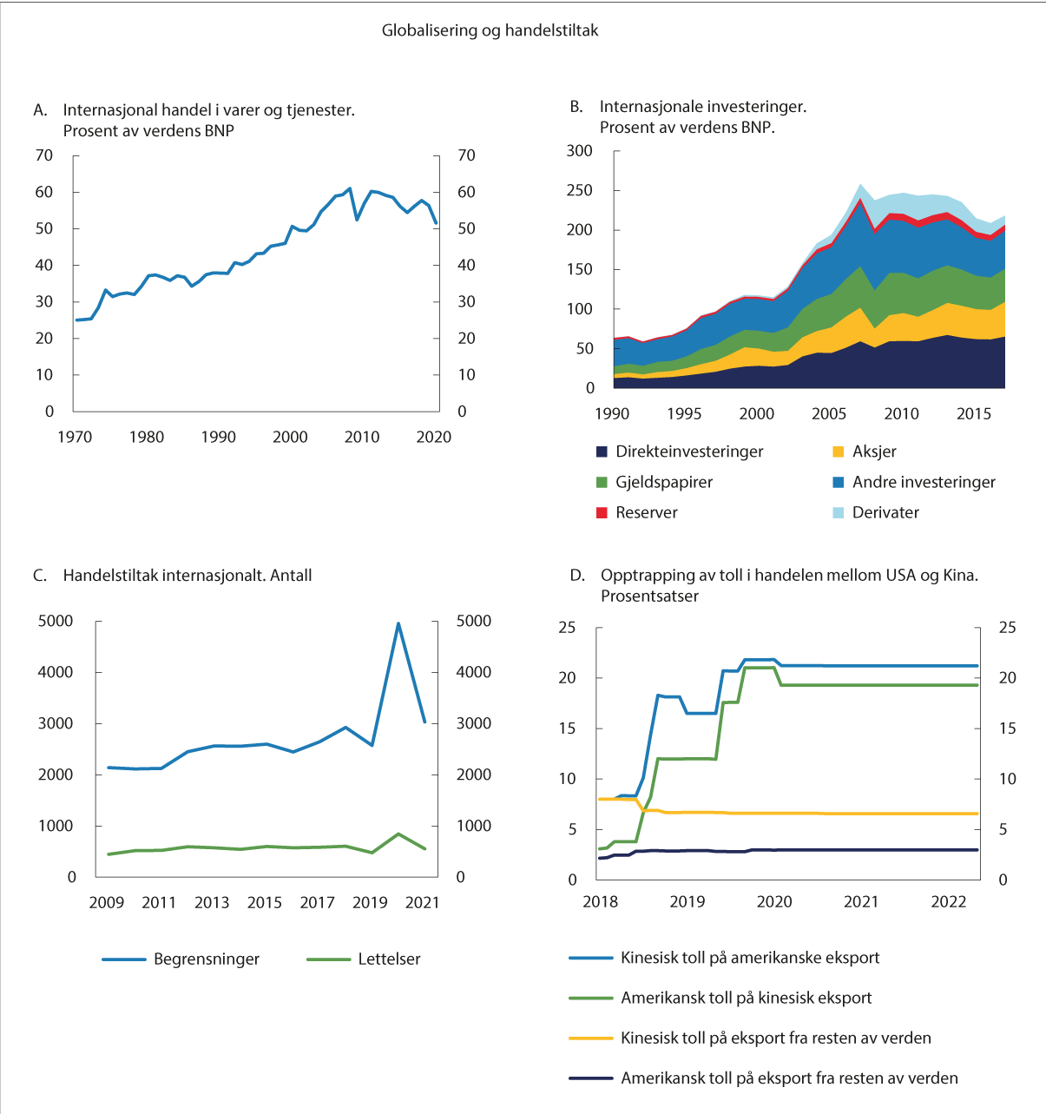
          - Globalisering og handelstiltak
Verdensbanken, OECD, Global Trade Alert, Peterson Institute for International Economics.

Teknologisk utvikling og sårbarheter
Digitalisering skaper nye verdier og sårbarheter
Digitaliseringen er en viktig driver i samfunnsutviklingen og bidrar til velferd, trygghet og verdiskaping. Den teknologiske utviklingen fører imidlertid til nye former for sårbarhet. Store samfunnsverdier legges over i det digitale domenet, og ny teknologi og bruksmønstre skaper muligheter i det digitale rom som uvennlige aktører søker å utnytte. De lange, digitale verdikjedene som dannes, og den svært omfattende innsamlingen av person- og virksomhetsdata som foretas på mange ulike plattformer for å understøtte tjenester og funksjoner i samfunnet, medfører samtidig nye sårbarheter og avhengigheter som uvennlige aktører kan utnytte. Nasjonal sikkerhetsmyndighet slår derfor fast et skjerpet digitalt risikobilde.
Brytningsteknologier vil gi store samfunnsmessige, økonomiske og militære gevinster
Kunstig intelligens, virtualisering, kryptering, skyteknologi og telekom er fremvoksende teknologier som vil bli sentrale fremover. For flere av brytniningsteknologiene er koblingen mellom privat og militær anvendelse flytende. Kunstig intelligens fremmer for eksempel utviklingen av autonome våpen, mens kvantedatamaskiner kan benyttes til digital krigføring. Teknologisk dominans er derfor viktig for å styrke maktposisjon.
Disse nye teknologiene vil medføre nye sårbarheter som vi enda ikke har full oversikt over. Taiwans sentrale posisjon som produsent av mikrobrikker og bekymringen rundt eventuelle forsyningsbrudd ved en tilspisning av geopolitiske spenninger er et illustrererede eksempel. Både Kina og vestlige land setter enorme ressurser inn på å fremme slik produksjon for å redusere avhengighet av import. Utfordringene med å bygge opp slik industri gir samtidig et bilde på hvor kostbart det er å produsere i eget marked fremfor å importere fra land der kvaliteten kan være høyere og prisen lavere.
Lengre og mer uoversiktlige verdikjeder, sammenkobling av «gammel» og «ny» teknologi og avhengigheter mellom land fører til et mer uoversiktlig risikobilde.
Verdien av data som innsatsfaktor i den digitale økonomien vektlegges i økende grad av ulike lands myndigheter. Store internasjonale skytjenesteleverandører har datasentre i flere ulike land og bruker en rekke underleverandører. Ofte vil data som omfatter én befolkning være samlet inn av et selskap i et annet land som igjen kanskje har data lagret i datasentre i et tredjeland.
Lagringen av enorme mengder data i et annet lands jurisdiksjon og kommunikasjon med datasentre, gjerne gjennom ett eller flere transittland, øker sårbarhetene. Ved eventuelle kriser kan det tenkes at sentrale samfunnsfunksjoner og økonomiske funksjoner settes ut av drift. Dette er viktig for både selskaper og ulike lands nasjonale beredskap. Det er derfor et stigende ønske, ledet an av USA og Kina, om at avansert teknologi og data hentes «hjem» og begrenses til likesinnede land. Oppmerksomheten knyttet til lagring og bruk av persondata er økende og tilnærmingene til henholdsvis EU, USA og Kina er ulike. Det er dialog mellom likesinnede liberale demokratier om standarder og regler for den digitale økonomien.
Teknologisk innovasjon i næringslivet utnyttes i økende grad også militært
E-tjenesten peker i sin siste åpne vurdering på at næringsvirksomhet i Russland og Kina knyttes tettere til stats- og samfunnssikkerhet. Investeringer i kompetansebedrifter, kontrakter i kritisk infrastruktur og innpass i leverandørkjeder utnyttes for å nå sikkerhetspolitiske mål. Investeringer i, og utbygging av, digital infrastruktur kan gi tilgang til kommunikasjons- og styringssystemer som kan benyttes til etterretning og påvirkning. Slik digital sårbarhet kan utnyttes i tilspissede situasjoner
Teknologiselskapene vurderes i større grad ut fra nasjonal sikkerhet
Både i vestlige land og i Kina øker reguleringen av teknologiselskapene, blant annet for å motvirke deres evne til å influere samfunnsutviklingen gjennom eksempelvis meningsdanning, og for å beskytte persondata. Kina, men også i økende grad Russland, utvikler såkalt digital suverenitet, der kontakten med omverdenen via internett i prinsippet skal kontrolleres slik staten kontrollerer fysiske passeringer over landegrenser og der reglene for oppbevaring av persondata blir stadig mer nasjonalistiske. Både Kina og Russland har innført krav om at persondata om egne borgere må lagres i datasentre på eget territorium.
Flere snakker derfor om at det åpne internettets tid er over og at vi nå går mot et «splinternett». Det er også bekymring for at et fåtall teknologiselskaper vil kunne få en dominerende posisjon internasjonalt, og utfordre statenes rolle og krenke individers frihet.
Sikkerhet i anskaffelser og personellsikkerhet blir viktigere
Det er risiko for at utstyr og produkter produsert i andre land kan kontrolleres, overvåkes eller settes ut av drift av leverandøren selv etter at materiellet er tatt i bruk. Dette kan få store konsekvenser for nasjonale sikkerhetsinteresser dersom materiellet brukes innenfor viktige samfunnsfunksjoner. Det er økende oppmerksomhet om behovet for oversikt over avhengigheter som går utenfor landets grenser.
Videre er det økende vekt på behovet for å forbeholde en rekke anskaffelser til leverandører fra likesinnede land. Digitalisering har medført at sårbarheter knyttet til nøkkelpersonell har økt fordi store mengder informasjon kan hentes ut fra systemer uten at det blir oppdaget. Økte geopolitiske spenninger innebærer at nøkkelpersonell kan bli mer utsatt og sårbare dersom de ikke er bevisst trusselbildet og at de selv kan være mål for fremmede stater. Dette er også en sårbarhet for fondet.
Smarte samfunn kan øke sårbarheten
«Smarte» produkter samler inn data om brukere og om omgivelsene og innebærer at kompleksiteten i samfunnet øker og dermed også sårbarheten. En digital verdikjede kan angripes der den er svakest. «Tingenes internett» er et eksempel på dette. Gjennom sensorer i slike produkter samles det inn store mengder data som kan brukes til å forbedre tjenester og bedre miljø- og klimaavtrykket i samfunnet. Mengden data øker raskt, og teknologien for stordataanalyse og datasyn (computer vision) er i rask utvikling. Sammenstilling og analyse av data fra ulike sensorer danner grunnlaget for autonome systemer, smart infrastruktur mv. Sensorbruk er i liten grad regulert og risikoen for at store mengder informasjon tilfaller uvennlige stater eller andre aktører utgjør en bekymring. I en krise eller konflikt vil tjenestene kunne manipuleres eller falle bort.

Konflikt og sammensatte trusler
De samlede globale utgiftene til det militære er nå på sitt høyeste siden slutten av den kalde krigen. De fem landene som brukte mest på forsvar sto for nær 60 prosent av globale forsvarsutgifter. USA bruker klart mest på forsvar, mens Kina har en betydelig vekst og er det eneste landet som systematisk har økt ressursbruken hvert år de siste tiår.
Den militære opprustningen og moderniseringen globalt skjer innen både konvensjonelle våpen og masseødeleggelsesvåpen. Opprustningen involverer også stadig mer avanserte systemer innenfor det digitale domenet, så vel som i verdensrommet, herunder satellitter. Fremdrift i arbeidet for nedrustning og avspenning er samtidig redusert og ytterligere kjølnet etter Russlands invasjon av Ukraina. Nye teknologier, flere aktører og spenning internasjonalt gjør at flere rustningskontrollavtaler er sagt opp eller har løpt ut. Utsiktene til nye avtaler om rustningskontroll og nedrustning i dagens geopolitiske klima er små.
Antallet militære konflikter i verden øker
Antall væpnede konflikter i verden øker. Det pågår nå en omfattende angrepskrig i Europa etter Russlands invasjon av Ukraina. De aller fleste væpnede konflikter i verden skjer imidlertid ikke mellom, men innad i stater, først og fremst i utviklingsland. Stadig flere konflikter er internasjonaliserte, det vil si at tredjeparter er involvert i en eller annen form for stedfortrederkrig. Slik involvering kan øke faren for at konflikter sprer seg. Væpnede konflikter synes også å bli mer langvarige og utstrakte i tid. Det er en trend i retning av at vestlige lands rolle og evne til å intervenere i konfliktene svekkes, samtidig som ulike relevante regionale makters rolle styrkes.
Krig er ikke uvanlig i et historisk perspektiv
Historien er full av store og små kriger, og noen har gitt opphav til store sosiale, teknologiske, geografiske, økonomiske og politiske omveltninger. Historikeren Margareth MacMillan advarer mot at vi nå i økende grad ser krig som et unntak – noe som skjer når fred – normaltilstanden – bryter sammen. I stedet hevder hun at vi bør betrakte krig og krigens effekter som en viktig faktor som har og vil prege historien og samfunnsutviklingen. Vestlige land har lenge vært forskånet for krig på eget territorium, men krig er fortsatt med oss, og vi må forstå krigens årsaker og effekter, herunder hvordan vi kan avslutte dem og aller helst hvordan vi kan unngå dem.
Det er ingen enkel og åpenbar sammenheng mellom aksjemarkedets bevegelser og krig. Finansmarkedene er fremoverskuende, og ofte er det større bevegelser i markedet i forkant av en krig enn etter at krigen har startet. I kriger der det har vært en langsom oppbygging har oppstarten av krigen ofte blitt fulgt av en oppgang i markedene, mens markedet gjerne faller brått ved hendelser som markedet ikke har priset inn. Samtidig er det grunn til å være forsiktig med å konkludere om effektene av kriger på finansmarkedene.
Også terrorangrep kan påvirke markedene
Det mest spektakulære terrorangrepet i historien rammet det globale finansielle sentret direkte. Angrepet 11. september 2001 førte til at børsen i USA var stengt i fire dager og utløste et stort børsfall og en påfølgende kraftig stimulans fra US Federal Reserve. Allerede etter tre uker hadde de amerikanske markedene hentet seg inn, mens fallene ved andre globale markeder viste seg å bli både dypere og mer langvarige, på tross av relativt koordinert respons fra internasjonale sentralbanker.
De fleste terrorhandlinger og kriger foregår i svakt utviklede land, og de store og mer velutviklede landene har i liten grad hatt hverken krig eller større terrorhandlinger på egen jord. De direkte effektene av terrorhendelser for verdenssamfunnet eller internasjonal økonomi har kanskje vært små, men terror kan likevel ha stor betydning for utsyn og holdninger til fremtiden, og har også utløst omfattende regulatoriske reformer.
Skillelinjene mellom krig og fred er mer uklare
Sammensatte (hybride) trusler for å utnytte sårbarheter, skape uro og oppnå bestemte politiske eller strategiske mål tiltar. Virkemidlene kan være både militære og ikke-militære. Eksempler er desinformasjon, propaganda, manipulering, sabotasje, spionasje, eller bruk av ulike grupperinger internt som kan være misfornøyde med eget lands politikk på særskilte områder og dermed sårbare for påvirkning. Slike virkemidler kan kombineres med cyberangrep, økonomiske virkemidler og fordekte militæroperasjoner.
Det brede spekteret av virkemidler gjør det ofte vanskelig å forstå situasjonen og reagere effektivt. Sammensatte trusler utformes nettopp for å skape uklarhet og usikkerhet. Evne til å se enkelthendelser i sammenheng er nødvendig for å forstå den samlede effekten, og håndteringen krever ofte god informasjonsdeling på tvers av sektorer. Forsvarets forskningsinstitutt har anbefalt at norske myndigheter etablerer en strategisk analysekapasitet for å bygge og vedlikeholde situasjonsbilde og beslutningsgrunnlag.
SPU er et naturlig mål
Gitt fondets betydning for Norge og størrelse i de internasjonale finansmarkedene, er det å forvente at fondet er et mål. Trusler kan komme som cyberangrep, ulike former for kampanjer med desinformasjon om fondet, eller andre former for undergraving.
Effektiv håndtering av slike trusler krever evne til å «lese hele bildet», og det kan være behov for å trekke på ressurser på tvers av statsapparatet. For fondet vil det være særlig viktig å kartlegge hva slags sammensatte trusler fondet kan tenkes å bli utsatt for.
Boks 6.2 peker på hvordan digitale trusler kan øke den operasjonelle risikoen i forvaltningen av SPU. Boks 6.3 minner om at håndtering av krigsfare og geopolitisk risiko ikke er nytt, selv om tema har fått økt aktualitet. Det historiske tilbakeblikket illustrerer at geopolitisk risiko alltid har vært viktig for Norges Bank og formuesforvaltning, og det synliggjør betydningen av å ha situasjonsforståelse, beredskapsplaner og beslutningsevne.
              - Ikke nytt at geopolitisk risiko er fremtredende for Norges Bank
Norges Bank hadde forut for andre verdenskrig gjennom flere år forberedt seg på at en mulig konflikt i Europa også kunne ramme Norge, og omfattende tiltak hadde blitt satt i gang. I boken Norges Bank 1816–2016 (Lie et al, 2016) omtales Norges Banks håndtering av risiko i oppløpet til andre verdenskrig. Hvelv var forsterket og nye var bygd på avdelingskontorer. Detaljerte beredskapsplaner var utarbeidet, og et initiativ ble også tatt overfor Forsvaret for å få bygd et hvelv utenfor Oslo.
Allerede i 1938 fryktet man en okkupasjonskrig, og startet med å flytte alle reserver i sikkerhet via skip til det som ble regnet som trygge havner, USA og Canada. Mesteparten av gullet var derfor ute av landet innen krigen kom. Det gullet som utgjorde reserven for den sirkulerende pengemengden kunne ikke sendes ut av landet i forkant, men også dette var pakket i kasser og tønner klargjort til hurtig evakuering. Da tyskerne omringet Norges Bank 11. april, med sikte på å sikre gullbeholdningen for tyske interesser, kom de for sent. Gullet var allerede flyttet.
I Norges Bank hadde man handlet snarrådig allerede morgenen 9. april. Planverket ble fulgt og gullet ble fraktet ut med biler «ledsaget av funksjonærer væpnet med pistoler». Forfatterne omtaler dette som en heroisk solskinnshistorie som «fortelles og gjenfortelles igjen og igjen» og som har blitt viktig i Norges Banks identitet og selvforståelse.
          - Gulltransporten
Skuten Grimsøy var innleid av Norges Bank i forbindelse med gulltransporten i mai 1940. Denne skuten fraktet penger og verdipapirer fra Norges Bank, ikke gull. De neste årene var skuten disponert av NORTRASHIP og seilte internasjonalt med forsyninger.
Norges hjemmefrontmuseum.
[Boks slutt]
              - Operasjonell risiko og digital kompetanse
Uønskede hendelser kan oppstå i den operative forvaltningen. Til forskjell fra investeringsrisiko, får investorer ikke betalt for å bære risiko for operasjonelle feil i forvaltningen. Men siden det er kostnader forbundet med å redusere eller eliminere operasjonell risiko, vil investorer likevel velge å bære noe slik risiko. Operasjonell risiko favner i prinsippet en rekke mulige uønskede hendelser som kan inntreffe i den operative forvaltningen, som følge av menneskelig svikt, feil i prosesser eller systemer, hendelser som skyldes en tredjepart eller andre eksterne forhold. Krav om å etterleve et stadig mer omfattende sanksjonsregime og ulike investeringsrestriksjoner, kan bidra til å øke den operasjonelle risikoen i forvaltningen av SPU i årene som kommer. Det samme gjelder ulike former for digitale trusler.
Kapitalforvaltning er en digital virksomhet
Handel og transaksjoner foregår digitalt og skjer i stort antall og med stor hastighet. Internett, skyteknologi, digitale plattformer, håndtering av store datamengder og avanserte analysemetoder utgjør kritisk infrastruktur og teknologikomponenter for et fond som SPU, slik det også gjør for Norge som nasjon. Store deler av fondets virksomhet er basert på algoritmer og automatisering. Med dette følger også en endring i kompetansebehovet både for finansnæringen generelt1 og for fondet.
Digitalisering er en avgjørende suksessfaktor. Utviklingen av ny teknologi, maskinlæring, algoritmer og kryptering foregår i stor fart. Og mange av de tekniske innovasjonene drives frem innen nettopp finanssektoren. Digitalisering er en viktig kime til innovasjon, konkurransekraft og utvikling i arbeidet med å skaffe avkastning
Digitale trusler
Men digitalisering er også en stadig større risikofaktor for SPUs egen virksomhet, for selskapene fondet er investert i og for hele det globale finansielle systemet. I det digitale domenet er det stor sårbarhet for ran, overvåkning, påvirkning, sabotasje eller spionasje. Vår tids Ole Høiland2 ville ganske sikkert bruke digitale metoder for å rane Norges Bank.
En fremtidig krig eller konflikt vil trolig innebære at både sivil og militær digital infrastruktur blir angrepet eller slått ut. På samme måte som det var behov for å sikre Norges Banks gullbeholdning under den annen verdenskrig, er det behov for å beskytte SPU mot digitale angrep i dag. Digitale angrep mot SPU kan også tenkes som en konsekvens av at omdømmerisiko for fondet materialiseres. Om aktivistiske hackermiljøer mener at en aktør misbruker sin posisjon eller provoserer, kan aktøren bli gjenstand for cyberangrep (jf. for eksempel da hackermiljøet Anonymous snudde seg mot Russland etter angrepet mot Ukraina i februar 2022).
Blant ulike trusselaktører finnes det både stater og ulike former for kriminelle. Noen ganger kan de operere sammen. Begge typen aktører er ofte kapable, profesjonaliserte og godt organiserte. Kompetansen og ferdighetene til grupperinger som forsøker å trenge seg eller utnytte sårbarheter øker. Strategiene kan være mange, og kan for eksempel involvere å etablere bakdører, finne smutthull, eller forsøke å utnytte menneskelige feil. Noen ganger kan også digitale trusler kombineres med sofistikert bruk av innsidere, og fysiske eller psykiske trusler og press mot ansatte og personell.
Antallet avanserte og vedvarende cyberangrep er høyt. Det rettes stadig angrep direkte mot selskaper, finansinstitusjoner og investorer, men disse berøres også av såkalte global hacks. For eksempel, i 2019 ble SolarWinds Orion, et system for styring- og overvåkning av IT-systemer som også SPU benyttet, infisert. Hackerne hadde utnyttet noen av SolarWinds underleverandører, som igjen ga tilgang til nettverk, systemer og data hos tusenvis av kunder. Gjennom en oppdatering spredde den hackede koden hos brukerne. Først flere måneder senere ble det sofistikerte angrepet oppdaget. Det er ikke offentlig kjent hvilke skader denne hackingen førte til, hvem som står bak, eller om sårbarhetene nå er utbedret. Amerikanske føderale myndigheter hevder at russisk etterretning sto bak, mens Russland på sin side har avvist dette.
Det er viktig, men vanskelig, å beskytte seg mot digitale sårbarheter. Det krever ofte betydelig innsats og investeringer for å bygge kunnskap, gode systemer, en kultur for sikkerhet og varsling, og evne til rask respons. I tråd med god risikostyring må Norges Bank sørge for å ha de beste systemene, herunder tilgang til samarbeid med verdensledende miljøer. Norske myndigheter må også på sin side også sørge for at det finnes tilstrekkelig kapasitet, kompetanse og ressurser for å støtte og bistå fondet på egnet måte. Som et ledd i en slik kompetansebygging er det viktig at Norge som nasjon sørger for gode systemer for forskning og utdannelse av relevant personell.
1 www.finansnorge.no/arbeidsgiver/statistikk-og-fakta/kompetanse/kompetansesjekken/
2 Ole Høiland (1797–1848) var en stortyv mest kjent for sitt innbrudd i Norges Bank i 1835, der han ranet med seg store verdier etter å ubemerket ha laget kopier av nøklene til hvelvet.
[Boks slutt]

Fondet og den nye geopolitikken
Vi lever i en overgangstid i internasjonal politikk. Maktforhold forskyves, og vi kan ikke uten videre ta amerikansk lederskap og vestlig samhold for gitt. Rivaliseringen er tiltakende og flere trekk tyder på at vi går i retning av en skarpere deling av verden, der skillet i noe grad går mellom de demokratiske og de autoritære statene. Utvalget legger til grunn at usikkerheten er stor.
Økonomi som utenrikspolitisk instrument
Mens det tidligere var et tydelig skille mellom politikk og økonomi, ser utvalget nå mange trekk som peker i retning av at økonomi, teknologi og finans i større grad brukes som utenrikspolitiske instrumenter og er sentrale elementer i den politiske rivaliseringen. Regulering av handel, finans og teknologi blir i økende grad brukt for å oppnå utenrikspolitiske eller geopolitiske målsettinger. Det etableres flere terskler og hindre for å regulere økonomiske bevegelser, og det utvikles bedre informasjonssystemer for å styre og kontrollere flyten. Denne tendensen skaper også en rekke motreaksjoner, i form av at stater i tur ønsker å redusere sin sårbarhet og styrke sin motstandskraft.
Frakoplingen kan øke ytterligere
Selv om vi nå observerer at en rekke nye instrumenter utvikles og det uttrykkes sterk politisk vilje til å ta disse i bruk, vil utvalget understreke at det fortsatt er uklart hvor langt denne frakoplingen vil gå. Vi må regne med at de utvidede kontrollregimene for eksport, teknologi- og kunnskapsoverføring på områder som er av særlig betydning for samfunnsberedskap og nasjonal sikkerhet vil vedvare og utvides. Vi må også forvente økt diversifisering av forsyningskjeder og en videre bevegelse bort fra «just-in-time» mot «just-in-case». Samlet sett er det sannsynlig at globaliseringen vil fortsette, men i en justert form, kanskje med økt regionalisering av handel og verdikjeder (såkalt friend shoring).
Men det finnes motkrefter
Utvalget registrerer at det er en aktiv diskusjon med argumenter både for mer og mindre frakopling. Enkelte tar til orde for at handel i større grad bør fremmes og foregå mellom likesinnede land. Dette kan ha bakgrunn i verdimessige eller sikkerhetsmessige forhold. Disse røstene ønsker gjerne å bygge ytterligere ned samkvem med autoritære stater for ikke å understøtte disse politisk, økonomisk eller teknologisk.
Andre advarer mot et overdrevent verdi- og sikkerhetsfokus og bruk av blant annet handel og finans som våpen. Årsakene er mange. Det kan dels være av økonomiske grunner, fordi en todelt verden med mindre arbeidsdeling vil svekke produktivitetsvekst, at man fortsatt tror at videre relasjoner på sikt er viktig for å bygge samarbeid og tillit, eller fordi globale utfordringer, som helse, klima, naturmangfold, fattigdom og kontroll med fremtidig teknologi krever internasjonalt samarbeid.
Atter andre peker på at kompleksiteten i de globale forsyningskjedene er så høy at frakopling vil ha uante effekter, og at vestlige land risikerer å avskjære seg selv fra både talent og innovasjonskraft dersom man fortsetter i denne retningen.
Rivaliseringen vil utgjøre en utfordring for Norge og fondet
Utvalget mener at tiltakende spenning mellom stormaktene, langsiktig og dyptgripende rivalisering, og en økende oppdeling av verden gjør at den politiske risikoen blir større og mer uforutsigbar, evnen til å videreutvikle internasjonalt regelverk kan bli svekket, og den økonomiske veksten kan komme til å bli lavere de neste tiårene. Utviklingen innebærer også redusert evne til internasjonal krisehåndtering.
Det kan også komme økt press både fra Norge og utlandet på at fondet begrenser sine investeringer i autoritære land utover det den generelle risikoen skulle tilsi. Samlet sett må fondet og norske myndigheter være beredt på flere vanskelige politiske avveininger, flere situasjoner der fondet eller Norge kan komme under press, og flere kriser i finans- og kapitalmarkedene som håndteres på en mindre enhetlig måte enn det som har vært normen de siste tiårene.
Utvalget kan ikke utelukke at stater og selskaper i større grad må ta stilling til hvilken side de er på og at de i større grad må velge hvor de vil ha aktivitet. Valgene kan være vanskelige og kostbare, også for fondet, men det å være alle steder vil kanskje ikke på samme måte som før bli akseptert.
I dette mer anspente internasjonale klimaet mener utvalget at vi må være beredt på at også fondet kan bli utsatt for investeringsrestriksjoner eller andre handlinger som forringer fondets verdi eller forventet avkastning. Disse kan komme i form av restriksjoner som rammer alle investorer, alle statlige investorer, såkalte SWFs (som har vært omstridt tidligere, se drøfting i boks 6.1 og i kapittel 12), likesinnede land eller SPU særskilt. I utredningens del III vil vi drøfte hvordan Norge og fondet best kan møte disse og andre utfordringer.

Styresett, rettsorden og internasjonal orden

En åpen, liberal og stabil rettsorden har hittil gitt gode vilkår for internasjonale investorer og for fondet. I dette kapittelet diskuterer vi hvordan utvikling i styresett, rettsorden og det internasjonale samarbeidssystemet kan påvirke risikobildet for SPU. Vi har lagt særlig vekt på å analysere forhold knyttet til styresett som kan ha betydning for fondets avkastning, mulighetene for ansvarlig eierskap og eiers risikobærende evne. Videre drøfter vi trender innenfor samarbeid om internasjonal økonomi som kan ha betydning for normutvikling, internasjonale regler og kapasiteten til å håndtere globale fellesutfordringer og fremtidige kriser.
I kapittelet beskriver vi en utvikling i retning av økt forekomst av autoritære styresett og samtidig en svekkelse av demokratiet som styreform. Vi drøfter også hvordan ulike typer styresett har betydning for økonomisk vekst, og at de gir ulike vilkår for å drive ansvarlig forvaltning. For fondet er velfungerende internasjonale spilleregler og gode internasjonale rammebetingelser viktig. I siste del av kapittelet beskriver vi noen utviklingstrekk innen internasjonal styring og internasjonale organisasjoner. Analysen peker i retning av at den internasjonale og multinasjonale orden er i ferd med å endres og svekkes.
Utvalget har hentet inn en omfattende og grundig delutredning fra professor Carl Henrik Knutsen om utviklingen i styresett og mulige virkninger for investorer som SPU. Utredningen er basert på en svært omfattende database over den internasjonale faglitteraturen, og den favner et stort antall komparative studier og dekker utviklingen i en rekke land. Utredningen er trykt i sin helhet som vedlegg til denne rapporten. Fremstillingen nedenfor bygger på denne utredningen, men med noen suppleringer. Fulle referanser er gitt i vedlegg 4.

Styresett i endring
Verden har i løpet av de siste to hundre årene gått igjennom en lang demokratiseringsprosess. Utviklingen har gått i bølger. Svingningene skyldes i hovedsak «smitteeffekter» mellom land, at normer endres eller at ulike teknologiske og økonomiske endringer driver frem eller stimulerer endringer i styresett.
Demokratiseringen har stagnert og i noen grad blitt reversert
I løpet av de siste tiårene har antall stater med et demokratisk styresett blitt færre, mens antall autoritære stater har ligget stabilt eller økt. Samtidig har autoritære stater blitt enda noe mer autoritære, mens relativt demokratiske land har gått i retning av et mer autoritært styresett.
Denne tendensen til nedgang i demokrati i verden er enda sterkere dersom vi ser på et befolkningsvektet gjennomsnitt. Store deler av den demokratiske nedgangen har kommet i relativt store og folkerike land og i land som var svært demokratiske (USA) eller relativt demokratiske (Brasil), og dels som en følge av en autoritær tilstramning i allerede autoritære land (Russland). Utviklingen i retning av mer autokrati synes ikke å være geografisk begrenset og har forekommet i ulike verdensdeler, inkludert i Europa.
Autokratiseringen har flere kjennetegn
Autokratisering innebærer gjerne at ytringsfriheten innskrenkes og at både betingelsene for frie og uavhengige medier og vilkårene for uavhengige organisasjoner i sivilsamfunnet svekkes. I tillegg er det vanlig at også rettsvesenet får en svakere stilling og at domstolene blir gjort mindre uavhengige. Manipulering av valg følger, men gjerne noe senere i prosessen. Et viktig trekk er at prosessen gjerne drives av valgte politiske ledere. Endringene i styresett er ofte ganske subtile og kan være saktegående.
Trendene gjenspeiler seg i markedene SPU investerer i
Figur 7.2 viser gjennomsnittlig skår på V-Dems Polyarchy indeks fra 1975–2021 globalt og for landene der SPU har aksjeinvesteringer. Vi ser at demokratiskåren blant landene SPU investerer i er gjennomgående høyere enn det globale gjennomsnittet, men at skåren også i disse landene flater ut eller trekker ned fra omkring 2010.
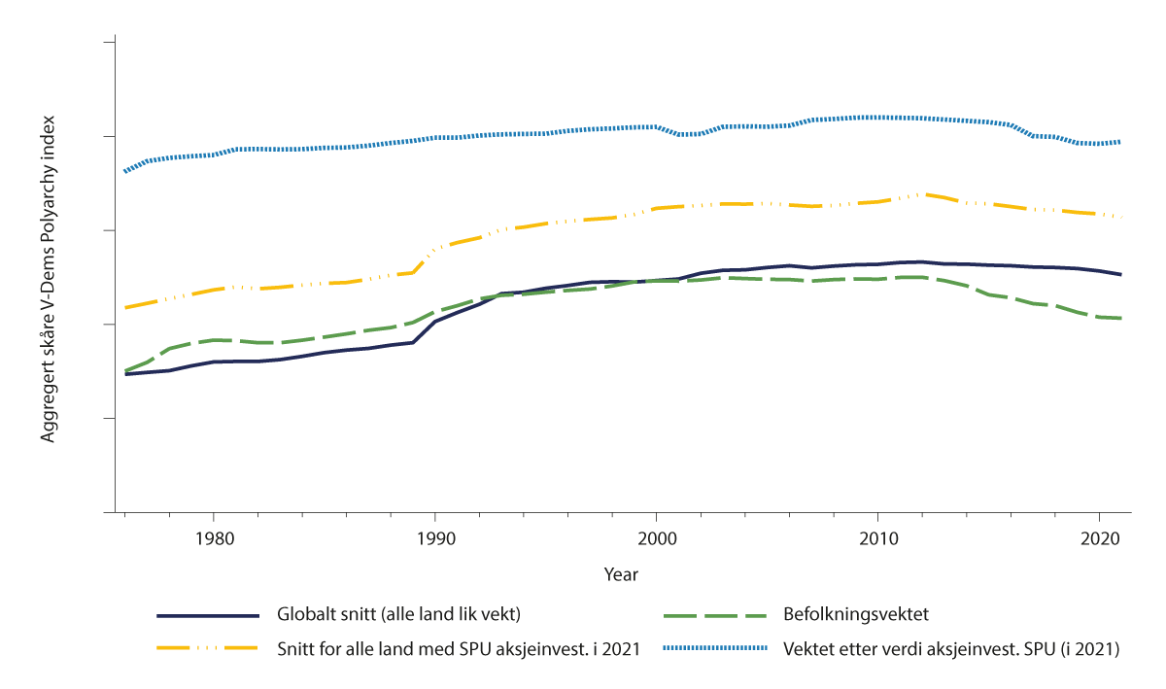
          - Demokratiskår
Knutsen (2022).
Autokratiseringstrenden vil trolig fortsette
Noen av landene i verden som går i retning av et mer autoritært styresett, er store og inntar en stadig mer ledende posisjon økonomisk og teknologisk. De er opptatt av å hegne om sin styringsmodell heller enn å endre den. Deres hevede status og posisjon kan bidra til å forsterke sprednings- og smitteeffekter, og de kan ha større påvirkning på styresett i andre land i eller utenfor egen region. I noen grad bidrar de autoritære landene også mer aktivt til å spre eller fremme sin styreform. At demokrati svekkes eller er i krise i vestlige land, bidrar også til å svekke de demokratiske landenes posisjon som forbilder og modell for godt styresett.
Utviklingen kan reverseres og vi kan ikke utelukke at det over tid igjen kommer en ny demokratisk renessanse. Men på kort og mellomlang sikt synes utviklingen nokså klar.
Verden grupperer seg i «klubber» etter styresett
Samarbeid intensiveres innad i grupperingen av demokratier og tilsvarende innad i grupperingen av autoritære stater, mens motsetningene og spenningene mellom disse grupperingene av land tiltar. Handels- og investeringsrelasjoner for foretak og investorer må likevel gjennomgående forventes å foregå både innad og på tvers av disse grupperingene, og hvis gruppen med autoritære land vokser, må en forvente at en stadig større del av investeringene, også fondets, kan skje i land med mer autoritære styresett.
Bekymringene for demokratiets tilstand i vestlige land har tiltatt
Spesielt ser utvalget med bekymring på utviklingen i USA, som er det viktigste demokratiet, og der også mer enn 40 prosent av SPUs verdier er plassert. Forskere var allerede i lang tid før valget av president Trump bekymret for demokratisk forvitring og tendenser i retning av et dysfunksjonelt politisk system i USA. Det pekes på at en stor andel av de amerikanske borgerne opplever at myndighetene ikke i tilstrekkelig grad reflekterer deres interesser og at det politiske systemet kontrolleres av eliter som de ikke har tillit til.
Under president Trump tok USA ytterligere steg i retning av forsterket politisk polarisering med økt mistillit til politiske og økonomiske institusjoner. Beleiringen av Kongressen 6. januar 2021, og forløpet til denne hendelsen, har vist seg å ha mange likhetstrekk med et kuppforsøk. I etterkant av valget er det også svært bekymringsfullt ut fra et styresettperspektiv at et flertall blant republikanske velgere oppgir at de tror at valget ble «stjålet».
Polariseringen har ikke avtatt, men snarere blitt enda sterkere. De politiske partiene er også mer splittet. Politiske konflikter sammenfaller videre i økende grad med identitetspolitiske spenninger. Resultatet kan bli en politisk situasjon der handlingslammelse kan vanskeligjøre nødvendige økonomiske og sosiale reformer. Det er å forvente at dette også vil kunne ha betydning for amerikansk utenrikspolitikk. Samtidig, et av de få områdene som det for tiden er bred enighet om i USA, er å holde en kritisk og hard linje overfor Kina, jf. kapittel 6. De indre spenningene og den sterke mistilliten til institusjoner og eliter kan imidlertid medføre at USA ikke har det samholdet som trolig er nødvendig for å kunne være i en langsiktig rivalisering med Kina.
Politisk polarisering og populisme
Politisk polarisering og demokratikritikk er omfattende i mange land og regioner, herunder i Europa, og flere har uttrykt bekymring for utviklingen i land som for eksempel Polen og Ungarn. Også i flere sør-europeiske land er polariseringen sterk.
Populisme har videre preget utviklingen i land som Brasil, Filippinene, India i tillegg til i USA. Populisme kan forstås på ulike måter, men det brukes ofte om karismatiske ledere som hevder de har en slags direkte og unik forståelse for folkets interesser, og som driver systematisk kritikk og undergraving av de etablerte institusjonene, rettstaten og forvaltningen. Populister driver ofte også en politikk som systematisk appellerer til majoritetsbefolkningens eller flertallets interesser, og de undergraver gjerne mindretallets rettigheter.
I en rekke land har oppslutningen om de etablerte brede partiene falt. Politiske partier har historisk sett fungert som et effektivt bindeledd mellom den enkelte velgers synspunkter og politiske beslutninger. De har hatt betydning i å skape fellesskap, og de har hatt en integrerende og disiplinerende kraft. I tillegg har partiene stått til ansvar overfor velgerne og balansert og avveid ulike interesser. Sånn sett har de virket politisk formende, men også disiplinerende.
Den senere tiden gir imidlertid mange velgere i stedet sin støtte til nye bevegelser, som ofte er knyttet til enkeltsaker. Lojaliteten til de etablerte partiene er svekket, og velgere skifter mening og mange bestemmer seg gjerne for valg av parti rett før eller på valgdagen. Medlemstallene i partier faller, og deres posisjon som politisk verksted er redusert. Utviklingstrekkene peker i retning av at demokratier står overfor krevende strukturelle utfordringer knyttet til å fornye seg og sikre representasjon.

Teknologi og styresett
Teknologi og digitalisering kan forsterke autokratiseringen
I tiden etter den kalde krigen, ble digitalisering og internett først sett på som en viktig kime til åpenhet, frihet og demokratisering. Over tid har dette synet endret seg radikalt. Sosiale medier og aktiv manipulering av informasjon kan forsterke polarisering, skape ekkokamre og bidra til ekstremisme, og til spredning av desinformasjon og falske nyheter. Det kan på sikt bidra til å undergrave tillit, og følelsen av felleskap og tilhørighet.
Overvåkning og kontroll
Med ny teknologi er det muliggjort å drive en type overvåkning og sosial kontroll som tidligere var helt utenkelig. Vi har fått det som kalles «Digital Dictators». Autoritære regimer kan undersøke og overvåke langt flere, og de kan behandle data langt mer effektivt med færre ressurser. Dette gjelder både i det digitale rom, gjennom analyser av digitale spor, men også i økende grad i fysiske rom gjennom overvåkingskamera med avansert ansiktsgjenkjenning og liknende.
Når borgerne kjenner og frykter de kapasitetene myndighetene besitter, velger noen å gå i indre eksil, legge bånd på seg selv eller på andre måter endre sin atferd. Regimer som bruker digital undertrykking har færre protester, og protestene fører sjeldnere til langsiktig mobilisering. De samme regimene synes å opprettholde de tradisjonelle fysiske undertrykkingsmekanismene.
Ulike former for overvåkingsteknologi selges og spres til nye stater, og bidrar trolig til å stimulere en utvikling i retning av mer autoritære regimer.
SPU er en betydelig investor i flere av de store amerikanske og kinesiske teknologiselskapene, herunder i store aktører innen sosiale medier. SPU har også hatt eierandeler i selskaper som utvikler ulike teknologier til bruk for overvåking på internett og i det fysiske rom. I en rekke land ser vi kimen til sterkere protest mot noen av disse selskapenes rolle og posisjon, og et økt ambisjonsnivå knyttet til regulering, standarder og moralsk ansvar.
Så langt har debatten om regulering primært vært knyttet til skatt, men vi ser også forsøk på å regulere innhold på sosiale medier. Etikkrådet anbefalte i 2020 utelukkelse av et kinesisk selskap som leverer overvåkningsteknologi, men Norges Bank hadde da allerede solgt aksjene i selskapet og trengte dermed ikke å ta stilling til rådet. I NOU 2020: 7 Verdier og ansvar ble noen av de etiske problemstillingene knyttet til teknologi drøftet i lys av normutvikling og grunnlag for utelukkelse, uten at det ble tatt inn store endringer i retningslinjene for observasjon og utelukkelse av selskaper fra SPU for å håndtere denne utviklingen. Heller ikke dette utvalget foreslår endringer på dette området nå, men vi finner det ikke usannsynlig at vurderingene vil kunne endre seg med ytterligere teknologiutvikling, normutvikling eller mer problematisk bruk av teknologi.

Styresett og betydningen for SPU
Styresett har betydning for økonomisk vekst. Sammenhengen er imidlertid hverken entydig eller åpenbar.
Professor Carl Henrik Knutsens utredning for utvalget av de siste tiårs faglitteratur peker i retning av at demokrati i gjennomsnitt har en positiv effekt på økonomisk vekst, men at variasjonen er stor, se vedlegg 4. Mens det er store variasjoner i den økonomiske veksten blant demokratier, er den enda større blant diktaturer, både på tvers av land, innad i land og over tid. Diktaturer er også hyppigere gjenstand for økonomiske kriser. Det synes som om flere diktaturer bevisst og systematisk feilrapporterer både anslag og statistikk for vekst og BNP. Det er dermed en fare for at økonomisk vekst i diktaturer overestimeres.
Demokrati og rettsstat er i prinsippet gunstig for økonomisk vekst
En rettsstat gir rettigheter, har skriftlige regler og sørger for at rettigheter og plikter ivaretas og håndheves. Uavhengige og upartiske domstoler fremmer rettferdighet og åpenhet og sikrer at tvister kan løses på en forutsigbar måte innen rimelig tid.
Autoritære regimer har gjerne svak eller ingen rettsstat. I stedet kjennetegnes de av maktkonsentrasjon, med ledere som er hevet over loven og i liten grad begrenses av institusjoner som uavhengige domstoler og parlamenter. Autoritære ledere henter støtte fra mer begrensede grupper for å beholde makten, og da gjerne ulike elitegrupperinger. Det gjør at politikken innrettes mot å tjene interessene til noen utvalgte snarere enn de brede lag av befolkningen.
Også andre institusjonelle forhold ved demokratier legger til rette for vekst. Gjennom demokratiske prosesser kan forslag og synspunkter komme frem. Ulike innspill, motforestillinger, diskusjon og debatt kan forbedre kvaliteten på vedtakene, og de fattes med større oppslutning. I demokratier er det gjerne også sterkere insentiver til å bruke ressurser på å tilby hele befolkningen utdanning og grunnleggende helsetjenester. Videre er det i åpne samfunn også lettere å stimulere til kritisk forskning, fremme innovasjon og søke utvikling. Demokratiske prosesser legger også til rette for å gjennomskue og eventuelt avsette inkompetente, udugelige eller korrupte ledere.
Samtidig kan det være noen forhold som favoriserer mer autoritære stater. For eksempel gjør maktkonsentrasjon at det er lettere drive gjennom viktige, men upopulære reformer eller investeringer. Det kan også være lettere å legge en lengre tidshorisont til grunn for beslutninger. Ved utvelgelse av leder i et autoritært regime kan det videre legges vekt på andre kriterier enn i et demokrati der et viktig hensyn er å vinne valg. Forestillinger om autoritære regimers vekstfortrinn hviler imidlertid på en grunnleggende forutsetning om at lederen har edle og sunne preferanser, noe som ofte ikke er tilfelle. Forskningen viser ellers at diktaturer styrt av sterke regimepartier gjennomgående har høyere vekst enn diktaturer uten slike partier.
Styresett har betydning for finansiell avkastning
Demokratier har jevnt over mer utviklede finansmarkeder, men det finnes få systematiske empiriske arbeider om sammenhengen mellom styresett og finansiell avkastning. I Knutsens utredning for utvalget vises det likevel til noen arbeider som peker i retning av at demokrati i gjennomsnitt korrelerer med høyere avkastning og med lavere volatilitet i avkastningen.
Styresett påvirker også vilkårene for investorer. På et generelt nivå synes det som om demokratier gir noe mer beskyttelse av eiendomsrettigheter, har mindre korrupsjon og mindre vilkårlig styring av den økonomiske politikken. Få studier finner at demokrati er åpenbart negativt for investorer. Likevel gir forskningen heller ikke på dette spørsmålet entydige svar om hvilket styresett som er «best».
Både autoritære stater og demokratier kan være korrupte, men såkalte semi-demokratiske stater er kanskje de aller mest korrupte. Etablerte demokratier med relativt høy demokratisk kvalitet, har gjerne lavere utbredelse av korrupsjon.
De regulatoriske forholdene kan være sammensatte og komplekse i både demokratier og mer autoritære stater, men generelt later det til at det er noe enklere for bedrifter og investorer å drive økonomisk aktivitet i demokratier. Det har forøvrig fremkommet at noen stater har forsøkt å påvirke og endre klassifisering og egen stats rangering på Verdensbankens «Doing Business»-indeks som måler hvor effektivt og sikkert det er å drive virksomhet i landet. Verdensbanken har erkjent at de ikke hadde tilstrekkelige prosedyrer for å sikre kontroll og kvalitet av indikatoren.
Vilkår for å drive ansvarlig forvaltning påvirkes av styresett
Det finnes en omfattende faglitteratur om vilkår for ansvarlig forvaltning, men mye av forskningen har sett på hvordan dette utspilles innenfor demokratiske land i OECD-området.
Autoritære regimer skårer gjennomgående lavere på forhold som beskyttelse av menneskerettigheter, inkludert arbeidstakerrettigheter, og tilgangen på lokale kollektive goder, for eksempel knyttet til helse eller miljø. I prinsippet kan man derfor tenke seg at mulighetsrommet for å øke avkastningen og styrke virksomhetenes miljømessige og sosiale bærekraft gjennom et ansvarlig eierskap, er større i diktaturer enn i demokratier, ganske enkelt fordi forbedringspotensialet er større.
Men det finnes også vektige motargumenter mot en slik påstand. Mulighetsrommet for å utøve ansvarlig eierskap kan reduseres ved at det er mer korrupsjon og dårligere eller mer uoversiktlig regulering, samtidig som det kan finnes skranker for tilgang på informasjon, begrenset ytringsfrihet, svakere rettstat og fravær av fri presse. Åpen informasjonstilgang, et pluralistisk og aktivt sivilsamfunn, inkluderende beslutningsprosesser og en velfungerende rettstat gjør det vesentlig lettere å følge opp investeringer og drive med ansvarlig eierskapsutøvelse.
Investorer, også utenlandske, kan utnyttes av autoritære stater
I autoritære stater kan regimets overlevelse gjerne trues både av protester, kupp fra militæret eller andre misfornøyde elitegrupper. Regimer søker derfor gjerne å sikre kontroll ved å kombinere undertrykking med samarbeid med utvalgte eliter som er støttende. Investorer eller foretak som presser på for styrking av rettigheter, økt informasjonsflyt og transparens kan derfor bli ansett som en uønsket trussel mot regimet.
Derimot kan investorer som ikke truer regimet eller elitenes interesser, men for eksempel bidrar med investeringer i kollektive goder eller infrastruktur, være ønsket av regimet. Slike investeringer kan bidra til å redusere grunnlaget for folkelig misnøye og samtidig gi anledning til å allokere ressurser til andre tiltak, herunder til tiltak som gir forsterket grep om makten. Investeringer i visse typer næringer kan bidra til å sementere heller enn å endre styresett.
Det er derfor ikke uvanlig at autoritære regimer søker å styre og avgrense hvilke aktiviteter utenlandske investorer kan og ikke kan være engasjert i. Også i demokratiske land har man i økende grad slike begrensninger, for eksempel knyttet til kritiske samfunnsfunksjoner og infrastruktur. Autoritære regimer kan dessuten bruke eller «utnytte» utenlandske investeringer til å bedre sitt omdømme, legitimere sin politikk eller på ulike måter «vaske» sin profil.
Utviklingen i styresett skaper utfordringer for SPU
Utvalget observerer at autoritære stater får en mer fremtredende rolle i den globale økonomien fremover, se også kapittel 5. Det er videre bekymringsfullt at utviklingen også i demokratiers styresett går i en uheldig retning, herunder i land der SPU har store investeringer. Vi må derfor forvente at SPU, alt annet likt, trolig vil ha stadig større beløp investert i selskaper notert i autoritære stater, og i tillegg at også de selskapene som ikke er notert i autoritære stater vil ha en større del av sin virksomhet i slike regimer.
Utvalget støtter seg på den faglige utredningen i vedlegg 4 og legger til grunn at utviklingen i styresett kan ha negativ betydning for vekst, utvikling og stabilitet. Det kan gjøre vilkårene vanskeligere for investorer, selv om det også finnes autoritære stater med betydelig vekst og der investorer også oppnår beskyttelse. Utvalget forventer at en utvikling i retning av mer autokrati og svakere demokrati gjennomgående vil gjøre det mer krevende for SPU å opptre som en ansvarlig investor, også i lys av ambisjonene og verdiene i hjemlig debatt og opinion.
Sammenheng mellom utvikling og demokratisering?
Diskusjonen over viser at det er mange gode grunner til at investorer bør støtte en utvikling i retning av mer demokrati. Den såkalte moderniseringsteorien argumenterte for at samfunn som gjennomgår økonomisk modernisering, med stigende BNP og tilhørende økning i utdanningsnivå, industrialisering og urbanisering, har bedre sjanser for å demokratiseres og at demokratiske institusjoner opprettholdes og fungerer godt over tid.
Men denne hypotesen har vist seg omstridt. Land med høyere BNP er i gjennomsnitt mer demokratiske. Men det synes som det er adskillig mer usikkerhet knyttet til om rikere land har systematisk høyere sannsynlighet for å demokratiseres enn fattige land.
Det synes i stedet som om at inntektsnivået har effekter på alle typer regimer; regimer som styrer et land som er relativt velstående, varer lenger uansett styreform. Når et regime derimot først bryter sammen, er det større sannsynlighet for at det nye regimet er demokratisk dersom landet er et høyinntektsland enn et fattig land.
Faglitteraturen viser ellers til at økt investeringsvolum går sammen med økt levetid for demokratier som allerede er etablert, men den finner ikke noen robust årsakssammenheng som sier at økte utenlandske investeringer øker sannsynligheten for en påfølgende demokratisering.
Som nevnt ovenfor, kan noen typer investeringer være regimekonserverende. Litteraturen peker blant annet klart i retning av at autoritære regimer i langt mindre grad opplever demokratisering dersom landet har en økonomi der utvinning av naturressurser dominerer. Investeringer som bidrar til å bygge opp disse sektorene kan derfor gjerne ha særlig konserverende eller regimestyrkende effekter i autoritære stater.

Styresett og internasjonalt samarbeid
Internasjonal orden er viktig
Internasjonal orden er ikke mulig uten at «noen» sørger for at det er regler og normer, at disse faktisk blir håndhevet, samt at det finnes mekanismer for å håndtere tvister eller kriser som kan oppstå.
Den liberale internasjonale orden bygger på ideen om at samarbeid er nyttig og at det øker evnen til å løse problemer og gjøre transnasjonal koordinering lettere. Ikke alle høster de samme gevinstene til enhver tid eller i enhver sak, men det er en bærende idé at over tid drar alle nytte av samarbeidet.
Velfungerende internasjonale finansmarkeder er også helt avgjørende for SPU. Dagens investeringsstrategi, med bred diversifisering i en rekke land, ville ikke vært mulig uten åpenhet, forutsigbare rammer og tilgang til finansmarkedene på samme vilkår som andre.
I de neste avsnittene vil vi se nærmere på de multilaterale institusjonene som er etablert, hvordan de har fungert og hvordan de påvirkes av den geopolitiske utviklingen.
Styresett har betydning for viljen til internasjonalt samarbeid
I faglitteraturen finner man at demokratiske stater er mer positive til internasjonalt samarbeid enn autoritære stater. Demokratiske stater er gjerne mer tilbøyelige til å bli medlemmer i internasjonale organisasjoner og de har også en mer inkluderende samarbeidsstil. Demokratier er videre mer positive til internasjonalt samarbeid for å liberalisere handel, og de er også mer villige til å påta seg internasjonale forpliktelser for eksempel i arbeidet med å respektere menneskerettighetene og til å løse globale fellesgoder. Demokratier har lavere sannsynlighet for å havne i væpnet konflikt med andre demokratier, og de har gjerne generelt mindre konfliktfylte og mer velfungerende bilaterale forbindelser. Demokratier har også gjennomgående mer internasjonalt økonomisk samkvem i form av handel og investeringer med andre stater og gjerne også en høyere teknologisk endringstakt.
Internasjonale institusjoner er sårbare
Formell makt, autoritet og myndighet i internasjonale organisasjoner er som oftest delegert fra medlemsstatene. Reformevnen er gjerne svak, fordi enighet blant alle medlemsstatene kan være påkrevd. Knapt noen internasjonale organisasjoner har finansiell autonomi eller mulighet til å generere egne inntekter. De er derfor avhengige av jevnlige tilskudd fra medlemsstatene. De har ofte heller ikke noen selvstendig gjennomføringsapparat eller -kraft, men er avhengige av at medlemsstatene ser verdien av samarbeidet, deltar på møtene og lojalt gjennomfører vedtak og forpliktelsene de på ulike måter har påtatt seg. Sagt på en annen måte; ingen multilateral organisasjon er sterkere enn sine medlemmers vilje, der den som vil minst i realiteten ofte er førende.
Dagens multilaterale institusjoner for finansiell og økonomisk orden ble etablert i kjølvannet av andre verdenskrig. Utgangspunktet var behovet for å håndtere gjenoppbyggingen og gi forutsigbarhet og stabilitet for handel og investeringer og også skape rammer for fredelig sameksistens. Dette inkluderte opprettelsen av Verdensbanken, Det internasjonale pengefondet (IMF) og GATT (senere WTO). Disse dannet grunnmuren i den liberale internasjonale orden på finans- og handelsområdet.
Dette har vært et pragmatisk system som skulle styrke og muliggjøre sikkerhet, velferd og fremgang for liberale demokratier. Grunnprinsippene var åpen handel og diplomati, felles regler, samt en tro på at systemet ville gi demokratier økt sikkerhet og velferd.
I etterkrigstiden har dette systemet vært ansett som en suksess som har oppfylt hensikten om å sikre stabilitet og forutsigbarhet for investorer og handel. Antallet organisasjoner har økt på flere områder, dagsorden for samarbeidet er utvidet, sekretariatene har blitt større og sterkere, og organisasjonene og sekretariatene har flere steder fått en større rolle i å sette og forme dagsordenen.
Systemet har gjennomgått en rekke justeringer og forbedringer underveis. I IMF ble for eksempel systemet med fast valutakurs («gullstandarden») opphevet i 1971. I GATT fant det sted en rekke forhandlingsrunder, som gradvis resulterte i lavere tollsatser og friere handel globalt.
Etter Berlin-murens fall, oppløsningen av Sovjetunionen og den kalde krigens slutt, dominerte optimismen utover på 1990-tallet. Denne bygget på en felles tro på at klare spilleregler, liberal orden, frihandel og forutsigbarhet var til alles gunst. De multilaterale organisasjonene har utvilsomt bidratt og muliggjort investeringer og fri handel mellom land. Det har i sin tur bidratt til vekst og utvikling. Det samme kan sies om beskyttelse av investorer og eiendomsrett, likebehandling og mulighetene for bindende tvisteløsning i WTO.
Internasjonal orden i endring
I de siste årene har vi imidlertid sett en annen utvikling. Mens verdenssamfunnet lenge maktet å reformere, fordype og profesjonalisere det formelle og rettsbaserte systemet i tråd med utviklingen i de globale markedene, stoppet dette nærmest helt opp, spesielt etter 2010. Det sammenfalt tidsmessig med etterspillet etter finanskrisen og Kinas økende betydning i verdensøkonomien.
Det er flere årsaker til dette skiftet, blant annet har det blitt tydeligere at det er manglende enighet og stadig mer ulike syn på legitimitet, representativitet og effektivitet i internasjonale organer. Som nevnt over har økende rivalisering og endringer i styresett, herunder den økende autokratiseringen, også bidratt til å svekke grunnlaget for, og utsiktene til, et forpliktende og organisert internasjonalt samarbeid.
Det etablerte systemet oppfattes ikke som representativt og legitimt av alle
USA er ikke like støttende til det multilaterale systemet og organisasjonene, til tross for at amerikanerne var både arkitekt og en nøkkelaktør ved opprettelsen og siden har kunnet utøve betydelig makt og innflytelse gjennom systemet. USA har historisk sett vært bekymret for suverenitetsavståelse, og denne bekymringen er blitt forsterket. USA er også i økende grad misfornøyd med det som hevdes å være en skjevhet der Kina har profitert på å bli integrert i den globale økonomien, samtidig som landet ikke i tilstrekkelig grad har påtatt seg forpliktelser eller åpnet opp sine egne markeder. USA har tvert imot uttrykt at Kina ikke følger de samme spillereglene som andre, men bedriver valutamanipulasjon, ulovlig subsidiering av egne næringer og tyveri av intellektuell eiendomsrett i stor skala.
USAs misnøye med både det multinasjonale systemet og Kina ble ytterligere tilspisset under president Trump. Han skjerpet tonen og under parolen «America First» truet han med, og til dels gjorde alvor av, å trekke USA ut av multilaterale institusjoner og avtaler. Rivaliseringen mellom USA og Kina ble for alvor en del av striden i de multilaterale organisasjonene, og systemets evne til å ivareta orden og styring ble ytterligere svekket. Viljen til å finansiere institusjonene ble svekket, likeledes ble nødvendige oppnevninger til tvisteløsningsmekanismene ytterligere utsatt.
Et USA som førte en mer nasjonalistisk politikk og vendte seg mot det systemet det selv hadde etablert og dominert, utgjorde en alvorlig trussel mot systemet. Selv om noe av utviklingen delvis er reversert etter at president Biden tok over i 2021, er tonen overfor Kina like tøff – med de konsekvenser det også får multilateralt.
For Kina hadde integreringen i systemet klare fordeler, men også klare ulemper. Fordelene var knyttet til at åpenheten ga stor uttelling i form av økonomisk vekst. Men Kina var likevel misfornøyd fordi landets økende betydning etter dets syn ikke ble tilsvarende hensyntatt i form av innflytelse. For eksempel var Kina underrepresentert i IMF og Verdensbanken, hvor landet ikke fikk stemmerett i tråd med sin størrelse og sitt bidrag. Kina ønsket en større rolle, men også å endre systemet i tråd med sitt syn på verden.
Kina spiller i dag en tvetydig rolle, på den ene siden er de en konstruktiv og stadig mer aktiv aktør i det multilaterale systemet, herunder med å innta ledende posisjoner, øke sitt finansielle bidrag og landet uttrykker dessuten ambisjoner om å være en forsvarer av det eksisterende. Samtidig fremmer kinesiske myndigheter stadig kritikk mot systemet, forsøker å reformere språk, formuleringer og tolkninger, er kritiske og til dels avvisende til internasjonal rett, og signaliserer også at de ønsker en ny modell for internasjonal styring og for relasjonene mellom stormakter.
Manglende evne til fornyelse
Det multilaterale systemet er blitt mindre effektivt den senere tiden fordi det ikke lenger evnet å fornye seg i tråd med utviklingen og behovene. De fleste institusjonene er basert på konsensus, og det blir gradvis vanskeligere å oppnå enstemmighet om nødvendige reformer eller videreutvikling av regelverket.
Utviklingen har kommet til syne flere steder, men kanskje tydeligst i WTO. Her er det etter hvert blitt nær umulig å bli enige om noe som helst – verken tvisteløsning eller utvikling av nytt regelverk, herunder innen nye områder. Etter USAs mening favoriseres Kina grovt i WTO ved at Kina fastholder sin status som utviklingsland og dermed får adgang til å beskytte egne markeder samtidig som de nyter full markedsadgang til blant andre USA og Europa. USA blokkerer dessuten utnevnelsen av nye dommere (ankeorgansmedlemmer) og dermed en avgjørende del av den viktige tvisteløsningsmekanismen som bidrar til forutsigbarhet og likebehandling i handelsspørsmål.
Økende regionalisering
Parallelt har det skjedd en økende regionalisering og fremvekst av ikke-globale løsninger, herunder en serie med bilaterale avtaler. Innen handelsavtaler kan man snakke om en såkalt spagetti-bolle-effekt, der en rekke land er knyttet sammen i en vev av bilaterale og såkalte plurilaterale avtaler og overenskomster. Det har vist seg å være enklere for en gruppe land innen en region å gå foran og fjerne handelshindre raskere enn det som er mulig å gjennomføre i WTO der flere land er representert. Eksempler på slike økonomiske handels- og samarbeidsfora finnes i alle verdensdeler. Tendensen er tydelig: i alle verdensdeler søker grupper av land sammen for å gå raskere frem enn det som er mulig globalt innenfor rammen av eksisterende institusjoner. Alt tyder på at denne utviklingen vil fortsette og trenden kan forsterkes av stormaktsrivaliseringen.
Særlig viktig for Norge har vært tettere integrasjon i Europa og at EU-samarbeidet dekker stadig nye områder. Eurosamarbeidet med felles valuta og pengepolitikk, Schengen-samarbeidet med felles yttergrense og indre reisefrihet, samt samordning innenfor en lang rekke andre felles politikkområder i unionen har ført til at EU nå har det dypeste og mest omfattende mellomstatlige samarbeidet i Europas historie. Opptaket av felles gjeld for å finansiere gjenoppbyggingen i EU etter koronapandemien trakk EUs integrasjon ytterligere i retning av en felles finanspolitikk. Samarbeid om helse, men også energi og klima, intensiveres. Norge er stadig tettere integrert med andre europeiske land gjennom deltakelse i det indre markedet via EØS og andre avtaler om samarbeid.
Fremvekst av uformelle klubber
Et viktig grep for å styrke koordineringen knyttet til internasjonale kriser var å etablere G20, som er en uformell klubb bestående av verdens viktigste økonomier, samt EU. G20 ble etablert i 1999 som et svar på finanskrisen i Asia. Siden den globale finanskrisen i 2008 har det vært avholdt årlige toppmøter i denne gruppen på stats- og regjeringssjefsnivå, samt at det også er bygd opp et stort nettverk av arbeidsgrupper og ekspertgrupper som bidrar med å utvikle forslag som kan bidra til global problemløsning og fellesordninger, også på områder knyttet til finansiell risiko og stabilitet. Slike klubber kan drive frem konsensus og handling, men de kan ikke på samme måte fatte rettslig bindende og forpliktende vedtak.
Alternative, supplerende og til dels konkurrerende institusjoner er også etablert. Den asiatiske infrastruktur og investeringsbanken (AIIB) er et eksempel på fremveksten av et alternativt forum. AIIB ble startet på kinesisk initiativ – blant annet som reaksjon på deres manglende innflytelse i Verdensbanken.
Krigen i Ukraina har innvirkning på det multilaterale finanssystemet
Sanksjonene som ble innført mot russiske interesser kan forsterke oppdelingen av verdensøkonomien. Dette kan skje ved at sanksjonene, ikke minst «frysingen» av sentralbankens valutareserver og aktiva, i sin tur kan gjøre Kina og andre land mer skeptiske til å plassere sine verdier i vestlige markeder av frykt for konfiskering eller frys av midlene. Frykten for utestenging bidrar til å stimulere og fremskynde alternative systemer og kanaler som de enten kan ha kontroll over selv eller i det minste ikke på samme måte er dominert av USA.
Amerikanske dollar har i dag en dominerende stilling i det internasjonale betalingssystemet og som reservevaluta. En endring på dette området kan få stor betydning for det finansielle systemet. Per i dag er det ingen annen valuta som kan overta dollarens rolle. Men dette kan endre seg som konsekvens av at USAs andel av verdensøkonomien er fallende. Kombinert med den politiske rivaliseringen kan dette stille IMF overfor store utfordringer fremover.

Økt usikkerhet om fremtidig orden
Utviklingen peker i retning av at det internasjonale systemets evne til å styre og holde orden i verden svekkes. Det multilaterale systems evne til å lage reguleringer, produsere normer og håndtere globale fellesutfordringer er redusert. I en sammenvevd verden vil en krise i en del av systemet raskt kunne spre seg til andre deler. Vi så dette under finanskrisen, men også under pandemien, og vi ser det nå i forbindelse med krisene knyttet til energi- og matvarepriser. Historien har vist at kriser kommer med ujevne mellomrom. For å håndtere, stabilisere og komme i balanse igjen kreves gjerne et element av global beredskap, internasjonal samordning, kommunikasjon, tillit og styring. Rivaliseringen mellom stormaktene og svekkelse av internasjonale globale institusjoner kan svekke slik kriseberedskap.
Den ideologiske forankringen av samarbeidet er endret
Lenge fungerte grunntanken om at samarbeid var nyttig og bidro til økt evne til å løse problemer og gjøre transnasjonal koordinering lettere. Mange mente også at internasjonalt samarbeid i seg selv kunne skape tillit og virke konfliktdempende.
I økende grad er det imidlertid blitt klart at systemet også kan være konfliktskapende, fordi det fører til vinnere og tapere i land og regioner. Vi har også sett folkelige protester fra flere hold mot dette systemet, selv om mange av utfordringene for eksempel knyttet til ulikhet og omfordeling i stor grad er styrt av politikken innad i stater og ikke bestemt av internasjonale organisasjoner. Dessuten er flere av de multilaterale organisasjonene selv blitt arenaer for strid og konfrontasjon, og de brukes også som verktøy for å hindre eller begrense andres innflytelse.
Usikkerhet om den fremtidige internasjonale arkitekturen
Mens noen tar til orde for at utviklingen peker i retning av en forvitring, en langvarig konfrontasjon eller at vi går mot en verden uten ledelse (en «G Zero»), argumenterer andre for at USA og Kina uansett vil måtte finne en måte å dele lederskapet på og behovet for nye reformer understrekes.
Å holde Kina «nede» eller å forvente at landet skal omfavne vestlige verdier vil mange finne lite realistisk. Spørsmålet er derfor hvordan systemet best kan reformeres og hvordan en strategisk avtale om et slags delt lederskap kan se ut. Forslagene til reform er mange.
Fred Bergstein, en amerikansk nestor innen internasjonal økonomisk styring, har for eksempel nylig tatt til orde for å bygge på tanken om et slags «betinget konkurrerende samarbeid», der USA og Kina inngår samarbeid om sentrale økonomiske spørsmål betinget av at de begge oppfyller forpliktelsene de inngår. Det vil innebære tett dialog mellom de to om systemiske spørsmål og globale fellesgoder, samtidig som de gir hverandre noe fleksibilitet. Dette fordrer i noen grad at de evner å skille samarbeid om økonomi fra rivalisering innen nasjonal sikkerhet. Bergstein tar også til orde for mer likevekt i IMF med hensyn til kvoter og stemmemakt, og han mener at USA også bør delta mer i de Kina-ledede institusjonene, og vice versa.
Andre vil være mer kritiske til at USA og Kina-relasjonen blir for dominerende og at interessene til andre land blir skadelidende. Representanter fra mindre stater med internasjonalt utsyn, legger gjerne særlig stor vekt på behovet for å styrke finansieringen av globale fellesgoder, øke den globale kriseberedskapen, redusere polarisering mellom stormaktene, stimulere til mer pragmatisme, og samtidig sikre velfungerende multilaterale institusjoner. Debatten om den fremtidige internasjonale orden forgår derfor i en rekke land, og det er viktig å minne om at perspektivene og holdningene kan være svært ulike i forskjellige faglige og politiske miljøer, og være ganske ulike i land som USA, Japan, Tyskland, India og Kina.

Økt usikkerhet også for SPU
Norge har alltid vært en bidragsyter og sterk forsvarer av det multilaterale systemet. Grunnene til dette er åpenbare: Norge har, som et lite land med stor utenrikshandel og en betydelig formue som er investert globalt, alt å vinne på like spilleregler for alle, og at disse faktisk blir håndhevet. Små land har ingen andre maktmidler for å forsvare seg mot overkjøring fra store land og den sterkestes rett, enn at det finnes rettsregler og en orden.
En svekkelse av den internasjonale rettsbaserte orden øker usikkerheten for SPU. SPU investerer bare utenfor Norge og er følgelig helt avhengig av reguleringer og en velfungerende internasjonal orden.
En utvikling i retning av flere regionale løsninger, mer problemløsning utenfor de etablerte institusjonene, økende proteksjonisme, også på finansområdet, og større vektlegging av sikkerhetshensyn fremfor frie markeder, trekker alle i samme retning. En slik utvikling vil øke uforutsigbarheten og risikoen ved å investere internasjonalt. Det blir også mer kostbart, uoversiktlig og krevende å forholde seg til ulike norm- og regelregimer i ulike regioner.
For SPU har også internasjonale normer, prinsipper og perspektiver på god selskapsstyring vært normgivende og førende for fondets ansvarlige forvaltning. Det vil kunne bli mer krevende for SPU å basere og forankre disse prinsippene dersom det blir mindre oppslutning og økt strid om hva som er rimelige normer og prinsipper for god selskapsstyring og -skikk. Det som før i noen grad var betraktet som universelle normer, kan i økende grad bli sett på som «vestlige» eller norske normer
Virkningene for SPU vil være særlig store dersom de multilaterale institusjonene innen økonomi, handel og finans svekkes ytterligere. Det kan skje fordi noen land velger å blokkere fremdrift, at rivaliseringen lammer funksjonsdyktigheten, eller at interessemotsetningene i de multilaterale forhandlingene og diskusjonene blir så store at det ikke er mulig å oppnå konsensus. Dette skjer allerede i noe grad i flere organisasjoner.
Samtidig finnes enkelte lyspunkter, som da det i juni 2022 ble oppnådd enighet om å reformere WTO og å etablere nytt regelverk på noen områder.
For SPU er det uheldig at evnen internasjonalt til effektiv global krisehåndtering svekkes. Svekket tillit mellom land og mellom institusjoner, og en redusert evne til å sikre koordinerte responser ved kriser, kan gjøre at fremtidige økonomiske og finansielle kriser kan bli hyppigere, dypere og mer langvarige enn de ellers ville ha vært. I et slikt landskap vil det for eksempel være vanskeligere å sikre samme type internasjonalt koordinerte krisedempende responser og suksessrike tiltak som ble benyttet etter finanskrisen i 2008.

Verdiskaping i selskaper

Fondet har siden oppstart hatt en meget god avkastning. I kapittel 4 har vi vist til at dette har skyldtes gode rammevilkår både i økonomien generelt og for selskapene fondet investerer i. I likhet med kapitlene 5 til 7, hvor vi diskuterte nye utviklingstrekk innen internasjonal økonomi, internasjonal politikk og internasjonal orden, forsøker vi i kapitlene 8 til 10 å se nærmere på hvorvidt det er grunn til å forvente at trendene som har bidratt til den gode avkastningen vil fortsette fremover.
Figur 8.2 illustrerer de sentrale årsaksforholdene: Internasjonale økonomiske og politiske utviklingstrekk påvirker verdiutviklingen på SPUs beholdning av aksjer og obligasjoner gjennom selskapers verdiskaping (kapittel 8) og obligasjonsutstederes gjeldsbetjeningsevne (kapittel 9), samt av hvordan utstedernes verdipapirer handles og prises i finansmarkedet (kapittel 10). Politiske utviklingstrekk har også en direkte effekt på finansmarkedet gjennom markedsreguleringer og andre restriksjoner. (Hvordan SPU påvirker og påvirkes av hjemlige forhold diskuteres i kapitlene 11 og 12.)
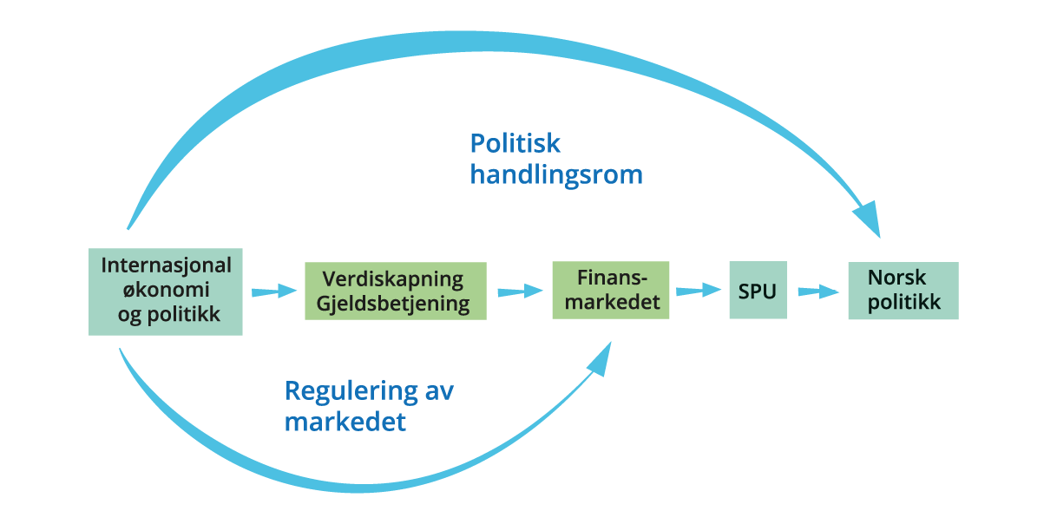
          - Vårt tankeskjema med de viktigste virkningskanalene for kapittel 8–10
Utvalget.
Fondets avkastning avhenger av verdiskapingen i selskaper og gjeldsbetjeningen til selskaper og myndigheter. Det meste av fondet er investert i aksjer. Dette er eierandeler i selskaper. Fondet er også investert i obligasjoner. Dette er lån til myndigheter og selskaper. Aksje- og obligasjonsinvesteringene er fordelt over de fleste vesentlige markeder, land og valutaer for å oppnå bred eksponering mot global vekst og verdiskaping og for å sikre god risikospredning.
I dette kapitlet diskuterer vi aksjeinvesteringer
Aksjer utgjør 70 prosent av fondets referanseindeks. Disse eierandelene utgjør krav på deler av fremtidige kontantstrømmer fra selskapene. Kapitlet tar for seg driverne av verdiskapning i selskapene, som er det som ligger til grunn for de fremtidige kontantstrømmene. Vi undersøker i tillegg hvordan investorer kan dra nytte av denne verdiskapingen – gjennom alt fra passiv forvaltning til unoterte aksjeinvesteringer. Vi diskuterer også hvordan eierskapsutøvelse og selskapsledelse har utviklet seg til å bli mer enn bare å sikre at aksjonærene får størst mulig avkastning på sine investeringer, og hvilke konsekvenser dette kan ha for investorer. I neste kapittel diskuterer vi fondets obligasjonsinvesteringer.
De økonomiske trendene som har bidratt til den høye avkastningen på aksjer og obligasjoner kommer neppe til å vedvare de neste tiårene. Det er umulig å anslå nøyaktig hva den fremtidige avkastningen på fondet kommer til å være. Det kan også være andre drivere av avkastning enn de som diskuteres i dette kapitlet. Det er likevel sannsynlig at fondets fremtidige avkastning kommer til å være lavere enn den har vært de siste ti årene. Dette skyldes blant annet at de globale økonomiske trendene som har ført til høyere verdiskapning og god gjeldsbetjeningsevne trolig ikke kommer til å gjenta seg. Se kapittel 10 for en mer detaljert beskrivelse av forventet avkastning på fondet. Det er verdt å minne om at det vi skriver i dette og det neste kapitlet er offentlig kjent informasjon og er sannsynligvis allerede reflektert i prisingen av finansielle aktiva, se videre diskusjon i kapittel 10.

En enkel modell for drivere av verdiskaping
For å kunne forstå de økonomiske trendene som har drevet økningen i selskapenes fortjeneste historisk, og sette oss i stand til å spørre oss hvordan disse kan komme til å utvikle seg fremover, er det nyttig å se på en modell for hva som driver verdiskaping.
Aksjeavkastningen er på lang sikt nært knyttet til selskapenes lønnsomhet
Figur 8.3 viser hvordan aksjeprisene og selskapenes overskudd over tid svinger i takt. Overskudd kan bli reinvestert i selskapet for å få selskapet til å vokse raskere, eller bli utbetalt til aksjonærer i form av utbytte og tilbakekjøp av aksjer.
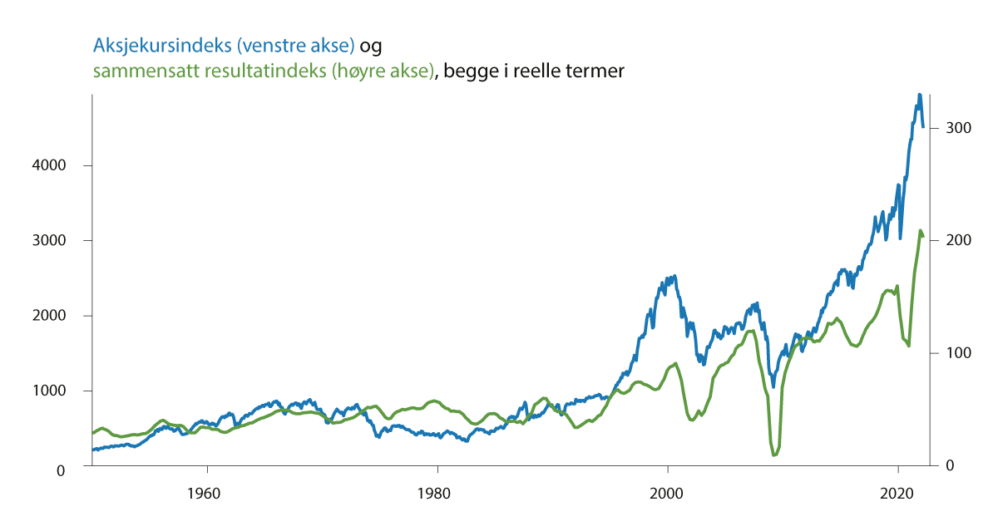
          - Aksjekursindeks og sammensatt resultatindeks for aksjeindeksen S&P500, som består av de 500 største børsnoterte amerikanske selskapene
Robert Shillers aksjemarkedsdata og beregninger fra Norges Bank.
Én måte å måle lønnsomheten på er egenkapitalavkastning, som viser overskudd som en andel av pengene aksjonærene har investert. Egenkapitalavkastning kan være et nyttig mål for å sammenlikne lønnsomhet på tvers av selskaper, men sammenlikninger kan også være misvisende dersom vi ikke kjenner grunnene til forskjeller mellom ulike selskaper. Av denne grunn utviklet det amerikanske selskapet DuPont Corporation på 1920-tallet en enkel modell for å dekomponere egenkapitalavkastningen i forskjellige elementer.
Egenkapitalavkastningen kan dekomponeres i fem komponenter
En formel for dette er gitt nedenfor. Den første komponenten er andelen av inntekten som gjenstår etter skatt – én minus denne gir oss skattebyrden. Den andre komponenten er andelen av inntekten som er igjen etter at renter er betalt – én minus denne gir oss rentebyrden. Den tredje komponenten er driftsinntektsmarginen. Dette er et mål på hvor stort overskuddet er som andel av omsetningen (salget). Den fjerde komponenten er forholdet mellom omsetning og totalkapital. Dette er et mål på den totale kapitalens omløpshastighet, altså hvor effektivt selskapet klarer å bruke kapitalen sin til å skape inntekter. Den siste komponenten er aksjemultiplikatoren, som viser totale eiendeler som andel av aksjekapitalen. Denne er et mål på finansiell giring.,
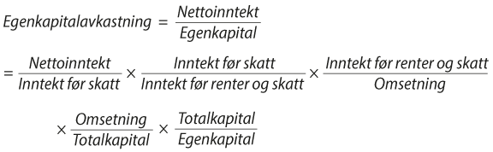

I neste del benytter vi den globale aksjeindeksen MSCI ACWI IMI som utgangspunkt for å gjøre denne dekomponeringen for selskaper i utviklede markeder. Vi vekter selskapene etter markedsverdi for å gjenspeile den økende betydningen store selskaper har i indeksen og for å gi en mer fremoverskuende indikator. I tråd med vanlig praksis utelukker vi finansforetak. Vi utelukker også selskaper med svært lav markedsverdi for å unngå problemer med datakvalitet.

Hva har drevet økt egenkapitalavkastning siste 25 år?
Den gjennomsnittlige egenkapitalavkastningen har økt betydelig siden 1995. Fra januar 1995 til desember 2021 steg trenden for egenkapitalavkastning fra 14,3 til 22,1 prosent, slik vi ser av figur 8.4A. I de neste avsnittene bruker vi DuPont-modellen for å se nærmere på hva som har drevet denne økningen i egenkapitalavkastning.
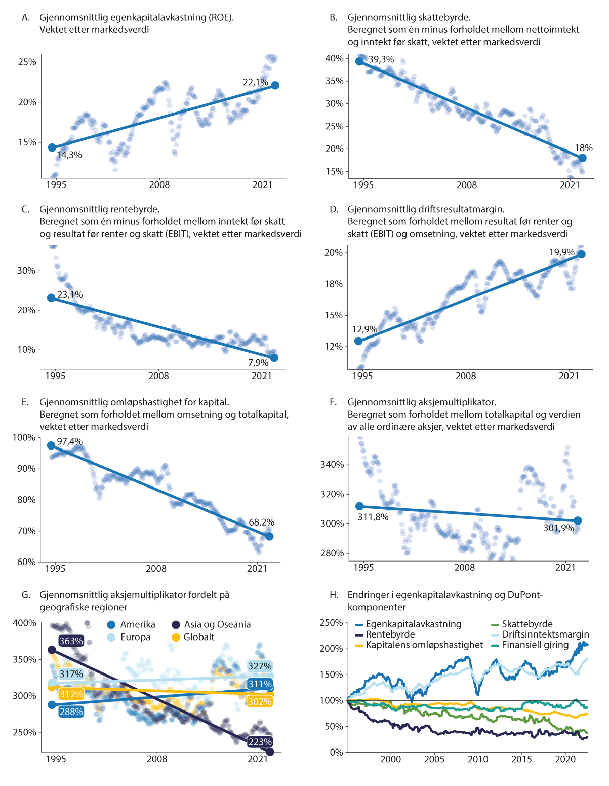
          - Hva har drevet egenkapitalavkastningen?
MSCI ACWI IMI-indeksen og beregninger fra Norges Bank.
Selskapenes skattebyrde er mer enn halvert siden midten av 1990-tallet
Dette fallet driver egenkapitalavkastningen oppover. Skattebyrden for amerikanske selskaper har avtatt gradvis over tid, men falt markant etter at Tax Cuts and Jobs Act ble vedtatt i 2017 og reduserte den nominelle amerikanske satsen for selskapsskatt til 21 prosent. Figur 8.3B viser at skattebyrden har falt fra 39,3 prosent i 1995 til 18 prosent i 2021. Vi ser nærmere på årsakene til den reduserte skattebyrden i avsnitt 8.3.1.
Selskapenes rentebyrde har også falt
Som vi ser i figur 8.4C har det vært nedgang i den gjennomsnittlige andelen av selskapenes inntekt som er brukt til å betjene lånerenter, fra 23,1 til 7,9 prosent i perioden 1995–2021. Den kraftige nedgangen på midten av 1990-tallet ble drevet av rentenedgang i Japan og lavere rentebyrde for selskaper i Asia og Oseania. Siden midten av 2000-tallet har rentebyrden vært omtrent konstant og først nylig falt ytterligere. Noe som er verdt å merke seg med den samlede nedgangen, er at giringen (andelen gjeld) stort sett har holdt seg flat, slik vi ser av figur 8.4F. Dette betyr at det er lavere renter som har drevet de samlede gjeldskostnadene nedover, ikke reduserte gjeldsnivåer hos selskapene.
Marginene har økt, mens omløpshastigheten har falt
Selskapene har bedret driftsresultatsmarginene (figur 8.4D), men omløpshastigheten har gått ned (figur 8.4E). Økningen i driftseffektiviteten er av tilsvarende størrelsesorden som nedgangen i kapitaleffektiviteten, slik at den totale innvirkningen på egenkapitalavkastningen er liten.
Den finansielle giringen har vært volatil, men trenden er omtrent flat, se figur 8.4F. Graden av gjeldsfinansiering ser ut til å følge den økonomiske syklusen tett. Den stiger i nedgangstider, som på slutten av 1990-tallet, 2008 og mer nylig i 2020. Mens giringen har økt både i USA og Europa, har den sunket betydelig i Stillehavsregionen (figur 8.4G). Dette skyldes vekten Japan har i indeksen, og hvordan selskapene restrukturerte og nedbetalte lånene sine under og etter «Japans tapte tiår» fra 1991 til 2001.
Høy avkastning i aksjemarkedet skyldes økt fortjeneste hos selskapene
Dekomponeringen antyder at den økte egenkapitalavkastningen i stor grad er et resultat av lavere skattebyrde, lavere rentebyrde og høyere marginer. Se figur 8.4H som viser at disse størrelsene beveger seg lengst fra utgangspunktet i perioden 1995–2021. Dette samsvarer med nyere litteratur, der sterke resultater i aksjemarkedet skyldes økt fortjeneste i selskapene som følge av nedgang i rente- og skattekostnader. I tillegg har selskapenes marginer bidratt positivt. I neste del skal vi se på hva som har drevet denne utviklingen hittil, og hvordan dette kan utvikle seg fremover.

Drivere av fortjeneste før og fremover
For å kunne si noe om fremtidig fortjeneste må vi forstå de økonomiske trendene som historisk har drevet økningen i selskapenes fortjeneste, og spørre oss hvordan disse kan komme til å utvikle seg fremover. Ved å ta utgangspunkt i DuPont-dekomposisjonen har vi funnet at økt fortjeneste hos selskapene har vært et resultat av lavere renter, lavere skattebyrde og høyere marginer. I dette avsnittet og andre steder i rapporten ser vi nærmere på noen strukturelle endringer i markedene som kan ha bidratt til økningen i selskapenes fortjeneste.

Selskapsskatt
Selskapenes skattebyrde har sunket
En del av forklaringen på redusert skattebyrde er nedgangen i selskapsskattesatsene i G7-landene, se figur 8.5.
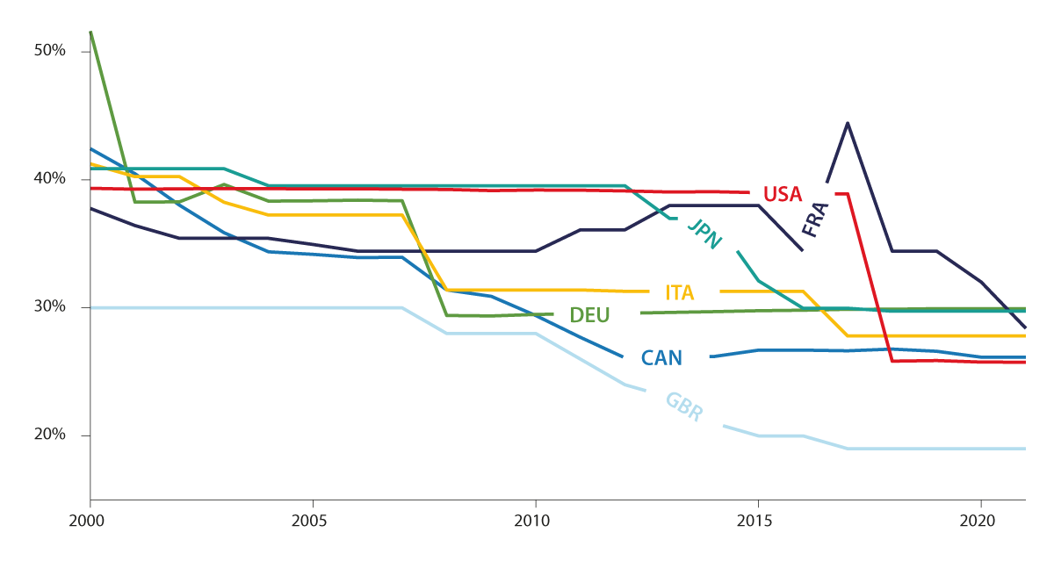
          - Kombinerte selskapsskattesatser for G7-landene
OECD og beregninger fra Norges Bank.
Omfanget av skatteflytting har vært stort. Finansiell globalisering, skatteoptimalisering fra finansforetak og ulike skattesatser i forskjellige land førte en stor del av selskapenes overskudd bort fra høyskatteland til lavskatteland. Derfor har ikke bare de lovfestede nominelle satsene for selskapsskattene sunket, men den effektive satsen som selskapene betaler har også sunket i tråd med at selskapene flytter fortjenesten til områder med lav skatt og dermed reduserer skattekostnadene sine globalt.
Tørsløv, Wier og Zucman (2020) finner at nesten 40 prosent av det multinasjonale overskuddet i 2015 – definert som overskudd utenfor morselskapets hjemland – hadde blitt flyttet fra landene der virksomheten finner sted til såkalte skatteparadiser, det vil si land med vesentlig lavere skattenivå. Forfatterne konkluderer videre med at amerikanske selskaper er de viktigste fortjenesteflytterne, og at flytting av fortjeneste er spesielt utbredt i teknologisektoren. Figur 8.6 viser anslag over G7-lands tapte skatteinntekter som følge av at fortjenesten er flyttet bort, angitt som en prosentandel av de innkrevde selskapsskattene i 2018. Ved å flytte fortjenesten reduserer selskapene skatteforpliktelsene sine betydelig. Dette skaper rom for høyere fortjeneste, som igjen kan bli utbetalt til investorene. Selv om fondet forventer at selskapene er åpne om hva de betaler i skatt, og anerkjenner den viktige rollen som selskapsskatt spiller for myndigheter, drar fondet likevel nytte av redusert skattebyrde i investeringene.
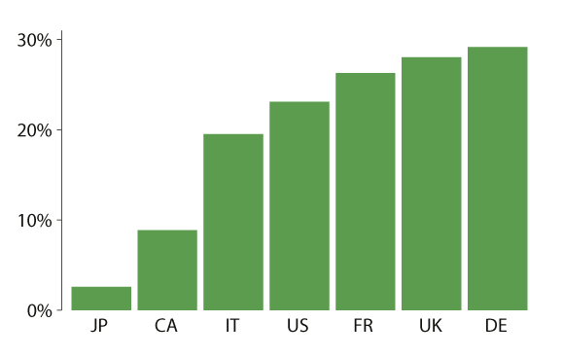
          - Tapte inntekter i selskapsskatt som følge av flyttet fortjeneste (prosent av samlet), 2018
Tørsløv, Wier og Zucman (2020) og beregninger fra Norges Bank.
En større skattereform kan redusere selskapenes mulighet til å flytte fortjeneste
Som figur 8.5 viser, har redusert skattebyrde bidratt til å øke egenkapitalavkastningen, men det er lite sannsynlig at selskapenes skattebyrde kommer til å fortsette å falle. I oktober 2021 ferdigstilte OECD en større reform av det internasjonale skattesystemet. 136 land og juristriksjoner, som representerer mer enn 90 prosent av det globale BNP, støttet opp om reformen. Reformen søker å oppnå at multinasjonale selskaper underlegges en skattesats på minst 15 prosent fra 2023. I tillegg blir retten til å kreve inn skatt bestemt på grunnlag av hvor selskapene driver næringsvirksomhet og skaper fortjeneste, uavhengig av selskapets fysiske tilstedestedeværelse. Selv om slike tiltak, dersom de ratifiseres i de enkelte land, ikke eliminerer skattekonkurransen, reduserer de selskapenes mulighet til å flytte fortjeneste.

Fremveksten av markedsmakt
Økt fortjeneste, spesielt i USA, er forbundet med økt markedsmakt
Vi har tidligere forklart at selskapene har fått bedrede salgsmarginer eller økt driftseffektivitet. Dette kan være knyttet til økt markedsmakt.
Markedsmakt kan beregnes på mange måter, for eksempel markedskonsentrasjon. Et standard mål på markedskonsentrasjon er Herfindahl-Hirschman-indeksen (HHI). I henhold til denne indeksen ser det ut til at mange amerikanske bransjer har fått høyere markedskonsentrasjon.
En annen og mer indirekte måte å beregne markedsmakt på er å se på hvor mye prisingsmakt selskapene har, for eksempel målt ved priser relativt til marginalkostnader. Det er krevende å måle marginalkostnader på selskapsnivå, og anslagene for prispåslag varierer derfor betydelig. Til tross for denne usikkerheten finner flere studier at prispåslagene i USA var mer eller mindre stabile mellom 1955 og 1980, men at de har økt jevnt siden 1980-tallet. Disse funnene samsvarer med våre beregninger som viser at netto inntektsmarginer har økt i alle regioner (se figur 8.7).
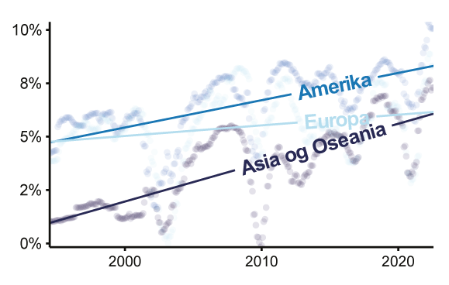
          - Gjennomsnittlig fortjenestemargin
Beregnet som forholdet mellom nettoinntekt og omsetning, vektet etter omsetning.
MSCI ACWI IMI-indeksen og beregninger fra Norges Bank.
Økt markedskonsentrasjon
Store teknologiselskap, såkalte super star firms, står for en stadig større andel av økonomisk aktivitet. Dette er i samsvar med fordelingen av egenkapitalavkastning i våre data. Vi observerer at de fleste selskapene ikke har hatt en spesielt stor endring i egenkapitalavkastningen, men at noen få store definitivt har hatt det (se figur 8.8). Dette har drevet gjennomsnittet for samlet egenkapitalavkastning oppover. Utbredelsen av «super star firms» innebærer høyere konsentrasjonsrisiko både for markedet som helhet og for enkeltsektorer. Dette kan gjøre en markedsvektet indeks, slik som SPUs referanseindeks, noe mindre diversifisert enn tidligere (se figur 8.9A). Av samme grunn utgjør teknologiaksjer en stadig mer dominerende del av aksjemarkedet (se figur 8.9B) og USA inntar en stadig mer dominerende posisjon (se figur 8.9C).
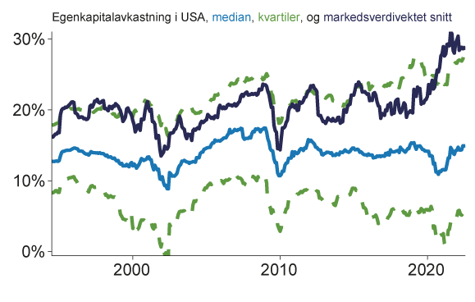
          - Fordelingen av egenkapitalavkastning
I USA. Kvartiler på 25 prosent og 75 prosent, median og markedsverdivektet gjennomsnitt.
MSCI ACWI IMI-indeksen og beregninger fra Norges Bank.
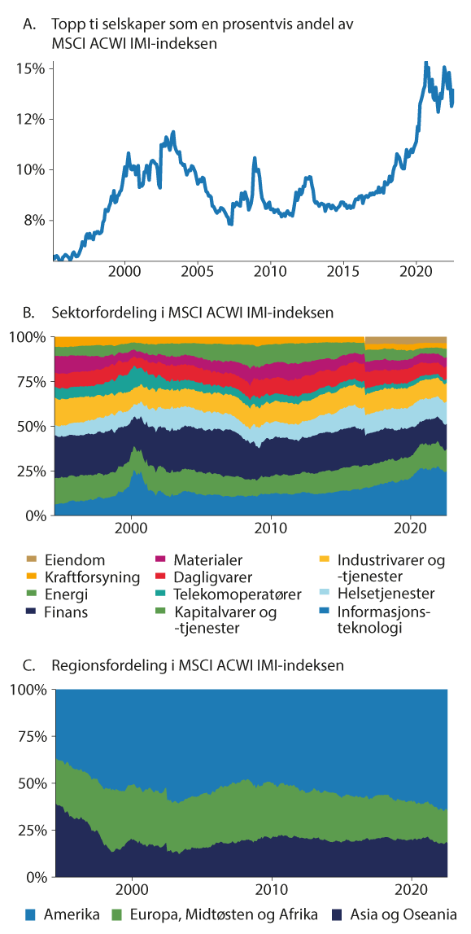
          - Konsentrasjon i aksjemarkeder
MSCI ACWI IMI-indeksen og beregninger fra Norges Bank.
Politiske initiativer søker å dempe markedsmakt
Slike initiativ kan legge press på marginer for de store selskapene fremover. Dette gjelder spesielt reguleringer rettet mot de største teknologiselskapene («Big Tech»), begrunnet også i spørsmål om nasjonal sikkerhet og råderett over personlig informasjon. Omfanget av reguleringer og hvor raskt disse kommer på plass avhenger av det politiske landskapet innad i hvert enkelt land og det internasjonale samarbeidsklimaet. For USA, Europa og Kina har det å bevare like konkurransevilkår i egne markeder blitt høyt prioritert av myndighetene – spesielt med tanke på mulighetene som store teknologiselskaper har til å misbruke sitt teknologiske forsprang til raskt å dominere markedssegmenter og innføre konkurransehemmende praksis. Store, lønnsomme bedrifter kan dermed bli ofre for egen suksess, med høyere kostnader knyttet til å overholde reguleringer og til regulatoriske begrensninger på fremtidige utvidelser.

Globalisering
Begrepet «globalisering» dekker flere beslektede, men atskilte fenomener, inkludert handelsliberalisering, økende handelsvolumer, leverandørkjeder på tvers av land, teknologisk integrering og økt bruk av underleverandører og avdelinger i utlandet. Globalisering (se også kapitlene 4 og 5) kan ha bidratt til økningen i selskapenes driftseffektivitet, og da spesielt gjennom lavere kostnader. Globalisering kan blant annet påvirke kostnadene til selskapenes innsatsfaktorer, som arbeidskraft og kapital, og forbedre ressursfordelingen.
Globalisering kan ha en positiv effekt på lønnsomheten
I en gjennomgang av den empiriske litteraturen finner Bernard et al. (2011) at «mer globaliserte» selskaper – altså selskaper som deltar i internasjonal handel – i overveldende grad er større, mer produktive og mer ferdighets- og kapitalintensive enn selskaper som ikke deltar i internasjonal handel. Disse forskjellene tyder på at «mer globaliserte» selskaper trolig vil være mer lønnsomme enn «mindre globaliserte» selskaper. Det er likevel ikke klart om det er den internasjonale aktiviteten som gir økt lønnsomhet og størrelse, eller omvendt.
Globalisering og friere handel kan gi bedre ressursfordeling innenfor bransjer. Handelsliberalisering fører vanligvis til at selskaper med lav produktivitet krymper eller forsvinner, og at selskaper med høy produktivitet utvider og gjør inntog i nye eksportmarkeder. Denne omfordelingen av ressurser innenfor bransjer øker den gjennomsnittlige produktiviteten i bransjen. Det har vært en markant nedgang i tollsatser globalt siden midten av 1990-tallet, med en nedgang fra rundt 8 prosent til under 3 prosent i 2017 (se figur 8.10).
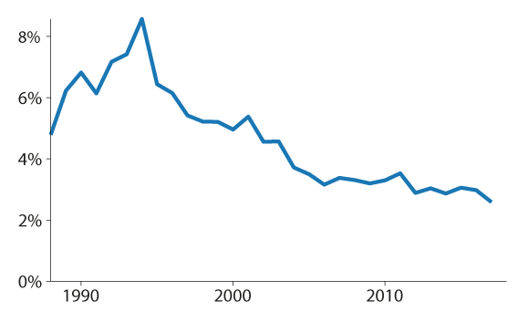
          - Effektive tollsatser, vektet middelverdi, alle produkter (i prosent)
Datagrunnlaget for figuren går kun frem til 2017, så økningene introdusert i forbindelse med Trump-administrasjonen er ikke inkludert.
Anslag fra Verdensbanken ved bruk av World Integrated Trade Solutions-systemet.
Globalisering kan påvirke kostnadene på innsatsfaktorer, som arbeidskraft og kapital, og gjennom dette påvirke selskapets lønnsomhet. Figur 8.11 viser at den relative prisen på kapital målt mot produksjon har falt kraftig siden 1970-tallet. De større trendene knyttet til globalisering – handel, globaliserte leverandørkjeder, produksjon i utlandet, kapitalmobilitet og større digital sammenknytning – har også bidratt til å øke produktiviteten og senke prisene på de ulike produksjonsfaktorene.
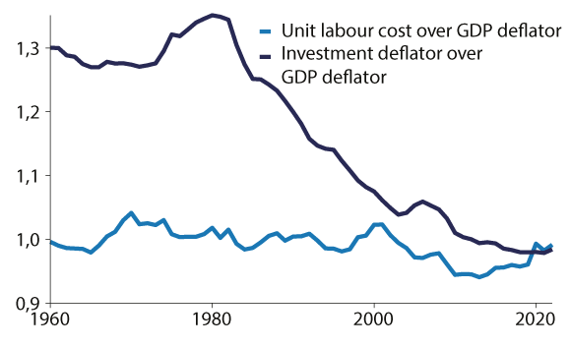
          - Relativ prisutvikling på arbeidskraft og kapital kontra produksjonspris for USA
OECD og beregninger fra Norges Bank.
Globaliseringsgraden flatet ut etter finanskrisen
Deler av utflatingen av globaliseringsgraden (figur 8.12) skyldes lavere vekst i varedelen av økonomien enn i tjenestedelen, spesielt i Kina. En rekke faktorer, inkludert geopolitiske og strategiske hensyn, økende proteksjonisme og sårbare leverandørkjeder, kan komme til å bremse den globale handelen fremover, noe som igjen kan redusere veksten i overskudd (se også kapitlene 5, 6 og 7). Disse forholdene har om noe blitt forsterket etter koronapandemien. Det finnes heller ingen stor økonomi som venter på å bli integrert i det globale markedet, slik som den kinesiske økonomien på 1990-tallet. Globaliseringsgraden fremover kan derfor komme til å synke fra dagens nivåer.
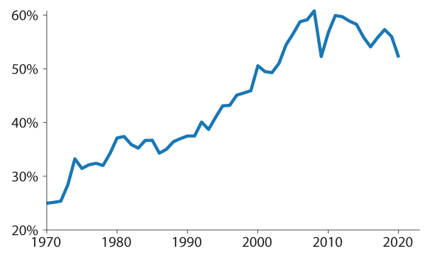
          - Global handel som andel av BNP (globaliseringsgrad)
Verdensbankens nasjonalregnskapsdata, OECDs nasjonalregnskapsdata og beregninger fra Norges Bank.

Lønnsandel
Samtidig som lønnsomheten til selskapene har økt, har det vært en nedgang i lønnsandelen – andelen av verdiskapningen som går til arbeidstakere. Vi tar igjen et eksempel fra USA, der fallende lønnsandel har vært en trend over lang tid, helt tilbake til 1950-tallet. Lønnsandelen synker vanligvis i nedgangstider (angitt med skraverte områder i figur 8.13) og tar seg deretter opp igjen.
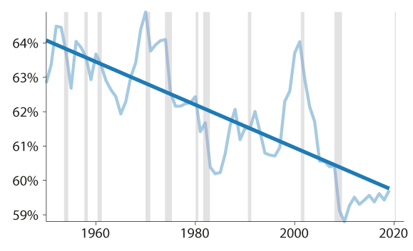
          - Kompensasjon for arbeid som andel av BNP i USA
Universitetet i Groningen og University of California, Davis. Hentet fra FRED – Federal Reserve Bank of St Louis.
Flere studier dokumenterer denne utviklingen, selv om forklaringene er ulike. Noen studier ser nedgangen i lønnsandelen i sammenheng med økende bransjekonsentrasjon og økt markedsmakt. Andre studier knytter det til globalisering, automatisering eller svekkelse i forhandlingskraften hos arbeiderne. Disse forholdene henger tett sammen med hverandre, og det er vanskelig å peke på én bestemt forklaring på hvorfor lønnsandelen har falt.
Noen studier prøver imidlertid å anslå den relative betydningen av variablene. For eksempel anslår Abdih og Danninger (2017) at andelen av inntektene som går til arbeidskraft i USA har gått ned med 3 prosentpoeng siden tidlig på 2000-tallet. Forfatterne anslår at automatisering har bidratt til over halvparten av denne nedgangen. Deretter følger konkurranse fra import. Til slutt kommer en lavere andel fagorganiserte, som svekker makten i lønnsforhandlinger. Det er usikkert hvordan lønnsandelen kommer til å utvikle seg fremover. I demokratiske land er det for tiden en betydelig politisk debatt om rettferdig fordeling og hvor mye selskapenes fortjeneste kan vokse på bekostning av arbeidstakere.

Immateriell kapital
En annen faktor som kan ha bidratt til å øke lønnsomheten, er fremveksten av immateriell kapital. Immateriell kapital i denne sammenhengen er ikke-fysisk kapital som programvare, kapital som dekkes av immaterialrett (for eksempel relatert til forskning og utvikling), merkevarer og forretningsprosesser. Dagens selskaper bruker i økende grad immateriell kapital til å produsere og selge varer og tjenester. Dette er en faktor som også kan gi utslag i de kommende tiårene.
Immateriell kapital påvirker lønnsomhet
For det første er immaterielle eiendeler enkelt skalerbare. La oss ta utgangspunkt i et programvareselskap (for eksempel Microsoft). Dette selskapet vil ha store forhåndsinvesteringer (dvs. irreversible kostnader) knyttet til å utvikle den opprinnelige enheten av programvaren. Men etter dette er hver ekstra enhet praktisk talt gratis å produsere.
Dette er annerledes fra materielle varer som for eksempel biler, der en ekstra enhet alltid krever en viss mengde materialer og arbeidsinnsats. For det andre kan immaterielle eiendeler gi prisingsmakt gjennom juridisk beskyttelse (for eksempel patenter eller opphavsrettigheter), noe som gir selskaper tid til å tjene inn igjen utviklingskostnadene. Hvis vi fortsetter med programvareselskapet som eksempel, beholder selskapet eiendomsrettighetene over den opprinnelige programvaren, og alle selskaper som ønsker å bruke en kopi av programvaren må betale royalties eller lisensavgifter. For det tredje er immaterielle eiendeler mer holdbare enn fysisk kapital brukt i produksjon fordi de ikke slites ut over tid etter gjentatt bruk.
Økt betydning av immateriell kapital har bidratt til å styrke selskapenes lønnsomhet. Vi ser at selskaper med en høyere andel immaterielle eiendeler har større prismakt, selv kontrollert for egenskaper ved selskapet som størrelse, alder og giring. Crouzet og Eberly (2019) finner den sterkeste effekten i teknologi- og helsesektorene. Det varierer imidlertid betydelig hvilken rolle immaterielle eiendeler spiller i å forklare lønnsomheten i disse sektorene. I teknologisektoren er immaterielle eiendeler typisk teknologiske forbedringer, noe som forbedrer produktiviteten til selskapet. I helsesektoren har immaterielle eiendeler, som patenter, bidratt til å utelukke konkurranse og dermed øke påslagene i prisen uten en tilsvarende økning i produktivitet. Den pågående overgangen bort fra fysisk kapital og mot immaterielle eiendeler kan føre til at lønnsomheten i selskapene fondet investerer i stiger også i fremtiden.

Oppsummering
Trendene beskrevet i dette avsnittet har gitt grunnlag for høy fortjeneste i selskapene. Det varierer likevel hvordan investorene velger å ta del i fortjenesten. I de neste to delene av kapittelet ser vi på hvordan investorer kan ta del i selskapenes fortjeneste.

Unoterte selskaper
SPU investerer ikke i unoterte aksjer. Fond som SPU kan sammenliknes med har stadig større allokeringer til aktive eierfond og unoterte selskaper. SPU investerer hverken i aktive eierfond («PE» – private equity) eller direkte i unoterte selskaper. Muligheten som Norges Bank har til å investere fondet i unoterte aksjer er i dag begrenset til unoterte eiendomsselskaper og infrastrukturselskaper for fornybar energi, og selskaper hvor styret har uttrykt en intensjon om å søke børsnotering på en regulert og anerkjent markedsplass.
Finansdepartementet har vurdert om unoterte selskaper på et mer generelt grunnlag bør være en del av fondets investeringsunivers flere ganger (senest i 2018), men har ikke tatt unoterte selskaper inn i SPUs investeringsunivers. Se nærmere omtale i kapittel 3. På grunn av den betydelige utviklingen i markedet for unoterte aksjer de siste 20 årene, og fordi mange andre store fond har store og økende allokeringer til aktive eierfond (se figurene 8.14 og 8.15), er det verdt å se på hvordan dette markedet fungerer, og se på noen argumenter for og imot investeringer i unoterte selskaper.
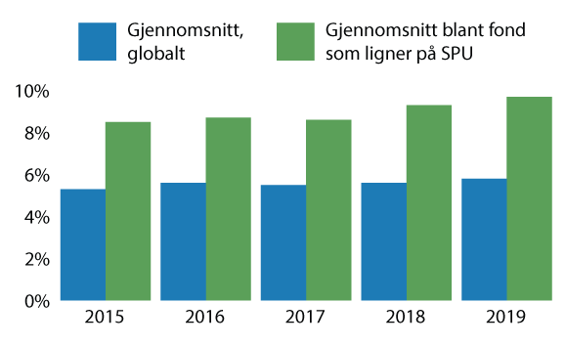
          - Aktive eierfond som gjennomsnittlig andel av porteføljene til 165 globale fond og 9 fond som likner på SPU
CEM Benchmarking og beregninger fra Norges Bank.
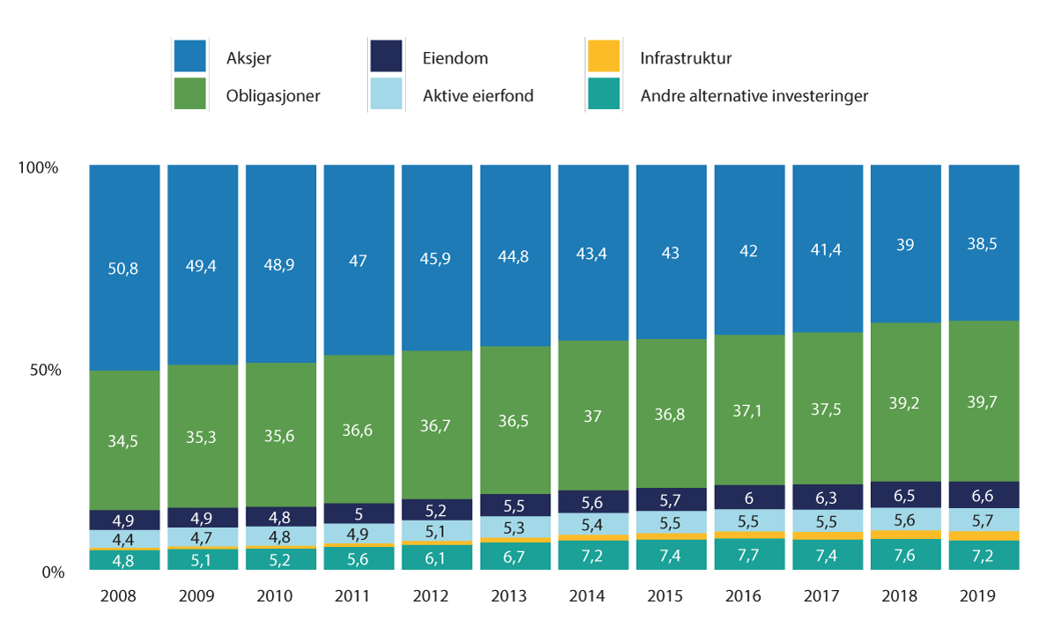
          - Gjennomsnittlig aktivafordeling i institusjonelle investorers porteføljer, 2008–2019
McKinsey, CEM Benchmarking og beregninger fra Norges Bank.
Unoterte aksjer er en begrenset del av markedet
Som andel av det globale kapitalmarkedet tilgjengelig for investorer er omfanget av unoterte aksjeinvesteringer begrenset. På forespørsel fra Finansdepartementet anslo konsulentselskapet MSCI at slike investeringer utgjorde om lag 2 prosent av markedet for investerbar kapital ved utgangen av første halvår av 2015 (vist i blått i figur 8.16).
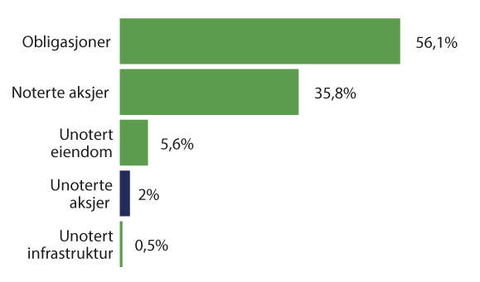
          - Markedet for globalt investerbar kapital fordelt på aktivaklasser per 30. juni 2015
MSCI.
Det unoterte aksjemarkedet er likevel stort i absolutte termer
Såkalte aktive eierfond (også referert til som «private equity») hadde i 2020 for eksempel rundt 4 500 milliarder dollar til forvaltning (se summen av markedssegmentene i figur 8.17). Vi observerer også at fond som SPU kan sammenliknes med har store allokeringer til aktive eierfond og unoterte aksjer. Det kanadiske pensjonsfondet Canada Pension Plan Investment Board (CPPIB) hadde ved utgangen av mars 2021 26,7 prosent av kapitalen investert i unoterte aksjer, tilsvarende rundt 130 milliarder dollar, mens Singapores statlige investeringsfond GIC ved utgangen av 2020 hadde 18 prosent investert i unoterte aksjer, også tilsvarende rundt 130 milliarder dollar.
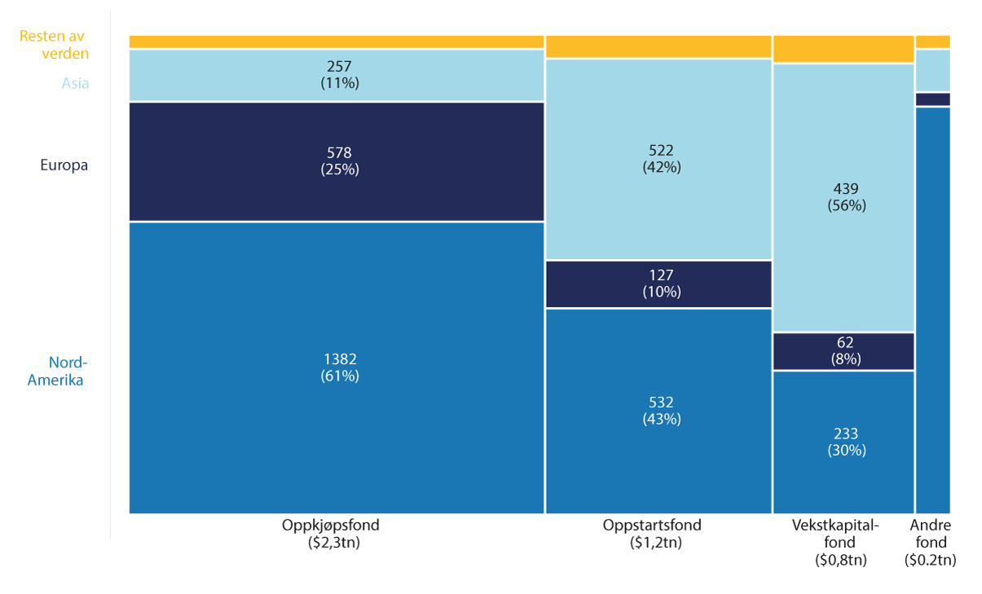
          - Sammensetning av markedet for aktive eierfond, første halvdel av 2020 (i milliarder dollar og prosent av total)
Noen av totalene summerer ikke til 100 prosent på grunn av avrunding.
McKinsey, Preqin og beregninger fra Norges Bank.
              - Aktive eierfond
Tredjepartsinvesteringer i unoterte aksjer blir i hovedsak organisert gjennom aktive eierfond. I aktive eierfond vil en forvalter («General Partner» eller «GP») med spesialisert kompetanse investere og aktivt utøve eierskap i selskaper på vegne av en investorgruppe eller et partnerskap («limited partners» eller «LPs»). Investorene forplikter seg til å tilby en viss mengde kapital, men har begrenset innflytelse utover avtalene som blir inngått ved oppstart. Investorgruppen består hovedsakelig av institusjonelle investorer som pensjonsfond, statlige investeringsfond og forsikringsselskaper, men også velstående enkeltpersoner. Som et alternativ til tredjepartsinvesteringer kan investorer selvsagt investere direkte i unoterte selskaper.
Investeringer i aktive eierfond er ofte klassifisert i tre hovedsegmenter:
- Oppkjøpsfond (leveraged buyout funds) er det største segmentet og representerer om lag 60 prosent av markedet for aktive eierfond. Investeringer i dette segmentet er hovedsakelig rettet mot modne selskaper. Selskapene som blir kjøpt er normalt sett lønnsomme, men GP ser et potensial for høyere effektivitet og videre vekst. Den gjennomsnittlige størrelsen på et oppkjøpsfond er om lag 1 milliard dollar.
- Oppstartsfond (venture capital funds) utgjør omtrent 20 prosent av markedet for aktive eierfond. Disse fondene tilbyr finansiering til selskaper som trenger startkapital, og til etablerte oppstartsselskaper og selskaper som er i en fase der de ekspanderer. Det disse selskapene har til felles, er at de er på et tidlig stadium og ofte har en negativ kontantstrøm, men et stort vekstpotensial. Den gjennomsnittlige størrelsen på et oppstartsfond er om lag 100 millioner dollar.
- Vekstkapitalfond (growth equity funds) utgjør om lag 15 prosent av markedet for aktive eierfond. De investerer i selskaper som er mellom markedssegmentene for oppstartsfond og oppkjøpsfond. Disse selskapene har en tendens til å være lønnsomme og ha et stort vekstpotensial, men de trenger mer kapital for å opprettholde veksten. Den gjennomsnittlige størrelsen på et vekstfond er om lag 300 millioner dollar.
Aktive eierfond har normalt en levetid på om lag ti år, og investeringene i unoterte selskaper blir som regel gjort i løpet av de første seks årene. Målet etter at investeringen er foretatt er å selge seg ut av selskapene, til en høyere verdi. Hvert aktive eierfond investerer normalt i 10–15 unoterte selskaper, men mange tilretteleggere av slike fond samler flere årganger og fond under samme kjerneorganisasjon. En betydelig del av kapitalen kan stamme fra eierne av selve fondsselskapet.
Aktive eierfond er strukturert rundt en felles modell, selv om det finnes forskjeller i hvilke typer selskaper aktive eierfond investerer i, og i hvordan GP tilfører verdi. Aktive eierfond kjøper en stor del av aksjene til de utvalgte selskapene for å oppnå betydelig eller bestemmende innflytelse. Strategien går ut på at GP prøver å øke verdien av selskapene gjennom aktivt eierskap før fondet så selger eierandelene sine igjen. Nærmere bestemt tilfører GP verdi gjennom styring og gjennom finansiell og operasjonell effektivisering. Å utøve kontroll og/eller bidra med nettverk og kompetanse er derfor avgjørende for å kunne tilføre verdi.
Selskapene som blir kjøpt opp kan være børsnotert, privateid, eid av et annet oppkjøpsfond eller del av et annet selskap. Når det aktive eierfondet selger seg ut igjen kan selskapene ende opp på børs, enten gjennom børsnotering eller gjennom salg til et børsnotert selskap. Selskapene kan også forbli unotert, for eksempel hvis de blir solgt til et annet aktivt eierfond eller et annet unotert selskap. Hele prosessen fra fondet kjøper et selskap til det selger det, tar gjerne fra tre til syv år.
Å investere i aktive eierfond er en måte å få eksponering mot unoterte selskaper på, men andre investeringsmodeller blir stadig mer populære. Investorer kan delegere valg av aktive eierfond til en ekstern forvalter, såkalte fond-i-fond. Med en slik modell kan det være mulig å spre risikoen i større grad, siden investoren kan eie en mindre andel av mange aktive eierfond. Samtidig medfører investeringer via et annet fond ekstra kostnader og mindre kontroll over hvilke aktive eierfond det er investert i. Andre investeringsmodeller inkluderer saminvesteringer og direkteinvesteringer. Disse gir investoren større kontroll, men krever også mer kompetanse. Når det gjelder saminvesteringer vil større investorer ofte ha bedre tilgang til å investere sammen med aktive eierfond. Investorer belastes normalt ikke forvaltningskostnader for slike saminvesteringer.
[Boks slutt]
Å vurdere unoterte selskaper er mer krevende
Vurderinger av kostnader, avkastning og risiko er mer utfordrende for unoterte selskaper enn for noterte selskaper. Dette er fordi det er mindre offentlig tilgjengelig informasjon om utviklingen i unoterte selskaper, selv om omfanget av informasjon har økt de siste årene. Unoterte selskaper er ikke gjenstand for løpende prising på en regulert markedsplass, og aksjer i unoterte selskaper er mindre likvide enn investeringer i noterte selskaper. Dette innebærer at de finansielle resultatene ikke er like enkle å følge, og ei heller direkte sammenlignbare med noterte aksjer. Unoterte selskaper er heller ikke underlagt de samme rapporteringskravene som børsnoterte selskaper.
Mindre tilgjengelig offentlig informasjon gjør det mer krevende å kvantifisere fordelene ved unoterte aksjer, men Døskeland og Strömberg (2018) peker på tre grunner til å investere i dem:
- Diversifisering: Det kan hende investoren får en bedre diversifisert portefølje fordi tilgangen til investeringsmuligheter er større sammenliknet med kun å investere i børsnoterte aksjer, med tanke på typen selskaper, bransjer og geografi.
- Eksponering mot risikofaktorer: Investeringer i unoterte aksjer har over en periode gitt absolutt meravkastning utover avkastningen på børsnoterte aksjer. Dette kommer fra muligheten til å høste forskjellige risikopremier, som trolig ikke kan høstes ved å investere bredt i noterte aksjer. Risikopremier er kompensasjon for å ta mer risiko, og bidrar således ikke til å øke den risikojusterte avkastningen.
- Risikojustert meravkastning: Investeringer i unoterte selskaper skiller seg fra de fleste investeringer i børsnoterte selskaper på grunn av muligheten til å tilføre verdi til selskaper ved å utøve kontroll. Meravkastning er dermed ikke bare er et nullsumspill mellom kjøpere og selgere, slik tilfellet er for aktiv forvaltning i noterte markeder. Mye tyder imidlertid på at denne verdiskapingen fanges opp gjennom gebyrene som det aktive eierfondet tar fra investorene, og gjennom oppkjøpspremier i konkurransedyktige markeder for aktive eierfond. En investor kan likevel klare å fange opp noe av denne verdiskapningen ved å redusere gebyrene gjennom strategier for saminvestering og direkteinvestering, ved å tilby likviditet i illikvide markedssegmenter (for eksempel gjennom å kjøpe annenhåndsaksjer) og ved å utvikle kompetanse i seleksjon av fond og forhandlingsstyrke. For at dette skal fungere, må investoren ha, eller kunne utvikle, komparative fortrinn på disse områdene sammenliknet med andre institusjonelle investorer.
Det kan synes som om investorer i aktive eierfond historisk sett har oppnådd høyere markedsjustert avkastning enn i det brede børsnoterte aksjemarkedet, selv etter kostnader. Det er imidlertid ikke konsensus i forskningslitteraturen om hvordan resultatene i aktive eierfond skal justeres for risiko. Døskeland og Strömberg (2018) mener at investeringer i aktive eierfond i snitt ikke vil gi investorer risikojustert meravkastning. I stedet er den høyere avkastningen på aktive eierfond sammenliknet med det brede børsnoterte aksjemarkedet en gjenspeiling av høyere risiko (likviditetsrisiko, markedsrisiko og annen ikke-finansiell risiko).
Flere studier indikerer at investorer med større beløp investert i unoterte aksjer har oppnådd høyere avkastning etter kostnader enn investorer med små beløp investert. Lavere forvaltningskostnader, som følge av bedre forhandlingsposisjon og større ressurser til å gjennomføre grundige investeringsgjennomganger, løftes frem som mulige forklaringer.
Det er imidlertid også ulemper ved å investere i unoterte aksjer. Slike investeringer kommer for eksempel med betydelig ikke-finansiell risiko, i tillegg til betraktelig høyere forvaltningskostnader enn hva man finner i noterte markeder og mindre muligheter til å selge seg ut (såkalt likviditetsrisiko). Ikke-finansiell risiko inkluderer blant annet politisk risiko, organisatorisk risiko og risiko knyttet til mindre innsikt i, og kanskje også mindre kontroll med, miljø, sosiale forhold og virksomhetsstyring (ESG-risiko). Det er ikke entydig hvorvidt investorene har hatt en høyere risikojustert avkastning etter at kostnader er fratrukket. Det er visse trekk ved SPU som kan gjøre fondet godt egnet til å investere i unoterte aksjer. Disse inkluderer fondets størrelse, forhandlingsstyrke, langsiktig investeringshorisont og begrenset behov for likviditet.
Finansdepartementet konkluderte i 2018 med at investeringer i unoterte aksjer ville utfordre sentrale kjennetegn ved dagens forvaltningsmodell for fondet, spesielt lave kostnader, begrenset omfang av aktiv forvaltning og åpenhet, se også kapittel 3 og 15. Norges Bank har derfor ingen generell adgang til å plassere SPU i unoterte aksjer.

Aktiv og passiv forvaltning
Aktiv forvaltning innebærer anvendelse av skjønn i valg av investeringer, med sikte på å oppnå et bedre resultat enn en referanseindeks. Såkalt passiv forvaltning er derimot kjennetegnet ved å mer eller mindre automatisk følge en regelbasert indeks, og har derfor betydelig lavere forvaltningskostnader.
Et skifte fra aktiv til passiv
Siden årtusenskiftet har det vært et stort skifte i kapitalforvaltningsbransjen fra aktiv til passiv forvaltning. Skiftet er et av de viktigste utviklingstrekkene innen kapitalforvaltning i denne perioden.
Etter finanskrisen har det blitt tilført mye mer kapital til passive indeksfond enn til aktive fond. Kapitaltilførselen til indeksfond har økt over tid, mens det har forsvunnet betydelige mengder kapital ut av aktive fond. Veksten av passive fond på bekostning av aktive fond har blant annet skyldtes at finansforskningen viser at investorer kan forvente en høyere avkastning etter kostnader ved passiv forvaltning og det økende omfanget av børsomsatte fond (ETFer – exchange-traded funds) – en nyere fondstype for passiv forvaltning. Tilførselen til ETFer har vært høyere enn tilførselen til aktive aksjefond hvert år fra 2009 til 2018.
Det er ikke enkelt å anslå graden av passiv forvaltning i internasjonale kapitalmarkeder. Mens Blackrock i 2017 anslo at investering i indeksfond totalt representerte mindre enn 20 prosent av det globale aksjemarkedet, indikerer tall fra Bernstein Research at andelen passivt forvaltet, bredere definert, nærmer seg 50 prosent (se figur 8.18). Coles, Heath og Ringgenberg (2022) viser at den høye andelen passiv indeksforvaltning ikke har påvirket hvor informative aksjeprisene er.
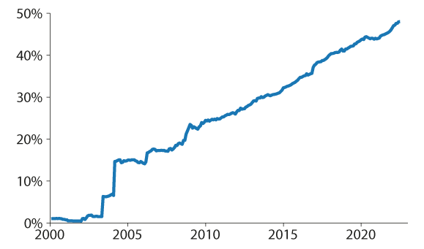
          - Andelen passiv forvaltning globalt
Bernstein Research, EPFR global (2022).
Mulig bekymring for eierstyring og selskapsledelse
Den økende andelen passivt forvaltet kapital kan gi grunn til bekymring med tanke på eierstyring og selskapsledelse. Passive investorer kan velge å være aktive eiere, men ifølge Bebchuk og Hirst (2019) har de sterke insentiver til å overlate styringen av selskaper til lederne og styrene i selskapene. At passive fond har lave gebyrer betyr at det er få ressurser og lite kompetanse viet til overvåking av at selskapene styres på en måte som er i aksjonærenes interesse, sammenliknet med aktivt forvaltede fond.
Det viser seg at indeksfondforvaltere i større grad stemmer i tråd med ledelsen i selskapene, og at økningen i passivt eierskap øker topplederens makt og innflytelse over selskapet. Passiv forvaltning reduserer også omfanget av eiere med betydelige eierandeler i selskapet og forverrer det såkalte gratispassasjerproblemet i selskapsstyringen: En investor som tar en aktiv rolle i eierstyringen tar alle kostnadene ved dette selv, mens samtlige av selskapets aksjonærer drar nytte av fordelene.
Indeksforvaltning går også hånd i hånd med økt konsentrasjon, i den forstand at de samme globale investorene eier en betydelig andel av de fleste børsnoterte selskapene. Dette spenningsforholdet mellom insentiver, eierskap og kontroll bringer oss til det siste emnet i dette kapittelet om verdiskaping – nemlig eierskapsutøvelse og aksjonærenes rolle.

Eierskapsutøvelse og aksjonærenes rolle
SPU er en av de største aksjonærene
Fondet eier i gjennomsnitt 1,5 prosent av selskapene i referanseindeksen, men siden eierskapet i børsnoterte selskaper gjerne er spredt, er fondet likevel ofte blant de største aksjonærene. Fondet er for eksempel en av de ti største eierne i over 80 prosent av de europeiske selskapene det er investert i, se figur 8.19. Fra selskapenes ståsted vil fondets eierskapsutøvelse, som en av de største aksjonærene, være viktig.
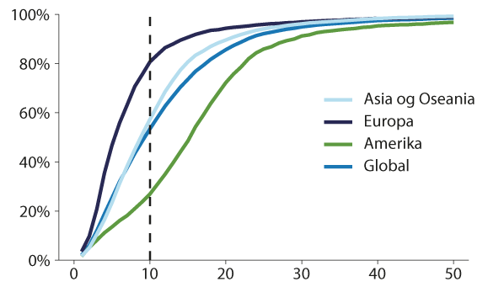
          - Fondet er blant de største investorene i mange selskaper
Andel selskaper (angitt på y-aksen) hvor SPU er blant de x største eierne (angitt på x-aksen), per region og per 31.12.2019. Den mørke linjen viser at fondet er blant de 10 største eierne i rundt 80 prosent av selskapene i Europa. Grafen må ansees som omtrentlig, siden kvaliteten på eierskapsdataene varierer.
Factset, FTSE og beregninger fra Norges Bank.
Ansvarlig forvaltning er en integrert del av SPUs forvaltning
Finansdepartementet legger vekt på at Norges Bank skal forvalte fondet på en måte som tar hensyn til miljø, samfunnsforhold og god selskapsstyring. Som et stort, statlig eid fond skal Norges Bank søke å bidra til god selskapsstyring og ansvarlige selskaper gjennom aktiv eierskapsutøvelse.
Fondet står som minoritetsaksjonær overfor styringsutfordringer
Dette oppstår fordi eierskap og kontroll over et selskap er separert. I økonomisk teori refereres det til at en «prinsipal» (en eier) instruerer en «agent» (en ansatt) til å handle på sine vegne. For børsnoterte selskaper er aksjonærer (prinsipalen) representert ved et styre, som oppnevner en leder (agenten) til å ta seg av den daglige driften av selskapet. Utfordringer kan oppstå ettersom insentivene til eierne og ledelsen av selskapet ikke nødvendigvis er sammenfallende, og fordi det ofte er vanskelig for eierne å overvåke ledelsen. For eksempel kan lederne i selskapet søke å ta beslutninger som maksimerer egen godtgjørelse i stedet for avkastningen til aksjonærene.
Det finnes mekanismer som bidrar til å sammenstille insentivene og å overvåke prestasjonene til ledelsen. Et velkvalifisert og uavhengig styre som er oppnevnt av aksjonærene, kan bidra til både å samkjøre insentivene og å gi innsyn i ledelsens prestasjoner.
I tillegg til juridisk rammeverk og regler for børsnoterte selskaper, har standarder for eierstyring og selskapsledelse blitt vanlig i mange markeder med stadig strengere krav til sammensetning av styrer og styrets kompetanse. En annen viktig måte å samkjøre insentiver på er gjennom lederlønninger. Langsiktige insentivplaner som knytter lederlønningene til selskapets langsiktige resultater kan bidra til et økende sammenfall mellom det ledelsen er insentivert til å gjøre og det aksjonæren verdsetter. Det kan likevel være vanskelig å sidestille eiernes og ledelsens risiko i slike ordninger.
Eiere med aksjemajoritet kan sikre effektiv overvåking av ledelsen, men det kan også gi opphav til interessekonflikt mellom aksjonærene. Eierkonsentrasjonen er i mange markeder høy. En gjennomgang fra OECD viser at i 28 av 45 markeder eide de tre største aksjonærene i gjennomsnitt mer enn 50 prosent av samlet egenkapital. Aksjonærer uten aksjemajoritet står i fare for å bli behandlet på en urettmessig måte. For eksempel kan transaksjoner med nærstående bli strukturert på måter som kommer aksjonærene med aksjemajoritet og/eller ledelsen til gode, i stedet for å komme alle aksjonærer til gode.
Dersom det finnes flere aksjeklasser, der én aksjeklasse gir aksjonærer større stemmerett enn hva som følger av rettigheter til kontantstrømmer, kan det forverre agentproblemet og binde ledelsen. En trend de siste årene har vært at flere børser tillater aksjestrukturer med forskjellige typer aksjer. Dette har gjort det mer attraktivt for grunnleggerne av selskaper å gå på børs, fordi de gjennom å utstede aksjer uten stemmerett kan beholde kontrollen over selskapet, samtidig som selskapet får tilgang på kapital fra investorer.
Norges Bank tar til orde for at alle aksjonærer skal bli behandlet rettferdig. Dette fremgår av NBIMs posisjonsnotater om transaksjoner med nærstående og om flere aksjeklasser.
Aksjonærer har to hovedvirkemidler overfor selskapene de er investert i
Aksjonærenes hovedvirkemidler består i at de kan uttrykke seg eller selge seg ut. Uttrykke seg kan aksjonæren gjøre ved å si sin mening i direkte dialog med styret i selskapet og ved å utøve retten sin til å stemme på selskapets generalforsamling. Et alternativ er å selge seg ut av selskapet. Fremveksten av passiv forvaltning kan svekke mekanismene for eierstyring og selskapsledelse fordi alternativet om å selge seg ut står svakere.
Fondet kan være en aktiv eier uten nødvendigvis å være en aktiv investor. Eierskapsutøvelsen er knyttet til eierandelene fondet har i selskapene. Fondet kan være aktiv i sin oppfølging av selskapene det eier selv om det ikke nødvendigvis tar aktive posisjoner, målt som avvik fra referanseindeksen. Men dersom fondet ikke er en aktiv investor og ikke tar avvik fra referanseindeksen, forsvinner også fondets mulighet til å selge seg ut av selskaper dersom eierskapsarbeidet ikke fører frem. Det er derfor et tett forhold mellom det å være en aktiv eier og det være en aktiv investor. I realiteten er det et tett samarbeid mellom sektorspesialistene på investeringssiden og eierskapsavdelingen i NBIM hva angår oppfølging av selskapene fondet er investert i.
Eierskapsutøvelse dreier seg om hvordan verdi skapes og fordeles
Så langt i dette kapittelet har vi brukt begrepet «verdiskaping» i ganske snever betydning for å snakke om kontantstrømmer som investorer får tilbake fra selskapene de har investert i. I løpet av de siste tiårene, og spesielt etter den globale finanskrisen, har det vært økt oppmerksomhet om verdien og kostnadene selskapene bidrar med i samfunnet.
Fremveksten av ESG viser et skifte i mange investorers preferanser
Såkalte ESG-faktorer, altså faktorer knyttet til miljø (Environment), samfunnsforhold (Social) og virksomhetsstyring (Governance), har vært viktige i forvaltningen av fondet over lang tid. Graver-utvalget (NOU 2003: 22) kom med det første forslaget til etiske retningslinjer for fondet i 2003, og dette rammeverket ble igjen gjennomgått av Mestad-utvalget i 2020 (NOU 2020: 7). En ekspertgruppe ledet av Martin Skancke så på hvordan fondet bør møte klimarisikoen i porteføljen (se rapporten Klimarisiko og Oljefondet, 2021). Norges Bank stiller forventninger til selskaper gjennom forventningsdokumenter og gjør også egne uttrekk av selskaper, basert på risikoanalyser og fra et finansielt utgangspunkt, se nærmere omtale i kapittel 3.
Dersom tilstrekkelig mange investorer bryr seg om «ikke-finansielle» forhold kan det påvirke markedsprisene. En aktiv teoretisk og empirisk forskningslitteratur ser på hvordan prisene på finansielle aktiva påvirkes av at investorer vektlegger «ikke-finansielle» forhold når de setter sammen sine porteføljer. Et generelt teoretisk funn er at dersom et tilstrekkelig antall investorer vektlegger et ikke-finansielt karakteristika, kan en aksje ende opp med å ha en annen forventet avkastning enn en tilsvarende aksje med andre slike karakteristika. Fordi vekten investorer legger på slike ikke-finansielle forhold har økt over tid, vil den realiserte avkastningen på såkalte ESG-aksjer kunne være høyere, mens den fremoverskuende forventede avkastningen vil kunne være lavere. Dette gjør empirisk arbeid innenfor dette feltet komplisert. For flere detaljer angående denne litteraturen, se NBIMs Discussion Note #1/2021.

Gjeldsbetjening hos stater og selskaper

I dette kapitlet diskuterer vi obligasjonsinvesteringer, som utgjør 30 prosent av fondets referanseindeks. Fondet investerer i obligasjoner for å oppnå tre formål: redusere svingningene i samlet fondsavkastning, øke likviditeten i porteføljen og oppnå finansiell avkastning gjennom eksponering mot ulike risikofaktorer. For at obligasjonsinvesteringene skal innfri sitt formål, krever det at låntakerne oppfyller gjeldsforpliktelsene sine. Det finnes mange faktorer som kan påvirke låntakerens betalingsevne. Vi diskuterer blant annet utviklingen i gjeldsnivåer, kostnadene ved å betjene gjeld, endringer i kredittverdighet, sentralbankens rolle og hvordan myndighetene tidligere har redusert høy gjeld.
Avkastningen på fondets renteinvesteringer avhenger over tid av selskaper og myndigheters evne og vilje til å betjene gjelden. Fondet låner ut penger til både stater og selskaper. Det finnes mange gode grunner til at en stat eller et selskap bør låne penger. For eksempel kan et selskap bruke gjeld til å skalere opp virksomheten, møte kortsiktige likviditetsbehov eller senke kapitalkostnadene. For mye gjeld utgjør imidlertid en risiko for investorer, fordi det kan hende at selskapet eller staten ikke er i stand til å oppfylle sine gjeldsforpliktelser og dermed misligholder gjelden. Denne risikoen refereres til som kredittrisiko, som i utgangspunktet er priset i markedet slik at investorer blir kompensert for å bære den.
Gjeldsnivået i verden er høyt, både for myndigheter og selskaper, og gjelden har blitt mer risikabel, med lengre løpetid og lavere kvalitet. Nivået på statsgjeld har tidligere i historien blitt redusert på ulike måter, herunder på måter som har gitt tap for obligasjonsinvestorer.

Gjeldsnivået de siste tiårene
Statsgjelden har økt betydelig
Ifølge Bank for International Settlement (BIS) hadde industrilandene i andre kvartal av 2021 til sammen 62 000 milliarder dollar i statsgjeld (markedsverdi), mens fremvoksende markeder hadde rundt 21 000 milliarder dollar (nominell verdi). En vanlig tilnærming er å se på utviklingen i statsgjeld i forhold til størrelsen på økonomien (se figur 9.2). Mellom andre kvartal 2008 og andre kvartal 2021 steg statsgjelden i industriland som andel av BNP fra 71 prosent til 125 prosent. I fremvoksende markeder steg andelen i samme periode fra 36 prosent til 65 prosent. Gjeldsandelen steg spesielt mye etter den globale finanskrisen og igjen etter pandemien i 2020.
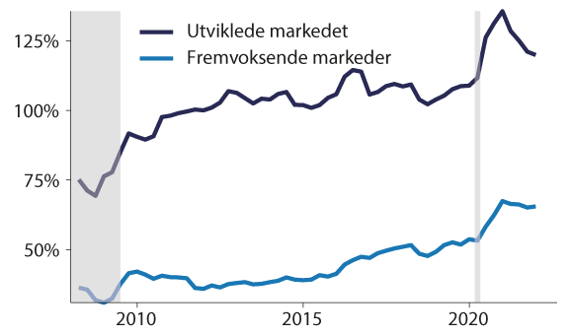
          - Statsgjeld som andel av BNP
Statsgjelden i fremvoksende markeder er bare tilgjengelig som nominell verdi. Gjelden i industrilandene er rapportert i markedsverdi. Skravert angir økonomiske nedgangstider.
BIS-database for kreditt til den ikke-finansielle sektoren og beregninger fra Norges Bank.
Store, utviklede økonomier har hatt samme økende trend i gjeld, til tross for at de har ulikt gjeldsnivå. Når vi ser nærmere på G7-landene i figur 9.3, kan vi se hvordan statsgjelden i forhold til BNP i de fleste økonomier har økt etter den globale finanskrisen og utbruddet av koronapandemien. I enkelte land har det også vært en økning i perioden mellom 2010 og 2020. Alle G7-landene, med unntak av Tyskland, har nå en gjeldsandel på over 100 prosent av BNP.
          - Statsgjeld som andel av BNP for G7-landene. Markedsverdi
Skravert angir økonomiske nedgangstider.
BIS-database for kreditt til den ikke-finansielle sektoren og beregninger fra Norges Bank.
Gjelden til ikke-finansielle selskaper har vokst raskere i fremvoksende økonomier
I industrilandene var forholdet mellom gjeld og BNP for ikke-finansielle selskaper konstant på rundt 90 prosent frem til pandemien. Dette står i sterk kontrast til fremvoksende markeder der forholdet nesten doblet seg fra 62 til 115 prosent mellom 2008 og 2021.
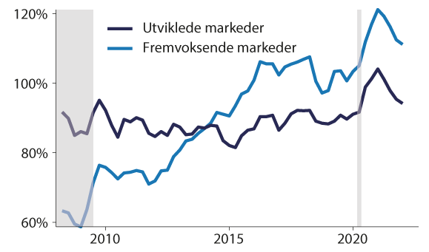
          - Gjeld for ikke-finansielle selskaper som andel av BNP
Skravert angir økonomiske nedgangstider.
BIS-database for kreditt til den ikke-finansielle sektoren og beregninger fra Norges Bank.
Gjeldsutviklingen for ikke-finansielle selskaper i fremvoksende markeder ser dramatisk ut. Mesteparten av gjeldsveksten stammer fra kinesiske selskaper (se figur 9.5). Gjeldsveksten for ikke-finansielle selskaper i fremvoksende økonomier utenom Kina har vært relativt lav.
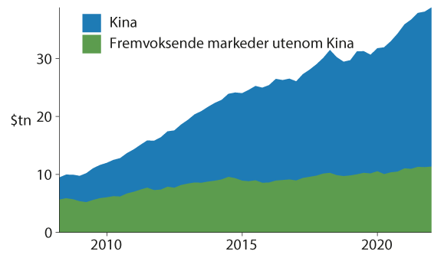
          - Gjeld for ikke-finansielle selskaper, 1000 milliarder USD
BIS-database for kreditt til den ikke-finansielle sektoren og beregninger fra Norges Bank.
Flere forhold er viktige for å evaluere endringer i gjeldsnivået
Figur 9.6 viser tre forholdstall for gjelden til amerikanske ikke-finansielle selskaper mellom 1990 og 2020. Gjelden til ikke-finansielle selskaper i forhold til BNP har økt jevnt i denne perioden. Til sammenlikning har gjelden i forhold til nettoverdien av eiendeler holdt seg omtrent konstant, litt under 50 prosent. Gjelden til de samme selskapene i forhold til markedsverdien av selskapene har falt. Dette understreker at hvordan vi måler, er viktig når vi skal sammenlikne endringer i gjeldsnivå.
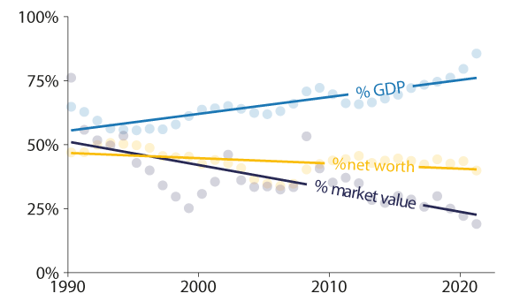
          - Gjeld i amerikanske ikke-finansielle selskaper som andel av ulike mål
BIS-database for kreditt til den ikke-finansielle sektoren, styret i Federal Reserve System (USA) og beregninger fra Norges Bank.
Gjeldsnivået i forhold til BNP er på historisk høye nivåer. Gjeldsgraden ser ut til å stige raskest i nedgangstider. Mens det høye forholdet mellom gjeld og BNP kan skape bekymring, virker det som gjelden sett i forhold til andre mål gir et mindre dramatisk bilde.

Renteendringer
Fallende renter har muliggjort et høyere gjeldsnivå
I industrilandene har styringsrentene falt betydelig siden midten av 1990-tallet, med spesielt kraftige fall under de tre nedgangstidene i 2001, 2008 og 2020. Styringsrentene er viktige ettersom de fungerer som et ankerfeste for andre lånerenter.
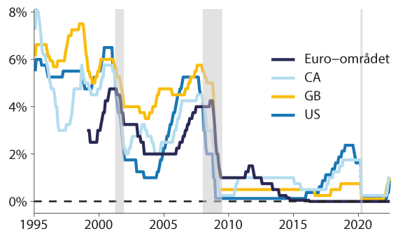
          - Sentralbankenes styringsrente (i prosent)
Skravert angir økonomiske nedgangstider.
BIS-database for styringsrente og beregninger fra Norges Bank. Japan er ikke med fordi landet ikke alltid har hatt et offisielt mål for styringsrenten.
Rentene på både kortsiktig og langsiktig statsgjeld har falt kraftig siden 1990-tallet. I tillegg til kraftige fall i renten på kortsiktig statsgjeld i nedgangstider, har også lånerenten for den langsiktige statsgjelden falt jevnt og trutt de siste tre tiårene. Rentene har konvergert til rundt null, dog har de steget betydelig i første halvår 2022.
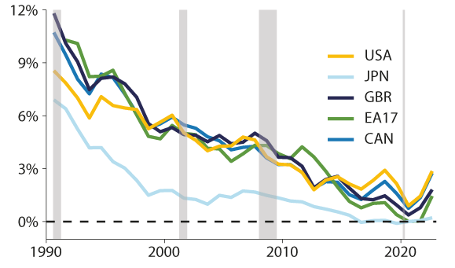
          - Renter på kortsiktig statsgjeld, målt i prosent
Renter for kortsiktig statsgjeld er basert på tremåneders pengemarkedsrenter der det er tilgjengelig. Skravert angir økonomiske nedgangstider.
OECD Economic Outlook-databasen og beregninger fra Norges Bank.
Kredittrisiko påvirker rentene
Etter at euroen ble innført, prissatte finansmarkedene gjelden i alle eurosonelandene til å ha tilsvarende kredittrisiko (se de overlappende seriene i figur 9.9). Etter den globale finanskrisen og den påfølgende gjeldskrisen i enkelte av eurolandene, steg forskjellene i rentenivået mellom de ulike landene betydelig. I dag er renteforskjellen mellom de ulike landene lavere, noe som indikerer at frykten for konkurs i enkeltland har avtatt en del siden statsgjeldskrisen.
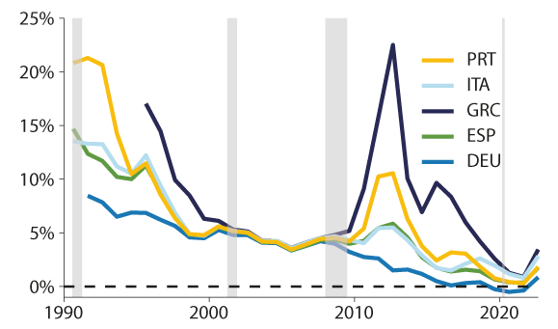
          - Rente på statsobligasjoner med ti år til forfall
Skravert angir økonomiske nedgangstider.
OECD Economic Outlook-databasen og beregninger fra Norges Bank.
Nedgangen i risikofrie renter har drevet det meste av rentefallet på selskapsobligasjoner. Figur 9.10 viser den gjennomsnittlige nominelle renten på selskapsobligasjoner (den svarte streken) dekomponert i en risikofri rente og en risikopremie. Det meste av rentenedgangen på selskapsobligasjoner kan tilskrives nedgangen i den risikofrie renten. Risikopremien – som omfatter likviditetspremie, kredittpremie osv. – utgjør en begrenset andel av den nominelle renten.
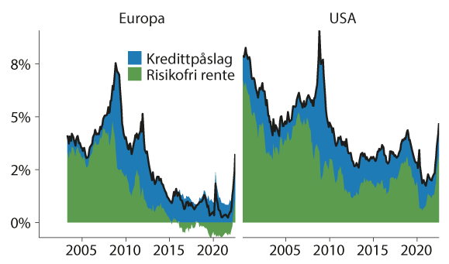
          - Nominell rente på selskapsobligasjoner (svart linje), dekomponert i risikofri rente og risikopremie
Bloomberg og beregninger fra Norges Bank.
Negative realrenter
Forventet avkastning på selskapsobligasjoner i USA og Europa har vært negativ i reelle termer. De svært lave rentene illustrert i figur 9.10 er nominelle renter. Hvis vi tar høyde for langsiktige inflasjonsforventinger, ser vi av figur 9.11 at realrenten var negativ i Europa fra 2014 til våren 2022. Dette har også periodevis vært tilfellet i USA. Med andre ord har rentene vært så lave at investorer faktisk har betalt for å låne ut penger til selskaper (og stater) etter at inflasjon er hensyntatt. Dette gjelder også for SPU.
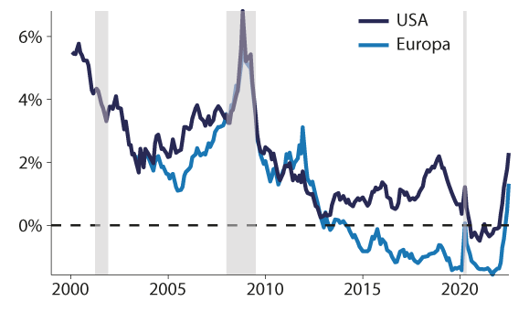
          - Forventet realrente for selskapsobligasjonsindekser for USA og eurosonen
Skravert angir økonomiske nedgangstider.
Bloomberg og beregninger fra Norges Bank.

Endringer i renterisiko
Lengre løpetid
Fra årtusenskiftet har både stater og selskaper utstedt obligasjoner med lengre og lengre løpetid. Dette kan vi betrakte som en overføring av risiko fra utsteder til investor. Den som utsteder gjelden får lavere refinansieringsrisiko. For den som kjøper gjelden betyr lengre løpetid høyere eksponering mot renteendringer. Figur 9.12 viser hvordan gjennomsnittlig løpetid for obligasjoner i den brede obligasjonsindeksen Bloomberg Global Aggregate Index har økt fra under åtte år til litt under ni år siden årtusenskiftet.
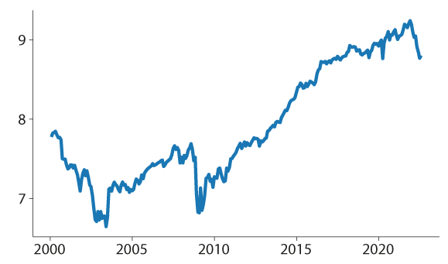
          - Gjennomsnittlig løpetid i år for Bloomberg Global Aggregate Index, vektet etter markedsverdi
Bloomberg og beregninger fra Norges Bank.
Høyere kredittrisiko
Kredittrisikoen i standard obligasjonsindekser har økt. Sammensetningen av obligasjonsmarkedet har gradvis endret seg og innslaget av obligasjoner med lavere kredittvurdering har økt. I figur 9.13 ser vi et eksempel fra Bloomberg Global Aggregate Index, en indeks for gjeldsinstrumenter av høy kredittkvalitet. Den krympende lilla delen representerer obligasjoner med den høyeste kredittkvaliteten. Det virker naturlig å anta at den økende kredittrisikoen er reflektert i obligasjonsprisene, men det er likevel nyttig å være klar over at kredittrisikoen i mye brukte obligasjonsindekser er høyere enn den var tidligere. Investorer som investerer i tråd med indeksene har dermed en høyere eksponering mot kredittrisiko.
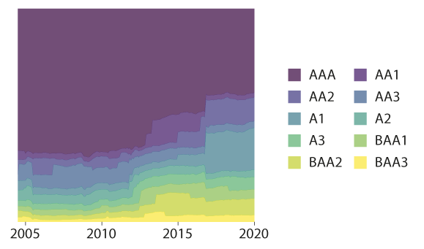
          - Kredittvurderinger i Bloomberg Global Aggregate Index
Lilla farger representerer høyere kredittvurderinger, gule lavere kredittvurderinger.
Bloomberg og beregninger fra Norges Bank.

Sentralbankens rolle
Selv om obligasjonsinvestorer står overfor økende rente- og kredittrisiko, har også sentralbankens intervensjoner påvirket prisene. Sentralbankene ønsker å holde obligasjonsmarkedene relativt stabile, fordi vekst i utlån og kreditt er viktige verktøy for å stabilisere økonomien og sysselsettingsnivået. Et eksempel er den britiske sentralbankens støttekjøp av britiske selskapsobligasjoner i 2009. Et annet eksempel er den amerikanske sentralbankens etablering av Corporate Credit Facility (CCF) etter utbruddet av koronapandemien. Den amerikanske sentralbanken etablerte to kredittlinjeordninger for å bidra med likviditet til selskaper som utstedte nye obligasjoner og for å kjøpe selskapsobligasjoner i annenhåndsmarkedet. Til sammen hadde disse kredittlinjene en ramme på opptil 750 milliarder dollar. Etter kunngjøringen av disse kredittlinjene 23. mars 2020 gikk lånekostnadene for selskapene drastisk ned, selv før sentralbanken gjennomførte kjøp (se figur 9.14).
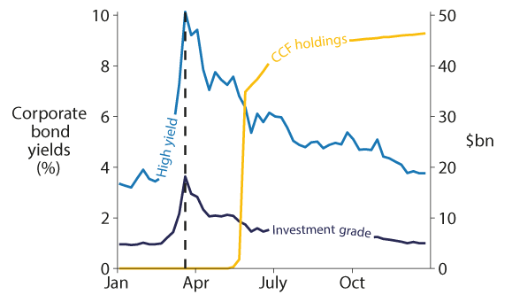
          - Den amerikanske sentralbankens beholdning og rente på selskapsobligasjoner
Rente på amerikanske selskapsobligasjoner med lav kredittkvalitet (venstre akse), rente på amerikanske selskapsobligasjoner av høy kredittkvalitet (venstre akse), den amerikanske sentralbankens nettoeierskap gjennom Corporate Credit Facility LLC (høyre akse). Den stiplede svarte linjen viser da CCF ble kunngjort i mars 2020.
Bloomberg, Federal Reserve Board of Governors og beregninger fra Norges Bank.
Kvantitative lettelser
Sentralbankene har de siste to tiårene kjøpt obligasjoner gjennom såkalte programmer for kvantitative lettelser. Det var Japan som først prøvde dette i 2001. Den japanske sentralbanken planla å kjøpe statsgjeld fra banksektoren og dermed øke bankenes kontantreserver. Håpet var at dette skulle stimulere til utlånsvekst i resten av økonomien, øke prisene på andre finansielle aktiva og fjerne deflasjonspresset. I kjølvannet av den globale finanskrisen fulgte sentralbankene i USA, euroområdet og Storbritannia Japans eksempel og innførte kvantitative lettelser. Gjennomføringen av de kvantitative lettelsene var riktignok tilpasset til de ulike økonomiene.
Kvantitative lettelser har ført til at sentralbankenes balanse har vokst betydelig. Tendensen er tydelig etter nedgangstidene i 2008 og 2020, da sentralbankene brukte kvantitative lettelser som en del av den pengepolitiske responsen. Vi kan få en indikasjon på omfanget av kvantitative lettelser ved å beregne sentralbankenes balanser i forhold til innenlandsk BNP. Denne størrelsen er spesielt stor for Japan, som var først ute med kvantitative lettelser (se figur 9.15).
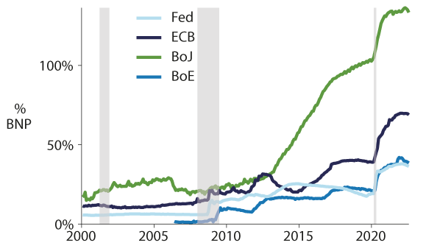
          - Sentralbankens balanse som andel av eget lands BNP
Skravert angir økonomiske nedgangstider.
Bloomberg og beregninger fra Norges Bank.
Økonomisk politikk kan ha konsekvenser for obligasjonsinvestorer
Sentralbankens intervensjoner fungerte i den forstand at de stabiliserte rentene på et lavt nivå og sikret at obligasjonsmarkedene har fortsatt å fungere. Men politikken er ikke uten problemer. For det første kan den føre til at enkelte stiller spørsmål ved sentralbankenes uavhengighet, dersom sentralbankene jobber for å holde lånekostnadene nede mens staten låner store beløp. Dette kan føre til at investorene tviler på sentralbankens vilje til å sette opp renten for å nå inflasjonsmålet. For det andre kan det gjøre det vanskeligere å prise obligasjoner. Dersom sentralbanken fungerer som en stor kjøper som ikke lar seg påvirke av pris, kan dette redusere hvor informative obligasjonsprisene er, og øke muligheten for en plutselig prisendring.
For å illustrere omfanget av sentralbankens tilstedeværelse i obligasjonsmarkedene viser figur 9.16 størrelsen på nettokjøpene til den amerikanske sentralbanken i markedet for amerikansk statsgjeld siden 2020. De andre markedsaktørene er husholdninger, selskaper, banker, pensjons- og forsikringsselskaper og utenlandske institusjoner. Nettoeffekten av sentralbankens kjøp av statsobligasjoner var større enn nettoeffekten av alle andre markedsaktører til sammen i første og tredje kvartal 2020. Dette har mange likhetstrekk med da den europeiske sentralbanken noen ganger mellom januar 2020 og januar 2021 kjøpte mer statsgjeld enn det som ble utstedt av medlemslandene i eurosonen, jf. figur 9.17.
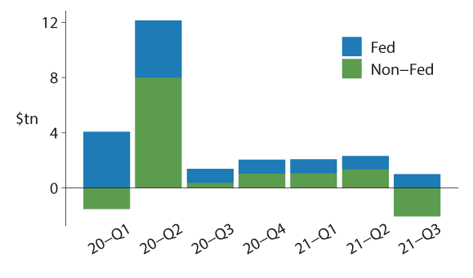
          - Nettokjøp av statsobligasjoner av den amerikanske sentralbanken
I 1000 milliarder USD, kvartalstall er sesongjustert til årlige rater.
Board of Governors of the Federal Reserve System og beregninger fra Norges Bank.
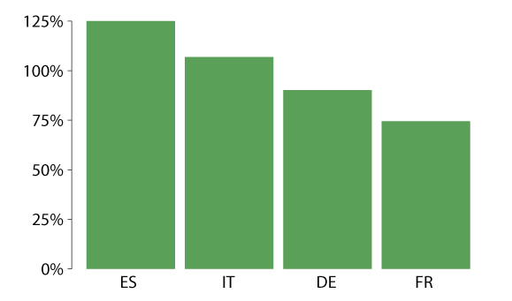
          - Andel statsgjeld kjøpt av den europeiske sentralbanken fra januar 2020 til januar 2021
Nettokjøp under PSPP pluss nettokjøp av statsobligasjoner under PEPP delt på netto utstedelse av statsobligasjoner. Public Sector Purchase Programme (PSPP) og Pandemic Emergency Purchase Programme (PEPP) er to av flere ordninger for kjøp av statsgjeld etablert av den europeiske sentralbanken.
Den europeiske sentralbanken og beregninger fra Norges Bank.

Historiske tilnærminger til gjeldsreduksjon
Det finnes flere måter myndighetene kan redusere sin gjeldsbyrde på. Noen av disse avhenger av at obligasjonsinvestorer taper penger. Med tanke på de høye nivåene av statsgjeld som har bygget seg opp siden år 2000, er det naturlig å spørre seg hvordan myndighetene har redusert gjeldsbyrden sin tidligere.
Reinhart og Sbrancia (2011) peker på fem måter som myndighetene kan redusere forholdet mellom gjeld og BNP på. Den første og «minst smertefulle» måten er å øke den økonomiske veksten raskere enn gjeldsveksten. De fleste økonomiske studier tyder imidlertid på at det finnes en negativ korrelasjon mellom økonomisk vekst og gjeld, dvs. at høy gjeld går sammen med lavere økonomisk vekst. Gitt dagens høye gjeldsnivå, og også mer generelt, fremstår ikke økt økonomisk vekst som et svært sannsynlig fremtidig scenario.
En annen måte å redusere statsgjelden på er gjennom en betydelig innstramming i offentlige utgifter. Dette fremstår heller ikke som en løsning som er gjennomførbar i praksis, spesielt med tanke på at mange staters økonomiske forpliktelser øker i takt med en aldrende befolkning, og at politisk polarisering gjør det stadig vanskeligere å få gjennomslag for harde prioriteringer.
Alle de tre gjenværende måtene for å redusere gjeldsbyrden innebærer tap for obligasjonsinvestorer. Hvis risikoen for tap er gjenspeilet i prisene på obligasjoner, slik at investorer blir kompensert for den økte tapsrisikoen, er det mindre grunn til bekymring.
Mislighold og restrukturering
Mye av gjelden fra første verdenskrig og de harde 1930-årene ble redusert gjennom mislighold eller restrukturering av både utenlandsgjeld og innenlandsgjeld. Alle allierte stater unntatt Finland misligholdt gjelden sin til USA fra første verdenskrig da de økonomiske forholdene forverret seg utover 1930-tallet. USA fikk aldri tilbakebetaling. Fordi gullstandarden fortsatt var i bruk etter første verdenskrig, var pengepolitikken underlagt en gitt gullparitet, og inflasjon var derfor ikke et alternativ for myndighetene slik den er nå. Eksempler på mislighold av gjeld de siste tiårene finner vi i fremvoksende økonomier, inkludert det russiske misligholdet i 1998 og flere tilfeller der Argentina har misligholdt gjelden sin, senest i 2020.
Uventede inflasjonsutbrudd
Et av de tydeligste eksemplene fra historien er hyperinflasjonen i Weimarrepublikken på 1920-tallet, der tapene for långiverne raskt ble store. Dette skyldes at obligasjoner er priset med faste, nominelle vilkår, og dermed blir realavkastningen på obligasjoner svekket ved inflasjon. Med positive inflasjonssjokk reduseres realverdien av kontantstrømmer fra obligasjoner, mens nominelt BNP justeres.
Men som Calvo (1989) påpeker, kan det hende investorer forventer denne usikkerheten knyttet til inflasjon og øker kompensasjonen de krever for å kjøpe obligasjoner, og dermed også myndighetenes lånekostnader. Dette har ført til at myndigheter i mange land har utstedt inflasjonssikrede obligasjoner som beskytter investorene mot den negative virkningen av inflasjon ved at tilbakebetalingene for obligasjonene er knyttet til anerkjente inflasjonstall. Dette bidrar til lavere usikkerhet for investorer og dermed lavere lånekostnader for myndighetene.
Storbritannia var det første store utviklede markedet som introduserte slike inflasjonssikrede obligasjoner i 1981. Britene ble etterfulgt av Australia, Canada, Mexico og Sverige. I januar 1997 begynte USA å utstede inflasjonssikrede obligasjoner, og det er nå verdens største marked for denne typen obligasjoner. Inflasjonssikret gjeld utgjør per 2021 en betydelig del av gjelden for flere offentlige utstedere, jf. figur 9.18.
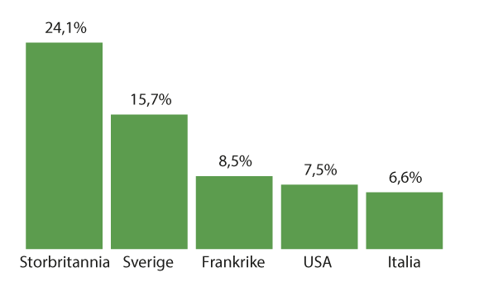
          - Inflasjonssikret gjeld som andel av samlet gjeld per september 2021
US Treasury, Bloomberg og beregninger fra Norges Bank.
Finansiell undertrykkelse
Reinhart og Sbrancia (2011) karakteriserer finansiell undertrykkelse som politikk der det finnes øvre grenser for renter, i tillegg til andre tiltak som for eksempel krav til eller direkte eierskap over banker og finansinstitusjoner og reservekrav for finansforetak. Et av hovedmålene med finansiell undertrykkelse er å holde nominelle renter lavere enn de ellers ville vært. Det innebærer i praksis en overføring fra långivere til låntakere.
Slike tiltak var utbredt etter andre verdenskrig da realrentene ble holdt konsekvent lavere enn i periodene med friere kapitalmobilitet før verdenskrigen og etter at reguleringene ble opphevet fra 1950-tallet og utover. Det å ha et tak på rentene på innskudd førte til at de som ville spare innenlands i stedet investerte i statsobligasjoner, eller de ble pålagt å investere i disse (plasseringsplikt for banker og andre). Realrentene på disse statsobligasjonene var konsekvent vesentlig lavere enn realveksten i økonomien.

Finansmarkedets funksjonsmåte og risikopremier

Fondets eksponering overfor de ulike risikofaktorene skissert i kapitlene 5 til 7 kommer via verdipapirene fondet kjøper i finansmarkedet. I kapitlene 8 og 9 drøftet vi ulike aspekter ved hvordan utstedernes evne og vilje til å betale investorer kan bli påvirket. Her i kapittel 10 ser vi nærmere på relevante aspekter ved markedsplassen, hvor utstedere og investorer møtes og kapital prises og fordeles.
Markedets prising er fremoverskuende og tar raskt inn over seg ny informasjon
Verdien av en investering avhenger av fremtidige kontantstrømmer og hvordan disse kontantstrømmene blir neddiskontert til dagens verdi. I et effektivt marked vil prisene på finansielle aktiva raskt tilpasse seg endringer i forventninger om fremtidige kontantstrømmer og dermed reflektere tilgjengelig informasjon. Dette inkluderer det meste av informasjonen i denne rapporten og inkluderer i prinsippet også informasjon om geopolitisk risiko, selv om utfallsrommet her er stort og hendelser de siste 20 årene er heller få.
Selv om prisingen i markedet tar innover seg all tilgjengelig, relevant informasjon, betyr ikke dette at kapitaleiere aldri skal foreta porteføljetilpasninger. Det kan for eksempel finnes risiko som en stor, statlig investor er dårligere egnet til å bære enn andre investorer.
I dette kapittelet fokuserer vi på forventet avkastning. I kapittel 8 så vi hvordan selskapenes overskudd er avhengig av omsetning og marginer, og hvordan disse kontantstrømmene har variert over tid. I dette kapitlet skal vi se mer på diskonteringen av disse kontantstrømmene, altså hvilken forventet avkastning markedsaktørene krever for å investere i selskaper med disse kontantstrømmene.
Anslag på forventet avkastning er usikre
Forventet avkastning består av en risikofri rente og en risikopremie. Vi viser i dette kapittelet at det generelle rentenivået har falt dramatisk over de siste 20 årene, dog med en betydelig økning så langt i 2022. I tillegg viser vi at noen av de viktigste risikopremiene i aksje- og obligasjonsmarkedene kan ha økt noe over den samme perioden.
Lavere renter innebærer imidlertid at den totale effekten på forventet avkastning er negativ. Dette forklarer trolig noen av de langsiktige endringene i investeringsmønstrene vi drøftet i kapittel 8, og har også implikasjoner for fondet. Det er betydelig usikkerhet knyttet til å estimere forventet langsiktig avkastning – fra årsslutt 2021 til andre kvartal 2022 har forventet avkastning på fondet, målt med modellene i dette kapitlet, steget med nesten én prosentenhet til nær 3 prosent.

Finansmarkedets funksjonsmåte
Verdien av en investering kan uttrykkes som den diskonterte verdien (nåverdien) av forventede fremtidige kontantstrømmer. I et effektivt marked vil prisene på finansielle aktiva raskt tilpasse seg endringer i forventninger om fremtidige kontantstrømmer og dermed reflektere tilgjengelig informasjon. Det er derfor naturlig å anta at mange av utviklingstrekkene beskrevet ovenfor i rapporten i stor grad allerede er reflektert i markedsprisene. At markedene reflekterer tilgjengelig informasjon om fremtiden, betyr på ingen måte at markedsprisingen er statisk. Det kommer stadig nyheter om fremtidig utvikling og prisene ender seg ettersom markedsaktørene tilpasser seg den nye informasjonen.
Forventet avkastning i finansielle markeder varierer over tid
Det er åpenbart at den forventede avkastningen på obligasjoner, som varierer direkte med rentenivået, varierer over tid. Den forventede avkastningen på aksjer er ikke direkte observerbar, men rentenivået utgjør en viktig komponent av forventet avkastning også for aksjer. Aksjer har i tillegg levert en positiv meravkastning over rentepapirer historisk. Det er godt belegg for å tro at den såkalte risikopremien ved å investere i aksjer også varierer over tid. Den forventede totalavkastning for aksjer varierer derfor naturlig nok også over tid.

Forventet avkastning
Forventet avkastning består av en risikofri rente og en risikopremie
En risikofri rente er avkastningen på et tilnærmet sikkert verdipapir over en gitt investeringshorisont. En risikopremie reflekterer den kompensasjonen investorer krever utover risikofri rente for å holde ulike risikable verdipapirer. Forventet avkastning på en investering er summen av den risikofrie renten og relevante risikopremier.
I denne delen gir vi en oversikt over utviklingen i risikofrie renter og risikopremier over tid. Vi starter med utviklingen i risikofrie renter over de siste 25 årene. Deretter setter vi søkelyset på utviklingen i de forskjellige risikopremiene i aksje- og obligasjonsmarkedene over samme periode. Gjennomgangen fokuserer på de største og viktigste markedene i fondets referanseindeks.

Risikofrie renter
Risikofrie renter kan observeres i finansmarkedene
For nominelle obligasjonsinvesteringer med fast kupongrente kjenner investorer de fremtidige kontantstrømmene. Forventet nominell avkastning kan leses direkte ut av den effektive renten på obligasjonen. Handlingsregelen for budsjettpolitikken legger derimot opp til at oljepengebruken skal tilsvare fondets forventede realavkastning over tid. Det er derfor den nominelle renten fratrukket forventet inflasjon – den såkalte realrenten – som er det mest relevante målet på risikofri renter for fondet.
Risikofrie renter varierer over tid. Fremoverskuende realrenter kan grovt sett måles på to forskjellige måter. Det mest direkte målet er gitt ved den til enhver tid gjeldende renten på såkalte realrenteobligasjoner. Et annet mye brukt mål på realrenter er gitt ved renten på nominelle obligasjoner fratrukket langsiktige inflasjonsforventinger.
Figur 10.2 viser realrenter for de største obligasjonsmarkedene i fondets referanseindeks basert på den første metoden. Tilsvarende estimater basert på den andre metoden er vist i figur 10.3.
Realrenter, målt enten ved hjelp av realrenteobligasjoner eller nominelle renter og inflasjonsforventinger, varierer betydelig over tid. Denne tidsvariasjonen består ikke bare av kortsiktige svingninger, men også av en nedadgående trend som er tydelig på tvers av markedene vist i både figur 10.2 og figur 10.3. Slike trender er naturligvis viktige for langsiktige investorer.
Risikofrie renter har falt betydelig
Uavhengig av hvilken av de to metodene en bruker for å beregne realrenter, har risikofrie renter falt med mer enn 3 prosentenheter over de siste 20 årene. Amerikanske realrenter har for eksempel falt fra rundt 4 prosent årlig i år 2000 til 0,5 prosent årlig ved utgangen av andre kvartal 2022. På tross av en betydelig økning i første halvår i 2022, er realrentene fortsatt negative i Storbritannia, Japan og eurosonen. Negative realrenter er ikke en ny utvikling. Figurene viser at anslått realrente falt under null rundt år 2010 i de fleste markedene. I perioden etter finanskrisen har imidlertid realrentene fortsatt å falle, og endt opp betydelig negative, særlig i Storbritannia og eurosonen.
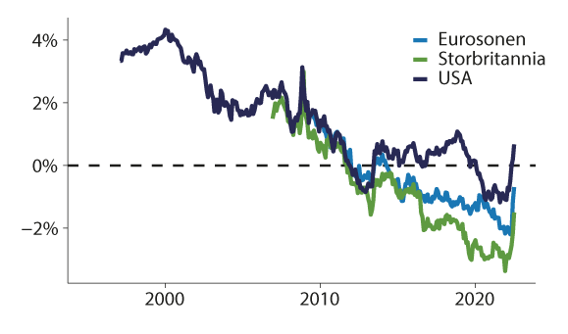
          - Rente på realrenteobligasjoner med 10-års løpetid
Bloomberg, Norges Bank.
Sentralbankene har intervenert kraftig i obligasjonsmarkedene siden finanskrisen i alle utviklede markeder. I den grad slike støttekjøp virker og faktisk endrer langsiktige renter, kan en spørre seg om hvorvidt disse lange statsobligasjonsrentene reflekterer investorers underliggende forventninger om økonomisk utvikling over den samme perioden.
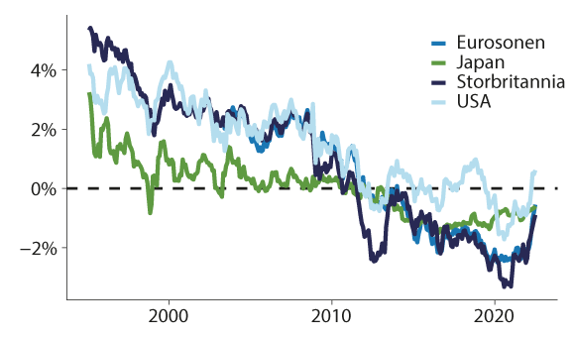
          - Rente på nominelle statsobligasjoner med 10-års løpetid fratrukket langsiktig forventet inflasjon
Bloomberg og Consensus Economics, Norges Bank.

Risikopremier
Risikopremier er ikke direkte observerbare
Risikopremier fremstår som aggregerte størrelser basert på summen av alle markedsaktørenes individuelle risikopremiekrav. De forskjellige risikopremiene i aksje- og obligasjonsmarkedene må derfor estimeres basert på modeller og ulike antagelser. Det er skrevet mye om hvordan risikopremier kan beregnes. Vi gir her en oversikt over de vanligste metodene for å beregne ulike risikopremier i aksje- og obligasjonsmarkedene, og hvilke anslag disse gir oss i dag.
Historiske erfaringer
Historisk meravkastning er én av flere mulige tilnærminger for å anslå fremtidige risikopremier. Denne metoden er basert på antagelsen om at forventet langsiktig avkastning er konstant over tid. I så fall vil gjennomsnittlig realisert avkastning gi oss et rimelig estimat på forventet fremtidig avkastning. Det er imidlertid godt belegg for å tro at forventet avkastning i aksje- og obligasjonsmarkedene varierer over tid. Det er derfor vanlig å basere historiske gjennomsnittsberegninger på datagrunnlag som dekker lange tidsperioder, gjerne 50–100 år der det er mulig. En lang historikk lar oss måle gjennomsnittlig avkastning på tvers av eventuelle sykliske variasjoner i forventet avkastning, og vil i liten grad være preget av dagens økonomiske situasjon. Alternativet er å bruke fremoverskuende modeller.
Fremoverskuende modeller
Det finnes flere fremoverskuende modeller for å estimere de ulike risikopremiene i aksje- og obligasjonsmarkedene. Slike modeller tar utgangspunkt i markedspriser og andre underliggende forhold som kan observeres i dag. Videre baserer disse modellene seg på ulike antagelser om sammenhengen mellom dagens pris og fremtidig pris. Anslag basert på denne type modeller reflekterer langsiktige sykler i markedet og vil derfor variere over tid.
Dette kapittelet tar utgangspunkt i begge disse fremgangsmåtene. I vedlegg 5 gir vi en utvidet oversikt over ulike anslag basert på både historisk gjennomsnittsavkastning og ulike fremoverskuende modeller. Basert på denne oversikten, sammenfatter vi i dette kapittelet hovedtrekkene på tvers av de mest brukte metodene for å anslå forventede risikopremier i aksje- og obligasjonsmarkedene.
Den viktigste risikopremien er aksjepremien
Aksjepremien er kompensasjonen investorer krever for å investere i aksjer fremfor mer sikre obligasjoner. Aksjepremien vil variere over tid. I dårlige tider, hvor det er stor usikkerhet om den økonomiske situasjonen, er det naturlig å forvente at investorer vil kreve en større kompensasjon for å investere i aksjer enn i gode tider. Den realiserte aksjepremien måles som avkastningsforskjellen mellom aksjer og ulike statspapirer. Beregninger for realisert aksjepremie basert på lang historikk er gitt i vedlegg 5.
Forventninger om fremtidige utbytter er utgangspunkt for de mest brukte metodene for å beregne fremoverskuende aksjepremie. Disse modellene har til felles at de tar utgangspunkt i en såkalt dividendemodell – ofte referert til som en «Dividend Discount Model» (DDM). Dette er en verdsettelsesmodell som baserer seg på selskapenes kontantstrømmer, som oftest målt ved fremtidige utbytter. En dividendemodell uttrykker priser på finansielle aktiva som summen av fremtidige utbytter neddiskontert til dagens verdi. Diskonteringsraten består av en risikofrie rente og forventet aksjepremie. Den generelle dividendemodellen kan omskrives som et uttrykk for den forventede aksjepremien basert på ulike antagelser om forventet vekst i fremtidige utbytter.
Det er vanlig å basere seg på flere modeller som gjør ulike antagelser om vekst i fremtidig utbytter. Dette er fordi modellbaserte estimater for aksjepremien er usikre og spesielt følsomme for forutsetningene som legges til grunn for beregningen, særlig om fremtidig utbyttevekst. I vedlegget til dette kapitlet beskrives de ulike antagelsene som er mest brukt ved beregninger av aksjepremien basert på en utbyttemodell, og hvilke anslag disse gir oss i dag. I dette kapittelet baserer vi oss på en gjennomsnittlig aksjepremie målt på tvers av alle beregningene i vedlegg 5. Figur 10.4 viser slike anslag på forventet aksjepremie for de fire største aksjemarkedene i fondets referanseindeks.
Forventet aksjepremie er noe høyere i dag enn for 25 år siden
De modellbaserte estimatene tegner et bilde av en premie som har variert mye over de siste 25 årene. Modellene har gitt anslag på aksjepremien som har variert fra under null til opp mot 10 prosent. Ved utgangen av andre kvartal 2022 gir modellene anslag mellom 3 og 6 prosent for de største aksjemarkedene.
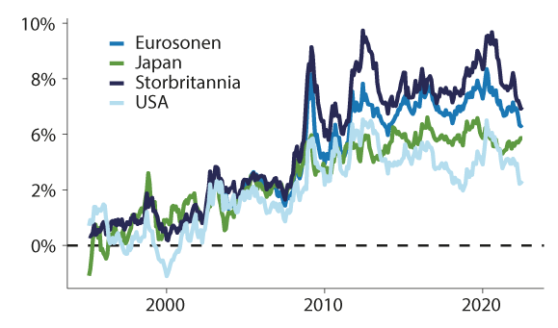
          - Anslag på aksjemarkedspremien
Basert på gjennomsnittet av modellene omtalt i vedlegg 5 for hvert enkelt marked.
Bloomberg, Consensus Economics og Norges Bank.
Forventet aksjepremie har utviklet seg likt på tvers av de største markedene. Disse beregningene må ses i sammenheng med utviklingen i realrenter over samme periode. For å si noe om forventet totalavkastning på aksjer, må vi se på summen av realrenter og aksjepremien. Fallet i globale realrenter på mer enn 4 prosentenheter de siste 25 årene er i samme størrelsesorden som økningen i anslått risikopremie. En høyere aksjepremie er derfor ikke ensbetydende med høyere forventet totalavkastning på aksjer, men sier derimot noe om hvor attraktive aksjer er sammenliknet med statsobligasjoner på lang sikt. Dette drøftes nærmere i avsnitt 10.2.3 hvor vi bruker disse anslagene til å beregne forventet avkastning på fondet i sin helhet.
Terminpremien er viktig i obligasjonsmarkedet
Terminpremien er kompensasjonen investorer krever for å holde en obligasjon med lengre løpetid fremfor å kontinuerlig reinvestere i obligasjoner med kortere løpetid. Den realiserte terminpremien måles som avkastningsforskjellen mellom statsobligasjoner med lang løpetid og statspapirer med kort løpetid. Beregninger for realisert terminpremie basert på lang historikk er gitt i vedlegg 5.
Forventet terminpremie er i dag mildt negativ
En mye brukt modell for å beregne forventet terminpremie er utarbeidet av Adrian, Crump og Moench. Figur 10.5 viser anslag basert på denne modellen over de siste 25 årene. Modellen har gitt anslag på terminpremien som har variert fra -1 prosent til i overkant av 3 prosent over perioden. Ved utgangen av andre kvartal 2022 gir modellen et anslag på -0,15 prosent (-15 basispunkter).
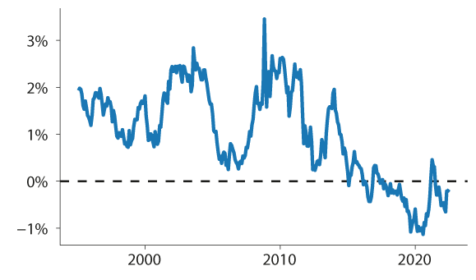
          - Anslag på terminpremien for amerikanske statsobligasjoner
Obligasjoner med 10 års løpetid. Basert på modellen i Adrian, Crump og Moench (2013).
Federal Reserve Bank of New York, Federal Reserve Board og Norges Bank.
Kredittpremien er en annen viktig risikopremie
Kredittpremien er kompensasjonen investorer krever for å holde obligasjoner med større risiko for at låntager ikke overholder sine forpliktelser, fremfor nær risikofrie statsobligasjoner med samme løpetid. Den realiserte kredittpremien måles som avkastningsforskjellen mellom selskapsobligasjoner og statsobligasjoner med samme løpetid. Beregninger for realisert kredittpremie basert på lang historikk er gitt i vedlegg 5.
Forventet kredittpremie er rundt historisk snitt
De mest brukte metodene for å beregne forventet kredittpremie tar utgangspunkt i renteforskjellen mellom selskapsobligasjoner og statsobligasjoner med samme løpetid. Dette rentepåslaget (såkalt spread eller «OAS») bør justeres for forventet tap ved konkurs og/eller nedgraderinger av kredittverdighet. Slike hendelser spiller derimot en liten rolle i prisingen av selskapsobligasjoner som anses å ha høy kredittverdighet, såkalt investment grade (IG). Fondets referanseindeks inneholder bare denne typen obligasjoner. Vi bruker derfor her en enkel modell for forventet kredittpremie med utgangspunkt i rentepåslag som kan observeres i obligasjonsmarkedene. Basert på denne modellen, viser figur 10.6 anslag på forventet kredittpremie for selskapsobligasjoner utstedt i amerikanske dollar og euro over de siste 25 årene.
Modellen har gitt anslag på kredittpremien som har variert fra i underkant av 1 prosent til rundt 5 prosent over perioden. Ved utgangen av andre kvartal 2022 gir modellen et anslag på 1,7 prosent.
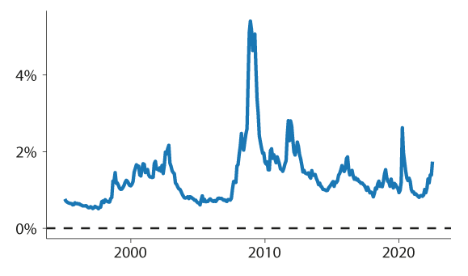
          - Anslag på kredittpremien for selskapsobligasjoner
Obligasjoner utstedt i amerikanske dollar og euro.
Bloomberg, Barclays Live og Norges Bank.

Forventet realavkastning på fondet
Så langt i dette kapittelet har vi vist utviklingen i risikofrie renter og de viktigste risikopremiene i aksje- og obligasjonsmarkedene over de siste 25 årene. Disse byggeklossene danner grunnlaget for å anslå forventet avkastning på hver enkelt aktivaklasse og fondet i sin helhet. For hver enkelt aktivaklasse er forventet avkastning gitt ved summen av risikofri rente og den relevante risikopremien. Forventet avkastning på fondet beregnes ved å vekte sammen anslag for hver enkelt aktivaklasse med vektene i fondets referanseindeks.
SPUs forventede realavkastning kan i dag beregnes til rundt 3 prosent
Figur 10.7 viser forventet avkastning for fondet basert på disse beregningene. Modellen har gitt en forventet realavkastning som har variert omtrentlig fra 2 prosent til 6 prosent over perioden. Ved utgangen av andre kvartal 2022 gir modellen et anslag på rundt 3 prosent realavkastning. Det er verdt å merke seg at dette tallet har økt betydelig over første halvår i 2022 på grunn av de store økningene i realrentene. Det vil si at renteøkningen som bidro til svak avkastning på fondet i begynnelsen av 2022 samtidig har hevet fondets forventede avkastning i årene fremover.
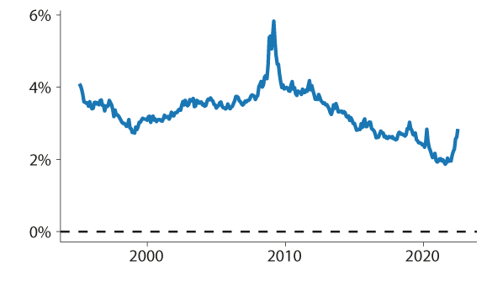
          - Forventet avkastning på fondet
Basert på vektet snitt av modellene i dette kapittelet for hver enkelt aktivaklasse.
Bloomberg, Barclays Live, Consensus Economics, Federal Reserve Bank of New York og Norges Bank.
Forventet avkastning har falt siden finanskrisen
Figur 10.8 viser forventet avkastning som i figur 10.7, men for perioden fra 2010 frem til og med andre kvartal 2022. I tillegg viser figuren forventet avkastning på hvert enkelt aktivaklasse – aksjer, statsobligasjoner og selskapsobligasjoner. Figuren viser at forventet avkastning på fondet har falt med rundt én prosentenhet over de siste ti årene (fra nær 4 prosent til nær 3 prosent). Figuren illustrerer også at samtlige aktivaklasser som inngår i fondets referanseindeks (aksjer, statsobligasjoner og selskapsobligasjoner) har bidratt til denne utviklingen. Dette skyldes både fallende realrenter og lavere langsiktige vekstforventninger for fremtidige utbytter over perioden.
          - Forventet avkastning for fondet og hver enkelt aktivaklasse
Basert på modellene i dette kapittelet.
Bloomberg, Barclays Live, Consensus Economics, Federal Reserve Bank of New York og Norges Bank.
Det er betydelig usikkerhet knyttet til anslag på forventet avkastning
Makroøkonomiske og finansielle forhold som inflasjon, realrenter og internasjonal handel er viktige drivere av avkastningen på aksjer og obligasjoner. Disse forholdene endrer seg over tid og påvirker dermed den fremtidige avkastningen på samtlige av aksje- og obligasjonsmarkedene i fondets referanseindeks. Endringer i makroøkonomiske forhold kan være midlertidige eller av mer varig karakter. Dersom endringer er av varig karakter, vil de påvirke den langsiktige avkastningen på både aksjer og obligasjoner i større grad.
For å analysere den mulige risikoen rundt hendelser som kan skje, men som ikke har utspilt seg historisk, kan en benytte seg av fremoverskuende scenarioanalyser. Slike analyser gjør det mulig å beregne fondets avkastning under ulike tenkte makroøkonomiske scenarier. Disse scenariene kan bevisst gjøres ekstreme for å illustrere den fulle risikoen knyttet til anslått forventet avkastning på fondet. Vi ser nærmere på slike fremoverskuende scenarioanalyser i kapittel 13.

Finansiell risiko og samvariasjon
Obligasjonsporteføljen har flere formål. Hovedformålene med fondets investeringer i obligasjoner er å redusere svingningene i samlet fondsavkastning, bidra med likviditet til porteføljen og oppnå finansiell avkastning gjennom å være eksponert mot ulike risikofaktorer som har positiv forventet avkastning.
Obligasjoner reduserer fondets svingninger
Obligasjonsinvesteringene bidrar til å redusere svingningene i den løpende avkastningen ved at obligasjonsavkastningen svinger mindre og typisk i en annen takt enn avkastningen på aksjer, fremfor alt i perioder med fallende aksjekurser (dog ikke i første halvår 2022). Siden begynnelsen av 1990-tallet har svingningene i fondets referanseindeks for obligasjoner målt ved standardavvik vært om lag en tredjedel av standardavviket til aksjeindeksen. Dette forholdet har vært forholdsvis stabilt over tid, og bidrar til å redusere svingningene i den løpende avkastningen på fondet uavhengig av om avkastningen på aksjer og obligasjoner beveger seg i takt eller ikke.
Aksjer og obligasjoner svinger ofte ikke i takt
I hvilken grad avkastningen på aksjer og obligasjoner svinger i takt påvirker forventede svingninger i en portefølje. I perioden fra tidlig på 1960-tallet og frem til slutten av 1990-tallet var denne samvariasjonen positiv. Over de siste 20 årene har denne samvariasjonen derimot stort sett vært negativ (se figur 10.9). Dette har isolert sett bidratt til å dempe kortsiktige svingninger i fondets samlede avkastning over den samme tidsperioden.
Endringen i samvariasjon forklares blant annet med endringer i pengepolitiske regimer og at økonomiske sjokk (overraskelser) i denne perioden i all hovedsak har vært etterspørselsdrevet. I perioder med etterspørselssjokk vil inflasjonen være prosyklisk. Inflasjonen stiger når veksten i økonomien er god. Med inflasjonsstyring fra sentralbankene vil nominelle renter stige når inflasjonen stiger. Når nominelle renter stiger, faller obligasjonskursene. Siden aksjekursene også normalt stiger i perioder med god økonomisk vekst, blir samvariasjonen mellom aksje- og obligasjonsavkastningen negativ.
Fortegnet på samvariasjonen mellom avkastningen på aksjer og obligasjoner vil påvirke forventede svingninger i den totale porteføljen. Et viktig spørsmål er derfor om denne samvariasjonen vil fortsette å være negativ i fremtiden eller om avkastningen på aksjer og obligasjoner vil svinge i takt i større grad enn de siste 20 årene.
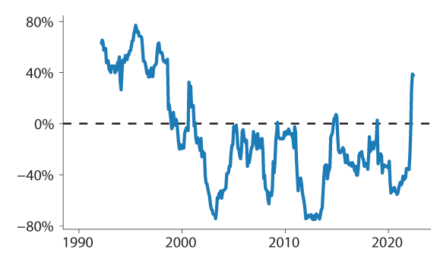
          - Korrelasjon mellom aksjer og obligasjoner
24-måneders rullende korrelasjon mellom avkastningen på amerikanske aksjer (S&P 500 Total Return Index) og statsobligasjoner (Bloomberg US Treasury Total Return Index).
Bloomberg og Norges Bank.
Stagflasjon kan gjøre at aksjer og obligasjoner svinger i takt
I kjølvannet av finanskrisen og pandemien introduserte samtlige sentralbanker i de største økonomiene i verden omfattende programmer for såkalte kvantitative lettelser, som innebærer at sentralbanker kjøper opp finansielle aktiva i stort omfang. Se nærmere omtale i kapittel 9. Sammen med en ekspansiv penge- og finanspolitikk, fortsatt press på leverandørkjeder og økende geopolitiske spenninger har dette ført til at innhentingen i kjølvannet av pandemien har vært preget av stigende inflasjon. Dette har ført til frykt for såkalt stagflasjon, som beskriver en makroøkonomisk situasjon preget av både høy inflasjon og lav økonomisk vekst.
Et scenario preget av vedvarende høyere inflasjon og lav økonomisk vekst, vil potensielt føre til at avkastningen på aksjer og obligasjoner begynner å svinge i takt i større grad enn de siste 20 årene, slik vi har sett i første halvår av 2022, se figur 10.9. I kapittel 13 bruker vi scenarioanalyse for å se nærmere på hvordan et slikt stagflasjonsscenario vil kunne påvirke fondets portefølje.
Deglobalisering kan gi større diversifikasjonsgevinster
Et annet utviklingstrekk som har gjort seg gjeldende over de siste 20 årene er at samvariasjonen i avkastning på tvers av land har økt (se figur 10.10). Noe av dette skyldes økt korrelasjon i selskapenes fortjeneste, fordi varemarkeder har blitt mer integrerte, men brorparten skyldes at risikopremier har blitt mer korrelerte på tvers av land, fordi finansmarkedene har blitt mer integrerte.
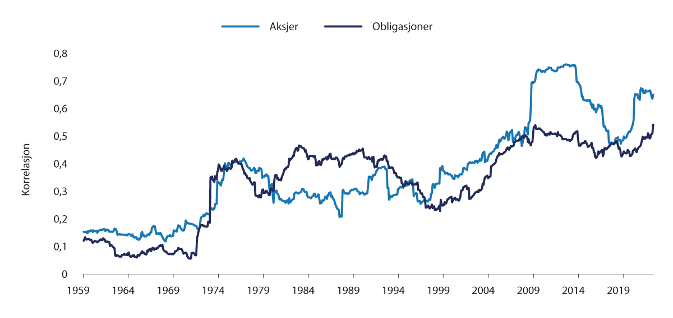
          - Rullende korrelasjoner av aksjeavkastning på tvers av land
Global Financial Data, MSCI og Norges Bank.
Dersom vi beveger oss mot en mer multipolar verden med kortere verdikjeder, hvor mer produksjon «flagges hjem», er det naturlig å forvente lavere korrelasjoner i selskapenes inntekter på tvers av land og dermed større diversifiseringsgevinster. I kapittel 13 bruker vi scenarioanalyse for å se nærmere på hvordan et slikt deglobaliseringsscenario vil kunne påvirke fondets portefølje.

Fondet og norsk politikk

I kapitlene 5–10 har vi identifisert en rekke politiske og økonomiske utviklingstrekk internasjonalt som kan påvirke verdien av SPU. I tillegg til ulike virkninger på fondet gjennom eksterne forhold, kan fondets utvikling også påvirkes av hjemlige forhold. I dette kapittelet peker vi derfor på enkelte politiske og økonomiske utviklingstrekk i Norge som kan tenkes å påvirke politiske myndigheters styring av SPU. Disse utviklingstrekkene er viktige ikke bare for å opprettholde fondets evne til å bidra til finansieringen av statsbudsjettet, men også for fondets legitimitet, tillit og omdømme, som drøftes nærmere i kapittel 12.
Figur 11.2 plasserer disse kapitlene inn i en bredere sammenheng ved å illustrere hvordan vi har tenkt om dette i utredningen – internasjonale politiske og økonomiske utviklingstrekk påvirker verdien av SPU gjennom verdsettelsen av verdipapirene i finansmarkedet, gjennom ulike former for markedsreguleringer og restriksjoner, og gjennom å påvirke handlingsrommet for norsk politikk. Norsk politikk påvirkes også av forhold tilknyttet SPU. Samtidig påvirker norsk politikk utviklingen i fondet gjennom vedtak om uttak fra fondet og gjennom å fastsette fondets investeringsstrategi og rammeverket for ansvarlig forvaltning.
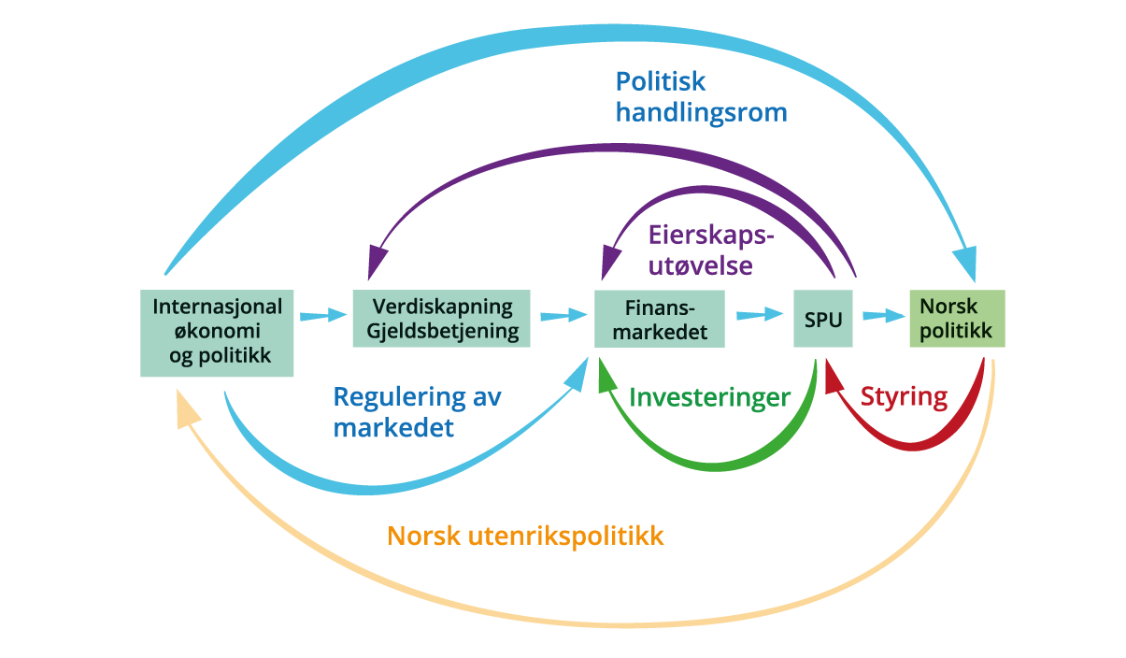
          - Vårt tankeskjema med de viktigste virkningskanalene for kapittel 11–12
Utvalget.
Fondskonstruksjonen er en politisk bragd
Det har vært bred oppslutning i Stortinget om hovedlinjene i forvaltningen og om den gradvise utviklingen av modellen. Gitt fondets størrelse og betydning for finansieringen av statens utgifter, har det så langt vært relativt lite debatt og uro knyttet til fondet.
Siden lov om Statens petroleumsfond ble vedtatt i 1990, har ni ulike regjeringer styrt landet. Partier fra hele det politiske spektrumet har i den samme perioden sittet med finansministerposten og bidratt til trygg og konstruktiv styring av fondet. Det politiske systemet har evnet å holde fast ved den langsiktige investeringsstrategien, også i perioder med betydelige svingninger i finansmarkedene. Internasjonalt trekkes Norge frem som et skoleeksempel på god og fornuftig forvaltning av en ikke-fornybar ressurs. Fremsynte politikere og en profesjonell og faglig forankret forvaltning har sørget for at formuen har vokst og at realverdien kan etterlates til kommende generasjoner. Samtidig er den politiske styringen av fondet ingen enkel oppgave.
I dette kapittelet drøfter vi noen utviklingstrekk som kan gjøre seg gjeldende i årene som kommer – herunder mer polarisering av det politiske landskapet i Norge og et mindre finanspolitisk handlingsrom. For å bidra til bevisstgjøring rundt noen krevende politiske problemstillinger, fremføres noen eksempler på hvordan utviklingstrekk også kan legge press på fondskonstruksjonen.

Politisk oppslutning og polarisering
Sammenliknet med mange andre land er Norge relativt lite politisk og sosialt polarisert. Norge har en tradisjon for bredt politisk samarbeid på tvers av partier, frivilligheten spiller en nokså stor rolle i samfunnet og de økonomiske og sosiale ulikhetene er relativt små. Den store norske velferdsstaten fremmer integrasjon og bidrar til å utjevne ulikhet. Norge har derfor mange særtrekk og institusjonelle mekanismer som bidrar til at politikken forblir relativt lite polarisert.
Bred oppslutning kan likevel ikke tas for gitt
Vi kan ikke utelukke at vi også i Norge på sikt vil kunne få en endret virkelighet med mer politisk konflikt og polarisering. Ikke minst kan det offentlige ordskiftet i større grad la seg inspirere av utviklingstrekk i andre nærstående land.
En rekke faktorer kan tenkes å drive frem politisk polarisering og fragmentering. Faglitteraturen peker gjerne på betydningen av økt økonomisk ulikhet, økte spenninger mellom eliter og «vanlige folk», opplevelse av «utenforskap», økte geografiske og regionale spenninger, endringer i demografi samt økende vektlegging av identitetspolitikk og spesifikke gruppers rettigheter. Polarisering kan også skyldes at man står overfor radikale moralske problemstillinger der det er vanskelig å forene ulike posisjoner. Endringer i medielandskapet og den økte betydningen av sosiale medier og ulike former for «nyhetsbobler», samt ulike mer eller mindre bevisste strategier for manipulering for å skape splid, har også bidratt til å forsterke den politiske polariseringen i flere land.
Erfaringer fra andre land indikerer at politisk polarisering undergraver muligheten for brede samarbeid og svekker oppslutningen om etablerte institusjoner og rammeverk. I en slik situasjon vil det kunne bli mer krevende å videreføre en bred enighet om en langsiktig og stabil strategi for finanspolitikken og for forvaltningen av SPU.

Endret finanspolitisk handlingsrom
Norge har de siste to tiårene hatt et stort handlingsrom i finanspolitikken.
Dette har gitt mulighet til å iverksette nye politiske satsinger og dekke demografidrevne kostnader i kommuner og helseforetak, uten å måtte omprioritere penger fra andre formål. Stadig rausere budsjetter har trolig bidratt til smidigere politisk samarbeid og gjort det enklere å løse politiske uenigheter.
Handlingsrommet i statsbudsjettene vil trolig bli betydelig redusert frem mot 2030, blant annet som følge av lavere vekst i skatteinntektene, samtidig som demografiske utviklingstrekk gjør at en økende andel eldre drar opp offentlige utgifter (se figur 11.3). Når handlingsrommet i budsjettene reduseres, vil nye satsinger i større grad måtte finansieres gjennom omprioriteringer innenfor gjeldende budsjetter, effektivisering av ressursbruken eller økte skatter.
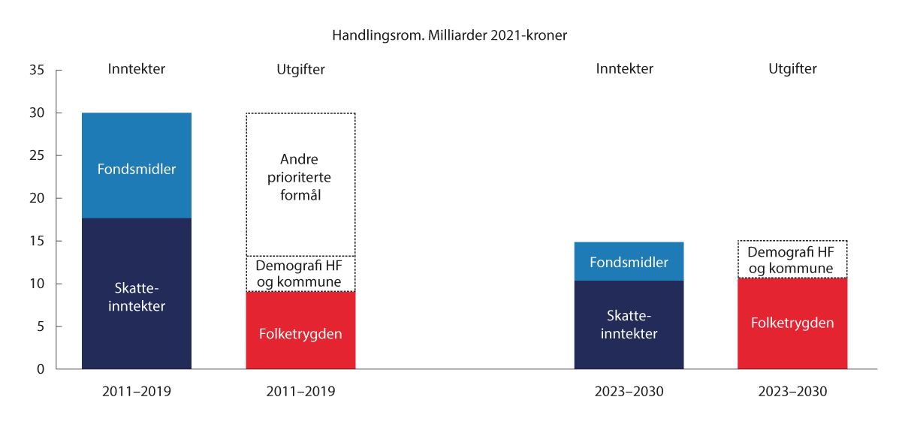
          - Finanspolitisk handlingsrom
Figuren viser anslått årlig vekst i strukturelle skatte- og avgiftsinntekter, vekst i bruk av olje- og fondsinntekter, folketrygden og demografidrevne kostnader i helseforetakene og kommunesektoren (milliarder 2021-kroner). Høyere vekst i regelstyrte utgifter og lavere vekst i inntekter innebærer mindre handlingsrom i budsjettene fremover. De nærmeste årene tilsvarer det årlige handlingsrommet det beløpet som skal til for å dekke demografiutgifter i kommuner og helseforetak. Dersom slike utgifter i sin helhet skal dekkes over statsbudsjettene, vil hele det anslåtte handlingsrommet gå med til dette.
Finansdepartementet.
Trangere budsjetter kan øke presset mot SPU
Økt press mot SPU ble påpekt allerede av Tempoutvalget, som i sin utredning fra 1983 skrev at «Ut fra de holdninger vi kjenner både i det politiske miljø og generelt i befolkningen, er det vanskelig å tenke seg at hundretalls av milliarder blir plassert som fordringer i utlandet, samtidig som en står overfor udekkede behov innenlands, og kanskje også sviktende sysselsetting som nære og påtrengende problemer». Problemstillingen er neppe mindre aktuell med et fond på tusener av milliarder kroner.
Oppbyggingen av petroleumsinntekter i SPU har imidlertid vist at norske politiske myndigheter så langt har evnet å motstå slike fristelser, trolig hjulpet av at pengerikeligheten har vært stor, jf. kapittel 2. Som nasjon har vi blitt «godt vant». Høye og kanskje økende forventninger til statlig pengebruk vil gjøre det krevende å stramme til når pengerikeligheten går ned. Trangere budsjetter kan også gi opphav til kreative eller mindre synlige måter å bruke fondsmidler på. Det kan for eksempel bli økt press for å finansiere ulike tiltak gjennom forskjellige former for omgåelser av det eksisterende finanspolitiske rammeverket. Videre kan det oppstå ønsker om å tilgodese ulike formål gjennom føringer på SPUs investeringsstrategi.

Begrenset oppmerksomhet om fondets finansielle risiko
Helt fra starten har det vært et grunnleggende prinsipp at SPU er en finansiell investor. Ved å slå tydelig fast at fondet er en finansiell investor, legges det grunnlag for en klar rolle- og ansvarsdeling. Finansdepartementets og Norges Banks forvaltning kan dermed måles og evalueres, og SPU kan bygge et omdømme som gir grunnlag for investeringsmuligheter internasjonalt med få restriksjoner i vertsland, se nærmere drøfting i kapittel 12.
Finanskomitéen gir føringer for forvaltningen
Ansvaret for forvaltningen av SPU ligger i henhold til lov om Statens pensjonsfond hos Finansdepartementet. Det er likevel vanlig at sentrale spørsmål legges frem for Stortinget før det foretas endringer i investeringsstrategi eller andre rammer for forvaltningen. Flertallsmerknader fra Stortingets finanskomité følges opp av Finansdepartementet og blir i stor grad førende for departementets arbeid og allokering av ressurser.
Utvalget registrerer at finanskomitéens diskusjoner og innstillinger i økende grad gjelder etikk og ikke-finansielle forhold, mens saker om investeringsstrategi og finansiell risiko i større grad «tas til orientering». Dette kan være et uttrykk for at det er konsensus om de finansielle forholdene ved forvaltningen og det faglige grunnlaget.
Det kan imidlertid også reise spørsmål om nok oppmerksomhet, tid og ressurser er satt av til å behandle den finansielle risikoen ved investeringene. Disse sidene av forvaltningen kan fremstå tekniske og involvere nokså kompliserte forhold som kan være krevende å trenge gjennom. Samtidig er det viktig at også disse sidene ved forvaltningen av fondet er tilstrekkelig forstått og forankret i Stortinget. God forankring av den finansielle risikoen er særlig viktig i lys av at fondsverdien i årene som kommer trolig vil kunne variere langt mer fra år til år enn det vi har vært vant til, og til og med falle i flere år på rad. Dette må både det politiske miljøet og befolkningen for øvrig være forberedt på.
Finansiell suksess har gitt rom for andre diskusjoner
I årene vi har bak oss har verdien av fondet økt kraftig. Det har vært få kontroverser knyttet til investeringsstrategien og få bekymringer for finansieringen av offentlige utgifter. Også i perioder med fall i finansmarkedene har fondet økt i verdi, blant annet som følge av store tilførsler til fondet og svekket kronekurs.
Fondets finansielle suksess kan imidlertid ha skapt «fartsblindhet», i den forstand at det tas for gitt at veksten i fondsverdien vil fortsette. Dette kan innebære at man ikke er tilstrekkelig forberedt på mulige store svingninger i verdien av fondet, selv om både Finansdepartement og Norges Bank ved flere anledninger har advart om at dette vil komme. Den gode finansielle utviklingen kan i sin tur også ha gitt større plass til diskusjon av etikk og andre ikke-finansielle forhold ved forvaltningen.
Det er store – og økende – forventninger til fondet innen etikk og ansvarlig forvaltning. Fondet var nokså tidlig ute med etiske retningslinjer og utelukkelsesmekanismer. Rammeverket for ansvarlig forvaltning og de etiske retningslinjene for fondet har over tid blitt utvidet og utviklet. Dette har skjedd i takt med økte forventninger og fremvekst av normer internasjonalt for slik virksomhet. Etikk og ansvarlighet er også viktig for fondets legitimitet i Norge.
Utvalget har gjennomgått finanskomitéens merknader til de årlige meldingene om Statens pensjonsfond. Gjennomgangen viser at en høy andel av komitéens merknader omhandler etikk, ansvarlighet, bærekraft, klima eller forslag om investeringsprogrammer for ulike politiske formål. Andelen merknader knyttet til denne type saker har også økt over tid, se figur 11.4. Noen eksempler på slike merknader er gitt i boks 11.1.
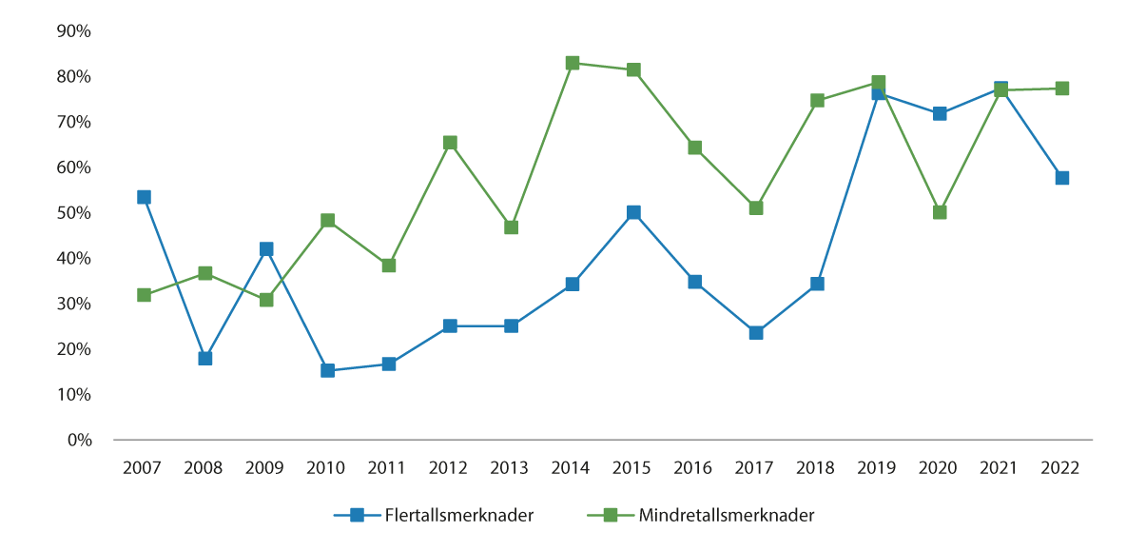
          - Andel av finanskomitéens merknader som omhandler etikk, ansvarlig forvaltning, bærekraft, klima, mv.
Figuren viser andelen av flertalls- og mindretallsmerknader fra finanskomitéen som gjelder etikk, ansvarlig forvaltning, klima, bærekraft og forslag til investeringsprogrammer øremerket ulike politiske formål i forbindelse med behandlingen av den årlige meldingen om Statens pensjonsfond. Resterende andel består av merknader om investeringsstrategi, kostnader og organisering av forvaltningen. Tematikken i komitéens merknader må sees i sammenheng med hvilke temaer som behandles i meldingen i det enkelte år. For eksempel ble Mestad-utvalgets utredning om det etiske rammeverket for fondet behandlet i 2021, og aksjeandelen foreslått økt til 70 prosent i 2017. Samtidig er sakene som legges frem i de årlige meldingene ofte oppfølging av flertallsmerknader og bestillinger fra komitéen foregående år. Se noen eksempler på slike bestillinger i boks 11.1.
Utvalget.
Det er behov for å gjøre avveiinger
Den store oppmerksomheten om ikke-finansielle sider ved forvaltningen av SPU kan også innebære forslag om innsnevring av fondets investeringsmuligheter. Små innsnevringer i fondets investeringsunivers kan i hvert enkelttilfelle fremstå som uvesentlig. Men enhver begrensning har likevel en kostnad i form av dårligere risikospredning og et endret bytteforhold mellom forventet avkastning og risiko. Over tid kan mange små endringspålegg i realiteten innebære en gradvis omlegging av fondets investeringsstrategi, uten at dette kanskje var tilsiktet eller helhetlig vurdert. Det er viktig at potensielle kostnader synliggjøres og er del av avveiningene i alle beslutninger om fondet.
              - Eksempler på flertallsmerknader til den årlige fondsmeldingen
2021: Komiteen ber på denne bakgrunn regjeringen gjøre rede for hvordan arbeidet med å implementere bærekraftsmålene i de markeder SPU er investert, kan påvirke den langsiktige avkastningen av fondet og fondets arbeid med ansvarlig forvaltning. Komiteen ber også regjeringen vurdere om forvaltningen av SPU er i tråd med ledende praksis og rammeverk for rapportering om bærekraft og ansvarlig forvaltning.
2018: Komiteen ønsker en vurdering av om dagens kriterier for uttrekk fra kullselskaper er tilstrekkelig med tanke på å ekskludere selskaper med en betydelig kullrelatert virksomhet. Komiteen fremmer følgende forslag: «Stortinget ber regjeringen legge frem en vurdering i neste års stortingsmelding om Statens pensjonsfond av om dagens kriterier for uttrekk av kullselskaper fra SPU er tilstrekkelige med tanke på å ekskludere selskaper med en betydelig kullrelatert virksomhet.
2016: Komiteen mener det vil være viktig med mer kunnskap om de forskjellige sider av skattespørsmål i og ved de selskaper Norges Bank investerer i, og fremmer på denne bakgrunn følgende forslag: «Stortinget anmoder regjeringen om å be Norges Bank vurdere å utarbeide et forventningsdokument om skatt for de selskaper de investerer i.»
2015: Komiteen påpeker samtidig at Norges Banks arbeid med ansvarlige investeringer skal skje innenfor deres mandat som finansiell investor. Komiteen fremmer følgende forslag: «Stortinget ber regjeringen be Norges Bank vurdere om det kan igangsettes en utarbeidelse av forventningsdokument for menneskerettigheter, og hvilke områder innen menneskerettigheter det er mulig å inkludere i et slikt dokument.»
2011: Flertallet er opptatt av at Etikkrådet i sitt arbeid bidrar til å identifisere bransjer eller områder hvor risiko for brudd på de etiske retningslinjene er størst, og dermed prioriterer ressursene slik at investeringer i selskaper som bryter de etiske retningslinjene fanges opp på et tidligst mulig tidspunkt.
2007: Flertallet mener det er naturlig at det i forbindelse med evalueringen av de etiske retningslinjene vurderes om Norges Bank bør arbeide for at selskapene legger klare føringer på at det ikke skal tilrettelegges for prostitusjon i forbindelse med bedriftens virksomhet og at ansatte på tjenestereiser ikke skal kjøpe seksuelle tjenester av prostituerte.
[Boks slutt]

Fondets inntekter
I tråd med lov om Statens pensjonsfond skal statens netto kontantstrøm fra petroleumssektoren i sin helhet overføres til SPU. At alle statens inntekter fra petroleumsvirksomheten blir overført til SPU, er et av kjerneprinsippene som legger til rette for å synliggjøre bruken av fondsmidler over statsbudsjettet og for at petroleumsformuen skal komme også fremtidige generasjoner til gode, jf. kapittel 2.
Mens den politiske kostnaden ved å rokke ved handlingsregelen for bruk av fondsmidler trolig oppleves som høy, fremstår prinsippet om at alle petroleumsinntekter skal gå til fondet kanskje som et noe svakere punkt i fondskonstruksjonen. Fra tid annen fremmes for eksempel forslag om alternative anvendelser av inntektene fra petroleumssektoren fremfor å overføre dem til fondet, herunder å tappe ut deler av inntektene til petroleumsnære formål eller etablere nye fond med andre formål. Følgende avsnitt gir noen eksempler på ulike forslag som kan innebære en uthuling.
Finansiering gjennom petroleumsskatteregimet
En investering på norsk sokkel omfattes av petroleumsskattesystemet dersom den er foretatt av et særskattepliktig petroleumsselskap og inngår i den særskattepliktige virksomheten. Formålet med petroleumsskatten er at fellesskapet skal få en høy andel av petroleumsverdiene. Dagens petroleumsskatt består av ordinær selskapsskatt og særskatt, som til sammen gir en skattesats på 78 prosent. Den høye skattesatsen gjør at det kan være insentiver til å søke å få fradrag for investeringer med marginal eller usikker lønnsomhet innenfor petroleumsskattesystemet, spesielt om de tilhørende inntektene kun står overfor 22 prosent skatt. Det kan også være et insentiv til å få med seg SDØE på eiersiden i slike investeringsprosjekter. Det er for eksempel foreslått av enkelte at utbyggere av havvind skal kunne benytte seg av petroleumsskatteregimets skattefradrag.
Virkningen av slike forslag ville være at staten dekker det meste av kostnadene gjennom skattefradrag og eventuelt gjennom SDØE. Økte kostnader for staten innebærer at overføringene til SPU reduseres. Dersom kostnadene ikke har noen tilknytning til petroleumsvirksomheten, vil en inkludering av slike investeringer i petroleumsskattesystemet i realiteten innebære økt offentlig pengebruk utenfor det ordinære budsjettet og således representere et brudd på handlingsregelen for finanspolitikken.
Utgifter og prosjekter som reelt sett ikke har noen tilknytning til petroleumsvirksomheten, bør etter utvalgets mening fremdeles holdes utenfor petroleumskatteregimet og finansieres på vanlig måte over statsbudsjettet innenfor handlingsregelen.
Omdirigering av inntekter utenom fondet
Forslag som innebærer at deler av inntektene fra petroleumsvirksomheten sluses utenom SPU til andre formål, er også fremmet flere ganger. En omdirigering av petroleumsinntekter innebærer en lavere fondsverdi og dermed et lavere grunnlag for overføringer til statsbudsjettet. Eksempler inkluderer blant annet forslag om opprettelsen av et solidaritetsfond for Ukraina eller forslag om et klimafond eller CO2-fond, der CO2-avgiften eller andre fremtidige inntekter fra petroleumsvirksomheten settes av i et (annet) fond. Disse, og liknende forslag, forutsetter at deler av inntektene tas ut av kontantstrømmen fra petroleumsvirksomheten, noe som reduserer inntektene til SPU. Staten ville da indirekte finansiere hoveddelen av kostnadene ved for eksempel CO2-tiltak, uten at dette ble synliggjort som en utgift på statsbudsjettet.
Det er utenfor dette utvalgets mandat å vurdere regler for overføringen til budsjettet eller hvor mye Norge skal bidra med støtte til eller investere i ulike formål. Vi mener imidlertid at all bruk av penger og støtte må gjøres åpent og som del av den ordinære budsjettbehandlingen. Utgifter til alle offentlige tiltak bør prioriteres opp mot hverandre i den ordinære budsjettprosessen. Å skjerme enkelte tiltak fra en helhetlig budsjettprosess, vil undergrave de reelle politiske prioriteringene og statsbudsjettet som finanspolitisk styringsverktøy.

Fondets formål og investeringsstrategi
Som redegjort for i kapittel 2, skal midlene i SPU plasseres utelukkende i utlandet som en finansiell investering med sikte på høyest mulig avkastning over tid, innenfor en akseptabel risiko. En faglig forankret investeringsstrategi og en profesjonell forvaltning har vært en viktig forutsetning for SPUs vekst så langt.
Bred politisk enighet om finansiell målsetting
Den brede politiske enigheten om at SPU ikke er et virkemiddel for å utøve politikk har ligget til grunn helt siden starten. Til forskjell fra mange andre investorer er SPU statlig eid. Staten har, gjennom direkte innflytelse over lover, rammebetingelser og adgang til arenaer for internasjonalt diplomati og samarbeid, tilgang på virkemidler som en vanlig investor ikke har. Slike virkemidler vil være mer målrettede instrumenter for å oppnå politiske målsetninger enn hva føringer på fondets investeringer vil kunne være.
Samtidig er ikke oppmerksomhet om ESG-forhold og investorers mulighet til å påvirke selskaps- og samfunnsutvikling unikt for SPU. Investorer både i Norge og andre land møter økte forventninger på dette området. SPU er imidlertid ikke egnet til å ivareta alle typer ønsker eller etiske forpliktelser Norge som stat har. Dette ble også påpekt av Graver-utvalget i 2003.
Helt siden opprettelsen av fondet, har det kommet forslag om å legge føringer på investeringene som ikke er begrunnet i en faglig vurdering av forventet avkastning og risiko. Eksempler inkluderer forslag om å sette av én prosent av fondet til et investeringsfond for sol-, vind- og vannkraft i utviklingsland, sette av et bestemt beløp til å investere i veier, telenett og annen infrastruktur i utviklingsland, samt å sette spesifikke mål for andelen miljø- og klimarelaterte investeringer. I en høringsuttalelse til forslaget om å opprette et eget miljøinvesteringsprogram i SPU skrev daværende sentralbanksjef Svein Gjedrem i 2009 at «hensikten med øremerking av investeringsmidler til særskilte formål vil være å nå andre målsettinger i tillegg til en langsiktig finansiell avkastning. Norges Bank mener slik øremerking av investeringer bør skje gjennom bevilgningsvedtak i de årlige statsbudsjettene».
Et annet eksempel på føringer som har vært lagt på investeringsstrategien er de såkalte miljømandatene. Mandatet for forvaltningen av SPU stilte fra 2012 krav om at Norges Bank skulle etablere et eget program for investeringer i miljøselskaper. Miljømandatene har hatt samme krav til avkastning og risiko som de andre investeringene i fondet, men kravet innebærer at det legges politiske føringer på hvordan Norges Bank skal innrette den aktive forvaltningen. Dette bryter med den etablerte arbeidsdelingen mellom Finansdepartementet og Norges Bank, der politiske myndigheter fastsetter overordnede rammer for forvaltningen, men skal holde armlengdes avstand til enkeltinvesteringer og til vurderinger av hva som er gode prioriteringer i den aktive forvaltningen. Kravet om særskilte miljømandater er i 2022 besluttet avviklet.
Politisk eierskap til en faglig forankret investeringsstrategi kan forvitre
Strammere budsjetter fremover kan tenkes å bidra til økt anerkjennelse av SPUs viktige rolle i finansieringen av den norske velferden. Samtidig kan trangere finanspolitisk handlingsrom øke viljen til å tilgodese politiske formål gjennom tilpasninger i SPUs investeringsstrategi eller sær-allokeringer til formål det er politisk oppmerksomhet om.
Mange av utfordringene som har vært tatt opp i debatten om SPU, som menneskerettigheter, klima og bærekraft, fordrer et møysommelig og tidkrevende internasjonalt samarbeid for å finne gode løsninger. Politiske markeringer via styringen av fondet kan noen ganger fremstå som virkningsfullt. Samtidig kan det å benytte SPU til politiske markeringer feilaktig fremstå som «gratis», fordi kostnadene ikke synliggjøres og erfaringen til nå er at SPU «uansett» stiger i verdi.
Dersom Norge, i likhet med mange andre land, skulle oppleve større grad av politisk fragmentering og mindre samarbeid, kombinert med et kortsiktig og sensasjonspreget mediebilde, kan det bli mer krevende å videreføre et bredt politisk eierskap til en langsiktig investeringsstrategi. Det finnes flere eksempler på at en forvaltning dominert av kortsiktige politiske interesser har ført galt avsted, jf. boks 11.2.
En «langsom utglidning» bør unngås
Det er en fare for at det stilles forventninger og krav til fondet som over tid summerer seg opp til en dreining bort fra fondets vedtatte formål uten at det har funnet sted en grundig og opplyst demokratisk debatt. Dette kan skje dersom det ikke er tilstrekkelig bevissthet om fondets formål, selv om det i utgangspunktet er bred oppslutning om at dette er finansielt. Utvalget viser til at ulike regjeringer og Stortinget over tid har understreket at fondet ikke skal være et politisk virkemiddel. Dette må det etter utvalgets mening holdes fast ved. Dersom SPU kan oppfattes som et politisk virkemiddel, vil det kunne ha konsekvenser for fondet internasjonalt, se blant annet kapittel 12.
              - Politisk styring av amerikanske pensjonsfond
I en artikkel om politisk representasjon og styring av pensjonsfond fra 20161 i Journal of Finance fant forfatterne at amerikanske offentlige pensjonsfond hadde svakere resultater dersom styret var dominert av politisk valgte medlemmer. I artikkelen vises det til at en mulig forklaring var at politikere kan oppleve interessekonflikter som fører til at investeringene ikke allokeres på den måten som ville gitt høyest finansiell avkastning. Eksempler på dette kan være politiske insentiver til å allokere investeringer til selskaper i politikerens hjemstat, eller til aktivaklasser som gir lavere avkastning. Analysen i artikkelen baserte seg på fond som investerer i såkalt private equity.
I en rapport utarbeidet for Finansdepartementet i 20142 om forvaltningen av SPU, nevnes andre eksempler. Ang, Brandt og Denison skrev blant annet:
As the Fund grows in size, there will likely be greater temptation to allocate more capital to non-investment activities. CalPERS3 is a good example not to emulate: a Columbia Business School case study, «California Dreamin’: The Mess at CalPERS,» points out that «California politicians have historically been more concerned with maintaining a voter-friendly image of CalPERS rather than letting it focus solely on achieving high risk-adjusted returns.» The risk is more than the ad-hoc and inconsistent changes in investment policy induced by political interference. Well-intentioned mandates directing capital to specific regions, or to spur economic development within local jurisdictions, tend to perform worse, on average, than unconstrained benchmarks. Hochberg and Rauh (2013) show that U.S. public pension funds over-weight in-state investments, which perform lower by two to four percentage points than similar out-of-state investments and similar in-state investments made by out-of-state investors. Bernstein, Lerner and Schoar (2013) report that, «sovereign wealth funds with greater involvement of political leaders in fund management are associated with investment strategies that seem to favor short-term economic policy goals in their respective countries at the expense of longer-term maximization of returns.»
1 https://www.gsb.stanford.edu/faculty-research/publications/political-representation-governance-evidence-investment-decisions
2 https://www0.gsb.columbia.edu/faculty/aang/papers/AngBrandtDenison.pdf
3 CalPERS (California Public Employees’ Retirement System) er det største pensjonsfondet i USA.
[Boks slutt]

Uttak fra fondet
Overføringene til statsbudsjettet
Handlingsregelen innebærer at uttaket fra fondet over tid skal følge forventet langsiktig realavkastning, anslått til 3 prosent. Handlingsregelen legger til rette for at realverdien av fondet kan opprettholdes, til nytte for nålevende og fremtidige generasjoner. Handlingsregelen er ikke lovfestet, men utgjør en norm som et bredt flertall på Stortinget har sluttet opp om. Handlingsregelen er fleksibel og angir ikke presist hvor stort uttaket skal være i et bestemt år. Likevel må den samlede rammen være ansvarlig i et langsiktig perspektiv og samtidig tilpasset situasjonen i økonomien, i tråd med intensjonen i det finanspolitiske rammeverket.
Selv om retningslinjene for budsjettpolitikken ligger utenfor dette utvalgets mandat, vil utvalget peke på at dersom de årlige uttakene ikke er bærekraftige, vil fondet over tid tappes. Dette kan skje langsomt, ved at vedvarende høyere offentlige utgifter ikke dekkes inn med tilsvarende høyere inntekter. Eller det kan skje brått, i forbindelse med store uttak for å håndtere kriser eller andre eksogene sjokk.
Utvalget merker seg at i tiårene fremover vil andelen eldre i befolkningen øke kraftig. Det vil isolert sett trekke opp utgifter til helse- og omsorgstjenester og pensjoner samt gi lavere sysselsetting og dermed svekke skattegrunnlagene. Veksten i pensjonsutgifter har allerede skutt fart, mens veksten i utgiftene til pleie- og omsorgstjenester først ventes å tilta etter 2030, når andelen av befolkningen over 80 år tar seg markert opp.
Utvalget merker seg også at forventningene til hvilke private byrder og utgifter staten skal kompensere for, trolig har forskjøvet seg med koronapandemien. Handlingsregelen åpner for at det skal kunne brukes mer enn forventet realavkastning dersom situasjonen i norsk økonomi krever det for å opprettholde aktivitet og sysselsetting. Forutsetningen for dette er at det holdes igjen i gode tider. Politisk er det trolig lettere å øke uttakene enn å redusere dem, og man kan fort ende på nivåer som ikke er tilpasset den økonomiske situasjonen. Det er derfor viktig å være på vakt mot at terskelen for hva som anses som «kriser», med tilhørende krav om økonomisk kompensasjon fra staten, senkes.
Ekstra støtte til ulike formål i dag vil kunne gå på bekostning av senere generasjoner. Det kan være svært krevende for norske politikere å håndtere ekstraordinære utgifter gjennom omprioriteringer på statsbudsjettet, samtidig som staten har tusenvis av milliarder i fondet. Hensynet til å bevare SPU for fremtidige generasjoner krever imidlertid at det utvises disiplin i hvor mye som tas ut av fondet i dag. En pengebruk over statsbudsjettet utover det som svarer til realavkastningen av investeringene, vil tære på hovedstolen og tappe fondet.
Finansieringer «under streken»
For at finanspolitikken og handlingsregelen skal fylle sin hensikt må det skilles mellom ordinære utgifter og lånetransaksjoner. Alle statens utgifter skal føres i budsjettet som ordinære utgifter, «over streken», med mindre disse kan regnes som finansielle plasseringer og omplassering av statens formue. For at en bevilgning skal kunne føres som en finansiell plassering og finansieres med lån, «under streken», er prinsippet at forventet avkastning minst skal tilsvare avkastningen på alternative plasseringer. Det er lovfestet at staten ikke skal lånefinansiere ordinære utgifter så lenge det finnes midler i SPU, jf. lov om Statens pensjonsfond § 7.
I Granavolden-plattformen til Solberg-regjeringen ble det lansert en idé om at «gjenanskaffelser hvor staten er selvassurandør bør kunne føres som en såkalt 90-post i statsbudsjettet». Dette innebar et forslag om å vurdere hvorvidt en kunne finansiere et nytt regjeringskvartal og erstatte den forliste fregatten KNM Helge Ingstad «under streken», altså lånefinansiere ordinære utgifter fremfor å prioritere dem innenfor rammen av handlingsregelen. Regjeringens begrunnelse var at dette ikke var «vanlig» pengebruk, men «gjenanskaffelser» av eiendeler staten ikke har forsikret. Idéen fikk mye oppmerksomhet i media og ble også kraftig kritisert for å bryte med god budsjettpraksis. Forslaget ble aldri formelt fremmet.
Investeringer innenlands
Det har også vært foreslått å investere deler av fondskapitalen i Norge. Slike forslag bryter med prinsippet om at fondskapitalen bare investeres utenfor Norge, jf. kapittel 2. Å investere SPU innenlands, for eksempel i infrastruktur i Norge, vil i realiteten kunne bli et «budsjett nummer to» for tiltak som ikke når opp i den ordinære budsjettprosessen. Det gjør prioriteringene over statsbudsjettet mindre reele og innebærer de samme utfordringene som følger av for høy bruk av midler fra SPU.
Bruk av fondsmidlene utenlands
Det finnes også andre eksempler på forslag som utfordrer prinsippene om bruken av fondsmidlene. Et aktuelt eksempel er forslaget om å donere fondets russiske aksjebeholdning til Ukraina som del av Norges bidrag til gjenoppbygging av landet. SPU er del av statens formue og å overføre SPUs aksjer til andre vil kreve en beslutning om å gi bort statens eiendeler. En slik overføring av verdier vil være en politisk prioritering som må synliggjøres over statsbudsjettet og på vanlig måte forankres gjennom bevilgningsvedtak.

Fondets legitimitet, tillit og omdømme

Med utgangspunkt i kapittel 11, ser dette kapittelet på ulike utviklingstrekk som påvirker SPUs legitimitet, tillit og omdømme, både i Norge og i utlandet. Vi peker på at fondets legitimitet og omdømme både hjemme og ute er avgjørende for at fondet skal lykkes. Hva som former fondets omdømme hjemme og ute kan være forskjellig. God finansiell avkastning og arbeidet med det etiske rammeverket er viktig for fondets legitimitet i Norge, men også krevende; om forventningene ikke imøtekommes, kan omdømmet svekkes. Det er derfor viktig å ha realistiske ambisjoner om hva som kan oppnås. For SPUs omdømme ute er det viktig at fondet oppfattes å være en finansiell investor og ikke er redskap i utenrikspolitikken.

Grunnmuren
Legitimitet er en forutsetning
Fondets legitimitet er avgjørende for dets evne til å operere og oppfylle sitt mandat: Å oppnå en høyest mulig avkastning med en akseptabel risiko, og at midlene forblir tilgjengelige også for fremtidige generasjoner. Fondet skal være en ansvarlig forvalter.
Begrepet legitimitet kan knytte seg til at en organisasjon fungerer i henhold til ønskelige prinsipper og prosedyrer (som for eksempel åpenhet, rettferdighet, effektivitet), eller til et sosiologisk perspektiv om oppfatningen av eller tilliten til en organisasjon. Kilder til legitimitet kan være en organisasjons målsetting, dens prosedyrer og atferd, samt i hvilken grad den oppnår ønskede resultater.
Legitimitet for SPU forutsetter bred aksept for fondets formål og alminnelig anerkjennelse for at fondet oppfyller dette formålet. Fondskonstruksjonen og investeringsstrategien må være demokratisk forankret og forvalterne av fondet må følge gjeldende lover og retningslinjer og nå de mål som er fastsatt. Målene for forvaltningen må være mulig å etterprøve og evaluere, og fondet må holde høye standarder i alle deler av sin virksomhet.
Forvaltningen av fondet bygger på et tillitsforhold. Tilliten gitt fra Stortinget, regjeringen og offentligheten til forvalteren er avgjørende, samtidig bidrar tillit til stabile rammer for forvaltningen. Dersom tilliten svekkes, kan det skape usikkerhet rundt forvaltningen og over tid føre til svekket måloppnåelse. Det krever i sin tur at Norges Bank og Finansdepartementet har høy troverdighet, opptrer tillitsverdig og har god og relevant kompetanse.
Legitimitet og tillit kan ikke tas for gitt; den kan styrkes, men også forvitre over tid, og kan variere og være betinget av spesielle politiske forhold eller enkeltsituasjoner. Fondets legitimitet henger sammen med dets tillit og omdømme.
Omdømme formes kollektivt av hvordan fondets virksomhet oppfattes av omverdenen
Omdømme handler om resultater og prosesser, men også om kommunikasjon og forventninger. Å fastsette et mandat og et mål for forvaltningen som er fornuftig og realistisk å oppnå, og å bidra til forventninger som er i tråd med målet, er derfor viktig i omdømmearbeidet. Fondets legitimitet, tillit og omdømme henger sammen: Legitimiteten springer ut av en folkelig forankring som bygger på tillit, og tilliten er blant annet påvirket av omdømmet.
Tap av omdømme kan ha store ringvirkninger, både nasjonalt og internasjonalt. Et svekket omdømme hjemme kan undergrave samfunnets tillit til fondet og ha konsekvenser for pengebruk og investeringsstrategi. Omdømmesvikt ute kan hemme fondets investeringsmuligheter og øke risikoen for søksmål og beslag. Å ha oppmerksomhet om omdømmerisiko er derfor viktig.
Generelt må SPUs omdømme i dag anses som godt, selv om det har vært hendelser som i ulik grad kan ha medført midlertidige svekkelser. Utvalget er ikke kjent med noen systematiske studier av SPUs omdømme, hverken hjemme eller ute. Verdien av SPUs omdømme lar seg uansett ikke kvantifisere på samme måte som fondets materielle verdier, men er likevel viktig for fondets evne til å fylle sin rolle. Et omdømme er heller ikke statisk; et godt omdømme kan brått svekkes, og tilsvarende kan et svekket omdømme gjenoppbygges, selv om det kan ta mer tid.
Omdømme hjemme og ute henger sammen, men er ikke nødvendigvis sammenfallende
Det kan være et dilemma at noen av tiltakene som kan være egnet til å styrke fondets omdømme hjemme, samtidig kan bidra til å svekke fondets omdømme i utlandet.
For eksempel kan utelukkelse av selskaper fra fondets portefølje som følge av brudd med de etiske retningslinjene styrke fondets legitimitet og omdømme som en ansvarlig investor i Norge. Samtidig kan slike utelukkelser blant enkelte land og selskaper ute oppfattes som politisk motiverte og dermed svekke inntrykket av fondet som en finansiell investor. Andre aktører ute vil kanskje heller ikke ønske enkeltutelukkelser velkomne, og vil kanskje ønske å omtale eller fremheve SPU som en politisk aktør, herunder tillegge fondet intensjoner eller begrunnelser som ikke er reelle. Det er uansett ikke slik at SPU selv kan kontrollere eller fullt ut styre sitt omdømme. Faktorer som påvirker fondets hjemlige omdømme og fondets omdømme i utlandet, kan være mange og ulike.
Ulike aktører har ulike interesser
En diskusjon om SPUs omdømme må ha nyanser som reflekterer at ulike interessenter retter søkelys mot forskjellige forhold knyttet til fondet. SPUs omdømme i Norge kan for eksempel bli formet av at sivilsamfunnsorganisasjoner, mediedekning og den politiske debatten gjerne har oppmerksomhet om temaer knyttet til etikk og ansvarlighet, mens fagmiljøer innen finans kan være særlig opptatt av markedshensyn, risikoen i den aktive forvaltningen og hvorvidt denne skaper verdier. Internasjonalt kan SPUs omdømme ha betydning i forholdet til andre investorer, som søker samarbeid om felles markedsstandarder og eierskapsutøvelse overfor selskaper, og overfor myndighetsorganer som er opptatt av om fondet er en finansiell investor, eller om det kan ligge politiske motiver bak fondets investeringer.
Det kan være vanskelig å skille mellom det hjemlige og det som foregår ute. SPUs omdømme hos internasjonale sivilsamfunnsorganisasjoner kan være viktig i en politisk debatt internasjonalt om et spørsmål relatert til fondet, men aktørene kan også ha en kobling tilbake til Norge gjennom deres forbindelser med norske sivilsamfunnsorganisasjoner. Internasjonale hendelser eller omtale kan også utløse debatter og refleksjoner i Norge.

Fondets legitimitet og tillit i Norge
Oppmerksomheten og interessen for SPU har økt
Mer eller mindre i takt med at fondet har økt i størrelse, har oppmerksomheten om fondet økt i både inn- og utland. Figur 12.2 viser hvordan antall nyhetssaker om fondet i et utvalg norske aviser har økt over tid.
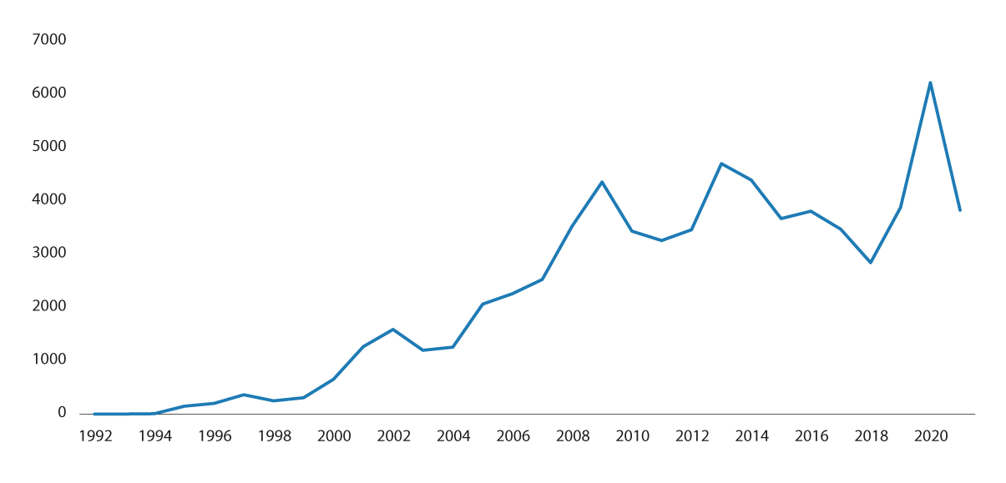
          - Antall nyhetssaker som omhandler «Oljefondet»
Utvalget. Data hentet fra Retriever Atekst (utvalg av norske medier, søkeord: «Oljefondet», «NBIM» og «Statens pensjonsfond utland», søk utført 17. august 2022).
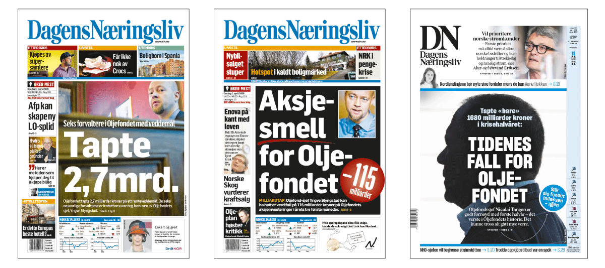
          - Medieoppslag om SPUs finansielle resultater
Fall i verdien av aksjene, eller høye forvaltningshonorarer, kan gi store oppslag i avisene. Her er noen eksempler fra Dagens Næringsliv (DN) fra 2008 og 2022. Oppgang i verdien av fondet får ofte ikke samme mediedekning.
DN.
Avkastning er viktig for SPUs legitimitet
Det oppfattes å være bred folkelig oppslutning om fondskonstruksjonen og handlingsregelen for pengebruk. At fondet har opplevd 25 år med god avkastning, og at periodene med tilbakeslag har vært kortvarige, har vært med å bygge tillit til forvaltningsmodellen. Figur 12.3 illustrerer at det har vært stor medieoppmerksomhet om fondets finansielle resultater, spesielt i perioder med nedgang. Å forberede opinionen på at fondet vil oppleve også mer langvarige perioder med svak avkastning, er et viktig element for å sikre fondets videre legitimitet.
En stor del av interessen rundt fondet er knyttet til ikke-finansielle forhold
I gjennomgangen av medieoppslag om fondet i Norge illustrert i figur 12.2, finner vi at de fleste ikke primært handlet om investeringsstrategiske problemstillinger. Snarere er mediesaker gjerne knyttet til etiske sider ved investeringer i enkeltland og -selskaper, samt til ulike ønsker om å bruke fondets størrelse og innflytelse for å oppnå andre formål utover høyest mulig avkastning, for eksempel innen klima eller bekjempelse av fattigdom. Også andre forhold har fått stor oppmerksomhet; for eksempel skyldes toppen på grafen i 2020 i stor grad oppslag i forbindelse med ansettelsen av ny leder av NBIM. Figur 12.4 illustrerer noen av medieoppslagene knyttet til etiske sider ved fondets investeringer.
Dette tyder på at både enkeltinvesteringer og administrative forhold er særlig viktige for fondets omdømme. Det er også vesentlig hvordan disse forholdene dekkes i media, og hvordan institusjonene i fondets styringsstruktur forholder seg til og responderer på disse sakene. Fondets størrelse, åpenhet og høye ambisjonsnivå innen ansvarlige investeringer er positivt, men virker i noen grad tiltrekkende på sivilsamfunnsorganisasjoner som ønsker oppmerksomhet om sine hjertesaker. Dette er å forvente siden utelukkelse basert på omfattende begrunnelser for etisk kritikkverdige forhold kan bidra til å øke oppmerksomheten om «egen» sak.
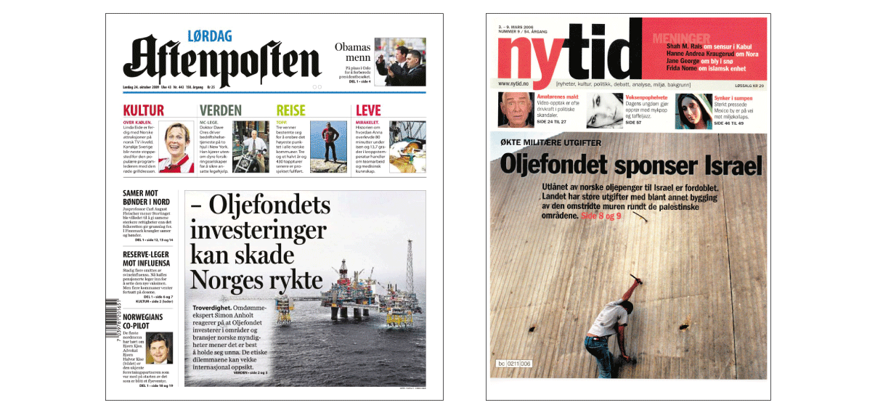
          - Medieoppslag om etiske sider ved SPUs investeringer
Eksempler på medieomtale av ikke-finansielle sider ved fondets investeringer.
Aftenposten og Ny tid.
Kritikkverdige forhold ved forvaltningen kan svekke tilliten til fondet
Selv om det er innført et omfattende etisk regelverk som grunnlag for utelukkelse av selskaper fra fondet, kan enkeltinvesteringer likevel oppfattes som kontroversielle. Det er høy bevissthet i Norge om at SPU er fellesskapets midler. At forvaltere har fornuftige insentivordninger, vil være akseptert så lenge det skjer innenfor rammer som er gjenkjennelige i det norske samfunnet, men administrative forhold knyttet til blant annet avlønning spiller også en viktig rolle. I boks 12.1 er det gjort nærmere rede for en bonusavtale som i 2009 fikk stor oppmerksomhet fordi den ble ansett å være langt utenfor rimelighetens grenser. Denne saken medførte trolig en midlertidig svekkelse av fondets omdømme i Norge. Fondets investering i selskapet Delta Topco, den såkalte «Formel 1-saken», var et annet eksempel på en sak som kan ha svekket fondets omdømme for en periode, se nærmere redegjørelse i boks 12.2.
              - «Bonus-saken»
I 2010 ble det kjent at Norges Bank året før hadde utbetalt en halv milliard kroner i honorar til en ekstern forvalter av et mandat som i utgangspunktet var på 2,8 milliarder kroner. Selv om avkastningen den eksterne forvalteren oppnådde gjorde at fondet totalt sett tjente på denne avtalen, ble bonusutbetalingen sterkt kritisert av Riksrevisjonen, norske politikere og i media. Norges Bank forsvarte i utgangspunktet bonusavtalen som lå til grunn for utbetalingen med at den var lønnsom for fondet. Dette vant lite gehør i offentligheten. Det etterlatte inntrykket var at enkeltpersoner kunne berike seg gjennom store bonusutbetalinger på fondets bekostning, og det ble en uheldig sak for fondets omdømme hjemme. Norges Bank innførte i ettertid et bonustak som hovedregel i nye avtaler med eksterne forvaltere.
[Boks slutt]
              - «Formel 1-saken»
I 2014 fikk den såkalte Formel 1-saken bred medieomtale og politisk oppmerksomhet i kjølvannet av flere oppslag i Dagens Næringsliv. Bakgrunnen var at Norges Bank i 2012 for første gang benyttet muligheten til å investere SPU i unoterte selskaper der styret har utrykt intensjon om børsnotering ved å investere i selskapet Delta Topco, som eide rettighetene til bilsporten Formel 1.
Delta Topco var registret på Jersey, og investeringen utgjorde 1,8 milliarder kroner. Som en del av investeringen, lånte også NBIM 1,1 milliarder kroner til Delta Topco via selskaper i skatteparadiser. SPUs aksjer i Delta Topco var eid gjennom selskapet Juris Ltd på Jersey. Det britiske oppkjøpsfondet CVC Capital Partners var hovedaksjonær i selskapet, og direktør og styreleder i Delta Topco, Bernie Ecclestone, var tiltalt for korrupsjon i forbindelse med salg av Delta Topco-aksjer til CVC Capital.
Den planlagte børsnoteringen av Delta Topco, som var en forutsetning for SPUs investering, ble skrinlagt noen dager etter SPUs oppkjøp. Ettersom korrupsjonsanklagene mot Ecclestone var kjent på det tidspunkt SPU foretok sin investering, ble det reist spørsmål om hvorfor fondet likevel investerte i Delta Topco. Fondets bruk av selskapet på Jersey, med begrenset transparens om eierforhold, ble også kritisert. At Delta Topcos gjeld til SPU ble brukt til å redusere selskapets skattesats til nær null i Storbritannia, ble også gjenstand for kritikk. Konfidensialitetsavtaler gjorde det videre vanskelig for Norges Bank å uttale seg om saken.
Til tross for at investeringen ikke var brudd på regelverk eller medførte et økonomisk tap for SPU, innebar den negative medieomtalen og kritikken åpenbart en kostnad, i form av skadet omdømme. Lederen for NBIM uttalte i ettertid: «Vi kunne tidligere ha spurt om unntak fra konfidensialitetsavtaler, og vi burde lære til neste gang at slike avtaler kan ha en høy kostnad.»
Saken kan være med på å forklare at SPU i ettertid ikke har benyttet muligheten det har til å investere i unoterte selskaper som er på vei til børsnotering. Saken illustrerer også behovet for å gjøre grundige undersøkelser i forkant av denne typen investeringer.
[Boks slutt]
Det etiske rammeverket har blitt mer omfattende
De etiske retningslinjene gjelder for selskapsinvesteringer, det vil si alle fondets investeringer i aksjer og selskapsobligasjoner. Retningslinjene og Etikkrådets løpende overvåkning av selskapene i fondets portefølje er likevel ingen garanti for at alle kritikkverdige forhold til enhver tid blir fanget opp. Etikkrådet må i sitt arbeid utøve stor grad av skjønn. Det vil være ulike oppfatninger av hvor terskelen skal være for utelukkelse av selskaper etter de etiske retningslinjene, selv om det er bred politisk enighet om at den skal være høy.
Da de etiske retningslinjene ble etablert i 2004, var fondet investert i 27 utviklede markeder og det var om lag 3 000 selskaper i fondets portefølje. Ved utgangen av første halvår 2022 var fondet investert i over 9 000 selskaper hjemmehørende i 65 land. Denne økningen, kombinert med økningen i utelukkelseskriterier, har isolert sett gjort arbeidet med det etiske rammeverket mer krevende. I takt med dette har Etikkrådet blitt tilført økte ressurser, Norges Banks arbeid innen ansvarlig forvaltning har blitt mer omfattende, og informasjonsutvekslingen mellom institusjonene har blitt betydelig utviklet og forbedret. Likevel ligger det en fare i at forventningene til hva som kan oppnås av fondets samlede virksomhet under etikk og ansvarlig forvaltning overstiger det som er realistisk.
Det er grenser for hva en investor kan oppnå gjennom ansvarlig forvaltning
Eierandelen er ofte liten og stemmemakt og andre påvirkningsmuligheter er begrenset. Innflytelse kan økes ved å gå sammen med andre investorer eller inngå i sammenslutninger som driver frem visse normendringer.
Vilkårene for å utøve ansvarlig forvaltning kan bli dårligere dersom fondet investerer mer i selskaper hjemmehørende i land med svakere demokratiske institusjoner og vilkår for fri presse og ytringsfrihet, eller i land der det gjerne er tettere sammenveving av stat og foretak, eller av stat og marked. Muligheten til å påvirke selskapers adferd gjennom eierskapsutøvelse vil ofte også være mer begrenset i land hvor selskap og stat er nært forbundet. Informasjonstilgangen vil gjerne kunne være svakere, og det vil være vanskeligere å fremme selskapskritikk uten å samtidig komme med kritikk av den aktuelle staten. Fondet kan i slike tilfeller også lettere oppfattes som noe annet enn en finansiell investor.
I 2018 pekte Etikkrådet på de særskilte problemene med å følge opp de etiske retningslinjene i enkelte stater, og viste til at dette i stor grad er avhengig av informasjonstilgangen om selskapene i fondet. Mestad-utvalget la i NOU 2020: 7 Verdier og ansvar til grunn og anerkjente de utfordringene som rådet pekte på i brevet. Etikkrådet skrev at det erfaringsmessig er generelt mye dårligere informasjonstilgang fra mer lukkede, repressive land, hvor det samtidig er en generell bekymring knyttet til menneskerettighetssituasjonen. Rådet viste videre til at i land som ikke ivaretar menneskerettighetene, er det ofte få eller ingen sivilsamfunnsorganisasjoner, fungerende medier eller fritt akademia. Det kan også være slik at arbeidet med ansvarlig forvaltning blir vanskeligst å gjennomføre eller opprettholde i de markedene der forbedringsbehovet er størst.
Åpenhet styrker fondets legitimitet i Norge
Stor grad av åpenhet om alle sider ved forvaltningen av fondet har vært viktig for å ivareta fondets omdømme. Utvalget kjenner ikke til andre fond som det er naturlig å sammenlikne SPU med som praktiserer større grad av åpenhet. Alle viktige beslutninger som Finansdepartementet fatter om fondets forvaltning, er forankret i regjeringen og Stortinget. Det er full åpenhet om forvaltningsmandatet. Det har vært lagt vekt på grundige prosesser med utredninger og forankring før større endringer i fondets forvaltning har vært gjennomført. Hensikten har vært å legge til rette for bred politisk oppslutning om hovedelementene i forvaltningen av fondet.
Rapporteringen om fondet er omfattende
Finansdepartement skriver i de årlige stortingsmeldingene om forvaltningen av fondet utfyllende om hvilke hensyn og vurderinger som ligger til grunn for innrettingen av forvaltningen. I tillegg til årsrapport, rapporterer Norges Bank om den ansvarlige forvaltningen i en separat publikasjon. Bankens forventningsdokumenter er naturligvis offentlige. Banken offentliggjør også sin stemmegivning med begrunnelse, i forkant av generalforsamlinger. Det blir dessuten offentliggjort en årlig beholdningsoversikt som viser fondets innehav i aksjer og obligasjoner ved årets utgang. Mye av den offentlige debatten rundt fondets enkeltinvesteringer skjer på bakgrunn av bankens årlige publisering av detaljerte beholdningsoversikter.
SPU setter standarder også for andre
Ulike sider ved forvaltningen av SPU har vist seg å ha konsekvenser også for andre aktørers atferd. Dette kan dreie seg om andre land som har hentet inspirasjon fra Norges modell for forvaltning av naturressursinntekter, og det kan være andre investorer og foretak som ser hen til Etikkrådets og Norges Banks arbeid med etikk og ansvarlig forvaltning.
Åpenhet reiser imidlertid også noen dilemmaer
Dersom omdømmeutfordringene ute var eneste hensyn, kunne for eksempel nedsalg eller utelukkelse av selskaper uten offentliggjøring kanskje vært å foretrekke. Det kreves ingen begrunnelse for å få SPU som investor, og selskapene har neppe ønske om å se en omfattende, offentlig begrunnelse for at fondet selger seg ut. Beslutninger og vurderinger om landrisiko kan også bli mer krevende og sensitive dersom det er stor grad av åpenhet.
På den annen side gir åpenheten om Etikkrådets anbefalinger legitimitet til arbeidet, og åpenhet om vurderinger og beslutninger kan ha en normdannende virkning utover de konkrete selskapene som anbefalingene gjelder.

SPUs omdømme ute
At fondet oppfattes å være en ansvarlig, finansiell investor er avgjørende
At fondet er en ansvarlig investor, innebærer at det søker å fremme langsiktig verdiskapning i sine investeringer, samtidig som det reduserer den finansielle risikoen knyttet til miljømessige og sosiale forhold ved selskapene som fondet er investert i. At fondet er en finansiell investor, innebærer at målet med investeringene utelukkende er å oppnå finansiell avkastning. Eksempelvis kan ikke SPU gjøre strategiske oppkjøp for å styrke norsk næringsliv eller tjene andre norske interesser.
Rollen som finansiell investor understøttes av fondets styringsstruktur. Tanken om at et stort, statlig eid fond kan investere uavhengig av statens øvrige politikk og interesser, kan være krevende å formidle, særlig i land hvor statens interesser fremmes nettopp med slike virkemidler. SPUs formelle organisering, hvor politiske myndigheter fastsetter overordnede målsettinger og delegerer investeringsbeslutninger til Norges Bank, er her et viktig premiss. Rammeverket forutsetter armlengdes avstand fra regjeringen og Stortinget ned til enkeltbeslutninger.
Politiske myndigheters kommunikasjon og beslutninger understøtter ytterligere fondets rolle som en finansiell investor. Det må være tydelig for andre at rammeverket etterleves i praksis. SPUs mulighet til å være en finansiell investor avhenger av at det ikke oppfattes å være et redskap for norsk utenrikspolitikk. Dersom det formes et inntrykk av politisk detaljstyring av fondets enkeltinvesteringer eller utelukkelser av enkeltselskaper, kan fondets omdømme som en finansiell investor svekkes. Det kan i sin tur virke negativt inn på fondets investeringsmuligheter. Et inntrykk av SPU som politisk virkemiddel kan også tenkes å påvirke hvordan vertsland behandler øvrige norske selskapers virksomhet. Den omfattende diskusjonen i blant annet USA om statlige investeringsfond i 2008, førte ikke til vesentlige investeringsrestriksjoner, men illustrerte viktigheten av å ha oppmerksomhet om omdømme internasjonalt, se omtale i boks 12.3.
              - Skepsis mot «SWFs»
Såkalte Sovereign Wealth Funds (SWFs) kan karakteriseres som statlige investeringsfond med aktiva i utenlandsk valuta, der den operative forvaltningen utføres separat fra offisielle valutareserver. En del statlige investeringsfond er bygget opp på grunnlag av inntekter fra utvinning av naturressurser, slik som SPU, mens andre fond kan reflektere akkumulasjon av utenlandsk valuta på statens hånd som resultat av valutakurspolitikk.
SWFs kom for alvor i søkelyset fra 2006 da Dubai Ports World forsøkte å kjøpe seks store havner i USA. De opprinnelige amerikanske bekymringene om hensynet til nasjonal sikkerhet ga opphav til en bredere internasjonal diskusjon om statlige investorers rolle, rettigheter og forpliktelser.
Diskusjonen knyttet seg dels til muligheten for at fondene kunne benyttes som instrumenter for å fremme nasjonale interesser i andre lands markeder, gjennom at fondsinvesteringene styres av politiske fremfor forretningsmessige målsettinger. Et annet aspekt som ble fremhevet i debatten var potensialet for negative virkninger på internasjonale finansmarkeder som følge av fondenes størrelse og manglende åpenhet. Proteksjonistiske holdninger var fremtredende i debatten, og ga opphav til bekymring om at enkeltland ville gå langt i retning av å begrense utenlandske statlige investeringer.
SPU ble i den sammenheng ofte omtalt positivt og som et eksempel til etterfølgelse. Nøkkelfaktorene var en utstrakt grad av åpenhet, fondets rolle som finansiell investor med små, ikke-strategiske eierandeler, et mål om å maksimere fondets finansielle avkastning, et åpent og forutsigbart etisk regelverk som bygger på universelle verdier, samt klare ansvarslinjer mellom politiske myndigheter og den operasjonelle forvaltningen. I forbindelse med debatten i USA bidro Norge i arbeidet med å utarbeide de såkalte Santiago-prinsippene i 2008, hvor formålet var å etablere et sett retningslinjer for beste praksis for forvaltning av SWFs. Det såkalte International Forum of Sovereign Wealth Funds (IFSWF) ble etablert i 2009 med formål å fremme Santiago-prinsippene. Norge er ikke med i IFSWF, men støtter prinsippene.
[Boks slutt]
Fondets omdømme ute er tett sammenvevd med Norges omdømme
Norges omdømme i utlandet formes både av hvordan Norge opptrer internasjonalt og av hjemlige forhold. Norge rangerer blant de beste land i verden på ulike indikatorer for demokrati, levekår, anti-korrupsjon, og økonomisk frihet. Norge deltar aktivt på en rekke områder for å fremme blant annet fred og sikkerhet, menneskerettigheter, klima- og miljøtiltak, fattigdomsbekjempelse, og andre elementer i bærekraftig utvikling. Norge er en sterk forsvarer av folkeretten og en stor bidragsyter til FN og andre internasjonale organisasjoner, og til forpliktende internasjonalt samarbeid. Alt dette bidrar til å tegne et positivt bilde av Norge, som generelt må kunne sies å ha et godt omdømme i utlandet.
At Norge er et lite land, uten egne globale, strategiske ambisjoner, gjør at Norge heller ikke oppfattes som en økonomisk eller strategisk trussel mot andre staters interesser.
Samtidig er det områder hvor det positive bildet av Norge utfordres, for eksempel innenfor klimaområdet, hvor Norges rolle som en stor olje- og gassprodusent, men samtidig med høye ambisjoner på klimaområdet, kan anses som både motsetningsfullt og dobbeltmoralsk. I forlengelsen av dette kan også SPU anses å være bygget på inntekter fra virksomhet som har skadet klimaet og miljøet. Kriger og konflikter kan være drivere for prisen på olje og gass, og i noens øyne tegne et bilde av Norge og fondet som en urettmessig profitør på andres ulykke.
SPU stadig viktigere i å forme Norges omdømme
I første rekke er det selve fondskonstruksjonen og handlingsregelen som omtales i utenlandske media, hvor det som regel uttrykkes en beundring for hvordan Norge har håndtert oljeinntektene, og gjennom demokratiske prosesser og tverrpolitisk enighet laget en fondskonstruksjon som har stått seg over tid. I boken Trillion Dollar Baby heter det for eksempel at Norge, i stedet for å sløse bort pengene, har fått på plass en robust og visjonær ramme som er unik.
Også i internasjonale finansmedia er det interesse for fondet, og endringer i fondets investeringsstrategi gis som regel bred omtale. Når det gjelder fondets enkeltinvesteringer, er det gjerne synlige investeringer innen eiendom som omtales. At fondet eier en liten andel av aksjene i et børsnotert selskap har som regel liten nyhetsverdi, men når fondet kjøper signaleiendommer i Regent Street i London eller på Potzdamer Platz i Berlin, får dette ofte stor oppmerksomhet.
Oppslagene har gjennomgående en positiv vinkling, men det har også vært negative hendelser. For eksempel ble det i etterkant av Greenfell-brannen i London i 2017 satt søkelys på fondets rolle som eier i selskaper som leverte brannfarlige bygningsmaterialer.
Fondet kommuniserer klare forventninger
Gjennom å offentliggjøre såkalte forventningsdokumenter kommuniserer fondet noen av dets forventninger til selskaper som det er investert i. Dette underbygger fondets omdømme som en ansvarlig investor. Forventningsdokumentene beskriver hvordan fondet forventer at selskapene i fondets portefølje håndterer globale utfordringer i sin virksomhet. Forventningsdokumentene danner grunnlag for Norges Banks dialog med selskaper, og banken måler årlig selskapenes virksomhet opp mot forventningene.
Forventningene retter seg først og fremst mot styrene i selskapene der fondet er investert, og bygger gjerne på standarder som FNs Global Compact, UNGP og OECDs retningslinjer for flernasjonale selskaper, og de er i stor grad i samsvar med FNs bærekraftsmål. Banken har siden 2008 utarbeidet forventingsdokumenter på områdene klimaendringer, vannforvaltning, menneskerettigheter, barns rettigheter, skatt og åpenhet, antikorrupsjon, bærekraftig bruk av havet, biologisk mangfold og humankapital. Temaene gjenspeiler i stor grad temaer som er sentrale i de ovennevnte normgrunnlagene.
Forventningsdokumentene gir selskapene informasjon om investors preferanser, og selskapene kan dermed forsøke å møte investors forventinger. Dokumentene peker også mot hva fondet vil stemme ved votering og hva som vil tas opp i dialog med selskapene. Ikke minst bidrar dokumentene også til å signalisere fondets preferanser til andre investorer. En mindretallsaksjonær som SPU kan ikke forvente få gjennomslag for sine posisjoner hvis fondet står alene, men ved å signalisere sine forventinger utad, kan fondet i større grad få gjennomslag ved å legge grunnlag for allianser mellom flere aksjonærer.
Forventningsdokumentene kan påvirkes av hjemlig politisk debatt. Stortinget har flere ganger hatt klare oppfatninger om hvilke forventninger Norges Bank bør kommunisere utad, se eksempler på flertallsmerknader om dette i boks 11.1. Noen observatører kan kanskje mene at forventningsdokumentene ikke utformes utelukkende etter internasjonale normer, helt uavhengig av norsk politikk eller uten et blikk til norsk utenrikspolitikk. En skjønnsom kommunikasjon fra politisk folkevalgte må balansere hensynet til en legitim politisk debatt med hensynet til å bevare fondets omdømme som en finansiell investor.
Utelukkelser fra fondet får særlig oppmerksomhet
Etikkrådets anbefalinger til Norges Bank om observasjon og utelukkelse av selskaper fra fondet offentliggjøres og får tidvis betydelig medieoppmerksomhet. Utgangspunktet for Etikkrådets vurderinger og anvendelse av de etiske retningslinjene er selskapers virksomhet, ikke staters handlinger.
For noen typer saker er det likevel uunngåelig at kritikk av selskaper også oppfattes som kritikk av myndighetene i andre stater. Det vil særlig gjelde i saker hvor selskapenes virksomhet skjer etter godkjennelse fra myndighetene eller til og med på oppdrag for disse, eller i saker som gjelder statskontrollerte selskaper. Etikkrådets anbefalinger om utelukkelse av selskaper er åpne og etterprøvbare, og de får ofte oppmerksomhet i utenlandske media, i markedet og blant myndigheter.
Flyttingen av beslutningsmyndighet i utelukkelsessaker dempet inntrykket av politisk styring. I de første ti årene etter at de etiske retningslinjene var innført, lå også beslutningsmyndigheten i utelukkelsessaker hos Finansdepartementet. Dette var en modell som var egnet til å skape inntrykk av at utelukkelsene kunne være politisk motivert. Etter at beslutningsmyndigheten ble overført til Norges Bank i 2015, er det skapt en større formell distanse mellom beslutningene og den politiske ledelsen, og inntrykket av politisk styring må antas å være redusert.
I den første tiden etter at de etiske retningslinjene var etablert og de første utelukkelsene fra fondet ble offentliggjort, skjedde det ved flere anledninger at staters ambassadører til Norge henvendte seg til Finansdepartementet og Etikkrådet for å argumentere mot beslutningene. Etter at beslutningsmyndigheten i utelukkelsessaker ble overført fra Finansdepartementet til Norges Bank, har denne typen henvendelser ikke forekommet.
Protester forekommer imidlertid fortsatt. Da Norges Bank etter anbefaling fra Etikkrådet besluttet å ekskludere den kinesiske tekstilprodusenten Li Ning Co Ltd i 2022, hevdet pressetalsmannen i kinesisk UD at beslutningen var basert på en løgn skapt av anti-kinesiske krefter, og ikke basert på fakta. Han etterlyste at «relevante aktører skiller mellom rett og galt, for å forhindre at det påføres unødvendige tap for norske interesser.»
Et helt kategorisk skille mellom SPU og norsk utenrikspolitikk er vanskelig
Noen av sakene som Etikkrådet vurderer, er tematisk innenfor områder som også berører norsk utenrikspolitikk. For eksempel har SPU på Etikkrådets anbefaling utelukket selskaper med virksomhet i tilknytning til israelske bosettinger på Vestbredden, eller marokkansk virksomhet i Vest-Sahara. I slike saker kan det utad fremstå som at SPU er som en forlengelse av norsk utenrikspolitikk, selv om det rent faktisk ikke har vært noen form for koordinering eller dialog mellom Etikkrådet og norske utenriksmyndigheter. Et slikt inntrykk, selv om det sett med norske øyne er feilaktig, kan bidra til å svekke fondets omdømme som en rent finansiell investor.
Både forvaltningen av fondet og utenrikspolitikken tar utgangspunkt i et norsk verdigrunnlag, slik at selv uten koordinering eller formelle føringer må man forvente et visst samsvar i vurderinger.
Fondet påvirker andre lands syn på Norge, og andre lands myndigheter vil generelt knytte fondet til den norske stat. I mange tilfeller er det nærliggende å tenke at andre lands myndigheter vurderer fondet som en forlenget arm av norske myndigheters politikk ute i verden. Selv om SPU ikke er et virkemiddel i norsk utenrikspolitikk, kan fondet likevel ikke operere på en måte som helt bryter med denne.
Et uttrykk for dette er gjennom det såkalte statsobligasjonsunntaket, som er nærmere omtalt i kapittel 3. Denne regelen innebærer at dersom Norge har sluttet seg til sanksjoner mot en stat, kan ikke SPU investere i statsobligasjoner utstedt av den staten. Det samme kan da gjelde andre norske institusjonelle investorer.
I tillegg følger det av fondets etiske retningslinjer at fondet heller ikke skal være investert i selskaper som selger våpen og militært materiell til myndighetene i den aktuelle staten. Noen negativ omdømmemessig betydning er vanskelig å se for seg som følge av bestemmelsene nevnt over, i hvert fall ikke i stater som er av betydning for fondets investeringer. Hjemme ville omdømmerisikoen trolig vært større dersom disse bestemmelsene ikke eksisterte, og fondet kjøpte obligasjoner utstedt av stater som Norge for øvrig sanksjonerte. Likevel viser bestemmelsene at rammeverket for forvaltningen av SPU ikke er helt frikoplet fra norsk utenrikspolitikk.
Dette ble særlig tydelig ved Russlands invasjon av Ukraina i februar 2022. Fire dager etter invasjonen besluttet Finansdepartementet å fryse alle fondets investeringer i Russland og ba samtidig Norges Bank lage en plan for å selge fondet helt ut av det russiske markedet. I pressemeldingen fra departementet het det at beslutningen var ment som «et tydelig signal til det russiske lederskapet».
Isolert sett kan Finansdepartementets beslutning, eller i hvert fall begrunnelsen for beslutningen slik den fremgikk av pressemeldingen, tas til inntekt for at det ikke er et helt kategorisk skille mellom SPU og norsk utenrikspolitikk.
Samtidig må beslutningen ses i sammenheng med at angrepet på Ukraina ble ansett som en ekstrem situasjon, noe som understrekes av at det også utløste ny politikk på flere andre områder. Norges nærhet til konflikten i Ukraina gjør den spesiell for oss og påvirket trolig Finansdepartementets og regjeringens handling.
Dersom det i en verden med økende konfliktnivå skulle bli mer vanlig å enten bruke, eller at andre anser, SPU som et aktivt virkemiddel i norsk utenrikspolitikk, vil det etter hvert bli mer krevende å opprettholde fondets omdømme som en rent finansiell investor. En slik utvikling kan i sin tur føre også føre til ulike type motreaksjoner og muligens også begrensninger i fondets markedstilgang, med potensielle følger for fondets avkastning og risikospredning.

Avsluttende kommentarer
Oppmerksomhet om ikke-finansiell risiko, knyttet til blant annet etikk, er stor og økende. Det etiske rammeverket for forvaltingen av fondet har siden oppstart vært betydelig videreutviklet og utvidet, og ambisjonene på området er i dag store. Det har trolig også bidratt til å styrke fondets omdømme som en ansvarlig investor.
Men urealistiske høye ambisjoner og forventinger til ansvarlig kan være en invitasjon til skuffelser og bidra til misnøye dersom de ikke kan innfris. Det er derfor viktig at målene for hva som skal oppnås er realistiske og forventningene i tråd med dette.
Det kan i økende grad bli behov for å avveie etiske hensyn mot fondets finansielle formål. Det er her verdt å minne om at det er en selvstendig etisk forpliktelse at fondet også skal komme senere generasjoner til gode. Utvalget mener derfor at det bør tydeliggjøres hva som bør og kan oppnås gjennom Norges Banks eierskapsutøvelse og Etikkrådets arbeid, slik at det ikke dannes urealistiske forventninger.
Fondets omdømme er godt
Et svekket omdømme kan gi svekket legitimitet og dermed gjøre fondskonstruksjonen mindre robust. Fondets størrelse og viktige rolle i Norge tilsier at det alltid vil være gjenstand for oppmerksomhet, diskusjon og kritikk i offentligheten. Dette er både naturlig og ønskelig.
Det er positivt for fondets legitimitet at det forvaltes i tråd med rådende normer og verdier. Dersom fondets omdømme i Norge skulle bli varig svekket, vil det kunne påvirke tilliten i befolkningen og legitimiteten til fondet negativt. Det kan i sin tur føre til at det gjøres endringer som – på kort eller lang sikt – negativt påvirker fondets muligheter for avkastning eller undergraver selve fondskonstruksjonen.
Fondet former også Norges omdømme
Norges rikdom og store formue er kjent i mange land, og det påvirker Norges status og posisjon, men det skaper også økte forventinger til Norge på en rekke områder. Kunnskap om detaljene rundt styring og forvaltning er ofte begrenset, og mange trekker ikke noe skille mellom staten Norges politikk og forpliktelser og aktivitetene til SPU.
Formidling er viktig
Kunnskap om kapitalforvaltning kan bidra til å styrke fondets legitimitet, men det vil ofte være detaljert og vil for mange fremstå som teknisk og spesialisert. Det er derfor et stort behov for enkel og god formidling om de grunnleggende prinsippene for fondet for å forklare og forankre risiko hos fondets eiere.
Det er videre behov for å kommunisere tydelig at ulike ønsker og formål finansieres direkte over statsbudsjettet og oppnås gjennom eksempelvis norsk utenriks-, klima-, eller energipolitikk, og ikke gjennom fondet, og at fondet ikke bør pålegges krav og forventninger som det ikke er mulig å oppnå.

Fremtidsscenarioer

Etter at vi i kapitlene 5–12 har drøftet hvordan ulike politiske og økonomiske utviklingstrekk kan påvirke SPU, skal vi i dette kapittelet trekke på en del av disse utviklingstrekkene for å konstruere noen fremtidsscenarioer. Vi presenterer et utvalg kvalitative scenarioer og kvantitative scenarioer.
Formålet er ikke å peke på hva vi tror kommer til å skje, eller å gi et balansert sett med utfallsrom, men heller å spenne ut mulighetsrommet for å undersøke robustheten i SPUs investeringsstrategi og styringssystem, og forberede offentligheten på mulige utviklingstrekk og potensiell risiko. Et viktig hensyn er at investeringsstrategien er formålstjenlig og styringssystemet i stand til å fatte kloke beslutninger, også i pressede situasjoner. Det legger grunnlag for utvalgets vurderinger i kapitlene 14–16 om håndteringen av de ulike risikofaktorene, herunder om rammeverket for SPU bør endres.

Bakgrunn og formål
Å illustrere ulike utfordringer kan styrke SPU. Basert på erfaring vet vi at det vil utfolde seg krevende situasjoner internasjonalt for SPU og Norge de kommende tiårene – f.eks. finanskrise, politisk uro og væpnet konflikt – men vi vet ikke når, hvor og hvordan. Vi vil bli utsatt for hendelser vi ikke har forutsett. En viktig erkjennelse er at investeringsstrategien og de ulike delene av forvaltningen bør være i stand til å håndtere ulike trender og utfall. Å illustrere forskjellige utviklingstrekk, situasjoner og dilemmaer, med tilhørende konsekvenser for SPU, kan derfor være et nyttig virkemiddel for å bedre forstå risikoen fondet er utsatt for og for å vurdere om forvaltningsmodellen er godt skodd for fremtiden.
SPUs neste 25 år vil bli annerledes
For å illustrere aktuelle utfordringer tegner vi opp noen scenarioer med utgangspunkt i enkelte av utviklingstrekkene som er diskutert i tidligere kapitler:
- Det økonomiske tyngdepunktet i verden forskyves fra Vesten mot land som har andre verdigrunnlag og styresett.
- Demokratiske verdier og styresett forvitrer i en rekke land, samtidig som geopolitisk rivalisering tiltar og internasjonale regler og normer er under press. Det gjør det mer krevende for verdenssamfunnet å samles om løsninger på felles utfordringer, som f.eks. klimaendringer, handelsreguleringer og økonomisk stabilitet.
- Mindre åpne og sammenvevde markeder gir svakere økonomisk vekst, samtidig som teknologisk utvikling legger grunnlag for høyere verdiskaping i flere sektorer, men også en rekke nye problemstillinger av politisk og sikkerhetsmessig art.
- Verdens kapitalmarkeder og dermed SPUs investeringsunivers endres. Fremtidig avkastning for SPU med dagens investeringsstrategi blir lavere enn den historiske, og netto uttak fra fondet kan øke.
- Utviklingstrekkene globalt påvirker fondets legitimitet og styring hjemme. Økt usikkerhet i verden, store svingninger i fondets verdi, et vanskeligere terreng for den ansvarlige forvaltningen kombinert med utsikter til lavere avkastning, gjør det mer krevende å ta veloverveide beslutninger for fondet og finanspolitikken.
Vi presenterer tre kvalitative fremtidsbilder
Disse inkluderer aktuelle utviklingstrekk som på forskjellige måter kan skape ulike utfordringer. Vi har ikke satt sammen scenarioer for å beskrive det mest sannsynlige utfallsrommet, men bevisst valgt de som er best egnet til å teste slitekraft og robusthet. De favner alle nokså vidt, men for hvert av dem forsøker vi å trekke ut hva som er relevant for SPU. De ulike fremtidsbildene er heller ikke gjensidig utelukkende; vi kan forestille oss at ulike kombinasjoner av fremtidsbilder kan virke sammen.
Vi presenterer også tre kvantitative scenarioer
Noen av de kvalitative fremtidsbildene kan illustreres med kvantitative scenarioer for hvordan SPU kan bli påvirket. Vi bruker historiske simuleringer for å vise hvordan fondet ville ha utviklet seg under tidligere historiske hendelser. I tillegg presenterer vi fremoverskuende scenarioanalyser hvor ulike drivkrefter bak fondets avkastning modelleres, slik at en kan ta hensyn til at fremtidige kriser kan utspille seg annerledes enn det vi har observert i historiske data.
Scenarioene har ikke tallfestede sannsynligheter
Risiko illustreres ofte gjennom en enkel matrise, som plasserer et scenario ut fra en kombinasjon av hvor sannsynlig man mener det er at hendelsen vil inntreffe, og konsekvensen dersom hendelsen finner sted. Vi har imidlertid ikke knyttet noen gitt sannsynlighet eller konsekvens til fremtidsscenarioene, og derfor ikke plassert dem inn i en slik matrise. Vårt poeng er at alle scenarioene kan anses som tilstrekkelig plausible de neste 25 årene til at SPUs investeringsstrategi og styringssystem bør være rigget for å kunne håndtere dem.

Tre kvalitative fremtidsbilder
Vi har som sagt søkt å sette sammen kombinasjoner av utvalgte økonomiske og politiske utviklingstrekk for å skape tre stiliserte og krevende fremtidsbilder som knytter seg til klimakrise, maktkamp og omstilling. Vi håper med det å fange leserens oppmerksomhet og sette fokus på noen viktige risikofaktorer, mekanismer og beslutningsdilemmaer som kan påvirke fondets resultater og forvaltning.

Sorte penger: Fra stolthet til skam
Klimakrise skaper finanskrise og fondets legitimitet kommer under press
Dette scenarioet har to faser – først får klimakrisen anledning til å bygge seg opp, og deretter finner det sted en dramatisk politikkomlegging.
Internasjonalt samarbeid svikter
I første omgang finner det sted en forsuring av det internasjonale samarbeidsklimaet, hvor sviktende tillit mellom land gjør det vanskelig å enes om en klimapolitikk som er tilstrekkelig ambisiøs til å hindre en vesentlig global oppvarming. Dype innenrikspolitiske politiske splittelser og sosial uro undergraver veksten i amerikansk økonomi og USAs oppmerksomhet om globale forhold. Fravær av USA rundt forhandlingsbordet svekker andre lands incentiver til å påta seg store forpliktelser.
Lav pris på klimagassutslipp og svake reguleringer gir høy etterspørsel etter olje og gass, men dette møtes av kun moderate petroleumsinvesteringer fra energiselskaper på grunn av politisk usikkerhet og liten entusiasme for sektoren fra toneangivende investorer. Det legges dermed grunnlag for en periode med høye petroleumsinntekter for Norge og andre petroleumsprodusenter. Høye energipriser smitter over på matvarepriser og er kime til sosial uro i store deler av verden.
Klimarisiko manifesterer seg
Samtidig tiltar de negative konsekvensene av global oppvarming og klimaendringer – flere deler av kloden begynner etter hvert å bli ubeboelig, havnivåstigning og ekstremvær forårsaker store ødeleggelser av infrastruktur og landbruksarealer, proteksjonistiske tiltak innføres av en rekke land for å sikre tilgang av mat og essensielle varer til egne innbyggere, inflasjonen skyter i været og migrasjonsstrømmer tiltar. Sentralbanker hever renten i frykt for at høye inflasjonsforventninger skal feste seg og undergrave tilliten til pengepolitikken. Kombinert med de underliggende utfordringene for amerikansk økonomi bidrar det til en markert avmatning av veksten i verdensøkonomien.
SPUs legitimitet under press
En periode med høye petroleumsinntekter gjør det vanskelig å skape politisk oppslutning om prioriteringer og reformer som styrker norsk økonomis vekstevne, samtidig som SPU fortsetter å vokse. Fondet blir enda mer synlig, og forventningene om ansvarlig forvaltning øker både hjemme og ute. Større eierandeler i selskaper reiser krav om at SPU som stor aksjonær bør være seg sitt ansvar bevisst og forholde seg mer aktivt til selskapers strategiske beslutninger, som i sin tur skaper omdømmeutfordringer i krevende selskapssituasjoner.
Det kommer sterke innvendinger om at fondet vokser som følge av «umoralske» petroleumsinntekter, og det oppstår økte politiske ambisjoner på hjemmebane om at SPU også skal oppnå ikke-finansielle målsetninger. Oppfatningen av fondet internasjonalt skifter karakter, og det blir vanskelig å hevde at fondet er en finansiell investor uten politisk styrte investeringsbeslutninger.
Fondet mister legitimitet både ute og hjemme fordi det er grunnlagt på oljepenger. Kampanjer mot fondet skaper enormt engasjement, særlig blant ungdom og unge voksne. Ledende internasjonale klimaaktivister ber om at fondet oppløses og betaler for klimaskade, og det er intense diskusjoner i sivilt samfunn og akademia om hva som bør gjøres med «generasjonsfondet» eller «dødens arv».
Det kommer forslag om oppsplitting av SPU i et globalt klimaskadefond og et grønt generasjonsfond. Det kommer krav om at Norge betaler for ødeleggelser etter naturkatastrofer, sikringstiltak mot stigende havnivå, støttefond for lavtliggende øystater mv., krav som en rekke norske institusjoner slutter seg til. Demonstrasjoner og cyberangrep skaper problemer for Norges Bank, Finansdepartementet og Utenriksdepartementet. Boikott av norske varer og selskaper brer om seg. En rekke store selskaper og land erklærer at SPU ikke er ønsket som investor, og fondet opplever problemer med markedsadgang.
Den norske stat blir gjenstand for klimasøksmål fra en rekke nasjoner og andre aktører som hevder at Norge som oljeprodusent har bidratt til klimakrisen, og ønsker å få kompensert et oppfattet tap fra en pengerik enhet, med krav om frys av SPUs midler i påvente av rettslig avklaring. Hjemlig opinion er kritisk til store internasjonale advokathonorarer for å forsvare SPUs interesser. Norge opplever liten støtte fra allierte for sine juridiske utfordringer.
Klimapolitikken strammes dramatisk til
De tiltagende skadevirkningene av global oppvarming og tilhørende politisk uro gjør at politisk beslutningskapasitet internasjonalt er opptatt med «brannslukking». Men på et tidspunkt oppstår det et folkekrav verden over om en dramatisk innstramming av klimapolitikken for å redusere trusselen mot menneskehetens sivilisasjon. I denne fasen innføres brått og uventet svært strenge og grovkornede reguleringer og en høy pris på klimagassutslipp. Norge stenger ned produksjonen av olje og gass på norsk sokkel og petroleumsinntektene faller brått. På kort tid finner det sted en dramatisk økonomisk omstilling verden over. En rekke bedrifter får problemer, arbeidsløsheten stiger, og en langvarig økonomisk nedgangsperiode følger.
Finanskrise utløses
Klimaendringer og brå politikkskift avslører at for en rekke investeringer var lønnsomhetsvurderingene ikke tilstrekkelig robuste overfor klimarisiko. I første fase viser det seg at forutsetningene som var lagt til grunn for flere av beslutningene om «grønne investeringer» var for optimistiske og ga opphav til svak og endog negativ avkastning.
I neste fase svinger pendelen, og det er behov ikke bare for betydelige nedskrivninger av «brune investeringer», men de økonomiske nedgangstidene bringer med seg en generell konkursbølge. Store økonomiske strukturendringer og betydelige tapsgivende investeringer, kombinert med et generelt høyt gjeldsnivå, gir opphav til en langvarig finanskrise.
Etter å ha steget i takt med høye petroleumsinntekter, faller verdien av SPU brått. Denne gangen tar det seg ikke raskt opp igjen, samtidig som petroleumsinntektene har tørket inn. (Se tabell 13.1 for eksempler på hva historiske kriser har betydd for en portefølje som SPU.) Det er en dramatisk og følelsesladet mediedekning om store beløp som er tapt på finansiell akrobatikk i et kasinopreget aksjemarked. Offentlighetens tillit til Finansdepartementets og Norges Banks strategi for forvaltning av fondet svikter. Det er krevende for politiske myndigheter å holde fast ved en langsiktig investeringsstrategi og ikke redusere aksjeeksponeringen.
SPUs forvaltning under press
Myndighetene må foreta smertefulle strukturelle grep for å styrke statsfinansene på sikt om de skal unngå at SPUs verdier fortsetter å forvitre. Men samtidig er det en svak økonomisk utvikling innenlands og behov for å stabilisere økonomien, som taler for en sterk økning i offentlige utgifter.
For å finansiere store uttak fra SPU, samtidig som aksjeandelen holdes konstant, selges det aksjer for betydelige beløp. Dette skjer på samme tid som risikopremiene i aksjemarkedet er høye, og gir opphav til kritikk om at forvaltningsmodellen burde lagt til rette for en motsyklisk i stedet for medsyklisk investeringsstrategi – ved å «selge høns i regnvær» oppnår man ikke den meravkastningen over tid ved å investere i aksjer som ble lagt til grunn ved fastsettelsen av investeringsstrategien.
Det oppstår en krevende politisk situasjon. Myndighetene kritiseres for ikke å ha gjort nok for å tilpasse fondets eksponering mot klimarisiko, og opplever friksjoner i Norges interaksjon med andre land for å sikre markedsadgang for SPU. Svekket oppslutning om investeringsstrategien og fondskonstruksjonen resulterer i politisk uenighet hjemme, omlegging til en mer kortsiktig investeringsstrategi og en mindre ansvarlig finanspolitikk. Det er økende oppslutning om å dele opp SPU i ulike fond med forskjellige formål. Redusert risikotoleranse i fondets aktivaallokering legger grunnlag for svakere avkastning over tid.

Fondet som kasteball: Investeringsuniverset skrumper inn
Maktkamp og en todelt verden gjør forvaltningen vanskelig
Folkerike land lykkes med å modernisere sine økonomier, og tyngdepunktet i verdensøkonomien og finansmarkedet skifter fra Vesten til «resten». SPUs strategi med å fordele fondets investeringer ut fra størrelsen på de noterte aksjemarkedene gjør at eksponeringen øker markert i ikke-vestlige land.
Geopolitisk rivalisering
På den politiske arenaen finner det sted en reversering av den positive utviklingen med demokratisering, internasjonalt samarbeid og økonomisk integrasjon som preget SPUs første 25 år. En tiltakende geopolitisk rivalisering, mellom Vesten (ledet an av USA) på den ene siden og Kina, og i noen grad Russland, på den andre siden, skaper en langt mer bipolar eller multipolar verden hvor relativt integrerte økonomiske systemer koples fra hverandre. Det er vanskeligere å enes om løsninger på globale utfordringer, og den internasjonale rettsorden som er viktig for små åpne økonomier som Norge undergraves.
Evnen til å samarbeide om globale problemer faller – det er slutt på felles løsninger for klima og grønn omstilling, helsesamarbeid, handelspolitikk, fiskeriforvaltning mv. Sikkerhetsrådet er splittet, FNs generalforsamling er delt i tre – USA-ledet blokk, Kina-ledet blokk og en rekke fattige «nøytrale» land. WTO er blokkert og satt ut av funksjon, IMF er politisert, regulering av internett og av verdensrommet har sluttet å fungere.
De to USA- og Kina-ledede blokkene fjerner seg stadig mer fra hverandre verdimessig. Spenningene øker. Internasjonale avtaler om rustningskontroll og åpenhet bryter sammen. Utgiftene til forsvar og sikkerhet galopperer. Fattige land ber om hjelp og investeringer for ikke å havne i Kina-blokken. Nye programmer fra EU, USA og Japan for infrastruktur etableres, hvor Norge bes om å bidra mye i lys av SPUs størrelse.
Våpenliggjøring av økonomi og finans
Økonomi og finansmarkedene brukes i økende grad som virkemidler for å nå geopolitiske mål. Det blir stor grad av økonomisk frakopling og «teknologisk oppdemming». Handel, investeringer, teknologi- og kunnskapsoverføring vokser innenfor blokkene, men faller mellom blokkene. Det blir flere handelsrestriksjoner, økt bruk av sanksjoner, mindre globalisering, dårligere produktivtetsutvikling og svakere lønnsomhetsutvikling for selskapene SPU er investert i.
Lavere global vekst og høyere inflasjon gir svak avkastning på fondets investeringer (se kvantitative illustrasjoner av hva deglobalisering kan innebære i avsnitt 13.3.3).
SPUs forvaltning under press
Norge blir tvunget til å velge side og havner i skvis, med redusert handlingsrom i forvaltningen av SPU og i utenrikspolitikken. Skillet mellom politikk og forvaltning er vanskelig å opprettholde, og det oppstår nye spenninger i norsk utenrikspolitikk med stigende forventninger både ute og hjemme om at SPUs investeringer harmonerer med norske sikkerhets- og utenrikspolitiske interesser. Allierte presser på for at forvaltningen av fondet legges om for å styrke vestlige kapitalmarkeder og for at energipolitikken tilpasses hensynet til vestlig energisikkerhet.
Norge og SPU må navigere en mer komplisert verden med økt fare for sanksjoner og konfiskering av midler, og SPUs portefølje blir mindre diversifisert som følge av geopolitiske eller etiske hensyn. Investeringsuniverset utgjør en stadig mindre del av verdens verdiskapning. Godkjente land og markeder begrenses ved at land ekskluderes og ved at vestlige selskaper presses ut av den Kina-ledede blokken.
Krav om å etterleve et stadig mer omfattende sanksjonsregime gjør det krevende for Norges Bank å holde nivået på operasjonell risiko under kontroll. Prinsippet om at fondet og politikken er adskilt blir snudd helt om. SPU vil måtte be norske politikere om å forhandle politiske avtaler med andre lands myndigheter for å kunne investere. I en mer konfliktfylt verden, hvor både kriminelle og nasjonalstater i økende grad tar i bruk teknologisk avanserte virkemidler for å nå sine mål, er SPU et fristende bytte for svindel og cyberangrep.
Militærkonflikt
I en enda mer alvorlig versjon av dette scenarioet tiltar det geopolitiske spenningsnivået ytterligere. Samtidig som Russland forfølger sine ambisjoner om å dominere sine nærområder med makt, gjør Kina alvor av sine uttrykte trusler om å gjenforene Taiwan med fastlandet med militære maktmidler. USA støtter Taiwans forsvar, og Norge trekkes sammen med andre allierte inn i en storpolitisk militærkonflikt.
Finansmarkedene faller dramatisk, risikopremiene stiger og likviditeten tørker inn. At SPU som et statseid fond skiller seg fra private pensjonsfond kommer tydelig til syne. Mens private pensjonsfond prøver å sitte rolig i båten i håp om at verdien av deres investeringer kan hente seg inn igjen når konflikten er over, oppstår det et sterkt politisk behov for å likvidere fondets investeringer i kinesiske selskaper, koste hva det koste vil. Eksponeringen i Kina hadde økt i takt med markedsutviklingen i årene før militærkonflikten til nær 5 prosent av fondets verdi, og det raske nedsalget gir opphav til negative konsekvenser for fondet av en helt annen størrelsesorden enn i kjølvannet av Russlands invasjon av Ukraina i 2022. Det innføres sanksjoner og frys av motpartens midler på bred front, og Norge blir utsatt for motsanksjoner hvor SPUs aktiva fryses og konfiskeres i motpartens markeder.
Offentlige myndigheter og private bedrifter utsettes for massive cyberangrep som setter vital infrastruktur ut av spill, herunder sentrale finansmarkedsinstitusjoner og -funksjoner. Tilgang til SPUs aktiva også i vennligsinnede markeder hemmes, og muligheten til å anvende SPU for å finansiere staten er sterkt begrenset. Desinformasjon og propaganda sår forvirring og tvil hos sivilbefolkningen.
I etterkant av den akutte konflikten står Norge sammen med allierte overfor et stort gjenoppbyggingsbehov i en rekke områder. Politisk uro og anarki i Russland gir opphav til store flyktningestrømmer. SPU gir handlefrihet for offentlige budsjetter i en vanskelig fase, men fondet reduseres betydelig i verdi og relevansen for fremtidige generasjoner er ikke lenger den samme.

Norskesyken: Fondet tappes
Omstilling ute, frustrasjon, populisme og store udekkede behov hjemme
Internasjonalt samarbeid knirker, men landene finner felles interesse i å løse de mest presserende globale problemene. Klimapolitikken er rimelig forutsigbar og ambisiøs, slik at produsentprisene på olje og gass er lave, samtidig som teknologisk fremgang bidrar til å gjøre fornybare energikilder nær enerådende. Det finner sted en storstilt omstilling globalt av både økonomi og samfunn i tide til å begrense alvorlige klimaendringer. Etterspørselen etter fossil energi faller betydelig, med tilhørende fall i olje- og gassinntekter for SPU.
Teknologisk fremgang
Imponerende teknologisk fremgang legger grunnlag for sterk produktivitetsvekst i utvalgte sektorer, samtidig som internasjonal utveksling av varer, tjenester og kapital lar det økonomiske vekstpotensialet utløses. Selskaper leverer voksende overskudd og finansmarkedsavkastningen er god. Automatisering medfører store endringer i arbeidsmarkedet globalt, med redusert kjøpekraft for store grupper av arbeidstakere. Store og dominerende teknologiselskaper beskyldes for å operere i en etisk gråsone, og blir gjenstand for økende oppmerksomhet fra myndigheter og aktivistiske investorer.
En stadig større andel av verdiskapingen i verdensøkonomien finner sted i unoterte markeder som følge av at store teknologiske, strukturelle og regulatoriske endringer favoriserer ikke-børsnoterte selskaper.
Manglende omstilling i Norge
Norsk næringsliv forblir knyttet til sin etablerte næringsstruktur og klarer ikke fullt ut å omstille seg og dra nytte av et gunstig økonomisk klima internasjonalt. Uten store petroleumsinntekter oppleves samfunnets hverdag som smertefull fordi veksten i fondsverdien blir langt mindre enn før og overføringen fra fondet ikke kan øke så raskt som to siste tiårene. Det oppstår en gjensidig selvforsterkende prosess med økonomisk stagnasjon, folkelig frustrasjon og politisk polarisering. En populistisk feber begynner å prege den hjemlige politiske debatten, med tilsynelatende enkle løsninger på kompliserte saker. Tilliten til «eliter» og styringssystemet forvitrer.
Politisk polarisering
For å bevare SPUs realverdi til senere generasjoner kreves det tøffere prioriteringer i budsjettpolitikken enn man har vært vant til de siste 25 årene. Men politisk polarisering gjør det krevende å skape politisk flertall for reduserte ambisjoner for offentlig pengebruk og en balansert strategi for skattlegging som ikke svekker økonomiens vekstevne unødig. Evnen til å gjennomføre en politikk som legger til rette for omstilling i offentlig og privat sektor svinner hen.
Fondskonstruksjonen undergraves gjennom budsjettdisposisjoner som i realiteten finansierer prioriterte politikkområder med petroleumsinntekter før de kommer inn i fondet. I tillegg finner det sted store uttak fra fondet for å finansiere det som oppfattes som en jevn strøm av innenrikspolitiske kriser. Det etableres en ny finanspolitisk handlingsregel som etterlater mindre penger til senere generasjoner. Fondet reduseres. Ungdommen gjør opprør.
Samtidig oppstår det finansfaglig kritikk for at SPU ikke har lyktes med å fange en representativ del av kapitalavkastningen i verden, og fondets avkastnings- og risikoegenskaper er ikke like gunstige som sammenliknbare pensjonsfond. Referanseindeksen har vært snever og defensiv, og Norges Bank har i liten grad levert meravkastning. Fondet hadde liten eksponering overfor Afrika og unoterte selskaper, hvor vesentlige deler av verdiskapingen knyttet til demografiske endringer og det grønne skiftet har funnet sted.
Tilliten til fondskonstruksjonen svikter
Redusert tillit til forvaltningen av fondet, mindre pengerikelighet over offentlige budsjetter og en generelt krevende politisk situasjon gir økte insentiver for å markere politiske standpunkter gjennom politiske føringer på den operative forvaltningen av SPU. Finansdepartementets faglige vurderinger tilsidesettes, vekslende stortingsflertall tar tidvis rollen som fondets investeringskomité og beslutninger preges mer av kortsiktige politiske hensyn enn faglighet og kompetanse. Fondet blir et virkemiddel politiske myndigheter stadig griper til for å vise handlekraft. Fondet reduseres ytterligere, avkastningen blir svakere og mulighetene for uttak i fremtiden blir mindre.
En historie med brede flertall for hovedlinjene i forvaltningen blir gradvis erstattet av en ny virkelighet, hvor ulike elementer av fondsmodellen blir gjenstand for konkurranse mellom de politiske partiene. Resultatet blir stadige strategiomlegginger, svak avkastning og sviktende omdømme. Det finner sted flere høyprofilerte uttrekk fra omstridte land og selskaper, hvor politiske krav om raske nedsalg påfører fondet økonomiske tap. Prinsippet om bred diversifisering, for å favne kapitalavkastningen i verdensøkonomien til lavest mulig finansiell risiko, blir erstattet med en konsentrert portefølje av selskaper som er politisk populære.

Noen kvantitative scenarioer
Etter disse kvalitative scenarioene, skal vi se nærmere på noen utvalgte kvantitative scenarioer. Først presenterer vi en «vifte» som rommer en rekke simuleringer av mulige utviklingsbaner for realverdien av SPU, både positive og negative, hvor medianen representerer en forventet realavkastning på 3 prosent (se figur 13.2).
Vi bruker så det samme modellverktøyet for å illustrere at fondets avkastning de siste 25 årene er realisering av et uventet positivt scenario. Deretter viser vi noen historiske simuleringer som viser hvordan en portefølje med liknende egenskaper som SPU ville ha utviklet seg under tidligere historiske hendelser. En svakhet ved historiske simuleringer er at fremtidige kriser kan utspille seg annerledes enn det en har observert i historiske data. Derfor presenterer vi deretter to fremoverskuende scenarioanalyser – deglobalisering og stagflasjon – hvor ulike drivkrefter bak fondets avkastning modelleres.

Scenarioene viser et stort fremtidig utfallsrom
Finansmarkedets prising reflekterer i prinsippet et bredt utvalg scenarioer. Mens vi har valgt et knippe scenarioer for å teste SPU-modellens robusthet under krevende forhold, vil markedets prising ta høyde for også mer positive utfall (jf. drøftingen i kapittel 10 som viser at forventet avkastning på en portefølje som SPU er positiv).
Ved å benytte Finansdepartementets simuleringsmodell for porteføljeutvikling og tilhørende markedsantagelser for realavkastning, volatilitet og korrelasjon i globale aksje- og obligasjonsporteføljer, og ved å legge til grunn forventede netto innskudd (eventuelt uttak) gjennom handlingsregelen og tilflyt av ny kapital, simulerer vi en rekke mulige fremtidige utviklingsbaner for realverdien av SPU, se figur 13.2. Mens medianen i en slik vifte representerer en forventet realavkastning på 3 prosent, rommer simuleringene også en rekke andre scenarioer innenfor utfallsrommet, illustrert ved den røde «viften». De scenarioene vi har drøftet tidligere i dette kapittelet kan således tolkes å ligge i nedre del av viften.
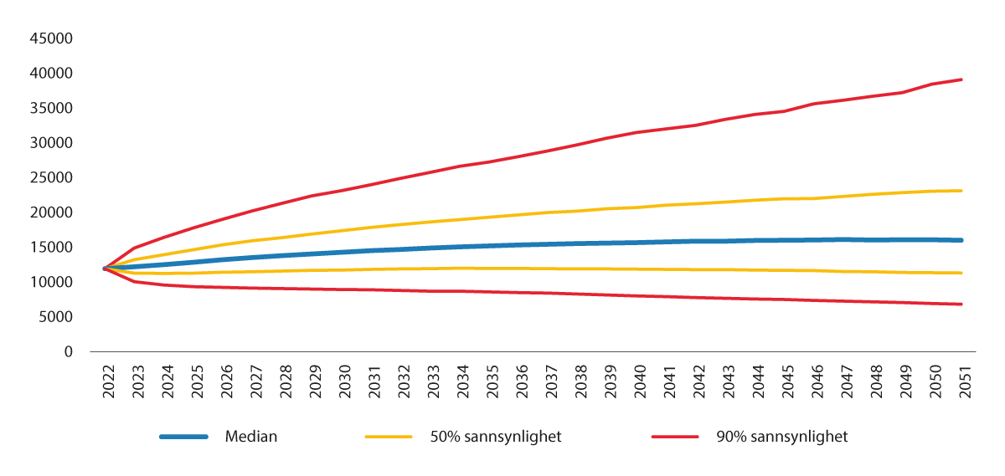
          - Simulert utfallsrom («vifte») for realverdien av SPU frem i tid
Milliarder norske 2022-kroner. Sannsynligheten for at realverdien vil ligge innenfor de gule og røde linjene er henholdsvis 50 og 90 prosent. Finansdepartementets simuleringsmodell og markedsantakelser for aksjer og obligasjoner er benyttet, og handlingsregelen og forventet tilflyt er lagt til grunn.
Finansdepartementet.
SPU har realisert et positivt scenario
Utviklingen SPU har opplevd hittil, har vært uventet positiv. Figur 13.3 illustrerer et simulert utfallsrom for de to 50-årsperiodene 1899–1949 og 1971–2021 for en global portefølje med liknende egenskaper som SPU (dvs. 70 prosent aksjer og 30 prosent obligasjoner).
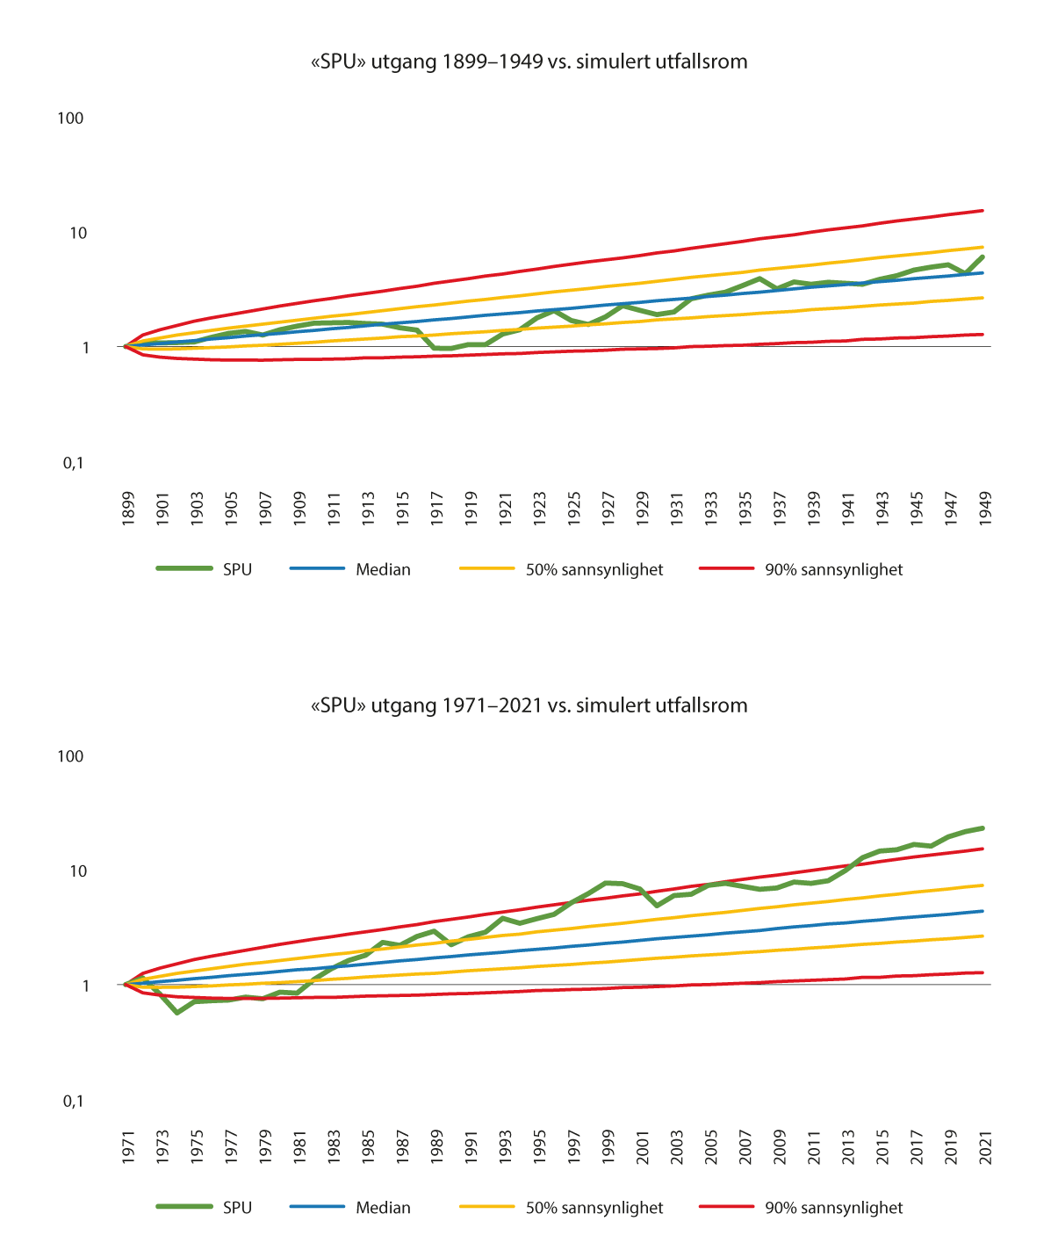
          - Realverdi og simulert utfallsrom av portefølje 70/30 globale aksjer/obligasjoner
Målt i norske 2022 kroner på logaritmisk skala. Utfallsrom er simulert ved bruk av Finansdepartementets simuleringsmodell for porteføljeutvikling og markedsantakelser for aksjer og obligasjoner. Mens realavkastningen i første halvdel av forrige århundre var nær Finansdepartementets markedsantagelser, illustrert ved at den grønne linjen («SPU») er nær viftens median, er gjennomsnittlig realavkastning i perioden 1971–2021 utenfor 90% sannsynlighets-intervallet.
Morningstars Dimson-Marsh-Staunton historiske database (2022) og Finansdepartementet.
Vi ser at mens markedsavkastningen i første halvdel av forrige århundre var nær dagens generelle markedsantagelser, illustrert ved at den grønne linjen er nær viftens median, har gjennomsnittlig realavkastning vært vesentlig høyere enn Finansdepartementets markedsantagelser i perioden 1971–2021. Det faktiske utfallet ligger utenfor 90 prosent konfidens-intervallet. Det illustrerer at vi ikke bør legge til grunn at SPUs avkastning de kommende 25 årene blir like god som de foregående årene.
For å understreke dette poenget, har utvalget gjennomført beregninger av to konkrete scenarioer, med sterkt negativ utvikling i fondsverdien (se avsnitt 13.3.3 og 13.3.4). Men først skal vi se nærmere på noen historiske perioder med store markedsutslag.

Stressende perioder historisk
SPU har opplevd flere store verdifall siden oppstart. Tabell 13.1 viser simuleringer av fondets avkastning under hendelser som har fått mye medieoppmerksomhet. Den brede spredningen av investeringene gjør at mange geografisk mer konsentrerte kriser ikke har rammet fondet hardt. Globale kriser og kriser i USA, SPUs desidert største marked, kan imidlertid ha store konsekvenser. Den verste var finanskrisen som startet i 2008 og førte til at fondets verdi falt med mer enn 30 prosent.
            - Historiske simuleringer av avkastningen av SPU for ulike hendelser
06J1xt2
Hendelse | Startdato |  |  | Sluttdato |  | Antall måneder |  | Avkastningning
Asiakrisen |  | 01.07.1997 | 31.12.1997 |  | 6 |  | 7.06 |  | %
Russisk gjeldskrise |  | 01.08.1998 | 30.09.1998 |  | 2 |  | -8.52 |  | %
Dot com-boblen 1 |  | 01.09.2000 | 31.03.2001 |  | 7 |  | -7.33 |  | %
9/11 |  | 01.09.2001 | 30.09.2001 |  | 1 |  | -8.59 |  | %
Dot com-boblen 2 |  | 01.01.2002 | 30.09.2002 |  | 9 |  | -11.96 |  | %
Finanskrisen |  | 01.05.2008 | 28.02.2009 |  | 10 |  | -31.36 |  | %
Gjeldskrisen i eurosonen |  | 01.04.2011 | 30.11.2011 |  | 8 |  | -4.94 |  | %
Renteoppgang |  | 01.05.2013 | 31.08.2013 |  | 4 |  | 3.70 |  | %
Oljeprisfall |  | 01.07.2014 | 31.12.2014 |  | 6 |  | 5.56 |  | %
Vekstavmating i fremvoksende markeder |  | 01.06.2015 | 30.09.2015 |  | 4 |  | -6.62 |  | %
Folkeavstemningen om brexit |  | 01.06.2016 | 30.06.2016 |  | 1 |  | -0.42 |  | %
Volatilitilitetshopp |  | 01.09.2018 | 31.12.2018 |  | 4 |  | -9.21 |  | %
Koronapandemien |  | 01.02.2020 | 31.03.2020 |  | 2 |  | -14.18 |  | %
Krig, inflasjon og renteoppgang |  | 01.01.2022 | 30.06.2022 |  | 6 |  | -14.4 |  | %
NBIM og utvalget.
SPU ville opplevd mange stressende perioder dersom fondet hadde eksistert siden 1900
Av figur 13.3 ser vi at et fond med 70 prosent aksjer og 30 prosent obligasjoner ville hatt lange perioder med god avkastning, men også flere år med negativ avkastning, hvor 1930-tallet var den verste perioden. Flere økonomer mener at verden gikk inn i en periode med deglobalisering ved utbruddet av første verdenskrig, og at denne perioden varte frem til 1950- eller 1960-tallet. Første verdenskrig førte til verditap for både aksjer og obligasjoner, og spente blant annet ben på Statens reservefonds presumptivt sikre investeringer i europeiske statsobligasjoner (jf omtale i boks 2.2). I perioden etter og frem til 1960, var obligasjonsavkastningen svært lav mens aksjeavkastningen ikke var påfallende lav. Dette tyder på at den deglobaliseringen som kan ha funnet sted etter første verdenskrig var av en mildere karakter enn det fremtidsscenarioet som er analysert nedenfor. I stagflasjonsperioden på 1970-tallet, som var preget av både høy inflasjon og lav økonomisk vekst, opplevde både aksjer og obligasjoner fall eller stagnasjon (målt i norske kroner).
Fremoverskuende scenarioanalyser kan ta inn over seg nye hendelser
Dette gjelder også hendelser som kan inntreffe, men som ikke trenger å ha utspilt seg historisk. Slike beregninger lar oss analysere fondets avkastning under ulike hypotetiske makroøkonomiske scenarioer. Vi vurderer to slike scenarioer. I det første scenarioet («deglobalisering») ser vi på effekten av en betydelig reversering i de viktigste driverne bak den økte graden av globalisering de siste tiårene. Det andre scenarioet («stagflasjon») ser på effekten av en kombinasjon av ekstraordinære penge- og finanspolitiske stimulanser som gir vedvarende høyere inflasjon uten å stimulere til vekst.
Makroøkonomiske forhold er viktige drivere av avkastningen på aksjer og obligasjoner
Noen endringer i makroøkonomiske forhold vil være av mer varig karakter, og vil derfor kunne påvirke langsiktig avkastning i særlig stor grad. For å estimere hvordan fondets portefølje påvirkes i de to fremoverskuende kvantitative scenarioene, bryter vi først ned avkastning på aksjer og obligasjoner i deres underliggende avkastningsdrivere, som kontantstrømmer, inflasjonsforventninger, realrenter og risikopremier.
Etter å ha estimert hva slags forventninger som er reflektert i dagens markedspriser, oversetter vi de to scenarioene til endringer i disse avkastningsdriverne. Størrelsen og retningen på disse endringene er basert på en kombinasjon av historiske observasjoner og finansteori. Til slutt summerer vi endringene i de ulike avkastningsdriverne opp. Dette lar oss estimere hvordan fondets avkastning påvirkes i de to scenarioene, se tabell 13.2.
Det bør bemerkes at scenarioene vi ser på bevisst er gjort ekstreme for å illustrere mulige utfall for fondets investeringsportefølje i veldig uheldige scenarioer. Det er ikke utvalgets vurdering at disse scenarioene på noen måte utgjør de mest sannsynlige utfallene. Scenarioene antar også at endringene er varige, som medfører større effekter på markedspriser enn dersom de var antatt å være forbigående.
            - Hypotetiske scenarioer, effekt på SPU, eksponering pr 31.12.21
06J3xt2
 | Eksponering (Milliarder norske kroner) |  | Markedsutvikling (Prosent)
 | Markedsverdi |  | Deglobalisering | Deglobalisering (uten risikopremier) | Stagflasjon
Aksjer | 8 602 |  | -36% | -41% | -47%
Obligasjoner | 3 341 |  | -8% | -5% | -15%
Realaktiva | 612 |  | -23% | -27% | -31%
SPUs portefølje | 12 556 |  | -28% | -31% | -38%

Et deglobaliseringsscenario
Globaliseringen har avtatt siden finanskrisen og etter hvert flatet ut. Pandemien har bidratt til bekymring for globale leverandørkjeder. Geopolitiske spenninger forsterker disse bekymringene, og det er usikkerhet om globaliseringsgraden fremover.
To særtrekk ved den økte globaliseringen i perioden før finanskrisen var økende internasjonal handel og sterkere grad av finansiell integrering på tvers av land. Noe forenklet kan en si at internasjonal handel hovedsakelig påvirker selskapenes kontantstrømmer og at finansiell integrering hovedsakelig har en effekt på prisingen av disse kontantstrømmene. Vi bruker disse koblingene til å oversette deglobaliseringsscenarioet til endringer i underliggende avkastningsdrivere. Dette gir oss avkastningstallene som er vist i tabell 13.2.
Vi viser to forskjellige versjoner av scenarioet: hovedscenarioet hvor alle avkastningsdrivere brukes («deglobalisering») og et alternativt scenario hvor kun selskapers kontantstrømmer, og ikke risikopremier, påvirkes («deglobalisering uten risikopremier»). Dette scenarioet kan tolkes som en situasjon der internasjonal handel målt mot BNP faller betydelig mer enn ventet, men graden av finansiell integrering forblir mer eller mindre uendret.
Avkastningen på aksjer påvirkes svært negativt
I de to deglobaliseringsscenarioene blir aksjeavkastningen henholdsvis -36 og -41 prosent. Dette skyldes i hovedsak lavere forventet vekst i selskapers kontantstrømmer og utbytter som følge av mindre internasjonal handel. I tillegg vil press på globale leverandørkjeder føre til høyere inflasjonsforventninger. Endringer i både vekst- og inflasjonsforventninger er modellert slik at endringene i avkastningsdriverne er langvarige. Dette gjør at den samlede negative effekten på fondets aksjeportefølje er vesentlig større enn dersom disse endringene var av en mer kortvarig karakter. Såpass store endringer i investorers forventninger pleier ikke å inntreffe umiddelbart, men utspiller seg heller gradvis – gjerne over flere år.
Det er store avkastningsforskjeller på tvers av markeder. Disse forskjellene drives i hovedsak av graden av åpenhet i hver enkelt økonomi. I hovedscenarioet med risikopremier er tapene ujevnt fordelt over aksjemarkeder. Dette skjer fordi økonomier med netto positive investeringer i utlandet vil oppleve at kapital blir hentet hjem, noe som øke prisene og senker risikopremiene på lokale aktiva. Dette positive avkastningsbidraget demper delvis den negative avkastningen fra lavere kontantstrømmer. Dette gjelder spesielt USA og Japan, hvor lokale investorer holder en relativt stor andel av sine investeringer i internasjonal markeder.
Også obligasjoner påvirkes negativt
Dette skyldes i hovedsak økt inflasjonspress som følge av økt press på leverandørkjedene. Videre fører økt usikkerhet rundt fremtidig inflasjon til en høyere terminpremie. Begge disse effektene presser diskonteringsraten på obligasjoner oppover, som igjen fører til negativ avkastning på statsobligasjoner. I en slik makroøkonomisk situasjon vil sentralbanker stramme inn pengepolitikken ved å heve styringsrenten. Dette vil dempe noe av inflasjonspresset, men også føre til høyere realrenter som vil påvirke obligasjonsavkastningen negativt i en overgangsperiode.

Et stagflasjonsscenario
I kjølvannet av finanskrisen og pandemien introduserte samtlige sentralbanker i de største økonomiene i verden omfattende programmer for såkalte kvantitative lettelser, som innebærer at sentralbanker kjøper opp store kvanta av finansielle aktiva, se nærmere omtale i kapittel 9. Sammen med en ekspansiv pengepolitikk, fortsatt press på leverandørkjeder og økende geopolitiske spenninger har dette ført til at innhentingen i kjølvannet av pandemien har vært preget av stigende inflasjon. Dette har ført til frykt for såkalt stagflasjon, som beskriver en makroøkonomisk situasjon preget av både høy inflasjon og lav økonomisk vekst. Vi inkluderer derfor et scenario hvor kombinasjonen av ekstraordinære penge- og finanspolitiske stimulanser gir vedvarende høyere inflasjon uten å stimulere til økonomisk vekst.
Naturlig nok er hovedingrediensene i et stagflasjonsscenario lavere vekstforventninger og økt inflasjonspress. Inflasjonssjokket er modellert slik at den totale effekten er i samme størrelsesorden som inflasjonssjokket verden opplevde etter oljeprissjokket på 1970-tallet.
Langsiktige inflasjonsforventninger endrer seg gradvis over tid og dette var også tilfellet gjennom perioden med høy inflasjon på 70-tallet. Den samlede effekten av økt inflasjonspress i vårt stagflasjonsscenario bør derfor tolkes som en effekt som spiller seg ut over tid, mest sannsynlig over flere år. Endringer i langsiktige inflasjonsforventninger er en særs viktig driver av avkastningen på nominelle statsobligasjoner, særlig med obligasjoner med relativt lang løpetid slik som i fondets referanseindeks. Dette gjør at den samlede negative effekten på fondets obligasjonsportefølje spesielt stor i stagflasjonsscenarioet.
Aksjer påvirkes negativt
Dette skyldes i hovedsak en kombinasjon av lavere forventet vekst i selskapers kontantstrømmer og en høyere risikopremie i aksjemarkedet.
Obligasjonsmarkedet vil også være preget av et noe høyere risikopåslag i et stagflasjonsscenario. Dette skyldes at sentralbankene ikke er i stand til (eller ikke ønsker) å reversere pengepolitiske stimulanser. Under slike omstendigheter mister statsobligasjoner sine risikodempende egenskaper og blir dermed mer risikable for investorer. Likviditeten i finansielle markeder blir lavere.
Sammenliknet med deglobaliseringsscenarioet er avkastningsforskjellene mindre på tvers av markedene i dette scenarioet. Dette gjør at den samlede negative effekten på fondets portefølje er noe større i stagflasjonsscenarioet.
Del III
Håndtering av et nytt risikobilde
I del I Historie og del II Analyse har vi identifisert utviklingstrekk og risikofaktorer som kan påvirke SPUs mulighet til å nå sitt mål om å oppnå en høyest mulig avkastning med en akseptabel risiko og at midlene forblir tilgjengelige også for fremtidige generasjoner. Med det bakteppet skal vi nå i del III diskutere noen mulige strategier for å håndtere nye utfordringer som kan komme.
Først gir vi noen overordnede vurderinger i kapittel 14 om hva analysene i rapportens del II kan bety for håndtering av risiko for SPU, herunder fondets evne til å bære ulike former for risiko. Utvalgets overordnede vurdering er at fondets innretning gir et godt utgangspunkt for å møte de nye utfordringene vi identifiserer. Samtidig anbefaler vi at enkelte sider ved forvaltningen bør justeres for å styrke fondets evne til å møte ulike strukturelle endringer og kriser i verden. I kapittel 15 drøfter vi sentrale sider ved SPUs investeringsstrategi og i kapittel 16 vurderes fondets styringssystem. En oppsummering av våre anbefalinger er gitt mot slutten av hvert kapittel. Våre vurderinger og anbefalinger er i hovedsak på et overordnet nivå som kan legge grunnlag for videre oppfølging, slik utvalgets mandat legger opp til.

Risikohåndtering og risikotoleranse

Figur 14.2 illustrerer hvordan vi i denne rapporten har analysert faktorer som kan ha konsekvenser for SPUs utvikling: Internasjonale økonomiske og politiske utviklingstrekk påvirker verdien av SPUs aktiva gjennom utstedernes verdiskaping og verdipapirenes prising i finansmarkedet, gjennom ulike former for markedsreguleringer og restriksjoner, og gjennom å påvirke handlingsrommet for norsk politikk (blå piler). Norsk politikk både påvirker og påvirkes av forhold tilknyttet SPU. Politiske myndigheter fatter beslutninger om uttak fra og styring av fondet (rød pil), investeringsstrategi og ansvarlig forvaltning (grønne og lilla piler). Utenrikspolitikken spiller også inn på fondets globale omgivelser (gul pil).
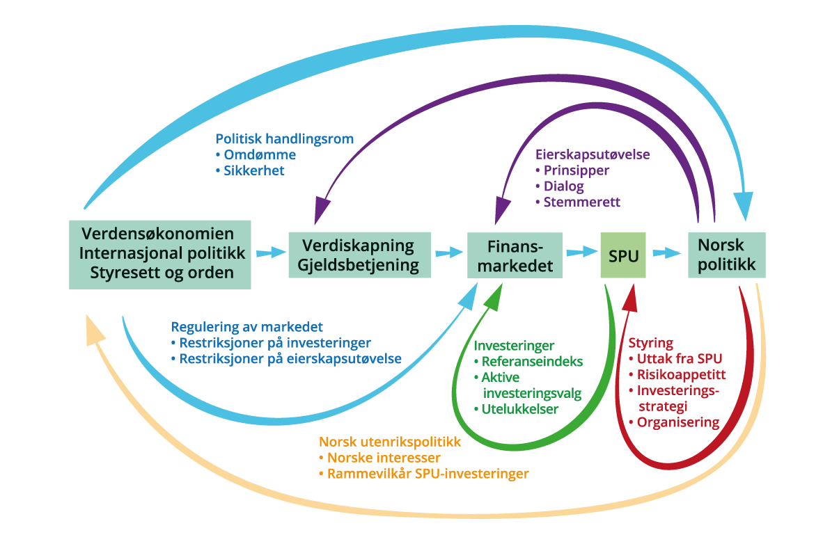
          - Vårt tankeskjema
Utvalget.
I dette kapittelet oppsummerer vi først viktige utviklingstrekk og utfordringer som er drøftet i tidligere kapitler. Deretter ser vi på hvordan de ulike risikofaktorene kan påvirke fondets evne til å levere løpende tilskudd til offentlige budsjetter og bidrag til fremtidige generasjoner.
I møte med dette nye risikobildet er det utvalgets vurdering at hovedprinsippene i SPUs forvaltningsmodell fortsatt er det beste utgangspunktet, men vi understreker at man bør være forberedt på at forvaltningen kan bli mer krevende. Vi foreslår ikke konkrete endringer i forvaltningsmodellen, men diskuterer noen mulige strategier for å møte nye utfordringer som kan komme, og hvilke avveininger politiske myndigheter og Norges Bank vil måtte gjøre ved senere korsveier. Vi skisserer noen tiltak som kan gjøre fondet i enda bedre stand til å møte ulike strukturelle endringer og kriser, og trekker opp et sett prinsipper for håndtering av geopolitisk risiko. Til slutt drøfter vi ulike sider ved fondets risikotoleranse. Dette legger grunnlag for å vurdere SPUs investeringsstrategi og styringssystem i de påfølgende kapitlene.

Nye utviklingstrekk og utfordringer
Utvalget har i foregående kapitler pekt på at usikkerheten om utviklingen fremover er betydelig, og at i en tett sammenvevd verden er det «ingen steder å gjemme seg» for et fond på størrelse med SPU. Utsiktene til fremtidig vekst i SPU er lavere enn vi har vært vant til og de fremtidige svingningene i fondsverdien kan bli større. Forventet avkastning i selskapene kan bli lavere og tilførslene til fondet fra petroleumssektoren vil over tid gå ned. Resultatet er at de årlige overføringene fra fondet til statsbudsjettet neppe kan fortsette å øke i samme takt uten at realverdien av fondet tappes. Samtidig må fondet være forberedt på å kunne finansiere store overføringer til statsbudsjettet i ekstraordinære situasjoner.
Bakgrunnen for dette risikobildet er blant annet følgende utviklingstrekk:
- Viktige drivere av selskapsoverskudd kan få redusert betydning. Flere av siste tids strukturelle tendenser – som styrket markedsmakt, økt andel av overskudd som går til aksjonærene, globalisering, lavere rentebyrde, høyere verdsettelse av fremtidige kontantstrømmer, skattekonkurranse og økt betydning av immateriell kapital – vil neppe vedvare i samme monn. I tillegg er gjeldsnivået hos både selskaper og stater høyt.
- Vi lever i en tid med store strukturelle omveltninger i internasjonal politikk og økonomi. Geopolitisk rivalisering, klimautfordringer og det grønne skiftet, demografiske endringer og brytningsteknologier vil representere store utfordringer.
- Det økonomiske tyngdepunktet i verden forskyves fra Vesten mot fremvoksende land særlig i Asia, men på lengre sikt også i Afrika. De demografiske endringene vil bli store, og tyngdepunktet vil flyttes mot sør og øst. I flere av de fremvoksende landene er styringsmodellen og forholdet mellom politikk og marked annerledes og mer sammenblandet enn i Vesten.
- Utviklingen i styresett går i en autoritær retning. Antallet stater med autoritære styringssystemer øker. Flere av de store landene som gradvis blir viktigere i verdensøkonomien har autoritære trekk. I tillegg ser vi at det også i vestlige land er tendenser til at demokratiske verdier og styresett forvitres; i flere land ser vi økt polarisering, svakere rettsvern og begrensninger i ytrings- og pressefriheten. Det er grunn til å tro at en større del av fondets investeringer vil være plassert i selskaper som opererer i land der politisk risiko er høy og båndene til Norge, politisk og kulturelt, er svakere.
- Internasjonale normer og institusjoner, som er viktige rammebetingelser for Norge og SPU, er under press. Flere utviklingstrekk peker i retning av svakere evne til samordnet internasjonal håndtering av globale fellesutfordringer. Konfliktnivået øker, antall militære konflikter stiger, og tillit på tvers av landegrenser svekkes.
- Økt internasjonal rivalisering leder til økt oppdeling. Handel, teknologi og kunnskap, tilgang til ressurser og råmaterialer, økonomi og finans brukes i økende grad som virkemidler i den geopolitiske rivaliseringen. Vi ser at avhengigheter, verdikjeder og forbindelser «våpenliggjøres», og en rekke aktører ønsker å gjøre seg mindre sårbare. Globalisering av økonomien, som har vært et viktig grunnlag for vekst og økt lønnsomhet, kan være i ferd med å endre karakter, flate ut, reverseres eller regionaliseres. Økt vektlegging av sikkerhet, klima og naturmangfold, kombinert med sterkere politisk protest mot ulikhet og eliter, trekker i samme retning. Dersom markeder koples fra hverandre langs politiske og ideologiske skillelinjer, og produktivitetsfremmende ringvirkninger av samhandel går tapt, vil det gi en svakere økonomisk vekst for SPU å høste av, og muligheten til å spre risiko geografisk svekkes.
- Ulike typer begrensninger på hvilke aktiva det er tillatt å kjøpe kan i økende grad bli aktuelt for en stor, statlig og global investor som SPU. I tillegg til krav om å etterleve det som kan bli et stadig mer omfattende sanksjonsregime og ulike investeringsrestriksjoner, vil ulike former for digitale trusler kunne utfordre Norges Banks operasjonelle forvaltning.
- Den ansvarlige forvaltningen vil være viktigere, men også mer krevende. Det er økende forventninger til hva som kan og bør oppnås gjennom den ansvarlige forvaltningen, og ofte også et ønske om å være blant de som leder an i verden på dette området. Krav og forventninger til ansvarlig forvaltning er blitt mer omfattende, i bredde, dybde og i gjennomføring. Samtidig kan vilkårene for å drive ansvarlig forvaltning bli mer krevende ved at en stadig større del av fondet er investert i stater med mindre demokrati, åpenhet og fri presse, samt mindre appetitt på investeringer fra fond som kan oppfattes som regimekritiske.
- Fondet er stort og vekker oppmerksomhet både ute og hjemme. Fondet er i økende grad med på å forme Norges omdømme i verden. Vi må forvente at det kan bli vanskeligere å opprettholde skillet mellom fondet på den ene siden, og norsk politikk og utenrikspolitikk på den andre siden. I Norge kan det komme økte forventninger, om at selskaper fondet er investert i skal opptre i tråd med «våre verdier», og samtidig kan aktører ute også endre sitt syn og sine forventninger om fondets forhold til norsk politikk og utenrikspolitikk.
- Utfordringene globalt kan påvirke fondets legitimitet og styring hjemme. Hjemlig tillit til fondet synes stor. Men tilliten kan utfordres av økt usikkerhet og risiko i verden, lavere forventet avkastning, store svingninger i fondets verdi og et vanskeligere terreng for den ansvarlige forvaltningen. Svekket tillit kan i verste fall føre til forhastede og lite gjennomtenkte beslutninger for fondet hvor langsiktige hensyn blir tillagt for liten vekt.
- Selv små justeringer i kapitalforvaltningen kan bli viktigere. SPUs størrelse gjør at selv en marginal økning i forventet avkastning betyr store nominelle beløp. Det tilsier en jevnlig vurdering av om fondets investeringsstrategi er innrettet slik at den faktisk leverer høyest mulig forventet avkastning med en risiko som er akseptabel for eier.
Nye og ukjente utfordringer
Vi må regne med at investeringsstrategien og styringssystemet i fremtiden vil bli testet også på måter vi ikke har opplevd eller klarer å forutse i dag. Scenarioene i kapittel 13 inneholder hypotetiske situasjoner som vil være utfordrende for Norge og SPU, og som vil kreve disiplin fra politiske myndigheter. Disse illustrerer blant annet viktigheten av:
- Bred politisk forankring av forvaltningsmodellen, med vekt på en finansiell målsetting for investeringene, et troverdig etisk rammeverk og en forvaltning preget av kompetanse og klokskap.
- En aktiva-allokering som er kalibrert mot eiers risikotoleranse, både finansiell og ikke-finansiell, og et kontinuerlig arbeid for å sikre best mulig at eier er innforstått med investeringsrisikoen som er tatt.
- Oppmerksomhet om den geografiske fordelingen av fondets investeringer.
- Å avdekke om det er utviklingstrekk i markedene som gjør at de børsnoterte selskapene SPU er investert i, ikke i tilstrekkelig grad vil fange kapitalavkastningen i verdensøkonomien.
- Å ha stor oppmerksomhet om ulike sider ved økt operasjonell risiko i forvaltningen, herunder cyberrisiko, samt forankre hos eier en høvelig toleranse også for operasjonell risiko.
- Å forankre et realistisk ambisjonsnivå for det etiske rammeverket, og at det etiske hensynet om å sørge for god avkastning for kommende generasjoner er skjønnsomt veiet mot andre etiske hensyn.
- Å være åpen og ærlig om at fondet står overfor noen vanskelige dilemmaer og krevende avveininger.

Fondets prinsipper står seg godt
SPUs forvaltningsmodell har tjent Norge vel
Fondet er kjennetegnet av et sterkt politisk eierskap til de fleste sider av forvaltningen. Forvaltningsstrategien er i hovedsak preget av passiv forvaltning med en høy andel aksjer spredt på noterte markeder globalt, hvor utviklingen i fondet over tid i stor grad vil reflektere utviklingen i verdensøkonomien og den avkastningen andre investorer i snitt oppnår. Åpenhet, ansvarlighet og et etisk rammeverk er viktige elementer for å bygge tillit til forvaltningen.
Utvalget finner at denne forvaltningsmodellen er det beste utgangspunktet også for en fremtid med de utviklingstrekkene og utfordringene vi har skissert. Vi har ikke funnet grunnlag for å anbefale fundamentale endringer i fondets investeringsstrategi eller styringssystem.
Men forvaltningen vil utfordres på nye måter
Utvalget vil samtidig understreke at man bør være forberedt på at forvaltningen kan bli mer krevende, og at videreutvikling av forvaltningsmodellen fortsatt er nødvendig. En svakere verdiutvikling og høyere finansiell og ikke-finansiell risiko kan utfordre prinsippene som ligger til grunn for SPUs forvaltningsmodell i sterkere grad og på ulike måter enn vi har vært vant til hittil:
- Prinsippet om at fondets realverdi skal bevares for senere generasjoner, slik handlingsregelen for finanspolitikken legger opp til, vil bli mer krevende å slå ring om. Det er grunn til å være forberedt på at avkastningen fremover kan bli lavere enn hva den har vært historisk. Mindre pengerikelighet stiller ikke bare strengere krav til politiske prioriteringer, men kan også gjøre det krevende å bevare en bred politisk oppslutning om øvrige elementer i fondskonstruksjonen.
- En av hjørnestenene i fondskonstruksjonen som kan bli gjenstand for politisk debatt, er prinsippet om at forvaltningen kun skal innrettes mot et finansielt formål, og at det skal være armlengdes avstand mellom politiske myndigheter og fondets operative investeringsbeslutninger. I tillegg til å være avgjørende for fondets finansielle resultater, vil utvalget peke på at dette prinsippet også er sentralt for fondets legitimitet og omdømme, både hjemme og ute.
Fondet er imidlertid blitt mer synlig politisk, både i Norge og i utlandet, og samtidig er investeringer og finans generelt i større grad enn tidligere ansett som et politisk verktøy internasjonalt, både for å fremme globale fellesgoder, men også som et sentralt virkemiddel i den geopolitiske rivaliseringen. Utvalget mener det er både klokt og svært viktig at fondet ikke er et politisk verktøy, men vi må forvente at det blir stadig mer krevende å styre forventningene og videreføre en slik posisjon.
- De etiske retningslinjene og den ansvarlige forvaltningen er sentrale kjennetegn ved rammeverket og viktig for å sikre legitimitet og tillit til fondet og til strategien. Vi må legge til grunn at stigende forventninger innen etikk og ansvarlighet både hjemme og ute kan bli krevende å kalibrere opp mot hva fondet realistisk sett kan oppnå som en stor, men likevel prosentvis liten, eier i foretak, og i en verden hvor styresett, normer og verdier er mer omstridt og mindre omforent.
- Prinsippet om at fondet skal investeres bredest mulig, for å høste bedrifters verdiskaping i hele verden, bør det holdes fast ved. Diversifisering er en god måte å spre risiko på.
- Men det er samtidig å forvente at målet om diversifisering i økende grad vil kunne komme i konflikt med andre politiske hensyn, for eksempel dersom det av ulike grunner skulle være markeder norske myndigheter ikke ønsker at fondet er investert i. Å avgrense investeringene mot land og selskaper, helt eller delvis, kan være ønskelig ut fra visse etiske, sikkerhetsmessige eller politiske kriterier, men det kan også ha en kostnad i form av lavere forventet avkastning og/eller høyere risiko i porteføljen. Utvalget anbefaler ikke i dag å utelukke flere jurisdiksjoner eller selskaper, og vi anbefaler heller ikke å endre på rammeverket for å kunne foreta slike avgrensninger. Vi gjennomgår de ulike handlingsmulighetene som foreligger og peker på at det fremover i større grad enn tidligere vil kunne bli aktuelt å benytte de prosedyrer og den fleksibiliteten som er innebygget i dagens rammeverk for å håndtere krevende situasjoner som kan oppstå. Det er et mål i seg selv at fondet har klare regler og at det er høy grad av forutberegnelighet, men samtidig kan det være behov for at system og tankesett er tilstrekkelig fleksibelt til å kunne håndtere internasjonal omskiftelighet.
- Tradisjonen med en gradvis videreutvikling av investeringsstrategien, basert på grundige utredninger og forutsigbare rammer for forvaltningen, vil fortsatt være viktig.
- Utvalget mener at utgangspunktet fortsatt bør være at fondet har en langsiktig investeringshorisont. Fondet har åpenbart en høy evne til å bære finansiell risiko, men det kan bli økende behov for å tenke gjennom, balansere og forankre fondets generelle evne til å håndtere ulike typer ikke-finansiell risiko, herunder politisk risiko.
- Åpenhet om alle sider av fondsforvaltningen er viktig for å sikre folkets tillit. Samtidig kan vi ikke utelukke at utstrakt åpenhet, der alle krevende avveininger gjøres offentlig kjent, vil kunne utløse negative reaksjoner i en mer krevende geopolitisk situasjon, som vil kunne gjøre det særlig vanskelig for et statseid fond å holde fast ved en langsiktig strategi med en ansvarlig kapitalforvaltning. Høy grad av åpenhet bør naturligvis fortsatt prege forvaltningen, men utvalget anbefaler at det ses nærmere på om det er nødvendig med supplerende mekanismer for at sensitive vurderinger og beslutninger om fondet kan gjøres i lukket format. Det gjelder også forankringen i Stortinget.
Behov for videreutvikling
Utvalget foreslår ikke konkrete endringer i fondets mandat eller investeringsstrategi. Dette er i tråd med oppdraget vi har fått. Vi peker i stedet på behovet for å videreutvikle og utvide kompetansen, ha god beredskap, samt at det foretas jevnlige og helhetlige gjennomganger av investeringsstrategien. Disse tiltakene gir grunnlag for en bred forståelse av endringer i fondets komplekse risikobilde og eiers risikotoleranse, som igjen kan gi opphav til andre avveininger i sammensetningen av fondets investeringsstrategi.
Fondets investeringsstrategi og styring balanserer flere hensyn. Avveiningene har endret seg de siste 25 årene og gitt opphav til gradvise endringer i forvaltningen, slik som økt risikonivå, bredere risikospredning, mer aktiv eierskapsutøvelse og høyere ambisjoner innen etikk og ansvarlig forvaltning.
Det er naturlig å vente at forvaltningen vil fortsette å utvikle seg i møte med nye utviklingstrekk og utfordringer. To avveininger som er relevante for Finansdepartementets senere vurderinger av de forhold denne rapporten belyser, er forholdet mellom behovet for faste regler og tilstrekkelig fleksibilitet, og forholdet mellom passiv og aktiv forvaltning.
Faste regler og tilstrekkelig fleksibilitet
SPUs forvaltningsmodell legger til grunn relativt velfungerende finansmarkeder, hvor sterk konkurranse bidrar til at relevant informasjon om nåværende og fremtidige utviklingstrekk raskt reflekteres i prisene slik at markedet ikke systematisk feilpriser risiko.
Denne forutsetningen har en solid faglig forankring og gir samtidig eieren mulighet til å frigjøre seg fra en rekke vanskelige beslutninger: Man kan la eksterne indeksleverandører definere referanseindeksen og investorfellesskapet bestemme hva som er riktig prising. Man kan videre ha som utgangspunkt at fondets fordeling av investeringene bør følge markedets fordeling, hvor «krittstreken» for å vurdere om et investeringsvalg er forbundet med ekstra risiko for fondet blir om valget representerer et avvik fra markedsvekten.
Men å blindt følge et slikt spor, hvor de fleste vesentlige risikobeslutninger indirekte fattes av andre aktører, kan samtidig gjøre at man ikke er seg tilstrekkelig bevisst SPUs underliggende risikoeksponering og hvordan den endres over tid. Dette kan være uheldig dersom SPUs risikotoleranse på noen områder avviker fra gjennomsnittsinvestorens.
På den annen side kan det være krevende å etablere alternative prinsipper og rutiner for å fatte viktige risikobeslutninger på selvstendig grunnlag som ikke påfører SPU annen risiko av politisk eller omdømmemessig karakter. For eksempel dersom en indeksleverandør endrer sammensetningen av sine indekser, følger SPU normalt disse justeringene slik andre investorer gjør. Dersom Finansdepartementet skal gjøre disse valgene helt selv, ville det være krevende å lage prosedyrer for godkjenning, og vi kan ikke utelukke at det kunne ha blitt ansett som at norske politiske hensyn, og ikke finansielle hensyn, var styrende.
Rammeverkets vektlegging av forutberegnelighet og regelbaserte prosesser er forankret i akademisk og praktisk innsikt, og bidrar til armlengdes avstand mellom politiske beslutninger og investeringsbeslutninger. Å binde seg til regelstyrt atferd på denne måten har både fordeler og ulemper. Avveiningene mellom ulike hensyn kan imidlertid endres over tid, spesielt i møte med nye risikofaktorer som reglene i utgangspunktet ikke var satt opp for å håndtere.
Regler kan bli for rigide, mens for mye fleksibilitet kan gi lite forutberegnelighet og høyere forvaltningskostnader uten tilsvarende økning i forventet avkastning; utfordringen er å sikre en best mulig balanse.
Man kan søke å håndtere dette ved å sikre tilstrekkelig rom for skjønn og frihetsgrader, og ha regler med ulike type sikkerhetsventiler. Videre kan man bidra med kunnskap og en felles plattform for å forstå hva det er riktig og rimelig at et norsk, statlig fond bør gjøre i en krise.
Det følger også av dette at dersom man ikke ønsker fleksibilitet, står man dårligere rustet til å møte ikke-finansiell risiko i en omskiftelig fremtid. Å ha svært rigide regler i en omskiftelig verden, med uklar eller uforstått risiko og usikker risikobærende evne, er neppe å foretrekke.
I lys av et mer omskiftelig risikobilde, vil utvalget derfor generelt peke på fordelen for fondets omdømme og politiske legitimitet av en viss fleksibilitet i forvaltningen. Det kan for eksempel være at risikobildet kan tilsi at Finansdepartementet beslutter at referanseindeksen ikke automatisk følger beslutningene til indeksleverandøren, eller at Norges Bank velger å investere annerledes enn referanseindeksen (eksempelvis nedsalg basert på risikoanalyser med et finansielt utgangspunkt).
Passiv eller aktiv forvaltning
Forutsetningen om relativt velfungerende finansmarkeder preger også forvaltningsmandatet gitt til Norges Bank. Beslutningsmyndigheten som er delegert til Norges Bank er begrenset, og bankens investeringsvalg er kjennetegnet ved at SPU kun har mulighet til små avvik fra referanseindeksen.
Slik passiv forvaltning har en rekke fordeler: Den er lett å forankre og forklare, den er forbundet med lite omdømmerisiko, har lave forvaltningskostnader (og dermed høyere forventet avkastning etter kostnader), færre styringsutfordringer, og den er i tråd med akademiske innsikter om at finansmarkedene er relativt velfungerende og at det er sjelden man finner forvaltere som konsistent slår markedsavkastningen vesentlig over tid uten å ta høyere risiko. Passiv forvaltning gir også eier mulighet til å låne ut aksjer mot betaling, noe som fondet har tjent på historisk. Et ønske fra eier om redusert eksponering for noen typer risiko eller økt risikospredning, kan i stor grad skje gjennom tilpasninger av referanseindeksen.
Men det er også argumenter for å ha et visst innslag av aktive investeringsvalg, hvor porteføljen avviker fra referanseindeksen: Det passive alternativet passer kanskje ikke alltid; det kan for eksempel knytte seg til et ønske om redusert eksponering for noen typer finansiell eller ikke-finansiell risiko, bedre risikospredning enn en referanseindeks som ikke dekker hele markedet, en langsom tilpasning av selskaper som går inn i og ut av referanseindeksen, eller en høyere eksponering overfor aktiva som ikke har en egnet referanseindeks (slik som unoterte investeringer). Det kan også være argumenter for at ren passiv forvaltning kan gi opphav til intellektuell latskap og hemme omstilling, det kan være markeder som temporært ikke er velfungerende, og at investor kan ha komparative fortrinn sammenliknet med andre investorer.
Oppfatningen om hva som er et egnet omfang av aktive investeringsvalg i noterte og unoterte markeder, herunder hvordan slik aktivitet rammes inn og stimuleres, er en aktuell problemstilling for alle kapitaleiere. Også i møte med nye former for risiko kan vurderingen av hva som er den egnede balansen mellom passiv og aktiv forvaltning, endres. Det er imidlertid viktig å minne om den generelle innsikten at avvik fra markedsvekter i gjennomsnitt ikke leder til høyere forventet avkastning, men gir høyere forvaltningskostnader og medfører en risiko for tilliten til forvaltningen hvis slike investeringsvalg gir svakere avkastning enn markedet.

Styrke grunnlaget for å møte nye utfordringer
Utvalget mener som nevnt at Norge og fondet i prinsippet er godt rustet til å møte en usikker fremtid, men at svingningene i fondsverdien kan bli store og forvaltningen mer krevende. På et overordnet nivå vil vi derfor peke på at det kan bygges mer robusthet for å møte ulike strukturelle endringer og kriser. Dette kan gjøres ved å:
- Styrke situasjonsforståelsen.
- Øke evnen til å styre klar av noen kriser.
- Ha gode systemer for håndtering av de kriser som inntreffer.
- Styrke evnen til å lære av kriser og erfaring.
Styrke situasjonsforståelsen
Dette handler om at man på en systematisk måte trekker til seg enda mer informasjon, råd og kunnskap om emner som internasjonal politikk, økonomi og teknologi. Det kan skje ved at Finansdepartementet og Norges Bank i større grad overvåker geopolitisk risiko, for eksempel ved å kategorisere ulike indikatorer og gjennomføre jevnlige stresstester av land der rammevilkårene brått kan endres.
Videre er det nødvendig med god kjennskap til eiers «øvre og nedre» smertegrense for ulike typer finansiell og ikke-finansiell risiko. Mer oppmerksomhet og ærlighet om at fondet oppfattes annerledes ute enn hjemme, er viktig for situasjonsforståelsen. Det er også sentralt å øke bevisstheten om at man står overfor krevende avveininger og dilemmaer, hvor et ønske om enkle regler og konsistens mellom ulike områder må kompletteres med en viss fleksibilitet og evne til å tilpasse seg en komplisert virkelighet.
Øke evnen til å styre klar av noen kriser
Å unngå alle kriser er urealistisk, men det kan være mulig å styre klar av noen vanskelige situasjoner. I første omgang er det da viktig å øke forestillingsevnen om hvilke kriser og vanskelige situasjoner som kan inntreffe og som kan være spesielt krevende for SPU. Dernest handler det om å evne å håndtere ulike typer finansiell og ikke-finansiell risiko.
Det krever at ulike typer risiko må forstås og hensyntas, og at disse balanseres opp mot hensynet til eiers risikotoleranse og målet om en høyest mulig risikojustert avkastning. At det er ulike avveininger mellom forskjellige former for risiko, er en del av dette bildet.
Samlet innebærer det et behov for høy og relevant kompetanse i styringen og forvaltningen av fondet, herunder at organisasjonsutvikling, investeringsstrategi og risikotaking utvikles i tråd med SPUs overordnede interesser.
Jevnlige og systematiske vurderinger av de ulike elementene i investeringsstrategien kan gi grunnlag for noe mer dynamiske tilpasninger i fondets investeringer langs ulike dimensjoner i møte med endringer i risikobildet og i tråd med eiers risikopreferanse.
Slike gjennomganger kan blant annet knyttes til vurderinger av investeringsuniverset og referanseindeksen fastsatt av Finansdepartementet, utformingen av mandatet som gis til Norges Bank for gjennomføring av forvaltningsoppdraget, og til Norges Banks beslutninger om landgodkjenning og avvik fra referanseindeksen. Risikobaserte nedsalg med et finansielt utgangspunkt kan være et virkemiddel som støtter opp om fondets legitimitet, tillit og omdømme.
Et annet viktig spor er arbeid for å styre klar av noen vansker og kriser som kan oppstå hjemme. Kontinuerlig politisk forankring av forvaltningsmodellen er viktig, blant annet for å opprettholde nødvendig legitimitet, tillit og omdømme i utformingen av SPUs investeringsstrategi og Norges Banks forvaltning. Å ha realistiske forventninger og kunnskap om hva som er mulig å oppnå gjennom en ansvarlig forvaltning av SPU er en del av dette bildet.
Fortsatt innsats for å påvirke forventninger og rammebetingelsene i markedene der fondet er investert, slik at de blir gunstigere for økonomisk aktivitet og fondets investeringsvirksomhet, er også viktig, blant annet gjennom dialog som henholdsvis Norges Bank, Finansdepartementet og Utenriksdepartementet innenfor sine respektive ansvarsområder har med relevante aktører og i internasjonale organisasjoner.
Gode systemer for håndtering av kriser som inntreffer
Kriser av ulik karakter og alvorlighet inntreffer med ujevne mellomrom. Det gir en usikkerhet som er med på å legge grunnlag for noen av de risikopremiene forvaltningen av SPU er ment å høste. En god håndtering av kriser må derfor være en integrert del av forvaltningen, både for å støtte opp under en egnet investeringsstrategi over tid og at styringssystemet fungerer godt også under press.
Å styrke kompetansen innen analyse og håndtering av finansiell og ikke-finansiell risiko bør gis oppmerksomhet i alle ledd av forvaltningsmodellen, dvs. i Norges Bank, Finansdepartementet og Stortinget, men også i media og i brede lag av folket.
Å sørge for en bred og dyp forankring av SPUs forvaltningsmodell, slik at den er rigget for krevende situasjoner, er viktig. Å redusere de negative effektene av at kriser inntreffer, er verdifullt. Å unngå en ugjennomtenkt omlegging av investeringsstrategien når det stormer, er avgjørende.
En god håndtering av kriser fordrer god beredskap, kompetanse og jevnlig trening, hvor de ulike aktørene har en klar rolle- og ansvarsfordeling.
Styrke evnen til å lære av kriser og erfaring
Hva man lærer av kriser – både egnes og andres – påvirker organisasjoners videre veivalg. For eksempel var finanskrisen i 2008 en skjellsettende opplevelse, både realøkonomisk og finansielt. Den satte varige spor hos mange. Krisen testet til en viss grad også tilliten til forvaltningen av SPU, og har preget etterfølgende diskusjoner om politisk forankring, investeringsvalg og risikostyring. I kapittel 12 peker vi også på andre episoder som har utfordret tilliten til SPU, men som var mer av politisk karakter.
Organisasjoners evne til å lære av kriser fordrer en ærlighet om at kriser kan være ulike og treffe ulikt. Det er avgjørende å lære av de rette erfaringene, systematisk og ikke anekdotisk.

Prinsipper for håndtering av geopolitisk risiko
I utredningen peker vi på at geopolitisk risiko kan bli mer fremtredende i årene fremover og noe som investorer må ta hensyn til ved utforming av rammeverk og operativ forvaltning. Slik risiko kan være spesielt viktig for et statseid fond som SPU. Geopolitisk risiko bør derfor inngå, sammen med andre typer risiko, i Finansdepartementets og Norges Bank vurderings- og beslutningsgrunnlag i forvaltningen av fondet.
Håndtering av geopolitisk risiko har fellestrekk med annen risikohåndtering og bør inngå som del av en helhetlig risikostyring. Som en illustrasjon har utvalget utarbeidet et sett prinsipper for håndtering av geopolitisk risiko for SPU, jf. boks 14.1.
Slike prinsipper kan etablere noen viktige hensyn som kan stå seg over tid og sikre at den løpende politikken er forankret i et felles utgangspunkt. For geopolitisk risiko innebærer dette særlig vekt på økt situasjonsforståelse og analysekapasitet, samt å evne å overføre dette til hvilke konsekvenser det vil ha for fondet.
              - Prinsipper for håndtering av geopolitisk risiko
02N0xx2
Bredde | Det bør være en bred vurdering av geopolitiske trusler og muligheter knyttet til SPU gjennom økt situasjonsforståelse.
Rammeverk | Effekten på SPU av geopolitisk risiko bør ses i sammenheng med annen finansiell og ikke-finansiell risiko, forankret i investeringsmandat og retningslinjer, samt det øvrige risikobildet som Norge står overfor.
Appetitt | Ønsket eksponering mot geopolitisk risiko bør bygge på SPUs evne til å bære slik risiko.
Robusthet | Det bør legges vekt på politisk forankring av prinsipper for forvaltningen, herunder betydningen av en diversifisert portefølje, gode markedsstandarder, scenarioanalyser og stresstesting.
Insentiver | Mandatet bør angi en klar ansvarsdeling mellom Finansdepartementet og Norges Bank, hvor banken søker høyest mulig avkastning til en akseptabel risiko med geopolitisk risiko integrert i en ansvarlig forvaltning. Det betyr også at både Finansdepartementet og Norges Bank bør ha god tilgang til kompetanse til å vurdere geopolitisk risiko.
Standardisering | Vurdering og rapportering av geopolitisk risiko bør harmoniseres og integreres med finansiell risiko, men tilpasses den geopolitiske risikoens særtrekk.
Kommunikasjon | SPU bør dele informasjon og kunnskap på egnet måte med offentligheten.
[Boks slutt]
Med utgangspunkt i disse overordnede betraktningene om å gjøre fondet enda bedre i stand til å møte nye utfordringer fremover, er neste steg å se nærmere på SPUs risikotoleranse, før vi vurderer konsekvenser for SPUs investeringsstrategi og styringssystem i kapitlene 15 og 16.

Eiers risikotoleranse og fondets risikobærende evne
Risiko kan påvirke SPUs måloppnåelse. Utredningen identifiserer utviklingstrekk og risikofaktorer som kan påvirke SPUs mulighet til å nå målet om en høyest mulig avkastning med en akseptabel risiko, og at midlene forblir tilgjengelige også for fremtidige generasjoner.
De fleste former for aktivitet innebærer risiko
Utfordringen blir følgelig å finne den rette balansen mellom hensynet til å skape verdier ved å ta risiko på den ene siden, og hensynet til å beskytte verdier på den andre siden.
SPUs risiko må analyseres, vurderes og håndteres. Etter at en risikoanalyse er gjennomført, må risikoen vurderes opp mot eiers risikotoleranse. Deretter må det besluttes hvordan de identifiserte risikoene skal håndteres.
Eiers risikotoleranse er et nøkkelelement i fondsforvaltning. Den risikobærende evnen er avgjørende for hva slags investeringsstrategi som bør velges. Dersom det ikke er samsvar mellom den risiko som tas og eiers risikotoleranse, kan det svekke fondets legitimitet og gi innenrikspolitisk press mot konstruksjonen.
I forvaltningen av SPU er den sentrale mekanismen for å håndtere risiko å fordele investeringene gjennom en referanseindeks med en høy andel noterte aksjer spredt ut til mange land og selskaper globalt. Videre skal fondet forvaltes ansvarlig.
Finansmarkedet har historisk gitt god kompensasjon for å ta risiko
Vi mennesker har ofte en tendens til å huske fortiden som bedre enn den var, og anse fremtiden som mer usikker og truende. Det kan da være nyttig å minne om at markedets prising er fremoverskuende, tar raskt innover seg ny informasjon og at investorer historisk har fått en god kompensasjon for å ta risiko.
De historiske simuleringene som det er vist til i boks 3.3, illustrerer dette. Simuleringene viser at realavkastningen på en global portefølje med liknende egenskaper som SPU, ville hatt en gjennomsnittlig årlig realavkastning på over 5 prosent over perioden 1899 til 2021 sett under ett. Simuleringene viser også at det innimellom har vært lange perioder med svak eller negativ avkastning, blant annet knyttet til flere store strukturelle skift og dramatiske økonomiske kriser og geopolitiske hendelser.
Simuleringene får frem to sentrale lærdommer for SPU:
- Det er klokt å være bredt investert.
- Det er viktig å etablere en velegnet investeringsstrategi som samsvarer med eiers risikotoleranse, slik at man klarer å holde fast ved strategien også i perioder med nedgang.
SPUs risiko har ulike dimensjoner
Risikoen kan grovt grupperes som finansiell og ikke-finansiell risiko. Den finansielle risikoen er normalt nokså kurant å kvantifisere og formidle utad som grunnlag for en informert diskusjon og vurdering av hvor høy finansiell risiko eier er villig å ta for å oppnå høy avkastning.
Men for et statseid fond som SPU med stor offentlig oppmerksomhet, er også ikke-finansiell risiko (som hensynet til legitimitet og tillit i Norge eller politisk risiko eller omdømmerisiko ute) viktig å forstå ved valg av investeringsstrategi og styringssystem. Slik ikke-finansiell risiko er ofte vanskeligere å kvantifisere. Det kan medføre at slike former for risiko får mindre betydning i den daglige risikostyringen i kvantitativt anlagte organisasjoner enn de strengt tatt burde ha.
SPUs særtrekk påvirker risikotoleransen
SPUs særtrekk – eierskap, størrelse og tidshorisont – er viktige for fondets risikotoleranse. SPU har likhetstrekk med andre fond, men samtidig også noen særtrekk som må tas hensyn til og som kan gjøre det naturlig å velge en noe annen risikoeksponering enn gjennomsnittsinvestoren:
- Statlig eierskap og forankring av investeringsstrategi og forvaltning hos de folkevalgte. Dette er særegent for SPU og har trolig medvirket til at det legges særlig stor vekt på åpenhet og transparens, at Norges Banks ramme for aktiv forvaltning er forholdsvis liten, at det er forholdsvis omfattende krav til etikk og ansvarlig forvaltning, samt at det er relativt lite innslag av unoterte investeringer. Dersom det er spesielle forhold knyttet til å være en statlig investor, for eksempel at deler av markeder ikke er tilgjengelige for kjøp, eller at skattemessige forhold eller søkmålsrisiko skiller seg fra hva de fleste andre investorer møter, kan det påvirke hvordan SPU bør sette sammen sin portefølje. Staten har også andre roller enn som eier av fondet; den må hensynta en rekke andre mål, interesser, verdier, forbindelser og allianser. Selv om rollen som eier av fondet ikke skal brukes til å ivareta disse andre hensynene, vil det kunne være krevende om staten i en eierrolle opptrer på en måte som er i en sterk motsetning til slike andre hensyn. En viss form for samhørighet og samstemthet er derfor å forvente.
- Fondet har fått en svært stor betydning for statsfinansene; selv små prosentvise endringer i fondsverdien utgjør store beløp, samtidig som fondet må være beredt på å overføre store beløp til statsbudsjettet for å dekke ordinære og ekstraordinære utgifter. Fondet er sånn sett også blitt et bufferfond, og rammene for forvaltningen og bruken av fondet påvirker den makroøkonomiske stabiliteten i Norge.
- Fondet er stort og synlig. Fondet er stort, det er etter hvert blitt en ganske vesentlig eier i en rekke foretak, og det er en ikke ubetydelig global finansiell aktør. Beslutninger i forvaltningen av SPU kan vekke stor oppmerksomhet både ute og hjemme. Noen kan finne det vanskelig å forstå eller akseptere at fondet er helt uavhengig av norsk utenrikspolitikk, og fondet er derfor med på å forme Norges omdømme internasjonalt. Størrelse og synlighet kan påvirke hva som er en ønsket investeringsstrategi. Statlig eierskap kan også medvirke til at fondet kan møte investeringsrestriksjoner i enkelte land, slik vi har sett i diskusjonene om at noen land ønsker å redusere omfanget av investeringer fra såkalte Sovereign Wealth Funds i egen økonomi. De fleste land har restriksjoner på utenlandsk eierskap, spesielt i enkelte bransjer; og også vestlige land – inkludert Norge – har begynt å undergi eierskap i strategiske virksomheter en sikkerhetspolitisk vurdering.
- Fondet har en lang tidshorisont. Det gir i utgangspunktet muligheter til å ta mer finansiell risiko og derved høste høyere avkastning. Samtidig setter det statlige eierskapet noen rammer for hvordan dette kan utnyttes, herunder en erkjennelse av at tidshorisonten til politiske myndigheter normalt vil være kortere enn fondets. Fondet forvaltes også på vegne av fremtidige generasjoner. Vi kjenner ikke deres preferanser, og et fornuftig utgangspunkt er derfor å ikke begrense fremtidige valgmuligheter.
Eier har ulik toleranse for finansiell og ikke-finansiell risiko
Siden det ikke finnes én enkelt definisjon av risiko, eller ett enkelt risikomål som fanger opp alle relevante risikofaktorer, må det legges til grunn en nyansert og sammensatt vurdering av hva som er SPUs samlede risikobærende evne.
SPU kan anses å ha en relativt høy evne til å bære finansiell risiko sammenliknet med andre investorer, jf. at Norge er et veldrevet land med en produktiv og omstillingsdyktig befolkning og med en stor, netto finansformue forvaltet med et generasjonsperspektiv. Men kanskje har SPU likevel en mindre evne til å bære eller være eksponert for visse typer ikke-finansiell risiko enn gjennomsnittsinvestoren. Dersom forholdet mellom finansiell og ikke-finansiell risiko er i endring, kan dette ha betydning for investeringsstrategien.
Ulike typer risiko må balanseres mot hverandre
I rapporten har vi synliggjort hvordan de ulike typene risiko må hensyntas og balanseres (jf. også figur 14.3). Vurdering av politisk risiko eller omdømmerisiko ute, eller hensynet til legitimitet og tillit i Norge, kan for eksempel påvirke hva slags og hvor mye finansiell risiko som tas ved sammensetningen av fondets portefølje.
At ulike typer risiko kan påvirke hverandre og må balanseres, forsøker vi å illustrere i scenarioene i kapittel 13. Vi viser der mulige konsekvenser for fondet når ulike typer risiko manifesterer seg. For eksempel at fondets omdømme skifter fra «helt» til «skurk» samtidig som finansiell risiko materialiserer seg i 13.2.1, at politisk risiko internasjonalt og nasjonalt gjør fondet til kasteball i 13.2.2., og at fondet tappes i kjølvannet av uventet politisk populisme i avsnitt 13.2.3.
          - Ulike typer risiko som må balanseres
Utvalget
Etiske og politiske hensyn påvirker SPUs risikotoleranse
Som nevnt i kapittel 1 er det to politiske hensyn som er særlig viktige for Norge. For det første er det hensynet til hva hjemlig opinion ønsker, som i tillegg til god avkastning kan synes å falle inn under SPUs ansvarlige forvaltning og etiske rammeverk. I tillegg kommer nok i økende grad hensynet til andres forventninger ute i verden, for eksempel forventninger og forpliktelser som Norge har som følger av å være en alliert eller å inngå i de mange utenrikspolitiske felleskapene vi står i.
Endringer i det internasjonale bildet påvirker forventningene til fondets rolle som finansiell investor og eiers toleranse for ikke-finansiell risiko.
Som vi har beskrevet, synes det å være en tendens i retning av sterkere rivalisering, konkurranse og sterkere sammenblanding mellom politikk og økonomi. Politikk, og i noen grad sikkerhetspolitikk, blir noe mer dominerende og gis oftere forrang. Økonomi, handel og investeringer blir i større grad sett på som virkemidler eller del av storpolitikken, slik vi ser det blant annet med økt omfang av restriksjoner og sanksjoner. Det er også en tendens i retning av disiplinering og samkjøring innad blant vestlige land, for eksempel mer forventninger om samhold mellom USA og Europa i ulike sider av politikken overfor Kina.
Dersom denne trenden fortsetter, må vi forvente at det blir krevende å formidle SPUs budskap om at fondet ikke har noen politiske overtoner. Forventningsstyring og forklaring blir derfor ventelig både viktigere og vanskeligere.
Risikotoleransen kan også endre seg over tid
Det er en rekke forhold som påvirker enkeltindividers og samfunns holdning til risiko, og holdningene er sjelden konstante. For vårt formål er det særlig to forhold ved eiers risikotoleranse knyttet til forvaltningen av SPU som er viktige:
- Risikotoleranse har en tendens til å være prosyklisk. I gode tider kan risikotoleransen fremstå som høy, for så å falle markant under kriser. Særlig i oppgangstider som har vart en stund, kan risikoen for nedgang og kriser fort være noe man ikke forholder seg til i tilstrekkelig grad. Dette kan også skje ved at nye generasjoner kanskje ikke har opplevd dårlige tider, store svingninger eller strukturelle skifter.
- Gjennom kunnskap og læring kan risikotoleransen utvikles og risikoen bli bedre forstått, erkjent og kan utvikles over tid. En slik læringsprosess kan kanskje gjelde finansiell risiko i større grad enn ikke-finansiell risiko. Men vi kan heller ikke utelukke at enkelthendelser knyttet til ikke-finansiell risiko gir erfaringsbasert læring og får langvarige effekter.
Toleransen for et stort verdifall eller en politisk krise er spesielt viktig
Hvis risikoen ved forvaltningen av fondet ikke er godt forstått hos fondets reelle eiere – Stortinget og folket – kan oppslutningen om fondet forvitre dersom fondets verdi blir betydelig redusert (for eksempel under markedsuro) eller det oppstår en politisk krise knyttet til fondets plasseringer. Manglende tillit til fondets forvaltning kan da gi seg utslag i omlegging til en mer kortsiktig investeringsstrategi og dermed lavere forventet avkastning. Det er derfor en tett sammenheng mellom fondets risikotoleranse, tilliten til fondet og evnen til å holde fast ved en langsiktig investeringsstrategi.
Risikotoleransen er kanskje ikke ordentlig testet
Fondet har stort sett utelukkende økt i verdi år for år, til tross for at det har funnet sted episoder med uro og kriser i finansmarkedene. Markedene har imidlertid gjerne kommet raskt tilbake etter de kriser man har erfart, og den ikke-finansielle risikoen har også vært håndterbar.
Dette innebærer at man ikke har fått en virkelig test på om den samlede risikoen for fondet virkelig er forstått, akseptert og tolerert. Det er derfor vedvarende usikkerhet om hvordan nye kriser vil kunne slå ut, for eksempel ved et stort og mer langvarig fall i markedene eller ved at en virkelig krevende politisk situasjon skulle inntreffe. Usikkerheten om den reelle risikobærende evnen har konsekvenser for vurderinger av fondets investeringsstrategi.
SPUs risikoeksponering fordrer bred forankring. Endringer i fondets risikoprofil bør ikke være impulspregede, men skje på en veloverveid måte. Om risikoen ikke er godt forstått og akseptert av eier, og materialisering av ulike former for risiko gir opphav til kritikk, mistillit og brå omlegginger av strategien, er det stor fare for at de finansielle resultatene blir svakere enn opprinnelig lagt grunn (gjennom at man i realiteten kjøper aktiva dyrt og selger billig hvis man reduserer fondets finansielle risiko og derved den forventede avkastningen på et uheldig tidspunkt).
Drøftingen i kapittel 11 tyder på at finanskomitéens oppmerksomhet om SPU i mindre grad er rettet mot fondets finansielle risiko enn mot etikk og ansvarlig forvaltning. Det kan bety at finansiell risiko er godt forstått og akseptert, men det kan også reise spørsmålet om nok tid er satt av til at den er tilstrekkelig erkjent og forankret. Tilsvarende, når komitéen synes å bruke relativt mye mer tid på ulike spørsmål om etikk og ansvarlig forvaltning, peker det i retning av at risiko rundt ikke-finansielle forhold fremstår som særlig viktig for komitéen.
For SPU må det derfor legges mye arbeid i å forstå og utvikle eiers kompetanse og kunnskapsbaserte risikotoleranse, la denne bli reflektert i investeringsstrategien og formidle hva risikoen knyttet til investeringsstrategien kan innebære.
Det er behov for jevnlige vurderinger av risikobildet og dets implikasjoner for fondets risikotoleranse og forvaltning. De utviklingstrekkene denne utredningen trekker opp, kan etter utvalgets oppfatning tilsi en nærmere gjennomgang med fondets interessenter for å bevisstgjøre deltakerne om endringer i SPUs risikobilde, med sikte på å kartlegge, utvikle og avveie fondets toleranse for ulike typer risiko.
Utredningen peker på at endringer i risikobildet SPU står overfor i økende grad kan bli knyttet til ulike former for finansiell og ikke-finansiell risiko fondet i lys av sine særtrekk kanskje ikke er godt egnet til å være eksponert overfor. Finansdepartementet og Norges Bank må balansere ulike typer risiko mot hverandre og ha god evne til å overvåke endringer i risikobildet og tilpasse fondets risikoeksponering i tråd med risikotoleransen.
Etter disse overordnede vurderingene av SPUs risikohåndtering og risikotoleranse, vil vi i de to neste kapitlene se nærmere på videreutvikling av fondets investeringsstrategi og styringssystem.
              - Overordnede vurderinger
- Vi lever i en tid med store strukturelle endringer. Norge bør være forberedt på en svakere verdiutvikling for SPU og at både finansiell og ikke-finansiell risiko vil øke.
- Fondet er blitt større og konsekvensene dersom ulike typer risiko materialiseres vil kunne ha større betydning for statsfinansene og evnen til å holde fast ved en langsiktig og faglig forankret investeringsstrategi.
- Fondet er en solid konstruksjon som har tjent Norge vel, og modellen er et godt utgangspunkt også for en mer omskiftelig verden. Men vi bør være forberedt på at modellen vil bli utfordret og at forvaltningen kan bli mer krevende. Tradisjonen med en gradvis videreutvikling bør derfor fortsette.
- Geopolitisk risiko kan bli viktigere i årene som kommer. Det tilsier at vurderinger av geopolitisk risiko bør, sammen med andre typer risiko, inngå i grunnlaget for SPUs forvaltning.
- SPU er tjent med klare regler og prosedyrer, men i lys av et mer omskiftelig risikobilde vil utvalget peke på fordelen av en viss fleksibilitet i forvaltningen for å håndtere ikke-finansiell risiko som er viktig for fondets tillit, legitimitet og omdømme.
- Utvalget understreker behovet for høy og relevant kompetanse i styringen og forvaltningen av fondet, herunder at organisasjonsutvikling, investeringsstrategi og risikotaking utvikles i tråd med SPUs overordnede interesser.
[Boks slutt]

Fondets investeringsstrategi

Vi ser i dette kapittelet nærmere på i hvilken grad analysene i utredningens del II og vurderingene i kapittel 14 kan tilsi at fondets investeringsstrategi bør endres. I tillegg til de generelle anbefalingene om å øke evnen til å styre klar av noen kriser og vanskelige situasjoner, og å ha gode systemer for å håndtere de kriser som inntreffer, som er relevante både for fondets investeringsstrategi og styring, er det også verdt å vurdere fondets investeringsstrategi siden selv en marginal bedring i forventet avkastning utgjør store beløp. Utvalget anbefaler derfor å formalisere jevnlige gjennomganger av investeringsstrategien, se kapittel 16 der styring og organisering av SPU er omtalt.
Når vi i dette kapittelet vurderer fondets investeringsstrategi, er drøftingen organisert i tre deler: geografisk diversifisering, forventet avkastning og risiko, samt ansvarlig forvaltning og etikk. Vurderinger av disse tre temaene kan være relevante for flere nivåer i styringssystemet:
- Finansdepartementets strategiske beslutninger om aktivaallokering og investeringsunivers (slik som aksjeandel, aksjeindeksens sammensetning og landfordeling, obligasjonsindeksens sammensetning og landfordeling samt unoterte aktiva).
- Finansdepartementets mandat for Norges Banks forvaltning (slik som rammene for den operative forvaltningen, bestemmelsene om etikk og ansvarlig forvaltning, samt insentiver og rammer som motiverer omfang og innretting av aktiv forvaltning).
- Norges Banks operative forvaltning (bankens prioriteringer i gjennomføringen av forvaltningsoppdraget, slik som oppmerksomhet om SPUs samlede interesser eller bankens relative resultater, og oppmerksomhet om ulike risikofaktorer som geopolitiske utviklingstrekk).
En styrke ved den norske forvaltningsmodellen er et sterkt politisk eierskap, tydelige regler og retningslinjer og armlengdes avstand mellom politiske myndigheter og enkeltinvesteringene. Dette styringssystemet har lagt grunnlag for tillit til og stabilitet for investeringsstrategien, også gjennom perioder med markedsuro. Tillit og stabilitet er nødvendige forutsetninger for å nå målet om høyest mulig avkastning til akseptabel risiko over tid.
Men modellen er også kjennetegnet av relativt lite delegering til forvalter og nokså lange beslutningsprosesser. I lys av en usikker fremtid, økonomisk og politisk, er det et viktig å stille spørsmål om systemet er tilstrekkelig fleksibelt til å håndtere situasjoner som kan oppstå, og om kompetansen i de ulike leddene i styringssystemet blir utnyttet best mulig.

Fondets geografiske utbredelse
Utgangspunktet er at det er norske myndigheter som beslutter fondets investeringsunivers, referanseindeks og sammensetning. Det er ikke en rettighet for selskaper eller land å ha SPU som investor, og det er heller ingen plikt for SPU å investere i alle land eller selskaper. Det må derfor være norske beslutningstakere som bestemmer de prosedyrer som skal gjelde for systemet for landgodkjenning, og det må være norske beslutningstakere som fatter beslutninger om eksponeringen SPU har overfor de enkelte land og selskaper.
Bred diversifisering er et godt utgangspunkt
Utvalget mener det er fornuftig å spre investeringene mellom ulike aktivaklasser, land, sektorer og enkeltselskaper for å redusere finansiell risiko. En bred geografisk spredning av investeringene gjør fondet mindre sårbart for utviklingen i enkeltland. Fondets utvikling vil da i store trekk gjenspeile verdiskapingen til børsnoterte selskaper globalt, og avkastningen vil tilsvare den avkastningen som det generelle investorfellesskapet oppnår. De historiske simuleringene i boks 3.3 viser at en bred diversifisering ville ha bidratt positivt til at et fond som SPU ville klart seg gjennom de siste 100 årene, til tross for flere perioder med alvorlige økonomiske kriser og geopolitiske hendelser.
Andre hensyn kan også spille inn
Geopolitisk risiko kan påvirke hvordan vi tenker om SPUs geografiske spredning. Økt proteksjonisme kan spille over på markedsadgangen for investorer som SPU. Det kan heller ikke utelukkes at risikoen for konfiskering av midler kan øke i land eller regioner, eller at SPUs midler er investert i land som viser seg å true Norges sikkerhet eller de fellesskap Norge inngår i. I en mer todelt verdensorden kan det heller ikke utelukkes at Norge vil kunne pålegges politiske forventinger eller at det kan komme et press fra for eksempel allierte eller andre om hvor og hvordan SPU plasserer investeringene. Endringer i styresett, styreform og normer for hva som er akseptabelt kan også få betydning. Som investeringene SPU hadde i Russland illustrerte, kan alvorlige hendelser, som invasjon eller krig, skje raskt, og de kan utløse tilsvarende raske endringer i forståelsen av hvor det er akseptabelt å være investert.
En sammenflettet verden
Samtidig er global økonomi sammenvevd på tvers av landegrenser. Vurderinger av fondets risiko kan i mange sammenhenger ikke avgrenses til hvilke land og markeder fondet investerer i. Fondet investerer i selskaper som ofte har aktivitet eller er avhengig av utviklingen langt ut over egen sektor og det markedet eller den jurisdiksjonen selskapet er notert i, blant annet gjennom verdikjeder de er del av, leverandørnett og kunder mv. SPU var ved utgangen av første halvår 2022 investert i selskaper i 65 land, og disse selskapene har samlet sett egen virksomhet, inntekter eller leverandører i de aller fleste land i verden. Å vurdere landrisiko og jurisdiksjoner der et selskap er notert, er derfor kun en del av sakskomplekset knyttet til den geografiske utbredelsen av fondets investeringer.
Selskapenes inntekter er globaliserte. Børsnoterte selskaper har i økende grad blitt flernasjonale, jf. omtale i avsnitt 3.2.2. Det betyr at et fond som SPU uansett vil være eksponert mot de fremvoksende markedene som inngår i indeksen, selv om fondet ikke investerer direkte på selve markedsplassen i disse landene. Selskapenes inntekter og verdiutvikling generelt vil først og fremst bestemmes av verdiskapingen der selskapene har aktivitet, ikke hvor de er notert.
Indeksen er viktig for SPUs risikospredning
Spredningen av aksjeinvesteringene i SPU følger stort sett verdien av selskapene i markedene som inngår i referanseindeksen. Med så mye som halvparten av fondet investert i selskaper notert i USA og Canada, er markedskonsentrasjonen i disse markedene høy (selv om dette er litt lavere enn det rene markedsvekter skulle tilsi). Mellom 7 og 8 prosent er investert i fremvoksende markeder, som på flere områder skiller seg fra utviklede markeder. Fremvoksende markeder er en sammensatt gruppe land som gjennomgående kjennetegnes av svakere institusjoner, mindre åpenhet og svakere beskyttelse av minoritetsaksjonærenes interesser. Slike forhold kan blant annet innebære at det er mer utfordrende å ivareta rollen som ansvarlig investor på en tilstrekkelig god måte.
Den geografiske fordelingen av SPUs investeringer besluttes på flere nivåer. Finansdepartementet fastsetter rammene for fondets investeringsunivers og referanseindeks, se nærmere beskrivelse i avsnitt 3.2. Referanseindeksen følger i vesentlig grad indeksleverandørens kategorisering av hvilke markeder som skal inngå. I tillegg skal Norges Bank godkjenne alle markeder før det investeres i dem, både de som er i og utenfor referanseindeksen.
Utvalget merker seg at den geografiske fordelingen for fondets referanseindeks for aksjer ble vurdert så sent som i 2019 og 2020, mens sammensetningen av fremvoksende markeder i indeksen ble vurdert i 2021. I den sistnevnte gjennomgangen ble også bestemmelsen i mandatet om Norges Banks markedsgodkjenning vurdert og justert, se avsnitt 3.2 og boks 3.5. Referanseindeksen for obligasjoner ble vurdert i 2019. Finansdepartementet bygget vurderingene på analyser fra både ekstern ekspertise og Norges Bank.
Geografisk fordeling må vurderes jevnlig
Utvalgets vurderinger i de foregående kapitlene rokker i utgangspunktet ikke ved vurderingene som ligger til grunn for rammeverket for fondet i dag. Vi peker imidlertid på at spenningene i verden har økt og at utsiktene fremover er mer usikre. Det er økt rivalisering og det er tegn på en begynnende deling av verdensøkonomien. Tyngdepunktet i verdensøkonomien og finansmarkedene skifter fra Vesten til land som kan ha andre verdier og styresett, samtidig som det er økt oppmerksomhet om at SPU på enkelte områder kanskje ikke vil ha samme toleranse for ikke-finansiell risiko som gjennomsnittsinvestoren. Avhengig av hvilken retning utviklingen i verden tar, vil de vurderingene som ligger til grunn for dagens strategi måtte vurderes på nytt senere, se også utvalgets anbefalinger i kapittel 16. Man kan ikke ta for gitt at dagens spilleregler for en global investor som SPU vil gjelde også i fremtiden.
Referanseindeksen er viktig for fondets utbredelse. Utvalget mener det er fordeler ved å basere referanseindeksen på vurderingene til anerkjente, globale indeksleverandører, som FTSE Russell. Referanseindeksen bør i størst mulig grad være regelstyrt, etterprøvbar og transparent. Samtidig gjenspeiler dette gjerne referanseindeksen til en gjennomsnittsinvestor, og markeder vurderes gjerne ut fra et begrenset sett med parametere.
SPUs særtrekk kan spille inn
Det kan være at SPU må ivareta hensyn som ikke i like stor grad vil gjelde for gjennomsnittsinvestoren, jf. drøftingen i avsnitt 14.5 og Finansdepartementets beslutning i 2021 om ikke å inkludere flere markeder i SPUs referanseindeks, selv om de inkluderes i FTSE Russells indekser. Beslutningen i 2021 illustrerte at det ikke nødvendigvis er konsistent med eiers preferanser slavisk å følge en indeksleverandør. Utvalget antar at det for eksempel kan bli aktuelt at departementet også i fremtiden kontrollerer og eventuelt justerer farten på en eventuell innfasing, eller gir enkeltsektorer eller -markeder lavere vekt enn de fulle markedsvektene dersom risikobildet skulle tilsi det, slik det også er blitt gjort tidligere, selv om dette forventes å gi lavere forventet risikojustert avkastning. Det bør heller ikke utelukkes at det senere vil kunne bli aktuelt å vurdere en noe mer skreddersydd indeks for SPU. Utvalget antar at en da vil måtte definere noen kriterier for markeder som skal godkjennes for SPU i tillegg til indeksleverandørens generelle kriterier.
Avgrensning mot enkeltstater er vanskelig
Utvalget støtter Mestad-utvalgets vurderinger i NOU 2020: 7 om at avgrensninger av fondets investeringer mot enkeltland på et etisk grunnlag ville være vanskelig å gjennomføre, se også kapittel 3. Tilgjengelige indikatorer er lite treffsikre og lite egnet som grunnlag for en regelstyrt tilnærming i en slik sammenheng, og mye ville derfor blitt overlatt til diskresjonært skjønn. Treffsikkerheten ved å avgrense mot land reduseres også fordi mange av selskapene SPU er investert i, har produksjon også utenfor det landet hvor selskapet er notert. Det er derfor riktig at de etiske retningslinjene for fondet fortsatt rettes mot selskaper, og ikke utvides til å være rettet mot land.
Ulike indikatorer for landrisiko kan likevel bidra med nyttig informasjon til Etikkrådets arbeid og Norges Banks operative forvaltning. Utvalget tror i denne sammenhengen det også kan være nyttig informasjon å hente i utredningen som professor Carl Henrik Knutsen har utarbeidet for utvalget (se vedlegg 4).
En regelstyrt avgrensning mot land vil være krevende også ut fra andre hensyn enn de etiske. Mestad-utvalget vurderte indikatorer som forsøker å måle graden av demokrati, kvaliteten på institusjonene, korrupsjon, menneskerettighetssituasjonen og tilgangen på informasjon i ulike land. De sier noe om kvaliteten på landenes institusjoner langs sentrale dimensjoner. Dette er hver for seg viktige hensyn, men det er likevel usikkert om de på en treffsikker og presis måte vil ivareta det som vil være de helhetlige hensyn som skal sikres med en eventuell avgrensning mot enkeltland, som for eksempel å redusere den geopolitiske risikoen.
Selv om gode datasett knyttet til for eksempel styresett finnes, mener utvalget likevel det vil være krevende å lage en regelstyrt avgrensning mot land basert på slike indikatorer alene. Avgrensinger mot enkeltland på et politisk grunnlag vil i stor grad måtte baseres på en god del skjønn, der slike indikatorer kunne inngå som én del av vurderingsgrunnlaget. Grensen opp til utenrikspolitikk, eller hva som ville oppfattes som utenrikspolitikk, ville da kunne være kort.
Et alternativ ville kunne være å avgrense mot grupper av markeder, som for eksempel alle fremvoksende markeder, eller å avgrense investeringsuniverset til bare OECD-området. Slike avgrensninger ville redusere den geopolitiske risikoen, men samtidig gjøre referanseindeksen vesentlig smalere med tilhørende kostnader i form av et endret bytteforhold mellom forventet avkastning og risiko. Fondet ville blitt mindre diversifisert og gått glipp av en voksende del av verdens verdiskaping. Det vil også kunne innebære en omdømmekostnad ved å uten videre begrense investeringene til den rikeste delen av verden. På denne bakgrunn, og i dagens situasjon, anbefaler dette utvalget ikke en slik tilnærming.
Men å utelukke stater kan bli aktuelt
Som det fremgår av denne rapporten, er det politiske klimaet internasjonalt i endring, og hvordan det internasjonale bildet vil se ut om noen år er i dag nær umulig å spå, se også kapittel 6 og 7. Utviklingen vil påvirke både fondet og norsk utenrikspolitikk. Avhengig av hva som skjer, kan det derfor heller ikke utelukkes at det senere vil kunne vurderes som hensiktsmessig og nødvendig å avskjære fondets investeringer mot land basert på egne, mer politiske og skjønnsmessige vurderinger.
Utvalget mener derfor det er viktig at det finnes prosedyrer og prinsipper som skal gjelde for en slik beslutningssituasjon, herunder at det etableres terskler og skranker som sikrer at utelukkelser er veloverveide, se også drøfting nedenfor om utelukkelsen av fondets investeringer i Russland. Det kan også være at Norge ikke vil ønske å stå alene om slike beslutninger, men lene seg på sanksjoner eller andre former for tiltak som vi tar del i sammen med andre samarbeidspartnere eller allierte. Det er uansett viktig at man følger tett de utviklingene som skjer i indeksselskapene rundt kriterier for godkjenning, klassifisering og innfasing av land og markeder.
Også Norges Banks aktive forvaltning og godkjenning av markeder spiller en rolle
I tillegg til referanseindeksens sammensetning, påvirkes SPUs geografiske utbredelse også av Norges Banks beslutninger om å investere annerledes enn referanseindeksen. Slike beslutninger kan relatere seg til et ønske om å oppnå bedre avkastning enn indeksen, eller til at banken ikke tillater investeringer som inngår i indeksen av andre grunner.
Før fondets midler investeres i nye instrumenter og markeder, skal banken ifølge mandatet ha rutiner for godkjenning og jevnlige vurderinger av allerede godkjente markeder, hvor det er en forutsetning at godkjenningen «bidrar til en effektiv gjennomføring av forvaltningsoppdraget, og at banken kan sikre en helhetlig styring, kontroll og oppfølging av all relevant investeringsrisiko og operasjonell risiko, herunder landrisiko».
Bankens selvstendige vurdering av de markedene som er i referanseindeksen, fungerer som en form for dobbeltsjekk av indeksleverandørens vurderinger. Landrisiko inngår som en del av de kriteriene banken skal tillegge vekt. Utvalget antar at høy risiko for eksempel for krig, terror og svake institusjoner vil påvirke Norges Banks vurderinger om markedene er forsvarlige å investere i. Utvalget legger i denne sammenhengen til grunn at skår på de nevnte indikatorene som måler graden av demokrati, korrupsjon, kvaliteten på institusjonene, menneskerettighetssituasjonen mv. også kan påvirke hvor forsvarlig det er å investere i landet og dermed også inngår som del av vurderingsgrunnlaget for Norges Banks markedsgodkjenning. Norges Bank bør imidlertid ikke pålegges å vurdere mer enn det som støtter opp om det finansielle målet for forvaltningen.
Banken har en rådgivningsplikt
Bankens muligheter til å ikke godta markeder som er med i referanseindeksen, er likevel begrenset av bankens risikoramme for å drive aktiv forvaltning. Å underkjenne et marked av en viss størrelse, ville innebære overskridelse av risikorammen. Noen markeder, som for eksempel Kina, er så store at en eventuell utelukkelse ville gå utover gjeldende risikoramme.
En slik situasjon illustrerer at det potensielt kan være en spenning mellom de kravene som Norges Bank er pålagt og det handlingsrommet banken har til å oppfylle kravene. Det bør være mekanismer på plass som hensyntar behovet for fleksibilitet i ulike typer situasjoner, og utvalget peker på at Norges Bank i mandatet har en rådgivningsplikt og en uttalelsesrett overfor Finansdepartementet hvis banken mener det er behov for å endre mandatet eller referanseindeksen.
Utvalget vil understreke at det er viktig at det er systemer på plass som gjør at departementet, avhengig av situasjon og hastegrad, kan håndtere slike råd effektivt. Utvalget har inntrykk av at dette er blitt håndtert hensiktsmessig frem til nå. Generelt er det grunn til å tro at politikere vil være avholdne med å gå mot et råd fra Norges Bank om at det er behov for å ta ned risikoen i fondet i et marked. Hvis det likevel skulle vise seg at det er unødig treghet i systemet, bør det vurderes om det bør være en ventil i rammeverket der banken i kritiske situasjoner temporært kan avvike fra risikorammen grunnet geopolitiske hensyn.
Russlands angrep har endret det politiske klimaet
Utvalgets vurderinger er naturlig nok preget av Russlands krig mot Ukraina og fondets utelukkelse av Russland. Krigen begynte den 24. februar 2022, altså etter departementets siste vurdering av den geografiske fordelingen for SPU. Krigen gjorde utvalgets mandat enda mer aktuelt og relevant og illustrerte til fulle den økte risikoen som preger verden. Krigen har endret det politiske klimaet globalt, og det er usikkert hvordan den videre utviklingen vil være. De omfattende økonomiske sanksjonene i kjølvannet av krigen er uten historisk sidestykke. Tiltakene endrer spillereglene på en måte vi ikke har sett tidligere, og konsekvensene er foreløpig ikke mulig å overskue.
Beslutninger om eventuelle utelukkelser av land bør rammes inn i fondets mandat
Beslutningen om å ta Russland ut av fondets referanseindeks var et brudd med tidligere praksis og et resultat av en ekstraordinær situasjon. Begrunnelsen om å utelukke russiske investeringer var politisk. Det var en instruks fra regjeringen som var løsrevet fra mandatet til banken. Det kan ikke sees bort fra at det i fremtiden vil bli behov for lignede beslutninger. Utvalget mener derfor det er hensiktsmessig at dette rammes inn i en bestemmelse i forvaltningsmandatet. En slik bestemmelse bør understreke at terskelen for slike beslutninger skal være høy og kun fattes i helt spesielle situasjoner.
Det såkalte statsobligasjonsunntaket i forvaltningsmandatet kan brukes som modell. Utelukkelsen av Russland kan sies å ha likheter med statsobligasjonsunntaket, der departementet kan avskjære fondet fra å investere i statsobligasjoner utstedt av stater det er vedtatt særlig omfattende FN-sanksjoner eller andre omfattende tiltak mot, og der Norge har sluttet opp om tiltakene, se kapittel 3. Det var varslet at det ville komme omfattende sanksjoner mot Russland da regjeringen besluttet å utelukke landet, selv om de ikke var vedtatt og gjennomført i lovverk. Sanksjonene hadde bred støtte internasjonalt og indeksleverandørene har tatt Russland ut av den globale markedsindeksen.
Ble Russland utelukket fordi SPU er statlig?
Beslutningen signaliserte tydelig at fondet ikke er løsrevet fra hjemlig politikk og norsk utenrikspolitikk. I den sammenheng er det av betydning at det er den samlede regjeringen, og ikke Finansdepartementet, som fattet beslutningen, utenfor det vedtatte mandat, og at det i meddelelsen ble lagt vekt på at hensikten var å sende et «tydelig signal til det russiske lederskapet», fordi dette var «viktig for legitimiteten til både Norge og fondet».
Samtidig, selv om beslutningen ble tatt tidlig, kom mange virksomheter fra vestlige land etter og annonserte at de ville trekke seg ut av Russland. Dersom regjeringen ikke hadde besluttet nedsalget, ville Russland som nevnt uansett blitt tatt ut av referanseindeksen få dager etter. Indeksleverandøren viste blant annet til de internasjonale sanksjonene mot Russland og at Russland selv hadde innført handelsrestriksjoner overfor utenlandske investorer. Dette kan i ettertid tilsi at SPU ikke har skilt seg vesentlig fra andre vestlige økonomiske aktørers faktiske agering i denne saken.
Generelt vil nasjonale og internasjonale investeringssanksjoner formodentlig gjelde også for kommersielle fondsforvaltere og andre aktører, i tillegg til statlige fond som SPU. Som et stort, statlig fond, vil SPU imidlertid uansett alltid være knyttet til den norske stat. Bare fremtiden vil vise om beslutningen vil føre til at fondet i større grad enn tidligere blir ansett som en utenrikspolitisk arm for norske myndigheter, og ikke som en ren finansiell investor.
Russlands invasjon av Ukraina representerer uansett et tidsskille i europeisk sikkerhet og global politikk, og avstedkom også store politikkomlegginger på mange områder både i Norge og i en rekke nærstående land. Utvalget ser saken som et eksempel på hvordan håndteringen av ulike kriser kan utfordre grensen mellom fondet og utenrikspolitikken, og at valget av virkemidler kan få betydning for hvorvidt fondets fremstilling som kun en finansiell investor i verden, kan opprettholdes.
Nye og andre kriser vil trolig komme
Både krigen og sanksjonene vil ha store og langsiktige politiske og økonomiske konsekvenser i verden. Spenningene mellom Kina og USA har også økt betydelig i senere tid, ikke minst knyttet til Taiwan, og den spente situasjonen vil trolig være langvarig. Utvalget legger til grunn at dette også påvirker risikobildet og risikotoleransen for globale investorer som SPU. Nye kriser i verden vil før eller senere komme, men det er naturligvis vanskelig å si hva de vil gå ut på og hvor de vil skje. I møte med det ukjente, mener utvalget en bred diversifisering fortsatt er en hensiktsmessig tilnærming for fondet.
I den nye geopolitikken vil ikke SPU alltid være som en gjennomsnittsinvestor
Et forhold som skiller SPU fra mange andre fond, er at fondets eiere, representert ved regjeringen og Stortinget, kan ha tilgang til annen informasjon enn andre i markedet, eller mindre toleranse for kritikk enn andre investorer. Som et stort statlig fond kan det heller ikke sees bort fra at SPU er mer eksponert for geopolitisk risiko enn andre fond i enkelte deler av verden. Vi kan derfor ikke utelukke at risikoen noen ganger til og med kan være høyere for at SPUs midler kan bli frosset eller konfiskert enn risikoen for at tilsvarende skal skje med andre, private midler.
Ulike former for økonomisk press eller mottiltak kan være en del av den politiske rivaliseringen. Kina har for eksempel innført ulike former for økonomiske sanksjoner mot Litauen som mottiltak etter politiske beslutninger der. Investeringsmulighetene for SPU ble trolig også påvirket av motreaksjonene etter Den Norske Nobelkomités beslutning om å tildele fredsprisen til en kinesisk dissident. Russland forskjellsbehandler økonomiske aktører basert på om de er såkalte «vennlige» eller «uvennlige» land, og det har vært fremsatt trusler om nasjonalisering av investeringer til selskaper fra NATO-land. Andre stater kan følge etter og gjøre det samme. Beholdningen til den russiske sentralbanken ble frosset i en rekke land, og vi kan ikke utelukke at andre land kan bruke liknende tiltak.
Dersom det er en slik sammenblanding mellom et lands politikk og investorers rammevilkår, vil ikke prisingen av risiko selv i velfungerende markeder nødvendigvis gjenspeile hva som er en riktig pris for SPU. Situasjonen i dag gir ikke holdepunkter for å si at dette er et gjennomgående fenomen, men dette bør være en naturlig del av vurderingsgrunnlaget ved senere vurderinger av investeringsstrategien for fondet. I en verden som kan gå mot et stadig tøffere storpolitisk klima, må regjeringen og Stortinget være forberedt på å stå i og tåle kritikk mot at fondet er investert i stater som kan opptre på måter vi ikke selv liker eller som til og med kan være i konflikt med Norge eller våre allierte.
I kapittel 16 anbefaler utvalget at Finansdepartementet foretar jevnlige gjennomganger av investeringsstrategien. Disse bør omfatte den geografiske utbredelsen av fondets investeringer. Risikoen bør utredes grundig, og mulige konsekvenser av ulike valg må komme klart frem i saksfremlegget til Stortinget. På samme måte som for fondets finansielle risiko, er det nødvendig at risiko langs også andre dimensjoner er godt forstått og forankret. Det gjelder også selv om det foreslås å videreføre gjeldende system.

Investeringsstrategi og aktivaklasser
Forventet avkastning
Fondet ble opprettet som et finanspolitisk styringsverktøy og er forblitt en integrert del av statsbudsjettet, jf. kapittel 2. Handlingsregelen tar utgangspunkt i at det årlige budsjettunderskuddet som finansieres ved overføringer fra fondet, over tid skal følge forventet realavkastning av fondet. Etter hvert som fondet har vokst i størrelse, har også overføringene til statsbudsjettet vokst betydelig og utgjorde i 2019, siste «normalår» før koronapandemien, rundt 20 prosent av statsbudsjettet. Under pandemien utgjorde andelen finansiert av fondet enda mer. Fondets avkastning er derfor svært viktig for norsk økonomi.
Forventet realavkastning ble ved introduksjonen av handlingsregelen i 2001 estimert til 4 prosent, og i 2017 ble dette anslaget nedjustert til 3 prosent. Anslagene baseres både på historiske avkastningsserier og på modeller som ser fremover. Den viktigste grunnen for nedjusteringen i 2017, var at rentene hadde falt markert over flere år.
I kapittel 10 i denne utredningen er det beregninger som viser at forventet realavkastning nå er i underkant av 3 prosent. Det er knyttet stor usikkerhet til slike anslag, og de kan være preget av nåsituasjonen. Beregninger og anslag på forventet avkastning bør gjøres jevnlig for å bidra til realistiske forventninger om bidragene til fremtidige budsjetter.
Et spørsmål i denne sammenhengen er hvorvidt analysene i utredningen og forventningene til realavkastning med dagens sammensetning, tilsier at investeringsstrategien bør justeres.
Aksjeandel og risiko
Strategien til fondet bygger på at en må ta risiko for å oppnå en tilfredsstillende avkastning over tid. Valg av aksjeandel er den beslutningen som i størst grad bestemmer samlet risiko. Høyere aksjeandel gir høyere forventet avkastning, men innebærer også at en må forvente større svingninger i verdien av investeringene og større sannsynlighet for tap.
Fondets aksjeandel er blitt satt opp over tid, sist til 70 prosent i 2017. Dette ble gjort samtidig med at estimatet for forventet realavkastning ble nedjustert. I stortingsmeldingen om fondet som ble lagt frem samme år, står det at uten en økt aksjeandel ville anslaget for forventet realavkastning måtte reduseres enda mer. Økningen i aksjeandelen var basert blant annet på en anbefaling fra flertallet i Mork-utvalget.
Siden aksjeandelen er den viktigste beslutningen for fondets avkastning og risiko, bør den også prioriteres i Norges Banks og Finansdepartementets arbeid med investeringsstrategien. Departementet bør jevnlig vurdere om forutsetningene som lå til grunn for beslutningen, fortsatt står seg.
I fremtidige gjennomganger av aksjeandelen kan det også være nyttig å belyse hvordan fondet vil bli brukt til å finansiere overføringer til statsbudsjettet og hvordan disse betalingsforpliktelsene samvarierer med verdien av fondets investeringer, jf. også drøfting nedenfor om tidsvarierende risikopremier.
Obligasjonsporteføljens rolle og sammensetning
Drøftingen i kapittel 9 viser at kredittverdigheten til en rekke statlige obligasjonsutstedere er svekket over tid, og at man ikke lenger automatisk bør legge til grunn at statsobligasjoners kredittverdighet er høyere enn selskapsobligasjoners. Ved en fremtidig vurdering av obligasjonsporteføljens rolle og sammensetning, antar vi at implikasjonene av denne utviklingen kan egne seg for en nærmere analyse.
I den sammenhengen kan det samtidig være naturlig å vurdere nærmere om den gjennomsnittlige løpetiden (durasjonen) på obligasjonene i referanseindeksen fortsatt bør følge markedets utvikling, eller om obligasjonenes rolle i porteføljen tilsier at man fatter en selvstendig beslutning om ønsket løpetid.
Unoterte aksjer
SPU kan investere inntil 7 prosent av fondets verdi i unotert eiendom og inntil 2 prosent i unotert infrastruktur for fornybar energi. En stor del av bankens risikobudsjett for aktiv forvaltning går til investeringene i unotert eiendom, da denne aktivaklassen ikke er en del av referanseindeksen. Fondet har generelt ikke adgang til å investere i unoterte aksjer.
SPU har en lav andel i unoterte aktiva, som særlig skyldes at fondet ikke er investert i unoterte aksjer. Det skiller SPU vesentlig fra mange andre fond (jf. omtale i kapittel 3 og 8). Finansdepartementet besluttet i 2018 å ikke åpne for at SPU skulle kunne investere i unoterte aksjer på generelt grunnlag, jf. punkt 3.2.5.
Studier av avkastningen fra investeringer i aktive eierfond (på engelsk referert til som private equity) tyder på at disse investorene har oppnådd høyere absolutt avkastning enn i det børsnoterte aksjemarkedet, selv etter kostnader. Det er imidlertid usikkert om den gjennomsnittlige investoren har blitt tilstrekkelig kompensert for den høyere markedsrisikoen og den lavere likviditeten slike investeringer har, dvs. om slike investeringer har høyere risikojustert avkastning.
I vurderingene som tidligere er gjort av dette spørsmålet, er det blitt vist til visse trekk ved SPU som kan tale for at Norges Bank bør ha muligheten til å kunne investere i unoterte aksjer. Disse inkluderer spesielt fondets langsiktige investeringshorisont og begrensede behov for likviditet, men også at fondets størrelse kan gi stordriftsfordeler. Det kan gjøre det lettere å bygge opp intern spesialkompetanse og få tilgang til gode investeringsmuligheter.
Andre sammenliknbare fond investerer i hovedsak indirekte i unoterte aksjer gjennom aktive eierfond, men mange investerer også direkte i selskapene, ofte sammen med de aktive eierfondene. Dette er aktiv forvaltning – det eksisterer ingen egnede referanseindekser som grunnlag for passiv forvaltning av unoterte aksjer. Det er også vanlig med høye eierandeler og aktivt eierskap.
Denne typen forvaltning er langt mer kostnadskrevende enn aktiv forvaltning av noterte aksjer, og det er vanlig at de aktive eierfondene får høye honorarer. Det er stor forskjell i avkastningen mellom forvaltere slik at avkastning og risiko i slike papirer ville avhenge av Norges Banks valg av forvaltere og selskaper.
Ved tidligere vurderinger av unoterte aksjer er det blitt vist til at slike unoterte investeringer vil utfordre sentrale hensyn ved dagens forvaltningsmodell: Kostnadene ville øke, den aktive forvaltningen ville få et større omfang og Norges Bank vil enten direkte eller indirekte gjennom aktive eierfond ha store og ofte kontrollerende eierandeler i selskaper.
Åpenhet overfor omverdenen om detaljer knyttet til investeringene kan være vanskeligere. Det er heller ikke uvanlig at eierstyringen av unoterte selskaper blir gjenstand for kritikk i media, av fagforeninger og av myndighetsorganer. En grunn til dette er at en del av forretningsmodellen til aktive eierfond er basert på å endre og kanskje nedbemanne selskaper man går inn i. Erfaringer har vist at negativ medieomtale, slik en har sett ved høye utbetalinger til eksterne forvaltere (jf. omtale i kapittel 12), kan svekke legitimiteten til SPU. Fondet kan bli anklaget for å være ansvarlig for ulykker eller produktfeil, og nedsiden i form av omdømmerisiko ved et slikt ansvar, kan være stor.
En problemstilling som det er pekt på, er om en stadig større andel av verdiskapingen skjer utenfor de noterte markedene eller i sektorer i unoterte markeder hvor en tilsvarende eksponering er vanskelig å skaffe seg i de noterte markedene. Utvalget har ikke sett studier som viser at det er tilfellet, men dette er en utviklingsdimensjon som bør følges nøye. Skulle en betydelig andel av verdens verdiskaping flyttes ut av noterte markeder, må det vurderes om ikke det bør få betydning for SPUs investeringsstrategi.
Utvalget peker i kapittel 14 på at endringer i det ikke-finansielle risikobildet, herunder geopolitiske forhold, kan tilsi at et fond som SPU bør være forberedt på å kunne justere porteføljen relativt raskt. Unoterte aktiva er generelt mindre likvide enn børsnoterte verdipapirer. Det tilsier at det bør stilles strengere krav til vurdering og håndtering av ikke-finansiell risiko før det investeres i unoterte aktiva enn i noterte.
Utvalget anbefaler ikke i denne utredningen å øke fondets investeringer i unoterte aksjer. Vi legger imidlertid til grunn at også unoterte aksjer vil være del av vurderingsgrunnlaget når investeringsstrategien gjennomgås fremover, jf. utvalgets anbefaling i kapittel 16.

Tidsvarierende risikopremier
Risikopremier, dvs. den ekstra avkastningen en investor forventes å oppnå ved å påta seg risiko kontra å investere i en risikofri plassering, har en tendens til å variere over tid (jf. drøfting i kapittel 10). Forklaringer som trekkes frem om årsaken til slike sykliske bevegelser, kan være knyttet til atferdsmessige faktorer (overoptimisme, panikk mv.) og tekniske forhold (refinansiering og marginkrav knyttet til gjeldsfinansierte investeringer). En medsyklisk investeringsatferd hvor porteføljens risikoeksponering reduseres når risikopremiene er høye, vil gi lavere avkastning enn man i utgangspunktet la opp til. En motsyklisk investeringsatferd kan derimot dra nytte av at risikopremiene varierer over tid.
Medsykliske investeringer bør unngås
SPU har hatt en viss motsyklisk atferd på grunn av regelen om å rebalansere referanseindeksen tilbake til sine strategiske vekter etter store markedsbevegelser, som under markedsuro har betydd at fondet har solgt obligasjoner som har steget i verdi og kjøpt aksjer som har falt i verdi.
Et sentralt hensyn også i årene som kommer bør være å sikre at fondets investeringsstrategi ikke blir medsyklisk. En utvikling hvor investeringsatferden blir medsyklisk, gir lavere forventet avkastning og er en lite gunstig egenskap for investorer. Det viktigste elementet for å unngå dette er at politiske myndigheter klarer å holde fast ved en langsiktig investeringsstrategi med en høy aksjeandel også i krevende perioder med markedsuro og store verdifall.
Store uttak påvirker investeringsstrategien
Men i tillegg kan det være grunn til å vurdere scenarioer hvor uttakene fra fondet kan gi opphav til medsyklisk atferd. Dersom uttakene øker når konjunkturene og aksjemarkedet faller, kan det bety at staten må selge SPUs aktiva i perioder hvor den forventede avkastningen er høyere enn normalt dersom petroleumsinntektene og den løpende fondsavkastningen er utilstrekkelig.
Valg av uttaksregel og hvordan denne faktisk følges kan derfor ha betydning for fondets investeringshorisont, risikobærende evne, investeringsstrategi og forventede avkastning. Et mulig – men ikke veldig sannsynlig – scenario er at man får en konstellasjon av høye risikopremier og så store uttak fra fondet at man får nettosalg av aksjer, selv i en periode med rebalansering (jf. scenarioet med finanskrise i avsnitt 13.2.1).
Etter utvalgets syn kan det være grunn til å vurdere nærmere om denne problemstillingen bør tillegges mer vekt i arbeidet med å forstå statens risikotoleranse og å utforme SPUs investerings- og uttaksstrategi. I denne sammenhengen vil utvalget også vise til vurderingene av den langsiktige bærekraften i statsfinansene fra Rådgivende utvalg for finanspolitiske analyser 3. februar 2022, hvor det foreslås en utredning av handlingsregelen.

Norges Banks egne investeringsvalg
Et visst rom for aktiv forvaltning er en del av rammeverket for fondet. Dette innebærer at Norges Bank har frihet til å avvike fra den referanseindeksen Finansdepartementet har satt, innenfor rammer fastsatt i mandatet, for å oppfylle målsettingen om å oppnå høyest mulig avkastning etter kostnader. Denne friheten er viktig for at banken skal kunne gjennomføre indeksforvaltningen på en effektiv måte. Dersom Norges Bank mener markedet undervurderer eller overvurderer ulike trusler eller muligheter, er det også rom for banken å dra nytte av slike investeringsmuligheter og i et begrenset omfang avvike fra referanseindeksen. Norges Banks beslutninger om avvik fra referanseindeksen kan også være motivert av hensynet til fondets legitimitet og tillit.
Finansdepartementet har samtidig lagt opp til at rammene for den aktive forvaltningen vurderes hvert fjerde år i forbindelse med at resultatene og strategiene vurderes av uavhengige eksterne eksperter.
En viss fleksibilitet i forvaltningen er viktig
Utvalget har ikke tatt stilling til om utviklingstrekkene vi har belyst tilsier en endret ramme for Norges Banks tillatte avvik fra referanseindeksen eller en avviksadgang i spesielle situasjoner etter fastsatte kriterier. Dersom Norges Bank kan demonstrere at håndtering av ulike former for risiko som er belyst i denne utredningen er et viktig element i forvaltningen, legger vi til grunn at slik informasjon tas med i Finansdepartementets regelmessige vurderinger av hva som er en egnet ramme for en ansvarlig aktiv forvaltning. Men vurderinger av rammen for den aktive forvaltningen må være basert på en bredere vurdering av kostnader, oppnådde resultater og risikoen for at et dårlig finansielt resultat i den aktive forvaltningen skader tilliten til fondets forvaltning.
Fondet forvaltes indeksnært, slik at variasjonen i avkastningen er svært lik variasjonen i avkastningen av referanseindeksen. Indeksnær forvaltning kan gjøres til lave kostnader og finanslitteraturen og empiri gir god støtte til denne typen forvaltning i markeder med høy konkurranse. En stadig høyere andel av verdens kapital forvaltes passivt, se omtale i kapittel 8.
Samtidig er det gode grunner for at Norges Bank skal kunne ha et visst rom for aktiv forvaltning, slik at banken kan ta hensyn til fondets særtrekk og fortrinn til å oppnå meravkastning over tid, bedre forholdet mellom avkastning og risiko, og sikre en kostnadseffektiv tilpasning til indeksendringer. Utover dette vil et visst omfang av aktiv forvaltning kunne ha positive vekselvirkninger med øvrige deler av forvaltningen, blant annet i bankens arbeid med strategiske råd til Finansdepartementet og i den ansvarlige forvaltningen, gjennom økt innsikt i og forståelse av selskapene fondet er investert i.
En anledning til å selge seg ned i selskaper banken mener ikke har en bærekraftig forretningsmodell, kan gi mer styrke til bankens eierskapsdialog med selskaper. Dersom banken som følge av risikobaserte nedsalg har en lavere eksponering i selskaper som ender opp i sentrum av en finansiell eller politisk krise, kan det redusere faren for at Norges Bank og fondet får redusert legitimitet i offentligheten. Samtidig kan avvik fra referanseindeksen medføre svakere avkastning, som i sin tur kan skade tilliten til forvaltningen. Såfremt man ikke har tilgang til bedre informasjon enn andre investorer, kan man ikke forvente en risikojustert meravkastning.
Vurdering av geopolitisk risiko bør inngå i den aktive forvaltningen
I utredningen peker vi på årsaker til at geopolitisk risiko er relevant for investorer, at geopolitisk risiko kan bli en viktigere risikofaktor i årene som kommer og at geopolitisk risiko kan være spesielt viktig for et statseid fond som SPU. Det tilsier at vurderinger av geopolitisk risiko, sammen med andre typer risiko, bør inngå i grunnlaget for Norges Banks investeringsbeslutninger og råd til Finansdepartementet om endringer i mandatet.
I avsnitt 14.5 pekes det på at fondet skiller seg fra andre investorer og at dette kan ha betydning for vurderinger av fondets evne til å bære ulike typer finansiell og ikke-finansiell risiko. Risikovurderinger skal gjøres i alle deler av bankens aktive forvaltning, inkludert i markedsgodkjenning, risikobaserte nedsalg og den eksterne forvaltningen i fremvoksende markeder.
Det er i utgangspunktet ikke grunn til å regne med at geopolitisk risiko er en faktor som gjør at Norges Bank vil oppnå høyere avkastning enn markedet. Men en vellykket aktiv forvaltning kan gjøre fondet bedre egnet til å styre klar av noen kriser eller tap knyttet til geopolitisk risiko. I tillegg kan den aktive forvaltningen gi banken spesialkompetanse og nærhet til finansmarkedene som vil være en styrke i arbeidet med å gi råd til Finansdepartementet om en sammensetning av referanseindeksen som harmonerer med SPUs risikotoleranse.
Norges Banks bidrag til fondets avkastning kan bli enda viktigere fremover
Utvalget peker på at den forventede avkastningen fremover er lavere enn den historiske. Den viktigste beslutningen som påvirker fondets forventede avkastning, er valg av aksjeandel. Norges Banks investeringsbeslutninger har på sin side resultert i at SPUs avkastning siden 1996 i snitt har vært 0,32 prosentenheter høyere enn fondets referanseindeks.
Selv om det ikke er statistisk grunnlag for å fastslå at dette skyldes forvalters dyktighet, fremstår det etter omstendighetene som forsvarlig å fortsette å utvise tillit til at Norges Bank har en viss handlefrihet til å foreta aktive forvaltningsbeslutninger. Utvalget har som nevnt ikke tatt stilling til en endring av rammen for aktiv forvaltning, men registrerer at rammen for avvik har vært langt fra fullt utnyttet (jf. drøfting i avsnitt 3.2). Samtidig som banken skal drive en indeksnær forvaltning, bør mandatet stimulere banken til også å strekke seg for å oppnå best mulig resultater etter kostnader innenfor mandatets rammer (se nærmere drøfting i avsnitt 16.3.4).
En vellykket aktiv forvaltning fordrer tillit
For at Norges Banks aktive forvaltning skal ha stabile og gode rammevilkår, er det nødvendig at bankens forvaltning nyter bred tillit hos politikerne og i den norske befolkningen generelt. Å opparbeide seg og vedlikeholde denne tilliten, fordrer både gode resultater og at forvaltningen står på et solid fundament som er godt kommunisert til omverdenen.
Sammenliknbare fond utrykker som regel et sett investeringsantakelser («investment beliefs») basert på vurderinger av fondets fortrinn og ulemper, finansforskning og fondets egne erfaringer fra forvaltningen. Antakelsene legger føringer for investeringsstrategiene, den operasjonelle forvaltningen og organisasjonskulturen. Sammen med utfyllende strategiplaner legger de et godt grunnlag for å kunne kommunisere og forankre investeringsvalgene både internt og eksternt.
Det er viktig at risikotakingen og tilhørende mer- eller mindreavkastning fra den aktive forvaltningen er i tråd med den kommuniserte strategien og ikke overrasker omverdenen. Utvalget mener at en slik investeringsprosess er spesielt viktig for et stort statlig eid fond som SPU. Tillit til forvaltningen gjør at Norges Bank kan legge til grunn en større forutberegnelighet for å kunne ta investeringsrisiko.

Etikk og ansvarlig forvaltning
Fondet var nokså tidlig ute sammenliknet med andre fond med å ta hensyn til etikk og ansvarlig forvaltning. Både rammeverket og praktiseringen er blitt betydelig videreutviklet siden innføringen i 2004. Dette har skjedd i takt med at forventninger og normer internasjonalt for slik virksomhet også har økt betraktelig. Ifølge Mestad-utvalgets utredning NOU 2020: 7 er SPU fortsatt langt fremme på dette området. Utviklingen på feltet skjer imidlertid raskt.
Klima er et særlig viktig område fremover
Utvalget mener ekspertgrupperapporten Oljefondet og Klimarisiko (Finansdepartementet, 2021) og den videre oppfølgingen danner et godt rammeverk for arbeidet (se Meld. St. 9 (2021–2022) Statens pensjonsfond 2022). Ekspertgrupperapporten foreslo blant annet et sett prinsipper for håndtering av SPUs klimarisiko, at Norges Banks ansvarlige forvaltning får et overordnet langsiktig mål om nullutslipp fra selskapene fondet har investert i (i tråd med Paris-avtalen), en videreutvikling av Norges Banks eierskapsarbeid for å påvirke selskapers atferd og styrke markedets funksjonsmåte gjennom bedre klimarisikorapportering, samt egne bestemmelser om måling, styring og rapportering av klimarisiko.
Den ansvarlige forvaltningen kan imidlertid bli mer krevende
Det er økende forventninger til ambisjonsnivået på dette området, samtidig som vilkårene for å drive ansvarlig forvaltning kan svekkes dersom en stadig større del av markedet finnes i stater med mindre demokrati, åpenhet og fri presse. Forventninger, ambisjoner og krav må ses i lys av denne virkeligheten, og det er et spørsmål om ytterligere utvidelser av det etiske rammeverket er hensiktsmessig. I et mer krevende etisk og politisk landskap i verden og for fondet fremover, kan de etiske avveiningene trolig bli vanskelige, og de kan i større grad bli opplevd som uttrykk for norsk utenrikspolitikk.
Høye forventninger som ikke kan innfris, skaper fallhøyde. Dersom det oppstår et for stort gap mellom forventningene til hva det etiske rammeverket kan oppnå og hva det faktisk er mulig å levere, kan dette bidra til å svekke fondets legitimitet. Lave ambisjoner kan skape mistillit, men det kan også høye ambisjoner som ikke innfris. Det etiske hensynet om å sørge for god avkastning for kommende generasjoner, bør være skjønnsomt veiet mot andre etiske hensyn.
Etikk og ansvarlighet er viktig for fondets legitimitet i Norge
Både i Stortinget og befolkningen er engasjementet stort på dette området og det er en virksomhet som vies mye oppmerksomhet. Som vist til i tidligere kapitler er dette samtidig et område som fort kan utfordre og vekke oppmerksomhet ute i verden, spesielt fordi det er strenge krav til offentlig rapportering om Norges Banks og Etikkrådets arbeid. Etikkrådets tilrådinger om å trekke fondet ut av enkeltselskaper offentliggjøres. Det kan noen ganger fremstå som kontroversielt å si at selskaper i andre land opptrer uetisk, og det kan oppfattes som kritikk også av myndighetene i landet. Dette kan særlig være en utfordring i selskaper med stort innslag av statlig eierskap, eller i land med et annet verdigrunnlag og et annet styresett enn det vi har. Når tyngdepunktet i verden skyves mot slike land, vil ikke denne utfordringen bli mindre.
Mestad-utvalget pekte på disse utfordringene i sin gjennomgang av rammeverket i 2020. Det understreket at Norges Bank og Etikkrådet bør unngå å kritisere myndighetene i sine begrunnelser for eventuelle utelukkelser av selskaper. Dette utvalget støtter disse vurderingene. Vi støtter også at grunnlaget for praktiseringen i størst mulig grad bør bygge på internasjonale konvensjoner og anerkjente standarder utarbeidet av blant annet OECD og FN. Det vil gjøre praktiseringen lettere å begrunne og forstå internasjonalt. Samtidig er det å forvente at med økt spenning i internasjonal politikk, vil det også bli mindre konsensus om hva som er gode og universelle internasjonale standarder, og det kan bli vanskeligere å både enes om og håndheve slike standarder.
Kostnadene ved utelukkelser bør fremkomme
Norges Bank rapporterer årlig om de finansielle implikasjonene av utelukkelser av selskaper. Frem til utgangen av 2021 hadde de produktbaserte utelukkelsene (produsenter av enkelte typer våpen, tobakk eller termisk kull) redusert den akkumulerte avkastningen av aksjereferansen med 1,1 prosentenheter (om lag 0,02 prosentenheter årlig), mens de atferdsbaserte utelukkelsene på den annen side hadde økt avkastningen med 0,9 prosentenheter (rundt 0,02 prosentenheter årlig).
Ved utgangen av 2021 var 104 selskaper med en markedsverdi på til sammen 188 milliarder kroner utelukket etter produktbaserte kriterier, og 48 selskaper med en markedsverdi på til sammen 45 milliarder kroner utelukket etter atferdsbaserte kriterier.
Utvalget merker seg at de finansielle implikasjonene av utelukkelser i dag ikke fremstår som veldig store, men det forhindrer ikke at nye etiske krav eller forventinger kan ha konsekvenser i form av lavere avkastning eller høyere risiko. Ettersom fondet er stort, kan beløpene bli store dersom utelukkelsene blir mange. Terskelen for utelukkelser bør derfor fortsatt være høy, og kostnadene ved utelukkelser bør formidles.
Norges Banks ansvarlige forvaltning bør være hovedvirkemiddelet
En hovedhensikt med ansvarlig forvaltning bør være å bidra til at selskaper følger internasjonale normer for ansvarlighet, som angitt blant annet i UNGP og OECDs retningslinjer for flernasjonale selskaper. Dette gjør banken gjennom sin ansvarlige forvaltning, blant annet via arbeid opp mot standardsettere, publisering av forventningsdokumenter, stemmegivning på generalforsamlinger og gjennom dialog med selskaper. Ved å søke å løfte standardene i alle selskaper, kan banken også over tid bidra til at færre selskaper har en virksomhet som bryter med de etiske retningslinjene.
Også bankens risikobaserte nedsalg av selskaper som ikke har en bærekraftig forretningsmodell, fremstår etter utvalgets mening som hensiktsmessig så lenge dette ikke rokker ved forvaltningens finansielle målsetting. Kravene til rapportering av slike nedsalg er ikke like strenge som ved utelukkelser etter de etiske retningslinjene, og utfordringene pekt på over er dermed mindre. Risikobaserte nedsalg er ikke etisk begrunnet, men inngår i Norges Banks samlede risikostyring. Det er likevel betydelig overlapp i begrunnelsen for hvorfor de to virkemidlene benyttes. Bruken av dem støtter dermed opp om hverandre, og bidrar sammen til å styrke fondets legitimitet.
              - Utvalgets anbefalinger for å styrke SPUs investeringsstrategi
- Både Finansdepartementet og Norges Bank bør øke oppmerksomheten om hvordan endringer i det politiske, økonomiske og finansielle system globalt kan påvirke SPU.
- Finansdepartementet bør jevnlig vurdere investeringsstrategien, inkludert om det er behov for justeringer i referanseindeksens sammensetning og mandatet for Norges Banks forvaltning, for å forvisse seg om at fondet kan fortsette å yte så verdifulle bidrag til finansiering av statsbudsjettet som mulig. Det må være et mål å unngå risikoeksponeringer som resulterer i en brå omlegging av strategien dersom risikoen manifesterer seg (for eksempel i form av en finansiell eller politisk krise).
- Finansdepartementet bør analysere nærmere scenarioer hvor uttakene fra fondet kan gi opphav til medsyklisk investeringsatferd, og vurdere om det kan ha betydning for valg av uttaksmodell, fondets investeringshorisont, risikobærende evne, investeringsstrategi og forventede avkastning.
- Norges Bank bør i risikostyringen også legge vekt på geopolitisk risiko som del av det samlede risikobildet for å skape en portefølje for SPU som leverer høyest mulig risikojustert avkastning i samsvar med eiers risikotoleranse.
- Politiske myndigheter bør være oppmerksomme på at handlingsrommet for ansvarlig forvaltning kan bli mer krevende, og være vare for at det kan oppstå et gap mellom forventningene til det etiske rammeverket og hva det er realistisk å oppnå. Det etiske hensynet om å sørge for god avkastning for kommende generasjoner, må være skjønnsomt veiet mot andre etiske hensyn.
[Boks slutt]

Styring og organisering av SPU

I dette kapittelet ser utvalget på styringen av fondet. Er det behov for å gjøre noe med styringen eller kompetansen i forvaltningen i lys av risikofaktorene vi har identifisert i kapitlene 5–13?
Når loven og mandatet sier at målet for forvaltningen er å oppnå høyest mulig avkastning til en akseptabel risiko, forutsettes det at risikoen som fondet er eksponert mot, er godt forstått. Det bør være systemer på plass for å sikre at Stortinget, regjeringen og Norges Bank har løpende innsikt i hvordan fondets omgivelser utvikler seg, og denne innsikten bør være del av avveiningene ved beslutninger om investeringsstrategien. I tillegg bør det være systemer på plass for varsling og handling dersom risikoen øker eller for å begrense skadene når først noe treffer oss. Er vi tilstrekkelig forberedt på det uventede?
Usikkerhet kan påvirke fondets legitimitet. I avsnitt 16.1 vurderes først tiltak for å styrke fondets rammeverk i møte med en mer usikker verden. Usikkerhet ute kan spille over på den hjemlige politikken, men uro rundt styringen av fondet kan også ha hjemlige røtter. I avsnitt 16.2 vurderer vi derfor også sider ved selve fondskonstruksjonen som vi mener kan bidra til å bevare fondet for senere generasjoner. Spørsmål rundt åpenhet og kommunikasjon vurderes i avsnitt 16.3, mens en oppsummering av utvalgets anbefalinger i dette kapittelet følger til slutt i boks 16.1.
Fondets forvaltningsmodell vurderes å være rimelig godt egnet for å møte en usikker og krevende fremtid. Utvalget peker i dette kapittelet likevel på enkelte tiltak som kan styrke beslutningssystemets evne til å møte fremtidige utfordringer i lys av det risikobildet som vi mener kan prege verden fremover.

Anbefalinger i en mer usikker verden

Jevnlige gjennomganger av rammeverk og investeringsstrategi
Utviklingen av fondet bør fortsette. Som beskrevet i kapitlene 2 og 3, har forvaltningsmodellen i realiteten endret seg mye siden oppstarten. Dette har skjedd i takt med ny innsikt og læring om fondet og fondsforvaltning, men også som følge av tilpasninger til nye utviklingstrekk i fondets omgivelser. Utvalget legger til grunn at fondet stadig tilpasses og utvikles videre i takt med ny læring, faglig innsikt, og nye utviklingstrekk i verden. Det er sunt med en konservativ tilnærming, men lærings- og tilpasningsevne vil også forbli en kritisk suksessfaktor.
Investeringsstrategien bør gjennomgås jevnlig
De utfordringene utvalget peker på i kapitlene 5–13, er basert på den forståelsen og de vurderingene vi gjør i dag. Bildet vil imidlertid trolig se annerledes ut om bare kort tid. Nye utfordringer vil dukke opp, mens andre ikke lenger vil fremstå som like aktuelle.
Utvalget mener Finansdepartementet bør formalisere prosedyrer for jevnlige gjennomganger av investeringsstrategien, både i lys av risikobildet fondet til enhver tid står overfor og eierens risikotoleranse, jf. også finanskomitéens merknad som det er vist til i utvalgets mandat. Et slikt opplegg for regelmessige gjennomganger er ikke uvanlig i andre fond.
Det er Finansdepartementets valg av investeringsstrategi som har klart størst betydning for fondets avkastning og risiko. Regelmessige gjennomganger vil innebære en systematisering av strategiarbeidet, der blant annet de risikofaktorene og problemstillingene som utvalget har pekt på i tidligere kapitler bør være tema, sammen med nye problemstillinger som senere blir identifisert. Gjennomgangen bør involvere ulike fagmiljøer for å speile den komplekse samfunnsutviklingen fondet skal navigere i.
Slike gjennomganger kan for eksempel gjøres hvert fjerde eller femte år. Gjennomgangene bør være faglige og bygge på det lovfestede målet for fondet. Det bør også tas hensyn til at langsiktig strategiarbeid skal se bort fra sykliske svingninger.
Det kan selvsagt ikke gjøres dypdykk i alle sider ved strategien i hver runde, men det kan legges planer for slike gjennomganger på enkeltområder basert på et oppdatert bilde av hvilke utfordringer og muligheter som kan ligge foran oss. Dette vil etter utvalgets mening gi et opplegg som systematiserer kunnskap og erfaringer om økonomiske og andre relevante utviklingstrekk, og som bygger tillit til at Finansdepartementet hensyntar ny innsikt.
Gjennomgangene bør koples opp mot jevnlige tilbakeskuende evalueringer av investeringsstrategien. I dag foretas det hvert fjerde år en evaluering av Norges Banks aktive forvaltning. Finansdepartementets beslutninger om investeringsstrategien og referanseindeksen er imidlertid langt viktigere for fondets avkastning og risiko og bør derfor også evalueres og etterprøves.
I evalueringene bør Finansdepartementet vurdere hvordan strategien står seg sett opp mot målet for forvaltningen. Sammensetningen av referanseindeksen for fondet, forventet avkastning og risiko, samt ansvarlig forvaltning og etikk er temaer som bør inngå i vurderingene. Det bør i denne sammenhengen ses hen til relevante markedsindekser, erfaringer fra andre sammenliknbare fond og om antakelsene som ligger til grunn for investeringsstrategien fortsatt er gyldige og relevante. Tilbakeskuende evalueringer vil da danne et nyttig grunnlag for de jevnlige fremoverskuende gjennomgangene av investeringsstrategien vi foreslår.
Stabilitet og forutsigbarhet er fortsatt viktig
Et argument mot et opplegg som skisseres her, er at slike gjennomganger kan gi inntrykk av at strategien hele tiden er i spill og vil være gjenstand for hyppige endringer. Stabilitet, langsiktighet og forutsigbarhet er sentralt for en forvalter og har vist seg som en styrke for fondets resultater. Dette er viktige hensyn også fremover, og slike gjennomganger skal ikke nødvendigvis føre til hyppige endringer i strategien. De bør derfor heller ikke knyttes for tett til politiske sykler og stortingsvalg der nye politikeres ønsker vil kunne medføre en annen investeringsstrategi.
Å videreføre en strategi på et bredt og oppdatert vurderingsgrunnlag, vil være en styrke. Jevnlige og helhetlige gjennomganger må uansett ikke gå på bekostning av kontinuerlig læring og nødvendige tilpasninger i investeringsstrategien som må skje løpende i tiden mellom gjennomgangene. Finansdepartementet bør her trekke på Norges Bank og relevant ekspertise etter behov.

Beslutninger må bygge på tilgjengelig og relevant kunnskap
Økt usikkerhet i verden understreker behovet for høy og relevant kompetanse i fondet. Det er etter utvalgets vurdering betydelig kompetanse i dagens system, men vi kan ikke uten videre ta for gitt at det forblir slik. Det er derfor viktig at det er systemer på plass som støtter opp om at relevant kompetanse tiltrekkes, utvikles og er godt tilpasset, både i Norges Bank og Finansdepartementet.
Selv om mål og intensjoner er gode, kan det gjøres gale beslutninger dersom de bygger på vurderinger som er svakt faglig fundert. Beslutninger må baseres på oppdaterte og grundige analyser av omkringliggende rammebetingelser, utfordringer og muligheter. På enkelte områder kan det etter utvalgets mening være rom for å styrke de rutiner og systemer som praktiseres i dag, som omtalt nedenfor.
Kompetansen må speile behovene
Kompetansebehovene kan endres i lys av nye utviklingstrekk og utfordringer. Utvalget legger til grunn at kompetansen det er behov for, favner bredere enn finans og kapitalforvaltning. Vi viser i denne sammenhengen til problemstillinger innen blant annet geopolitikk, sikkerhetsspørsmål, teknologi, IKT, maskinlæring, etikk mv. som er belyst i denne utredningen. Det blir viktig å rekruttere de dyktigste medarbeiderne, i en periode som preges av kamp om talentene. Samtidig må man sikre at det er en god forståelse for fondets plass og rolle i den norske politiske virkeligheten og det norske samfunn.
Kompetansen må tilpasses de ulike institusjonenes ansvar. Behovet for kompetanse i Finansdepartementet vil i noen grad overlappe med behovet i Norges Banks hovedstyre og NBIM. Samtidig er det forskjeller i organisasjonenes ansvar og oppgaver. Både Finansdepartementet og Norges Bank må ha dyp og bred kunnskap for å utforme den best mulige investeringsstrategien for fondet, men departementet skal ikke gå ned i den operative forvaltningen.
Ved oppnevning av medlemmer til hovedstyret i Norges Bank, er det svært viktig at bankens oppgave med å forvalte SPU tillegges tilstrekkelig vekt, og at styret er faglig godt skodd for det tunge ansvaret som er gitt til banken. Det er hovedstyret som ansetter daglig leder for NBIM og som står til ansvar overfor departementet for forvaltningen. I tillegg til å ha den nødvendige kompetansen, må antallet medarbeidere og kapasiteten i både Finansdepartementet og Norges Bank være tilpasset ansvaret.
Ekspertise bør utnyttes best mulig
Utvalget legger til grunn at det er kontakt på tvers av departementer og etater om risikovurderinger som kan være relevante for SPU. Både når Finansdepartementet beslutter fondets referanseindeks og eventuelle avgrensninger i investeringsuniverset, og når Norges Bank skal godkjenne markeder fondet kan investere i og sette sammen fondets investeringsportefølje, vil det i noen tilfeller kunne kreve landkunnskap og sikkerhetspolitisk kunnskap som andre deler av statsforvaltningen kan ha.
Det bør derfor være systemer på plass som sikrer at relevant og rettidig innsikt i land og markeder fra relevante deler av statsforvaltningen blir tilgjengelig som del av det samlede vurderingsgrunnlaget ved denne type beslutninger. Dette vil både bidra til å forebygge risiko fondet kan utsettes for og være viktig i en beredskapssituasjon. Samtidig understreker utvalget at det er Finansdepartement som i henhold til lov om Statens pensjonsfond har det formelle ansvaret for fondet og at det er her beslutningskompetanse i slike saker om fondet må ligge.
Eksterne eksperter bør også benyttes
Eksterne utredninger kan gi bedre beslutningsgrunnlag for departementet og styrker tilliten til systemet. Råd fra eksterne bør blant annet innhentes i forbindelse med de jevnlige gjennomgangene av investeringsstrategien som utvalget foreslår. For å få tilgang til de beste rådene, bør både norske og utenlandske akademikere og praktikere benyttes. Også problemstillinger som utvalget drøfter i denne utredningen, bør være aktuelle å få utredet av eksterne miljøer. Bruk av norske ekspertmiljøer vil i tillegg til å styrke Finansdepartementets beslutningsgrunnlag, også bidra til nødvendig langsiktig utvikling av forsknings- og kunnskapsmiljøer i Norge om ulike sider ved risiko, avkastning, forvaltning og styring av SPU.
Etablering av et eksternt råd
Utvalget anbefaler at Finansdepartementet vurderer å etablere et eksternt råd med faste, rullerende medlemmer. En slik ekspertgruppe kan overvåke, utrede og vurdere ulike sider ved fondet, herunder geopolitiske problemstillinger som vi drøfter i denne utredningen, og anbefale tiltak overfor Finansdepartementet knyttet til håndtering av SPUs risikobilde.
Analyser og utredninger, utført av et kompetent miljø, vil også kunne berede grunnen for at vanskelige temaer kommer inn i den offentlige debatten og slik bidra til å danne grunnlag for eventuelle tilpasninger i forvaltningen av SPU.
Modeller det kan ses hen til, er dagens Etikkråd, det tidligere Strategirådet for fondet som var i virksomhet for noen år siden (men ble nedlagt), eller Rådgivende utvalg for finanspolitiske analyser. Det kan også være at det bør tenkes nytt om egnede formater. Utvalget vil understreke at medlemmer til slike utvalg må oppnevnes på bakgrunn av sine faglige kvalifikasjoner.
Informasjon og formidling står sentralt
Stortinget og folket må opplyses godt om kunnskapsgrunnlaget for vurderingene om fondet. Utvalget håper at vår rapport vil bidra til ytterligere innsikt og engasjement i folket og hos de folkevalgte for de komplekse problemstillingene som møter fondet, og som må møtes med en god investeringsstrategi.
Det bør være et mål at de folkevalgte er gode eiere. Finansdepartementet må sørge for at de folkevalgte utvikler sin kunnskap løpende, slik at de er i en best mulig posisjon til å sette seg inn i komplekse finansielle spørsmål og gjøre kloke valg som bidrar til utvikling og forbedring. Spørsmål om investeringsstrategi, forventet avkastning, risiko mv. kan ofte omfatte nokså tekniske problemstillinger, og det er viktig å gjøre fremstillingen forståelig.
Dette gjelder også for Norges Banks rapportering. Et mål bør være at rapportene når ut til flest mulig. Dette jobbes det allerede mye med, men her kan man aldri bli god nok. De skriftlige omtalene i stortingsmeldingene bør derfor suppleres med andre former for formidling og kommunikasjon, som kurs, seminarer og høringer, interaktive simuleringsverktøy og stresstester, undervisningsopplegg for videregående skole mv., se også omtale i avsnitt 16.3.5. Dette er avgjørende for at Stortinget og folket skal få en god forståelse for hvilken risiko fondet er eksponert mot, og at risikoen er i samsvar med Stortingets risikotoleranse.
Er styringsstrukturen smidig nok?
En grundig saksbehandling, med utredninger i Finansdepartementet og Norges Bank før beslutninger fattes, tar tid. Forankring i Stortinget krever ytterligere tid før saker besluttes. Saksgangen kan fremstå som noe rigid, tungrodd og tidkrevende.
Samtidig bygger forvaltningsmodellen på at markedene er rimelig velfungerende og at beslutninger om den langsiktige investeringsstrategien derfor ikke avhenger av den aktuelle markedsprisingen. Det tilsier at det i utgangspunktet ikke nødvendigvis er et problem å bruke noe tid når vesentlige endringer i investeringsstrategien skal vurderes og besluttes. Norges Bank skal videre i henhold til mandatet gi råd til departementet dersom banken ser behov for endringer.
Utvalgets inntrykk er at dette systemet har fungert til nå. Men det er likevel viktig å spørre om det fremover kan tenkes å oppstå situasjoner der det er behov for mer fleksibilitet og større evne til å snu seg raskere enn dagens modell gir rom for. Slike avveininger bør etter utvalgets mening være del av de formaliserte, jevnlige gjennomgangene og evalueringene av rammeverket for fondet, eller hyppigere hvis risikobildet tilsier det, se også omtale i avsnitt 16.1.3 om beredskap og 16.2.4 om utformingen av departementets mandat til banken.

Beredskap
Det må være beredskap for å håndtere kriser. I tillegg til gode systemer for å forebygge risiko, må det være beredskap for å håndtere utfordrende situasjoner som kommer. Det eneste vi med rimelig sikkerhet kan slå fast om fremtiden, er at kriser vil komme, i en eller annen form. Den neste krisen er som regel forskjellig fra den forrige. Noen kriser kan ramme fondets verdi, mens andre kan ramme omdømmet. Det kan skje via cyberangrep, mislighold, eller at fondet og ansatte utsettes for desinformasjonskampanjer mv.
Det er viktig med systemer for tidligvarsling
Det kan skje brå og markerte endringer i risikobildet, herunder at det vokser frem en økende ikke-finansiell risiko som eier ikke ønsker å være eksponert for, og som må håndteres i forvaltningen av fondet.
Utvalget legger til grunn at både departementet og Norges Bank følger utviklingen i de markedene fondet er investert i nøye. Dersom det er behov for tiltak som er utenfor bankens mandat, skal banken gi råd til departementet.
Det er i denne sammenhengen også viktig at Finansdepartementet har tilgang til relevant informasjon fra relevante deler av statsforvaltningen, slik vi også peker på i avsnitt 16.1.2.
Som pekt på i kapittel 15, er det generelt grunn til å tro at politikere vil være avholdne med å gå mot et råd fra Norges Bank om behov for å ta ned fondets risiko i et marked. Hvis det likevel skulle vise seg at det er unødig treghet i systemet, bør det vurderes om det bør være en ventil i rammeverket der banken i kritiske situasjoner temporært kan avvike fra risikorammen. Behovet for å kunne snu seg raskt kan også ha betydning for hvilke aktiva fondet skal investeres i.
Det må avholdes beredskapsøvelser
Dette gjelder både i Finansdepartementet og Norges Bank, samt i fellesskap og gjerne også med andre deler av myndighetsapparatet. Utvalget er kjent med at det avholdes slike øvelser. Vi er også innforstått med at det gjøres sikkerhets- og beredskapsarbeid som ikke er, og ikke kan gjøres, offentlig kjent.
Utvalget legger til grunn at slike øvelser blant annet omhandler hvordan ulike former for hendelser, for eksempel sikkerhetspolitiske kriser eller digitale angrep, skal håndteres. Å evaluere de potensielle konsekvensene av ulike valg under krisehåndteringer er en del av dette bildet.
Det er et ledelsesansvar at organisasjonen har en god kultur for kriseberedskap, og beredskapsøvelser og sikkerhetsarbeid vil støtte opp under dette. Det er samtidig en balansegang som må gjøres, slik at organisasjonene ikke blir fullstendig risikoaverse.
Stortinget bør kunne involveres på en effektiv og hensiktsmessig måte hvis nødvendig. Regjeringen hadde møte med den utvidede utenriks- og forsvarskomiteen på Stortinget kvelden før det ble besluttet å trekke fondet ut av Russland i februar 2022. Saker om SPU behandles vanligvis av finanskomitéen. I lys av erfaringene med Russland-utelukkelsen og det risikobildet vi står overfor, legger utvalget til grunn at det er systemer på plass for en effektiv kommunikasjon mellom regjeringen og relevant(e) komité(er) på Stortinget dersom det blir behov for det.
Forankring gir bedre beredskap
Drøftingen i kapittel 11 kan tyde på at finanskomitéens oppmerksomhet om arbeidet med etikk og ansvarlighet er stor. Det er viktig at også den finansielle risikoen får oppmerksomhet, er godt forankret og forstått slik at det politiske miljøet er beredt til å håndtere krevende situasjoner. Utvalget legger til grunn at Finansdepartementet legger til rette for at Stortinget blir godt informert om ulike sider ved fondets samlede risiko, og at Stortinget tilegner seg relevant informasjon for å være i stand til å støtte opp under fondets rolle som en langsiktig investor.

Styrke fondets fundament ute
Fondets interesser internasjonalt må ivaretas. Myndighetene skal føre en utenrikspolitikk som fremmer og forsvarer norske interesser. Å sikre Norges økonomiske interesser inkluderer også at man ivaretar og fremmer SPUs interesser.
Utenriksdepartementet og andre deler av forvaltningen må bidra til at det er tilstrekkelig kompetanse om fondet i internasjonale organisasjoner og myndighetsorganer. Norge bør også utnytte de mulighetene som ligger i blant annet WTO, IMF, Verdensbanken og OECD, samt i mer uformelle klubber som G20 og G7.
Det er viktig med en god forståelse av hva fondet er og ikke er. Fondets interesser må ivaretas i forhandlinger om internasjonalt rammeverk, blant annet ved inngåelse av skatteavtaler, og i forhandlinger om tjeneste- og investeringsavtaler er det viktig at norske myndigheter er bevisst på Norges rolle som en stor finansiell investor.
Likeledes må norske myndigheter følge nøye med på utviklingen i ulike jurisdiksjoner rundt deres nasjonale regulering av utenlandsk eide statlige fond og statseide selskaper, samt relevant regulering i ulike internasjonale avtaler og i retningslinjer fra OECD. Alle utestasjoner må kjenne godt til SPU og rammeverket for fondet.
Fondet er ikke et redskap i utenrikspolitikken
Fondets størrelse gjør at det legges merke til, og som statlig eiet vil fondet i mange sammenhenger kunne bli oppfattet som norske myndigheters forlengede arm ute i verden, se også drøfting i kapittel 12.
Etter utvalgets vurdering har utenrikspolitikken andre kanaler som er mer egnet til å fremme norske politiske interesser i utlandet. Å pålegge fondet en rolle som et politisk virkemiddel i relasjonene med andre lands myndigheter, vil komplisere både utenrikspolitikken og forvaltningen av fondet, med stor sannsynlighet for at begge områdene vil svekkes.
Det er derfor viktig å være tydelig her hjemme og overfor andre land om hva som er fondets formål og at fondet ikke er et virkemiddel i utenrikspolitikken. Fondet er og skal være en finansiell investor, men må i likhet med andre norske finansielle investorer akseptere rammebetingelser som norske myndigheter setter, for eksempel i forbindelse med sanksjoner eller rapporteringsplikt.
Man må samtidig være ærlig på at det kan bli stadig mer krevende å holde fondet adskilt fra utenrikspolitikken. Fondet har endret Norges forhold til omverdenen. Fordi SPU er stort, spiller fondet en stadig viktigere rolle i å forme Norges posisjon, omdømme og internasjonale «fotavtrykk». Fondet endrer sånn sett Norges internasjonale forbindelser.
Selv om vi i Norge kan operere med et klart skille mellom utenrikspolitikken og SPUs investeringer, kan dette være vanskelig for andre land å forstå og akseptere. Vi vet for eksempel at kinesiske myndigheter i en periode fant det vanskelig å akseptere at det var et skille mellom Den Norske Nobelkomité og norske myndigheter, og det er nærliggende å tro at det kan være enda vanskeligere å forstå eller akseptere at det er et skille mellom SPU og den norske utenrikspolitikken.
Sammensatte sammenkoblinger
For eksempel, det er ikke utenkelig at utenrikspolitiske beslutninger kan få betydning for SPUs investeringsmuligheter, der noen markeder kan åpnes, mens andre kan lukkes. Også andre sider ved forvaltningen vil kunne påvirkes, som fondets immunitet, skatteposisjon mv. Og vi kan heller ikke utelukke at andre land i fremtiden – allierte eller ikke-allierte – av ulike grunner vil forvente at SPU investerer i eller trekker seg ut av noen markeder eller foretak.
I motsatt retning vil beslutninger om SPU, eller beslutninger som tas av fondet, kunne få betydning for utenrikspolitikken, selv om disse er motivert ut fra hensyn til SPU som en finansiell og ansvarlig investor. For eksempel kan man ikke utelukke at konsekvensene av et fremtidig nedsalg i et foretak basert på etiske hensyn, kan føre til økte vansker på utenrikspolitiske eller -økonomiske områder. Selv om fondet ikke er et utenrikspolitisk virkemiddel, kan fondet på denne måten likevel ha en betydelig utenrikspolitisk virkning.

Anbefalinger for å styrke fondets fundament hjemme

Fondet er integrert i finanspolitikken
Fondet er ikke et mål i seg selv, men et finanspolitisk intrument for en best mulig forvaltning av formuen skapt av inntektene fra petroleumsressursene på norsk sokkel. Disse inntektene har vært store, samtidig som de en dag vil ta slutt. Skiftende regjeringer og storting har hatt som mål at ressursene på en best mulig måte skal bidra til å finansiere norsk velferd i dag og for senere generasjoner.
Fondet gjør det mulig å skille bruken av inntektene fra den løpende inntektsstrømmen. Staten kan da spare deler av inntektene og bruke så mye som den til enhver tid vurderes å være hensiktsmessig.
Det finanspolitiske rammeverket ligger utenfor dette utvalgets mandat, og vurderes av andre utvalg. Utvalget har derfor ikke gått inn på hvor mye eller hvordan man skal bruke av inntektene. Utvalgets mandat omhandler i første rekke å vurdere hvordan rammeverket for fondet bør innrettes i møte med nye utfordringer i en usikker verden. En robust fondskonstruksjon og forvaltningsmodell som står seg i møte med nye utfordringer, vil gi det beste grunnlaget for finansieringen av velferd i dag og i fremtiden, uavhengig av utformingen av det finanspolitiske rammeverket.
Fondet er en integrert del av statsbudsjettet. Alle inntektene fra petroleumssektoren går inn i fondet, mens uttak gjøres i form av en overføring fra fondet til statsbudsjettet etter vedtak i Stortinget. Både størrelsen på uttaket og hvordan midlene benyttes, skal begrunnes og gjøres på en transparent måte i forbindelse med behandlingen av statsbudsjettene.
Selv om det finanspolitiske rammeverket ligger utenfor utvalgets mandat, mener vi det er sterke hensyn som taler for å videreføre en regel som understøtter bærekraftige uttak der fondet ikke tappes. Da vil også senere generasjoner få glede av inntektene og fondet.

Fondskonstruksjonen må hegnes om
Økt usikkerhet kan svekke fondets legitimitet. Hvis fondet blir satt under press internasjonalt, vil det kunne påvirke diskusjoner om fondet her hjemme. Verditap i forvaltningen vil kunne lede til diskusjoner om enkeltsider ved investeringsstrategien, men også til de mer grunnleggende elementene i selve fondskonstruksjonen.
Fondets legitimitet kan også svekkes med en «ny normal» fremover med store svingninger i fondsverdien. Fondet har frem til nå økt i verdi i alle år bortsett fra ett, men dette vil høyst sannsynlig ikke fortsette. Inntektene fra petroleumssektoren vil på sikt gå ned, og avkastningen i finansmarkedene vil svinge mye fra år til år. Det må også forventes at fondet vil kunne falle i verdi flere år på rad. Selv moderate prosentvise svingninger, for eksempel som følge av fall i aksjemarkedene eller at kronen styrker seg, vil innebære store beløp. Det vil også kunne merkes på handlingsrommet på budsjettet.
For å bevare fondet, må de sentrale elementene i fondskonstruksjonen hegnes om. Mens fondet har vokst raskere enn man så for seg på veien oppover, kan fondet også tappes raskere enn vi ønsker å tro er mulig. De enkle, men viktige prinsippene som ble knesatt da loven for fondet ble etablert i 1990, må etter utvalgets mening vernes og videreføres:
- Alle statens nettoinntekter fra petroleumsvirksomheten skal overføres til fondet, og fondet skal integreres i statens budsjetter og regnskap.
- Overføringen fra fondet til statsbudsjettet skal skje som ett beløp, uten noen form for øremerking, og skal finansiere statens underskudd utenom olje.
- Staten skal ikke kunne låne penger for å dekke underskudd så lenge det er penger i fondet. Det å lånefinansiere utgifter samtidig som man sparer i SPU, vil blåse opp statens balanse og gi et feilaktig bilde av statens finansielle posisjon.
- Alle fondsmidlene skal plasseres i utlandet, blant annet for at Stortingets kompetanse til å prioritere mellom ulike formål på statsbudsjettet ikke undergraves. Fondet skal ikke være et «budsjett nummer to» til investeringer i Norge som ikke når opp i den ordinære budsjettbehandlingen.
- Målet for forvaltningen er å oppnå høyest mulig avkastning til en akseptabel risiko.
- En handlingsregel som bidrar som rettesnor for bærekraftige overføringer fra fondet til budsjettet.
Enkelte av disse punktene er utdypet under. Se også kapittel 11 og 12 for en omtale av faren ved å omgå de hensyn som fondskonstruksjonen og disse prinsippene skal ivareta. Slik omgåelse vil i seg selv bidra til å svekke fondets legitimitet.

Fondets formål må ikke vannes ut
Lov om Statens pensjonsfond legger vekt på langsiktighet. Formålet med fondet er ifølge § 1 «å støtte opp under finansieringen av folketrygdens pensjonsutgifter. Sparingen skal ivareta langsiktige hensyn ved anvendelse av statens petroleumsinntekter slik at petroleumsformuen kommer både dagens og fremtidige generasjoner til gode.»
Målet med investeringene er ifølge § 2 «å oppnå høyest mulig avkastning med en akseptabel risiko. Innenfor denne rammen skal fondet forvaltes ansvarlig.» Fondets formål og mål legger grunnlaget både for overføringene til statsbudsjettet og for at også fremtidige generasjoner skal få glede av fondet, og er etter utvalgets mening viktig å holde fast ved.
Fondet skal komme senere generasjoner til gode
Utvalget legger stor vekt på at vi som lever i dag, har forpliktelser overfor de som kommer etter oss. Dagens generasjon forvalter fondet også på vegne av senere generasjoner. Det er derfor på sin plass at dette er tatt inn som en etisk forpliktelse for forvaltningen av fondet. Dette hensynet bør veie tungt i alle beslutninger som fattes, både om bruken av penger og om forvaltningsstrategien. Avveiningene mellom det beste for våre etterkommere og gode formål i dag, vil alltid innebære spenninger. Da må vi være ekstra påpasselige slik at hensynet til de som ikke kan rope ut i dag, blir ivaretatt.
Grunnlaget for den brede oppslutningen om fondets formål må holdes ved like. Fondet har i årenes løp blitt utsatt for et visst press for å oppfylle også andre mål, for eksempel innen nærings-, distrikts-, bistands- eller klima- og miljøpolitikken. Slike hensyn har i det alt vesentligste blitt avvist, og utvalget vil også advare mot å gå i retning av å tillegge fondet andre mål enn finansiell avkastning.
Samtidig understreker utvalget at god politikk for andre formål som bidrar til en bærekraftig og fremtidsrettet samfunnsutvikling, vil være avgjørende også for fondets muligheter til en positiv utvikling. Men politikken for, og prioriteringene mellom slike formål, må foretas løpende av Stortinget og finansieres over statsbudsjettet. Fondet ville være et lite treffsikkert virkemiddel for å oppnå politiske mål, det ville være vanskelig å avgrense og avveie mellom ulike formål, samtidig som kostnadene for samfunnet ville kunne bli betydelige gjennom en lavere avkastning over tid. Det bør jevnlig minnes om dette og andre grunnleggende prinsipper for fondskonstruksjonen, slik at fundamentet for fondet er godt kjent.
Gode formål kan støttes over statsbudsjettet
Handlingsregelen legger til rette for at politiske mål innen blant annet nærings-, distrikts-, bistands- og miljøpolitikken kan følges opp gjennom bruken av de midler som overføres fra fondet til statsbudsjettet hvert år, se også avsnitt 16.2.1. Satsinger innen de ulike områdene blir bevilget over statsbudsjettet og prioriteres i en samlet budsjettbehandling. Da er det full åpenhet om pengebruken. Det er etter utvalgets mening viktig at dette systemet fastholdes og at uttakene er på et bærekraftig nivå.
Omgåelser av dette systemet bør unngås. Det finnes mange eksempler på hvordan systemet for både inntektene til og utgiftene fra fondet kan utfordres, se nærmere omtale i kapittel 11. Inntektene til fondet kan reduseres for eksempel dersom skattegrunnlaget for petroleumsskattene uthules. Videre finnes det eksempler på at handlingsregelen er forsøkt omgått. Utvalget minner om at slike fremstøt kan undergrave de langsiktige hensynene og muligheten for at fondet skal komme fremtidige generasjoner til gode.

Styringsstruktur og delegering av oppgaver
Den operative gjennomføringen av forvaltningen er delegert til Norges Bank. For å komme rundt kortsiktige, politiske sykler, blir det på enkelte områder i statsforvaltningen delegert oppgaver fra departementene til direktorater og etater, og samtidig blir adgangen for statsråden til å instruere etatene i slike tilfeller avskåret i lovgiving. Når instruksjonsadgangen er avskåret, har statsråden heller ikke ansvar for etatens løpende politikkutøvelse. Dette gjelder blant annet for tilsynsorganer, SSBs statistikkproduksjon, klagenemder mv.
Også sentralbankens uavhengighet i utøvelsen av pengepolitikken er et eksempel på at politikerne kan «binde seg til masten» for å sikre faglighet og oppfylle langsiktige mål. I sentralbankvirksomheten kan derfor ikke Norges Bank instrueres i bruken av sine virkemidler «unntatt i ekstraordinære situasjoner», jf. § 1-4 i sentralbankloven.
Norges Banks oppgave med å forvalte SPU følger imidlertid ikke av sentralbankloven, men av ordinær forvaltningsrettslig delegering fra Finansdepartementet i henhold til lov om Statens pensjonsfond. For disse oppgavene gjelder alminnelige forvaltningsrettslige regler om instruksjon, dvs. at det ikke er juridiske hindre for å instruere banken.
Armlengdes avstand
I mandatets § 1-3 heter det at banken skal «foreta investeringsbeslutninger og utøve eierrettigheter uavhengig av departementet». Det skal dermed være armlengdes avstand mellom departementet og regjeringen og enkeltinvesteringene i fondet.
Dette er etter utvalgets mening en viktig bestemmelse.
Begrenset adgang til å instruere
Det er sedvane og en politisk forventning fra Stortinget om at regjeringen forankrer alle vesentlige endringer i mandatet i Stortinget før de iverksettes. Dette avskjærer i praksis departementet fra å instruere banken i vesentlige spørsmål uten først å gå veien om Stortinget. Departementet kan imidlertid også instruere banken utenom mandatet, slik som da det ble besluttet å trekke fondets investeringer ut av Russland. Også denne beslutningen ble forankret i Stortinget i forkant.
Styringsstrukturen må gi klare ansvarslinjer og legge til rette for en god virksomhetsstyring
Lov og mandat må avspeile ansvarsdelingen mellom Stortinget, Finansdepartementet og Norges Bank. Klare ansvarslinjer må gå sammen med klokskap og god rolleforståelse i alle institusjonene.
Mandatet bør angi bankens oppgaver tilstrekkelig presist, og samtidig gi riktige styringssignaler og en frihet som er avstemt med ansvaret. Fondets eierskap kan tilsi at forvaltningen styres mer detaljert enn mange andre fond, men det kan her likevel være en balanse som departementet må være oppmerksom på når investeringsstrategien vurderes med jevne mellomrom.
Dagens mandat er mindre prinsippbasert og gir mer detaljerte instruksjoner til Norges Banks hovedstyre enn det man kjenner fra ordinær selskapsstyring. Det kan være gode grunner for at styringen av SPU er annerledes enn ordinær selskapsstyring. Men det er viktig å være oppmerksom på faren for at et relativt detaljert mandat får som konsekvens at oppmerksomheten til Norges Banks hovedstyre forskyves, og at hovedstyret i for stor grad blir et kontrollorgan som påser at mandatets krav etterleves, og i mindre grad bidrar til å utvikle organisasjonens strategi, kompetanse, organisasjon, systemer og risikotaking i tråd med SPUs overordnede interesser.
Utvalget mener departementet bør gå gjennom mandatet med dette for øyet og vurdere om et noe mer overordnet og prinsippbasert mandat kan være hensiktsmessig. Et mandat som formidler hovedtrekkene i forvaltningsmodellen på en tilgjengelig måte for interesserte borgere, kan også være et positivt bidrag til å styrke åpenheten og kommunikasjonen om fondet (jf. avsnitt 16.4).
Viktig med en god rolleforståelse hos aktørene
Ved siden av at det er klare formelle strukturer på plass, må både departementet og Norges Bank forstå sine roller og sitt ansvar. Som henholdsvis prinsipal og agent, er det naturlig med en viss spenning mellom dem. Samtidig drar de to institusjonene lasset sammen. En formell delegering må suppleres med en form for gjensidig tilpasning, der de må lytte og ta signaler fra hverandre, ha dialog og bidra konstruktivt og med kløkt til å finne gode løsninger innenfor de formelle strukturene som er lagt, uten at roller samtidig sammenblandes.
Dette stiller krav til en god virksomhetsstyring og en god organisasjonskultur både i banken og i departementet. Det er et ledelsesansvar å sørge for at institusjonene utvikler en slik kultur, og de formelle rammene må gi rom for at det lar seg gjøre.
Dette samvirket synes i det alt vesentlige å ha fungert godt så langt, men vi kan ikke uten videre ta for gitt at det vil forbli slik i fremtiden. Det kan være krevende å kombinere og balansere tankesettet og form i et politisk-byråkratisk system med tankesettet hos en mer markedsorientert forvalter som har som oppdrag å skape høyest mulig avkastning.
Utvalget har ikke vurdert plasseringen av SPU
Utvalget ble opprinnelig også bedt om å «vurdere om dagens plassering av SPU i Norges Bank vil være den mest hensiktsmessige fremover, eller om nye utfordringer trekker i retning av utskilling». Etter regjeringsskiftet høsten 2021 ble dette punktet tatt ut av mandatet, og utvalget har derfor ikke vurdert spørsmålet nærmere.
I denne utredningen understreker vi behovet for kompetanse og kapasitet, både i Finansdepartementet, Norges Banks hovedstyre og i forvalterorganisasjonen NBIM. Utvalgets vinkling er særlig rettet inn mot kompetanse som dekker nye utfordringer og risikoer i en mer krevende verden fremover. Utvalget legger til grunn at organiseringen av forvaltningen, uansett modell, vil gjøre det mulig å imøtekomme dette på en tilfredsstillende måte, både i departementet, Norges Banks hovedstyre og NBIM. Utvalget har ikke gått nærmere inn på spørsmål om immunitet, skatteposisjon eller andre spørsmål som ble tillagt vekt da spørsmålet om plassering og organisering ble behandlet i 2019.

Nærmere om fondets formelle grunnlag
Trenger fondet ytterligere beskyttelse for å sikre en langsiktig forvaltning? Politiske myndigheter kan ha en kortere tidshorisont enn SPU. Den kan være preget av at det er valg hvert fjerde år, og forpliktelsen overfor dagens generasjon og velgere kan føles særlig sterk. Et spørsmål er derfor om hensynet til langsiktighet tillegges tilstrekkelig vekt i rammene for fondet.
Bør departementets adgang til å instruere banken avskjæres i loven?
Bør for eksempel § 1-3 i mandatet om at banken skal foreta investeringsbeslutninger og utøve eierrettigheter uavhengig av departementet, tas inn i loven? En slik endring kunne bidra som et forsterket signal utad om at fondet ikke er et politisk instrument. Bestemmelsen i mandatet er på den annen side blitt respektert av skiftende regjeringer, og aldri så vidt utvalget kjenner til blitt satt på prøve.
I lys av økt geopolitisk risiko og mer sammensatte risikofaktorer, kan det også være forhold som tilsier at departementet, som en sikkerhetsventil, ikke bør fratas muligheten til å instruere. Dette bør primært skje innenfor rammer som er regulert i mandatet, der mandatet er forankret i Stortinget. Utvalget foreslår i avsnitt 15.1 at det tas inn en bestemmelse i mandatet som regulerer muligheten for en instruksjon i lys av utelukkelsen av Russland.
Bør handlingsregelen tas inn i Grunnloven?
For å bevare fondet for fremtiden, må uttakene være bærekraftige. Handlingsregelen skal sikre dette. Handlingsregelen er ikke lovfestet, men utgjør en norm som et bredt flertall på Stortinget har sluttet opp om. Dersom for eksempel et flertall blant de folkevalgte skulle ønske å tømme fondet eller endre fondskonstruksjonen radikalt, ville handlingsregelen raskt kunne endres eller bli neglisjert. Dersom handlingsregelen var lovfestet, ville uansett loven kunne endres med simpelt flertall. Grunnlovfesting vil være det rettslig sett eneste middelet det politiske systemet kan bruke for å innskrenke handlefriheten til fremtidige flertall, slik enkelte også har tatt til orde for å gjøre.
En begrunnelse for et slikt grep kunne være at fondet har utgangspunkt i en ikke-fornybar ressurs som også tilhører fremtidige generasjoner, og at deres andel i denne formuen trenger et vern mot at vi som lever i dag skal bruke av også deres del eller forvalte denne dårlig.
Det er likevel et spørsmål om grunnlovfesting ville være et hensiktsmessig grep. Å sette detaljerte regler for en budsjettregel eller forvaltningen av fondet i en grunnlov, synes lite aktuelt. Å skrive en overordnet og prinsippbasert bestemmelse om for eksempel å ta tilbørlig hensyn til fremtidige generasjoner, kunne ha en normdannende og politisk virkning, men kunne være krevende å håndheve og enkel å omgå. I tillegg, også en grunnlovsbestemmelse kan endres, men det vil bare kreve noe mer tid. Utvalget har ikke gått nærmere inn på dette spørsmålet.
Viktigheten av politisk oppslutning om en bærekraftig politikk
Utvalget mener at viktigere enn å grunnlovfeste fondet eller handlingsregelen, vil være å videreutvikle normer og systemer som støtter opp om fondets og handlingsregelens oppslutning i Stortinget og i befolkningen.
Kortsiktige, populistiske eller panikkartete strømninger kan komme også i Norge. Vi har sett slike strømninger i andre land, og det kan ikke utelukkes at de vil oppstå her, jf. kapittel 11. Utvalget vil understreke at fondsmodellen i stor grad hviler på tillit og at denne lett kan endres eller forvitre. Sterk politisk polarisering eller en populistisk feber i Norge ville fort kunne føre oss på avveie. Samtidig er det ikke enkelt å skape et institusjonelt rammeverk som reduserer konsekvensene av en slik risiko uten at det skapes uønsket rigiditet.
En bærekraftig politikk vil avhenge av en bred politisk oppslutning. Hvis ikke det er tilstrekkelig politisk vilje og pliktfølelse om å verne fondet, vil det trolig ha lite for seg å lovfeste eller grunnlovfeste handlingsregelen. Er støtten i Stortinget liten og ønskene om å bruke mer penger sterke nok, er sannsynligheten stor for at pengene uansett finner veien gjennom en eller annen kanal.
Det viktigste vil derfor uansett være å kontinuerlig vedlikeholde oppslutningen om en god forvaltning og bærekraftig bruk av penger over budsjettene. Det gjøres etter utvalgets mening best gjennom å understøtte en sterkest mulig forståelse og opplyst diskusjon om fondets og handlingsregelens rolle i møte med utfordringer og muligheter i samfunnet. Dette stiller store krav til blant annet Finansdepartementet og Norges Bank om at det formidles godt om fondet og statsfinansene, både til Stortinget og til befolkningen ellers. Og, ikke minst, det stiller krav til ansvarlighet på Stortinget.
Plattformer for informasjon bør videreutvikles
For å forberede oss for fremtiden, bør det opplyses bredt om relevante sider ved fondets avkastning og risiko, ansvarlige forvaltning og sentrale utviklingstrekk i verden som har betydning for fondet. Økt vekt på formidling og diskusjon i høringer og seminarer vil styrke grunnlaget for Stortingets syn på risikotoleransen i forvaltningen, og bidra til realistiske forventninger om fondets resultater.
Slik kunnskap bør også spres ut til brede lag av folket. Stortingsmeldinger har en begrenset leserskare, og formidling om fondet bør derfor også gjøres på andre måter. Her bør en rekke formidlingskanaler være aktuelle, som foredrag, undervisning, tradisjonelle og sosiale medier. Man kunne også vurdert formaliserte kursopplegg om ulike sider ved SPU, for eksempel etter modell av Forsvarets informasjonskurs eller andre etablerte plattformer.
Utvalget konkretiserer ikke dette nærmere, men her bør både Finansdepartementet og Norges Bank ha et ansvar. Jo flere i samfunnet og i statsforvaltningen som har innsikt i sentrale sider ved fondet og statsfinansene, herunder de mange dilemma som følger av formuen, jo bedre.

Åpenhet og kommunikasjon
Åpenhet er viktig for fondets legitimitet. Det praktiseres stor grad av åpenhet i dag i forvaltningen av SPU. Åpenhet og god kommunikasjon om strategi og forvaltning er viktig for tilliten til styringsmodellen og forvaltningen. Åpenhet, der aktørene blir sett i kortene, bidrar til ansvarliggjøring og stimulerer til at de ansvarlige gjør en best mulig jobb. Hensynet til åpenhet og transparens må derfor tillegges stor vekt når investeringsstrategien vurderes. Sammenhenger mellom avkastning og risiko mv. må formidles på en måte som er mest mulig forståelig for mottaker.
Klar kommunikasjon om hvem som er ansvarlig for hva
Den faktiske ansvarsdelingen er etter utvalgets mening klar, og det er viktig at denne kommuniseres på en tydelig måte utad. Hvis det oppstår tap, skyldes det beslutninger i Finansdepartementet eller Norges Bank?
Det er i realiteten ofte NBIMs leder som presenterer tallene og som fungerer som fondets ansikt utad. Det kan bidra til å gi et inntrykk i befolkningen av at Norges Bank er ansvarlig for mer enn den er, både når det svinger opp og ned. Overfor Stortinget er det likevel alltid statsråden som står til ansvar. En klar kommunikasjon utad om hvem som er ansvarlig for hva, bør etterstrebes.
Kommunikasjon rettet mot andre land er viktig
Det bør også legges vekt på å informere klart til andre lands myndigheter og media om hva fondet er og hva det ikke er. Dette kan blant annet være viktig for å forhindre at SPU blir slått i hartkorn med andre statlige investeringsfond som kan ha andre strategier, mål og muligens også politiske motiver, og dermed rammes av restriksjoner myntet på slike fond.
Det bør vurderes om det kan være hensiktsmessig å ha en noe mer offensiv strategi for å forme fondets omdømme i andre land ved å bedre forankre en god forståelse for hva som er fondets formål og rammer. Det vil være viktig å fortsette å bygge forståelse for fondets innretning som et statlig pensjonsfond, som utelukkende tar finansielle investeringsbeslutninger og som styres med armlengdes avstand fra norske politikere.
Det kan være grenser for åpenheten
Det gjelder blant annet hvor åpne man kan være av hensyn til andre land, for eksempel i Etikkrådets begrunnelser om menneskerettighetsbrudd i enkelte stater og i Norges Banks begrunnelser ved godkjenning av markeder og land. Både Etikkrådet og Norges Bank bør være varsomme med å gi uttrykk for noe som kan oppfattes som kritikk mot andre lands myndigheter og dermed berøre utenrikspolitikken. Dette hensynet må også Finansdepartementet og Stortinget ivareta i møte med blant annet sivilsamfunnsorganisasjoner, som kanskje kan ønske at fondet blir en politisk aktør. Forvaltningen av SPU skal ikke være et virkemiddel i utenrikspolitikken eller et instrument for ulike interesseorganisasjoner, og den må vokte seg for å bli oppfattet slik. Dette må også Etikkrådet og Norges Bank ta hensyn til.
Kjært barn har mange navn
Fondet ble gitt navnet Statens petroleumsfond da loven ble vedtatt i 1990, og omdøpt til Statens pensjonsfond utland i 2006 for å henlede oppmerksomheten mot fremtiden. Også fondets engelske navn (Government Pension Fund Global) kan understøtte at dette er et fond med kun finansielle formål. Noen vil mene at dagens formelle navn er langt og ikke klinger så godt, og at det dessuten er misvisende all den tid fondet ikke er et pensjonsfond i tradisjonell forstand.
I dagligtale kalles ofte fondet «Oljefondet». Men det er heller ikke helt korrekt, siden inntektene i fondet kommer fra salg av både olje og gass, og dessuten i økende grad fra avkastning på investeringene.
Samtidig har kritikken mot olje- og gassproduksjon økt etter hvert som klimakrisen er blitt mer synlig. Å omtale fondet som «Oljefondet» vil trolig i økende grad kunne virke provoserende og bringe med seg tiltakende omdømmerisiko.
Utvalget har ikke tatt stilling til hva som kunne være et mer egnet navn, men vil peke på at det er viktig for myndighetene å ha et bevisst forhold til bruk av navn og kallenavn.
              - Utvalgets anbefalinger for å styrke styringen av SPU
- Finansdepartementet bør etablere et eksternt råd med oppgave å utrede og vurdere ulike sider ved fondet, herunder geopolitiske problemstillinger, og anbefale tiltak for Finansdepartementet.
- Finansdepartementet og Norges Bank bør videreutvikle en best mulig kommunikasjon og kunnskapsoverføring til Stortinget, media og befolkningen for øvrig om viktige sider ved forvaltningen av SPU.
- Finansdepartementet og Norges Bank må sikre at begge institusjoner har evne, vilje og myndighet til å forvalte SPU i tråd med lovens intensjoner, ved å
- Forvisse seg om at man, ved rekruttering til henholdsvis departementet, Norges Banks hovedstyre og NBIM, tiltrekker seg dyktige og egnede ressurspersoner med kompetanse blant annet innen de forholdene som er behandlet i denne rapporten.
- Gå gjennom mandatet for å sikre at Norges Banks strategi og risikotaking er i tråd med SPUs overordnede interesser. Samtidig som man bør sikre en styringsstruktur med klare ansvarslinjer og egnede styringssignaler, bør det vurderes om det er hensiktsmessig med et noe mer overordnet og prinsippbasert mandat.
- Finansdepartementet og Utenriksdepartementet bør vurdere om det er behov for å øke oppmerksomheten om SPUs behov i arbeidet for å ivareta Norges interesser i utlandet, hvor det er sentralt å bygge forståelse for fondets rolle som en finansiell investor.
[Boks slutt]
Litteraturliste1
Abdih, Yasser og Stephan Danninger (2017) What Explains the Decline of the US Labor Share of Income? An Analysis of State and Industry Level Data. Working Paper No. 17/167, International Monetary Fund (IMF).
Adrian, Tobias, Richard Crump og Emanuel Moench (2013) Pricing the Term Structure with Linear Regressions, Journal of Financial Economics 110(1), 110–138
Alexander, Lewis og Janice Eberly (2018) Investment Hollowing Out. IMF Economic Review, Palgrave Macmillan.
Allison Graham, Klyman, Barbasino og Yen (2021) The Great Tech Rivalry: US vs China, https://www.belfercenter.org/sites/default/files/GreatTechRivalry_ChinavsUS_211207.pdf
Allison Graham (2017) Destined for War: Can America and China Escape Thucydides’s Trap? Houghton Mifflin Harcourt.
Andersen, Morten Skumsrud, Mathilde Giske og Ulf Sverdrup (2021) Mekanismer for screening av utenlandske investeringer. Oversikt over et utvalg land, NUPI, Report 5.
Autor, David H., David Dorn & Gordon H. Hanson (2016) The China Shock: Learning from Labour Market Adjustment to Large Changes in Trade. NBER 2016.
Autor, David, David Dorn, Lawrence F. Katz, Christina Patterson og John Van Reenen (2020) The fall of the labor share and the rise of superstar firms. The Quarterly Journal of Economics 645–709.
Baldwin, Richard (2013) Global supply chains: why they emerged, why they matter, and where they are going. Global value chains in a changing world. Edited by Deborah K. Elms and Patrick Low. WTO Publications 2013.
Barkai, Simcha (2020) Declining Labor and Capital Shares. The Journal of Finance 2421–2463.
Bebchuk, Lucian A, og Scott Hirst (2019) The Specter of the Giant Three. Finance Working Paper No. 608, European Corporate Governance Institude (ECGI).
Bebchuk, Lucian og Scott Hirst (2019) Index funds and the future of corporate governance: Theory, evidence and policy. Columbia Law Review 2029–2145.
Bekkers, Eddy & Carlos Góes (2022) The impact of geopolitical conflicts on trade, growth, and innovation: An illustrative simulation study. VoxEU – CEPR. March 2022.
Bennett, Benjamin, Rene M Stulz og Zexi Wang (2020) Does joining the S&P 500 index hurt firms? Fisher College of Business Working Paper Series, Charles A. Dice Center for Research in Financial Economics.
Bergstein, Fred (2021) The Unites States vs. China: The Quest for Global Economic Leadership, Polity Press.
Bernard, Andrew B., J. Bradford Jensen, Stephen J. Redding og Peter K. Schott (2011) The empirics of firm heterogeneity and international trade. Working Paper 17627, National Bureau of Economic Research.
Boxell, Levi, Matthew Gentzkow og Jesse M. Shapiro (2022) Cross-Country Trends in Affective Polarization. The Review of Economics and Statistics.
Blackrock (2017) Index Investing Supports Vibrant Capital Markets. Viewpoint.
Bremmer, Ian (2021), Every Nation for Itself: Winners and Losers in A G-Zero World.
Brown, Greg, Bob Harris, Tim Jenkinson, Steve Kaplan og David Robinson (2020) Private Equity: Accomplishments and Challenges. Journal of Applied Corporate Finance 32
Busse, Jeffrey A, Kiseo Chung og Badrinath Kottimukkalur (2021) Impediments to Active Stock Selection and the Growth in Passive Fund Management. SSRN. 24 April. https://papers.ssrn.com/sol3/papers.cfm?abstract_id=3833523.
Calvo, Guillermo A. (1989) Is Inflation Effective in Liquidating Short-Term Nominal Debt. Working Paper 89/2, International Monetary Fund.
CEM Benchmarking (2022) Rapport fra CEM Benchmarking om SPU i 2020 https://www.regjeringen.no/no/tema/okonomi-og-budsjett/statens-pensjonsfond/eksterne-rapporter-og-brev/id2358366/?expand=factbox2902555.
China’s Defensive National Defense Policy in the New Era – Defense Policy – Ministry of National Defense (mod.gov.cn).
Coates, John C. (2018) The Future of Corporate Governance Part I: The Problem of Twelve. Harvard Public Law Working Paper No. 19-07.
Coles, Jeffrey L., Davidson Heath og Matthew C. Ringgenberg (2022) On index investing. Journal of Financial Economics 145(3)
Cowles, Alfred (1933) Can Stock Market Forecasters Forecast? Econometrica Vol. 1, No. 3 (Jul., 1933), pp. 309–324.
Crisanto, Juan Carlos, Johannes Ehrentraud, Aidan Lawson og Fernando Restoy (2021) Big tech regulation: what is going on? FSI Insights on policy implementation No 36, Bank for International Settlements (BIS).
Crouzet, Nicolas og Janice Eberly (2019) Understanding Weak Capital Investment: the Role of Market Concentration and Intangibles. Jackson Hole Economic Policy Symposium. Federal Reserve Bank of Kansas City.
Da Rin, Macro og Ludovic Phalippou (2017) The importance of size in private equity: Evidence from a survey of limited partners. Journal of Financial Intermediation 64–76.
De Loecker, Jan, Jan Eeckhout og Gabriel Unger (2020) The rise of market power and the macroeconomic implications. The Quarterly Journal of Economics 561–644.
de Rugy, Veronique og Jack Salmon (2020) Debt and Growth: A Decade of Studies. Policy Brief, Mercatus Center: George Mason University.
Díez, Federico J., Daniel Leigh og Suchanan Tambunlertchai (2018) Global Market Power and its Macroeconomic Implications. Working Paper No. 18/137, International Monetary Fund (IMF).
Doidge, Craig, G Andrew Karolyi og René M Stulz (2017) The US listing gap. Journal of Financial Economics 464–487.
Dyck, A. og L Pomorski (2016) Investor Scale and Performance in Private Equity Investments. Review of Finance 1081–1106.
Døskeland, Trond M. og Per Strömberg (2018) Evaluating investments in unlisted equity for the Norwegian Government Pension Fund (GPFG).
Edmans, Alex (2009) Blockholder trading, market efficiency, and managerial myopia. Journal of Finance 2481–2513.
Eika, Torbjørn, Joakim B. Prestmo og Eivind Tveter (2010) Ringvirkninger fra petroleumsvirksomheten – Hvilke næringer leverer? Rapport 8/2010, Statistisk sentralbyrå.
Eriksen, Tore (2022) Petroleumsfondet og handlingsregelen – bakgrunn, utviklingstrekk og noen glimt fra innsiden av Finansdepartementet. Samfunnsøkonomen nr. 4 2022.
European Commission (2019) EU-China: A Strategic Outlook, 12 March 2019.
European Comission (2020) COM (2020) 474 final Communication from the Commission to the European Parliament, the Council, the European Economic and Social Committee and the Committee of the Regions – Critical Raw Materials Resilience: Charting a Path towards greater Security and Sustainability.
European Commission (2021) Staff Working Document (SWD (2021) 352 final 05.05.2021 – Strategic Dependencies and capacities – Updating the 2020 New Industrial Strategy: Building a Stronger Single Market for Europe’s Recovery.
European Union Chamber of Commerce in China & Merics (2021) Decoupling – Severed Ties and Patchwork Globalisation.
Evjemo og Myhre (red) (2022) Rikdommens språk. Cappelen Damm.
Farrell, Henry og Abraham Newman (2019) Weaponized interdependence: How global economic Networks Shape State Coercion. International Security, Vol 44 (1) 42–79.
Ferguson, Niall og Moritz Schularick, The End of Chimerica, Harvard Business School, Working paper 10-037.
Felbermayr, Gabriel, Hendrik Mahlkow og Alexander Sandkamp (2022) Cutting through the value chain: The long-run effects of decoupeling the east from the west. Kiel Institute for the World Economy. Working Paper No. 2210. March 2022.
Malerud, Stein, Alf Christian Hennum og Narve Toverød (2021) Situasjonsforståelse ved sammensatte trusler – et konseptgrunnlag. Rapportnr 21/00246 Forsvarets forskningsinstitutt (FFI).
Friedman, Milton (1970) The Social Responsibility of Business it to Increase its Profits. The New York Times Magazine, 13 September.
FTSE Russells nettside: https://www.ftserussell.com/governance/index-policy-and-methodology.
Francis Fukuyama (2014) America in Decay – The Sources of Political Dysfunction. Foreign Affairs Vol. 93, No. 5, September/ October 2014, https://www.foreignaffairs.com/articles/united-states/2014-08-18/america-decay.
Gao, Xiaohui, Jay R Ritter og Zhongyan Zhu (2013) Where Have All the IPOs Gone? Journal of Financial and Quantitative Analysis 1663–1692.
Gaspar, Vitor, Paulo Medas & Roberto Perrelli (2021) IMF-blog «Global Debt Reaches a Record $226 Trillion», desember 2021.
GeoEconomica (2014) Santiago Compliance Index 2014: assessing governance arrangements and financial disclosure policies of global sovereign wealth funds.
Gjedrem, Svein (2011) Statens pensjonsfond utland: Bakgrunn og noen utviklingstrekk, i Finansråd i utfordrende tider, Finansdepartementet 2011.
Global SWF LLC database: Sovereign Wealth Funds and Public Pension Funds Data Platform.
Ginsburg, T. (2021) Democracies and International Law, Hersch Lauterpacht Memorial Lectures. Cambridge: Cambridge University Press. doi:10.1017/978110891487
Group d’études géopolitiques (2022). Democracy, demography and the East-West Divide in Europe, januar 2022.
Guillemette, Y. & D. Turner (2021) The long game: Fiscal outlooks to 2060 underline need for structural reform, OECD Economic Policy Papers, No. 29, OECD Publishing, Paris, https://doi.org/10.1787/a112307e-en.
Guillemette, Y. & D. Turner (2018) The Long View: Scenarios for the World Economy to 2060, OECD Economic Policy Papers, No. 22, OECD Publishing, Paris, https://doi.org/10.1787/b4f4e03e-en.
Gurria, Angel (2014) Remarks by Angel Gurría, OECD Secretary-General at the Launch of the Economic Survey of Norway 2014 https://www.oecd.org/about/secretary-general/launch-of-the-economic-survey-of-norway.htm.
Gutiérrez, Germán og Thomas Philippon (2017) Declining Competition and Investment in the U.S. NBER Working Paper No 23583.
Hart, Oliver og Luigi Zingales (2017) Companies Should Maximize Shareholder Welfare Not Market Value. Journal of Law, Finance and Accounting 247–274.
Heath, Davidson, Daniele Macciocchi, Roni Michaely og Matthew C Ringgenberg (2020) Do Index Funds Monitor? Finance Working Paper No.638, European Corporate Governance Institute.
Hungnes, Håvard og Birger Strøm (2020) Ringvirkninger av petroleumsnæringen i norsk økonomi. Rapport 2020/45, Statistisk sentralbyrå.
Hylland, Aanund (2005) Statens reservefond 1904–1925. Et forsøk på å binde politisk handlefrihet? Penger og Kreditt 3/05 Norges Bank.
IMF (2008) Sovereign Wealth Funds: Generally Accepted Principles and Practices.
IMF (2013) Sovereign Wealth Funds: Aspects of Governance Structures and investment Management. Working Paper 13/231.
IMF (2014) Sovereign Asset-Liability Management – Guidance for Resource-Rich Economies.
IMF (2018) Country Report No. 18/280 NORWAY SELECTED ISSUES September 2018
Innst. 299 L (2014–2015) fra finanskomitéen om endringer i sentralbankloven (organiseringen av Norges Bank).
Innst. 370 S (2017–2018) Innstilling fra finanskomitéen om Statens pensjonsfond 2018.
Innst. 165 S (2018–2019) Innstilling fra finanskomitéen om ny sentralbanklov.
Innst. 338 L (2018–2019) Innstilling fra finanskomitéen om lov om Norges Bank og pengevesenet mv. (sentralbankloven).
Innst. O. nr. 32 (1989–90) Innstilling fra finanskomitéen om lov om Statens petroleumsfond.
Innst. S. nr. 229 (2000–2001) Innstilling fra finanskomitéen om retningslinjer for den økonomiske politikken.
International Forum of Sovereign Wealth Funds (2014) Santiago Principles: 15 Case Studies. How IFSWT Members implement the Santiago Principles.
Isachsen, Arne Jon (red.) (2002) Hva gjør oljepengene med oss? Cappelen Akademisk Forlag, Oslo.
Jensen, Michael C. (1986) Agency Costs of Free Cash Flow, Corporate Finance, and Takeovers. The American Economic Review 323–329.
Jordà, Òscar, Katharina Knoll, Dmitry Kuvshinov, Moritz Schularick & Alan M Taylor (2019) The Rate of Return on Everything, 1870–2015, The Quarterly Journal of Economics, Oxford University Press, vol. 134(3), pages 1225–1298.
Joyce, Michael, David Miles, Andrew Scott og Dimitri Vayanos (2012) Quantitative Easing and Unconventional Monetary Policy – An Introduction. The Economic Journal 271–288.
Kalcheva, Ivalina, Janet Kiholm Smith og Richard L Smith (2020) Institutional investment and the changing role of public equity markets: International evidence. Journal of Corporate Finance.
Kendall-Taylor, Andrea, Erica Frantz og Joseph Wright (2020) The Digital Dictators – How Technology Strengthens Autocracy. Foreign Affairs March/ April 2020. https://www.cnas.org/publications/commentary/the-digital-dictators.
Klimarisiko og Oljefondet (2021). Rapport fra en ekspertgruppe nedsatt av Finansdepartementet, ledet av Martin Skancke.
Knutsen, Carl Henrik (2022). Styresett, økonomisk utvikling og vilkår for internasjonale investorer. Vedlegg til denne rapporten.
Kose, M. Ayhan, Peter Nagle, Franziska Ohnsorge og Naotaka Sugawara (2021). Global Waves of Debt: Causes and Consequences. Washington, DC: World Bank.
Kuvshinov, Dmitry og Kaspar Zimmermann (2021) The Big Bang: Stock Market Capitalization in the Long Run. Journal of Financial Economics (forthcoming).
Leonard, Mark (2021) The Age of Unpeace – How Connectivity Causes Conflict, Penguin.
Lee Hsien Loong – The Endangered Asian Century – America, China, and the Perils of Confrontation, Foreign Affairs, Juli/August 2020.
Lie, Einar og Christian Vennesland (2010) Over evne, Finansdepartementet 1965–1992. Oslo: Pax Forlag A/S.
MacMillan, Margareth (2020) War. How Conflict Shaped US, Profile books, London.
Mair, Peter (2013) Ruling the void, The Hollowing of Western Democracy, Verso Books.
Mazzucato, Mariana (2013) The Entrepreneurial State. Debunking Public vs. Private Myths.
Martinez, Joseba (2018) Automation, Growth and Factor Shares. 2018 Meeting Papers 736, Society for Economic Dynamics.
Megginson, Lopez og Malik (2021) The Rise of State-Owned investors: Sovereign Wealth Funds and Public pension Funds. Annual Review of Financial Economics.
Meld. St. 1 (2010–2011) Nasjonalbudsjettet 2011.
Meld. St. 15 (2010–2011) Forvaltningen av Statens pensjonsfond i 2010.
Meld. St. 23 (2015–2016) Forvaltningen av Statens pensjonsfond i 2015.
Meld. St. 7 (2018–2019) om ny sentralbanklov.
Meld. St. 13 (2017–2018) Statens pensjonsfond 2018.
Meld. St. 20 (2018–2019) Statens pensjonsfond 2019.
Meld. St. 32 (2019–2020) Statens pensjonsfond i 2020.
Meld. St. 32 (2019–2020) Statens pensjonsfond 2020.
Meld. St. 14 (2020–2021) Perspektivmeldingen 2021.
Meld. St. 24 (2020–2021) Statens pensjonsfond 2021.
Meld. St. 1 (2021–2022) Nasjonalbudsjettet 2022.
Melitz, Marc J. (2003) The impact of trade on intra-industry reallocations and aggregate industry productivity. Econometrica Vol. 71, No. 6, Nov., 2003, 1695–1725.
Mestad, Ola og Dag Michalsen (red.) (2021): Grunnloven Historisk kommentarutgave 1814–2020. Universitetsforlaget, Oslo.
Annual Report to Congress – Office of the Secretary of Defence (2021) Military and Security Developments involving the People’s Republic of China.
NATO (2022) Natos strategiske konsept.
National Defense Strategy (NDS) (2018) – Summary of the 2018 National Defense Strategy
Natural Resource Governance Institute (2015) The resource curse.
NBIM (2018) Separation of chairperson and CEO. NBIM Position Papers. 26 October. https://www.nbim.no/en/the-fund/responsible-investment/our-voting-records/position-papers/separation-of-chairperson-and-ceo/.
NBIM (2020) Investing with a mandate. Norges Bank Investment Management.
NBIM (2021) Tax Transparency. Expectations of companies.
NBIM (2022) Halvårsrapport 2022.
NBIM (2020) Investing responsibly. Management Review.
Norges Bank (2010) Utvikling av investeringsstrategien til Statens pensjonsfond utland. Brev fra Norges Bank til Finansdepartementet 6. juli 2010.
Norges Bank (2015) Statens pensjonsfond utland – investeringer i infrastruktur. Brev fra Norges Bank til Finansdepartementet 2. desember 2015.
Norges Bank (2018) Statens pensjonsfond utland – unoterte aksjeinvesteringer. Brev fra Norges Bank til Finansdepartementet 8. januar 2018.
NOU 1983: 27 Petroleumsvirksomhetens framtid (Tempoutvalget).
NOU 2003: 22 Forvaltning for fremtiden (Graver-utvalget).
NOU 2013: 13 Lønnsdannelsen og utfordringer for norsk økonomi (Holden III-utvalget).
NOU 2015: 9 Finanspolitikk i en oljeøkonomi (Thøgersen-utvalget).
NOU 2017: 13 Ny sentralbanklov. Organisering av Norges Bank og Statens pensjonsfond utland (Gjedrem-utvalget).
NOU 2020: 7 Verdier og ansvar (Mestad-utvalget).
NOU 2021: 4 Norge mot 2025 (Pedersen-utvalget).
Nye, Joseph (2017) The Kindleberger Trap. www.belfercenter.org/publication/kindleberger-trap.
OECD (2014) Economic Survey of Norway 2014.
OECD (2021) Corporate Governance Factbook 2021. Annual Edition, OECD.
Ot.prp. nr. 29 (1989–90) Om lov om Statens petroleumsfond.
Ot.prp. nr. 2 (2005–2006) Om lov om Statens pensjonsfond.
Prop. 90 L (2014–2015) Om endringer i sentralbankloven (organiseringen av Norges Bank).
Prop. 97 L (2018–2019) Lov om Norges Bank og pengevesenet mv. (sentralbankloven).
Reinhart, Carmen M., og M Belen Sbrancia (2011) The Liquidation of Government Debt.
NBER Working Paper No 16893, National Bureau of Economic Research.
Ross, Stephen A. (1973) The Economic Theory of Agency: The Principal’s Problem. The American Economic Review 134–139.
S&P Global (2021) SPIVA U.S. Scorecard. Research, S&P Dow Jones Indices.
Schlingemann, Frederik P. & René M. Stulz (2021) Have exchange-listed firms become less important for the economy? NBER Working Paper 27942. DOI 10.3386/w27942.
Schmidt, Cornelius og Ruediger Fahlenbrach (2017) Do exogenous changes in passive institutional ownership affect corporate governance and firm value? Journal of Financial Economics 285–306.
Scholte, Jan Aart, Soetkin Verhaegen & Jonas Tallberg (2021) Elite attitudes and the future of global governance. International Affairs, Volume 97, Issue 3, May 2021, Pages 861–886.
Setzer, Joana & Catherine Higham (2021) Global trends in climate change litigation: 2021 snapshot. July 2021.
Shanmugaratan, Tharman (2022) Confronting a perfect long storm, IMF (imf.org).
Singh, Daleep (2020) The Federal Reserve’s Corporate Credit Facilities: Why, How, and For Whom. Remarks at The U.S. Chamber of Commerce’s Center for Capital Markets Competitiveness, The Federal Reserve Bank of New York.
SIPRI (2022) World military expenditure. https://sipri.org/media/press-release/2022/world-military-expenditure-passes-2-trillion-first-time.
Solstad, Dag (1996) Professor Andersens natt. October Forlag, Oslo.
Stoltenberg, Jens (2022) Tale til World Economic Forum i Davos 24. mai 2022 av NATOs generalsekretær Jens Stoltenberg.
St.meld. nr. 25 (1973–74) Petroleumsvirksomhetens plass i det norske samfunn.
St.meld. nr. 83 (1984–85) Langtidsprogrammet 1986–89.
St.meld. nr. 1 (1989–90) Nasjonalbudsjettet 1990.
St.meld. nr. 4 (1988–89) Langtidsprogrammet 1990–93.
St.meld. nr. 2 (1996–97) Revidert nasjonalbudsjett 1997.
St.meld. nr. 29 (2000–2001) Retningslinjer for den økonomiske politikken.
St.meld. nr. 12 (2004–2005) Pensjonsreform – trygghet for pensjonene.
Tallberg, Jonas, Thomas Sommerer & Theresa Squatrito (2016) Democratic memberships in international organizations: Sources of institutional design. Rev Int Organ 11, 59–87 (2016). https://doi.org/10.1007/s11558-015-9227-7.
Tørsløv, Thomas R, Ludvig S Wier og Gabriel Zucman (2020) The missing profits of nations. NBER Working Paper 24701, National Bureau of Economic Research.
US Chamber of Commerce & Rhodium Group (2021) Understanding decoupling: Macro Trends and Industry Impacts.
Viceira, Luis M. og Zixuan (Kevin) Wang (2021) Global Portfolio Diversification for Long-Horizon Investors. NBER Working Paper 24646, National Bureau of Economic Research
Van Reenen, John (2018) Increasing Differences Between Firms: Market Power and the Macro-Economy. CEP Discussion Paper No 1576, Centre for Economic Performance.
Westad, Odd Arne (2019) The Sources of Chinese Conduct – Are Washington and Beijing Fighting a New Cold War, September/ October Foreign Affairs.

[Vedlegg reset]

Viktige ord og uttrykk
Nedenfor forklares viktige ord og uttrykk som er brukt i rapporten.
Ansvarlig forvaltning
Ansvarlig forvaltning går ut på å fremme langsiktig verdiskaping og redusere risiko forbundet med miljømessige, sosiale og styringsmessige forhold (se ESG). Det finnes ikke én ledende modell for ansvarlig forvaltningspraksis, og det er store forskjeller mellom hvordan ulike investorer tilnærmer seg temaet.
Aktivaallokering
Med aktivaallokering menes fordelingen av forvaltet kapital på ulike aktivaklasser. En skiller mellom strategisk og taktisk aktivaallokering. Strategisk aktivaallokering består i valg av langsiktig fordeling mellom aktivaklasser i en portefølje. Kapitaleier bestemmer den strategiske aktivaallokeringen, og gir på denne måten uttrykk for sin grunnleggende risikotoleranse og forventninger om avkastning. Taktisk aktivaallokering innebærer at en i perioder velger å avvike fra den strategiske aktivasammensetningen, med sikte på å oppnå et bedre bytteforhold mellom avkastning og risiko.
Aksje
En aksje er et verdipapir som representerer en eierandel i et aksjeselskap. Eieren av en aksje kalles en aksjonær. Aksjeselskap betaler ofte ut årlig utbytte per aksje. Selskapet kan også utbetale overskudd ved å kjøpe tilbake aksjer. Ettersom selskapets verdi forandrer seg over tid, først og fremst avhengig av selskapets presentasjoner og fremtidsutsikter, vil også aksjekursen svinge. En aksjonær oppnår kursgevinst når aksjekursen stiger eller kurstap når aksjekursen faller. Ved å eie en aksje, har aksjonæren som regel rett til å stemme ved selskapets generalforsamling.
Aksjepremie
Kompensasjonen investorer forventer for å investere i aksjer fremfor mer sikre obligasjoner.
Aktivaklasser
Aktivaklasser er ulike typer eller klasser av finansielle eiendeler med ulike avkastnings- og risikoegenskaper. I referanseindeksen for SPU inngår to aktivaklasser: aksjer og obligasjoner.
Aktiv forvaltning
Aktiv forvaltning betyr at forvalter ut fra analyser og vurderinger setter sammen en portefølje som avviker fra referanseindeksen fastsatt av kapitaleier. I en slik portefølje vil noen verdipapirer være overvektet og andre undervektet sammenliknet med referanseindeksen. Formålet med slike avvik er å oppnå en meravkastning eller et bedre forhold mellom avkastning og risiko enn det som følger av referanseindeksen. I SPU er avviket fra referanseindeksen først og fremst regulert gjennom en ramme for forventet relativ volatilitet.
Aktive eierfond
Se «private equity».
Automatiske stabilisatorer
Arbeidsledighetstrygden er et eksempel på en automatisk stabilisator. I dårlige tider øker arbeidsledigheten og derfor også utgiftene til arbeidsledighetstrygd. Når de automatiske stabilisatorene skal få virke, betyr det at økte utgifter til arbeidsledighetstrygd ikke skal kompenseres for ved å stramme til i andre deler av statsbudsjettet. Økte utbetalinger av arbeidsledighetstrygd uten en tilsvarende tilstramming i andre deler av budsjettet bidrar dermed til å holde oppe etterspørsel og aktivitet i økonomien, og til å motvirke nedgangskonjunkturen.
Avkastning
Historisk avkastning beregnes som endring i total markedsverdi fra et gitt tidspunkt til et annet. Kontantstrømmer utbetalt i perioden, som aksjeutbytte og kuponger, inngår ved beregning av avkastningen.
Diskontering innebærer omregning av en fremtidig verdi til såkalt nåverdi. Generelt kan den diskonterte verdien, eller nåverdien av et beløp x om n år skrives x/(1+r)n, der r er diskonteringsrenten.
Diversifisering
Diversifisering, eller risikospredning, går ut på å spre investeringene mellom ulike aktivaklasser, markeder, industrier, geografiske regioner mv. Diversifisering vil normalt redusere risikoen i en portefølje, fordi verdien av en diversifisert portefølje i mindre grad påvirkes av svingningene i enkeltaksjer, bransjer eller markeder. Diversifisering kan bedre forholdet mellom forventet avkastning og risiko. SPU er bredt diversifisert, med en referanseindeks spredt på flere aktivaklasser og et bredt utvalg av land, sektorer og selskaper.
Driftsmargin
Driftsmarginen er driftsresultat i prosent av driftsinntekter og brukes for å beskrive lønnsomheten i en virksomhet.
Egenkapital
Egenkapital er selskapets eiendeler, fratrukket gjeld og er den delen av selskapet som tilhører eierne.
Eierskapsutøvelse
Utøvelsen av rettighetene eiere av aksjer og obligasjoner har. Dette omfatter for eksempel retten til å stemme ved generalforsamlinger.
ESG
ESG er en forkortelse for «environmental, social and governance» og brukes for å beskrive hvordan selskaper håndterer forhold knyttet til miljø, samfunn og selskapsstyring.
Faktisk portefølje
Faktisk portefølje betegner de samlede investeringene som fondet består av. Faktisk portefølje vil normalt avvike fra referanseindeksen (aktiv forvaltning).
Faktisk referanseindeks
Den faktiske referanseindeksen for SPU tar utgangspunkt i den strategiske referanseindeksen. Den strategiske referanseindeksen angir fordelingen på aktivaklasser og inneholder et gitt antall verdipapirer som er bestemt av de kriterier indeksleverandøren legger til grunn for inkludering i indeksen. Sammensetningen av den faktiske referanseindeksen vil over tid bevege seg bort fra de strategiske vektene som følge av ulik kursutvikling mellom aktivaklassene. For å unngå at avviket fra de strategiske vektene over tid blir for stort, har Finansdepartementet fastsatt regler for tilbakevekting av andelen aksjer i den faktiske referanseindeksen. Innenfor fastsatte rammer for forvaltningen kan sammensetningen av faktisk portefølje avvike fra det som følger av den faktiske referanseindeksen. Ettersom rammen for avvik er begrenset, vil avkastning og risiko i Statens pensjonsfond i stor grad være bestemt av den faktiske referanseindeksen. Den faktiske referanseindeksen er utgangspunktet for måling av meravkastning og risiko i forvaltningen.
Faktorinntekt
Faktorinntekt er innen samfunnsøkonomi en størrelse i nasjonalregnskapet som viser godtgjøring for produksjonsfaktorene i form av lønn og eierinntekt.
Finansiell eier
Begrepet finansiell eier brukes om investorer som først og fremst har et finansielt formål med investeringer i verdipapirer. For å spre risiko vil en finansiell eier ofte foretrekke å være en liten eier i mange selskaper, snarere enn en stor eier i få selskaper.
Finansiell giring
Finansiell giring refererer til hvor stor del av selskapets kapital som kommer fra henholdsvis gjeld og egenkapital.
Finansiell risiko
Også omtalt som investeringsrisiko. Definert som markedsrisiko, kredittrisiko og motpartsrisiko. Med markedsrisiko menes de tapene som kan oppstå på grunn av svingninger i prisene på verdipapirer (volatilitet). Kredittrisiko er definert som risiko for tap som følge av at en utsteder ikke kan oppfylle sine betalingsforpliktelser. Motpartsrisiko er definert som risiko for tap som følge av at en motpart ikke kan oppfylle sine forpliktelser.
Forventet relativ volatilitet
En kapitaleier vil normalt sette rammer for hvor stor risiko forvalter kan ta. Én fremgangsmåte er å fastsette en referanseindeks samt tilhørende rammer for hvor mye avkastningen av den faktiske porteføljen kan avvike fra avkastningen av referanseindeksen. Finansdepartementet har i mandatet til Norges Bank blant annet fastsatt en ramme for forventet relativ volatilitet, som er det forventede standardavviket til forskjellen i avkastning mellom den faktiske porteføljen og referanseindeksen (differanseavkastningen). Over tid, og under gitte forutsetninger, innebærer dette at dersom hele rammen utnyttes, vil faktisk avkastning i to av tre år avvike fra avkastningen av faktisk referanseindeks med mindre enn den fastsatte rammen, uttrykt i prosentenheter.
Fremvoksende markeder
Fremvoksende markeder er en betegnelse på land der økonomien er mindre utviklet enn i de tradisjonelle industrilandene. Det er ingen entydige kriterier som definerer om et marked er fremvoksende, og det finnes ulik praksis for slik klassifisering. Ved investeringer i noterte aksjemarkeder er det vanlig å benytte klassifiseringene til indeksleverandører som FTSE Russell. FTSE Russell klassifiserer fremvoksende markeder blant annet basert på bruttonasjonalinntekt per innbygger. Siden indekser er utgangspunkt for finansielle investeringer tas det også hensyn til egenskaper ved finansmarkedet, som størrelse, omsettelighet og regulering.
«Friend shoring»
«Friend-shoring» vil typisk bety å handle med og ha forsyningskjeder sammen med land som er nære politiske partnere.
Frihandel
Frihandel er handel mellom land som ikke er utsatt for handelspolitiske hindringer slik som forbud mot innførsel og utførsel av varer, kvoteordninger, lisensordninger eller tollavgifter.
«G Zero»
Referer til en form for maktvakuum i internasjonal politikk der ingen land eller grupper av land har tilstrekkelig politisk eller økonomisk betydning til å sette den internasjonal agendaen eller fremstå som en global leder.
Geopolitikk
Geopolitikk omhandler staters vurdering av trusler mot eget territorium, suverenitet og velferd basert på blant annet geografi, tilgang på ressurser (energi, råstoffer, mineraler og sjeldne jordarter, vann, mat, mv.) teknologiskutvikling, demografi og andre strukturelle forhold. I dagligtale brukes gjerne geopolitikk om maktforhold mellom stormakter, ettersom disse relasjonene legger føringer for hvordan andre stater kan opptre.
Geopolitisk risiko
Geopolitisk risiko knytter seg til risiko for tap som følge av forholdene mellom land eller i internasjonale styringssystemer og organisasjoner. Omdømmerisiko, politisk risiko og geopolitisk risiko kan påvirke verdien av investeringer og dermed omfattes av begrepet finansiell risiko.
Globalisering
Globaliseringen er et uttrykk som ofte brukes om at verden i dag er mer sammenkoplet enn tidligere. Begrepet brukes innenfor en rekke områder, som økonomi, teknologi, kultur og politikk. Innen økonomifeltet dekker begrepet globalisering flere beslektede, men adskilte fenomener, herunder handelsliberalisering, økte handelsvolumer, leverandørkjeder på tvers av land, teknologisk integrering og bruk av underleverandører i andre land.
Handelsbarriere
En handelshindring, eller handelsbarriere, er noe som hindrer handel med andre land. Eksempler på handelsbarrierer er toll og ulike former for restriksjoner på import og eksport.
Handlingsregelen
Innebærer at uttaket fra fondet over tid skal tilsvare forventet langsiktig realavkastning, beregnet til 3 pst.
Handlingsrom
Handlingsrommet er definert som den årlige veksten i skatteinntekter og inntekter fra SPU, fratrukket økninger i utgifter til folketrygden. Handlingsrommet brukes til å dekke demografiske utgifter i helseforetakene og kommunene og andre prioriterte formål. Handlingsrommet i det enkelte budsjett kan også økes gjennom politiske tiltak.
Immateriell kapital
Ikke-fysisk kapital som programvare, kapital som dekkes av immaterialrett (for eksempel relatert til forskning og utvikling), merkevarer og forretningsprosesser.
Indeks
En indeks inneholder et sett med verdipapirer som er valgt ut på bakgrunn av kriterier som indeksleverandøren har lagt til grunn. Indeksavkastningen er den gjennomsnittlige avkastningen for de verdipapirene som inngår i indeksen. Hvis det er mulig å investere en portefølje i tråd med sammensetningen av indeksen, kalles indeksen investerbar. Når en indeks brukes som avkastningsmål for en bestemt portefølje med verdipapirer, kalles den en referanseindeks.
Indeksforvaltning
Med indeksforvaltning (eller passiv forvaltning) menes at forvaltningen er innrettet mot at den faktiske porteføljen skal gjenspeile sammensetningen av referanseindeksen. Dersom sammensetningen av den faktiske porteføljen er eksakt lik sammensetningen av referanseindeksen, vil avkastningen av faktisk portefølje og referanseindeksen være lik, hvis vi ser bort fra transaksjonskostnader, skatt og forvaltningskostnader. Dersom referanseindeksen omfatter mesteparten av de omsatte verdipapirene i markedet, vil man ved indeksforvaltning oppnå en avkastning som gjenspeiler avkastningen i markedet samlet. Avkastningen som følger av en bred markedseksponering kalles ofte markedsavkastning. Kostnadene ved indeksforvaltning er normalt lave.
Institusjonell investor
Institusjonelle investorer er organisasjoner som har som formål å drive investeringsvirksomhet, gjerne på vegne av klienter. Institusjonelle investorer vil typisk forvalte store porteføljer fordelt på flere aktivaklasser og geografiske markeder. Eksempler på institusjonelle investorer er pensjonsfond, forsikringsselskaper, verdipapirfond og statlige investeringsfond. Banker og hedgefond kan også regnes som institusjonelle investorer.
Investerbarhet
Med investerbarhet menes i hvilken grad en investeringsregel eller -idé kan gjennomføres i praktisk kapitalforvaltning. I hvilken grad en investeringsregel eller idé er investerbar kan være forskjellig for små og store fond.
Investeringsunivers
De eiendeler, sektorer og land som forvalterne av Statens pensjonsfond har anledning til å investere i. Investeringsuniverset omfatter flere verdipapirer enn referanseindeksene.
Klimarisiko
Klimarisiko er risiko for direkte og indirekte skader eller tap som følge av klimaendringer og overgangen til et lavutslippssamfunn. Begrepet beskriver usikkerheten som klimaendringene og klimapolitiske tiltak skaper, og hvilken betydning denne usikkerheten kan få. Det skilles gjerne mellom fysisk klimarisiko, som er risiko knyttet til konsekvensene av fysiske endringer i miljøet, og overgangsrisiko, som er risiko knyttet til konsekvensene av klimapolitikken og den teknologiske utviklingen ved overgang til et lavutslippssamfunn.
Konsentrasjonsrisiko
Dersom investeringer eller utlån blir konsentrert om et lite antall selskaper, bransjer eller markeder vil porteføljen bli sårbar for hendelser som særlig rammer disse plasseringene. Konsentrasjonsrisikoen kan reduseres ved bred spredning av investeringer eller utlån.
Korrelasjon
Korrelasjon er et statistisk mål på samvariasjonen mellom to variabler. Positiv korrelasjon betyr at høye verdier av den ene variabelen sammenfaller med høye verdier av den andre. Dersom korrelasjonen er null, innebærer det at det ikke eksisterer noen form for samvariasjon mellom de aktuelle variablene. Negativ korrelasjon betyr at høye verdier av den ene variabelen sammenfaller med lave verdier av den andre. Dersom korrelasjonen er «perfekt», dvs. med en korrelasjonskoeffisient på 1 eller -1, er det et fullstendig lineært forhold mellom de variablene. Med mindre det er perfekt positiv korrelasjon mellom avkastningen på enkeltinvesteringer, vil en kunne redusere risikoen i en portefølje ved å spre investeringene på flere aktiva.
Kredittpremie
Kompensasjonen investorer krever for å holde obligasjoner med større risiko for at låntager ikke overholder sine forpliktelser, fremfor nær risikofrie statsobligasjoner.
Kredittrisiko
Kredittrisiko er risikoen for tap som følge av at en utsteder av et verdipapir eller en motpart i en verdipapirhandel ikke oppfyller sine forpliktelser, for eksempel som følge av konkurs.
Kredittvurdering
Kredittvurdering er en vurdering av et lands eller selskaps evne til å betjene gjeld og andre forpliktelser.
Likviditet
Likviditet brukes innen finans for å beskrive hvor enkelt et aktiva kan kjøpes eller selges i markedet uten å påvirke kursen.
Likviditetspremie
Et likvid verdipapir kan omsettes relativt raskt og til en relativt forutsigbar pris. Likviditetspremien er en forventet kompensasjon for å investere i verdipapirer som ikke er likvide. I praksis er likviditetspremier vanskelige å definere og måle.
Markedseffisiens
Markedseffisiens innebærer at prisen på en finansiell eiendel, slik som en aksje eller obligasjon, til enhver tid gjenspeiler all tilgjengelig og relevant informasjon om eiendelens fundamentale verdi. Dersom denne hypotesen er korrekt, vil det være umulig for en forvalter å oppnå meravkastning over tid ved fundamental analyse.
Markedsmakt
Markedsmakt betyr at et selskap har en så dominerende markedsandel innenfor et bestemt marked at det hindrer fri konkurranse og fri prisdannelse.
Markedskonsentrasjon
Markedskonsentrasjonen beskrive hvordan markedsverdiene av enkelt markeder er fordelt sammenliknet med verdien av alle markedene.
Markedsrisiko
Markedsrisiko er risikoen for at verdien på et verdipapir eller en verdipapirportefølje skal endre seg som følge av brede bevegelser i markedsprisene på aksjer, valutaer, råvarer og renter. Det er vanlig å legge til grunn at høyere markedsrisiko gir høyere forventet avkastning.
Markedsvekter
En portefølje eller indeks er markedsverdivektet når investeringene i hvert enkelt verdipapir eller eiendel inngår med en vekt lik verdipapirets andel av samlet markedsverdi.
Meravkastning
Bidraget fra den aktive forvaltningen til avkastningen på de investerte midlene kalles meravkastning, og måles som forskjellen mellom avkastningen i faktisk portefølje og i referanseindeksen. Dette kalles også differanseavkastning, eller mindreavkastning når den faktiske porteføljen har lavere avkastning enn referanseindeksen. For å vurdere resultatene av aktiv forvaltning må en også ta hensyn til risiko og forvaltningskostnader.
«Middle-income trap»
Begrepet «middle-income trap» ble introdusert av Verdensbanken i 2006 og refererer til en økonomisk tilstand der et land kommer opp på et visst inntektsnivå, men ikke klarer å bli et høyinntektsland.
Nasjonalformuen
Nasjonalformuen gjenspeiler nåverdien av landets fremtidige inntekter. Den klart viktigste komponenten er nåverdien av fremtidig arbeidsinnsats, som anslås å utgjøre hele tre firedeler av nasjonalformuen i Norge.
Netto kontantstrøm fra petroleumsvirksomheten
Statens netto kontantstrøm for petroleumsvirksomheten består av inntekter fra petroleumsvirksomheten (inntekter fra statens eierandeler (SDØE), skatter og avgifter på petroleumsutvinning og inntekter fra eierskap i Equinor), fratrukket utgifter til petroleumsvirksomheten (for eksempel SDØEs utgifter til leting og lisenskostnader). Skatteinntekter fra arbeidstakere i oljebransjen er ikke inkludert
Nominell avkastning
Oppnådd avkastning målt i løpende priser, dvs. uten justering for prisstigning (inflasjon).
Obligasjon
En obligasjon er et omsettelig lån med løpetid på mer enn ett år. Obligasjoner innfris av utsteder (låntaker) ved forfall, og i perioden fra utstedelse til forfall betaler utsteder normalt en periodisk rente til eierne av obligasjonene (såkalt kupong). Mange obligasjoner er basert på en fast nominell rente, dvs. at kupongen er et beløp som er bestemt på forhånd, men kupongen kan også være knyttet til en flytende rente. Ved en reduksjon i det generelle rentenivået vil prisen på en obligasjon med fast rente stige, slik at den forventede avkastningen knyttet til de faste rentekupongene er i tråd med den lavere markedsrenten. Motsatt vil prisen på obligasjonen synke ved en økning i det generelle rentenivået.
Oljekorrigert budsjettunderskudd
Statsbudsjettets underskudd når inntekter og utgifter knyttet til petroleumsvirksomheten er holdt utenom. Det oljekorrigerte budsjettunderskuddet dekkes av overføringer fra Statens pensjonsfond utland.
Omdømme
Omdømme kan betraktes som et kollektivt formet inntrykk som skapes gjennom hvordan en aktør interagerer med omverden og hvordan organisasjons virksomhet oppfattes av omverden.
Omdømmerisiko
Omdømmerisiko er ikke klart definert, men et utgangspunkt er Federal Reserves omtale av omdømmerisiko som «the potential that negative publicity regarding an institution’s business practices, whether true or not, will cause a decline in the customer base, costly litigation, or revenue reductions.»
Operasjonell risiko
Operasjonell risiko er risikoen for økonomiske tap eller tap av omdømme som følge av utilstrekkelige eller sviktende interne prosesser eller systemer, menneskelige feil, eller eksterne hendelser. Operasjonell risiko gir ingen risikopremie. I styringen av operasjonell risiko må en vurdere gevinsten ved tiltak som reduserer sannsynligheten for slike feil opp mot kostnadene som påløper som følge av økt kontroll, overvåking mv.
Passiv forvaltning
Se indeksforvaltning.
Politisk risiko
Relaterer seg til risiko for tap av penger eller omdømme som følge av forhold innad i et land knyttet til det politiske styringssystemet (politisk stabilitet, regulatoriske forhold, konfiskering mv.).
Portefølje
En sammensetning av ulike verdipapirer som holdes av samme investor.
Prinsipal-agent-problem
Prinsipal-agent-problemer beskriver situasjoner der det ikke er fullt interessesammenfall mellom en oppdragsgiver (prinsipalen) og den som utfører oppdraget (agenten). Hvis prinsipalen og agenten har ulik informasjon, kan agenten foreta valg som ikke nødvendigvis er i prinsipalens interesse. I kapitalmarkedene vil slike situasjoner generelt kunne oppstå både mellom eier og kapitalforvalter, og mellom kapitalforvalter og ledelsen i de selskapene der forvalter har investert.
«Private equity»
«Private equity», på norsk ofte referert til som «aktive eierfond», er et samlebegrep på fond som investerer i bedrifter som ikke er børsnoterte. For en mer utførlig beskrivelse, se boks 8.1.
Produktivitet
Produktivitet sier noen om hvor mye varer eller tjenester som kan produseres for en gitt mengde innsatsfaktorene (kapital og arbeidsinnsats). Dersom mengden varer og tjenester produsert øker mens innsatsfaktorene har vært konstater, har produktiviteten økt.
Proteksjonisme
Proteksjonisme er en betegnelse på en politikk innrettet mot å beskytte et lands produksjon og næringsliv mot konkurranse fra andre land.
Realavkastning
Realavkastning er oppnådd nominell avkastning justert for prisstigning (inflasjon). Dette kan også betegnes som avkastning målt i faste priser eller i kjøpekraft.
Referanseindeks
Se indeks.
Ressursforbannelse
Fenomenet der land med store naturresurser har tendens til å oppleve mer konflikt, svakere styresett, lavere økonomisk vekst, dårligere levekår og høyere dødelighet enn andre land. Hovedårsaken knyttes gjerne til at store inntekter fra naturressurser skaper insentiver til å undergrave godt styresett.
Restrukturering
Restrukturering er når et selskap gjør omfattende endringer av sin finansielle eller operasjonelle struktur. Selskap som gjennomgår en restruktueringspross av finansielle årsaker, vil typisk forhandle med kreditorer for endre lånebetingelsene.
Risiko
Risiko handler om fremtidige konsekvenser av en aktivitet og usikkerhet, der konsekvensene kan ses på som avvik i forhold til et planlagt eller tenkt forløp. Avvikene kan gå i negativ eller positiv retning (trusler og muligheter). Størrelsen på risikoen avhenger av hvor store de mulige konsekvensene er, hvor sannsynlig en vurderer det er at de vil inntreffe, og styrken på kunnskapen disse vurderingene hviler på. Risiko har ulike dimensjoner. En viktig dimensjon er skillet mellom risiko som kan tallfestes og risiko som vanskelig lar seg tallfeste. Et eksempel på det første er markedsrisikoen for investeringer i verdipapirmarkedet. Et eksempel på det andre er den operasjonelle risikoen i en portefølje. Standardavvik er en vanlig måte å tallfeste risiko på.
Risikofrie renter
Statsobligasjoner utstedt i stabile økonomier ansees gjerne å ha lavere kredittrisiko, og i noen tilfeller være «risikofrie». Dette er blant annet fordi stater kan øke skattene eller i siste instans trykke flere penger for å tilbakebetale gjelden, i motsetning til selskaper som i større grad er avhengige av den økonomiske utviklingen (omsetning, kostnader) for å kunne betjene gjelden sin.
Risikopremie
Investorer vil normalt kreve en forventet avkastning ut over risikofri rente for å bære risiko som ikke kan fjernes ved diversifisering, dvs. for eksponering mot systematiske risikofaktorer. Denne meravkastningen kalles risikopremie.
Risikojustert avkastning
Avvik fra referanseindeksen kan føre til at svingningene i en portefølje blir høyere eller lavere enn i referanseindeksen. I finanslitteraturen benyttes modeller og måltall for å vurdere om en investor er blitt kompensert for risikoen som er tatt i forvaltningen. Sharpe-raten og informasjonsraten er to ofte brukte mål på risikojustert avkastning.
Sanksjoner
Men sanksjoner menes i denne rapporten tvangstiltak truffet av en eller flere stater mot en annen stat. Sanksjoner brukes som regel i forsøk på å tvinge en stat til å overholde sine folkerettslige forpliktelser eller underkaste seg dom. Typen sanksjoner som oftest blir brukt er av økonomisk og politisk grad.
SDØE
Statens direkte økonomiske engasjement (SDØE) er en portefølje bestående av statens egne andeler av produksjonsrettigheter på norsk kontinentalsokkel.
Skattebyrde
Med skattebyrde menes et selskaps eller en enkeltpersons forpliktelse i form av pålagte skatter.
«Sovereign Wealth Funds»
Såkalte Sovereign Wealth Funds kan karakteriseres som statlige investeringsfond med aktiva i utenlandsk valuta, der den operative forvaltningen utføres separat fra offisielle valutareserver.
Standardavvik
Standardavvik er et mål på risikoen i en portefølje. Det viser hvor mye verdien av en variabel (porteføljens avkastning) ventes å svinge rundt sin gjennomsnittsverdi. Dersom det ikke er noen variasjon er standardavviket lik 0. Jo høyere standardavvik, desto større er forventede svingninger (volatilitet) eller risiko i forhold til gjennomsnittsavkastningen. Ved å kople standardavviket til en sannsynlighetsfordeling, kan en si noe om hvor sannsynlig det er at porteføljen vil falle i verdi med mer enn x prosent eller stige i verdi med mer enn y prosent i løpet av en gitt periode.
Statsobligasjonsunntaket
I henhold til mandatet fra Finansdepartementet til Norges Bank kan banken ikke investere SPU i «rentebærende instrumenter utstedt av stater eller statsrelaterte utstedere i de unntakstilfeller der departementet har avskåret slike investeringer på bakgrunn av at det er vedtatt særlig omfattende FN-sanksjoner eller andre rettet internasjonale tiltak av særlig stort omfang mot t bestemt land og Norge har sluttet opp om tiltakene». Per september 2022 omfattes omfattes Syria, Nord-Korea, Russland og Hviterussland av denne bestemmelsen.
Strategisk referanseindeks
Den overordnede investeringsstrategien for SPU uttrykkes gjennom en strategisk referanseindeks, som angir en fast fordeling av kapitalen på ulike aktivaklasser. Den strategiske referanseindeksen fastsettes av Finansdepartementet i mandatene for SPU.
Strukturelt oljekorrigert budsjettunderskudd
Det oljekorrigerte budsjettunderskuddet korrigert for konjunktursvingninger og andre mer tilfeldige svingninger i enkelte inntekts- og utgiftsposter (skatter, avgifter og dagpenger). Det strukturelle oljekorrigerte budsjettunderskuddet er ment å fange opp den underliggende innretningen av budsjettpolitikken, og i en nøytral konjunktursituasjon vil aktivitetskorreksjonene være små eller null. Det strukturelle oljekorrigerte budsjettunderskuddet skal ifølge handlingsregelen over tid følge den langsiktige rettesnoren på tre prosent av fondsverdien. Selv om det faktiske uttaket fra fondet tilsvarer det oljekorrigerte budsjettunderskuddet, er det det strukturelle oljekorrigerte underskuddet som gjerne omtales som «bruk av fondsmidler» eller «bruk av oljepenger».
Styringsrente
Styringsrenten fastsettes av sentralbanken, og er renten banker får på sine innskudd hos sentralbanken. Styringsrenten påvirker nivået på rentene bankene tilbyr sine kunder på lån og innskudd, og er derfor et sentralt virkemiddel får å stabilisere inflasjon og utviklingen i økonomien.
Systematisk risiko
Systematisk risiko er den delen av risikoen til et verdipapir eller portefølje som ikke kan diversifiseres bort. Investorer kan for eksempel ikke diversifisere seg bort fra nedgangstider, manglende tilgang på kreditt og likviditet eller markedskollaps. Den systematiske risikoen reflekterer således økonomiens iboende usikkerhet. Ifølge finansteori vil høyere systematisk risiko gi en kompensasjon form av høyere forventet avkastning.
Terminpremie
Kompensasjonen investorer krever for å holde en obligasjon med lengre løpetid fremfor å kontinuerlig reinvestere i obligasjoner med kortere løpetid.
Tillit
Med tillit menes blant annet tro på at en person eller organisasjon har evner og egenskaper som kreves for å håndtere bestemte oppgaver.
Unoterte investeringer
Unoterte investeringer er investeringer i aktiva som ikke handles på åpne og regulerte markedsplasser. Dette i motsetning til noterte investeringer.
Valutarisiko
Valutarisiko oppstår fordi endringer i relative valutakurser kan påvirke en investors avkastning. Dersom investeringene er plassert i andre valutaer enn de varer og tjenester investeringene skal finansiere, vil endringer i relative internasjonale valutakurser påvirke mengden varer og tjenester som kan kjøpes.
Verdipapirer
Verdipapirer er dokumenter som representerer en økonomisk verdi eller rettigheter til en kontantstrøm, for eksempler aksjer eller obligasjoner.
Volatilitet
Variasjon i avkastning. Måles i standardavvik.

[Vedleggsnr]

Mandat for utvalg som skal vurdere langsiktige perspektiver for Statens pensjonsfond utland (oppdatert 09.11.2021)
1. Bakgrunn
Innledning
Utviklingen i internasjonale forhold og finansmarkedene kan innebære endringer som har betydning for risikobildet for Statens pensjonsfond utland (SPU). For å få et solid faglig grunnlag for Finansdepartementets vurderinger, settes det ned et eksternt utvalg. Utvalget skal både vurdere hvilke utviklingstrekk som kan være relevante for SPU noen år frem i tid (del 1), og hvilken betydning disse kan ha for forvaltning og styring av fondet (del 2).
Viktige beslutninger og veivalg som er fattet og gjennomført i fondets levetid er illustrert i figuren nedenfor. Formålet med utvalget er å få vurderinger som kan danne grunnlag for videreutvikling av forvaltningen av våre felles sparepenger i SPU, i takt med endringer i de eksterne omgivelsene, og innenfor det fastsatte formålet med fondet.
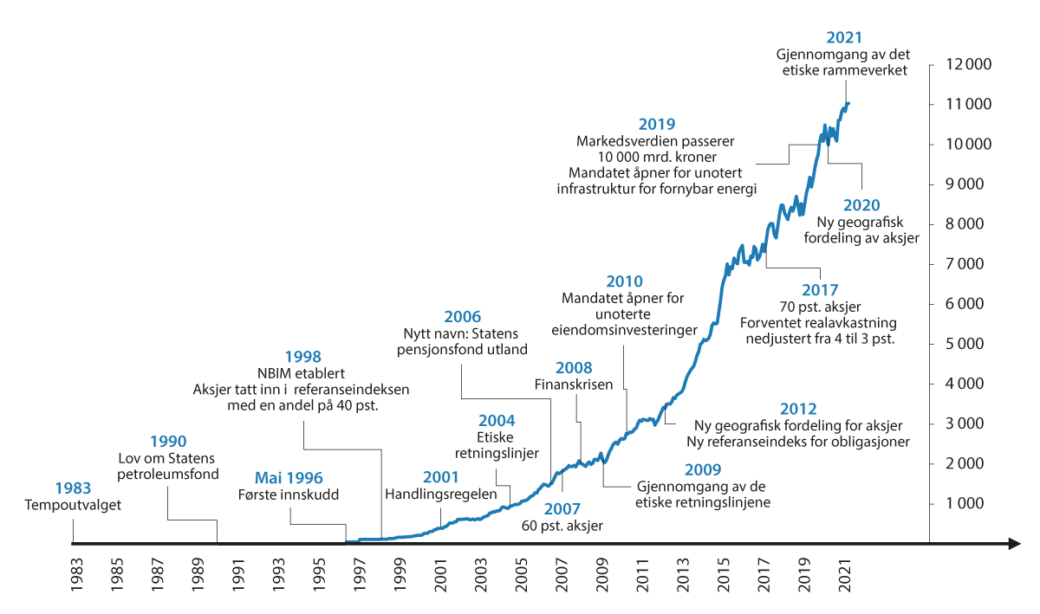

Behovet for en slik gjennomgang er også reflektert i en merknad fra finanskomiteen, jf. Innst. 556 S (2020–2021), i forbindelse med Stortingets behandling av meldingen om Statens pensjonsfond 2021 (Meld. St. 24 (2020–2021)). Komiteen viser blant annet til at utviklingen i samfunnet nasjonalt og globalt legger viktige premisser for de rammene SPU opererer innenfor, samt til at årene fremover vil gi nye og andre utfordringer for fondet.
Kontekst
Finansdepartementet er i lov om Statens pensjonsfond gitt det overordnede ansvaret for forvaltningen av fondet. Norges Bank ivaretar den operative gjennomføringen av forvaltningen av SPU innenfor et mandat fastsatt av departementet. Viktige veivalg er forankret i Stortinget. Investeringsstrategien for SPU som er fastsatt av Finansdepartementet bygger på vurderinger av forventet avkastning og risiko på lang sikt. Strategien tar utgangspunkt i målet om høyest mulig avkastning til akseptabel risiko. Den bygger på antakelser om hvordan finansmarkedene fungerer, herunder at markedene gjennomgående er effisiente og velfungerende. Videre bygger strategien på særtrekk ved fondet, som at det er statlig eid og har en lang tidshorisont. Strategien er ikke basert på et bestemt markedssyn eller forsøk på å predikere fremtidig utvikling. Derimot er det lagt vekt på bred spredning av investeringene mellom ulike markeder, sektorer, selskaper og finansielle instrumenter. En slik investeringsstrategi gir god diversifisering og mindre risiko for tap enn om investeringene hadde vært konsentrert til enkeltmarkeder, -sektorer, eller -selskaper.
Investeringsstrategien for SPU er utviklet gradvis over tid. Endringer er basert på faglige utredninger, praktiske erfaringer og grundige vurderinger. De siste årene har det vært gjennomført eller satt i gang en rekke utredninger av endringer i strategi, forvaltning og styring, blant annet referanseindeksen for aksjer, klimarisiko, referanseindeksen for obligasjoner, aksjeandelen, energiaksjer, unoterte aksjer, ansvarlig forvaltning og etiske retningslinjer, samt styringsstruktur.
Investeringsstrategi og ansvarlig forvaltning
Gjeldende investeringsstrategi for SPU uttrykkes gjennom en strategisk referanseindeks som er sammensatt av referanseindekser for aksjer og obligasjoner. Aksjer har en andel på 70 pst. i indeksen, mens obligasjoner utgjør 30 pst. Indeksen tar utgangspunkt i brede, globale indekser fra ledende indeksleverandører. Referanseindeksene gjenspeiler i stor grad investeringsmulighetene i de globale aksje- og obligasjonsmarkedene. Gjennom tilslutningen til fordelingen mellom aksjer og obligasjoner i referanseindeksen, har politiske myndigheter gitt uttrykk for hva som anses å være et akseptabelt nivå på risiko i fondet. Forvaltningen kan videre betegnes som indeksnær, og utviklingen i fondsverdien vil i stor grad gjenspeile utviklingen i verdiskapingen i noterte selskaper internasjonalt. Historisk har 99 pst. av svingningene i fondets avkastning vært bestemt av referanseindeksen som Finansdepartementet fastsetter, med forankring i Stortinget. Norges Bank kan avvike fra referanseindeksen innenfor en begrenset ramme. Formålet med slike avvik er å sikre en kostnadseffektiv gjennomføring av forvaltningsoppdraget samt å oppnå meravkastning. Det er åpnet for at fondet kan investeres i unotert eiendom og unotert infrastruktur for fornybar energi innenfor en moderat ramme. Det antas at strategien med at SPU i hovedsak er investert i noterte markeder vil ligge fast.
I forvaltningen av SPU legges det vekt på størst mulig grad av åpenhet, innenfor de begrensninger som settes ut fra hensynet til en kostnadseffektiv og forsvarlig gjennomføring av investeringsstrategien. Det er viktig for tilliten til forvaltningen av fondet at alle kan følge med på hvordan det forvaltes, hva det er investert i, hvilken risiko som tas og hvordan markedsverdien utvikler seg. Det legges også vekt på at fondet skal forvaltes på en ansvarlig måte, innenfor den overordnede finansielle målsettingen. I mandatet fra Finansdepartementet er det stilt krav om at hensyn til miljø, samfunn og god selskapsstyring (ESG) skal integreres i forvaltningen. I tillegg har departementet fastsatt etiske retningslinjer for observasjon og utelukkelse av selskaper. Retningslinjene ble innført i 2004, og bygget på forslag i NOU 2003: 22 Forvaltning for fremtiden. Regjeringen oppnevnte i 2019 et utvalg for å vurdere og foreslå eventuelle endringer i det etiske rammeverket for fondet. Utvalget pekte i sin utredning NOU 2020: 7 Verdier og ansvar på at det etiske rammeverket for SPU har fungert godt, men foreslo noen endringer i retningslinjene for observasjon og utelukkelse av selskaper samt enkelte justeringer i Norges Banks forvaltningsmandat. Departementet la i meldingen Statens pensjonsfond 2021 opp til at utvalgets forslag i all hovedsak følges opp, men med enkelte justeringer, jf. Meld. St. 24 (2020–2021). Stortinget sluttet seg til dette, jf. Innst. 556 S (2020–2021).
Samlet sett innebærer mandatet og de etiske retningslinjene at politiske myndigheter har avgrenset fondets investeringsmuligheter og stilt krav til den ansvarlige forvaltningen og eierskapsutøvelsen overfor selskapene fondet er investert i. Det er samtidig bred enighet om at fondet ikke skal være et politisk verktøy og at terskelen for å utelukke selskaper etter de etiske retningslinjene skal være høy.
En ekspertgruppe ledet av Martin Skancke har nylig har vurdert finansiell klimarisiko og klimarelaterte investeringsmuligheter i forvaltningen av fondet. Gruppen mener de grunnleggende prinsippene for investeringsstrategien bør ligge fast og at referanseindeksen ikke er egnet for å adressere fondets klimarisiko. Videre mener gruppen at SPU er tjent med at Parismålene nås og at overgangen til et lavutslippssamfunn skjer uten brå politikkendringer. Ekspertgruppen peker på eierskapsutøvelse som det sentrale virkemiddelet for å dekarbonisere selskapene fondet er investert i, og den anbefaler at eierskapsarbeidet forankres i et langsiktig mål om netto nullutslipp i porteføljeselskapene innen 2050. Departementet har også fått råd og vurderinger fra Norges Bank. Arbeidet med klimarisiko og klimarelaterte investeringsmuligheter vil fra departementets side bli fulgt opp i fondsmeldingen våren 2022.
Endrede rammebetingelser og økt usikkerhet i årene fremover
Figuren over viser at SPU har vokst markert siden det første innskuddet ble foretatt i 1996. Det skyldes blant annet at utvinningen av olje og gass fortsatte å øke i flere etterfølgende år. Kinas inntreden i WTO i 2001 ga impulser til verdensøkonomien. I årene etter 2003 steg oljeprisen kraftig. Veksten i fondet har også sammenheng med at fastlandsøkonomien vokste sterkt i deler av perioden. Det ga god skatteinngang og bidro til å holde nede det oljekorrigerte underskuddet, og dermed behovet for overføringer fra fondet. I tillegg er fondets verdi blitt løftet av en høy avkastning av investeringene frem til nå. I 2016 oversteg avkastningen av fondet for første gang de løpende petroleumsinntektene. Fremover vil utviklingen i de globale finansmarkedene bety mest for verdiutviklingen i fondet, og dermed også for grunnlaget for overføringer til statsbudsjettet.
Ettersom fondet er bredt investert både i utviklede og fremvoksende markeder, tar det del i den globale verdiskapingen. Viktige drivere for utviklingen i verdensøkonomien har over mange år vært tettere økonomisk integrasjon og teknologisk utvikling. Innen produksjon av konsumvarer er internasjonale verdikjeder drevet av at produksjon er flyttet dit arbeidskraften er billig, men også økt digitalisering har bidratt til utviklingen av verdikjeder. Videre har en rekke nye land fått tilgang til globale markeder. I kombinasjon har teknologisk utvikling og økonomisk integrasjon løftet produktiviteten globalt.
Disse utviklingstrekkene har gitt gode vilkår for børsnoterte selskaper som har fått tilgang til nye markeder i fremvoksende økonomier og billig arbeidskraft. Større konsentrasjon i produksjonen og økt markedsmakt i flere markeder har bidratt til høy lønnsomhet og vekst i overskudd og utbytter. Kombinert med fall i rentene til rekordlave nivåer, har denne utviklingen drevet aksjekursene og den underliggende verdsettingen av aksjer oppover. Fall i rentene har gitt kursgevinster for investorene, samtidig som det innebærer lav avkastning på obligasjonsinvesteringer fremover. Det lave rentenivået var en del av grunnlaget for at anslaget for forventet realavkastning av SPU ble justert ned fra 4 pst. til 3 pst. i 2017. Fallet i rentene må ses i sammenheng med blant annet lav inflasjon, demografiske trender, produktivitetsutvikling og sentralbankenes pengepolitikk.
Flere forhold gjør utviklingen i verdensøkonomien usikker fremover. Omstillingen avverdensøkonomien i mer bærekraftig retning som følge av strammere klimapolitikk i tråd med Parisavtalens mål, gir både muligheter og utfordringer. Samtidig viser forskningen at et endret klima i stor grad kan påvirke natur, samfunn og økonomi i årene fremover. De lave rentene faller sammen med en økende gjeldsbelastning i både privat og offentlig sektor, og en har begrenset erfaring med den svært ekspansive pengepolitikken som sentralbankene har gjennomført i flere land. Produktivitetsveksten i OECD-landene er også vesentlig lavere enn i store deler av etterkrigstiden. Videre er usikkerheten rundt fremtidig inflasjon økt. Disse forholdene gir et sammensatt risikobilde for utviklingen i økonomien og finansmarkedene fremover.
Samtidig er det tendenser til økte spenninger, både innad i og mellom land. Globaliseringen har løftet inntektene på verdensbasis, men gevinstene er ulikt fordelt både mellom land og internt i mange land. Dette har gitt grobunn for økt proteksjonisme, økt risiko for politisk ustabilitet og svakere oppslutning om internasjonalt samarbeid. I tillegg har stormaktsrivaliseringen tiltatt i styrke de siste årene, og demokrati og rettsstatsprinsipper står svakere. Verdensøkonomien og
finansmarkedene er tett sammenvevd, og problemer i ett marked kan raskt smitte over på andre markeder. Det reduserer gevinsten ved bred diversifisering og gjør globale investorer mer sårbare, også overfor geopolitiske utviklingstrekk.
Siden det første innskuddet i SPU i 1996, har fondet vært gjennom flere opp- og nedturer i finansmarkedene. Nedturene har blant annet omfattet perioden etter at IT-boblen sprakk, finanskrisen og nå nylig en pandemi. Investeringsstrategien og styringen av fondet har vært i stand til å håndtere disse og andre utfordringer. Rammebetingelsene vil likevel kunne blir mer krevende og utfordringene større for SPU de neste 25 årene enn de 25 første. Da må det også løpende vurderes hvordan fondet best styres og forvaltes, og gjøres justeringer ved behov. Endringer skal baseres på et solid faglig grunnlag og grundige vurderinger.
2. Oppdrag
Utvalget skal legge frem en utredning som omhandler følgende:
Del 1. Hvilke utviklingstrekk kan være relevante for SPU noen år frem i tid?
Utvalget skal i lys av ovennevnte bakgrunn beskrive og vurdere hvordan og i hvilken grad utviklingstrekk internasjonalt og i finansmarkedene, herunder sentrale drivere, kan påvirke avkastning og risiko. Relevant risiko i denne sammenheng er blant annet finansiell risiko, omdømmerisiko for SPU og Norge og sikkerhets- og utenrikspolitisk risiko. Utviklingstrekk kan være:
- Viktige makroøkonomiske utviklingstrekk og sentrale drivere, herunder økonomisk integrasjon, produktivitet og teknologisk utvikling, klimaendringer, omstilling av verdensøkonomien i tråd med Parisavtalen, eieravkastning, renter og risikopremier, samt endringer i institusjonelle forhold rundt finansmarkedene og betydningen av økt konsentrasjon av selskapers markedsmakt.
- Viktige politiske utviklingstrekk, herunder utvikling i styresett, maktforskyvning og geopolitisk rivalisering og sårbarhet som følge av teknologisk utvikling.
Drøftingen kan blant annet omfatte illustrasjon av mulige scenarioer.
Del 2. Hvilken betydning kan utviklingstrekkene ha for forvaltning og styring av SPU?
Utvalget skal vurdere om forholdene belyst i del 1 kan ha betydning for:
- Grunnlaget for fondets investeringsstrategi, som hensynet til bred spredning av investeringene for å redusere risiko og høsting av risikopremier, og rollen som en finansiell og ansvarlig investor internasjonalt med høy grad av åpenhet om forvaltningen. Utvalget skal også vurdere om forholdene tilsier at det bør gjøres en ny vurdering av enkelte av de endringer i investeringsstrategien som er blitt gjennomført de senere årene.
- Styringen av fondet, herunder styring, måling og kontroll av risiko, kravene til kompetanse og forankring av risiko, fordelingen av ansvar mellom eier og forvalter.
Utvalget har ikke som oppgave å foreslå konkrete endringer i investeringsstrategien for SPU. Retningslinjene for finanspolitikken faller også utenfor mandatet.
Utvalget skal levere sin utredning innen 1. oktober 2022.

[Vedleggsnr]

Utvalgets sammensetning
Utvalget har bestått av 11 medlemmer:
Ulf Sverdrup (utvalgsleder): Direktør ved Norsk utenrikspolitisk institutt (NUPI) siden 2012. Har tidligere vært professor ved Handelshøyskolen BI og professor ved Universitetet i Oslo, ARENA Senter for Europastudier. Har vært seniorrådgiver i Utenriksdepartementet, Jean Monnet Fellow ved European University Institute i Firenze og gjesteforsker ved Universitetet i Mannheim. Ledet sekretariatet for den regjeringsoppnevnte Europautredningen (NOU 2012: 2). Statsviter med doktorgrad fra Universitet i Oslo og mastergrad fra Universitet i Bergen.
Harald Magnus Andreassen: Sjeføkonom i Sparebank 1 Markets. Har arbeidet i finansnæringen siden 1994. Har deltatt i to tidligere utredninger vedrørende Statens pensjonsfond utland, om aksjeandelen (2016) og oljeaksjer (2018).
Olav Chen: Leder for Allokering og Globale Renter i Storebrand Asset Management. Samfunnsøkonom (MSc Economics) fra London School of Economics og (cand.oecon) fra Universitetet i Oslo. Har jobbet i finansnæringen siden 2001. Nestleder i styret for Dansens Hus mellom 2012–2016.
Alexandra Bech Gjørv: Konsernsjef i forskningsinstituttet SINTEF siden 2016. Lang karriere fra ulike lederroller i Hydro og Equinor og styreverv i Hafslund Eco (leder fra 2018), Technip S.A, Eidsiva, Schibsted, Norske Skog, NRK, Fritt Ord. Jurist og partner i Advokatfirmet Hjort 2010–2015. Ledet 22. Juli-kommisjonen. Medlem av utvalg for fremtidens mobilitet (2019), datadeling i næringslivet (2020), klimaomstilling (2020) og Børslovutvalget (1999).
Jon Gunnar Pedersen: Partner i Arctic Securities, som han var medstifter av i 2007. Han har arbeidet i finansnæringen siden 1994, og var i flere år fast rådgiver for staten i eierskapsspørsmål; herunder ved privatiseringene av Telenor og Statoil (senere Equinor). Tidligere personlig rådgiver i Arbeids- og administrasjonsdepartementet (88–89) og statssekretær i Finansdepartementet (13–15). Ledet utvalget Norge mot 2025 (NOU 2021: 4) om omstilling etter pandemien. MBA fra Northeastern University, Cand.mag. fra UiO.
Helge Seland: Ambassadør ved Norges faste Delegasjon til Europarådet i Strasbourg siden 2021. Tidligere rettssjef og leder av Rettsavdelingen i Utenriksdepartementet. Har tidligere vært ministerråd ved Den norske OECD-delegasjonen i Paris, ministerråd ved Den norske delegasjonen til WTO og EFTA i Genève, og avdelingsdirektør i Utenriksdepartementets Rettsavdeling. Utdannet jurist fra Universitetet i Oslo.
Inger Stensaker: Professor i strategi ved NHH. Styreverv i AFF og NHH, tidligere styreverv i Westerdals Oslo ACT, SNF, Studia. Ansvar for NHH Executive styreprogram. Tidligere lederansvar i Academy of Management. Doktorgrad i strategi fra NHH.
Olaug Svarva: Styreleder i DNB Bank ASA og Norfund. Administrerende direktør i Folketrygdfondet i tolv år frem til 2018. Var før det investeringsdirektør i Sparebank1 Livsforsikring og administrerende direktør i Sparebank1 Aktiv Forvalting, investeringsdirektør aksjer i Folketrygdfondet og finansanalytiker i Carnegie og DnC. MBA og BSc University of Denver, Autorisert Porteføljeforvalter. Medlem av Etikkutvalget for SPU (NOU 2020: 7) og i utvalget som vurderte energiaksjer i SPU (NOU 2018: 12).
Jonas Tallberg: Professor i statsvetenskap vid Stockholms universitet sedan 2009. Forskningsledare för ett flertal projekt inom internationell politik, ordförande i SNS Demokratiråd och ledamot av Kungliga Vitterhetsakademien. Tidigare gästforskare vid bland annat Harvard University, Stanford University, McGill University och WZB Berlin Social Science Center. Har tidigare medverkat i den regjeringsoppnevnte Europautredningen (NOU 2012: 2). Statsvetare med doktorsgrad från Lunds universitet.
Karin Thorburn: Professor i finans ved NHH og Professor II ved Wharton, University of Pennsylvania. Tidligere professor ved Tuck School of Business, Dartmouth College. Medlem av Mork-utvalget som vurderte SPUs aksjeandel i 2016 og ekspertgruppen om SPU og klimarisiko 2021. Styremedlem i Maritime & Merchant Bank, Green LNG Services, Preferred Global Health, Falck Advisory, Society for Financial Studies, og International Financial Management Association. Tidligere styremedlem i SEB Investment Management, Nordea Bank Norge, og European Finance Association. Tilknyttet Center for European Policy Research og European Corporate Governance Institute. Deltatt som skjønnsmedlem og ekspertvitne i Borgarting Lagmannsrett. Doktorgrad i finans fra Handelshøyskolen i Stockholm.
Astrid Undheim: Konserndirektør Teknologi og Utvikling i SpareBank1 SMN fra 2020. Tidligere forsker og forskningsleder i Telenor Research (2009–2020). Sitter i Rådet for SSB. Medlem av Statistikklovutvalget (NOU 2018: 7), Etikkutvalget for SPU (NOU 2020: 7), Datadeling i næringslivet (2020), og Norge 2025 (NOU 2021: 4). Doktorgrad i IKT fra NTNU.
________
Utvalget har vært støttet av et sekretariat, som har hatt følgende sammensetning:
Thomas Ekeli (sekretariatsleder): Sekretær for ekspertgruppen nedsatt av Finansdepartementet for å vurdere klimarisiko for SPU i 2021. Sjeføkonom i Folketrygdfondet i ni år frem til 2020, avbrutt av et års permisjon for å lede sekretariatet til Klimarisikoutvalget (NOU 2018: 17). Tidligere spesialråd ved den norske OECD-delegasjonen i Paris, investeringsdirektør og avdelingsdirektør i Finansdepartementet, porteføljeforvalter i NBIM i London, IMF-petroleumsfondrådgiver i Øst-Timor, sjeføkonom i Pareto Securities og makroanalytiker hos Lehman Brothers i London. Utdannet samfunnsøkonom fra Universitetet i Oslo.
Tom Arild Fearnley: Investeringsdirektør i Finansdepartement, Avdeling for formuesforvaltning. Sekretariatsmedlem i Mork-utvalget. Tidligere spesialrådgiver i Norges Bank, forsker i utlandet (høyenergi-fysikk), bl.a. ved University College London, det europeiske forskningssenteret CERN i Genève og Niels Bohr instituttet i København. Dr.philos i fysikk fra Universitet i Oslo og Ph.D. i internasjonal økonomi fra The Graduate Institute, Universitetet i Genève. Master of Science i fysikk fra Oxford University og Master i internasjonal økonomi fra The Graduate Institute, Universitetet i Genève.
Leiv Lunde: Spesialrådgiver i Utenriksdepartementet. Bred erfaring fra diverse roller i UD, herunder som statssekretær. Tidligere direktør ved Fridtjof Nansens institutt, samt partner og analytiker i ECON. Utdannet statsviter fra Universitetet i Oslo.
Anita Nergaard: Ambassadør til NATO, tidligere ambassadør til Singapore, ministerråd ved Norges delegasjon til NATO. Tidligere sekretær for Koordineringsutvalget for etterretnings- og sikkerhetstjenestene (KRU) og Utvalget for rustningskontroll og nedrustning. Tidligere Finansmarkedsavdelingen i Norges Bank og Sekretær for Statsbankutvalget (NOU 1995: 11). Forfatter av «Livsforsikringsselskaper – regulering og risiko».). Siviløkonom HAE, stipendiat og undervisningsassistent ved NHH og prosjektassistent SNF.
Julie Michelet: Seniorrådgiver i Finansdepartementet, Avdeling for formuesforvaltning. Tidligere analytiker i Vanguard Asset Management i London. Bachelorgrad i samfunnsøkonomi og finans fra Queen Mary og mastergrad ved London School of Economics.
Ingeborg Cecilia Seeberg: Rådgiver i Finansdepartementet, Avdeling for formuesforvaltning. Tidligere Finansavdelingen. Sekretariatsmedlem for Teknisk beregningsutvalg for klima 2020. Har studert sammenliknende politikk ved Universitetet i Bergen, samfunnsøkonom ved Universitetet i Oslo og internasjonal politisk økonomi ved London School of Economics.
Aslak Skancke: Fagsjef i sekretariatet til Etikkrådet for Statens pensjonsfond utland. Sekretariatsmedlem i Mestad-utvalget (NOU 2020: 7). Tidligere leder for ansvarlige investeringer i Storebrand Kapitalforvaltning. Utdannet sivilingeniør fra NTH.
Yngvar Tveit: Avdelingsdirektør i Finansdepartementet, Avdeling for formuesforvaltning. Tidligere Økonomiavdelingen og Skatteøkonomisk avdeling, Energimarkedsanalytiker i Statoil og Finansråd ved Norges Delegasjon til OECD. Utdannet som sosialøkonom ved Universitetet i Bergen.
Fredrik Willumsen: Global Head of Strategy Research hos Norges Bank Investment Management (NBIM), hvor ansvarsområdene inkluderer rådgivning på investeringsstrategi til Finansdepartementet. Tidligere roller i NBIM inkluderer leder av analyseavdelingen i NBIMs allokeringsområde. Tidligere postdoktor ved Universitet i Oslo. Master- og doktorgrad i samfunnsøkonomi fra Universitetet i Oslo med gjesteopphold på London School of Economics.
Vibeke Øi: Seniorrådgiver i Finansdepartementet, Økonomiavdeling. Sekretariatsmedlem i utvalget Norge mot 2025 (NOU 2021: 4) og Statistikklovutvalget (NOU 2018: 7). Arbeidet tidligere i Den interamerikanske utviklingsbanken. Utdannet samfunnsøkonom fra Universitetet i Oslo.
Petter Ølberg: Ambassadør til WTO. Tidligere ambassadør til Tyskland, ekspedisjonssjef i Utenriksdepartementets Avdeling for økonomi og utvikling, sikkerhetsdirektør i Utenriksdepartementet, ambassadør i Jordan og Irak 2009–13. Tidligere sekretær for koordineringsutvalget for EU/EØS-saker. Utdannet samfunnsøkonom fra Universitetet i Oslo.
Eivind Øy: Investeringsdirektør i Finansdepartementet, Avdeling for formuesforvaltning. Tidligere Verdensbanken. Cand Agric. fra Universitetet for miljø- og biovitenskap. Høyere avdelings studium, autorisert finansanalytiker studium (AFA) og MBA fra Norges handelshøyskole.

[Vedleggsnr]

Styresett, økonomisk utvikling og vilkår for internasjonale investorer
Kartlegging av relevant forskning for utvalget satt til å vurdere langsiktige perspektiver for Statens pensjonsfond utland Carl Henrik Knutsen
Innledning
Denne utredningen omhandler flere problemstillinger knyttet til hvordan styresett henger sammen med vilkår for investeringer og økonomisk utvikling. Utredningen er skrevet for utvalget som ser på de langsiktige perspektivene for Statens pensjonsfond utland, og formålet er å gi en kartlegging av hva forskningen på feltet sier om disse problemstillingene. De konkrete spørsmålene jeg har blitt bedt om å besvare finnes i boks 4.1.
              - Spørsmål utredningen vil besvare, med utgangspunkt i eksisterende forskning.
- Beskriv trendene i utviklingen av type styresett over tid, og vurder sannsynlige utviklingstrekk videre. Er landene som inngår i SPUs investeringsunivers i ferd med å gå i en mer autoritær retning?
- Er det en sammenheng mellom styresett og økonomisk utvikling? Redegjør for de viktigste mekanismene og forklaringsvariablene som kan forklare den eventuelle sammenhengen.
- Er det en sammenheng mellom styresett og avkastning for finansielle investorer? Redegjør for de viktigste mekanismene som kan forklare den eventuelle sammenhengen, herunder sammenhengen mellom styresett og finansmarkedets organisering og funksjonsevne.
- Hva er sammenhengen mellom styresett og vilkårene for utenlandske investorer, herunder faren for ekspropriering, brå endringer i regelverk, og tilgang på relevant og nødvendig informasjon?
- Hva sier forskningen om sammenhengen mellom type styresett og investorers muligheter og betingelser for ansvarlig eierskapsutøvelse?
- Kan faglitteraturen belyse om økonomisk integrasjon og utenlandsk eierskap kan påvirke utviklingen i styresett?
[Boks slutt]
Før jeg besvarer disse seks spørsmålene, i hver sin seksjon, vil jeg innledningsvis diskutere definisjoner av styresett og hvordan vi kan måle det. Deretter diskuterer jeg noen generelle tanker om hvordan styresett kan påvirke økonomiske forhold, før jeg gir en kort presentasjon av kildematerialet benyttet i utredningen.
Det finnes ulike måter å definere hva styresett (eller eventuelt «politisk regime») er, og styresett kan variere langs ulike dimensjoner. En bred definisjon av styresett er at det består av de grunnleggende reglene og normene for hvordan politiske beslutningstakere selekteres (og avsettes) og for hvordan politiske beslutninger blir tatt (se f.eks. Geddes m.fl. 2014; Djuve m.fl. 2020 for videre utdypning av denne definisjonen). Styresett kan grupperes på ulike måter, men den aller vanligste måten å dele dem inn på – både i samfunnsvitenskapelig forskning og i offentlig debatt – er etter grad av demokrati. Selv om jeg i denne utredningen også kommer til å nevne enkelte studier som peker på andre relevante skiller mellom styresett (for eksempel hvor institusjonalisert eller personorientert systemet er, eller skillet mellom presidensielle og parlamentariske system) vil jeg hovedsakelig fokusere på graden av demokrati når jeg diskuterer betydningen av styresett.
Hva betyr så «demokrati»? Spørreundersøkelser som World Values Survey viser at begrepet brukes med svært ulikt meningsinnhold blant borgere i ulike land (se f.eks. Davis mfl. 2021). Det finnes også flere, og til dels sprikende, definisjoner i faglitteraturen (se f.eks. Knutsen 2021a, kapittel 1 for en innføring). Mange definisjoner i faglitteraturen betrakter demokrati som et gradert fenomen, der styresett kan variere fra svært autokratisk til svært demokratisk. Andre definisjoner betrakter styresett som en todelt variabel, med demokratier og diktaturer som de to kategoriene. (Diktatur, autokrati og autoritært regime brukes ofte som synonymer i den nyere statsvitenskapelige litteraturen om styresett, og jeg vil følge den samme praksisen her.)
Videre varierer demokratidefinisjoner etter hvor minimalistiske eller maksimalistiske de er, altså etter hvor mange aspekt som bakes inn i demokratibegrepet. Minimalistiske definisjoner fokuserer kun på valgaspektet – altså hvorvidt det finnes frie og rettferdige flerpartivalg med utbredt stemmerett – mens mer maksimalistiske definisjoner legger til andre aspekt på toppen av valgaspektet. For eksempel legger såkalte liberale demokratidefinisjoner til betraktninger rundt sterk beskyttelse av sivile rettigheter for hele befolkningen, lovstyre, samt at det finnes institusjoner (som en uavhengig høyesterett) som begrenser maktbruken til politiske ledere.
Den empiriske forskningslitteraturen som diskuteres i denne utredningen tar i hovedsak utgangspunkt i definisjoner (og tilhørende demokratimål) som enten er minimalistiske valgdemokratidefinisjoner eller som forstår og måler demokrati i henhold til bredere liberale definisjoner. Noen av disse definisjonene, og de tilhørende målene, gir todelte inndelinger av styresett, mens andre tillater grader av demokrati.
Det finnes etter hvert mange mål på styresett som dekker de fleste land i verden, over lengre tidsrom. De mest detaljerte og metodisk sofistikerte målene (se f.eks. Boese 2019) finnes i det såkalte Varieties of Democracy (V-Dem) datasettet (Coppedge mfl. 2022). Jeg vil trekke på demokratimål fra dette datasettet når jeg diskuterer utvikling i styresett i neste seksjon, og da spesielt V-Dems «Polyarchy indeks». Detaljerte beskrivelser av dette målet finnes i, blant annet, Teorell mfl. (2019). Polyarchy indeksen måler graden av valgdemokrati, men baker samtidig inn viktige forutsetninger for frie og rettferdige valg i målet, spesielt ytringsfrihet og organisasjonsfrihet. I den tidligere litteraturen på ulike effekter av demokrati er det imidlertid det graderte målet fra Polity datasettet som er det mest benyttede. Omtrent 60% av de rundt 1100 analysene som er registrert av Gerring, Knutsen og Berge 2022, heretter «Gerring mfl. 2022», benytter dette målet. I tillegg til valgdemokratiske aspekt tar Polity målet inn hvorvidt regjering/øverste leder er begrenset av andre institusjoner i sin maktutøvelse. Der kunnskap foreligger, vil jeg klargjøre dersom de beskrevne trendene og funnene synes å avhenge av bruk av konkrete demokratimål.
Uenigheter om definisjonen til tross, demokrati som styreform anses som regel – både blant politiske teoretikere og borgere i land verden over (se f.eks. Davis mfl. 2021) – å ha en normativ egenverdi. Dette er blant annet fordi demokrati sikrer alle voksne innbyggere en viss medbestemmelse over viktige samfunnsspørsmål eller fordi det er den eneste regimetypen som kan sikre flere grunnleggende menneskerettigheter (se f.eks. Beetham 1999). Dersom vi imidlertid skulle se helt bort ifra slike betraktninger om demokratiets egenverdi, kan det fortsatt være at demokrati er normativt ønskelig fordi det påvirker andre viktige samfunnsforhold på bestemte måter. For eksempel antyder en overvekt av tverrnasjonale studier på styresett og miljøutfall at demokrati, jevnt over, fører til bedre beskyttelse av miljøet enn diktatur (se Gerring mfl. 2022). På samme måte kan demokratiet være instrumentelt viktig dersom det bidrar til ønskelige økonomiske utfall, slik som økonomisk vekst, fattigdomsreduksjon eller redusert ulikhet. Hvorvidt demokrati faktisk har slike effekter er empiriske spørsmål, og flere av dem blir diskutert i denne utredningen.
I utgangspunktet er det gode grunner til å forvente at demokrati skal ha en effekt på mange og viktige økonomiske utfall. Det er flere teoretiske argument som tilsier at styresett og institusjoner kan påvirke økonomiske forhold gjennom ulike kanaler, spesielt via hvilken økonomisk politikk som føres i landet. Dani Rodrik (2008) beskriver demokrati som en «meta-institusjon». Med dette mener Rodrik at demokratiet kan påvirke hvordan mange andre politiske institusjoner – og andre samfunnsforhold – fungerer, noe som igjen påvirker hvilke ledere som kommer til makten samt hvilke føringer og insentiver disse lederne har til å føre bestemte typer politikk. Hva slags politikk som føres vil i neste instans kunne påvirke utfall som investeringer og vekst. Figur 4.1 illustrerer denne overordnede logikken. Demokratiske valg kan, for eksempel, føre til at ledere som ønsker en bestemt type pengepolitikk velges inn i parlament og regjering. Det kan og være slik at demokratiske lederes forventninger om å måtte stille til gjenvalg kan legge begrensninger på deres ønsker om å ekspropriere eiendom fra viktige velgergrupper – noe som igjen kan tenkes å øke investeringer i landet, og dermed vekst noen år inn i fremtiden. Uavhengig av disse konkrete eksemplene er altså det mer generelle poenget at demokrati ikke former økonomiske utfall direkte, men likevel har viktige indirekte økonomiske effekter gjennom hvilke ledere som typisk velges og hva slags begrensninger som legges på disse lederne.
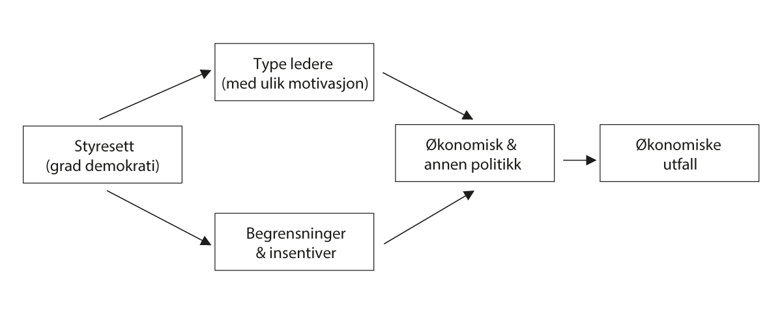
          - Demokrati som «meta-institusjon» og indirekte effekter på økonomiske utfall
Riktignok er det stor variasjon, både blant demokratier og spesielt blant autoritære regimer, i hvilke institusjoner som finnes og i hvilken politikk som føres. For eksempel, antyder flere studier at demokratier med proporsjonale valgordninger gjennomgående har mer universelt utformet velferdspolitikk og en åpnere handelspolitikk enn demokratier med pluralitets- eller majoritetsordninger (se f.eks. Persson og Tabellini 2003). Videre fører autoritære regimer med sterkt institusjonaliserte regimepartier en mindre inflasjonsdrivende pengepolitikk og mer effektiv investeringspolitikk enn andre autoritære regimer (se f.eks. Bizzarro mfl. 2018).
Likevel er det noen generelle forskjeller mellom relativt demokratiske og relativt autoritære regimer som er førende for økonomiske utfall som BNP per capita vekst og avkastning på investeringer. For det første er autoritære regimer kjennetegnet av langt sterkere maktkonsentrasjon enn demokratier. Dette betyr at politikken som føres er mer avhengig av både preferansene og kvalifikasjonene til et mindre antall individer, som i praksis kontrollerer beslutningsprosessene. Dette leder til høy varians i hva slags politikk som føres og i økonomiske utfall, både på tvers av autoritære land og over tid innad i autoritære land (f.eks. Rodrik 2008; Knutsen 2021b). Studier viser for eksempel at hvem den øverste lederen er, og dermed også episoder som lederskifter, har langt mer å si for økonomiske utfall i autokratier enn i demokratier (Jones og Olken 2005; Cox og Weingast 2018). Men også dersom vi ser på perioder der lederen forblir den samme (Nyrup 2020), utviser autokratier større variasjon enn demokratier på økonomiske utfall som vekst. Mektige autoritære ledere kan finne på å skifte økonomisk politikk relativt brått, dersom situasjonen rundt dem endrer seg.
For det andre er det grunnleggende forskjeller mellom demokratier og diktaturer i hvordan politiske ledere er bundet av lover eller av institusjoner som uavhengige domstoler og parlamenter, samt i hvilke grupper som holder lederne ansvarlige ovenfor og kan fjerne dem fra makten. Demokratiske ledere opplever typisk flere institusjonelle bindinger (og har dermed vanskeligere for å gjennomføre politikk som hovedsakelig tjener personlige interesser). Demokratiske ledere er også avhengige av bredere befolkningsgrupper for å holde seg ved makten, gjennom å vinne frie og rettferdige valg. I diktaturer er lederne og regimet typisk avhengig av støtte fra mer begrensede grupper for å beholde makten (Bueno de Mesquita mfl. 2003), og da gjerne ulike elitegrupperinger (økonomiske, militære og andre; se Svolik 2012). Dette betyr også at økonomisk politikk i diktaturer ofte innrettes mot å tjene disse elitegruppenes interesser, heller enn den bredere befolkningen. Dette gir utslag for eksempel i prioriteringen av offentlige utgifter og tilrettelegging for forskjellige typer investeringsprosjekt (se Gerring, Gjerløw og Knutsen 2022).
Ovenfor har jeg skissert et par generelle forskjeller mellom mer og mindre demokratiske regimer som har økonomiske (og andre) konsekvenser, og jeg skal gå gjennom mer konkrete slike forskjeller senere i utredningen. Før det, vil jeg klargjøre at en viktig kilde for litteraturgjennomgangen i denne utredningen. Denne kilden er en nylig avsluttet systematisering av forskning på demokratiets effekter på 30 ulike utfall, knyttet til sosioøkonomiske forhold og ulike styringsutfordringer, som jeg har vært med på (Gerring m.fl. 2022). Denne systematiske oversikten inkluderer alle vitenskapelige artikler på de relevante tematikkene publisert mellom år 2000 og 2020 i engelskspråklige, fagfellevurderte tidsskrifter. Oversikten er videre begrenset til empiriske studier som trekker på data fra mer enn 65 land, og dermed tar sikte på å trekke slutninger om mer generelle sammenhenger globalt heller enn å studere mer avgrensede geografiske regioner (slik som OECD land eller alle land i Afrika). Totalt inneholder oversikten 1181 analyser fra 607 publiserte artikler, hvorav 40 prosent i statsvitenskapelige tidsskrifter, 38 prosent i økonomitidsskrifter og 22 prosent i andre tidsskrifter. Sistnevnte kategori består stort sett av tverrfaglige tidsskrifter, men og en betydelig andel sosiologitidsskrifter.
Prosedyren som ble brukt for å samle inn denne databasen av studier, samt innholdet i databasen, er nærmere beskrevet i Gerring mfl. (2022). Jeg vil fremheve at det er gode grunner til å tro at oversikten er svært dekkende for engelskspråklige tidsskrifter i perioden og at det sannsynligvis er relativt få artikler som er oversett. I tillegg til studiene i denne databasen, vil jeg også trekke på og oppsummere innsikter fra andre studier når dette er spesielt relevant. De sistnevnte studiene vil altså bestå av artikler publisert før 2000 eller etter 2020, studier som trekker på data fra færre enn 65 land, og studier publisert i andre format enn tidsskriftsartikler, slik som bøker og upubliserte «working papers».
Resten av utredningen er – i tillegg til en oppsummering helt til slutt -- inndelt i seks seksjoner, som hver svarer til de seks (gruppene av) spørsmålene i boks 4.1. Disse spørsmålene besvares ved å ta utgangspunkt i relevant, gjeldende forskning. For lesere som ønsker en kort og forenklet oppsummering av svarene på disse seks spørsmålene viser jeg til denne aller siste seksjonen.
Trender i styresett
Dersom man tar et langt tidsperspektiv, tilbake til den franske revolusjonen i 1789, har verden gått igjennom en oppsiktsvekkende demokratiseringsprosess (for en mer detaljert presentasjon, se Knutsen og Skaaning 2022). Autoritære regimer, gjerne i form av monarkier der kongen eller små eliter styrte, var den ubestridte normen tidlig i denne perioden, men slik er det ikke lenger. Både graderte demokratimål og kategoriske mål som deler inn land i demokratier og diktaturer viser stort sett de samme langsiktstrendene, der den gradvise men betydelige fremveksten av demokratiet som styresett er den aller viktigste. Hva angår kategoriske, todelte mål viser de fleste av disse at det i dag er omtrent like mange demokratier i verden som diktaturer, og slik har det vært i omtrent tre tiår.
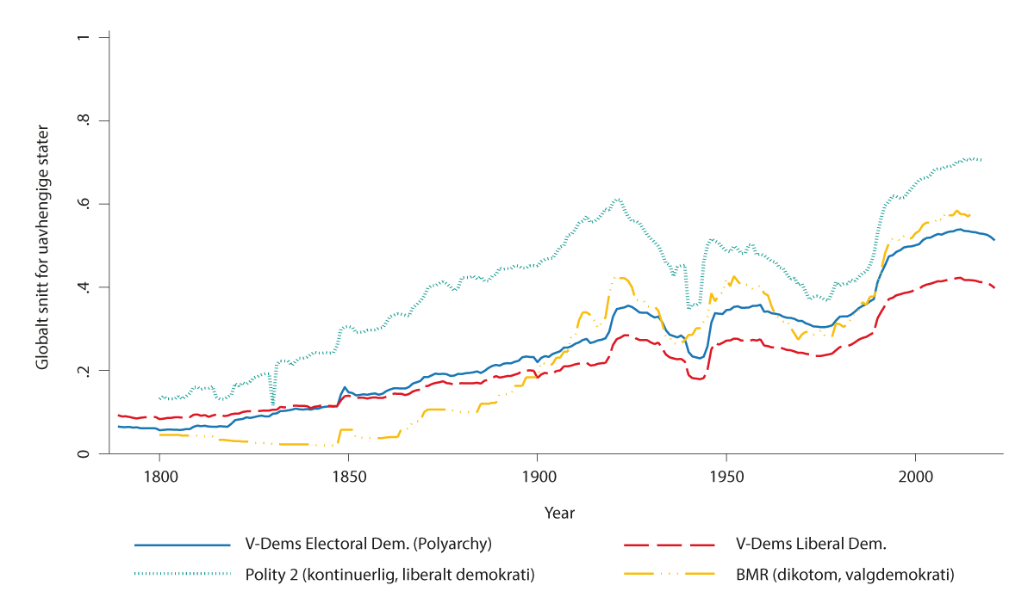
          - Gjennomsnittlig skåre (globalt) på ulike indekser for valgdemokrati og liberalt demokrati, regnet ut for alle uavhengige stater med data.
Alle stater teller likt i utregningen og målene er standardisert slik at de varierer fra 0 til 1. De to målene fra V-Dem (Coppedge mfl. 2022) samt Polity 2 (Marshall mfl. 2013) er graderte demokratimål, mens BMR (Boix mfl. 2013) er et todelt mål for styresett (demokrati og diktatur), slik at gjennomsnittskåren representerer andelen stater kodet som demokratier. Legg merke til at kolonier og andre avhengige territorier ikke er regnet inn i disse gjennomsnittene. Når dette gjøres (se f.eks. Knutsen 2021a, kapittel 3), ligger demokratiskåren gjennomgående lavere frem til avkoloniseringen var ferdig i de fleste land på 1960-tallet.
Demokratiets fremvekst gjennom den moderne historien har imidlertid vært langt fra «lineær», og både demokratisering og motsatte prosesser, «autokratisering», har kommet i bølger. Dette kan og leses fra figur 4.2. I såkalte demokratiseringsbølger (Huntington 1991) har antallet land som har opplevd demokratisering vært høyere enn land som har opplevd autokratisering. Selv om disse endringene har kommet i forskjellige verdensdeler på forskjellige tidspunkt, er altså konsekvensen at verden gjennomgående har blitt mer demokratisk i disse periodene. I såkalte autokratiseringsbølger, slik som i mellomkrigstiden samt på 1960- og tidlig 1970-tallet, har verden gjennomgående blitt mindre demokratisk. Hvordan er situasjonen i verden i dag?
Flere tverrnasjonale mål på grad av demokrati antyder at det gjennomsnittlige demokratinivået i verden har sunket de siste årene. Denne nylige trenden står i klar motsetning til den foregående perioden som gjerne blir kalt den «tredje demokratiseringsbølgen» (Huntington 1991), som begynte på midten av 1970-tallet og strakte seg omtrent til årtusenskiftet. Spesielt tidlig på 1990-tallet opplevde verden en dramatisk spredning av mer demokratiske styreformer, spesielt i Øst-Europa etter Berlin-murens og Sovjetunionens fall, men også i Afrika sør for Sahara. De senere årenes trender i «motsatt retning» har ikke vært like tydelige og dramatiske, og demokratiforskere har diskutert hvorvidt det er rimelig å si at vi faktisk er inne i en «tredje autokratiseringsbølge» eller om vi først og fremst har opplevd en demokratisk stagnasjon (se f.eks. Skaaning 2020). Likevel er det klart at demokratiet har opplevd en demokratisk nedgang iallfall de aller seneste årene. Før jeg går nærmere inn på hva som, mer spesifikt, kjennetegner autokratiseringsprosesser de senere årene, skal jeg kort diskutere hvorfor det er slik at demokratisering og autokratisering, globalt, gjerne kommer i bølger
At det er systematiske trender over tid i sannsynlighetene for ulike typer regimeendring, og at vi dermed observerer demokratiserings- og autokratiseringsbølger, antas å stamme fra flere årsaksmekanismer (se f.eks. Markoff og White 2009). For det første kan bølger oppstå på grunn av læringseffekter på tvers av landegrenser, både mellom opposisjonsbevegelser og mellom sittende regimer. Autoritære ledere kan for eksempel observere hendelser i antatt sammenlignbare naboland og prøve å lære hvilke strategier som ser ut til å «virke» og hvilke som er ineffektive, blant annet hva angår valgjuks eller undertrykking av protester. I dagens situasjon kan slik autoritær læring også dreie seg om hvordan gjennomføre strategier der demokratiet gradvis uthules slik at sittende ledere ubemerket og sakte konsentrerer makt i egne hender uten at de nødvendigvis trenger bruke vold eller kaste grunnloven ut av vinduet – slike subtile og langsiktige strategier har vært effektive i mange land de seneste årene (Bermeo 2016; Levitsky og Ziblatt 2018; Lührmann og Lindberg 2019). Viktig autoritær læring på 2000-tallet knytter også an til hvordan regimet kan kontrollere og bruke internett til å svekke opposisjonen og befeste regimets posisjon (Weidmann og Rød 2019).
En annen årsak til at demokratisering og autokratisering kommer i bølger kan være at normer og ideologi, globalt, endrer seg i en bestemt retning i flere land omtrent samtidig. En viktig diskusjon i senere år har omhandlet yngre generasjoners oppslutning om demokratiske prinsipper, og om vi kan observere en generell nedgang i denne oppslutningen på tvers av land (Foa og Mounk 2016, 2017; Norris 2017). En tredje årsak er felles teknologiske, økonomiske eller andre trender som påvirker flere land samtidig, og trekker deres politiske system i same retning. Globale sjokk i form av finanskriser eller større kriger kan også ha samme effekt. Den fjerde årsaken knytter an til endring i det internasjonale politiske systemet og maktforholdet mellom stater. I perioder der autoritære stater har relativt mye makt globalt eller regionalt, kan disse påvirke styresett utenlands i mer autoritær retning (se Boix 2011). Dette kan de gjøre enten ved aktiv inngripen eller mer indirekte, for eksempel ved økonomisk støtte til anti-demokratiske grupper utenlands. Etter den kalde krigen, ble bortfallet av Sovjetunionen og økt fokus på internasjonal demokratisering i USA og EU trukket frem som en demokratiserende faktor i ulike verdensdeler (Levitsky og Way 2005). I senere år har aktiv inngripen og bevisst politikk fra spesielt Russland (Tolstrup 2015), men og Kina (Chou 2017), hatt den motsatte innvirkningen på stater både i og lengre unna deres nærområder. Dersom disse trendene fortsetter, kan det ytterligere styrke autokratiseringen globalt i årene fremover.
Selv om demokratiforskere altså er noe uenige i hvor dyp og illevarslende de seneste årenes endringer i mer autoritær retning er for demokratiets fremtid, globalt, er det flere trekk ved nyere autokratiseringsprosesser som er godt dokumenterte. Ett påfallende trekk er at disse prosessene ikke har vært begrenset til en eller to regioner, slik som i tidligere bølger. Autokratiseringsprosesser har forekommet i ulike verdensdeler, inkludert Europa (se f.eks. Boese mfl. 2022). Videre har prosessene pågått i ulike typer regimer. Vi har observert videre autoritær dreining i regimer som lenge har vært relativt autoritære (slik som Russland), men også i yngre demokratier (Polen og Ungarn) samt demokratier med lang historie (India og USA).
Autokratiseringsprosesser i dag har også kjennetegn knyttet til tempoet de skjer i, hvilke institusjoner som typisk rammes, og i hvilken sekvens disse institusjonene rammes (f.eks. Bermeo 2016; Levitsky og Ziblatt 2018; Lührmann og Lindberg 2019; Maerz mfl. 2020). Hva angår tempo, er autokratiseringsprosesser i dag gjennomgående mer saktegående enn i tidligere tiår (Lührmann og Lindberg 2019). Hva angår sekvens er det – til tross for noe variasjon – i dag gjerne slik at land som opplever autokratisering opplever at ytringsfriheten, betingelsene for frie og uavhengige medier, samt betingelsene for uavhengige organisasjoner i sivilsamfunnet, rammes tidlig i prosessen. En annen institusjon som ofte rammes tidlig er rettsvesenet, der uavhengige domstoler ofte blir politiserte og gjort mindre uavhengige. Endringer i rammevilkårene for sivilsamfunn, medier og domstoler anses derfor ofte som «røde flagg» som kan gi en tidlig indikasjon på at et land, mer generelt, er på vei i en autoritær retning (se f.eks. Levitsky og Ziblatt 2018). Manipulering av valg, selve kjernen i demokratiet, kommer gjerne veldig sent i prosessen, etter at andre institusjoner som fungerer som støttepilarer for demokratiet har blitt svekket (f.eks. Maerz mfl. 2020). En konsekvens av dette er at mer minimalistiske demokratimål som hovedsakelig fokuserer på frie og rettferdige valg registrerer færre land med demokratisk tilbakegang de siste årene enn mer omfattende mål som tar inn kårene for ytringsfrihet, mediefrihet, sivilsamfunn og lovstyre, slik for eksempel V-Dems mål på liberalt demokrati gjør.
Et annet viktig trekk ved det store flertallet av autokratiseringsprosesser de seneste årene (se f.eks. Svolik 2019) at hovedaktørene som driver autokratiseringen har vært valgte politiske ledere som statsministre eller presidenter. Dette kalles ofte for selvkupp, der sittende leder konsentrerer makten i egne hender og endrer det politiske systemet, som de selv har kommet til makten gjennom, slik at det beveger seg vekk fra demokrati og mot diktatur. Dermed kan lederne være tryggere på at de slipper å miste makten ved neste valg, og de kan operere med færre begrensninger enn de ville gjort under et mer demokratisk system. Selv om selvkupp også har forekommet tidligere, var den viktigste trusselen mot demokratiet i tiårene etter andre verdenskrig militærkupp (Svolik 2015). De siste tiårene har imidlertid antallet demokratier som har falt pga. militærkupp vært relativt lavt. I dag er det altså politiske ledere som gjerne har blitt valgt inn gjennom frie og rettferdige valg som er den viktigste trusselen mot demokratier verden over.
Figur 4.3 antyder et siste viktig trekk ved de senere årenes utvikling. Dersom vi ser på det befolkningsvektede gjennomsnittet har nedgangen i demokrati globalt vært mye tydeligere enn for det ordinære gjennomsnittet der alle land teller likt. Dette reflekterer at mange av landene som har opplevd markant demokratisk tilbakegang de siste årene har vært folkerike land som Tyrkia, India, Brasil og endog USA. Bevegelser i mer demokratisk retning, har imidlertid kommet i relativt mindre folkerike land (se Maerz mfl. 2020). Demokratinivået opplevd av den jevne verdensborger har derfor gått markant ned de siste årene. Basert på et todelt demokratimål (der India i dag også faller under terskelen for demokrati og regnes som autoritært) estimerer Boese mfl. (2022) at 70% av verdens befolkning levde i autoritære regimer i 2021, mot 49% i 2011. Disse forfatterne finner og at det befolkningsvektede globale gjennomsnittet på V-Dems Liberal Democracy Index i 2021 er tilbake til 1989-nivå. Figur 3 viser en lignende utvikling for en befolkningsvektet versjon av V-Dems Electoral Demoracy Index (Polyarchy).
          - Gjennomsnittlige skårer (globalt) på V-Dems Polyarchy indeks fra 1975–2021.
Alle stater teller likt i utregningen bak den heltrukne blå linjen. For utregningen bak den røde, stiplede linjen vektes landene etter deres befolkningsstørrelse (i hvert enkelt år). For utregningen bak den grønne stiplede og prikkede linjen, tas det et ikke-vektet/rent gjennomsnitt for landene som hadde aksjeinvesteringer fra SPU i 2021. For utregningen bak den svarte, prikkede linjen, vektes landene Polyarchy-skåre etter andelen av volument av SPUs aksjeinvesteringer i 2021.
Det er vesentlig, av flere grunner, at det nettopp er befolkningsrike land, som ofte er viktige premissgivere for internasjonal politikk og den internasjonale økonomien, som opplever demokratisk tilbakegang. Politiske endringer i store land gjennomgående har mer innflytelse på hva som skjer i landene rundt fordi demonstrasjonseffekter blir tydeligere i land med god mediedekning internasjonalt, men også fordi folkerike land som Brasil, Russland, Tyrkia og India gjerne har større innflytelse på politisk utvikling i naboland i regionen, og noen ganger i land langt utenfor sin egen region. Dersom denne antakelsen stemmer, trekker det i retning av at demokratinivået i verden kan fortsette å synke i årene fremover, grunnet spredning av autoritære styreformer fra store land til flere mindre land.
At det er land med store markeder som blir mer autoritære, betyr også at handels- og investeringsrelasjoner – også for demokratiske land som Norge -- gjennomgående blir preget av mer økonomisk samhandling med aktører fra autoritære land. Dette er illustrert i figur 4.3, som viser demokratinivået, igjen målt ved V-Dem’s Polyarchy indeks, i SPUs investeringsland, både som et rent gjennomsnitt for alle land med aksjeinvesteringer fra SPU 31/12 2021 og som et vektet gjennomsnitt der andelen av de totale aksjeinvesteringene (på samme dato) brukes som vekt. Figuren viser at skårene for begge disse målene har sunket mer enn for det gjennomsnittlige demokratinivået blant alle stater, selv om nedgangen ikke er like betydelig som for det befolkningsvektede gjennomsnittet. For å være mer konkret nådde både det rene globale gjennomsnittet og det befolkningsvektede gjennomsnittet for Polyarchy sin foreløpige topper i 2012, med henholdsvis 0,53 og 0,50. I 2021 hadde førstnevnte kun sunket med 0,01 mens sistnevnte hadde sunket med 0,09. I motsetning hadde både det rene gjennomsnittet for SPU-land med aksjeinvesteringer og snittet der land vektes etter hvor stor andel av aksjeinvesteringene de hadde sunket med 0,05 i samme tidsperiode.
Det er likevel verdt å merke seg at demokratiskåren blant landene der SPU hadde aksjeinvesteringer per 31/12 2021 er gjennomgående høyere enn det globale gjennomsnittet, til tross for den nylige nedgangen. Dette gjelder både om man ser på det rene gjennomsnittet der alle investeringsland vektes likt og spesielt om man ser på snittet som vekter for investeringsandel. Hovedtyngden av SPUs investeringer er i relativt demokratiske (og rike) OECD land i Europa og Nord Amerika. Selv om SPU per 31/12 2021 hadde investert i aksjer for 515 684 280 364 i 13 meget autoritære stater eller områder med Polyarchy skåre under 0.3 i 2021 (Bahrain, Bangladesh, Egypt, Forente Arabiske Emirater, Hongkong, Kina, Kuwait, Marokko Qatar, Russland, Thailand, Tyrkia og Vietnam), er investeringene relativt små som andel av totalen. Blant disse landene var det kun Kina (ca. 3.7% av aksjeinvesteringene), Hongkong (0,9%), Russland (0,3%), Thailand (0,3%) og Forente Arabiske Emirater (0,1%) som overstiger en promille av SPUs samlede aksjeinvesteringer.
Demokrati og økonomisk utvikling
Betydningen av demokrati og diktatur for økonomisk vekst er den mest gjennomstuderte sammenhengen i litteraturen som omhandler effekter av styreform (se Gerring mfl. 2022), og det finnes samtidig et stort antall studier som analyserer betydningen av konkrete institusjoner eller andre mer nyanserte trekk ved styreform for vekst. I denne seksjonen skal jeg oppsummere og syntetisere de viktigste innsiktene fra denne litteraturen.
Hovedinnsiktene fra forskningslitteraturen på styreform og økonomisk vekst kan oppsummeres som følger: Flere studier finner ingen systematisk sammenheng mellom demokrati og vekst, men enda flere studier – og spesielt grundig studier med god datatilgang fra de senere årene – finner en systematisk positiv sammenheng. Vår beste gjetning bør derfor antakelig være at demokrati, i gjennomsnitt, har en positiv effekt på vekst. Likevel reflekterer de blandede resultatene at det er stor variasjon i vekst også blant demokratier, og spesielt blant diktaturer. Faktisk har diktaturer klart høyere variasjon i vekst enn demokratier, både på tvers av land og innad i land over tid. Diktaturer opplever også langt oftere økonomiske kriser. Demokratier har altså mer stabil vekst og unngår stort sett de katastrofale økonomiske utfallene som diktaturer opplever langt oftere.
La meg gå litt grundigere til verks og først beskrive den empiriske litteraturen på gjennomsnittssammenhengen mellom demokrati og vekst, før jeg beskriver de foreslåtte mekanismene som lenker demokrati og diktatur til ulike vekstutfall. Deretter beskriver jeg studier på variasjon i vekst og ekstreme utfall som kriser.
I sin gjennomgang av statistiske studier på demokrati og vekst for snart 30 år siden fant Przeworski og Limongi (1993) at det blant 21 analyser var fem som ikke fant noen klar sammenheng med demokrati, åtte som antydet en positiv sammenheng og åtte som fant en negativ sammenheng. Antallet studier, og ikke minst datatilfanget og det metodiske nivået på de publiserte studiene, har imidlertid økt betydelig siden den gang. I en mer omfattende metastudie fra 2008 finner Doucouliagos og Ulubasoglu at det fortsatt er god spredning i rapporterte resultater, men at det er en viss overvekt av studier som antyder en positiv sammenheng. I sine videre analyser finner forfatterne at metodiske forskjeller studiene imellom forklarer mye av variasjonen i funn. Studier med flere observasjoner og studier som tar hensyn til at effekten av demokrati på vekst er indirekte (og går via endringer i f.eks. utdanningspolitikk, beskyttelse av eiendomsrettigheter og bedre makroøkonomisk styring) finner oftere at demokrati går sammen med økt vekst.
I en relativt fersk metastudie finner Colagrossi m.fl. (2020) at tendensen til at demokrati er positivt relatert til vekst er enda klarere når de begrenser analysen til studier som er publisert etter tidsperioden analysert av Doucouliagos og Ulubasoglu (2008). Blant 1306 estimater fra 94 studier publisert etter desember 2005, er 41% positive og statistisk signifikante (på det konvensjonelle 5%-signifikansnivået), 50% er ikke-signifikante, mens kun 10% er negative og signifikante. De sistnevnte estimatene kommer overveiende fra studier med et lavt antall observasjoner og andre metodiske problemer (se Knutsen 2021). Tilsvarende viser gjennomgangen til Gerring mfl. (2022) – som i motsetning til de nevnte metastudiene kun teller fagfellevurderte artikkelpublikasjoner og studier som trekker på data fra mer enn 65 land – av studier publisert mellom 2000 og 2020, at 54% finner en positiv og signifikant sammenheng mellom demokrati og økonomisk vekst, 37% finner ingen signifikant sammenheng, mens kun 8% finner en negativ og signifikant sammenheng.
Nyere studier, som altså typisk trekker på et langt større datamateriale og benytter seg av design og statistiske teknikker som utelukker flere mulige kilder til metodiske feilslutninger enn eldre studier (se f.eks. Knutsen 2012, 2021b; Gerring mfl. 2022), antyder altså at det er en positiv sammenheng mellom demokrati og økonomisk vekst. Estimatene i flere av disse studiene tilsier at en endring fra et knallhardt diktatur til et svært demokratisk regime går sammen med en økning i den årlige BNP per capita vekstraten på rundt 1 til 1.5 prosentpoeng (se f.eks. Knutsen 2011a; Acemoglu mfl. 2019). Datatilfanget i nyere studier er kanskje spesielt viktig, siden studier med færre observasjoner oftere ser ut til å utelukke autoritære regimer med lav vekst (se Halperin m.fl. 2005; Knutsen 2021b), men også fordi den estimerte sammenhengen påvirkes av hvilke tidsperioder og geografiske regioner som inkluderes eller utelukkes (Krieckhaus 2004; Doucouliagos og Ulubasoglu 2008; Colagrossi m.fl. 2020).
Sammenhengen ser ut til å styrkes ytterligere når man tar inn hvor demokratisk landet har vært over lengre tid, istedenfor kun å måle et lands demokratinivå på et bestemt tidspunkt – regimehistorikk er relevant å ta inn fordi det kan ta mange år fra politiske vedtak fattes til de har en effekt på økonomien (f.eks. Gerring mfl. 2005; Edgell mfl. 2020). Flere studier har funnet at det tar noen år, gjerne tre til fem, før de positive økonomiske effektene av en demokratiseringsepisode slår inn (f.eks. Papaiouannou og Siourounis 2008; Knutsen 2011). Nyere funn (f.eks. Imai mfl. 2021) tyder også på at autokratiseringsprosesser har sterkere negativ effekt på vekst enn demokratiseringsprosesser har positiv effekt.
Den kanskje viktigste grunnen (blant flere; se Knutsen 2021b) til at selv grundige studier undervurderer effekten av demokrati på vekst, er at mange diktaturer ser ut til å feilrapportere BNP tall, og det på en slik måte at de overestimerer økonomisk vekst. Dette er godt dokumentert av analyser på enkeltland som Sovjetunionen og dagens Kina – der f.eks. Chen m.fl. (2019) estimerer at BNP veksten fra 2008 til 2016 har blitt overvurdert med 1.7 prosentpoeng per år – men også i bredere tverrnasjonale studier. Blant annet antyder studier som trekker på sammenhengen mellom lysaktivitet på natten (målt av satellitter) og rapporterte BNP tall at diktaturer, i gjennomsnitt, rapporterer BNP per capita vekstrater til Verdensbanken som er rundt 1 prosentpoeng for høyt (Magee og Doces 2015). Denne systematiske feilrapporteringen kan ha store konsekvenser både for styrken og den statistiske sikkerheten til sammenhengen mellom demokrati og vekst, og når vi tar høyde for slike feilkilder har demokrati langt høyere vekst i gjennomsnitt (Magee og Doces 2015; Martinez 2019).
Hva er mulige forklaringer på at demokratier har høyere vekst enn diktaturer? Litteraturen viser til flere plausible mekanismer som kan trekke i samme retning. For det første har politikere i demokratier sterkere insentiver enn autoritære politikere til å bruke ressurser på å tilby hele befolkningen utdanning og grunnleggende helsetjenester (se f.eks. Lake og Baum 2001) – politikere i demokratier må gjenvelges for å holde på makten, og mange velgere bryr seg om helsetilbudet og utdanningstilbudet til sine egne (og andres) barn. Utdanning og god helse til den bredere befolkningen er viktige utviklingsmål i sin egen rett (se f.eks. Sen 1999; Gerring m.fl. 2021), men økonomisk vekstteori og empiriske studier (se f.eks. Acemoglu 2009) viser at dette er svært viktige ingredienser i å skape økonomisk vekst på sikt -- velutdannede og friske arbeidere er mer produktive arbeidere. Flere empiriske studier har da også konkludert at «økt humankapital» fra bedre helse og utdanning er en av de viktigste kanalene for den positive effekten av demokrati på økonomisk vekst (Baum og Lake 2003; Doucouliagos og Ulubasoglu 2008).
For det andre er det stor variasjon i både ferdighetene og motivene til politiske ledere, og det kan være vanskelig å gjennomskue hvilke ledere som er inkompetente eller korrupte før de har kommet til makten (se Besley 2006). Til en viss grad kan demokratier sile ut inkompetente ledere i valgkamper med åpen og tøff konkurranse, og det er noe empirisk belegg for at demokratier, jevnt over, velger mer kompetente ledere (Besley og Reynal-Querol 2011). Demokratiets andre store fortrinn er at det sikrer befolkningen mekanismer for å kaste sittende, dårligere ledere fra makten, uten å bruke vold eller påta seg andre store kostnader. Dette kan bidra til å redusere skadevirkningene av ledere som fører dårlig økonomisk politikk (fordi den kan reverseres med lederskifte etter fire til fem år). Men, kun vissheten om at velgerne kan kaste regjeringen etter fire-fem år kan bidra til å disiplinere politikere (som ellers ville vært tilbøyelige til å tillate, for eksempel, korrupsjon eller ekspropriering for egen vinning) til å føre en politikk som velgerne premierer ved neste valg (se f.eks. Ferejohn 1986). Skyggen av fremtidige valg og behovet for å holde seg populær blant velgerne kan således bidra til at demokratier har lavere korrupsjon og bedre beskyttelse av eiendomsrettigheter enn diktaturer (se neste seksjon).
For det tredje, kan gjennomgående mer internasjonalt økonomisk samkvem i form av handel og investeringer bidra til høyere veksttakt i demokratier enn i diktaturer. Handel tillater spesialisering og høsting av stordriftsfordeler, mens internasjonale investeringer ofte leder til økt produktivitetsvekst (Saggi 2002). En klar majoritet av studiene på effektene av demokrati på henholdsvis handel og utenlandsinvesteringer finner at demokrati går sammen med politikk som tilrettelegger for mer internasjonalt samkvem og med høyere volumer av eksport, import og innkommende direkte utenlandsinvesteringer (se Gerring m.fl. 2022, Tabell 3). For relativt fattige land kan også høyere bistandsvolum bidra til å øke vekst i demokratier relativt til i diktaturer, og Hariri (2015) finner empirisk støtte for at bistandskanalen forklarer en betydelig del av samvariasjonen mellom demokrati og vekst.
Endelig tilsier både teoretiske argument og flere empiriske studier (f.eks. Faust 2007; Knutsen 2015a) at demokratier, jevnt over, har høyere teknologisk endringstakt og dermed raskere produktivitetsvekst enn diktaturer. Teknologisk endring er den viktigste driveren av økonomisk vekst på lang sikt (f.eks. Helpman 2006; Acemoglu 2009), og i så måte er eventuelle effekter av demokrati på teknologisk endringstakt viktige for å forklare vedvarende forskjeller i vekstbaner mellom ulike styresett. Litteraturen på feltet har blant annet knyttet demokrati til bedre beskyttelse av intellektuelle eiendomsrettigheter som igjen driver innovasjon, raskere flytting av ressurser fra mindre til mer produktive sektorer og bedrifter, og bedre diffusjon av utenlandske ideer og teknologier inn til (og innad i) demokratier sammenlignet med diktaturer. Sistnevnte kanal er svært relevant, siden de aller fleste organisasjons- og produksjonsteknologier – spesielt for små økonomier – ikke er hjemmesnekrede, men oppstår i andre land og må importeres.
Det finnes også plausible mekanismer som trekker i motsatt retning, altså mekanismer som tilsier høyere vekst i diktaturer. Blant annet ser diktaturer ut til enklere å kunne tvinge igjennom høyere sparerater ved å holde privat og offentlig konsum nede, til tross for ønsker i brede befolkningslag om økt konsum (se Przeworski og Limongi 1993; Knutsen 2011a, kap. 5). Dette gir, igjen, en økning i investeringer i fysisk kapital (til tross for at demokratier kan kompensere for noe av den lavere spareraten ved gjennomgående høyere direkte utenlandsinvesteringer; se f.eks. Gerring m.fl. 2022, Tabell 3), og økte investeringer kan videre bidra til å øke vekst på mellomlang sikt.
Et lignende, men mer generelt, argument, er at autoritære regimer enklere kan «kjøre igjennom» ulike reformer og større prosjekter som er upopulære i bredere befolkningsgrupper, men som kan ha langsiktige gevinster for økonomien. Eksempler kan være inflasjonsreduserende tiltak, fjerning av populære subsidier, samt igangsetting av kostbare infrastruktur eller industrialiseringsprosjekter (Gerring, Gjerløw og Knutsen 2022). Autoritære ledere kan gjøre dette fordi deres lederstilling er mindre sårbar for redusert popularitet i befolkningen, men også fordi det typisk er færre institusjonelle skranker og grupper som kan utøve vetomakt på nye politikkforslag i diktaturer enn i demokratier (se f.eks. Przeworski og Limongi 1993). Fraværet av institusjonelle begrensninger og konsentrasjonen av makt i diktaturer gjør også at det er enklere for autoritære ledere å drive gjennom nye politikkforslag og reformer raskt, uten lengre formelle prosesser eller forhandlinger, og denne høyere hastigheten kan ha økonomiske gevinster.
Til tross for at mekanismene skissert i avsnittet ovenfor antyder at autoritære regimer kan ha vekstfortrinn, er det viktig å merke seg at de hviler på sterke forutsetninger om autoritære lederes preferanser og hvordan politikk i diktaturer fungerer (se Knutsen 2012 for en lengre diskusjon). Til tross for at autoritære ledere har færre begrensninger på å gjennomføre upopulære men vekstfremmende reformer, betyr ikke dette at lederne ønsker å føre en slik politikk. Den sterkere autonomien fra befolkningens preferanser og fraværet av begrensninger på maktutøvelse kan like gjerne benyttes til å gjennomføre en økonomisk politikk som er skadelig for langsiktig vekst, men som sikrer interessene til diktatoren og hans støttespillere. For eksempel kan diktatorer enklere gjennomføre store infrastrukturinvesteringer som er hel- eller delfinansiert av offentlige midler, men disse investeringene er ofte drevet av andre hensyn enn samfunnsøkonomisk nytte (se f.eks. Gjerløw og Knutsen 2019).
Hva angår styresett og variasjon i vekst, er forskningslitteraturen utvetydig: diktaturer har systematisk mye høyere variasjon og større tilbøyelighet til å oppleve mer ekstreme vekstutfall enn demokratier. Dersom vi for eksempel betrakter alle land med data for perioden mellom 1990 og 2009, og deler landene inn etter et to-delt demokratimål som måler frie og rettferdige valg fra Skaaning m.fl. (2015), var diktaturer omtrent fire ganger så tilbøyelige til å oppleve et tiår med negativ vekst som demokratier (tallene er hentet fra Knutsen 2021b). Diktaturene var også sterkt overrepresentert blant landene med over 10% (positiv) vekst i snitt over et tiår i denne perioden. Mønstret at diktaturer dominerer både på listene over land med negative vekstrater og de høyeste positive ratene er svært konsistent for ulike tidsperioder (se også Przeworski mfl. 2000).
Forskjellene i varians og tilbøyelighet til å observere ekstreme utfall forsvinner ikke dersom vi tar høyde for ulike andre faktorer, som at diktaturer gjennomgående er fattigere. Av 14 studier på denne typen utfall i Gerring m.fl. (2022) sin database – der eksempler på utfall er varians og standardavvik i vekst, sannsynlighet for å oppleve økonomisk krise og sannsynlighet for å oppleve brå akselerasjon eller deselerasjon i vekst på kort tid – finner 12 en statistisk signifikant sammenheng (på 5%-nivå). Diktaturer opplever altså oftere økonomiske kriser enn demokratier (se f.eks. Knutsen 2021), og diktaturer har, som gruppe, større varians i vekstrater på tvers av land. Videre opplever diktaturer også, som enkeltland, mye større varians i vekst over tid. Diktaturer svinger ofte mellom perioder med lav vekst og perioder med høy vekst (f.eks. Przeworski m.fl. 2000; Rodrik 2008). Demokrati utgjør altså et slags «økonomisk sikkerhetsnett», som forskåner innbyggere, bedrifter og investorer fra å oppleve mange og dype økonomiske kriseperioder.
Det er mange kilder til den store variasjonen i vekst blant diktaturer, både knyttet til institusjonell variasjon og til egenskaper ved diktatoren og andre sentrale makteliter (se f.eks. Jones og Olken 2005; Knutsen 2020; Nyrup 2020). Blant annet har diktaturer styrt av institusjonaliserte regimepartier gjennomgående høyere vekst enn diktaturer med svakt institusjonaliserte eller ingen slike partier (Bizzarro m.fl. 2008). Mer generelt har diktaturer med svake institusjoner og mye diskresjonær makt plassert hos diktatoren typisk lavere vekst (f.eks. Wright 2008). Videre finner Nyrup (2020) at diktaturer med sterke bindinger på ledelsen både nedenfra (i form av et sterkt sivilsamfunn) og ovenfra (i form av en sterk regjering som kan balansere diktatorens makt) vokser raskere.
Til en viss grad kan vi altså predikere hvilke diktaturer som kommer til å ha høyere og lavere vekst om vi trekker inn ulike nyanser i hvilke institusjoner de har og andre strukturelle forhold. Et presserende spørsmål er da hvorfor vi bør holde på den grove demokrati—diktatur distinksjonen? Et svar er at institusjonelle trekk i diktaturer kan endre seg over tid, og det er gjerne slik at parlamentets makt, regimepartiets styrke, byråkratiets uavhengighet og andre mulige begrensninger på den sittende lederen bygges ned ettersom diktatoren får befestet sin posisjon (f.eks. Svolik 2012). Et diktatur der diktatoren har begrenset makt er ofte en skjør likevekt, og diktaturer blir gjerne mer «personifiserte» ettersom årene går dersom diktatoren klarer å bli sittende ved makten og unngår kupp eller drapsforsøk (Chin m.fl. 2022).
Videre er det slik at mesteparten av den høyere variasjonen i vekst i diktaturer fortsatt finnes etter at vi har kontrollert for institusjonelle og andre strukturelle faktorer: At diktaturer varierer mer i vekst enn demokratier skyldes altså ikke bare at noen typer diktaturer har høy vekst mens andre typer diktaturer har lav vekst. Selv når vi holder oss innenfor et enkelt land og kun trekker på variasjon i vekst over tid, ser vi at autoritære regimer har langt større svingninger i vekst (se Rodrik 2008; Knutsen 2020, 2021b). Selv om autoritære regimer har institusjoner som legger til rette for høyere vekst, slik som institusjonaliserte partier, og veksten har vært høy de seneste årene, er det altså vanskelig å predikere fremtidig vekst i diktaturer.
En vesentlig grunn til denne variasjonen over tid er betydningen av enkeltledere for politikkutforming i diktaturer. Den neste partiformannen eller kongen kan ha svært andre ideer og ønsker om hvordan landet og økonomien bør styres enn nåværende ledelse, og konsentrasjonen av makt i lederens hender i diktaturer betyr at dette får store utsalg. Jones og Olken (2005) finner at enkeltledere og lederskifter har betydelig mye mer å si for vekst i diktaturer enn i demokratier (se også Cox og Weingast 2018). Et historisk viktig eksempel er økningen i vekst i Kina som fulgte av det skjellsettende skiftet i økonomisk politikk fra Mao Zedong til Deng Xiaoping (se f.eks. Naughton 1993). Endelig viser Nyrup (2020) at selv når vi «holder lederen konstant», så er det mer variasjon i vekst i diktaturer enn i demokratier. Når makten er samlet i få hender, og situasjonen endrer seg dramatisk – for eksempel når en ny ekstern sikkerhetstrussel oppstår eller lederen plutselig må tekkes en bestemt fremvoksende elitegruppe – kan den økonomiske politikken endre seg selv om lederskapet er det samme. Autoritære ledere antas ofte, først og fremst, å være opptatt av hvordan de kan holde seg ved makten (se for eksempel Bueno de Mesquita mfl. 2003), og den politikken som kreves for å oppnå dette målet kan være svært avhengig av kontekstuelle forhold. En diktator som ønsker å holde på makten kan finne det politisk klokt å beskytte eiendomsrettigheter for å tiltrekke investeringer i dagens situasjon (for eksempel dersom statskassen er bunnskrapt), men finne det i sin egeninteresse å ekspropriere eiendom i morgen (for eksempel fordi eierne antas å støtte opposisjonen, og man dermed ønsker å frata dem ressurser).
Autoritære regimer fra Romerriket til Kina til Etiopia til Venezuela til Sovjetunionen og Russland har opplevd at perioder med dyp økonomisk krise etterfølger perioder med høy økonomisk vekst, og vice versa. Det er ingen tilfeldighet at slike voldsomme svingninger forekommer langt sjeldnere i demokratier. Demokratier har mer stabil vekst, og er forbundet med mindre risiko for å oppleve dype kriser. Dette gjør også at prediksjoner om fremtidig utvikling er mindre usikre for demokratier enn diktaturer.
Demokrati og finansiell avkastning
Selv om demokratier skulle ha høyere gjennomsnittlig vekst enn diktaturer, er det ikke åpenbart at avkastningen på kapital investert i demokratier er høyere enn i diktaturer. For det første viser studier av inntektsfordeling, mellom lønninger og kapitalinntekt, i bedrifter i industriell sektor (basert på data fra UNIDO) at demokratier gjennomgående har en høyere lønnsandel og lavere kapitalandel enn diktaturer (Rodrik 1999; Przeworski 2000; Knutsen 2015b). Dette kan, blant annet, skyldes svakere beskyttelse av arbeidernes rettigheter og muligheter til fagorganisering i diktaturer. Dette peker i retning av høyere finansiell avkastning på investeringer i diktaturer.
For internasjonale investorer er det imidlertid også andre relevante forskjeller som virker inn. Diktaturer har for eksempel en høyere hjemlig sparerate enn demokratier (Przeworski mfl. 2000; Tavares og Wacziarg 2001; Knutsen 2011), og dette tilsier muligens et større tilbud av lokal kapital i slike markeder. Dette vil, alt annet likt, bidra til å redusere avkastningen på internasjonal kapital investert i disse markedene. For det andre er produktivitetsveksten gjennomgående høyere i demokratier enn i diktaturer (Faust 2007; Knutsen 2015a), og spesielt i bedrifter i teknologisk mer avanserte sektorer (Aghion mfl. 2008). For det tredje kan systematiske forskjeller i såkalte «politiske risikofaktorer» som ekspropriering og korrupsjon (eller endog borgerkriger og internasjonale konflikter), også bidra til å gi lavere forventet finansiell avkastning – samt økt varians i avkastning -- i diktaturer sammenlignet med demokratier. Jeg diskuterer slike politiske risikofaktorer mer inngående i neste seksjon.
Gitt de mange og sprikende mekanismene, hva er så den gjennomsnittlige sammenhengen mellom styreform og finansiell avkastning? Det finnes relativt få empiriske studier som prøver å svare direkte på dette overordnede spørsmålet. Lehkonen og Heimonen (2015) estimerer sammenhengen mellom demokrati og avkastning i aksjemarkedet basert på data fra 49 fremvoksende markeder («emerging markets»), verden rundt, målt over tidsrommet 2000 til 2012. De finner antydninger til at demokrati har en positiv «direkte effekt» på avkastning i enkelte analyser, men at resultatene avhenger av mål på demokrati og hvilken statistisk teknikk som benyttes. Disse forfatterne kontrollerer imidlertid for et samlemål på «politisk risiko», blant annet knyttet til eiendomsrettighetsbeskyttelse, lovstyre og korrupsjon, som også viser seg å være sterkt korrelert med avkastning: lavere politisk risiko gir høyere avkastning. Siden demokrati sannsynligvis bidrar til å redusere (ulike typer) politisk risiko, slik diskutert i neste seksjon, betyr dette at forfatterne muligens blokkerer en positiv indirekte effekt av demokrati i sine analyser (og at den positive effekten av demokrati på avkastning ville vært sterkere og klarere om de ikke hadde kontrollert for politisk risiko). I motsetning til Lehkonen og Heimonen finner Burnie (2019) en negativ sammenheng mellom demokrati og avkastning på aksjemarkedet, og han tolker funnet som at diktaturer har en høyere risikopremie på investeringer i sine markeder. Burnie benytter det todelte demokratimålet til Przeworski mfl. (2000; oppdatert av Cheibub mfl. 2010), og trekker på data fra 87 land i tidsperioden 1995–2016. Men også denne studien er forbundet med problematiske modelleringsvalg, slik som at det ikke kontrolleres for inntektsnivå eller andre mål på utvikling (som korrelerer positivt med demokrati, og forventelig negativt med risikopremie, og dermed kan skape en spuriøs negativ korrelasjon mellom demokrati og risikopremie).
I tillegg til de to publiserte artiklene har jeg funnet to ennå upubliserte studier som betrakter sammenhengen mellom demokrati og avkastning på aksjemarkedet. Begge disse studiene – som trekker på ulikt datagrunnlag og ulike statistiske teknikker – finner støtte for hypotesen om at demokrati øker avkastning. Den første og tilsynelatende mest grundige studien, Lei og Wisniewski (2021), benytter data på avkastning på aksjemarkedsindekser fra 74 land over tidsperioden 1975–2015. Forfatterne finner at demokrati, i gjennomsnitt, korrelerer med høyere avkastning samt med lavere volatilitet i avkastningen (og, dermed, lavere risiko). Med forfatternes egne ord, er diktaturer «characterized by lower returns despite exhibiting higher return volatility … it is the level of investor protection that can fully account for the phenomenon described here. Autocratic leaders are reluctant to promulgate regulation shielding investors and the resultant risk of expropriation depresses the returns realized by outsiders» (s.2). Den andre studien, Asongu (2011), tar inn data fra 14 afrikanske land målt mellom 1990 og 2010, og finner positive sammenhenger mellom demokrati og ulike mål på hvordan aksjemarkedene fungerer, deriblant avkastning på aksjemarkedsindekser. Min egen gjennomlesning av artikkelen antyder imidlertid at det kan være metodiske problemer med studien, knyttet blant annet til bruk av demokratimål og enkelte av antakelsene som ligger under den statistiske modellen. Raskt oppsummert er det altså lite tverrnasjonalt empirisk arbeid som har blitt gjort på sammenhengen mellom demokrati og avkastning på aksjemarkeder, og kvaliteten på studiene er varierende. Det er derfor vanskelig å trekke noen klare konklusjoner på bakgrunn av disse studiene.
Det finnes imidlertid flere studier som sier noe om sammenhengen mellom demokrati og andre aspekter ved finansmarkeder og finansiell utvikling, samt viktige kilder til finansiell risiko. I denne gjennomgangen vil jeg nok en gang trekke på oversikten over publiserte tidsskriftsartikler fra Gerring mfl. (2022), som altså dekker studier publisert i engelskspråklige tidsskrift mellom 2000 og 2020 med data fra mer enn 65 land.
Tre studier har sett på ulike typer finansielle kriser. En av dem rapporterer at risikoen for å oppleve en bankkrise er høyere i demokratier enn i diktaturer (Lipscy 2018), mens to finner at det ikke er noen systematisk forskjell mellom demokratier og diktaturer i sannsynligheten for å oppleve en valutakrise (Leblang and Satyanath 2006; Kim 2018). Disse studiene antyder altså at sammenhengen mellom demokrati og finanskriser er annerledes enn sammenhengen mellom demokrati og kriser i realøkonomien, der demokrati går sammen med systematisk lavere sannsynlighet for krise (se f.eks. Knutsen 2021b).
Studier som bruker ulike mål på hvor velutviklet aksje- eller finansmarkedene i et land er, antyder imidlertid at demokratier jevnt over har mer utviklede slike markeder. For aksjemarkeder, mer spesifikt, studerer Francis og Ofori (2015) aksjekurser multiplisert med antallet utestående akser. Demokrati er positivt korrelert med dette målet, men sammenhengen er ikke robust, siden den forsvinner når forfatterne kontrollerer for forskjeller i landenes inntektsnivå. Girma og Shortland (2007) analyserer både børsverdi som andel av BNP og den totale verdien på alle handlede aksjer som andel av BNP, og finner at demokrati har en klar og positiv sammenheng med begge disse størrelsene. I tillegg ser tre studier (Girma og Shortland 2007; Huang 2010; Ang 2019) på sammenhengen mellom demokrati og mål på finansiell utvikling – det mest benyttede målet er total kreditt i privat sektor som andel av BNP. Disse studiene finner gjennomgående at demokratier har mer utviklede finansmarkeder, selv om ikke alle studiene rapporterer like robuste sammenhenger.
Endelig har et par studier estimert sammenhengen mellom demokrati og kredittratingbyråers vurdering av risiko for ulike stater, basert på ekspertvurderinger av statenes kredittverdighet (dvs. evne og vilje til å tilbakebetale lån og obligasjoner). Dette kan, iallfall til en viss grad, også tolkes som en indikator på bredere finansiell risiko knyttet til å investere i et lands aksjemarked. Bode og Hicks (2018) rapporterer at demokratier har høyere skåre på ratingene til Standard & Poor’s (S&P) og Moody’s, og funnene kommer fra ulike analyser som trekker på informasjon fra opptil 70 land (med gjennomsnittlige tidsserier på 13 år). Det skal imidlertid nevnes at denne studien først og fremst er utformet for å analysere effekten av sentralbankers uavhengighet, og derfor inneholder de statistiske modellene også en rekke kontrollvariable som antakelig er påvirket av demokrati, slik som innkommende direkte utenlandsinvesteringer og BNP per capita vekst. Resultatene for demokrati vil derfor måtte tolkes som en direkte effekt av demokrati, og indirekte effekter via de sistnevnte faktorene vil ikke telles med. Ahlquist (2006) ser både på faktisk volum av portfolioinvesteringer og et mål på «institusjonelle investorers» vurdering av kredittrisiko. Han finner ingen klar statistisk sammenheng med demokrati i sitt utvalg på rundt 80 land. Som for Bode og Hicks (2018) er imidlertid demokrati en kontrollvariabel i denne studien. Altså er heller ikke Ahlquists modellspesifikasjoner satt opp med et formål om å studere effekten av demokrati, og studien kontrollerer for relevante indirekte effekter.
Det er gjort relativt få tverrnasjonale studier på styresett og hvordan aksje- og finansmarkeder oppfører seg. Flere av studiene som har blitt gjort er også kjennetegnet at metodiske problem, som innebærer at usikkerheten rundt konklusjonene blir høyere. Like fullt er det antydninger fra disse studiene, samlet sett, til at demokratier har mer velutviklede aksje- og finansmarkeder enn diktaturer, men det er uklart hvorvidt investeringer i demokratiske marked gir høyere avkastning.
Demokrati og vilkår for investorer
Et første poeng er at investorers – og spesielt utenlandske investorers – vilkår ikke kun avhenger av politiske beslutninger og andre hendelser som foregår i landet man investerer i. Det internasjonale politiske systemet og den internasjonale økonomien påvirker alt fra tilgang til råvarer og innsatsfaktorer til mulighetene for å omsette i ulike markeder og global etterspørsel til rammeverk for tvisteløsning i internasjonale investeringsspørsmål. Det er gode grunner til å tro at en verden som består hovedsakelig av demokratier tilrettelegger bedre for internasjonal økonomisk aktivitet, og senker generell risiko for utenlandsinvesteringer, sammenlignet med en verden hovedsakelig bestående av autoritære regimer. For eksempel vil en hovedsakelig demokratisk verden være en mer fredelig og stabil verden. Par av stater der begge styres demokratisk kriger langt sjeldnere med hverandre enn andre par av stater (Hegre 2014). Demokratisk styrte stater har også mer velfungerende bilaterale handelsforbindelser (Mansfield m.fl. 2002), og demokratier fører, jevnt over, mindre proteksjonistisk politikk og handler mer internasjonalt enn diktaturer (Gerring m.fl. 2022). Videre er demokratier mer tilbøyelige til å bli med i internasjonale organisasjoner (Mansfield og Pevehouse 2006), samt gjøre disse organisasjonene åpnere og mer transparente (Tallberg m.fl. 2016). Demokratier er også mer tilbøyelige til å løse disputter ved internasjonale tvisteløsningsmekanismer og føye seg etter internasjonal lov (Davis 2012). Disse trekkene tilsier mer stabilitet og økt transparens, også for internasjonale investorer, i en verden der demokratier dominerer. Likevel skal jeg i diskusjonen nedenfor betrakte den internasjonale politiske og økonomiske konteksten som gitt, og i stedet fokusere på vilkår for investorer i enkeltland, etter hva slags regimetype vertslandet har. Er vilkårene for investorer, jevnt over, bedre eller dårligere i demokratier enn i diktaturer, for eksempel i dagens situasjon?
Investorer som vurderer «politisk risiko», og hvordan dette påvirker forventede konkrete kostnader og gevinster av en investering, vil sannsynligvis skjele til mange sider ved det politiske systemet i landene de vurderer å investere i. Er det høy grad av korrupsjon i landet, og kan vi forvente store kostnader i den forbindelse? Er det en høy risiko for at investeringsobjektet blir ekspropriert av myndighetene i landet? Er det høy risiko for større endringer i rammeverk for beskatning, regulering av konkurranse, tvisteløsning eller annen offentlig politikk som kan påvirke kostnadene og de fremtidige inntektene fra min investering (se f.eks. Rodrik 1991)? Hvorvidt landet styres demokratisk eller autoritært inngår ikke nødvendigvis direkte i denne typen kalkyler. Likevel kan politisk styreform spille en svært viktig indirekte rolle ved å påvirke de overnevnte kildene til «politisk risiko».
Dette poenget fremkom alt i diskusjonen av demokrati og økonomisk vekst, der jeg pekte på at mange av de mekanismene som binder demokrati til høyere og mer stabil vekst knytter an til autoritære regimers ofte manglende beskyttelse av eiendomsrettigheter, høyere korrupsjon og mer vilkårlige styring av økonomisk politikk. Disse mekanismene er ikke bare teoretiske betraktninger: det finnes flere empiriske studier som analyserer effekten av demokrati på forhold som eiendomsrettighetsbeskyttelse og korrupsjon. I denne seksjonen skal jeg gå gjennom den empiriske litteraturen som kopler styreform opp mot slike forhold som legger viktige rammevilkår for investorer.
La oss begynne med å se på beskyttelse av eiendomsrettigheter. Gerring mfl. (2022) identifiserer i alt 46 analyser av demokratiets effekter på utfall som sorterer under «Regulatory environment and property rights». Av disse antyder 52% av analysene en positiv og statistisk signifikant (på 5% nivå) sammenheng, mens 38% ikke finner noen klar sammenheng. Kun 10% finner en signifikant negativ sammenheng. (Her betyr altså «negativ sammenheng» at demokrati forverrer forhold som antas å være gunstig for investeringsklimaet).
Utfallsvariablene som studeres under denne rubrikken er riktignok varierte. Gerring mfl. finner 13 analyser som benytter ulike indekser (for eksempel fra ICRG eller BERI) som eksplisitt blir antatt av forfatterne bak originalstudien å måle eiendomsrettighetsbeskyttelse. Ofte tar disse indeksene inn over seg både risiko for ekspropriering samt andre grep fra myndighetene og handlinger fra ikke-statlige aktører som truer eiendom. Blant disse 13 analysene er det ingen analyser som antyder at demokratisering, jevnt over, forverrer eiendomsrettighetsbeskyttelse, men Knutsen og Fjelde (2013) finner at autoritære monarkier, mer spesifikt, har systematisk sterkere eiendomsrettighetsbeskyttelse enn demokratier (og andre diktaturtyper). Blant de gjenværende analysene viser halvparten en positiv og signifikant sammenheng mellom demokrati og eiendomsrettighetsbeskyttelse mens den andre halvparten ikke finner noen statistisk signifikant sammenheng. Det er verdt å påpeke at de fleste av disse analysene trekker på relativt begrensede tidsserier eller tverrsnittsanalyser, og de fleste tar verken høyde for at eiendomsrettighetsbeskyttelse kan påvirke demokratinivå eller at landspesifikke faktorer kan påvirke både eiendomsrettighetsbeskyttelse og demokratinivå i samme retning (se Knutsen 2011b for en analyse som prøver ta høyde for disse forholdene, og finner at mer demokratiske styresett sikrer eiendomsrettigheter på en bedre måte). Det er dermed vanskelig å trekke veldig sterke konklusjoner om sammenhengen mellom demokrati og eiendomsrettighetsbeskyttelse, mer spesifikt, selv om resultatene fra litteraturen iallfall tilsier at demokrati ikke forringer beskyttelse av eiendomsrettigheter.
Hva korrupsjon angår, finner Gerring mfl. (2022) 54 relevante analyser. 69% av disse analysene finner at demokrati går sammen med korrupsjon og at sammenhengen er statistisk signifikant på 5%-nivå. 22% av analysene finner ingen signifikant sammenheng, og 9% finner signifikant høyere korrupsjon i demokratier. Det store flertallet av studier antyder altså at demokratier har mindre korrupsjon enn diktaturer. Gerring mfl. (2022) finner likevel antydninger til at de estimerte effektene av demokrati på korrupsjon i disse studiene kan være for høye, gitt bestemte utfordringer med (og mulige skjevheter i) de benyttede korrupsjonsmålene, og at sammenhengen er mindre klar når dette forholdet tas i betraktning. Videre har flere studier antydet viktige nyanser. For eksempel viser Rock (2000) at korrupsjon øker i perioden rett etter en demokratiseringsprosess, og det nye demokratiske regimet trenger å ha vært på plass noen år før den korrupsjonsreduserende effekten av demokrati slår inn. McMann mfl. (2020) finner at sammenhengen mellom demokratinivå og korrupsjon ikke er lineær, men at semi-demokratiske regimer kan ha høyere korrupsjon enn både de mest demokratiske og de mest autoritære regimene. Tross disse påpekningene er det likevel gode grunner til å tro at iallfall etablerte demokratier med relativt høy demokratisk kvalitet har forholdsvis lav korrupsjon, også når vi kontrollerer for andre faktorer som inntektsnivå og landspesifikke korrupsjonskulturer.
Reguleringer av ulike slag er også av interesse for investorer. Gerring mfl. (2022) finner 19 analyser av demokrati og ulike mål på reguleringer. Noen slike mål er svært spesifikke, for eksempel knyttet til oppstart av nye bedrifter, påkobling av elektrisitet for bedriften, registrering av eiendom eller eksport- og importreguleringer. Andre mål er sektorspesifikke og atter andre er generelle indekser for det «regulative miljøet» for økonomien som helhet. Åtte av analysene finner ingen klar sammenheng, men hele seks av disse analysene kommer fra én studie (Williamson 2020). Denne studien trekker kun på fem år med data fra mindre enn 90 land, og den er, etter mitt skjønn, beheftet med metodologiske mangler. To analyser finner en negativ sammenheng, og disse ser mer spesifikt på deregulerende reformer i produktmarkedet (det er færre av disse i demokratier; Giuliano mfl. 2013) samt hvor tidkrevende det er å håndheve en kontrakt i rettssystemet (dette er mer krevende i demokratier, som kan være en indikasjon på sterkere lovstyre; dette funnet er igjen fra den problematiske Williamson [2020] studien). De gjenværende ni analysene finner at demokratier systematisk (signifikant på 5%-nivå) går sammen med reguleringsutfall som gjør det enklere å investere i landet eller drifte økonomisk virksomhet. Konkrete utfallsvariable er f.eks. en reguleringsindeks for finansmarkedet (Giuliano mfl. 2013), en reguleringsindeks for handelssektoren (Giuliano mfl. 2013) og antall prosedyrer en bedrift må gjennom for å kunne starte opp (Djankov mfl. 2002). De fleste av de sistnevnte analysene trekker på mer enn 30 år med data og kontrollerer for landspesifikke faktorer som kan påvirke både demokrati og reguleringer. Det later altså til at demokrati som styresett korrelerer med en rekke forhold som gjør det enklere for bedrifter og investorer å drive økonomisk aktivitet.
Endelig identifiserer Gerring mfl. (2022) 10 analyser som knytter an til de brede begrepene «økonomisk frihet» og «økonomisk liberalisering», som regel målt ved hjelp av den såkalte Economic Freedom of the World indeksen (publisert årlig av den kanadiske tenktetanken Fraser Institute). Denne indeksen er et bredt samlemål som baker inn 42 indikatorer knyttet til henholdsvis størrelsen på offentlig sektor, eiendomsrettighetsbeskyttelse, stabil pengeverdi («sound money»), handelsfrihet og, endelig, reguleringer. Mens to analyser ikke finner noen klar sammenheng, finner åtte analyser en positiv og signifikant sammenheng mellom demokrati og økonomisk frihet.
Kort oppsummert er det vanskelig å trekke veldig klare konklusjoner fra studier på demokrati og vilkår for investorer. Gitt at disse vilkårene påvirkes av en rekke reguleringer og andre forhold, bruker de ulike studiene mange forskjellige mål. Flere av målene er åpne for metodiske kritikker av ulike slag – for eksempel at noen av målene på økonomisk frihet eller eiendomsrettigheter er brede samlemål som knytter an til uklart definerte begrep, eller at mål på korrupsjon stort sett baserer seg på persepsjoner av et fenomen som er vanskelig å observere – og flere av analysene hviler kun på korte tidsserier. Likefult er det et stort antall studier på området, og noen av dem er også godt designet og tar høyde for mange mulige kilder til feilslutninger. Svært få av disse studiene antyder at demokrati har en negativ effekt på vilkårene som investorer møter. Og, mens flere studier ikke finner noen klar sammenheng (som dels kan skyldes korte tidsserier og mål med «mye støy»), er det enda flere studier som antyder at demokrati går sammen med gunstige vilkår for investorer.
Demokrati og ansvarlig eierskap
Til tross for at det finnes flere teoretiske studier og kvalitative studier av enkeltland som betrakter forholdet mellom ulike sider ved demokratisk styresett og sosialt ansvarlig eierskap («Corporate Social Responsibility; se f.eks. litteraturgjennomgangene i Scheerer og Palazzo 2017; Goodman og Mäkinen 2022), har jeg ikke evnet å finne en større tverrnasjonal empirisk litteratur som direkte analyserer disse sammenhengene. (Jeg vil også gjøre leseren oppmerksom på at dette feltet – i motsetning til de andre problemstillingene diskutert i utredningen – ikke er et felt jeg har forsket aktivt på og dermed har mye forkunnskap om.) Det er likevel flere teoretiske betraktninger og mønstre i data som tilsier at regimetype på nasjonalt nivå påvirker (utenlandske og hjemlige) investorers muligheter til å utøve et slikt eierskap.
I prinsippet kan man tenke seg at mulighetsrommet for at et aktivt eierskap skal bidra til samfunnsmessige forbedringer, langs flere relevante dimensjoner, er større i diktaturer enn i demokratier. Grunnen er rett og slett at det gjennomgående er et større «forbedringspotensial» i autoritære regimer – selv når man holder andre faktorer som inntektsnivå konstant, skårer autoritære regimer gjennomgående lavere på forhold som beskyttelse av menneskerettigheter, inkludert arbeidstakerrettigheter, eller tilgangen på lokale kollektive goder, for eksempel knyttet til helse eller miljø (se f.eks. Gerring mfl. 2022, Tabell 3).
Det er imidlertid andre faktorer som peker mot at aktivt eierskap kan være langt vanskeligere å gjennomføre – selv dersom eierne skulle ha de beste intensjoner – i mer autoritære regimer. Et moment, diskutert i forrige seksjon, er at autoritære regimer er gjennomgående mer korrupte og har flere reguleringer av ulike slag. Dette kan også begrense bedrifter og andre aktørers mulighetsrom og evne til effektivt å implementere tiltak for å oppnå ulike «sosiale målsetninger».
Ellers er det gode teoretiske grunner til å tro at utfordringene med aktivt eierskap i autoritære regimer kan variere betydelig etter hva slags type målsetninger de aktive eierne ønsker å oppnå. Grunnantakelsen i mye av den statsvitenskapelige litteraturen på autoritære regimer er at hovedmålet for regjerende politiske eliter er å holde regimet ved makten. Dette skyldes dels at elitene anser det å holde på makt som et essensielt mål i seg selv, men og at å bli ved makten er (instrumentelt) viktig for å kunne realisere andre målsetninger som personlig berikelse eller gjennomføringen av ideologiske mål (se f.eks Bueno de Mesquita 2003; Svolik 2012; Geddes mfl. 2018; Wintrobe 1998). Siden regimets overlevelse kan trues både av masseprotester og andre aksjonsformer fra den bredere befolkningen samt -- og typisk i enda større grad -- av kupp fra militæret eller andre misfornøyde elitegrupper, søker regimet derfor å holde kontroll ved en kombinasjon av undertrykking (ofte rettet inn mot å unngå kollektiv samhandling, som for eksempel massedemonstrasjoner, i regimekritiske deler av befolkningen) eller kooptering (ofte rettet inn mot elitegrupper, med formål om å blidgjøre dem og binde dem til regimet).
Aktiviteter som enten kan sees å øke befolkningsgruppers mulighet for kollektiv samhandling (for eksempel styrking av sivile rettigheter, økt informasjonsflyt og transparens) eller komme i konflikt med ulike elitegruppers interesser vil derfor være uønsket av regimet, noe som igjen tilsier at disse aktivitetene vil møte motstand fra politisk hold. For å konkretisere de teoretiske forventningene noe: Tiltak for å styrke arbeideres rettigheter til å organisere seg, spesielt i større bedrifter, vil kunne møte motstand siden uavhengige fagforeninger ofte er sentrale i mobilisering av opposisjon i diktaturer (se Kim og Gandhi 2010; Dahlum mfl. 2019). Kostbare miljøtiltak eller rapportering og rammeverk for å bekjempe korrupsjon kan true interessene til lokale elitegrupper, og et autoritært regime vil ofte gå langt i å beskytte slike gruppers interesser dersom de er (potensielle) allierte med regimet (Bueno de Mesquita mfl. 2003).
Tiltak som ikke truer regimet eller interessene til deres «støttegrupper» er det mindre grunn til å forvente problemer med å gjennomføre i en autoritær kontekst. Eksempler kan være investeringer i lokale kollektive goder (vannforsyning, veier, m.m.). Det kan tvert imot være grunner til å tro politiske aktører ønsker slike investeringer velkommen, ettersom de kan forventes å redusere folkelig misnøye og dermed trusler om opprør (se f.eks. Duckett og Wang 2017). Slike investeringer kan og tillate regimet å flytte offentlig pengebruk over mot andre tiltak, inkludert dem som bidrar til å styrke regimets grep om makten, slik som økt investering i undertrykkende kapasitet eller kooptering av elitegrupper. (Dette er antatt å være en av hovedmekanismene bak de mange funnene som tilsier at økte oljeinntekter eller økt tilgang på bistandsmidler bidrar til å forlenge levetiden til autoritære regimer; se f.eks. Ross 2012; Kono og Montinola 2009).
Mer generelt er det god grunn til å tro at autoritære regimer vil søke å styre og avgrense hvilke aktiviteter som bedrifter kan og ikke kan holde på med, og endog oppfordre til økt aktivitet på noen områder som ansees som ønskelige (fra regimets perspektiv). Følgende direktesitat fra en casestudie av Hofman mfl. (2017) på «Corporate Social Responsibility» (CSR) i Kina illustrerer dette poenget på en god måte:
«China appears incompatible both with the explicit and implicit models of CSR. Rather, the state intervenes through developing guidelines for CSR especially in SOEs and through mandating CSR reporting from the largest firms. Relative to the United States and Europe, China has a stronger regulatory orientation for CSR, viewing obedience of the law and paying taxes as core responsibilities of firms (Gond, Kang, & Moon, 2011). However, there is also significant scope for policy formulation and implementation at lower provincial and municipal levels in China which is encouraged as a basis for policy experimentation and best practice development» (Hofman mfl. 2017: 657).
Et siste relevant moment som tilsier at godt, aktivt eierskap, generelt, er vanskeligere i dikaturer enn i demokratier er følgende: Demokratiske samfunn har gjennomgående bedre kår for ytringsfrihet, en mer åpen og kritisk samfunnsdebatt, og et betydelig mer pluralistisk og aktivt sivilsamfunn (se f.eks. Bernhard mfl. 2017). Disse trekkene øker transparens, bedrer informasjonsflyt og muliggjør rapportering av utfordringer og problemer i demokratiske samfunn (se f.eks. Hollyer mfl. 2018). God informasjonsflyt og muligheten for organisasjoner, arbeidere og andre berørte parter til fritt å kunne rapportere problem – fra negative miljøutfall til problematiske arbeidsforhold til mistanker om korrupsjon – uten å frykte konsekvenser er en forutsetning for at aktive og ansvarsbevisste eiere skal kunne fange opp hva de bør ta tak i og for å ha nok informasjon til å finne frem til effektive tiltak. I så måte argumenterer Scheerer og Palazzo (2011) for at spesielt det deliberative aspektet av demokratiet – forbundet med åpen informasjonstilgang og inkluderende beslutningsprosesser -- og et aktivt sivilsamfunn er kritiske forutsetninger for at «Corporate Social Responsiblity» skal kunne fungere.
Investeringer og påvirkning på styresett
I de foregående seksjonene har jeg diskutert studier som ser på mulige økonomiske effekter av styreform. Men, det er også svært gode grunner til å anta at økonomiske forhold, iallfall på noe sikt, kan påvirke styreform på systematiske måter. Økt tilgang på kapital og påfølgende økonomisk vekst kan tenkes å påvirke, for eksempel, levetiden til eksisterende demokratier eller sannsynligheten for at et autoritært regime demokratiserer. Hva sier forskningslitteraturen om slike sammenhenger?
Denne typen sammenhenger kan være relevante å betrakte når man utvikler retningslinjer for investeringsstrategier dersom man ikke kun verdsetter forventet finansiell avkastning, men også tar hensyn til indirekte effekter på politisk utvikling i landene man investerer i. En slik bredere «målfunksjon» hos investoren kan komme av altruistiske motiver og ønsker om å bidra til at også mennesker som bor utenlands skal få bo i velfungerende demokratier med lovstyre. Men å bry seg om politisk utvikling i andre land kan også motiveres i egeninteresse fra investorens side, iallfall dersom investoren representerer en demokratisk stat som Norge: Demokratier har svært mye lavere sannsynlighet for å komme i væpnet konflikt med andre demokratier enn med diktaturer (f.eks. Hegre 2014), og flere studier antyder også at par av demokratiske land, jevnt over, har mindre konfliktfylte og mer velfungerende bilaterale forbindelser, for eksempel hva angår handel (f.eks. Mansfield mfl. 2002). Videre har, som nevnt, demokratier i gjennomsnitt høyere og mer stabil økonomisk vekst, og fører mer forutsigbar økonomisk og annen politikk. En verdensøkonomi dominert av demokratiske stater er altså sannsynligvis er en mer stabil og velfungerende verdensøkonomi. Det er altså mange gode grunner, både knyttet til altruisme og egeninteresse, til at innbyggere i et land som Norge bør ønske seg en mer demokratisk omverden. Kan investeringer fra en aktør som SPU bidra (om enn marginalt) til dette, og i så fall hvordan?
Det er relativt få studier som ser spesifikt på sammenhengen mellom investeringer og sannsynligheten for demokratisering, men den omfattende sensitivitetsanalysen i Rød mfl. (2019) finner ikke noen robust direkte sammenheng mellom investeringsvolum og sannsynligheten for påfølgende demokratisering (i regimer som i utgangspunktet er autoritære) når de holder BNP per capita konstant (se s.31 i Online Appendiks). Resultatene til Rød mfl. for hvordan økt investeringsvolum påvirker sannsynligheten for at eksisterende demokratier skal overleve er heller ikke entydige, men avhenger av hva slags demokratimål som benyttes. Sammenhengen er ikke statistisk signifikant når Rød og medforfattere benytter demokratimål fra f.eks. Polity (liberalt demokrati) eller Przeworski mfl. (2000; valgdemokrati). Når de benytter mål på valgdemokrati fra V-Dem, finner de imidlertid en positiv sammenheng: økt investeringsvolum går sammen med økt levetid for demokratier som alt er etablert (selv når forfatterne kontrollerer for, blant annet, BNP per capita). Likevel er det igjen verdt å minne om at det hefter mye usikkerhet ved dette funnet, siden det er avhengig av hva slags demokratimål som benyttes.
Det er også lite forskning på betydningen av utenlandsinvesteringer, mer spesifikt, for sjansene for demokratisering. Ett unntak er Gao (2021) som argumenterer for, og viser empirisk, at begrensninger på direkte utenlandsinvesteringer har motstridende effekter på demokratisering, og Gao konkluderer med at disse balanserer hverandre ut. Hva gjelder finansiell integrering i verdensøkonomien, har Freeman og Quinn (2012) argumentert og funnet indikasjoner i data på at dette kan ha en demokratiserende effekt, spesielt i land med høy økonomisk ulikhet. Imidlertid peker deres argumenter på at det er utgående finansinvesteringer fra kapitaleiere i diktaturer som bidrar til denne sammenhengen – aktiva plassert utenlands er vanskeligere å skattlegge i hjemlandet, og derfor trenger ikke kapitaleierne lenger å være like bekymret for demokratisering med påfølgende høyere skattlegging og omfordeling (se også Boix 2003). Det er altså lite empirisk belegg for at økte utenlandsinvesteringer inn til et land styrt av et autoritært regime øker sjansene for demokratisering.
Investeringer kan imidlertid ha en mer langsiktig og indirekte innvirkning på styresett i landet det investeres i. La oss gjøre en antakelse om at investeringer fra en aktør som SPU bidrar (på marginen) til å øke BNP i landet hvor investeringene plasseres. Vil investeringer da (på marginen) påvirke hvor demokratisk landet er gjennom denne kanalen – altså gjennom økt BNP?
Hvordan BNP og andre indikatorer på økonomisk utvikling påvirker styreform er trolig et av de mest studerte spørsmålene innen statsvitenskapen (se f.eks. den nylige oversikten i Dahlum 2018 eller Knutsen 2021, kapittel 4), og utgangspunktet for diskusjon er ofte den såkalte moderniseringstesen. En innflytelsesrik variant av denne tesen ble formulert av Seymour Martin Lipset i 1959. Lipset argumenterte for at samfunn som gjennomgår økonomisk modernisering, med stigende BNP og tilhørende økning i utdanningsnivå, industrialisering og urbanisering, har bedre sjanser for å oppleve demokratisering samt bedre sjanser for å opprettholde demokratiske institusjoner og få dem til å fungere godt. Grunntanken er at «moderniserte samfunn» er bedre tilpasset demokrati som styreform, og dermed at en økning i inntektsnivå vil legge til rette for et mer demokratisk styre på sikt.
Moderniseringsteorien er verdt å fremheve siden den har hatt så stort gjennomslag, ikke bare i akademia, men også blant politiske beslutningstakere i ulike land (se f.eks. Gilman 2018). Implikasjoner som ofte trekkes fra denne teorien omhandler mulighetene for å bidra til demokratisering i autoritære regimer, på lang sikt, ved å investere eller inngå i annet økonomisk samkvem med dem, siden dette vil øke inntektsnivået i landet og demokrati etter hvert vil tvinge seg frem. Men hva sier egentlig empiriske studier om sammenhengen mellom inntektsnivået i et land og demokrati? Det viser seg at virkeligheten ikke er så rett frem som den tradisjonelle moderniseringsteorien tilsier.
Riktignok er land med høyere BNP, i gjennomsnitt, mer demokratiske. Dog finner systematiske studier på BNP og demokratisering – altså regimeendring i mer demokratisk retning – svært blandede resultater. Det er rett og slett mye usikkerhet knyttet til om rikere land har systematisk høyere sannsynlighet for å oppleve demokratisering enn fattige land, og dette gjelder både når vi måler demokratisering som en overgang fra diktatur til demokrati på en to-delt regimevariabel (f.eks. Przeworski og Limongi 1997; Gassebner mfl. 2013; Rød mfl. 2020) eller som en økning på en gradert demokratiindeks (f.eks. Teorell 2010; Knutsen og Dahlum 2022). Selv om det er tegn til at sammenhengen blir noe sterkere dersom vi ser bort ifra velstandsøkning som skyldes utvinning av naturressurser (Boix og Stokes 2003; Rød mfl. 2020; som vi diskuterer nedenfor virker denne typen inntekt ofte stabiliserende på diktaturer) eller at den er sterkere i noen tidsperioder enn andre (Boix 2011), finner flertallet av nyere og grundige statistiske studier ingen signifikant sammenheng (se f.eks. sensitivitetsanalysene i Gassebner mfl. 2013 og Rød mfl. 2020). Det er altså ingen veletablert sammenheng mellom inntektsnivå og demokratisering slik moderniseringsteorien forespeiler.
Senere års forskning har påpekt at fraværet av en klar sammenheng kan skyldes to motstridende effekter av økt inntektsnivå på ulike deler av demokratiseringsprosessen. En demokratiseringsprosess kan, noe forenklet, deles inn i to faser, nemlig sammenbruddet av det gamle autoritære regimet og deretter oppbyggingen av det nye og mer demokratiske regimet. Blant annet har Kennedy (2010) vist at økt inntektsnivå bidrar til å immunisere alle sittende regimer, inkludert autoritære regimer, mot sammenbrudd. Regimer som styrer mer velstående land, lever altså lengre. Men, Kennedy finner også at høyere inntektsnivå – når et regime først bryter sammen eller på annen måte gjennomgår en endring – gjør det mer sannsynlig at det nye regimet som kommer på plass er relativt demokratisk. Når autoritære regimer dør i fattige land, er det ofte andre autoritære regimer som erstatter dem. Når autoritære regimer først dør i rike land, er sannsynligheten relativt høy for at det nye regimet blir demokratisk. Ta Kina som eksempel: En inntektsøkning i Kina betyr, ifølge disse (robuste) funnene, at regimet sentrert rundt kommunistpartiet vil ha mindre sjanse for å bryte sammen. Imidlertid, når dette regime først bryter sammen i fremtiden, vil en inntektsøkning ha gitt større sjanse for at det er et demokratisk heller enn et nytt autoritært regime som erstatter det. Totalt sett vil disse to mekanismene omtrent balansere hverandre ut, slik at sannsynligheten for at Kina skal oppleve demokratisering i et gitt år ikke endres mye når landet blir rikere.
Til sammenligning gir statistiske studier på BNP og «immunitet» mot demokratisk tilbakegang, eller til og med demokratisk sammenbrudd, langt klarere funn. De aller fleste tverrnasjonale studier på denne sammenhengen – inkludert sensitivitetsanalyser som betrakter opptil flere millioner måter å spesifisere de statistiske modellene på (Gassebner mfl. 2013; Rød mfl. 2020) – finner at rike demokratier, alt annet likt, har langt lavere sannsynlighet for å oppleve regimeendringer i mer autoritær retning enn fattige demokratier. Sagt med andre ord, rike demokratier er mye mer stabile enn fattige demokratier. Det finnes visse nyanser, spesielt knyttet til at høyere BNP ser ut til å befeste valg-aspektet ved demokratiet sterkere enn andre aspekter (Knutsen mfl. 2019). Økt BNP bidrar med andre ord til å vaksinere et politisk system mot at frie og rettferdige valg skal forsvinne eller svekkes i kvalitet.
Dersom man først og fremst ser utenlandsinvesteringer eller annen internasjonal økonomisk aktivitet i lys av forventede konsekvenser for demokratisk styre og tilhørende beskyttelse av menneskerettigheter, er følgende oppsummering verdt å ta med seg: Det er ikke sterkt empirisk belegg for at økt BNP nivå øker sannsynligheten for at et autoritært land skal oppleve demokratisering, og høyere inntektsnivå kan bidra til å befeste eksisterende autoritære regimers grep om makten. Det er imidlertid sterkt empirisk belegg for at økt inntektsnivå (og fravær av økonomiske kriser; se f.eks. Przeworski og Limongi 1997; Kennedy 2010; Rød mfl. 2020) stabiliserer demokratier som alt er på plass. Relativt fattige demokratier – spesielt når disse demokratiene er unge – er langt mer sårbare enn relativt rike demokratier, og høy og stabil økonomisk vekst over tid kan altså bidra til å befeste demokratiske regimer som alt er på plass. Dersom man ønsker at investeringer skal bidra til en mer demokratisk verden, er det mer rasjonelt å investere i et ungt og fattig demokrati enn i et autoritært regime.
La meg til slutt nevne at det finnes grunner – basert på relativt klare funn i demokratilitteraturen – til å tro at hva slags type investeringer som gjøres i en økonomi kan påvirke sjansene for regimeendring og styresett, utover investeringsvolumet som sådan eller investeringenes mer langsiktige bidrag til økonomisk vekst i landet. Flere studier finner at hva slags vare- og tjenesteproduksjon som dominerer i en økonomi påvirker sjansene for demokratisering spesielt (se Knutsen og Dahlum 2022 for en gjennomgang både av resultater og de teoretiske mekanismene som antas å ligge bak): Autoritære regimer er langt mindre tilbøyelige til å oppleve demokratisering dersom landet har en økonomi der utvinning av naturressurser (og spesielt olje; se f.eks Ross 2012) eller jordbruk (spesielt av den arbeidskraftsintensive, storskala-typen; se Albertus 2017) dominerer. Investeringer som bidrar til å bygge opp disse sektorene av en økonomi kan dermed ha konserverende effekter på det sittende autoritære regimet i landet.
Oppsummering
Denne utredningen tok sikte på å besvare seks spørsmål, med utgangspunkt i eksisterende forskning. Disse spørsmålene ble listet opp i boks 4.1 i innledningen, og deretter besvart i de påfølgende seks seksjonene. Her gir jeg en kort oppsummering av både spørsmålene og svarene fra utredningen.
Den første spørsmålet var: hva er de mellomlangsiktige og kortsiktige trendene i styresett, både globalt og blant landene der SPU har investeringer? Det korte svaret på dette spørsmålet er at demokratinivået globalt har stagnert og gått noe ned de siste ti årene dersom vi ser på gjennomsnittlig demokratinivå på tvers av land. Vi ser imidlertid en langt sterkere demokratisk nedgang dersom vi istedenfor å telle alle land likt betrakter et befolkningsvektet gjennomsnitt, der folkerike stater som India teller mer (proporsjonalt med befolkningstallet) enn lavt befolkede stater som Norge. Mye av den demokratiske nedgangen de seneste årene har kommet i relativt store og folkerike land – både land som i utgangspunktet var svært (USA) eller relativt (Brasil) demokratiske, men og som følge av videre autoritær tilstramning i allerede autoritære land (slik som Russland). Hva angår land der SPU har aksjeinvesteringer (per 31/12 2021), er de gjennomgående mer demokratiske – spesielt dersom vi vekter land etter andel av investeringene – enn verden generelt, til tross for investeringer i en rekke autoritære stater. SPUs investeringsland har imidlertid blitt mindre demokratiske de siste ti årene, og nedgangen i gjennomsnittlig demokratiskåre for denne gruppen av land (uavhengig av om vi vekter for landenes investeringsandel) har ligget mellom den moderate gjennomsnittlige nedgangen for verden som helhet (der alle land vektes likt) og den betydelige nedgangen i det befolkningsvektede gjennomsnittet.
Det andre spørsmålet var hvorvidt det finnes en sammenheng mellom styresett og økonomisk utvikling? Mange studier har analysert den generelle sammenhengen mellom demokrati og økonomisk vekst, og jeg ga en oversikt over funnene. Videre redegjorde jeg for de viktigste mekanismene som kan forklare sammenhengen. Kort oppsummert varierer sammenhengen mellom demokrati og vekst noe mellom ulike studier, men senere og metodisk mer avanserte studier med større datagrunnlag finner oftere at demokrati, i snitt, går sammen med høyere vekst enn diktaturer. Dette er til tross for at det fortsatt gjenstår metodiske feilkilder (som at diktaturer systematisk overrapporterer BNP tallene sine) som gjør at statistiske studier kan undervurdere størrelsen på sammenhengen. Likevel er det mye variasjon i vekst blant diktaturer, både mellom land, men også innad i land over tid – land som Russland, for eksempel, har opplevd store svingninger i veksten fra tiår til tiår, og dette representerer en generell tendens blant diktaturer. Diktaturer opplever også betydelige realøkonomiske kriser langt oftere enn demokratier. Demokratiet fungerer dermed som et økonomisk sikkerhetsnett, i den forstand at det sikrer relativt høy og mindre variabel vekst over lengre tidsperioder.
Det tredje spørsmålet omhandlet sammenhengen mellom styresett og avkastning for finansielle investorer. En sammenheng mellom demokrati og økonomisk vekst trenger ikke innebære en sammenheng mellom demokrati og finansiell avkastning, selv om økonomisk vekst og slik avkastning er korrelerte størrelser. Jeg redegjorde for mekanismer som kan forklare hvorfor styresett og avkastning korrelerer, herunder hvordan demokrati kan påvirke finansmarkedets organisering og funksjonsevne, i tillegg til å gi en oversikt over de (relativt få) tverrnasjonale statistiske studiene på sammenhengen. Kort oppsummert antyder flere studier at demokratier, for eksempel, har mer velutviklede aksje- og finansmarkeder enn diktaturer, men det er uklart hvorvidt investeringer i demokratiske marked, jevnt over, gir høyere avkastning.
Det fjerde spørsmålet omhandlet sammenhenger mellom styresett og vilkårene for utenlandske investorer, og viktige underspørsmål er om styresett påvirker faren for ekspropriering, brå endringer i relevant regelverk, og tilgang på relevant og nødvendig informasjon av ulike typer? Kortversjonen av svaret er at demokratier jevnt over sikrer bedre og mer stabile vilkår for utenlandske investorer langs flere av disse dimensjonene. For eksempel er informasjonstilgangen langt bedre, og det er tilsynelatende mindre korrupsjon og ekspropriering i demokratier. Sannsynligvis er dette blant årsakene til at demokratier tiltrekker seg mer direkte utenlandsinvesteringer enn diktaturer, når vi holder andre relevante faktorer konstante.
Det femte spørsmålet pekte mot forskning på sammenhenger mellom styresett og investorers muligheter og betingelser for ansvarlig eierskapsutøvelse. Er disse mulighetene og betingelsene gjennomgående forskjellige i demokratier og diktaturer? Konklusjonen fra denne seksjonen er at det er svært lite direkte empirisk belegg som tilsier at disse mulighetene og betingelsene er forskjellige. Dog tilsier bredere teoretiske argumenter og indirekte indisier på hvilke prioriteringer autoritære regimer gjør at et aktivt ansvarlig eierskap er vanskeligere i en slik kontekst, iallfall dersom eierskapet forsøkes benyttet til å oppnå målsetninger som kan gå på tvers av regimets og deres støttespilleres kjerneinteresser.
Det sjette spørsmålet «snudde årsakspilen» og knytter an til forskning på hvorvidt investeringer og andre økonomiske utviklingstrekk kan påvirke styresett og politiske institusjoner i vertsland på noe lengre sikt. Er det grunnlag for å tro at økonomisk integrasjon og utenlandsk eierskap kan påvirke utviklingen i styresett? Spesielt fokuserte jeg på den mulige indirekte effekten som disse forholdene kan ha gjennom å endre produksjonsstrukturen og utviklingsnivået i vertslandet. I korte trekk tilsier forskningen at økt økonomisk utvikling og økt tilstrømning av ulike ressurser bidrar til å styrke demokratier som allerede er etablerte – velstående demokratier har lengre levetid enn fattige demokratier. I motsetning er det ingen klar sammenheng mellom utviklingsnivå og sannsynligheten for at autoritære land beveger seg i mer demokratisk retning. Økt velstand og tilgang på ressurser bidrar til å stabilisere eksisterende autoritære regimer, og tilgang på ressurser som lett kan skattlegges og kontrolleres av regimet virker spesielt stabiliserende. Oppbygning av råvareproduksjon (som oljeproduksjon) eller arbeidskraftsintensivt jordbruk i stor skala (som plantasjer) i diktaturer bidrar antakelig til å redusere sjansene for demokratisering.
Referanser
Acemoglu, Daron. 2009. Introduction to Modern Economic Growth. Princeton: Princeton University Press.
Acemoglu, Daron, Simon Johnson & James A. Robinson. 2001. The colonial origins of comparative development. American Economic Review 91(5): 1369–1401.
Acemoglu, Daron, Simon Johnson, James A. Robinson & Pierre Yared 2008. Income and Democracy. American Economic Review 98(3): 808–842.
Acemoglu, Daron, Suresh Naidu, Pascual Restrepo & James A. Robinson. 2019. Democracy Does Cause Growth. Journal of Political Economy 127(1): 47–100.
Aghion Philippe, Alberto Alesina & Francesco Trebbi. 2008. Democracy, technology, and growth. I Elhanan Helpman (red.) Institutions and Economic Performance. Cambridge, MA: Harvard University Press
Ahlquist, John S. 2006. Economic Policy, Institutions, and Capital Flows: Portfolio and Direct Investment Flows in Developing Countries. International Studies Quarterly 50(3): 681–704.
Albertus, Michael. 2017. Landowners and Democracy: The Social Origins of Democracy Reconsidered. World Politics 69(2): 233–276.
Ang, James B. 2019. Culture, Legal Origins, and Financial Development. Economic Inquiry 57(2): 1016–1037.
Ansell, Ben W. & David J. Samuels. 2015. Inequality and Democratization. Cambridge: Cambridge University Press.
Asongu, Simplice. 2011. Democracy and Stock Market Performance in African Countries. African Governance and Development Institute Working Paper 11/021.
Baum, Matthew A. & David A. Lake. 2003. The Political Economy of Growth: Democracy and Human Capital. American Journal of Political Science 47(2): 333–347.
Beetham, David 1999. Democracy and Human Rights. Cambridge: Polity Press.
Bermeo, Nancy. 2016. On Democratic Backsliding. Journal of Democracy 27(1): 5–19.
Bernhard, Michael, Dong-Joon Jung, Eitan Tzelgov, Michael Coppedge & Staffan I. Lindberg 2017. Making Embedded Knowledge Transparent: How the V-Dem Dataset Opens New Vistas in Civil Society Research. Perspectives on Politics 15(2): 342–360
Besley, Timothy. 2006. Principled Agents? The Political Economy of Good Government. Oxford: Oxford University Press.
Besley, Timothy & Marta Reynal-Querol. 2011. Do Democracies Select More Educated Leaders? American Political Science Review 105(3): 552–566.
Bizzarro, Fernando, John Gerring, Carl Henrik Knutsen, Allen Hicken, Michael Bernhard, Svend-Erik Skaaning, Michael Coppedge & Staffan I. Lindberg. 2018. Party Strength and Economic Growth. World Politics 70(2): 275–320.
Bodea, Cristina, and Raymond Hicks. 2018. Sovereign Credit Ratings and Central Banks: Why Do Analysts Pay Attention to Institutions? Economics and Politics 30(3): 340–65.
Boese, Vanessa A. 2019. How (not) to measure democracy. International Area Studies Review 22(2): 95–127.
Boese, Vanessa A., Nazifa Alizada, Martin Lundstedt, Kelly Morrison, Natalia Natsika, Yuko Sato, Hugo Tai & Staffan I. Lindberg. 2022. Autocratization Changing Nature? Democracy Report 2022. Varieties of Democracy Institute (V-Dem).
Boix, Carles. 2003. Democracy and Redistribution. Cambridge: Cambridge University Press.
Boix, Carles. 2011. Democracy, development, and the international system. American Political Science Review 105(4): 809–828.
Boix, Carles. & Susan C. Stokes. 2003. Endogenous Democratization. World Politics 55(4): 517–549.
Boix, Carles, Michael Miller & Sebastian Rosato. 2013. A Complete Dataset of Political Regimes, 1800–2007. Comparative Political Studies 46(12): 1523-1554.
Bueno de Mesquita, Bruce, Alastair Smith, James D. Morrow & Randolph M. Siverson. 2003. The Logic of Political Survival. MIT press.
Burkhart, Ross E. & Michael S. Lewis-Beck. 1994. Comparative Democracy: The Economic Development Thesis. American Political Science Review 88(4): 903–910.
Burnie, David A. 2019. Democracy, Dictatorship, and Economic Freedom Signals in Stock Market. International Journal of Finance and Economics 26(1): 375–390.
Cheibub, José Antonio, Jennifer Gandhi & James Vreeland 2010. Democracy and Dictatorship Revisited. Public Choice 143(1-2): 67–101.
Chen, Xilu, Wei Chen, Chang-Tai Hsieh, and Zheng Song. 2019. A Forensic Examination of China’s National Accounts. Brookings Papers on Economic Activity 1: 77–141.
Chin, John, Abel Escribà-Folch, Wonjun Song & Joseph Wright. 2022. Reshaping the Threat Environment: Personalism, Coups, and Assassinations. Comparative Political Studies 55(4): 657–687.
Chou, Mark. 2017. Have the black knights arisen? China’s and Russia’s support of autocratic regimes. Democratization 24(1): 175–184.
Coppedge, Michael & John Gerring med David Altman; Michael Bernhard; Steven Fish; Allen Hicken; Matthew Kroenig; Staffan I. Lindberg; Kelly McMann; Pamela Paxton; Holly A. Semetko; Svend-Erik Skaaning; Jeffrey Staton & Jan Teorell. 2011. Defining and Measuring Democracy: A New Approach. Perspectives on Politics 9(2): 247–267.
Coppedge, Michael, John Gerring, Carl Henrik Knutsen, Staffan I. Lindberg, Jan Teorell, Nazifa Alizada, David Altman, Michael Bernhard, Agnes Cornell, M. Steven Fish, Lisa Gastaldi, Haakon Gjerløw, Adam Glynn, Sandra Grahn, Allen Hicken, Garry Hindle, Nina Ilchenko, Katrin Kinzelbach, Joshua Krusell, Kyle L. Marquardt, Kelly McMann, Valeriya Mechkova, Juraj Medzihorsky, Pamela Paxton, Daniel Pemstein, Josefine Pernes, Oskar Rydén, Johannes von Römer, Brigitte Seim, Rachel Sigman, Svend-Erik Skaaning, Jeffrey Staton, Aksel Sundström, Eitan Tzelgov, Yi-ting Wang, Tore Wig, Steven Wilson and Daniel Ziblatt. 2022. V-Dem Dataset v12.
Colagrossi, Marco, Domenico Rossignoli & Mario A. Maggioni. 2020. Does Democracy Cause Growth? A Meta-Analysis (of 2000 Regressions). European Journal of Political Economy 61: 101824.
Cox, Gary W. & Barry R. Weingast. 2018. Executive Constraint, Political Stability, and Economic Growth. Comparative Political Studies 51(3): 279–303.
Dahl, Robert. A. 1971. Polyarchy. New Haven, CT: Yale University Press.
Dahlum, Sirianne. 2018. Modernization theory – What do we know after 60 years? The Annals of Comparative Democratization 16(3): 4–6.
Dahlum, Sirianne, Carl Henrik Knutsen & Tore Wig. 2019. Who Revolts Empirically Revisiting the Social Origins of Democracy. Journal of Politics 81(4): 1494–1499.
Davis, Christina L. 2012. Why adjudicate? Enforcing trade rules in the WTO. Princeton: Princeton University Press
Davis, Nicholas T., Kirby Goidel & Yikai Zhao. 2021. The Meanings of Democracy among Mass Publics. Social Indicators Research. 153: 849–921.
Djankov, Simeon, Rafael La Porta, Florencio Lopez-de-Silanes & Andrei Shleifer. 2002. The Regulation of Entry. Quarterly Journal of Economics 117(1): 1–37.
Djuve, Vilde L., Carl Henrik Knutsen & Tore Wig. 2020. Patterns of Regime Change Since the French Revolution. Comparative Political Studies 53(6): 923–958.
Doucouliagos, Hristos, & Mehmet Ulubasoglu. 2008. Democracy and Economic Growth: A Meta-Analysis. American Journal of Political Science 52(1): 61–83.
Duckett, Jane & Guohui Wang. 2017. Why do Authoritarian Regimes Provide Public Goods? Policy Communities, External Shocks and Ideas in China’s Rural Social Policy Making. Europe-Asia Studies 69(1): 92–109.
Edgell, Amanda B., Matthew C. Wilson, Vanessa A. Boese & Sandra Grahn. 2020. «Democratic Legacies: Using Democratic Stock to Assess Norms, Growth, and Regime Trajectories.» University of Gothenburg, V-Dem Working Paper 100.
Faust, Jörg. 2007. Democracy’s Dividend: Political Order and Economic Productivity. World Political Science Review 3(2): 1–26.
Feenstra, Robert C. 2003. Advanced International Trade: Theory and Evidence. Princeton: Princeton University Press.
Ferejohn, John. 1986. Incumbent performance and electoral control. Public Choice 50(1–3):5–25.
Foa, Roberto Stefan & Yascha Mounk. 2016. The danger of deconsolidation: The democratic disconnect. Journal of Democracy 27(1): 5–17.
Foa, Roberto Stefan & Yascha Mounk. 2017. The signs of deconsolidation. Journal of Democracy 28(1): 5–15.
Francis, Bill B. & Eric Ofori. 2015. Political Regimes and Stock Market Development. Eurasian Economic Review 5(1): 111–37.
Freeman, John R. & Dennis P. Quinn. 2012. The Economic Origins of Democracy Reconsidered. American Political Science Review 106(1): 58–80
Gao, Jacque. 2021. Democratization in the Shadow of Globalization. International Organization 75(3): 698–734.
Gassebner, Mark, Michael J. Lamla. & James R. Vreeland. 2013. Extreme Bounds of Democracy. Journal of Conflict Resolution 57(2): 171–195.
Geddes, Barbara. 1999. What Do We Know About Democratization After Twenty Years? Annual Review of Political Science 2: 115–144.
Geddes, Barbara, Joseph Wright & Erica Frantz. 2014. Autocratic Breakdown and Regime Transitions: A New Data Set. Perspectives on Politics 12(2): 313–331.
Geddes, Barbara, Joseph Wright & Erica Frantz. 2018. How Dictatorships Work. Cambridge: Cambridge University Press.
Gerring, John, Philip Bond, William T. Barndt & Carola Moreno. 2005. Democracy and Economic Growth: A Historical Perspective. World Politics 57(3): 323–364.
Gerring, John, Carl Henrik Knutsen & Jonas Berge. 2022. Does Democracy Matter. Annual Review of Political Science 25: 357–375.
Gerring, John, Haakon Gjerløw & Carl Henrik Knutsen. 2022. Regimes and Industrialization. World Development 152: 105791
Gerring, John, Carl Henrik Knutsen, Matthew Maguire, Svend-Erik Skaaning; Jan Teorell & Michael Coppedge. 2021. Democracy and human development: issues of conceptualization and measurement. Democratization 28(2): 308–332.
Gilman, Nils. 2018. Modernization Theory Never Dies. History of Political Economy 50(S1): 133–151.
Girma, Sourafel & Anja Shortland. 2007. The Political Economy of Financial Development. Oxford Economic Papers 60(4): 567–96.
Giuliano, Paola, Prachi Mishra & Antonio Spilimbergo. 2013. Democracy and Reforms: Evidence from a New Dataset. American Economic Journal. Macroeconomics 5(4): 179–204.
Gjerløw, Haakon & Carl Henrik Knutsen. 2019. Leaders, private interests, and socially wasteful projects: Skyscrapers in democracies and autocracies. Political Research Quarterly 72(2): 504–520.
Gond, Jean-Pascal, Nahee Kang & Jeremy Moon. 2011. The government of self-regulation: On the comparative dynamics of corporate social responsibility. Economy and Society 40(4): 640–671.
Goodman Jennifer & Jukka Mäkinen.2022. Democracy in Political Corporate Social Responsibility: A Dynamic, Multilevel Account. Business & Society: OnlineFirst.
Halperin, Morton H., Joseph T Siegle & Michael M. Weinstein. 2005. The Democracy Advantage: How Democracies Promote Prosperity and Peace. New York: Routledge.
Hariri, Jacob Gerner. 2015. Foreign Aided: Why Democratization Brings Growth When Democracy Does Not. British Journal of Political Science 45(1): 53–71.
Hegre, Håvard. 2014. Democracy and armed conflict. Journal of Peace Research 51(2): 159–172.
Helpman, Elhanan. 2004. The Mystery of Economic Growth. Cambridge, Ma.: The Belknapp Press of Harvard University Press.
Hofman Peter S., Jeremy Moon & Bin Wu. 2017. Corporate Social Responsibility Under Authoritarian Capitalism: Dynamics and Prospects of State-Led and Society-Driven CSR. Business & Society 56(5): 651–671.
Hollyer, James R., B. Peter Rosendorff & James Raymond Vreeland. 2018. Information, Democracy, and Autocracy: Economic Transparency and Political (In)Stability. Cambridge: Cambridge University Press.
Huang, Yongfu. 2010. Political Institutions and Financial Development: An Empirical Study. World Development, 38(12), 1667–1677.
Huntington, Samuel P. 1991. The Third Wave: Democratization in the Late Twentieth Century. Norman: University of Oklahoma Press.
Imai, Kosuke, In Song Kim & Erik H. Wang. 2021. Matching Methods for Causal Inference with Time-Series Cross-Sectional Data. American Journal of Political Science. Online First.
Jones, Benjamin F. & Benjamin A. Olken. 2005. Do Leaders Matter? National Leadership and Growth since World War II. Quarterly Journal of Economics 120(3): 835–864.
Kennedy, Ryan. 2010. The Contradiction of Modernization: A Conditional Model of Endogenous Democratization. Journal of Politics 72(3): 785–798.
Kim, Nam Kyu. 2018. Transparency and Currency Crises. Economics and Politics 30(3): 394–422.
Kim, Wonik & Jennifer Gandhi. 2010. Coopting Workers under Dictatorship. Journal of Politics 72(3): 646–658.
Knutsen, Carl Henrik. 2011a. The Economic Effects of Democracy and Dictatorship. Oslo: Universitetet i Oslo. Phd avhandling.
Knutsen, Carl Henrik 2011b. Democracy, Dictatorship and Protection of Property Rights. Journal of Development Studies 47(1): 164–182.
Knutsen, Carl Henrik 2012. Democracy and Economic Growth: A Review of Arguments and Results. International Area Studies Review 15(4): 393–415.
Knutsen, Carl Henrik. 2015a. Why Democracies Outgrow Autocracies in the Long Run: Civil Liberties, Information Flows, and Technological Change. Kyklos 68(3): 357–84.
Knutsen, Carl Henrik 2015b. Reinvestigating the Reciprocal Relationship between Democracy and Income Inequality. Review of Economics and Institutions 6(2): Article 1.
Knutsen, Carl Henrik. 2020. Autocracy and variation in economic development outcomes. I Crawford Gordon and Abdulai, Abdul-Gafaru [red.], Handbook on Democracy and Development. London: Edward Elgar.
Knutsen, Carl Henrik. 2021a. Demokrati og diktatur. Bergen: Fagbokforlaget
Knutsen, Carl Henrik. 2021b. A business case for democracy: regime type, growth, and growth volatility. Democratization 28(8): 1505–1524.
Knutsen, Carl Henrik & Hanne Fjelde. 2013. Property Rights in Dictatorships: Kings Protect Property Better than Generals or Party Bosses. Contemporary Politics 19(1): 94–114.
Knutsen, Carl Henrik & Magnus B. Rasmussen. 2018. The Autocratic Welfare State: Old-Age Pensions, Credible Commitments, and Regime Survival. Comparative Political Studies 51(5): 659–695.
Knutsen, Carl Henrik, John Gerring, Svend-Erik Skaaning, Jan Teorell, Matthew Maguire, Staffan I. Lindberg & Michael Coppedge. 2019. Economic development and democracy: An electoral connection. European Journal of Political Research 58(1): 292–314.
Knutsen, Carl Henrik & Svend-Erik Skaaning 2022. The Ups and Downs of Democracy, 1789–2018. I Michael Coppedge, Amanda Edgell, Carl Henrik Knutsen and Staffan I. Lindberg [red.], Why Democracies Develop and Decline. Cambridge: Cambridge University Press.
Knutsen, Carl Henrik & Sirianne Dahlum 2022. Economic Determinants. I Michael Coppedge, Amanda Edgell, Carl Henrik Knutsen and Staffan I. Lindberg [red.], Why Democracies Develop and Decline. Cambridge: Cambridge University Press.
Kono, Daniel Yuchi & Gabriella R. Montiola. 2009. Does Foreign Aid Support Autocrats, Democrats, or Both? Journal of Politics 71(2): 704–718
Krieckhaus, Jonathan. 2004. The regime debate revisited: A sensitivity analysis of democracy’s economic effect. British Journal of Political Science 34(4): 635–655.
Lake, David A. & Matthew A. Baum. 2001. The Invisible Hand of Democracy: Political Control and the Provision of Public Services. Comparative Political Studies 34(6): 587–621.
Leblang, David & Shanker Satyanath. 2006. Institutions, Expectations, and Currency Crises. International Organization 60(1): 245–62.
Lehkonen, Heikki & Kari Heimonen. 2015. Democracy, political risks and stock market performance. Journal of International Money and Finance 59: 77–99.
Lei, Xun & Tomasz Piotr Wisniewski. 2021. Democracy and Stock Market Returns. SSRN Working Paper: https://ssrn.com/abstract=3198561
Levitsky, Steven & Lucan A. Way. 2002. The Rise of Competitive Authoritarianism. Journal of Democracy 13(2): 52–65.
Levitsky, Steven & Lucan A. Way. 2010. Competitive authoritarianism: Hybrid regimes after the Cold War. Cambridge: Cambridge University Press.
Levitsky, Steven & Lucan A. Way. 2015. International Linkage and Democratization. Journal of Democracy 16(3): 20–34.
Levitsky, Steven & Daniel Ziblatt. 2018. How Democracies Die. New York: Crown.
Lipscy, Phillip Y. 2018. Democracy and Financial Crisis. International Organization 72(4): 937–68.
Lipset, Seymour Martin. 1959. Some Social Requisites of Democracy: Economic Development and Political Legitimacy. American Political Science Review 53(1):69–105.
Lührman, Anna & Staffan I. Lindberg. 2019. A Third Wave of Autocratization Is Here: What is New about It? Democratization 26(7): 1095–1113.
Lührman, Anna, Marcus Tannenberg & Staffan I. Lindberg. 2018. Regimes of the World (RoW): Opening New Avenues for the Comparative Study of Political Regimes. Politics and Governance 6(1): 60–77.
Maerz, Seraphine, Anna Lührman, Sebastian Hellmeier, Sandra Grahn & Staffan I. Lindberg. 2020. State of the world 2019: autocratization surges – resistance grows. Democratization 27(6): 909–927.
Magee, Christopher S. & John A. Doces. 2015. Reconsidering Regime Type and Growth: Lies, Dictatorships, and Statistics. International Studies Quarterly 59(2): 223–237.
Mansfield, Edward D., Helen Milner & B. Peter Rosendorff. 2002. Why Democracies Cooperate More: Electoral Control and International Trade Agreements. International Organization 56(3): 477–513
Mansfield, Edward D., Jon C. Pevehouse. 2006. Democratization and international organizations. International Organization 60(1): 137–167.
Markoff, John og Amy White.2009. The Global Wave of Democratization I Haerpfer, Christian W., Patrick Bernhagen, Ronald F. Inglehart og Christian Welzel (red): Democratization, Oxford: Oxford University Press, s. 55–73.
Marshall, Monty G., Ted Robert Gurr & Keith Jaggers. 2013. POLITY IV PROJECT: Political Regime Characteristics and Transitions, 1800–2013. Center for Systemic Peace.
Martinez, Luis R. 2018. How Much Should We Trust the Dictator’s GDP Estimates? University of Chicago: Working Paper. Lenke: https://ostromworkshop.indiana.edu/pdf/piep2018/martinez-paper.pdf
McMann, Kelly, Brigitte Seim, Jan Teorell & Staffan I. Lindberg. 2020. Why low levels of democracy promote corruption and high levels diminish it. Political Research Quarterly 73(4):893–907
Naughton, Barry. 1993. Deng Xiaoping: The Economist. The China Quarterly 135: 491–514
Norris, Pippa. 2017. Is Western Democracy Backsliding: Diagnosing the Risks. Journal of Democracy. Online Exchange: https://www.journalofdemocracy.org/wp-content/uploads/2018/12/Journal-of-Democracy-Web-Exchange-Norris_0.pdf
Nyrup, Jacob. 2020. «The Myth of the Benevolent Autocrat? Internal Constraints, External Constraints and Economic Development in Autocracies.» PhD avhandling, Oxford: University of Oxford.
Papaioannou, Elias & Gregorios Siourounis. 2008. Democratization and Growth. Economic Journal 118(532): 1520–1551.
Persson, Torsten & Tabellini, Guido. 2003. The Economic Effects of Constitutions. Cambridge: MIT Press.
Przeworski, Adam & Fernando Limongi. 1993. Political Regimes and Economic Growth. Journal of Economic Perspectives 7(3): 51–69.
Przeworski, Adam & Fernando Limongi. 1997. Modernization: Theories and Facts. World Politics 49(1): 155–83.
Przeworski, Adam, Michael E. Alvarez, José Antonio Cheibub & Fernando Limongi. 2000. Democracy and development: Political institutions and well-being in the world, 1950–1990. Cambridge: Cambridge University Press.
Rhodes, Carl & Peter Fleming. 2020. Forget political corporate social responsibility. Organization 27(6): 943–951.
Rock, Michael. 2009. Corruption and democracy. Journal of Development Studies 45(1): 55–75.
Rød, Espen G., Carl Henrik Knutsen & Håvard Hegre et al. 2020. The Determinants of Democracy: A Sensitivity Analysis. Public Choice 185(1-2): 87–111.
Rodrik, Dani. 1991. Policy uncertainty and private investment in developing countries. Journal of Development Economics 36(2): 229–242.
Rodrik, Dani. 1999. Democracies Pay Higher Wages. Quarterly Journal of Economics 114(3):707–38
Rodrik, Dani .2000. Institutions for high-quality growth: What they are and how to acquire them. Studies in Comparative International Development 35(3): 3–31.
Rodrik, Dani. 2008. One Economics, Many Recipes: Globalization, Institutions, and Economic Growth. Princeton: Princeton University Press.
Romer, Paul. 1990. Endogenous technological change. Journal of Political Economy 98(5): 71–102.
Ross, Michael L. 2012. The Oil Curse: How Petroleum Wealth Shapes the Development of Nations. Princeton: Princeton University Press.
Saggi, Kamal. 2002. Trade, Foreign Direct Investment, and International Technology Transfer: A Survey. The World Bank Research Observer 17(2): 191–235.
Scheerer, Andreas Georg & Guido Palazzo. 2011. The New Political Role of Business in a Globalized World: A Review of a New Perspective on CSR and its Implications for the Firm, Governance, and Democracy. Journal of Management Studies 48(4): 899–931.
Sen, Amartya. 1999. Development as Freedom. Oxford: Oxford University Press
Shleifer, Andrei & Robert W Vishny. 1993. Corruption. Quarterly Journal of Economics 108 (3): 599–617.
Skaaning, Svend-Erik. 2020. Waves of autocratization and democratization: a critical note on conceptualization and measurement. Democratization 27(8): 1533–1542.
Skaaning, Svend-Erik, John Gerring & Henrikas Bartusevičius. 2015 A Lexical Index of Electoral Democracy. Comparative Political Studies 48(12): 1491–1525.
Svolik, Milan W. 2012. The Politics of Authoritarian Rule. Cambridge: Cambridge University Press.
Svolik, Milan W. 2015. Which Democracies Will Last? Coups, Incumbent Takeovers, and the Dynamic of Democratic Consolidation. British Journal of Political Science 45(4): 715–738.
Svolik, Milan W. 2019. Polarization Versus Democracy. Journal of Democracy 30(3): 20–32.
Tallberg, Jonas, Thomas Sommerer, Theresa Squatrito. 2016. Democratic memberships in international organizations: Sources of institutional design. Review of International Organization 11: 59–87
Tavares, José, Romain Wacziarg. 2001. How democracy affects growth. European Economic Review 45(8): 1341–1378.
Teorell, Jan. 2010. Determinants of Democratization: Explaining Regime Change in the World, 1972–2006. Cambridge: Cambridge University Press.
Teorell, Jan, Michael Coppedge, Staffan Lindberg & Svend-Erik Skaaning. 2019. Measuring Polyarchy across the Globe, 1900–2017. Studies in Comparative International Development 54(1): 71–95.
Tolstrup, Jakob. 2015. Black knights and elections in authoritarian regimes: Why and how Russia supports authoritarian incumbents in post-Soviet states. European Journal of Political Research 54(4): 673–690.
Weidmann, Nils B. & Espen Geelmuyden Rød. 2019. The Internet and Political Protest in Autocracies. Oxford: Oxford University Press.
Williamson, Claudia R. 2020. Culture, democracy and regulation. Constitutional Political Economy 32(1): 98–126.
Wintrobe, Ronald. 1998. The Political Economy of Dictatorship. Cambridge: Cambridge University Press.
Wright, Joseph. 2008. Do Authoritarian Institutions Constrain? How Legislatures Affect Economic Growth and Investment. American Journal of Political Science 52(2): 322–343.

[Vedleggsnr]

Flere analyser av forventede risikopremier
Dette vedlegget supplerer analysen av forventede risikopremier i kapittel 10. Som et bakgrunnsmateriale for anslagene sammenfattet i underavsnitt 10.2.2, gir vi her en bredere gjennomgang av ulike metoder for å anslå de viktigste risikopremiene i aksje- og obligasjonsmarkedene: aksjepremien, terminpremien og kredittpremien.
Vi starter med anslag basert på historisk gjennomsnittsavkastning for hver enkelt risikopremie. Denne metoden er basert på antagelsen om at forventet langsiktig avkastning er konstant over tid. I så fall vil gjennomsnittlig realisert avkastning gi oss et rimelig estimat på forventet fremtidig avkastning. Det er imidlertid godt belegg for å tro at forventet avkastning i aksje- og obligasjonsmarkedene varier over tid. Det er derfor vanlig å basere historiske gjennomsnittsberegninger på datagrunnlag som dekker lange tidsperioder, gjerne 50–100 år der det er mulig. En lang historikk lar oss måle gjennomsnittlig avkastning på tvers av eventuelle sykliske variasjoner i forventet avkastning, og vil i liten grad være preget av dagens økonomiske situasjon.
Vi gir også anslag basert på ulike fremoverskuende modeller for hver enkelt risikopremie. Det finnes flere fremoverskuende modeller for å estimere de ulike risikopremiene i aksje- og obligasjonsmarkedene. Slike modeller tar utgangspunkt i markedspriser og andre underliggende forhold som kan observeres i dag. Videre baserer disse modellene seg på ulike antagelser om sammenhengen mellom dagens pris og fremtidig pris. Anslag basert på denne type modeller reflekterer langsiktige sykler i markedet og vil derfor variere over tid.
1 Aksjepremien
Den viktigste risikopremien for fondet er aksjepremien. Aksjepremien er kompensasjonen investorer krever for å investere i aksjer fremfor mer sikre obligasjoner. Aksjepremien vil variere over tid. I dårlige tider, hvor det er stor usikkerhet om den økonomiske situasjonen, er det naturlig å forvente at investorer vil kreve en større kompensasjon for å investere i aksjer, enn i gode tider. Den realiserte aksjepremien måles som avkastningsforskjellen mellom aksjer og ulike statspapirer.
1.1 Historisk aksjepremie
Aksjepremien har historisk vært høy. Et mye brukt datagrunnlag for beregninger av historisk realavkastning over en lang historikk er utarbeidet av akademikerne Dimson, Marsh og Staunton. Datasettet dekker utviklingen i aksje- og obligasjonsmarkedene i 32 land fra 1900 frem til i dag. Figur 5.1 viser akkumulert total realavkastning for en global aksjeportefølje sammenliknet med en tilsvarende porteføljer bestående av statssertifikater og statsobligasjoner over perioden 1900–2020. Siden 1900 har gjennomsnittlig årlig realavkastning på en global portefølje som består av aksjer vært 5,3 prosent. Gjennomsnittlig årlig realavkastning på en global portefølje som består av statspapirer med kort løpetid, har i denne perioden vært 0,8 prosent. Tilsvarende realavkastning for en global portefølje av statsobligasjoner har vært 2,1 prosent. Disse avkastningstallene gir en realisert aksjepremie på 4,4 prosentenheter målt mot statssertifikater og 3,1 prosentenheter målt mot statsobligasjoner.
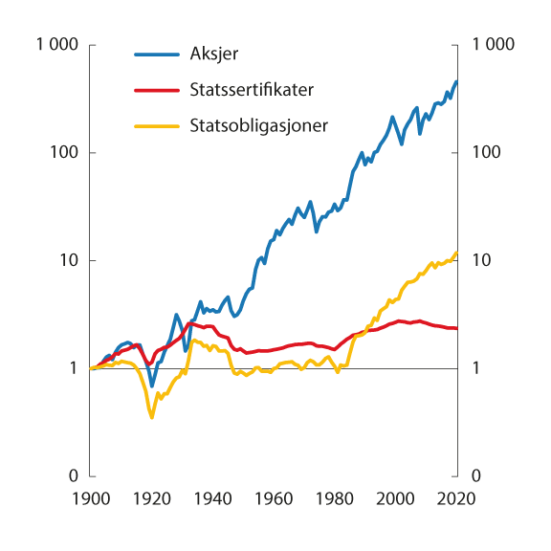
          - Akkumulert realavkastning for globale aksjer, statssertifikater og statsobligasjoner
Indeks 1899=1. Avkastning målt i amerikanske dollar. Logaritmisk skala.
Dimson, Marsh og Staunton / Morningstar, NBIM.
Aksjepremien har vært nær null målt mot statsobligasjoner de siste 25 årene. Figur 5.2 viser akkumulert total realavkastning for aksjer, statssertifikater og statsobligasjoner som i figur 5.1, men for perioden fra 1995 frem til i dag. Sammenliknet med den lange historikken i figur 5.1, har aksjer – og særlig statsobligasjoner – levert høyere avkastning de siste 25 årene. Gjennomsnittlig årlig realavkastning har vært 5,9 prosent for en global aksjeportefølje, 5,7 prosent for tilsvarende portefølje bestående av statsobligasjoner og 0,1 prosent for statspapirer med kort løpetid. Disse avkastningstallene gir en realisert aksjepremie på 5,8 prosentenheter målt mot statssertifikater og 0,2 prosentenheter målt mot statsobligasjoner. Det er stor forskjell i realisert aksjepremie målt mot statsobligasjoner over perioden 1900–2020 og perioden 1995–2020.
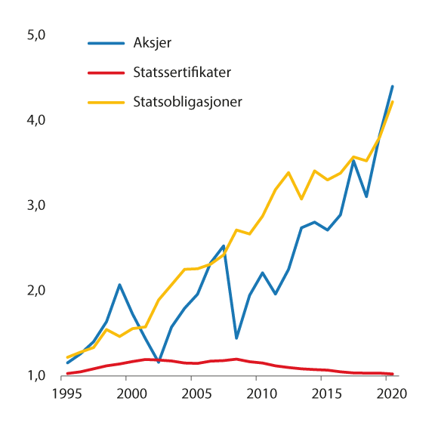
          - Akkumulert realavkastning for globale aksjer, statssertifikater og statsobligasjoner
Indeks 1994=1. Avkastning målt i amerikanske dollar.
Dimson, Marsh og Staunton / Morningstar, NBIM.
Aksjepremien har variert betydelig over tid. Figur 5.3 viser årlig gjennomsnittlig aksjepremie målt over glidende ti- og tjueårshorisonter for en global aksjeportefølje mot statsobligasjoner over perioden 1900–2020. Selv om premien i snitt har vært positiv over perioden, har det ikke vært uvanlig at den realiserte premien har vært negativ på en tiårshorisont. Den realiserte premien målt over tjueårshorisonter har vært mer stabil, men fortsatt variert til dels mye over tid. Betydelig variasjon i aksjepremien antyder at en bør være varsom med å anta at den realiserte premien vil være et rimelig anslag på fremtidig premie – selv målt over lengre perioder. Den lengste perioden vi har i datagrunnlaget som er brukt her er 1900–2020. Over denne perioden har gjennomsnittlig årlig realisert aksjepremie på en global portefølje vært 3,1 prosentenheter. Dersom en kun skal legge historiske data til grunn, er dette det beste anslaget for forventet aksjepremie på lang sikt.
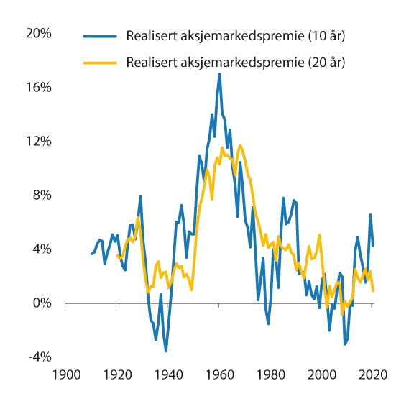
          - Årlig gjennomsnittlig aksjepremie mot statsobligasjoner over 10 og 20 år
Avkastning målt i amerikanske dollar.
Dimson, Marsh og Staunton / Morningstar, NBIM.
1.2 Fremoverskuende aksjepremie
De mest brukte metodene for å beregne fremoverskuende aksjepremie tar utgangspunkt i forventninger om fremtidige utbytter. Disse modellene har til felles at de tar utgangspunkt i en såkalt dividendemodell – ofte referert til som en «Dividend Discount Model» (DDM). Dette er en verdsettelsesmodell som baserer seg på selskapenes kontantstrømmer, som oftest målt ved fremtidige utbytter. En dividendemodell uttrykker priser på finansielle aktiva som summen av fremtidige utbytter neddiskontert til dagens verdi (pris = utbytte / diskonteringsrate). Diskonteringsraten består av en risikofrie rente (rf) og forventet aksjepremie.
Forventet utbyttevekst spiller en sentral rolle i disse modellene. I praksis må en ta hensyn til forventet utbyttevekst når en bruker en slik utbyttemodell. Den enkleste modellen som gjør dette er Gordons vekstmodell. Denne modellen antar en konstant vekstrate som reflekteres i den neddiskonterte verdien av fremtidige utbytter (pris = utbytte / (rf + ERP – vekst)). Gordons vekstmodell kan omskrives som et generelt utrykk for den forventede aksjepremien (ERP = utbytte/pris + vekst – rf). Hvis en antar at utbytter vokser i takt med den risikofrie renten (vekst = rf), så kan forventet aksjepremie estimeres ved utbytteraten alene (ERP = utbytte/pris).
En kan også basere disse modellene på selskapers fremtidige fortjeneste. En annen vanlig modell for å anslå forventet aksjepremie bygger på en antagelse om at reinvestert fortjeneste vokser i takt med diskonteringsraten. Aksjepremien kan i dette tilfellet anslås som ved bruk av bytteforholdet mellom forventet fremtidig fortjeneste og pris fratrukket en risikofri rente (ERP = fortjeneste/pris – rf). Denne modellen er ofte referert til som «the Fed model». En relatert modell bygger på samme utgangspunkt, men tar hensyn til at bedriftenes fortjeneste svinger fra år til år og på sikt påvirkes av den underliggende økonomiske veksten. Modellen tar hensyn til sykliske svingninger i fortjeneste ved å benytte seg av gjennomsnittlig inflasjonsjustert inntjening over de siste ti årene (ERP = syklisk justert fortjeneste/pris – rf). Modellen er ofte referert til som «Shiller earnings yield» etter Robert Shillers forskning på såkalte syklisk justerte PE-rater («Cyclically Adjusted Price Earnings ratio», CAPE).
Anslag på aksjepremien basert på utbytter har vært mer stabile enn anslag basert på fortjeneste. Figur 5.4 viser anslag på aksjepremien for amerikanske aksjer basert på disse tre enkle modellene. Gordons vekstmodell (utbytte/pris) har gitt anslag på aksjepremien som har vært mer stabile enn de to andre modellene. Dette skyldes i hovedsak at bedriftenes utbytter har variert mindre enn fortjeneste over tid. I tillegg er anslagene basert på selskapenes fortjeneste fratrukket risikofrie renter som i seg selv var variert betydelig over perioden. Samlet sett har de tre modellene gitt anslag på aksjepremien som har variert fra -2 prosentenheter til 8 prosentenheter over perioden. Ved utgangen av 2021 gir modellene anslag mellom 1 og 5 prosent.
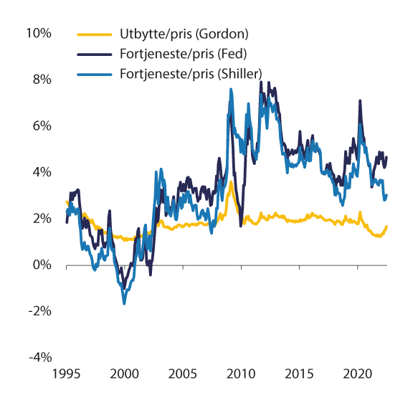
          - Anslag på aksjepremien for amerikanske aksjer basert utbytte/pris og fortjeneste/ pris
Bloomberg, Consensus Economics, NBIM.
Det er vanlig å basere seg på flere alternative modeller som gjør andre antagelser om vekst i fremtidig utbytter. Dette er fordi modellbaserte estimater for aksjepremien er usikre og spesielt følsomme for forutsetningene som legges til grunn for beregningen, særlig om fremtidig utbyttevekst. Det er derfor vanlig å basere seg av flere slike modeller hvor en gjør ulike antagelser om vekst i fremtidig kontantstrømmer. De mest brukte alternativene til Gordons vekstmodell tar utgangspunkt i det generelle uttrykket denne modellen gir for den forventede aksjepremien (ERP = utbytte/pris + vekst – rf). Med dette utgangspunktet kan en basere seg på ulike antagelser om fremtidig utbyttevekst. Vi benytter oss her av fire slike alternative antagelser som gir oss fire ulike anslag for aksjepremien for amerikanske aksjer.
Et mye brukt alternativ er å anta at fremtidig vekst i utbytter vil være lik historisk utbyttevekst målt over lange tidsperioder. Disse modellene antar en konstant utbyttevekst, i likhet med Gordons vekstmodell. Antagelsen i Gordons vekstmodell om at utbytter vokser i takt med den risikofrie renten kan derimot byttes ut med vekstanslag som tar utgangspunkt i gjennomsnittlig utbyttevekst basert på lang historikk. Det finnes naturligvis mange slike historiske anslag. En kan for eksempel beregne historisk vekst i amerikanske bedrifters utbytter justert for inflasjon basert på datagrunnlaget til Robert Shiller. Dette gir en gjennomsnittlig årlig vekst på 1,6 prosent målt over perioden 1871–2021. Ved å justere det samme datagrunnlaget for tilbakekjøp av aksjer, beregner Ibbotson og Strahl (2017) en gjennomsnittlig årlig vekst på 1,67 prosent målt over perioden 1871–2014. Ilmanen (2011) oppgir en historisk vekst i fortjeneste på 1,5% og en utbyttevekst på 1,3% basert på et datagrunnlag som dekker perioden 1950–2009. Som et konservativt anslag antar vi en forventet vekst på 1,5 prosent. Vi benytter oss her av to ulike modeller som begge antar en konstant utbyttevekst på 1,5 prosent. Den første tar utgangspunkt i utbytte/pris og den andre er basert på fortjeneste/pris justert for en historisk utbyttegrad på 50 prosent.
Et annet vanlig alternativ er modeller basert seg på vekstrater som endrer seg over tid. Disse modellene løsner på antagelsen om konstant utbyttevekst, men er ellers like den generelle utbyttemodellen. Vi benytter oss her av to slike modeller som baserer seg på langsiktige vekstforventninger slik de forekommer i prognosene fra Consensus Economics. I likhet med de to modellene med konstant vekst, inkluderer vi en modell som benytter seg av utbytte/pris og et alternativ basert på fortjeneste/pris justert for utbyttegraden.
De fire modellene har gitt anslag på aksjepremien som har utviklet seg ganske likt over tid. Figur 5.5 viser anslag på aksjepremien for amerikanske aksjer basert på disse fire modellene. Samlet sett har de fire modellene gitt anslag på aksjepremien som har variert fra -2 prosentenheter til rundt 6 prosentenheter over perioden. Det har vært en oppadgående trend i alle estimatene siden 2000. Ved utgangen av andre kvartal 2022 gir modellene anslag rundt 3 prosentenheter. Siden 1995 har aksjepremieanslagene basert på forventet utbyttevekst vært noe høyere enn tilsvarende anslag basert på konstant utbyttevekst. Dette skyldes i hovedsak at langsiktige vekstforventninger har vært i overkant av 2 prosent gjennom hele perioden. Dette er tross alt ikke en stor forskjell fra den antatte veksten på 1,5%, men gir direkte utslag i anslagene. Dette understreker hvor følsomme disse beregningene er for antagelsen om vekst i bedriftenes fremtidige kontantstrømmer.
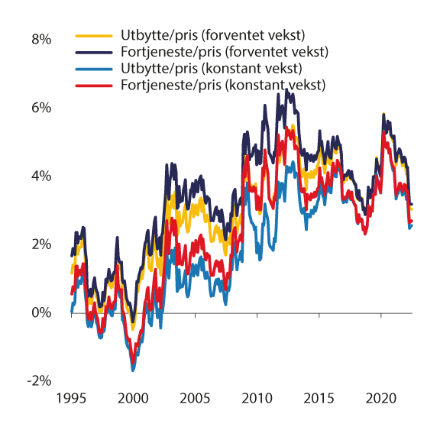
          - Anslag på aksjepremien for amerikanske aksjer basert utbytte/pris og fortjeneste/ pris med konstant vekst på 1,5% og gjennomsnittlig utbyttevekst basert på glidende snitt over 20 år
Bloomberg, Consensus Economics, NBIM.
Forventet aksjepremie er høyere i dag enn for 25 år siden på tvers av alle modellene. Figur 5.6 sammenfatter de ulike modellbaserte anslagene for aksjepremien vist i figur 5.4 og 5.5. Estimater basert på hver enkelt modell er gjengitt i figuren sammen med gjennomsnittlig aksjepremie målt på tvers av alle modellene. Dette snittet tegner imidlertid et bilde av en premie som har variert mye over de siste 25 årene. Mens de ulike modellene har gitt anslag på aksjepremien som har variert fra under null til opp mot 10 prosentenheter, har gjennomsnittlig aksjepremie variert fra omtrent -2 prosentenheter til rundt 5 prosentenheter over perioden. Ved utgangen av andre kvartal 2022 gir de fleste modellene en aksjepremie som er høyere enn for 25 år siden. Gjennomsnittet reflekterer dette, og gir et anslag på omtrent 3 prosentenheter ved utgangen av andre kvartal 2022.
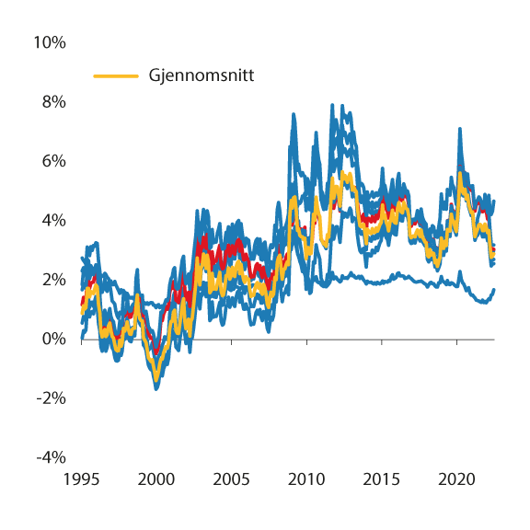
          - Anslag på aksjepremien for amerikanske aksjer basert på gjennomsnittet av modellene vist i figur 5.4 og 5.5
Bloomberg, Consensus Economics, NBIM.
2 Terminpremien
Terminpremien er en viktig risikopremie i obligasjonsmarkedet. Terminpremien er kompensasjonen investorer krever for å holde en obligasjon med lengre løpetid fremfor å kontinuerlig reinvestere i obligasjoner med kortere løpetid. Den realiserte terminpremien måles som avkastningsforskjellen mellom statsobligasjoner med lang løpetid og statspapirer med kort løpetid.
2.1 Historisk terminpremie
Realisert terminpremie varierer mye over tid. Vi kan igjen basere oss på datagrunnlaget utarbeidet av Dimson, Marsh og Staunton. Datasettet dekker historisk avkastning på statsobligasjoner og statspapirer med kort løpetid i 32 land fra 1900 frem til i dag. Dette lar oss beregne realisert terminpremie på en global obligasjonsportefølje. Som vist i figur 5.1. har investorer blitt kompensert for å gi lån med lengre løpetid historisk. Denne meravkastningen har derimot ikke vært stabil over tid. Figur 5.7 viser akkumulert terminpremie for en global obligasjonsportefølje over perioden 1900–2020. Siden 1900 har gjennomsnittlig årlig realisert terminpremie vært 1,3 prosentenheter. Mesteparten av denne avkastningen har blitt realisert etter 1985. Gjennomsnittlig terminpremie var faktisk -0,7 prosentenheter over perioden 1900–1985.
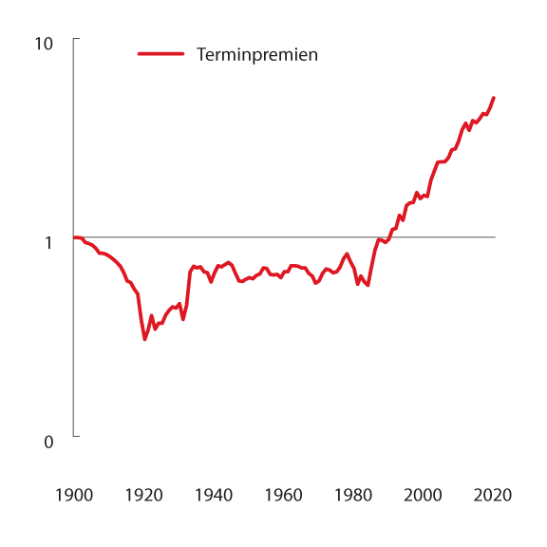
          - Akkumulert terminpremie for en global obligasjonsportefølje
Målt som avkastningsforskjellen mellom statsobligasjoner og statssertifikater. Indeks 1899=1. Avkastning målt i amerikanske dollar. Logaritmisk skala.
Dimson, Marsh og Staunton / Morningstar, NBIM.
Realisert terminpremie har vært betydelig høyere enn sitt historisk snitt de siste 25 årene. Siden 1995 har gjennomsnittlig årlig realisert terminpremie vært 5,6 prosentenheter – mer enn fire ganger så høy som sitt historiske snitt. Denne meravkastningen skyldes i hovedsak utviklingen i realrenter over samme periode. Figuren illustrerer at terminpremien har variert betydelig over tid. Selv om premien i snitt har vært positiv over perioden, har det ikke vært uvanlig at den realiserte premien har vært negativ over lange perioder. Betydelig variasjon i terminpremien antyder at en bør være varsom med å anta at den realiserte premien vil være et rimelig anslag på fremtidig premie – selv målt over lengre perioder.
2.2 Fremoverskuende terminpremie
Forventet fremtidig terminpremie er i dag negativ. En mye brukt modell for å beregne forventet terminpremie er utarbeidet av Adrian, Crump og Moench. Figur 5.8 viser anslag basert på denne modellen over de siste 25 årene. Modellen har gitt anslag på terminpremien som har variert fra -1 prosentenheter til i overkant av 3 prosentenheter over perioden. Ved utgangen av andre kvartal 2022 gir modellen et anslag på -15 basispunkter.
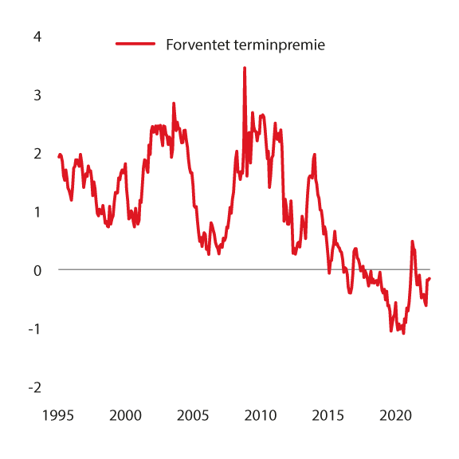
          - Anslag på terminpremien for amerikanske statsobligasjoner med 10 års løpetid
Basert på modellen i Adrian, Crump og Moench (2013).
Federal Reserve Bank of New York: Federal Reserve Board, NBIM.
3 Kredittpremien
Kredittpremien er en annen viktig risikopremie. Kredittpremien er kompensasjonen investorer krever for å holde obligasjoner med større innslag av kredittrisiko fremfor nær risikofrie statsobligasjoner med samme løpetid. Den realiserte kredittpremien måles som avkastningsforskjellen mellom selskapsobligasjoner og statsobligasjoner med samme løpetid.
3.1 Historisk kredittpremie
Realisert kredittpremie er positiv, men varier over tid. Vi baserer oss på et kombinert datagrunnlag utarbeidet av Asvanunt og Richardson og Bloomberg Indices (tidligere Barclays Indices). Datasettet dekker historisk avkastning på selskapsobligasjoner utstedt i amerikanske dollar fra 1950 frem til i dag. Dette lar oss beregne realisert kredittpremie på en diversifisert obligasjonsportefølje. Figur 5.9 viser akkumulert kredittpremie over perioden 1950–2021. Kredittpremien har vært positiv historisk. Premien har derimot ikke vært stabil over tid. Kredittpremien må kompensere for dårligere likviditet, høyere risiko for mislighold og tendensen til at misligholdssituasjoner ofte oppstår i økonomiske nedgangstider. De to sistnevnte forholdene vil ha mange fellestrekk med risikopremien en investor kan høste i aksjemarkedet.
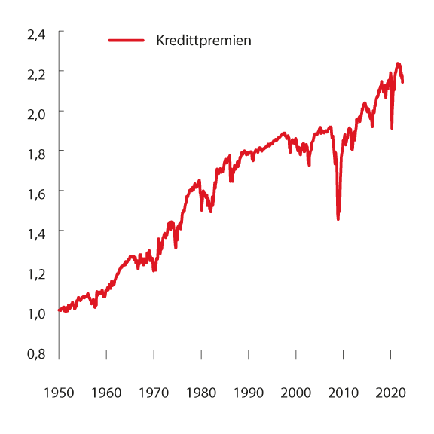
          - Akkumulert kredittpremie for en obligasjonsportefølje
Målt som avkastningsforskjellen mellom selskapsobligasjoner og statsobligasjoner. Indeks 1949=1. Avkastning målt i amerikanske dollar.
Asvanunt og Richardson, Bloomberg Indices, NBIM.
3.2 Fremoverskuende kredittpremie
Forventet fremtidig kredittpremie er i dag rundt 1,7 prosentenheter. En kan beregne forventet kredittpremie ved å lese av renteforskjellen mellom selskapsobligasjoner og statsobligasjoner med samme løpetid. Dette rentepåslaget (såkalt «spread» eller «OAS») bør i utgangspunktet justeres for forventet tap ved konkurs og/eller nedgraderinger. Slike hendelser spiller derimot en liten rolle i prisingen av selskapsobligasjoner som anses å ha høy kredittverdighet, såkalt «investment grade» (IG). Fondets referanseindeks inneholder bare denne typen obligasjoner. Forventet kreditttap spiller derimot en betydelig rolle i prisingen av obligasjoner som anses å ha lav kredittverdighet, såkalt «high yield» (HY). Vi baserer oss derfor på en enkel modell for forventet kredittpremie som benytter seg av rentepåslag som kan observeres i obligasjonsmarkedene. Figur 5.10 viser anslag basert på denne modellen over de siste 25 årene. Modellen har gitt anslag på kredittpremien som har variert fra i underkant av 1 prosentenhet til rundt 5 prosentenheter over perioden. Ved utgangen av andre kvartal 2022 gir modellen et anslag på om lag 1,7 prosentenheter.
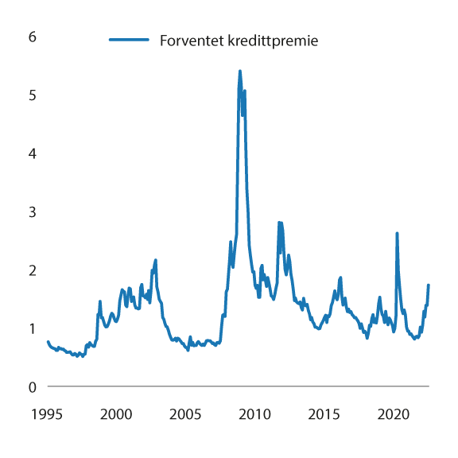
          - Anslag på kredittpremien for selskapsobligasjoner utstedt i amerikanske dollar og euro. Prosentenheter
Bloomberg, Barclays.

Se for eksempel boken Over evne om Finansdepartementets historie 1965–1992 (Lie & Vennesland, 2010).
Kina er verdens største økonomi målt ved kjøpekraftskorrigerte valutakurser (PPP), men er fortsatt noe mindre enn USA målt ved markedsbaserte valutakurser.
Ved utgangen av 2021 tilsvarte verdien av de tre største teknologiselskapene hele 6,4 prosent av fondets aksjeportefølje, eller 4,6 prosent av det samlede fondet.
Beskrivelsen av historien og de vurderinger som er gjort i regjeringsapparatet lener seg på blant annet Einar Lie og Christian Vennesland (2010). Se også Eriksen (2022), Gjedrem (2011) og NOU 2017: 13 (Kapittel 7).
Begrepet «hollandsk syke» ble første gang brukt i 1977 i en artikkel i tidsskriftet The Economist.
Meld. St. 1 (2021–2022) Nasjonalbudsjettet 2022, side 38 – 39. Mens nåverdien av samlet kontantstrøm anslås til 3 700 milliarder kroner, anslås nåverdien av statens netto kontantstrøm å utgjøre 3 200 milliarder kroner, eller 86,4 prosent.
St.meld. nr. 25 (1973–74) Petroleumsvirksomhetens plass i det norske samfunn ble lagt frem av finansminister Per Kleppe i regjeringen Bratteli.
Einar Lie og Christian Vennesland (2010) Over evne, Finansdepartementet 1965–1992., side 173.
NOU 1983: 27 Petroleumsvirksomhetens framtid («Tempoutvalget»). Utvalget ble ledet av Hermod Skånland.
St.meld. nr. 83 (1984–85) Langtidsprogrammet 1986–89, side 145 – 147, lagt frem av regjeringen Willoch.
St.meld. nr. 4 (1988–89) Langtidsprogrammet 1990–93, side 76, lagt frem av regjeringen Brundtland.
Ot.prp. nr. 29 (1989–90) Om lov om Statens petroleumsfond og Innst. O. nr. 32 (1989–90) Innstilling fra Stortingets finanskomité om lov om Statens petroleumsfond.
Se blant annet St.meld. nr. 4 (1988–89) Langtidsprogrammet 1990–93, side 68, og årlige nasjonalbudsjetter.
Eriksen (2022).
Statens inntekter fra petroleumssektoren er definert nokså detaljert i § 4 i lov om Statens pensjonsfond. Statens petroleumsinntekter omfatter i hovedsak netto kontantstrømmen fra petroleumsvirksomheten som blir overført fra statsbudsjettet, der de viktigste postene er inntektene fra SDØE, skatter fra oljeselskapene og utbytte fra Equinor.
Stortinget vedtar to ganger i året de postene i budsjettet som utgjør det oljekorrigerte underskuddet som skal dekkes av overføringen fra fondet, først i behandlingen av statsbudsjettet for kommende år og deretter i forbindelse med behandlingen av nysaldert budsjett mot slutten av budsjettåret. I nysaldert budsjett blir det oljekorrigerte underskuddet, og dermed overføringen fra fondet, oppdatert ved å summere opp alle nye bevilgninger på budsjettets ulike utgiftsposter gjennom året, endringer i anslåtte skatteinntekter mv. Dette danner så grunnlag for Stortingets vedtak om overføring fra fondet til budsjettet. Det praktiske gjennomføringen av overføringer mellom fondet og budsjettet foregår likevel ikke helt slik det formelle oppsettet beskriver. Fondets inntekter tilsvarer som tidligere nevnt statens netto kontantstrøm fra petroleumsvirksomheten. Men i stedet for at fondet tilføres hele dette beløpet, for så å skulle tilbakeføre til budsjettet et beløp tilsvarende det oljekorrigerte budsjettunderskuddet, blir det anslått et nettobeløp som blir overført som månedlige overføringer gjennom året. Norges Bank kjøper daglig valuta for å forberede overføringene til fondet. Banken annonserer på forhånd hvor store de daglige valutakjøpene vil bli i kommende måned. I de fire årene 2016, 2017, 2020 og 2021 var imidlertid det oljekorrigerte underskuddet større enn nettokontantstrømmen fra petroleumsvirksomheten. Da ble det netto overført midler fra fondet til budsjettet. Norges Bank måtte da bruke av avkastningen og kjøpe kroner i markedet før overføring til budsjettet. I 2020 og 2021 skyldtes dette i vesentlig grad en kraftig økning i budsjettets utgifter for å dempe virkningene av koronapandemien. På lang sikt, når inntektene fra petroleumssektoren etter hvert vil reduseres, vil det normale være en netto overføring fra fondet til budsjettet, slik det var i disse fire årene.
Dette er slik Svein Gjedrem uttrykker det i «Statens pensjonsfond utland: Bakgrunn og noen utviklingstrekk» i Finansråd i utfordrende tider, side 37, (Gjedrem, 2011).
St.meld. nr. 29 (2000–2001) Retningslinjer for den økonomiske politikken og Innst. S. nr. 229 (2000–2001) om retningslinjer for den økonomiske politikken.
Evjemo og Myhre (red) (2022) Rikdommens språk, side 10, der det vises til uttalelse fra Harald Magnus Andreassen.
Handlingsregelen er blitt drøftet av tidligere utvalg, se blant annet NOU 2015: 9 Finanspolitikk i en oljeøkonomi (Thøgersen-utvalget). Finansdepartementet har videre oppnevnt et «Rådgivende utvalg for finanspolitiske analyser» med mandat å gi faglige råd knyttet til en bærekraftig finanspolitikk og departementets arbeid med makroøkonomiske problemstillinger.
Arbeidsledighetstrygden er et eksempel på en automatisk stabilisator. I økonomiske nedgangstider øker arbeidsledigheten og derfor også utgiftene til arbeidsledighetstrygd. Når de automatiske stabilisatorene skal få virke, betyr det at økte utgifter til arbeidsledighetstrygd ikke skal kompenseres for ved å stramme til i andre deler av statsbudsjettet. Økte utbetalinger av arbeidsledighetstrygd uten en tilsvarende tilstramming i andre deler av budsjettet bidrar dermed til å holde oppe etterspørsel og aktivitet i økonomien, og til å motvirke nedgangskonjunkturen.
Med «fastlandsøkonomien» eller «Fastlands-Norge» menes norsk økonomi utenom petroleumsvirksomheten.
St.meld. nr. 12 (2004–2005) Pensjonsreform – trygghet for pensjonene, side 151. Meldingen om å opprette Statens pensjonsfond ble fulgt opp i Ot.prp. nr. 2 (2005–2006) Om lov om Statens pensjonsfond.
St.meld. nr. 29 (2000–2001) Retningslinjer for den økonomiske politikken, side 10.
Meld. St. 1 (2010–2011) Nasjonalbudsjettet 2011, side 56.
Evjemo og Myhre (red) (2022) Rikdommens språk, side 22. Boken inneholder tekster av åtte forfattere som utforsker ulike aspekter ved språket som omgir og brukes om fondet. Klaus Mohn har skrevet et kapittel om «Eigarskap».
Meld. St. 14 (2020–2021) Perspektivmeldingen 2021, side 173 – 184.
Bortsett fra i 2016, 2017, 2020 og 2021 har netto kontantstrømmen vært større enn overføringene til budsjettet, se også fotnote 13.
Meld. St. 14 (2020–2021) Perspektivmeldingen 2021, side 94. Nasjonalformuen gir ikke et komplett bilde av befolkningens velferd. For eksempel er ikke verdien av fritid, befolkningens helsetilstand, ubetalt arbeid i hjemmet og frivillig arbeid med i beregningene av nasjonalformuen. Miljøgoder og naturkapital, som for eksempel uberørt natur, naturmangfold og ren luft, er heller ikke med, selv om dette utvilsomt er goder som bidrar til velferden og grunnlaget for økonomisk vekst. Grunnrenten fra øvrige naturressurser som vannkraft og havbruk er også utelatt.
Utvalget konsentrerer seg i dette kapittelet om hvordan fondet og handlingsregelen har bidratt til å jevne ut bruken av de store og svingende petroleumsinntektene og til en stabil utvikling i norsk økonomi. De direkte virkningene på økonomien fra oljeselskapenes etterspørsel av varer og tjenester har imidlertid også vært store. Det har blant annet hatt sammenheng med at Norge i løpet av de første tiårene med oljeutvinning fikk bygget opp en betydelig leverandørvirksomhet, direkte og indirekte knyttet til petroleumsutvinning. Mange nye bedrifter ble etablert, og mange eksisterende bedrifter omstilte seg mot den nye petroleumsnæringen. I 2019 var, ifølge Hungnes og Strøm (2020), 158 400 sysselsatte, eller 5½ prosent av samlet norsk sysselsetting, direkte eller indirekte knyttet til petroleumsnæringen. I 2009 utgjorde denne andelen hele 8 prosent (Eika m.fl. (2010)). Den største konsentrasjonen av denne aktiviteten finnes på Vestlandet, men stort sett er alle deler av landet berørt. Se også kapittel 5 i Holden III-utvalgets utredning NOU 2013: 13 Lønnsdannelsen og utfordringer for norsk økonomi som presenterer modellberegninger av oljens betydning for norsk økonomi.
Se blant annet NOU 2021: 4 Norge mot 2025 (Pedersen-utvalget), kapittel 4, som drøfter utfordringer for en balansert og bærekraftig økonomisk utvikling i årene fremover.
Blant annet Ola Storeng har pekt på dette poenget (jf. foredrag i Norges Bank 10.03.2022 for å markere sentralbanksjef Øysten Olsen (upublisert manus))
Se blant annet Morgenbladets artikkel Gutta som fikk oljeformuen i hendene 16. april 2010.
Se blant annet IMF (2014), flere landrapporter om Norge fra OECD og «Remarks by Angel Gurría, OECD Secretary-General at the Launch of the Economic Survey of Norway 2014 https://www.oecd.org/about/secretary-general/launch -of-the-economic-survey-of-norway.htm, samt IMF Country Report No. 18/280 NORWAY SELECTED ISSUES September 2018 cr18280.pdf. Rapporten fra IMF viser til at petroleumsvirksomheten har påvirket lønnsveksten og konkurranseevnen til eksportbedrifter på fastlandet, og IMF og OECD har i årenes løp drøftet om pengebruken har vært for høy. Et hovedinntrykk er likevel at modellen har skjermet fastlandsøkonomien og redusert risikoen for hollandsk syke betraktelig. Se også Holden III-utvalget som også drøftet dette spørsmålet, jf. NOU 2013: 13, kapittel 4 og 5.
Dag Solstad (1996) Professor Andersens natt, side 43. Se også Arne Jon Isachsen (red.) (2002) «Hva gjør oljepengene med oss?» som tar opp liknende spørsmål. Han skriver blant annet (side 14): «Forventninger som den enkelte har til egen materiell velstand, vil trolig øke når statens formue vokser. Når denne formuen nå gjøres om fra olje og gass til likvide fordringer på utlandet, blir man seg formuen bevisst, og forventningene stiger ytterligere.» I Evjemo og Myhre (red) (2022) Rikdommens språk står det (side 167): «Fondet er uløselig vevd inn i våre liv. Det er språket som danner grunnlaget for vår forestillingsevne, men dette må være like rikt som den verden det angår. Omsorg for det ene fordrer og innebærer omsorg for det andre.»
Det første grunnlaget for gjeldende investeringsstrategi ble lagt frem i St.meld. nr. 2 (1996–97) Revidert nasjonalbudsjett 1997, kapittel 3.5. Strategien er blitt videreutviklet i senere meldinger.
https://lovdata.no/dokument/NL/lov/2005-12-21-123, jf. Prop. 97 L (2018–2019) Lov om Norges Bank og pengevesenet mv. (sentralbankloven) og Innst. 338 L (2018–2019).
Fra og med St.meld. nr. 24 (2006–2007) Om forvaltningen av Statens pensjonsfond i 2006, som ble lagt frem våren 2007, er det blitt fremmet egne stortingsmeldinger om fondet hvert år. Før dette la departementet frem saker om fondet i nasjonalbudsjettene og de reviderte nasjonalbudsjettene.
https://www.regjeringen.no/no/dokumenter/om-forholdet-til-stortinget/id2467322/?ch=10
Folketrygdfondets ledelse deltar også i disse høringene. I tillegg deltar sivilsamfunnsorganisasjonene, der tema er ansvarlig forvaltning og etikk.
Om endringen i 2016, se Prop. 90 L (2014–2015) Om endringer i sentralbankloven (organiseringen av Norges Bank) og Innst. 299 L (2014–2015). Om endringen i 2020, se Meld. St. 7 (2018–2019) og Innst. 165 S (2018–2019) samt Prop. 97 L (2018–2019) Lov om Norges Bank og pengevesenet mv. (sentralbankloven) og Innst. 338 L (2018–2019).
Dette henspiller til overførte midler som andel av statsbudsjettets samlede utgifter. Som andel av de samlede offentlige utgiftene (der kommunene tas med), er andelen noe lavere.
Dette er utdypet i flere stortingsmeldinger om fondet siden 1997, se blant annet Meld. St. 24 (2020–2021) Statens pensjonsfond 2021, kapittel 2.
Det er imidlertid åpnet for at fondsmidlene kan investeres i unoterte selskaper hvor selskapets styre har uttrykt en intensjon om å søke notering på en anerkjent og regulert markedsplass.
Markedsverdiene av aksjer og obligasjoner endres imidlertid løpende og vil kunne avvike fra den faste fordelingen på 70/30. Det er derfor etablert regler for tilbakevekting til de faste andelene.
En aksjeindeks følger utviklingen i en utvalgt gruppe aksjer. Det er indeksleverandøren, i SPUs tilfelle det britiske selskapet FTSE Russell, som setter sammen indeksen og basert på en rekke kriterier vurderer hvilke aksjer som skal inngå. Metodikken for å sette sammen indeksen er transparent og etterprøvbar, se ytterligere informasjon på FTSE Russells nettside: https://www.ftserussell.com/governance/index-policy-and-methodology.
Meld. St. 15 (2010–2011) Forvaltningen av Statens pensjonsfond i 2010, side 36.
Meld. St. 32 (2019–2020) Statens pensjonsfond 2020, side 49.
Meld. St. 32 (2019–2020) Statens pensjonsfond 2020, side 53.
For en kronologisk gjennomgang av hvilke vurderinger som er gjort når nye markeder et tatt inn i SPU, se kapittel 3.5 i NOU 2020: 7 Verdier og ansvar (Mestad-utvalget).
Hvis en investor ønsker å oppnå en høyere avkastning enn den risikofrie renten, så kan investoren akseptere risiko som markedene belønner med en risikopremie.
Meld. St. 32 (2019–2020) Statens pensjonsfond 2020, side 54. Saudi-Arabia og Romania var på dette tidspunktet blitt inkludert i FTSE Global All Cap, men ble likevel ikke inkludert i SPUs referanseindeks.
BNP-vektene er begrenset til to ganger relativ markedsvekt for å unngå høye eierandeler i land med et lite statsobligasjonsmarked sammenliknet med størrelsen på økonomien. Hvis BNP overstiger to ganger verdien av gjelden, blir den overskytende delen derfor ikke regnet med når landene veies mot hverandre.
Meld. St. 20 (2018–2019) Statens pensjonsfond 2019, side 41.
Forventet relativ volatilitet er det forventede standardavviket til forskjellen i avkastning mellom referanseindeksen og den faktiske porteføljen. Over tid, og under forutsetning om normalfordeling og at rammen fullt ut utnyttes, innebærer en slik ramme for forventet relativ volatilitet at faktisk avkastning i to av tre år vil avvike fra referanseindeksen med mindre enn 1,25 prosentenheter, se avsnitt 3.2.1.
NBIM halvårsrapport 2022.
Se blant annet St.meld. nr. 16 (2007–2008) Forvaltningen av Statens pensjonsfond 2007 og St.meld. 10 (2009–2010) Forvaltningen av Statens pensjonsfond 2009. Fondet falt med 633 milliarder kroner i 2008 omregnet fra utenlandsk valuta til norske kroner. Av dette kunne 545 milliarder kroner tilskrives referanseindeksen og 88 milliarder kroner Norges Banks aktive forvaltning. Markedene hentet seg raskt inn igjen etter de umiddelbare verdifallene, og både referanseindeksen og den aktive forvaltningen har gitt positiv avkastning over tid.
I NBIMs årsrapport for 2021 oppgir banken at forvaltningskostnadene ved unotert eiendom i perioden 2013 – 2021 utgjorde vel 0,20 prosent av forvaltet kapital, mens kostnadene for fondet samlet var på drøyt 0,05 prosent av forvaltet kapital.
Meld. St. 20 (2018–2019) Statens pensjonsfond 2019, side 35. Å åpne for unotert infrastruktur var en oppfølging av finanskomiteens innstilling Innst. 370 S (2017–2018), side 11, der komiteen ba «departementet komme tilbake til Stortinget senest i neste års melding med et konkret forslag til mandat for investeringer i unotert infrastruktur for fornybar energi under miljømandatet, med krav til åpenhet, avkastning og risiko som for øvrige investeringer.» En ekspertgruppe (Stijn Van Nieuwerburgh, Richard Stanton og Leo de Bever) og Norges Bank anbefalte også i 2015 at det burde åpnes opp for at SPU skulle kunne investeres i unotert infrastruktur (jf. brev fra banken 2. desember 2015), se Meld. St. 23 (2015–2016) Forvaltningen av Statens pensjonsfond i 2015, kapittel 3.3, side 41.
Se Meld. St. 13 (2017–2018) Statens pensjonsfond 2018, kapittel 3.2, side 52, og brev 8. januar 2018 fra Norges Bank til Finansdepartementet. Spørsmålet ble også vurdert i Meld. St. 15 (2010–2011) Forvaltningen av Statens pensjonsfond i 2010, avsnitt 2.3.3, side 32. Norges Bank anbefalte også den gang (brev 6. juli 2010) at det ble åpnet for investeringer i unoterte aksjer og infrastruktur for å utnytte fondets særtrekk som en stor, langsiktig investor uten løpende likviditetsbehov.
Med at SPU har et begrenset likviditetsbehov, menes at fondet ikke har forpliktelser i form av store, løpende utbetalinger, slik for eksempel et vanlig pensjonsfond eller et forsikringsselskap har. Dette er et særtrekk ved SPU som investeringsstrategien kan søke å utnytte, for eksempel ved å la fondet investere i verdipapirer og eiendeler som kan være vanskelige å selge på kort varsel (lite likvide eiendeler) og som derfor gjerne gir høyere avkastning (likviditetspremie).
En oversikt over utviklingen i normgrunnlaget for de etiske retningslinjene og den ansvarlige forvaltningen er gitt i NOU 2020: 7 Verdier og ansvar (Mestad-utvalget), kapittel 6.
Retningslinjene bygger på forslag i NOU 2003: 22 Forvaltning for fremtiden (Graver-utvalget). Retningslinjene er senere blitt revidert og utvidet, senest i 2020 på bakgrunn av NOU 2020: 13 Verdier og ansvar (Mestad-utvalget).
Klimarisiko og Oljefondet (2021), rapport fra en ekspertgruppe ledet av Martin Skancke.
Etikkrådet består av fem medlemmer som oppnevnes av Finansdepartementet etter innstilling fra Norges Bank. Et sekretariat med åtte ansatte utreder saker for rådet.
Beslutningsmyndigheten i utelukkelsessaker lå tidligere hos Finansdepartementet, se omtale i kapittel 12.
Jf. drøfting i kapittel 13 om scenarioer. Se også Jordà, Knoll, Kuvshinov, Schularick &Taylor, 2019.
Her definert som andelen av befolkning i alderen 20–69 år mot befolkning i alderen <20 + >69 år. Andre definisjoner gir nokså tilsvarende bilde som beskrevet i figur og tekst.
Se for eksempel en lesverdig artikkel om fall i befolkningen i deler av Europa: Democracy, demography and the East-West Divide in Europe, Group d’études géopolitiques, januar 2022.
Guillemette & Turner, OECD 2018 og 2021.
Se for eksempel Mazzucato, 2013.
Setzer & Higham, juli 2021.
Den latinamerikanske gjeldskrisen på 1980-tallet, Asiakrisen på 1990-tallet og finanskrisen i 2008. Kose, Nagle, Ohnsorge, & Sugawara, 2021.
Baldwin, 2013.
Autor, Dorn & Hanson, 2016.
Allison, Klyman, Barbesino & Yen, desember 2021.
Guillemette & Turner, OECD 2018.
Felbermayr, Mahlkow & Sandkamp, mars 2022.
Bekkers & Góes, mars 2022.
Se for eksempel Scholte, Verhaegen & Tallberg, mai 2021.
Geopolitikk omhandler staters vurdering av trusler mot eget territorium, suverenitet og velferd basert på blant annet geografi, tilgang på ressurser (energi, råstoffer, mineraler og sjeldne jordarter, vann, mat mv.), teknologisk utvikling, demografi og andre strukturelle forhold. I dagligtale brukes gjerne geopolitikk om maktforhold mellom stormakter, ettersom disse relasjonene legger føringer for hvordan andre stater kan opptre.
Medregnet handel i tjenester – se UNCTAD Evolution of the world’s 25 top trading nations: https://unctad.org/topic/trade-analysis/chart-10-may-2021
Se for eksempel en maktindeks fra Lowy Institute – Map – Lowy Institute Asia Power Index eller andre forsøk på å kvantifisere makt, for eksempel Measuring the national power: know the power index of your country: https://www.worldpowerindex.com/data-wpi/
Se UNCTAD – Evolution of the world’s 25 top trading nations: https://unctad.org/topic/trade-analysis/chart-10-may-2021
Lee Hsien Loong, 2020
National Defense Strategy (NDS) 2018 – Summary of the 2018 National Defense Strategy, side 2: https://dod.defense.gov/Portals/1/Documents/pubs/2018-National-Defense-Strategy-Summary.pdf
Interim National Security Strategic Guidance, March 2021, side 8: https://www.whitehouse.gov/wp-content/uploads/2021/03/NSC-1v2.pdf
Military and Security Developments involving the People’s Republic of China 2021 – Annual Report to Congress – Office of the Secretary of Defence, 2021 CMPR FINAL, side 1: https://media.defense.gov/2021/Nov/03/2002885874/-1/-1/0/2021-CMPR-FINAL.PDF
Om viktigheten av partiets kontroll for å unngå Sovjetunionens skjebne vises til rapporter om tale av Xi Jinping i desember 2012, se f.eks. China Change Beijing Observation: Xi Jinping the Man (https://chinachange.org/2013/01/26/beijing-observation-xi-jinping-the-man-by-gao-yu/) og Vowing Change, China’s Leader Airs Other Message in Private – The New York Times (https://www.nytimes.com/2013/02/15/world/asia/vowing-reform-chinas-leader-xi-jinping-airs-other-message-in-private.html). Om behovet for styrket ideologisk kontroll vises til rapporter om tale av Xi Jinping for «National Propaganda and Ideology Work Conference on 19 August» 19 august 2012, se f.eks. Xi Jinping’s 19 August speech revealed? (https://chinacopyrightandmedia.wordpress.com/2013/11/12/xi-jinpings-19-august-speech-revealed-translation/).
China’s Defensive National Defense Policy in the New Era: http://eng.mod.gov.cn/defense-policy/index.htm
China releases white paper on Taiwan question, reunification in new era (https://english.www.gov.cn/archive/whitepaper/202208/10/content_WS62f34f46c6d02e533532f0ac.html)
Joint Statement of the Russian Federation and the People’s Republic of China on the International Relations Entering a New Era and the Global Sustainable Development, 4. February 2022. Erklæringen kritiserer USA-ledede allianser og forsvarspolitiske samarbeidsinitiativ og sier følgende særskilt om NATO: «The sides oppose further enlargement of NATO and call on the North Atlantic Alliance to abandon its ideologized cold war approaches, to respect the sovereignty, security and interests of other countries…»
European Commission – EU-China: A Strategic Outlook, 12 March 2019.
EUs strategiske kompass 2022: strategic_compass_en3_web.pdf
Se for eksempel «Subsidies | Center for Strategic and International Studies (https://www.csis.org/analysis/subsidies)» av Centre for International Studies, 1 nov 2021
Statement by the President following the EU-China Summit (https://ec.europa.eu/commission/presscorner/detail/en/STATEMENT_22_2221)
NATOs strategiske konsept: «The People’s Republic of China’s (PRC) … challenge our interests, security and values. The PRC employs a broad range of political, economic and military tools to increase its global footprint and project power, while remaining opaque about its strategy, intentions and military build-up. The PRC’s malicious hybrid and cyber operations and its confrontational rhetoric and disinformation target Allies and harm Alliance security. The PRC seeks to control key technological and industrial sectors, critical infrastructure, and strategic materials and supply chains. It uses its economic leverage to create strategic dependencies and enhance its influence. It strives to subvert the rules-based international order, including in the space, cyber and maritime domains. The deepening strategic partnership between the People’s Republic of China and the Russian Federation and their mutually reinforcing attempts to undercut the rules-based international order run counter to our values and interests. … We remain open to constructive engagement with the PRC, including to build reciprocal transparency, with a view to safeguarding the Alliance’s security interests.» (https://www.nato.int/nato_static_fl2014/assets/pdf/2022/6/pdf/290622-strategic-concept.pdf)
Unfavorable Views of China Reach Historic Highs in Many Countries | Pew Research Center: https://www.pewresearch.org/global/2020/10/06/unfavorable-views-of-china-reach-historic-highs-in-many-countries/
European Business in China. Business Confidense Survey 2022: https://europeanchamber.oss-cn-beijing.aliyuncs.com/upload/documents/documents/European_Chamber_Business_Confidence_Survey_2022[1020].pdf
Se for eksempel Allison G, Klyman, Barbasino og Yen (2021), The Great Tech Rivalry: US vs China: https://www.belfercenter.org/sites/default/files/GreatTechRivalry_ChinavsUS_211207.pdf
Se f.eks. European Union Chamber of Commerce in China & Merics – Decoupling – Severed Ties and Patchwork Globalisation – 2021: https://merics.org/en/report/decoupling-severed-ties-and-patchwork-globalisation
Se for eksempel Graham Allison – Destined for War: Can America and China Escape Thucydides’s Trap?
Se Joseph Nye, The Kindleberger Trap, 2017.
Se feks Henry Farrell og Abraham Newman (2019), Weaponized interdependence: How global economic Networks Shape State Coercion» og Mark Leonard (2021) «The Age of Unpeace – How Connectivity Causes Conflict».
Tale til World Economic Forum i Davos 24 mai 2022 av NATOs generalsekretær Jens Stoltenberg.
Et eksempel er USAs «CHIPS and Science Act» vedtatt 9 august 2022, som setter av betydelige midler for å styrke amerikansk produksjon av halvledere samt investere i kunnskaps- og teknologiutvikling, med uttalt målsetting om å møte utfordringen fra Kina. EU og flere andre land arbeider med lignende industri- og forskningspolitiske tiltak.
Nasjonal sikkerhetsmyndighet slår i sin siste vurdering fast at «Globalt har vi sett flere eksempler på maktbruk og påvirkning som bidrar til å tydeliggjøre risikoen innenfor dette området. I denne sammenheng blir blant annet investeringer fra fremmede stater benyttet som et virkemiddel for å oppnå strategiske målsettinger. Summen av disse sårbarhetene og endringene gir et mer komplekst risikobilde i møte med sammensatte trusler i konstant utvikling.»
USA skjerpet eksempelvis lovgivningen gjennom Export Control Reform Act (ECRA) i 2018 og dernest gjennom Export Regulation Administration i 2020 særlig rettet mot Kina, Russland og Venezuela. Tilsvarende tiltak er gjort i en rekke andre land. Koordinering er styrket gjennom Wassenaar-samarbeidet som søker å enes om hvilke teknologier mv. som skal omfattes, men også i mindre fora mellom likesinnede land.
Lovgivningen ble skjerpet gjennom FIRRMA 2018 (Foreign Investment Risk Review Modernization Act) og oppdateres stadig i skjerpende retning. FIRRMA innebar en oppgradering av oppsettet for å gjennomføre investeringskontroll i regi av CFIUS (The Committee on Foreign Investments in the United States).
EU har innført mekanismer for styrket koordinering mellom medlemslandene av investeringskontroll som også inneholder anbefalinger til medlemslandenes systemer på dette feltet, mens ansvaret for investeringskontroll ligger i medlemslandene.
Se Andersen, Giske, Sverdrup, (2021).
For en omtale av forslaget slik det var i juli 2022 se f.eks. National Law Review 8. juli 2022.
Brevet ble først omtalt av Fox News, og i artikkelen finner man også en kopi av brevet som ble sendt. https://www.foxbusiness.com/markets/trump-orders-federal-retirement-money-invested-in-chinese-equities-to-be-pulled
U.S.-China Economic and Security Review Commission. 2021 Annual Report to Congress: https://www.uscc.gov/annual-report/2021-annual-report-congress
Assessing and Strengthening the Manufacturing and Defense Industrial Base and Supply Chain Resiliency of the United States – Report to President Donald J. Trump by the Interagency Task Force in Fulfillment of Executive Order 13806 September 2018, og Building resilient supply chains, revitalizing American manufacturing, and fostering broad-based growth – 100-Day Reviews under Executive Order 14017 June 2021 A Report by The White House
COM (2020) 474 final Communication from the Commission to the European Parliament, the Council, the European Economic and Social Committee and the Committee of the Regions – Critical Raw Materials Resilience: Charting a Path towards greater Security and Sustainability – 03.09.2020
European Commission Staff Working Document (SWD (2021) 352 final 05.05.2021 – Strategic Dependencies and capacities – Updating the 2020 New Industrial Strategy: Building a Stronger Single Market for Europe’s Recovery
https://www.nbim.no/contentassets/78ec354cdd1944d8bc4a4ff5cf0285ec/human-capital-management.pdf
Anti-Coercion Instrument (ACI), se EU strengthens protection against economic coercion (https://ec.europa.eu/commission/presscorner/detail/en/ip_21_6642), eller Q&A: Commission proposal for an Anti-Coercion Instrument (https://ec.europa.eu/commission/presscorner/detail/en/qanda_21_6643)og Commission proposal for an anti-coercion instrument (https://trade.ec.europa.eu/doclib/docs/2021/december/tradoc_159958.pdf)
Sanctions | United Nations Security Council: https://www.un.org/securitycouncil/sanctions/information
Om USAs sanksjoner se Office of Foreign Assets Control – Sanctions Programs and Information | U.S. Department of the Treasury (https://home.treasury.gov/policy-issues/office-of-foreign-assets-control-sanctions-programs-and-information), eller Sanctions by the Numbers: 2021 Year in Review | Center for a New American Security (https://www.cnas.org/publications/reports/sanctions-by-the-numbers-2021-year-in-review)
Om EUs restriktive tiltak se Restrictive measures (sanctions) | European Commission (https://finance.ec.europa.eu/eu-and-world/sanctions-restrictive-measures_en) og EU Sanctions Map og EU imposes further sanctions over serious violations of human rights around the world – Consilium (https://www.consilium.europa.eu/en/press/press-releases/2021/03/22/eu-imposes-further-sanctions-over-serious-violations-of-human-rights-around-the-world/)
Se Office for Foreign Assets Control – The Treasury 2021 Sanctions Review: https://home.treasury.gov/system/files/136/Treasury-2021-sanctions-review.pdf
NSM_Risiko_2021_web_enkeltside_1203.pdf
Fokus 22 – Forsvaret: https://www.forsvaret.no/aktuelt-og-presse/publikasjoner/fokus/fokus-2022
Tingenes internett (Internet of Things – IoT) beskriver et stort antall fysiske enheter som kommuniserer med hverandre og med internett. Enhetene i tingenes internett er typisk batteridrevet og koplet sammen med trådløs kommunikasjon. Dette kan for eksempel være biler, klokker, overvåkningsutstyr, joggesko eller kjøleskap.
SIPRI, World military expenditure: https://sipri.org/media/press-release/2022/world-military-expenditure-passes-2-trillion-first-time
I rangert rekkefølge: USA, Kina, India, Russland, og Storbritannia.
Se Armed Conflict Survey 2021, The Armed Conflict Survey 2021 (https://www.iiss.org/publications/armed-conflict-survey/2021/armed-conflict-survey-2021)
Margareth MacMillan (2020)
Forsvarets forskningsinstitutt (FFI): «Situasjonsforståelse ved sammensatte trusler – et konseptgrunnlag» Rapportnr 21/00246, Stein Malerud, Alf Christian Hennum,Narve Toverød Situasjonsforståelse ved sammensatte trusler – et konseptgrunnlag (ffi.no)
Francis Fukuyama, America in Decay – The Sources of Political Dysfunction. https://www.foreignaffairs.com/articles/united-states/2014-08-18/america-decay
Odd Arne Westad (2019), The Sources of Chinese Conduct – Are Washington and Beijing Fighting a New Cold War, https://www.foreignaffairs.com/articles/china/2019-08-12/sources-chinese-conduct
Levi Boxell, Matthew Gentzkow, Jesse M. Shapiro; Cross-Country Trends in Affective Polarization. The Review of Economics and Statistics 2022; doi: https://doi.org/10.1162/rest_a_01160
Peter Mair (2013).
For omtale om Facebooks rolle, se artikkelen om varsleren Frances Haugens vitnemålet til Kongressen, https://www.theatlantic.com/ideas/archive/2021/10/facebook-papers-democracy-election-zuckerberg/620478/
Andrea Kendall-Taylor, Erica Frantz og Joseph Wright (2020).
Verdensbanken besluttet høsten 2021 å ikke videreføre «Doing Business» indeksen. Se granskningsrapporten: https://thedocs.worldbank.org/en/doc/84a922cc9273b7b120d49ad3b9e9d3f9-0090012021/original/DB-Investigation-Findings-and-Report-to-the-Board-of-Executive-Directors-September-15-2021.pdf
Se Ginsburg, T. (2021). 7
For eksempel bevegelsen «Occupy Wall Street».
Ian Bremner (2021).
Fred Bergstein (2021).
For eksempel Singapores seniorminister Tharman Shanmugaratan (2022), Confronting a perfect long storm (imf.org)
Egenkapitalandelen kan variere på tvers av sektorer på grunn av regnskapsmessige forhold. En medvirkende årsak til sterk egenkapitalavkastning i en del teknologiselskaper kan være at de har utgiftsført fremfor å aktivere teknologiinvesteringer i tidligfasen, blant annet av skattehensyn.
Finansiell giring refererer til hvor stor del av selskapets kapital som kommer fra henholdsvis gjeld og egenkapital.
SPUs referanseindeks er basert på FTSE Global All Cap, et konkurrerende indeksprodukt til MSCI ACWI IMI som vi benytter til analysen her. For temaene vi ser på i dette kapitlet er forskjellene mellom disse indeksene så små at det er naturlig å anta at vurderingene i det vesentlige også vil gjelde for FTSE Global All Cap.
Kuvshinov og Zimmermann (2021).
Norges Bank Investment Management (2021).
Gutiérrez og Philippon (2017).
De Loecker, Eeckhout og Unger (2020).
Autor et al. (2020).
Crisanto et al. (2021).
Melitz (2003).
Målt som global handelsaktivitet i forhold til globalt BNP
Se for eksempel De Loecker, Eeckhout og Unger (2020), Autor et al. (2020) og Díez, Leigh og Tambunlertchai (2018).
Martinez (2018).
Se for eksempel Alexander og Eberly (2018).
Se litteraturgjennomgang og utfyllende diskusjon i kapittel 4 i Døskeland og Strömberg (2018) eller Brown, Harris, Jenkinson, Kaplan og Robinson (2020).
Se Dyck og Pomorski (2016) og Da Rin og Phalippou (2017).
Bebchuk og Hirst (2019).
Heath et al. (2020).
Schmidt og Fahlenbrach (2017).
Bennett, Stulz og Wang (2020).
Edmans (2009).
Coates (2018).
Ross (1973).
OECD (2021).
Med ikke-finansielle selskaper menes her selskaper som ikke er sentralbanker, banker eller på en annen måte en del av finanssektoren.
Vi bruker inflasjonsforventninger fem år frem i tid fra Consensus Economics her.
Singh (2020).
Se de Rugy og Salmon, 2020
Dette lar oss skrive følgende uttrykk for pris basert på utbytte, risikofrie rente (rf) og forventet aksjepremie (ERP): pris = utbytte / (rf + ERP).
Se Adrian, Crump og Moench (2013) og Adrian, Crump, Mills og Moench (2014).
Selskapsobligasjoner innebærer et innslag av kredittrisiko, fordi selskaper kan gå konkurs dermed misligholde gjelden. Statsobligasjoner utsted av stabile økonomier ansees gjerne å ha lavere kredittrisiko, og i noen tilfeller være «risikofrie». Dette er blant annet fordi stater kan øke skattene eller i siste instans trykke flere penger for å tilbakebetale gjelden, i motsetning til selskaper som i større grad er avhengige av den økonomiske utviklingen (omsetning, kostnader) for å kunne betjene gjelden sin. Det finnes internasjonale byråer som vurderer og rater kredittverdigheten til både selskaper og stater. Jo høyere kredittrating, jo mindre sannsynlig er det at gjelden misligholdes.
Forventet kredittap spiller derimot en betydelig rolle i prisingen av obligasjoner som anses å ha lav kredittverdighet, såkalt high yield (HY).
For mer informasjon, se NBIMs Discussion Note #2/2016.
Se for eksempel NBIMs Discussion Note #1/2017 eller Viceira og Wang (2021).
Handlingsrommet er definert som den årlige veksten i skatteinntekter og inntekter fra fondet, fratrukket økninger i utgifter til folketrygden. Se nærmere omtale for eksempel i avsnitt 1.7 i Perspektivmeldingen 2021 (Meld. St. 14 (2020–2021))
Under behandlingen av stortingsmeldinger i komitéen dannes det flertall og mindretall ved uenighet. Synspunkter på sakene som behandles, blir skrevet som merknader i innstillingen. Komitéens tilrådning er de forslagene som støttes av et flertall. Ikke alle merknader danner grunnlag for forslag til vedtak, men de er likevel viktige politiske signaler til regjeringen og offentligheten.
Finansdepartementet fratar Norge muligheten til å ta en posisjon på havvindteknologi: https://www.tu.no/artikler/finansdepartementet-fratar-norge-muligheten-til-a-ta-en-posisjon-pa-havvindteknologi/222899.
Se Representantforslag 194 S (2021–2022) og Solidaritetsfond for Ukraina – Miljøpartiet De Grønne: https://www.mdg.no/solidaritetsfond_for_ukraina
Skriftlig spørsmål – Stortinget: https://www.stortinget.no/no/Saker-og-publikasjoner/Sporsmal/Skriftlige-sporsmal-og-svar/Skriftlig-sporsmal/?qid=48609
NOU 2003: 22 Forvaltning for fremtiden
Opposisjonen vil investere mer av Oljefondet i utviklingsland: https://www.aftenposten.no/okonomi/i/na1En/opposisjonen-vil-investere-mer-av-oljefondet-i-utviklingsland
Bill Gates: Bruk Oljefondet i u-land: https://www.aftenposten.no/norge/i/7la03/bill-gates-bruk-oljefondet-i-u-land og Vil den nye regjeringen holde hva de har lovet? https://www.dagsavisen.no/kultur/2014/02/10/vil-den-nye-regjeringen-holde-hva-de-har-lovet/
Skeptisk til Halvorsens miljøfond: https://www.nettavisen.no/artikkel/skeptisk-til-halvorsens-miljofond/s/12-95-2597451
Markedsverdien av miljømandatene skulle normalt være i intervallet 30–120 milliarder kroner. Da mandatskravet ble introdusert i 2012, utgjorde intervallet 20–30 milliarder kroner. Intervallet ble senere økt i flere omganger, til 30–50 milliarder kroner i 2014, til 30–60 milliarder i 2015, og til 30–120 milliarder i 2019.
Forslaget om å avvikle miljømandatene ble fremmet i Meld. St. 9 (2021–2022) Statens pensjonsfond 2022. Finanskomiteens flertall stilte seg bak forslaget, se Innst. 443 S (2021–2022).
Et ferskt eksempel var oppmerksomheten etter et intervju statsminister Jonas Gahr Støre i oktober 2021 ga til Financial Times i forbindelse med klimatoppmøtet i Glasgow. «Store told the FT that the fund was «political», a statement that marks a shift in a country where politicians have strived to say that it is not a tool of Norway’s foreign policy. He stressed that it was run by professional managers, whose goal was to make «high returns within acceptable risk». But he added it was «the property of the Norwegian people, and it is up to the Norwegian government and parliament to set the framework. That makes it political, in my sense.» However, the government was «clearly not picking winners or directing the details», he said. Officials at the fund have long thought its biggest risk is being seen abroad as an arm of the Norwegian state. They have sought to counteract that by stressing that its responsible investment framework — which includes bans on producers of tobacco, nuclear weapons and coal from the fund – is based on widely accepted international principles. Store said that as the fund was owned by the Norwegian people and structured to «last for eternity», «we would like to see the objectives and values of Norway reflected in the management of the fund» (Financial Times, 25. oktober 2021)
Med avkastning på alternative plasseringer menes finansiell avkastning som svarer til risikoen ved plasseringen.
At staten er selvassurandør innebærer at staten som hovedregel ikke tegner forsikring, men håndterer tap og skader når de oppstår. Begrunnelsen er at staten er en stor aktør med bredt diversifisert risiko, samtidig som staten har høy evne til å bære forsikringsrelatert risiko. Kostnadene ved selvassuranse vil derfor over tid være lavere enn om staten skulle søke å tegne forsikring i det private markedet. Selvassurandørprinsippet innebærer at hendelser som medfører store, uforutsette utgifter i budsjettåret, håndteres i budsjettprosessen.
Spørretimespørsmål – stortinget.no: https://www.stortinget.no/no/Saker-og-publikasjoner/Sporsmal/Sporretimesporsmal/et-sporretimesporsmal/?qid=75010
Regjeringen får kritikk for mulig budsjettfinte: https://www.nrk.no/norge/regjeringen-far-kritikk-for-mulig-budsjettfinte-1.14397894
Se for eksempel følgende representantforslag om å åpne for at deler av SPU skulle kunne benyttes som er nasjonalt grønt industrifond: Dokument 8:103 S (2018–2019)
Kronikk: Oljefondet bør gi de russiske aksjene til Ukraina. Dagens Næringsliv (18.03.2022)
Brev fra Etikkrådet til Finansdepartementet, 13. nov. 2018: https://www.regjeringen.no/contentassets/7fb88d969ba34ea6a0cd9225b28711a9/oppfolging_meldingen_spu2018.pdf
EIA Democracy Index: https://www.eiu.com/n/campaigns/democracy-index-2020/
UNDP Human Development Reports: https://hdr.undp.org/en
Transparency International Corruption Perception Index: https://www.transparency.org/en/cpi/2021
Heritage Foundation Index of Economic Freedom: https://www.heritage.org/index/ranking/
Norge bør dele av overskuddet de får av olje- og gasseksporten på grunn av krigen Putin startet, sier Polens statsminister, NRK 22. mai 2022: https://www.nrk.no/urix/polens-statsminister_-norge-bor-dele-oljeinntektene-1.15975821 Norway is profiting embarassingly from war in Europe, The Economist 8. september 2022: https://www.economist.com/europe/2022/09/08/norway-is-profiting-embarrassingly-from-war-in-europe
Paul Cleary (2017) Trillion Dollar baby: How Norway Beat the Oil Giants and Won a Lasting Fortune, Biteback publishing.
BBC 17. januar 2022, «Cladding Crisis: Norwegian wealth fund urged to pressure firms and builders», https://www.bbc.com/news/business-60018459
https://www.nbim.no/no/publikasjoner/forventningsdokumenter/
Kinesisk utenriksdepartement, Utenrikspolitisk pressetalsmann Zhao Lijian 9. mars 2022. https://www.fmprc.gov.cn/mfa_eng/xwfw_665399/s2510_665401/2511_665403/202203/t20220309_10650266.html
Retningslinjer for observasjon og utelukkelse av selskaper fra Statens pensjonsfond utland, § 4 bokstav d.
Finansdepartementet, pressemelding 28. feb. 2022: https://www.regjeringen.no/no/aktuelt/statens-pensjonsfond-utland-skal-ut-av-russland/id2902556/
Styrken på kunnskapsgrunnlaget som ligger til grunn for vurderingen av sannsynlighet og konsekvens bør også inngå som en del av risikoanalysen, men må håndteres på siden av en slik matrise.
Dette forløpet har fellestrekk med et scenario trukket opp av Klimarisikoutvalget i NOU 2018: 17.
Finansdepartementets simuleringsmodell og markedsantakelser er beskrevet i en rekke meldinger til Stortinget om Statens pensjonsfond og i det årlige nasjonalbudsjettet, senest i Nasjonalbudsjettet 2022 (Meld. St. 1 (2021–2022)). Simulert utfallsrom vist i figur 13.2 er det samme som i Nasjonalbudsjettet 2022, med unntak av tidshorisonten, som strekker seg lengre frem i tid (til 2051).
I tillegg til god avkastning, har store inntekter fra petroleumsvirksomheten på norsk sokkel bidratt til verdioppbyggingen i fondet.
Stagflasjonsscenarioet er det samme som det som er brukt i NBIM «stress testing»-rapport, som ble publisert sammen med NBIMs årsrapport for 2021.
Avkastningsdriverne er basert på NBIMs Discussion Note #2/2021 og Discussion Note #3/2021, tilgjengelige på www.nbim.no.
Disse er inspirert av et sett generelle prinsipper for håndtering av klimarisiko for privat og offentlig sektor i Klimarisikoutvalgets rapport (NOU 2018: 17), samt prinsippene for håndtering av klimarisiko for SPU i ekspertgrupperapporten Klimarisiko og Oljefondet (Finansdepartementet, 2021).
Man peker ofte på syv alternativer for risikohåndtering: Unngå risiko ved å unngå aktiviteten som forårsaker risikoen, fjerne risikokilden, dele risiko med andre parter, endre sannsynligheten, endre konsekvensene, ta risikoen for egen regning som følge av en veloverveid beslutning, eller ta (eller øke) risikoen for å kunne dra nytte av en mulighet. For mer detaljer om prinsipper, rammer og en prosess for styring av risiko, jf ISO 31000-standarden https://www.iso.org/iso-31000-risk-management.html
Fondet var investert i 69 land dersom vi også tar med obligasjoner.
Blant annet følgende rangeringer ble vurdert: Worldwide Governance Indicators fra Verdensbanken, Democracy Index fra The Economic Intelligence Unit (EIU), Corruption Perceptions Index fra Transparency International (TI) og World Press Freedom Index fra Reporters Without Borders (RSF).
Unntaket fra denne regelen er aksjer i selskaper der styret har uttrykt en intensjon om å søke børsnotering. Denne bestemmelsen er imidlertid lite benyttet.
Tilbakevekting er begrunnet med et ønske å holde risikonivået – aksjeandelen – fast. Ettersom det vil være kostbart å selge og kjøpe hele tiden for å holde en fast aksjeandel, har Finansdepartementet fastsatt bestemmelser om når og hvordan aksjeandelen i den faktiske referanseindeksen skal vektes tilbake til den strategiske andelen på 70 prosent. Historisk har dette blant annet gitt strategien et visst motsyklisk trekk ved at fondet kjøper aktivaklassen som har hatt lavest avkastning og selger aktivaklassen som har hatt høyest avkastning.
Hittil er uttak fra fondet stort sett blitt gjort ved at tilførslene til fondet er blitt tilsvarende mindre (statens netto kontantstrøm fra petroleumssektoren har oversteget beløpet som «tas ut» av SPU for å finansiere det oljekorrigerte underskuddet på statsbudsjettet). Man har derfor sluppet å selge aksjer eller obligasjoner. Når fondets inntekter fra petroleumsvirksomheten ventelig vil reduseres fremover, vil uttakene måtte finansieres dels ved salg av aksjer og obligasjoner, dersom renteinntekter og utbytte fra fondets investeringer ikke er tilstrekkelige. Etterfølgende talleksempel fremstår ikke i dag som realistisk og overførbart på SPU, men illustrerer mekanismene om man får finansiell uro samtidig med store uttak: Et 15 prosent fall i aksjemarkedet for et fond på 100 kroner med 70/30 aksjer/obligasjoner gir opphav til en rebalansering hvor det kjøpes aksjer for ca 3 kr (ved salg av obligasjoner). Hvis det samtidig er behov for et uttak på 5 kr (dvs. 5,5 prosent av fondet etter fallet i aksjemarkedet), gir det opphav til aksjesalg på 3,5 kroner og obligasjonssalg på 1,5 kroner (hvis vi ser bort fra renteinntekter og utbytte). Netto aksjesalg (etter rebalansering og uttak) blir da ca 1 prosent av fondets aksjeportefølje (etter rebalanseringen). Netto obligasjonssalg blir i eksempelet ca 17 prosent. Større uttak gir større utslag.
Gitt at man fortsatt skal ha en høy aksjeandel, er det to muligheter for å unngå å selge høns (aksjer) i regnvær for å finansiere store uttak – å tillate kortsiktige låneopptak for å finansiere budsjettet, eller bare selge obligasjoner og ikke aksjer (dvs tillate en lavere obligasjonsandel frem til risikopremiene normaliseres). Midlertidige låneopptak under markedsuro har trolig positive egenskaper fra et finansielt ståsted (lave finansieringskostnader for staten og bidrar til mer velfungerende markeder i en krevende periode for norsk økonomi med økt etterspørsel etter statspapirer), men reiser også noen motforestillinger (jf. prinsippet i loven om Statens pensjonsfond om ingen lånefinansiering i normale tider). Et annet alternativ er å ha en mekanisme som under visse forutsetninger tillater lavere obligasjonsandel for en periode, som reiser færre politiske motforestillinger. En slik løsning vil ha liknende egenskaper som å reservere en del av fondet er som buffer for budsjettet (mens resten gir opphav til langsiktig sparing og avkastning).
https://www.regjeringen.no/contentassets/e431dda76513479fa4b921854d4a5b07/uttalelse-2022.pdf
Finansdepartementet presenterer i den årlige stortingsmeldingen om fondet et sett investeringsantakelser som ligger til grunn for fondets strategiske aktivaallokering og for mandatet for Norges Banks forvaltning.
finanspolitikkutvalget.no
Se kapittel 2 for en nærmere beskrivelse av hvordan overføringene mellom fondet og statsbudsjettet gjøres i praksis gjennom året.
Lov om Statens pensjonsfond – lovdata.no
Jf. finansministerens redegjørelse under finanskomitéens høring av Meld. St. 9 (2021–2022) Statens pensjonsfond 2022.
Se blant annet Søberg, Morten (2017). Søberg tar til orde for å verne oljepengene gjennom grunnloven, med vekt på at uttaket fra fondet ikke må tappe fondet over tid. Søberg peker på to mulige måter å gjøre dette på: «Ein regel som krev eit minstenivå på fondskapitalen og/eller avgrensar kor mykje av dei bokførte, faktiske fondsinntektene som skal kunne brukast til tidhøvelege ålmennyttige føremål» eller «Eit grunnlovfest fleirtalskrav … at Stortinget må vedta årvisse statsbudsjett med minst to tredels fleirtal.»
Statens reservefond var grunnlovfestet i 1911, men falt kraftig i verdi som følge av første verdenskrig (jf. omtale i boks 2.2). Krigen førte til at tyske statsobligasjoner likevel ikke var så trygge som man trodde på forhånd. En stor andel av fondet var plassert i tyske statsobligasjoner. Se Mestad, Ola og Michalsen, Dag (red.) (2021) og Hylland, Aanund (2005).
Aktuelle eksempler kan kanskje være Reservefondet, Sparefondet eller bare Fondet. Generasjonsfondet, Fremtidsfondet og Folkefondet er allerede i bruk av andre. Dersom man går inn på nettsiden oljefondet.no kommer man til Fremskrittspartiets nettside.
Utvalget har benyttet en lang rekke stortingsdokumenter som grunnlag for sitt arbeid. Mange er listet opp her, men det tas forbehold om at denne listen ikke er komplett.
Enkelte definisjoner er hentet fra Finansdepartementets årlige stortingsmelding om Statens pensjonsfond.
«Komitéen viser til at SPU har hatt en svært god utvikling, med tydelige politiske rammer og god forvaltning. Komitéen viser til at målet for SPU er høyest mulig finansiell avkastning til akseptabel risiko. SPU er ikke et politisk virkemiddel, men utviklingen i samfunnet nasjonalt og globalt legger viktige premisser for de rammene fondet opererer innenfor. Komitéen mener SPU skal forvaltes i et langsiktig perspektiv. Komitéen viser til at årene fremover vil gi nye og andre utfordringer for SPU enn tidligere år og at styringen og forvaltningen av SPU kontinuerlig må utvikles. Komitéen viser til at SPUs størrelse og rolle i norsk økonomi og som global investor er en helt annen enn for bare få år siden. Videre vil veksten i SPU fremover primært komme fra den finansielle avkastningen, ikke fra kontantstrømmen fra petroleumsvirksomheten, og lave renter gir nye forutsetninger. Komitéen viser videre til at SPU er investert i mange og sammensatte markeder, med til dels krevende og vekslende politiske omgivelser. Dessuten vil Komitéen peke på at klima og bærekraft legger stadig tydeligere føringer for utvikling i de fleste bransjer og selskaper, og dette har stor betydning for SPUs investeringer fremover. Komitéen viser til at Stortinget årlig diskuterer sentrale tema knyttet til utviklingen av SPU. Komitéens flertall, alle unntatt medlemmene fra Senterpartiet, mener det i tillegg vil være hensiktsmessig, med noen års mellomrom, å få en vurdering fra departementet av sentrale langsiktige utviklingstrekk relevant for SPU, herunder de nevnt ovenfor, og hvilke konsekvenser disse vil ha for styring og forvaltning av SPU. Flertallet ber derfor regjeringen på egnet måte komme tilbake til Stortinget med en slik samlet vurdering.»
Stortinget sluttet seg i 2019 til regjeringens forslag i Meld. St. 7 (2018–2019) om at forvaltningen av fondet fortsatt skal ligge i Norges Bank, jf. Innst. 165 S (2018–2019). Sentralbanklovutvalget foreslo i NOU 2017: 13 at forvaltningen av SPU skilles ut og legges til eget særlovselskap.
Diskusjonen i de påfølgende avsnittene er basert på NBIMs Discussion Note #1/2016.
Dette lar oss skrive følgende uttrykk for pris basert på utbytte, risikofrie rente (rf) og forventet aksjepremie (ERP): pris = utbytte / (rf + ERP).
Utbyttegraden på 50 prosent er basert på datagrunnlaget til Robert Shiller. Dette gir en historisk gjennomsnittlig utbyttegrad på 54 prosent over perioden 1900–2021 med en tydelig nedadgående trend fra en utbyttegrad i overkant av 80 prosent i 1940 til en utbyttegrad rundt 40 prosent ved slutten av 2021.
Se Adrian, Crump og Moench (2013) og Adrian, Crump, Mills og Moench (2014).
Se Asvanunt og Richardson (2017).

